
Об утверждении форм налоговой отчетности с пояснением по их составлению и Правил их представления
Приказ Министра финансов Республики Казахстан от 12 ноября 2025 года № 695. Зарегистрирован в Министерстве юстиции Республики Казахстан 12 ноября 2025 года № 37390
Примечание ИЗПИ!
Вводится в действие с 01.01.2026 г.
В соответствии с пунктом 2 статьи 113, частью третьей пункта 3 статьи 115 Налогового кодекса Республики Казахстан и с подпунктом 1) статьи 10 Закона Республики Казахстан "О государственных услугах" ПРИКАЗЫВАЮ:
1. Утвердить:
1) форму налогового заявления о приостановлении, возобновлении представления налоговой отчетности согласно приложению 1 к настоящему приказу;
2) форму декларации по корпоративному подоходному налогу (форма 100.00) с пояснением по ее составлению согласно приложению 2 к настоящему приказу;
3) форму расчета суммы авансовых платежей по корпоративному подоходному налогу, подлежащей уплате за период после сдачи декларации (форма 101.02) с пояснением по ее составлению согласно приложению 3 к настоящему приказу;
4) форму расчета по корпоративному подоходному налогу, удержанного у источника выплаты с дохода резидента (форма 101.03) с пояснением по ее составлению согласно приложению 4 к настоящему приказу;
5) форму расчета по корпоративному подоходному налогу, удерживаемому у источника выплаты с дохода нерезидента, а также суммам доходов, освобожденных от налогообложения в соответствии с положениями международного договора, доходов, не подлежащих налогообложению в соответствии с Налоговым кодексом и суммам, не являющимся доходом из источников в Республике Казахстан (форма 101.04), с пояснением по ее составлению согласно приложению 5 к настоящему приказу;
6) форму декларации по корпоративному подоходному налогу (форма 110.00) с пояснением по ее составлению согласно приложению 6 к настоящему приказу;
7) форму декларации по корпоративному подоходному налогу и по налогу на сверхприбыль (форма 150.00) с пояснением по ее составлению согласно приложению 7 к настоящему приказу;
8) форму декларации по индивидуальному подоходному налогу и социальному налогу (форма 200.00) с пояснением по ее составлению согласно приложению 8 к настоящему приказу;
9) форму декларации по индивидуальному подоходному налогу (форма 220.00) с пояснением по ее составлению согласно приложению 9 к настоящему приказу;
10) форму декларации об активах и обязательствах физического лица (форма 250.00) с пояснением по ее составлению согласно приложению 10 к настоящему приказу;
11) форму декларации о доходах и имуществе физического лица (форма 270.00) с пояснением по ее составлению согласно приложению 11 к настоящему приказу;
12) форму декларации по налогу на добавленную стоимость (форма 300.00) с пояснением по ее составлению согласно приложению 12 к настоящему приказу;
13) форму декларации по акцизу (форма 400.00) с пояснением по ее составлению согласно приложению 13 к настоящему приказу;
14) форму декларации по роялти, по бонусу добычи, по доле Республики Казахстан по разделу продукции, по дополнительному платежу недропользователя, осуществляющего деятельность по соглашению (контракту) о разделе продукции (форма 500.00), с пояснением по ее составлению согласно приложению 14 к настоящему приказу;
15) форму декларации по подписному бонусу (форма 510.00) с пояснением по ее составлению согласно приложению 15 к настоящему приказу;
16) форму декларации (расчета) об исполнении налогового обязательства в натуральной форме (форма 531.00) с пояснением по ее составлению согласно приложению 16 к настоящему приказу;
17) форму декларации по налогу на добычу полезных ископаемых, рентному налогу на экспорт, платежу по возмещению исторических затрат и роялти на твердые полезные ископаемые, за исключением общераспространенных полезных ископаемых (форма 590.00) с пояснением по ее составлению согласно приложению 17 к настоящему приказу;
18) форму декларации по альтернативному налогу на недропользование (форма 600.00) с пояснением по ее составлению согласно приложению 18 к настоящему приказу;
19) форму расчета отчислений в фонды содействия занятости, обязательного медицинского страхования, государственного социального страхования, государственный центр по выплате пенсий и отчислений пользователей автомобильных дорог (форма 641.00) с пояснением по ее составлению согласно приложению 19 к настоящему приказу;
20) форму декларации по налогу на транспортные средства, по земельному налогу и налогу на имущество (форма 700.00) с пояснением по ее составлению согласно приложению 20 к настоящему приказу;
21) форму расчета текущих платежей по налогу на имущество (форма 701.01) с пояснением по ее составлению согласно приложению 21 к настоящему приказу;
22) форму декларации по налогу на игорный бизнес (форма 710.00) с пояснением по ее составлению согласно приложению 22 к настоящему приказу;
23) форму расчета сумм текущих платежей платы за пользование земельными участками (форма 851.00) с пояснением по ее составлению согласно приложению 23 к настоящему приказу;
24) форму декларации по плате за пользование водными ресурсами поверхностных водных объектов (форма 860.00) с пояснением по ее составлению согласно приложению 24 к настоящему приказу;
25) форму декларации по плате за негативное воздействие на окружающую среду (форма 870.00) с пояснением по ее составлению согласно приложению 25 к настоящему приказу;
26) форму декларации по плате за цифровой майнинг (форма 880.00) с пояснением по ее составлению согласно приложению 26 к настоящему приказу;
27) форму декларации для налогоплательщиков, применяющих специальный налоговый режим на основе упрощенной декларации (форма 910.00) с пояснением по ее составлению согласно приложению 27 к настоящему приказу;
28) форму декларации для налогоплательщиков, применяющих специальный налоговый режим для крестьянских или фермерских хозяйств (форма 920.00) с пояснением по ее составлению согласно приложению 28 к настоящему приказу;
29) Правила представления форм налоговой отчетности согласно приложению 29 к настоящему приказу;
30) Правила оказания государственных услуг "Прием налоговой отчетности", "Приостановление, возобновление представления налоговой отчетности" согласно приложению 30 к настоящему приказу.
2. Комитету государственных доходов Министерства финансов Республики Казахстан в установленном законодательством Республики Казахстан порядке обеспечить:
1) государственную регистрацию настоящего приказа в Министерстве юстиции Республики Казахстан;
2) размещение настоящего приказа на интернет-ресурсе Министерства финансов Республики Казахстан после его официального опубликования;
3) в течение десяти рабочих дней после государственной регистрации настоящего приказа в Министерстве юстиции Республики Казахстан представление в Департамент юридической службы Министерства финансов Республики Казахстан сведений об исполнении мероприятий, предусмотренных подпунктами 1) и 2) настоящего пункта.
3. Настоящий приказ вводится в действие с 1 января 2026 года и подлежит официальному опубликованию.
Министр финансов Республики Казахстан | М. Такиев
"СОГЛАСОВАН"
Министерство искусственного
интеллекта и цифрового развития
Республики Казахстан
Приложение 1 к приказу
Министр финансов
Республики Казахстан
от 12 ноября 2025 года
№ 695
форма

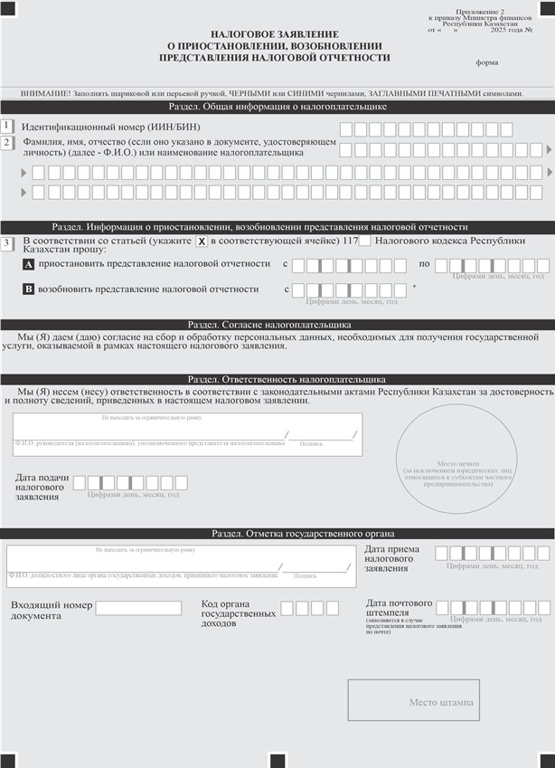

Приложение 2 к приказу
Министр финансов
Республики Казахстан
от 12 ноября 2025 года
№ 695

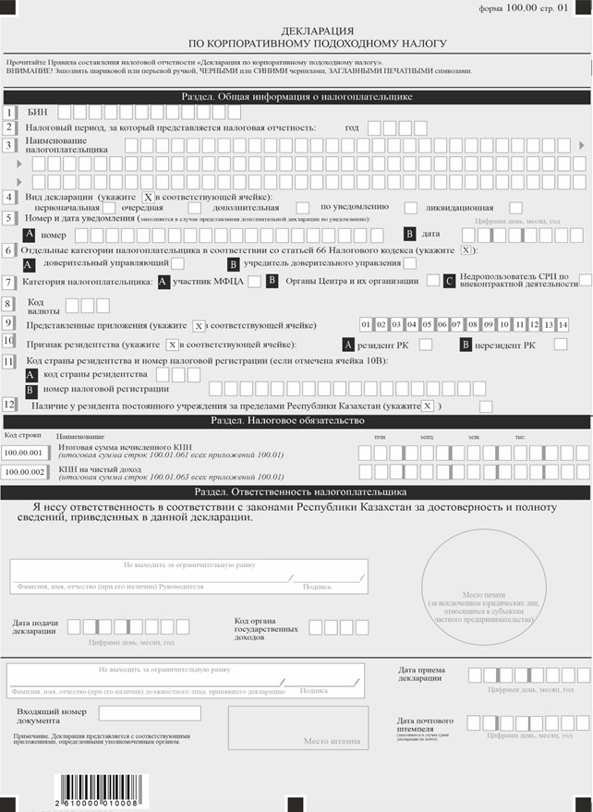

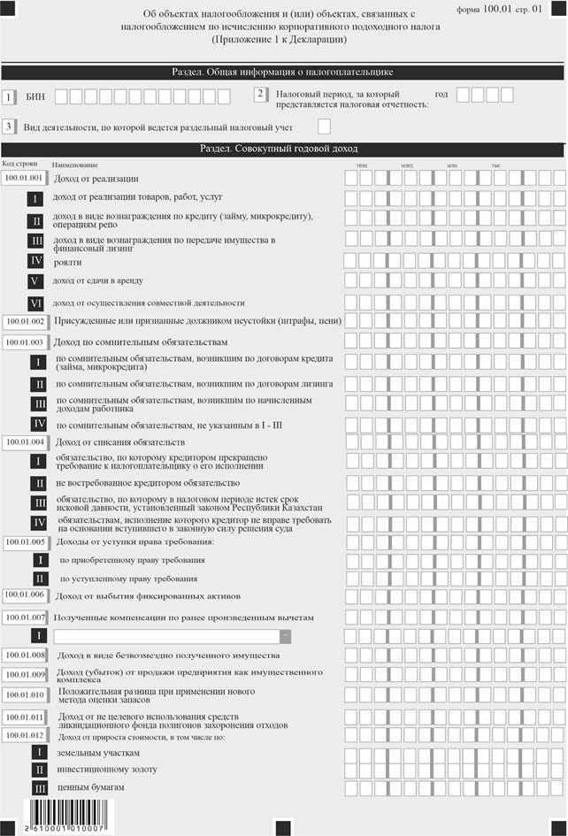

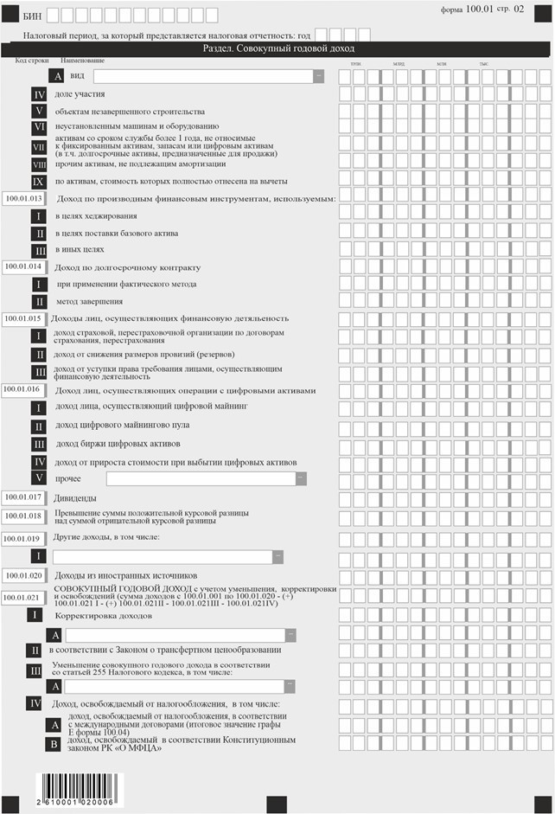

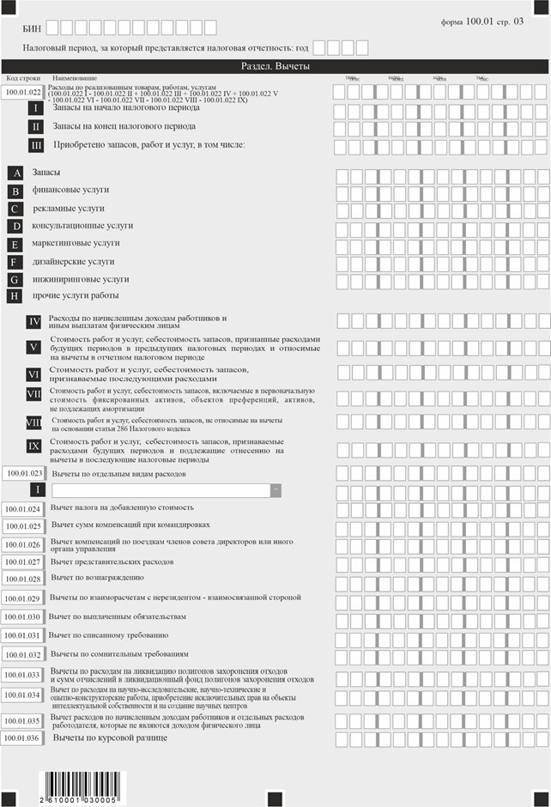

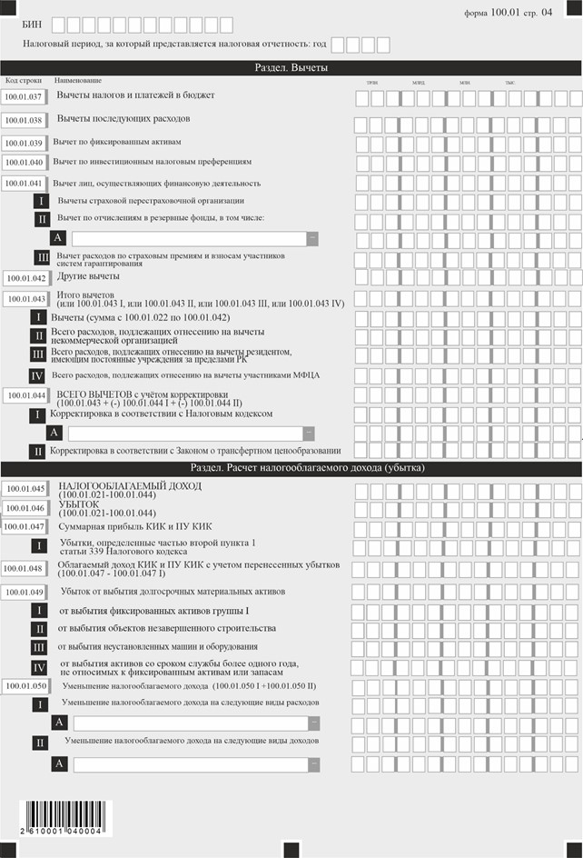

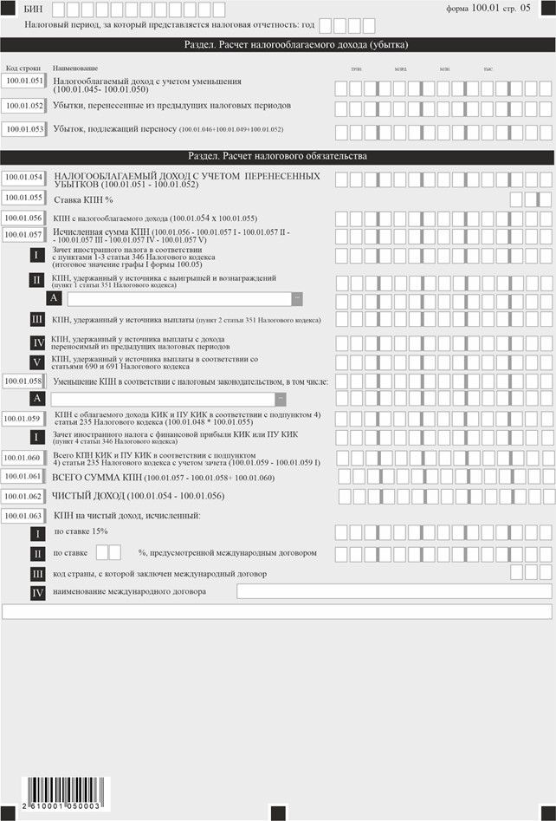

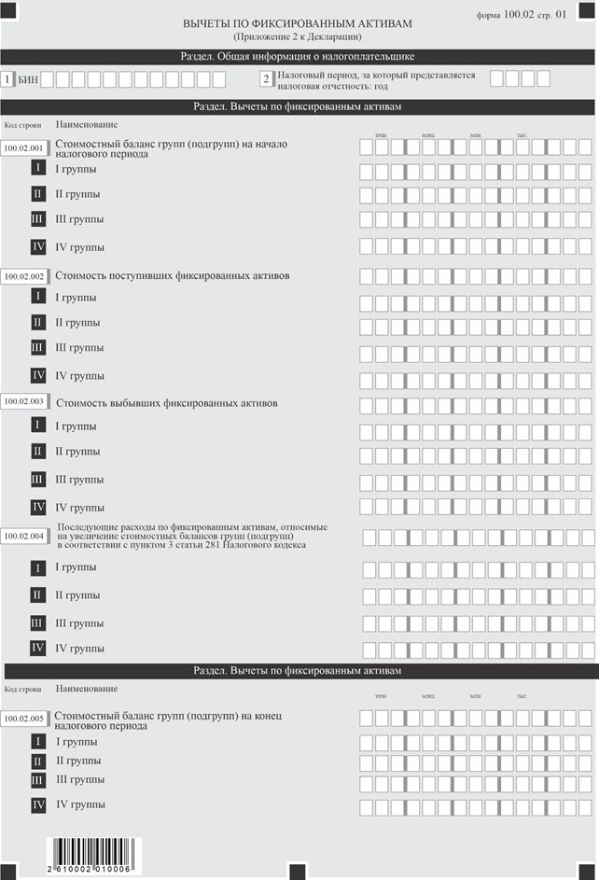

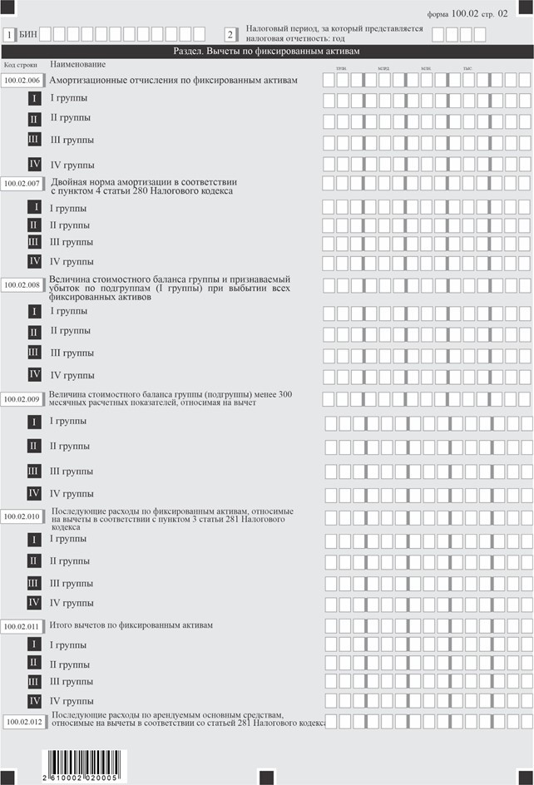

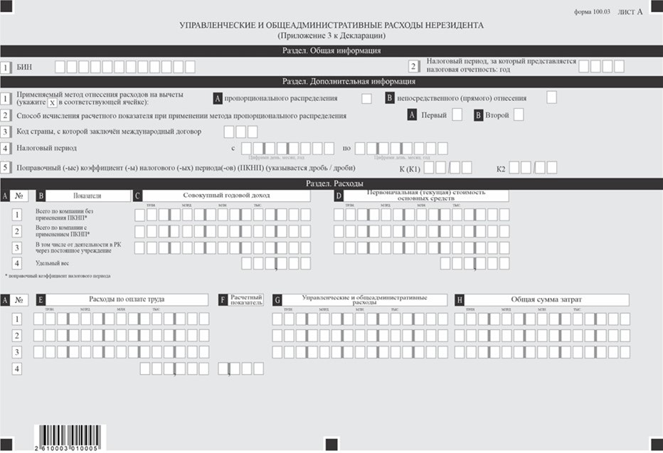

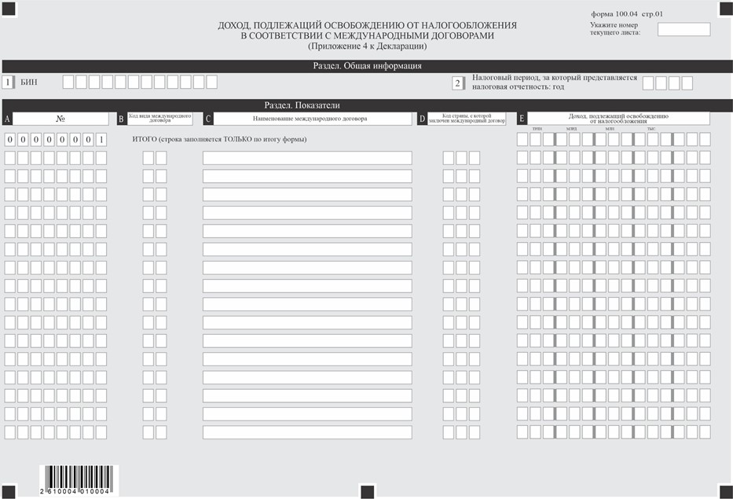

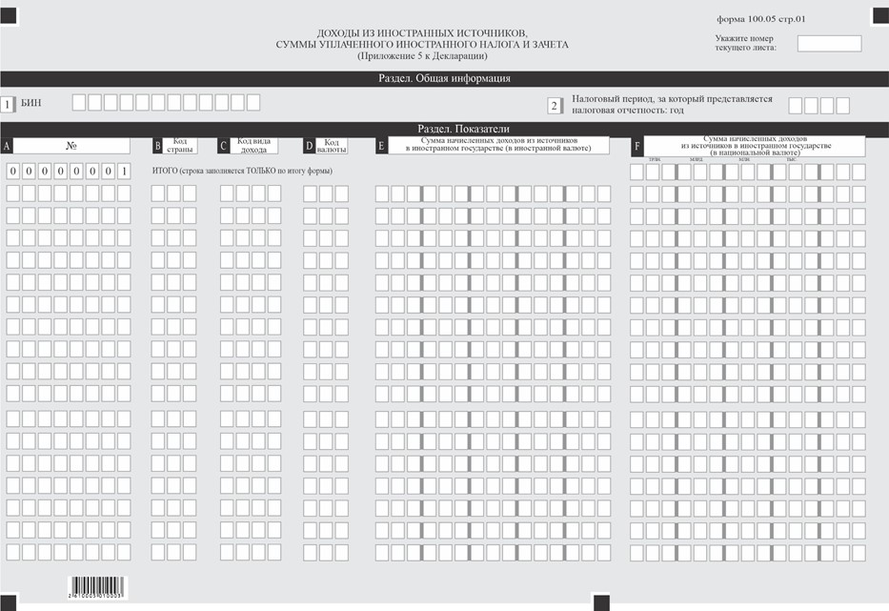

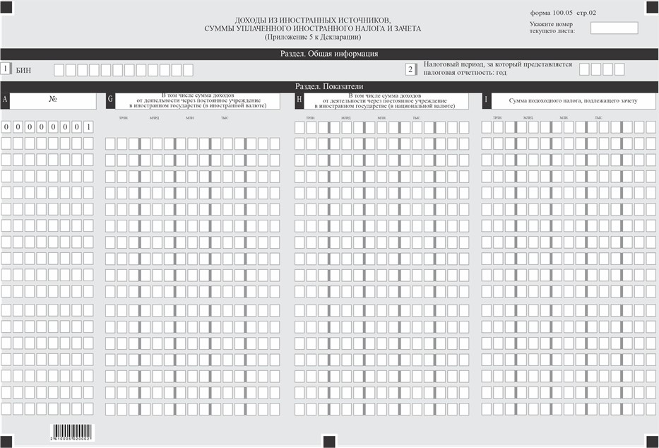

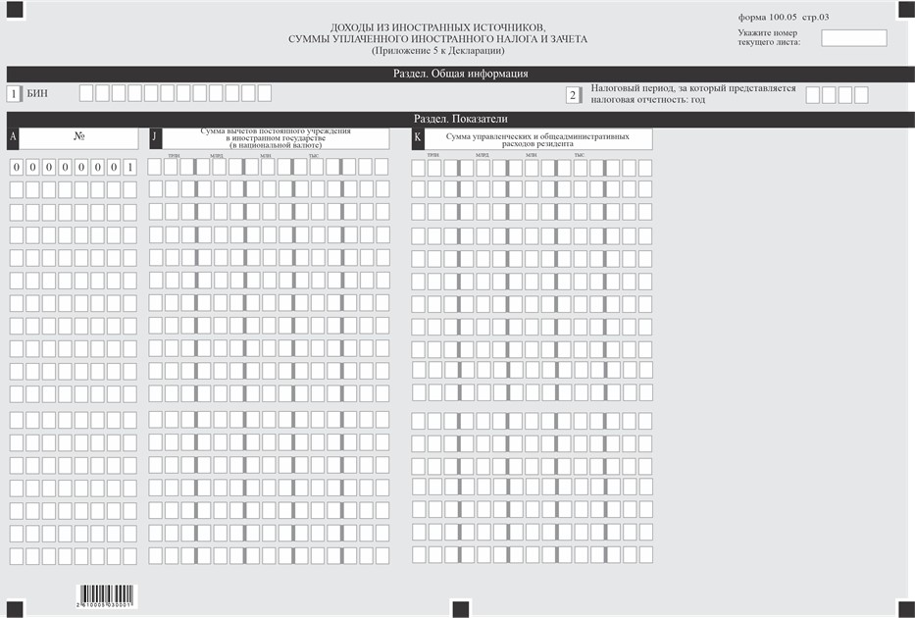

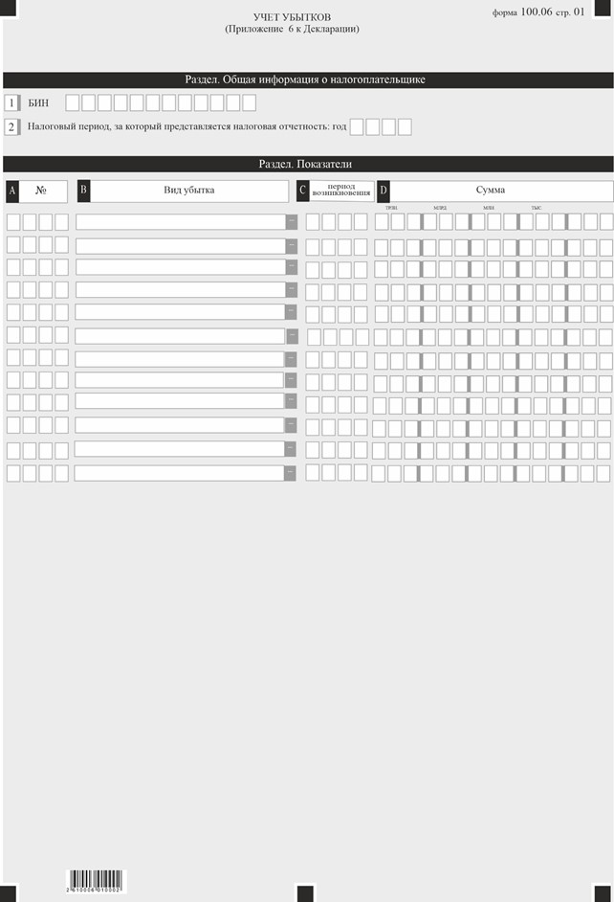

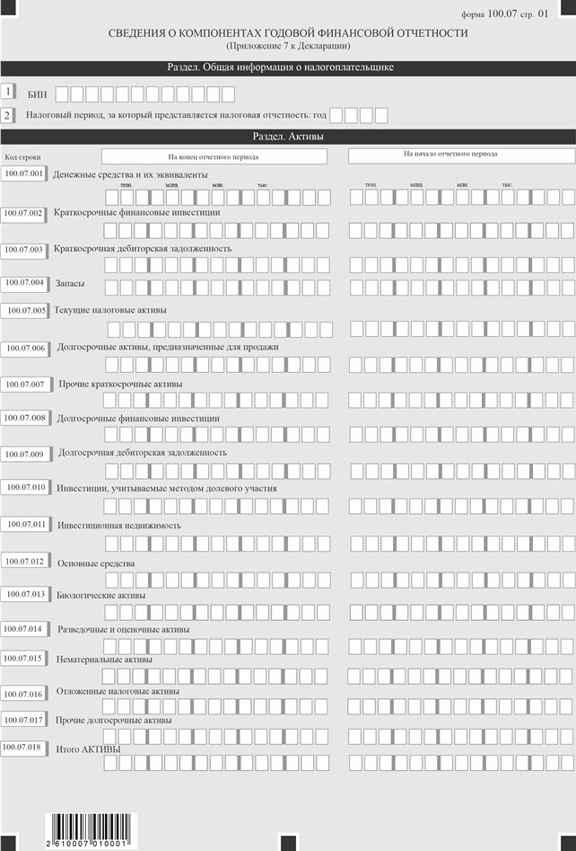

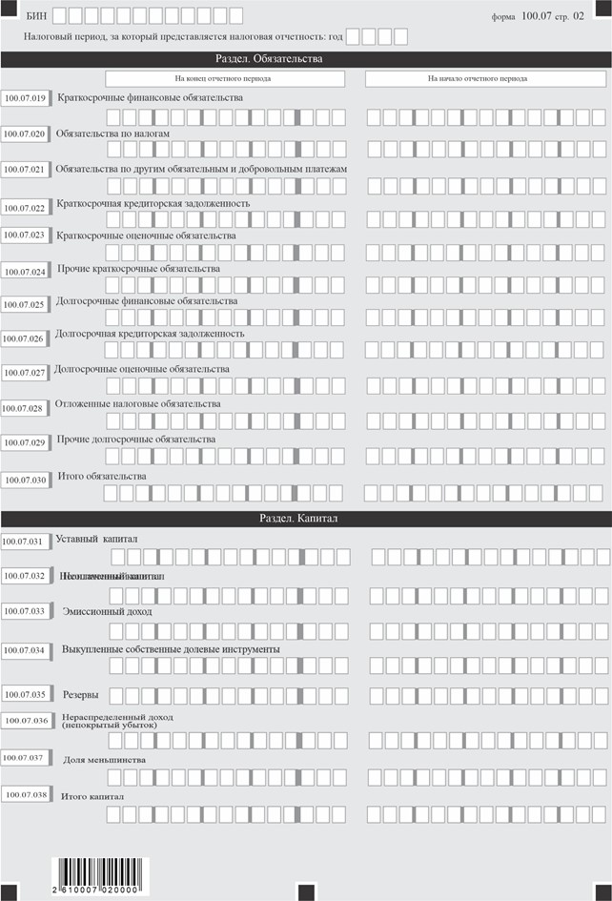

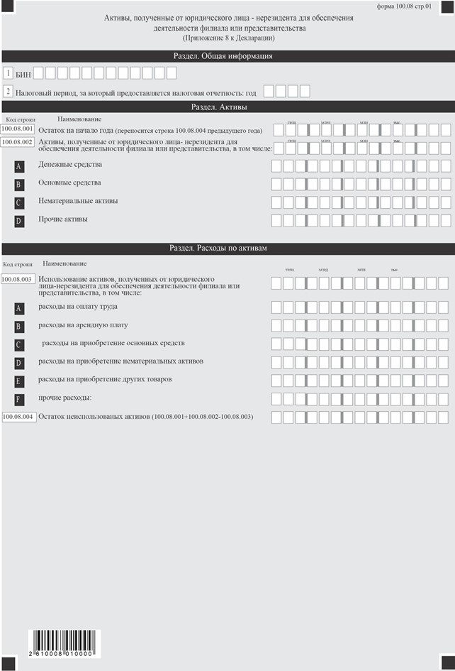

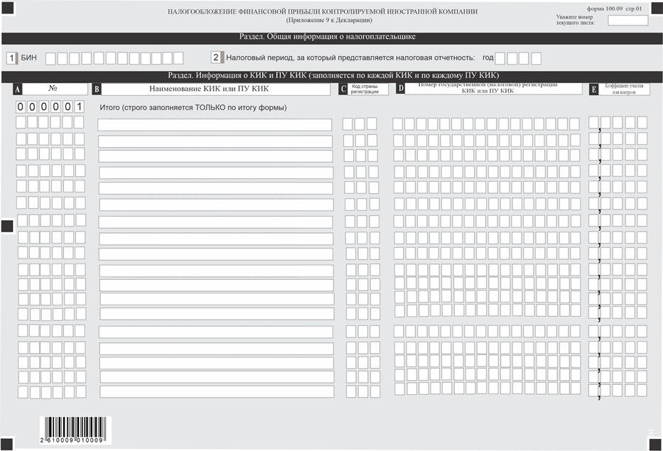

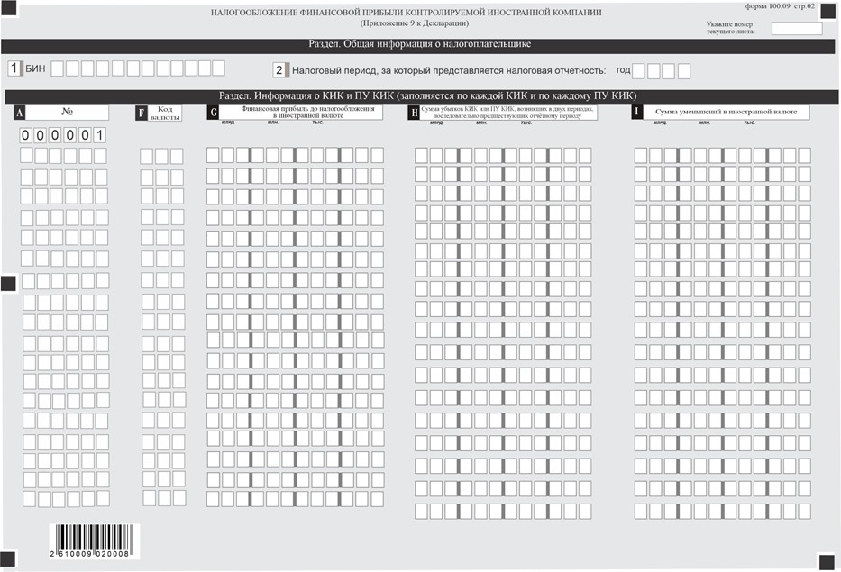

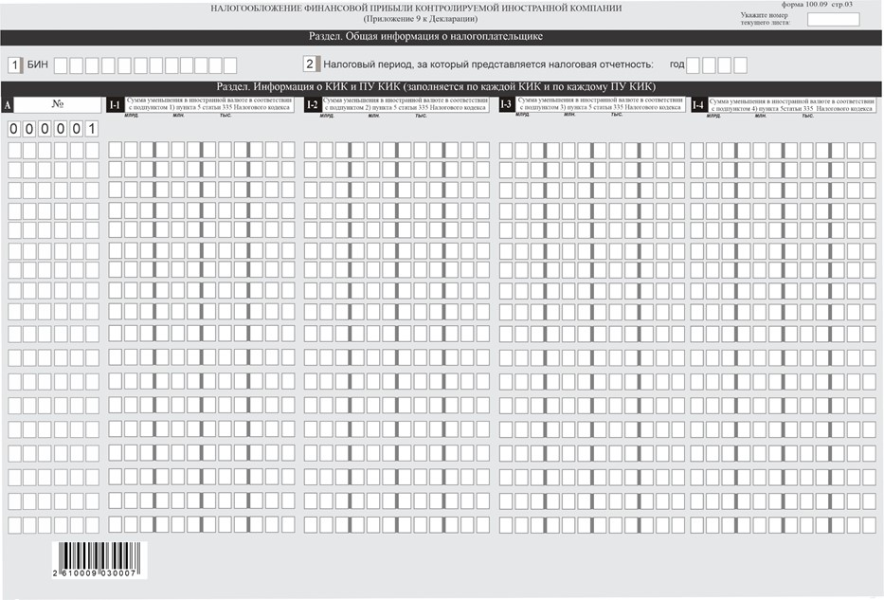

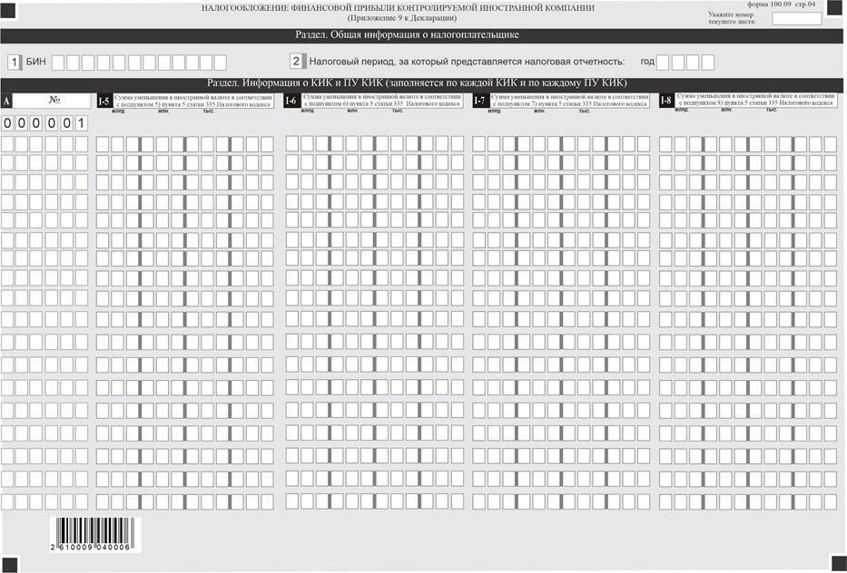

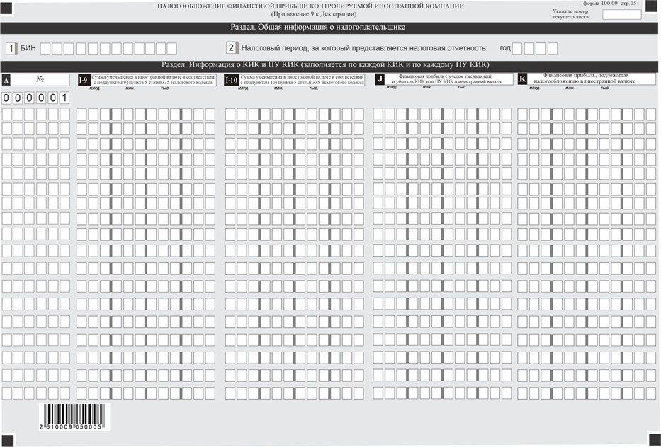

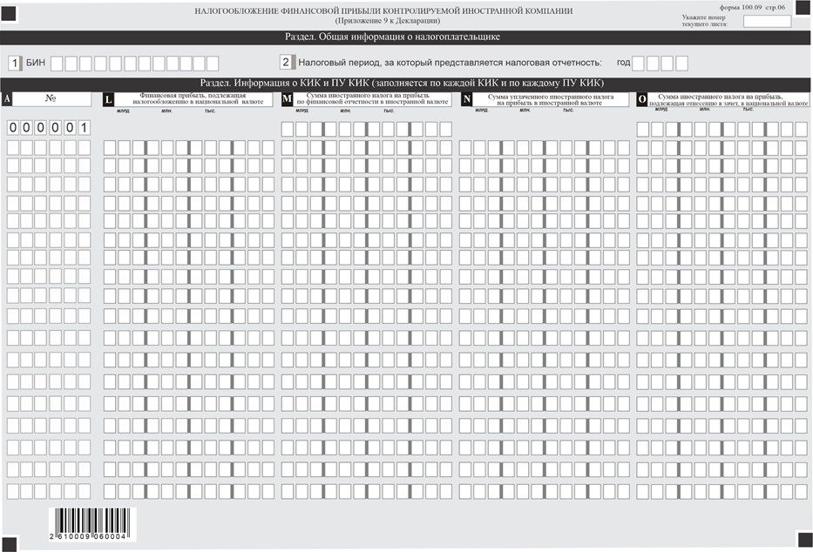

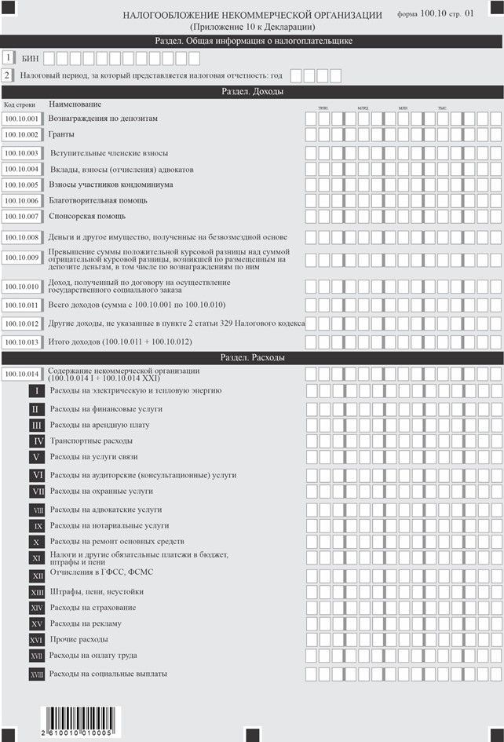

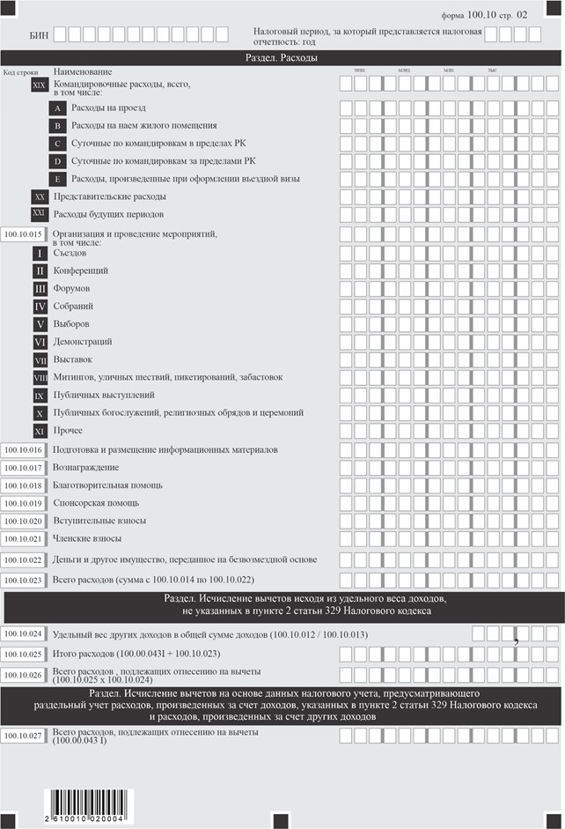

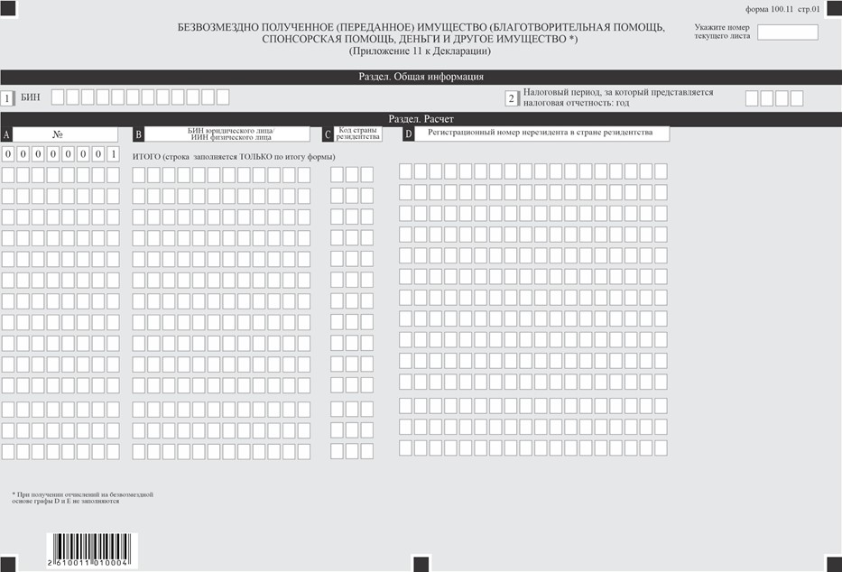

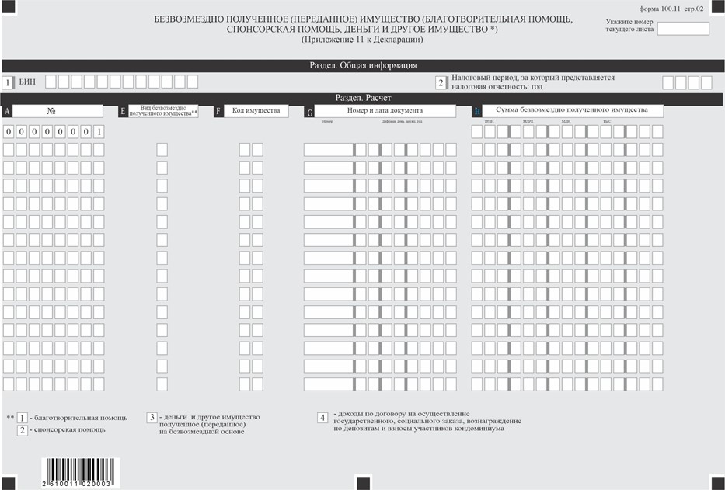

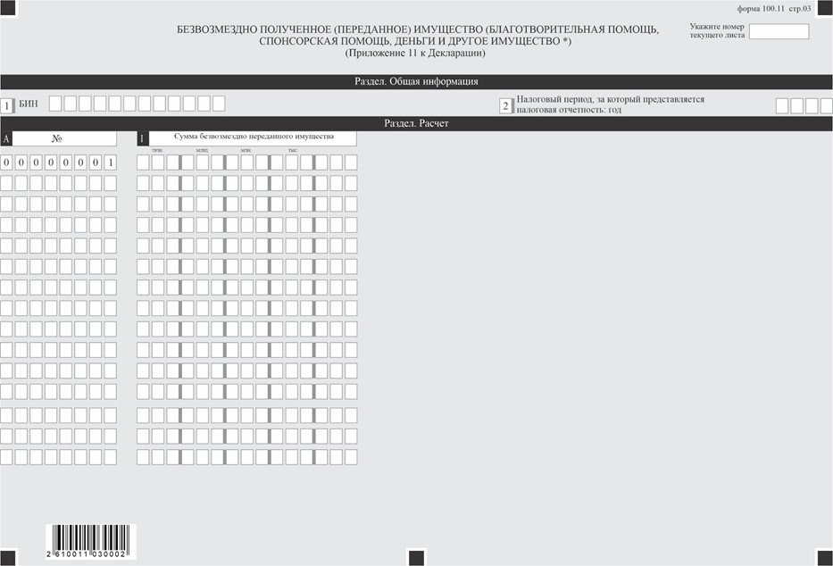

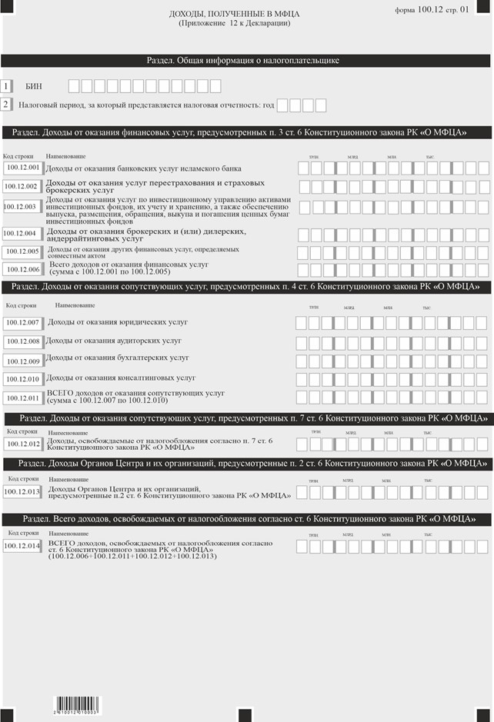

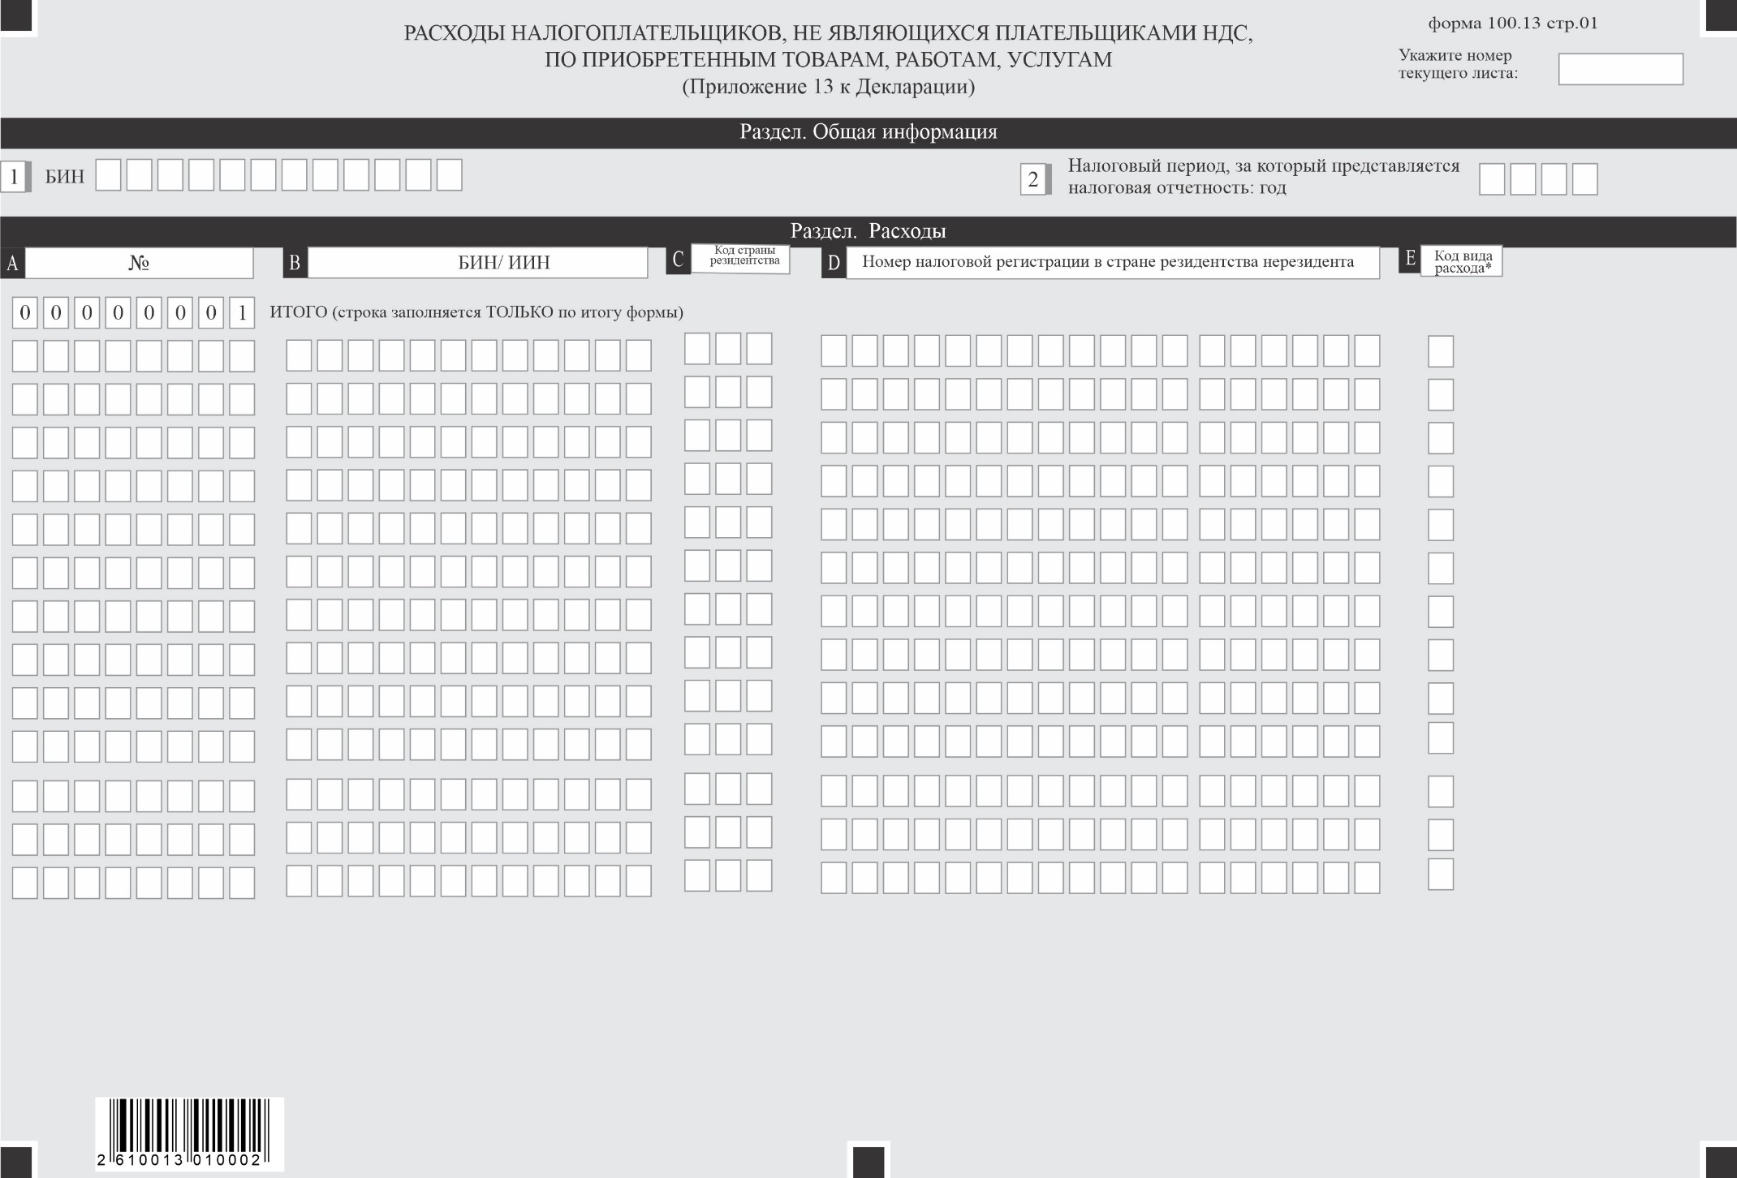

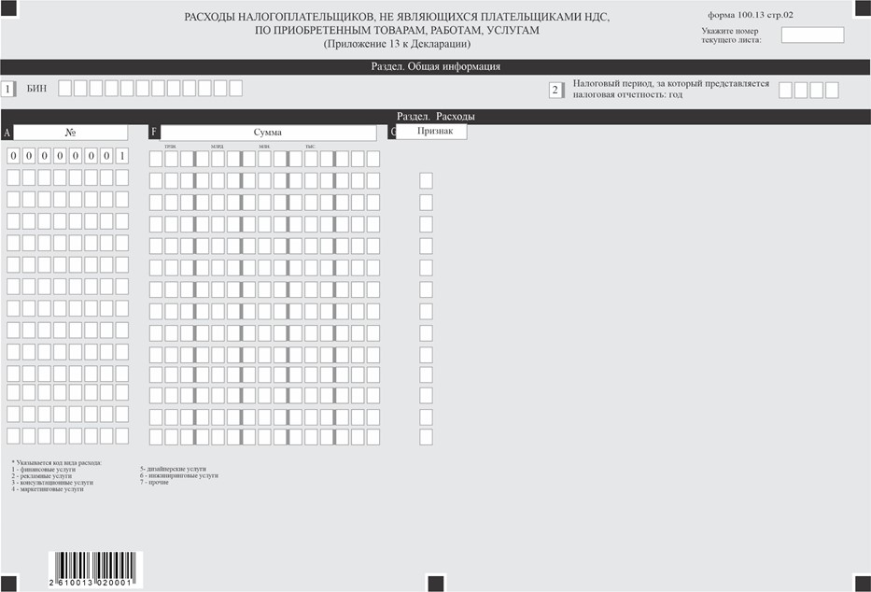

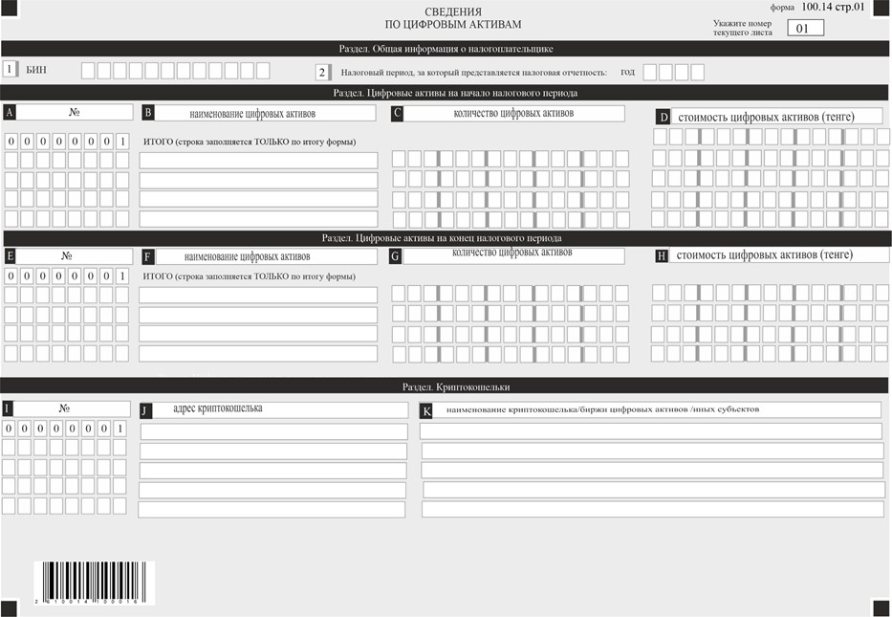

Приложение к форме
Пояснение по составлению налоговой отчетности "Декларация по корпоративному подоходному налогу (форма 100.00)"
Глава 1. Общие положения
1. Форма налоговой отчетности "Декларация по корпоративному подоходному налогу" (далее – декларация) предназначена для исчисления корпоративного подоходного налога (далее – КПН) и составляется юридическими лицами-резидентами, юридическими лицами-нерезидентами, осуществляющими деятельность в Республике Казахстан через постоянное учреждение, за исключением:
государственных учреждений;
недропользователей, представляющих декларацию по КПН по форме 150.00:
недропользователей по деятельности, осуществляемой в рамках контрактов на недропользование, указанных в пункте 1 статьи 755 Налогового кодекса Республики Казахстан (далее – Налоговый кодекс) (представляют декларацию по КПН по форме 110.00).
По внеконтрактной деятельности недропользователя, указанного в пункте 1 статьи 755 Налогового кодекса, составляется декларация по форме 100.00.
2. Декларация состоит из самой декларации (форма 100.00) и приложений к ней (формы с 100.01 по 100.14), предназначенных для детального отражения информации об исчислении налогового обязательства.
3. При заполнении декларации не допускаются исправления, подчистки и помарки.
4. При отсутствии показателей соответствующие ячейки декларации не заполняются.
5. Приложения к декларации составляются при заполнении строк в декларации, требующих раскрытия соответствующих показателей.
6. Приложения к декларации не составляются при отсутствии данных, подлежащих отражению в них.
7. В случае превышения количества показателей в строках, имеющихся на листе приложения к декларации, дополнительно заполняется аналогичный лист приложения к декларации.
8. В настоящих Пояснениях применяются следующие арифметические знаки: "+" - плюс, "-" - минус, "х" - умножение, "/" - деление, "=" - равно.
Отрицательные значения сумм обозначаются знаком "-" в первой левой ячейке соответствующей строки (графы) декларации.
9. При составлении декларации:
1) на бумажном носителе – заполняется шариковой или перьевой ручкой, черными или синими чернилами, заглавными печатными символами или с использованием печатающего устройства;
2) в форме электронного документа – заполняется в соответствии со статьей 112 Налогового кодекса.
10. Декларация составляется, подписывается, заверяется (печатью в установленных законодательством Республики Казахстан случаях налогоплательщиком (налоговым агентом) на бумажном носителе или в форме электронного документа на казахском и (или) русском языках, в соответствии с пунктом 2 статьи 112 Налогового кодекса.
Декларация на бумажном носителе составляется в двух экземплярах.
11. В разделах "Общая информация о налогоплательщике" приложений указываются соответствующие данные, отраженные в разделе "Общая информация о налогоплательщике" декларации.
12. Данная форма распространяется на правоотношения, возникшие с 1 января 2026 года.
Глава 2. Пояснение по составлению декларации (форма 100.00)
13. В разделе "Общая информация о налогоплательщике" декларации налогоплательщик указывает следующие данные:
1) в поле "БИН" – бизнес-идентификационный номер (далее – БИН) налогоплательщика. При исполнении налогового обязательства доверительным управляющим в строке указывается БИН налогоплательщика-доверительного управляющего;
2) в поле "налоговый период, за который представляется налоговая отчетность" – отчетный налоговый период, за который представляется декларация (указывается арабскими цифрами);
3) в поле "наименование налогоплательщика" – наименование юридического лица в соответствии с учредительными документами.
При исполнении налогового обязательства доверительным управляющим в строке указывается наименование юридического лица-доверительного управляющего в соответствии с учредительными документами;
4) в поле "вид декларации" отмечаются соответствующие ячейки с учетом отнесения декларации к видам налоговой отчетности, указанным в статье 114 Налогового кодекса;
5) в поле "номер и дата уведомления" – номер и дата уведомления в случае представления вида декларации, предусмотренного подпунктом 4) пункта 3 статьи 114 Налогового кодекса;
6) в поле "отдельные категории налогоплательщика" отмечаются соответствующие ячейки в соответствии со статьей 66 Налогового кодекса;
7) в поле "категория налогоплательщика" отмечается:
ячейка А "Участник МФЦА" – в случае, если налогоплательщик является участником Международного финансового центра "Астана" (далее – МФЦА) в соответствии с Конституционным законом Республики Казахстан от 7 декабря 2015 года "О Международном финансовом центре "Астана" (далее – Конституционный закон);
ячейка В "Органы Центра МФЦА и их организации" – в случае, если налогоплательщик является Органом Центра МФЦА и их организацией в соответствии с Конституционным законом;
ячейка С "Недропользователь СРП по внеконтрактной деятельности" – по внеконтрактной деятельности недропользователя, указанного в пункте 1 статьи 755 Налогового кодекса (СРП), при осуществлении внеконтрактной деятельности;
8) в поле "код валюты" отмечается код валюты согласно пункту 72 настоящих Пояснений;
9) в поле "представленные приложения" отмечается номер представленного налогоплательщиком приложения к декларации;
10) в поле "признак резидентства" отмечается:
ячейка А – налогоплательщиком-резидентом Республики Казахстан;
ячейка В – налогоплательщиком-нерезидентом Республики Казахстан;
11) в поле "код страны резидентства и номер налоговой регистрации" указывается код страны резидентства и номер налоговой регистрации в случае, если декларация составляется налогоплательщиком-нерезидентом Республики Казахстан, при этом:
в строке А указывается код страны резидентства нерезидента согласно пункту 73 настоящих Пояснений;
в строке В указывается номер налоговой регистрации в стране резидентства нерезидента;
12) в поле "наличие у резидента постоянного учреждения за пределами Республики Казахстан" резидентом Республики Казахстан, имеющим постоянное учреждение за пределами Республики Казахстан отмечается ячейка.
14. В разделе "Налоговое обязательство":
1) в строке 100.00.001 указывается итоговая сумма исчисленного КПН, определяемая как сумма строк 100.01.061 всех заполненных форм 100.01;
2) в строке 100.00.002 указывается общая сумма чистого дохода, определяемая как сумма строк 100.01.062 всех заполненных форм 100.01.
15. В разделе "Ответственность налогоплательщика":
1) в поле "Фамилия, имя, отчество (при его наличии) Руководителя" указываются фамилия, имя, отчество (при его наличии) руководителя;
2) дата подачи декларации – дата представления декларации в орган государственных доходов;
3) код органа государственных доходов – код органа государственных доходов по месту регистрации налогоплательщика;
4) в поле "Фамилия, имя, отчество (при его наличии) должностного лица, принявшего декларацию" указываются фамилия, имя, отчество (при его наличии) работника органа государственных доходов, принявшего декларацию;
5) дата приема декларации – дата представления декларации в соответствии с пунктом 2 статьи 50 Налогового кодекса;
6) входящий номер документа – регистрационный номер декларации, присваиваемый органом государственных доходов;
7) дата почтового штемпеля – дата почтового штемпеля, проставленного почтовой или иной организацией связи.
Подпункты 4), 5), 6) и 7) настоящего пункта заполняются работником органа государственных доходов, принявшим декларацию на бумажном носителе.
Глава 3. Пояснение по составлению приложения к декларации (форма 100.01)
16. Приложение к декларации (форма 100.01) предназначено для отражения плательщиком КПН информации об объектах налогообложения и (или) объектах, связанных с налогообложением, по исчислению КПН.
Заполнение данной формы осуществляется отдельно:
1) по каждому признаку видов деятельности;
2) в случае осуществления деятельности по договору доверительного управления, в соответствии с которым на доверительного управляющего возложены обязательства по исчислению, уплате и представлению налоговой отчетности по КПН – по деятельности по доверительному управлению отдельно по каждому договору доверительного управления имуществом или иному случаю возникновения доверительного управления имуществом и прочей деятельности;
3) в случае применения нескольких ставок КПН, установленных статьей 357 Налогового кодекса – отдельно по каждой ставке КПН.
17. В разделе "Общая информация о налогоплательщике":
1) в строке 1 указывается БИН налогоплательщика. При исполнении налогового обязательства доверительным управляющим в строке указывается БИН налогоплательщика-доверительного управляющего;
2) в строке 2 указывается налоговый период, за который представляется налоговая отчетность;
3) в строке 3 отражается значение, соответствующее деятельности по которой ведется раздельный учет:
1 – по совместной деятельности;
2 – по доверительному управлению;
3 – по доходам некоммерческой организации, определенным пунктом 1 статьи 329 Налогового кодекса;
4 – по доходам организации, специализирующейся на улучшении качества кредитных портфелей банков второго уровня, единственным акционером которой является Правительство Республики Казахстан, определенным пунктом 2 статьи 255 Налогового кодекса;
5 – по перевозке груза морским судном, зарегистрированным в международном судовом реестре Республики Казахстан;
6 – по деятельности участника международного технологического парка "Астана Хаб";
7 – по приоритетным видам деятельности, осуществляемым на территории специальной экономической зоны;
8 – по приоритетным видам деятельности в рамках инвестиционного контракта;
9 – по иной деятельности;
10 – по деятельности, по которой налогообложение осуществляется в общеустановленном порядке.
18. В разделе "Совокупный годовой доход":
1) в строке 100.01.001 указывается доход от реализации в соответствии со статьей 239 Налогового кодекса, в том числе:
в строке 100.01.001 I указывается доход от реализации товаров, работ, услуг;
в строке 100.01.001 II указывается доход в виде вознаграждения по кредиту (займу, микрокредиту), операциям репо;
в строке 100.01.001 III указывается доход в виде вознаграждения по передаче имущества в финансовый лизинг;
в строке 100.01.001 IV указывается доход в виде роялти;
в строке 100.01.001 V указывается доход от сдачи имущества в имущественный наем (аренду), кроме лизинга;
в строке 100.01.001 VI указывается доход от осуществления совместной деятельности;
2) в строке 100.01.002 указываются присужденные или признанные должником неустойки (штрафы, пени) в соответствии со статьей 240 Налогового кодекса;
3) в строке 100.01.003 указывается доход по сомнительным обязательствам в соответствии со статьей 241 Налогового кодекса, в том числе:
в строке 100.01.003 I указывается доход по сомнительным обязательствам, возникшим по договорам кредите (займа, микрокредита);
в строке 100.01.003 II указывается доход по сомнительным обязательствам, возникшим по договорам лизинга;
в строке 100.01.003 III указывается доход по сомнительным обязательствам, возникшим по начисленным доходам работника;
в строке 100.01.003 IV указывается доход по сомнительным обязательствам, не указанным в строках 100.01.003 I-100.01.003 III;
4) в строке 100.01.004 указывается доход от списания обязательств в соответствии со статьей 242 Налогового кодекса, в том числе:
в строке 100.01.004 I указывается обязательство, по которому прекращено требование к налогоплательщику о его исполнении;
в строке 100.01.004 II указывается не востребованное кредитором обязательство;
в строке 100.01.004 III указывается обязательство, по которому в налоговом периоде истек срок исковой давности, установленный законами Республики Казахстан;
в строке 100.01.004 IV указывается обязательство, исполнение которого кредитор не вправе требовать на основании вступившего в законную силу решения суда;
5) в строке 100.01.005 указывается доход от уступки права требования в соответствии со статьей 243 Налогового кодекса, в том числе:
в строке 100.01.005 I указывается доход от уступки права требования по приобретенному праву требования;
в строке 100.01.005 II указывается доход от уступки права требования по уступленному праву требования;
6) в строке 100.01.006 указывается доход от выбытия фиксированных активов, определяемый в соответствии со статьей 244 Налогового кодекса;
7) в строке 100.01.007 указываются полученные компенсации в соответствии со статьей 245 Налогового кодекса, в том числе:
в строке 100.01.007 I указывается виды и размер компенсаций;
8) в строке 100.01.008 указывается доход в виде безвозмездно полученного имущества в соответствии со статьей 246 Налогового кодекса;
9) в строке 100.01.009 указывается доход от продажи предприятия как имущественного комплекса в соответствии со статьей 247 Налогового кодекса;
10) в строке 100.01.010 указывается положительная разница при применении нового метода оценки запасов в соответствии со статьей 248 Налогового кодекса;
11) в строке 100.01.011 указывается доход от нецелевого использования средств ликвидационного фонда захоронения отходов в соответствии со статьей 249 Налогового кодекса;
12) в строке 100.01.012 указывается доход от прироста стоимости в соответствии со статьей 250 Налогового кодекса, в том числе:
в строке 100.01.012 I указывается доход от прироста стоимости по земельным участкам в соответствии со статьей 254 Налогового кодекса;
в строке 100.01.012 II доход от прироста стоимости по инвестиционному золоту в соответствии со статьей 254 Налогового кодекса;
в строке 100.01.012 III указывается доход от прироста стоимости по ценным бумагам в соответствии со статьей 252 Налогового кодекса;
в строке 100.01.012 III А указывается вид ценной бумаги;
в строке 100.01.012 IV указывается доход от прироста стоимости по доле участия в соответствии со статьей 251 Налогового кодекса;
в строке 100.01.012 V указывается доход от прироста стоимости объектам незавершенного строительства в соответствии со статьей 254 Налогового кодекса;
в строке 100.01.012 VI доход от прироста стоимости по неустановленным машинам и оборудованию в соответствии со статьей 254 Налогового кодекса;
в строке 100.01.012 VII доход от прироста стоимости по активам со сроком службы более 1 года, не относимые к фиксированным активам, запасам или цифровым активам (в том числе долгосрочным активам, предназначенным для продажи) в соответствии со статьей 254 Налогового кодекса;
в строке 100.01.012 VIII доход от прироста стоимости по прочим активам, не подлежащим амортизации, в соответствии со статьей 254 Налогового кодекса;
в строке 100.01.012 IХ доход от прироста стоимости по активам, стоимость которых полностью отнесена на вычеты, в соответствии со статьей 253 Налогового кодекса;
13) в строке 100.01.013 указывается доход по производным финансовым инструментам в соответствии с главой 27 Налогового кодекса, в том числе:
в строке 100.01.013 I указывается доход по производным финансовым инструментам, используемым в целях хеджирования;
в строке 100.01.013 II указывается доход по производным финансовым инструментам, используемым в целях поставки базового актива;
в строке 100.01.013 III указывается доход по производным финансовым инструментам, используемым в иных целях;
14) в строке 100.01.014 указывается доход по долгосрочному контракту, в том числе:
в строке 100.01.014 I указывается доход по долгосрочному контракту при применении фактического метода в соответствии со статьей 295 Налогового кодекса;
в строке 100.01.014 II указывается доход по долгосрочному контракту при применении метода завершения в соответствии со статьей 296 Налогового кодекса;
15) в строке 100.01.015 указывается доход лиц, осуществляющих финансовую деятельность, в том числе:
в строке 100.01.015 I указывается доход страховой, перестраховочной организации по договорам страхования, перестрахования в соответствии со статьей 319 Налогового кодекса;
в строке 100.01.015 II указывается доход от снижения размеров провизий (резервов) в соответствии со статьей 320 Налогового кодекса;
в строке 100.01.015 III указывается доход от уступки права требования лицами, осуществляющими финансовую деятельность в соответствии со статьей 321 Налогового кодекса;
16) в строке 100.01.016 указывается доход лиц, осуществляющих операции с цифровыми активами с главой 31 Налогового кодекса, в том числе:
в строке 100.01.016 I указывается доход лица, осуществляющий цифровой майнинг;
в строке 100.01.016 II указывается доход цифрового майнингово пула;
в строке 100.01.016 III указывается доход биржи цифровых активов;
в строке 100.01.016 IV указывается доход от прироста стоимости при выбытии цифровых активов;
в строке 100.01.016 V указываются прочий вид дохода и его размер;
17) в строке 100.01.017 указываются дивиденды, включаемые в совокупный годовой доход в соответствии с подпунктом 12) пункта 2 статьи 237 Налогового кодекса;
18) в строке 100.01.018 указывается превышение суммы положительной курсовой разницы над суммой отрицательной курсовой разницы в соответствии с подпунктом 15) пункта 2 статьи 237 Налогового кодекса;
19) в строке 100.01.019 указываются доходы, не предусмотренные в строках 100.01.001 – 100.01.018, в том числе
в строке 100.02.019 I указываются вид и размер дохода, не предусмотренного в строках 100.01.001 – 100.01.018;
20) в строке 100.01.020 указывается сумма доходов, полученных налогоплательщиком-резидентом из источников за пределами Республики Казахстан. В данную строку переносятся итоговые значения строк графы F формы 100.05. Строка 100.01.020 носит справочный характер;
21) в строке 100.01.021 указывается совокупный годовой доход с учетом уменьшения и корректировок. Определяется по формуле (сумма строк с 100.01.001 по 100.01.020 +(–) 100.01.021 I +(-) 100.01.021 II – 100.01.021 III – 100.01.021 IV), в том числе:
в строке 100.01.021 I указывается корректировка дохода в соответствии со статьей 256 Налогового кодекса, включая:
в строке 100.01.021 I А указывается вид и размер корректировки дохода;
в строке 100.01.021 II указывается корректировка дохода в соответствии с законодательством Республики Казахстан о трансфертном ценообразовании;
в строке 100.01.021 III указывается уменьшение совокупного годового дохода в соответствии со статьей 255 Налогового кодекса, в том числе:
в строке 100.01.021 III А указывается вид и размер уменьшения совокупного годового дохода;
в строке 100.01.021 IV указывается доход, освобождаемый от налогообложения, в том числе:
в строке 100.01.021 IV А указывается доход, освобождаемый от налогообложения в соответствии с международными договорами (итоговые значения графы Е формы 100.04);
в строке 100.01.021 IV В указывается доход, освобождаемый в соответствии с Конституционным законом РК "О МФЦА".
19. В разделе "Вычеты":
1) в строке 100.01.022 указывается себестоимость реализованных (использованных) товаров, стоимость приобретенных работ, услуг, относимые на вычеты в соответствии с пунктом 1 статьи 257 Налогового кодекса. Определяется как 100.01.022 I – 100.01.022 II + 100.01.022 III + 100.01.022 IV + 100.01.022 V – 100.01.022 VI – 100.01.022 VII – 100.01.022 VIII – 100.01.022 IX;
в строке 100.01.022 I указывается балансовая стоимость запасов на начало налогового периода. Указанная строка заполняется согласно данным, определенным по бухгалтерскому балансу на начало налогового периода. У налогоплательщика, представляющего свою первоначальную декларацию, запасы на начало налогового периода могут отсутствовать;
строка 100.01.022 II заполняется согласно данным бухгалтерского баланса на конец налогового периода. В ликвидационной декларации, представляемой налогоплательщиком в течение налогового периода, строка 100.01.022 II заполняется на основании данных ликвидационного баланса;
в строке 100.01.022 III указывается стоимость:
поступивших в течение налогового периода запасов, в том числе приобретенных, полученных безвозмездно, в результате реорганизации путем присоединения, в качестве вклада в уставный капитал, а также поступивших по иным основаниям;
выполненных работ и оказанных услуг сторонними организациями, индивидуальными предпринимателями, частными нотариусами, адвокатами, физическими лицами.
Определяется сложением значений строк с 100.01.022 III А по 100.01.022 III H (100.01.022 III А + 100.01.022 III B + 100.01.022 III C + 100.01.022 III D + 100.01.022 III E + 100.01.022 III F + 100.01.022 III G + 100.01.022 III H):
в строке 100.01.022 III А указывается себестоимость приобретенных, безвозмездно полученных в течение отчетного налогового периода налогоплательщиком запасов;
в строке 100.01.022 III B указывается стоимость финансовых услуг;
в строке 100.01.022 III С указывается стоимость рекламных услуг;
в строке 100.01.022 III D указывается стоимость консультационных услуг;
в строке 100.01.022 III E указывается стоимость маркетинговых услуг;
в строке 100.01.022 III F указывается стоимость дизайнерских услуг;
в строке 100.01.022 III G указывается стоимость инжиниринговых услуг;
в строке 100.01.022 III H указывается стоимость приобретенных в течение отчетного налогового периода прочих работ и услуг. Данная строка не включает суммы расходов по приобретенным работам, услугам, относимые на вычеты по строкам с 100.01.023 по 100.01.042 декларации;
в строке 100.01.022 IV указывается сумма расходов по начисленным доходам работников и иным выплатам физическим лицам, относимые на вычеты;
в строке 100.01.022 V указывается стоимость работ и услуг, себестоимость запасов, которые были признаны расходами будущих периодов в предыдущих налоговых периодах и относимые на вычеты в отчетном налоговом периоде;
в строке 100.01.022 VI указывается стоимость работ и услуг, себестоимость запасов, которые признаются последующими расходами по фиксированным активам, арендуемым основным средствам, объектам преференций;
в строке 100.01.022 VII указываются стоимость работ и услуг, себестоимость запасов, включаемые в первоначальную стоимость фиксированных активов, объектов преференций, активов, не подлежащих амортизации;
в строке 100.01.022 VIII указываются стоимость работ и услуг, себестоимость запасов, не относимые на вычеты на основании статьи 286 Налогового кодекса, за исключением стоимости, отражаемой по строке 100.01.022 VII, в том числе сумма расходов по естественной убыли запасов, сумма расходов, не подлежащая отнесению на вычеты в соответствии с пунктом 6 статьи 257 Налогового кодекса. Кроме того, по данной строке отражается себестоимость запасов, которая относится на вычеты по строкам с 100.01.022 по 100.01.042 декларации;
в строке 100.01.022 IX указываются стоимость работ и услуг, себестоимость запасов, признаваемые в отчетном налоговом периоде расходами будущих периодов и подлежащие отнесению на вычеты в последующие налоговые периоды;
2) в строке 100.01.023 указываются вычеты по отдельным видам расходов, за исключением расходов, указанных в строке 100.01.042, включая;
в строке 100.01.023 I указываются вид и размер расхода, за исключением расходов, указанных в строке 100.01.042;
3) в строке 100.01.024 указывается сумма налога на добавленную стоимость, относимая на вычеты по основаниям, установленным статьей 259 Налогового кодекса;
4) в строке 100.01.025 указывается вычет сумм компенсаций при командировках в соответствии со статьей 260 Налогового кодекса;
5) в строке 100.01.026 указывается вычет компенсаций по поездкам членов совета директоров или иного органа управления в соответствии со статьей 261 Налогового кодекса;
6) в строке 100.01.027 указывается вычет представительских расходов в соответствии со статьей 262 Налогового кодекса;
7) в строке 100.01.028 указывается вычет по вознаграждению в соответствии со статьей 263 Налогового кодекса;
8) в строке 100.01.029 указывается вычет по взаиморасчетам с нерезидентом-взаимосвязанной стороной в соответствии со статьей 264 Налогового кодекса;
9) в строке 100.01.030 указывается вычет по выплаченным обязательствам в соответствии со статьей 265 Налогового кодекса;
10) в строке 100.01.031 указывается вычет по списанному требованию в соответствии со статьей 266 Налогового кодекса;
11) в строке 100.01.032 указывается вычет по сомнительным требованиям в соответствии со статьей 267 Налогового кодекса;
12) в строке 100.01.033 указывается вычет по расходам на ликвидацию полигонов захоронения отходов и сумм отчислений в ликвидационный фонд полигонов захоронения отходов в соответствии со статьей 268 Налогового кодекса;
13) в строке 100.01.034 указывается вычет по расходам на научно-исследовательские, научно-технические и опытно-конструкторские работы, приобретение исключительных прав на объекты интеллектуальной собственности и на создание научных центров в соответствии со статьей 269 Налогового кодекса;
14) в строке 100.01.035 указывается вычет по расходам начисленным доходам работников и отдельных расходов работодателя, которые не являются доходом физического лица, в соответствии со статьей 270 Налогового кодекса;
15) в строке 100.01.036 указывается вычет по курсовой разнице в соответствии со статьей 271 Налогового кодекса;
16) в строке 100.01.037 указывается вычет налогов и платежей в бюджет в соответствии со статьей 272 Налогового кодекса;
17) в строке 100.01.038 указывается вычет последующих расходов в соответствии со статьей 273 Налогового кодекса;
18) в строке 100.01.039 указывается вычет по фиксированным активам в соответствии со статьями 274-277, 279-282 Налогового кодекса. В данную строку переносится сумма строк 100.02.011 и 100.02.012;
19) в строке 100.01.040 указывается сумма вычетов по инвестиционным налоговым преференциям, определенных в соответствии со статьями 283, 284 и 285 Налогового кодекса;
20) в строке 100.01.041 указывается сумма вычетов лиц, осуществляющих финансовую деятельность в соответствии с параграфом 2 главы 30 Налогового кодекса, в том числе:
в строке 100.01.041 I указывается сумма вычетов страховой, перестраховочной организации;
в строке 100.01.041 II указывается сумма вычетов по отчислениям резервные фонды, в том числе:
в строке 100.01.041 II А указывается вид актива или условных обязательств и сумма вычета;
в строке 100.01.041 III указывается сумма расходов по страховым премиям и взносам участников систем гарантирования;
21) в строке 100.01.042 указываются другие вычеты, не предусмотренные в строках 100.01.022 по 100.01.041;
22) в строке 100.01.043 указывается итоговая сумма вычетов (100.01.043 I, или 100.01.043 II, или 100.01.043 III, или 100.01.043 IV);
в строке 100.01.043 I указывается вычеты (сумма строк с 100.01.022 по 100.01.042);
в строке 100.01.043 II указывается сумма расходов, подлежащая отнесению на вычеты некоммерческой организацией;
в строке 100.01.043 III указывается сумма расходов, подлежащих отнесению на вычеты резидентом, имеющим постоянное учреждение за пределами РК;
в строке 100.01.043 IV указывается сумма расходов, подлежащих отнесению на вычеты участниками МФЦА;
23) в строке 100.01.044 указывается всего вычетов с учетом корректировки (100.01.043 +(-) 100.01.044 I + (-) 100.01.044 II) , в том числе:
в строке 100.01.044 I указывается сумма корректировки вычетов, производимой в соответствии со статьей 288 Налогового кодекса;
в строке 100.01.044 I А указывается вид и размер корректировки вычетов;
в строке 100.01.044 II указывается сумма корректировки вычетов в соответствии с законодательством Республики Казахстан о трансфертном ценообразовании;
20. В разделе "Расчет налогооблагаемого дохода (убытка)":
1) в строке 100.01.045 указывается налогооблагаемый доход. Определяется как 100.01.021 – 100.01.044). Данная строка имеет положительное значение;
2) в строке 100.01.046 указывается убыток. Определяется как 100.01.021 – 100.01.044). Данная строка имеет отрицательное значение;
3) в строке 100.01.047 указывается суммарная прибыль контролируемых иностранных компаний (далее – КИК) и постоянных учреждений контролируемых иностранных компаний (далее – ПУ КИК), определенная в соответствии со статьей 335 Налогового кодекса. В данную строку переносится итоговое значение графы L формы 100.09;
в строке 100.01.047 I указываются убытки, определенные частью второй пункта 1 статьи 339 Налогового кодекса;
4) в строке 100.01.048 указывается облагаемый доход КИК и ПУ КИК с учетом перенесенных убытков, определяемый как разница между суммой строк 100.01.047 и 100.01.047 I;
5) в строке 100.01.049 указывается убыток от выбытия долгосрочных материальных активов, полученных в отчетном налоговом периоде:
в строке 100.01.049 I указывается убыток от выбытия фиксированных активов I группы в соответствии с пунктом 2 статьи 340 Налогового кодекса;
в строке 100.01.049 II указывается убыток от выбытия объектов незавершенного строительства в соответствии с пунктом 3 статьи 340 Налогового кодекса;
в строке 100.01.049 III указывается убыток от выбытия неустановленных машин и оборудования в соответствии с пунктом 4 статьи 340 Налогового кодекса;
в строке 100.01.049 IV указывается убыток от выбытия активов сроком службы более одного года, не относимые к фиксированным активам или запасам, в соответствии с пунктом 5 статьи 340 Налогового кодекса;
6) в строке 100.01.050 указывается уменьшение налогооблагаемого дохода, в том числе:
в строке 100.01.050 I указывается уменьшение налогооблагаемого дохода на виды расходов, предусмотренные пунктом 1 статьи 337 Налогового кодекса;
в строке 100.01.050 I А указывается вид и размер расхода в соответствии с пунктом 1 статьи 337 Налогового кодекса;
в строке 100.01.050 II указывается уменьшение налогооблагаемого дохода на виды доходов, предусмотренные пунктом 2 статьи 337 Налогового кодекса;
в строке 100.01.050 I А указывается вид и размер дохода в соответствии с пунктом 2 статьи 337 Налогового кодекса;
7) в строке 100.01.051 указывается налогооблагаемый доход с учетом уменьшения. Определяется как разница строк 100.01.045 и 100.01.050;
8) в строке 100.01.052 указываются убытки, перенесенные из предыдущих налоговых периодов;
9) в строке 100.01.053 указывается убыток, подлежащий переносу. Определяется как значение сумма строк 100.01.046, 100.01.049 и 100.01.052.
21. В разделе "Расчет налогового обязательства" отражается расчет налогового обязательства по ставке КПН, установленной в статье 357 Налогового кодекса:
1) в строке 100.01.054 указывается налогооблагаемый доход с учетом перенесенных убытков. Определяется как разница строк 100.01.051 и 100.01.052. Если такая разница составит отрицательное значение, то в строке 100.01.054 указывается 0;
2) в строке 100.01.055 указывается ставка КПН, установленная в статье 357 Налогового кодекса;
3) строке 100.01.056 указывается сумма КПН с налогооблагаемого дохода. Определяется как произведение строк 100.01.054 и 100.01.055;
4) в строке 100.01.057 указывается исчисленная сумма КПН за налоговый период в соответствии со статьей 345 Налогового кодекса. Определяется как разница строк 100.01.056, 100.01.057 I, 100.01.057 II, 100.01.057 III, 100.01.057 IV, 100.01.057 V. Если полученная разница меньше ноля, то в строке 100.01.057 указывается ноль;
в строке 100.01.057 I указывается сумма уплаченных за пределами Республики Казахстан налогов на доходы или идентичного вида подоходного налога с доходов, начисленных налогоплательщиком-резидентом из источников за пределами Республики Казахстан, которая зачитывается при уплате КПН в Республике Казахстан в соответствии с пунктами 1-3 статьи 346 Налогового кодекса. В данную строку переносятся итоговые значения строк графы I формы 100.05;
в строке 100.01.057 II указывается сумма КПН, удержанного у источника выплаты с выигрышей и вознаграждений в соответствии с пунктом 1 статьи 351 Налогового кодекса;
в строке 100.01.057 II А указывается КПН с указанием вида дохода в соответствии с пунктом 1 статьи 351 Налогового кодекса;
в строке 100.01.057 III указывается сумма КПН, удержанного в налоговом периоде у источника выплаты в соответствии с пунктом 2 статьи 351 Налогового кодекса;
в строке 100.01.057 IV указывается сумма КПН, удержанного у источника выплаты, и перенесенная из предыдущих налоговых периодов в соответствии с пунктом 1 статьи 345 Налогового кодекса;
в строке 100.01.057 V указывается сумма КПН, удержанного у источника выплаты дохода в соответствии со статьей 690 и 691 Налогового кодекса;
5) в строке 100.01.058 указывается сумма уменьшения КПН за налоговый период в соответствии с налоговым законодательством Республики Казахстан;
в строке 100.01.058 А указывается вид и размер уменьшения КПН;
6) в строке 100.01.059 указывается КПН с облагаемого дохода КИК и ПУ КИК в соответствии с подпунктом 4) статьи 235 Налогового кодекса. Определяется как произведение строк 100.01.048 и 100.01.055;
в строке 100.01.059 I указывается зачет иностранного налога с финансовой прибыли КИК и ПУ КИК в соответствии с пунктом 4 статьи 346 Налогового кодекса;
7) в строке 100.01.060 указывается сумма КПН КИК и ПУ КИК в соответствии с подпунктом 4) статьи 235 Налогового кодекса. Определяется как разница строк 100.01.059 и 100.01.059 I;
8) в строке 100.01.061 указывается итоговая сумма исчисленного КПН. Определяется как по формуле (100.01.057 - 100.01.058 + 100.01.060);
9) в строке 100.01.062 указывается чистый доход юридического лица-нерезидента от деятельности в Республике Казахстан через постоянное учреждение в соответствии с пунктом 1 статьи 689 Налогового кодекса. Определяется как разница строк 100.01.054 - 100.01.056;
10) в строке 100.01.063 указывается сумма КПН на чистый доход, в том числе:
в строке 100.01.063 I указывается сумма КПН на чистый доход, исчисленного в соответствии с пунктом 1 статьи 689 Налогового кодекса по ставке 15 процентов (100.01.062 х 15 %);
в строке 100.01.063 II указывается сумма КПН на чистый доход, исчисленного в соответствии со статьей 713 Налогового кодекса по ставке, предусмотренной международным договором. Если налогоплательщиком применяются положения международного договора в отношении КПН на чистый доход, указывается ставка КПН на чистый доход;
строка 100.01.063 III заполняется в случае, если заполнена строка 100.01.063 II. В данной строке указывается код страны согласно пункту 73 настоящих Пояснений, с которой Республикой Казахстан заключен указанный международный договор;
строка 100.01.063 IV заполняется в случае, если заполнена строка 100.01.063 II. В данной строке указывается наименование указанного международного договора.
Глава 4. Пояснение по составлению приложения к декларации (форма 100.02)
22. Приложение к декларации (форма 100.02) предназначено для определения вычетов по фиксированным активам в соответствии со статьями 274-282 Налогового кодекса, а также для определения убытка от выбытия фиксированных активов I группы, переносимого на последующие налоговые периоды в соответствии с пунктом 1 статьи 300 Налогового кодекса.
23. В разделе "Общая информация о налогоплательщике":
в строке 1 указывается БИН налогоплательщика. При исполнении налогового обязательства доверительным управляющим в строке указывается БИН налогоплательщика-доверительного управляющего;
в строке 2 указывается налоговый период, за который представляется налоговая отчетность;
24. В разделе "Вычеты по фиксированным активам":
1) в строке 100.02.001 указывается общая сумма стоимостных балансов групп на начало налогового периода. Определяется как сумма строк с 100.02.001 I по 100.02.001 IV:
в строке 100.02.001 I указывается сумма стоимостных балансов фиксированных активов I группы на начало налогового периода, определенных в соответствии с пунктом 4 статьи 276 Налогового кодекса;
в строке 100.02.001 II указывается стоимостный баланс фиксированных активов II группы на начало налогового периода, определенный в соответствии с пунктом 4 статьи 276 Налогового кодекса;
в строке 100.02.001 III указывается стоимостный баланс фиксированных активов III группы на начало налогового периода, определенный в соответствии с пунктом 4 статьи 276 Налогового кодекса;
в строке 100.02.001 IV указывается стоимостный баланс фиксированных активов IV группы на начало налогового периода, определенный в соответствии с пунктом 4 статьи 276 Налогового кодекса;
2) в строке 100.02.002 указывается общая стоимость поступивших в налоговом периоде фиксированных активов. Определяется как сумма строк с 100.02.002 I по 100.02.002 IV:
в строке 100.02.002 I указывается стоимость поступивших фиксированных активов I группы, определяемая в соответствии со статьей 277 Налогового кодекса;
в строке 100.02.002 II указывается стоимость поступивших фиксированных активов II группы, определяемая в соответствии со статьей 277 Налогового кодекса;
в строке 100.02.002 III указывается стоимость поступивших фиксированных активов III группы, определяемая в соответствии со статьей 277 Налогового кодекса;
в строке 100.02.002 IV указывается общая стоимость поступивших фиксированных активов IV группы, определяемая в соответствии со статьей 277 Налогового кодекса;
3) в строке 100.02.003 указывается общая стоимость выбывших фиксированных активов. Определяется как сумма строк с 100.02.003 I по 100.02.003 IV:
в строке 100.02.003 I указывается стоимость выбывших фиксированных активов I группы, определяемая в соответствии со статьей 279 Налогового кодекса;
в строке 100.02.003 II указывается стоимость выбывших фиксированных активов II группы, определяемая в соответствии со статьей 279 Налогового кодекса;
в строке 100.02.003 III указывается стоимость выбывших фиксированных активов III группы, определяемая в соответствии со статьей 279 Налогового кодекса;
в строке 100.02.003 IV указывается стоимость выбывших фиксированных активов IV группы, определяемая в соответствии со статьей 279 Налогового кодекса;
4) в строке 100.02.004 указывается общая сумма последующих расходов, относимых на увеличение стоимостных балансов групп в соответствии с пунктом 3 статьи 281 Налогового кодекса. Определяется как сумма строк с 100.02.004 I по 100.02.004 IV:
в строке 100.02.004 I указываются последующие расходы по фиксированным активам I группы, относимые на увеличение стоимостных балансов в соответствии с пунктом 3 статьи 281 Налогового кодекса;
в строке 100.02.004 II указываются последующие расходы по фиксированным активам II группы, относимые на увеличение стоимостного баланса группы в соответствии с пунктом 3 статьи 281 Налогового кодекса;
в строке 100.02.004 III указываются последующие расходы по фиксированным активам III группы, относимые на увеличение стоимостного баланса группы в соответствии с пунктом 3 статьи 281 Налогового кодекса;
в строке 100.02.004 IV указываются последующие расходы по фиксированным активам IV группы, относимые на увеличение стоимостного баланса группы в соответствии с пунктом 3 статьи 281 Налогового кодекса;
5) в строке 100.02.005 указывается общая сумма стоимостных балансов групп на конец налогового периода, определяется как сумма строк с 100.02.005 I по 100.02.005 IV:
в строке 100.02.005 I указывается общая сумма стоимостных балансов фиксированных активов I группы на конец налогового периода, определенных в соответствии с пунктом 5 статьи 276 Налогового кодекса;
в строке 100.02.005 II указывается стоимостный баланс фиксированных активов II группы на конец налогового периода, определенный в соответствии с пунктом 5 статьи 276 Налогового кодекса;
в строке 100.02.005 III указывается стоимостный баланс фиксированных активов III группы на конец налогового периода, определенный в соответствии с пунктом 5 статьи 276 Налогового кодекса;
в строке 100.02.005 IV указывается стоимостный баланс фиксированных активов IV группы на конец налогового периода, определенный в соответствии с пунктом 5 статьи 276 Налогового кодекса;
6) в строке 100.02.006 указывается общая сумма амортизационных отчислений по фиксированным активам, исчисленных по итогам налогового периода в соответствии с пунктом 2 статьи 280 Налогового кодекса. Определяется как сумма строк с 100.02.006 I по 100.02.006 IV:
в строке 100.02.006 I указываются амортизационные отчисления по фиксированным активам I группы, исчисленные в соответствии с пунктом 2 статьи 280 Налогового кодекса;
в строке 100.02.006 II указываются амортизационные отчисления по фиксированным активам II группы, исчисленные в соответствии с пунктом 2 статьи 280 Налогового кодекса;
в строке 100.02.006 III указываются амортизационные отчисления по фиксированным активам III группы, исчисленные в соответствии с пунктом 2 280 Налогового кодекса;
в строке 100.02.006 IV указываются амортизационные отчисления по фиксированным активам IV группы, исчисленные в соответствии с пунктом 2 статьи 280 Налогового кодекса;
7) в строке 100.02.007 указывается общая сумма амортизационных отчислений, исчисленных по двойной норме амортизации в соответствии с пунктом 1 статьи 280 Налогового кодекса. Определяется как сумма строк с 100.02.007 I по 100.02.007 IV:
в строке 100.02.007 I указывается сумма амортизационных отчислений, исчисленная по двойной норме амортизации в соответствии с пунктом 4 статьи 280 Налогового кодекса, по фиксированным активам I группы;
в строке 100.02.007 II указывается сумма амортизационных отчислений, исчисленная по двойной норме амортизации в соответствии с пунктом 4 статьи 280 Налогового кодекса, по фиксированным активам II группы;
в строке 100.02.007 III указывается сумма амортизационных отчислений, исчисленная по двойной норме амортизации в соответствии с пунктом 4 статьи 280 Налогового кодекса, по фиксированным активам III группы;
в строке 100.02.007 IV указывается сумма амортизационных отчислений, исчисленная по двойной норме амортизации в соответствии с пунктом 4 статьи 280 Налогового кодекса, по фиксированным активам IV группы;
8) в строке 100.02.008 указывается общая сумма стоимостных балансов групп при выбытии всех фиксированных активов, относимых на вычеты (II, III, IV группы) или признаваемых убытком (I группа) в соответствии с пунктом 1 и 2 статьи 282 Налогового кодекса с учетом пункта 3 статьи 282 Налогового кодекса. Определяется как сумма строк с 100.02.008 I по 100.02.008 IV:
в строке 100.02.008 I указывается сумма стоимостных балансов, выбывших (за исключением безвозмездно переданных) фиксированных активов I группы, признаваемых убытком в соответствии с пунктом 1 статьи 282 Налогового кодекса с учетом пункта 3 указанной статьи;
в строке 100.02.008 II указывается стоимостный баланс II группы при выбытии (за исключением безвозмездной передачи) всех фиксированных активов группы, относимый на вычет в соответствии с пунктом 2 статьи 282 Налогового кодекса с учетом пункта 3 указанной статьи Налогового кодекса;
в строке 100.02.008 III указывается стоимостный баланс III группы при выбытии (за исключением безвозмездной передачи) всех фиксированных активов группы, относимый на вычет в соответствии с пунктом 2 статьи 282 Налогового кодекса с учетом пункта 3 указанной статьи;
в строке 100.02.008 IV указывается стоимостный баланс IV группы при выбытии (за исключением безвозмездной передачи) всех фиксированных активов группы, относимый на вычет в соответствии с пунктом 2 статьи 282 Налогового кодекса с учетом пункта 3 указанной статьи;
9) в строке 100.02.009 указывается общая сумма стоимостных балансов групп на конец налогового периода, которые составляют сумму меньшую, чем 300-кратный размер месячного расчетного показателя, устанавливаемого законом о республиканском бюджете на финансовый год (далее – МРП) и действующего на последнее число налогового периода в соответствии с пунктом 4 статьи 282 Налогового кодекса. Определяется как сумма строк с 100.02.009 I по 100.02.009 IV:
в строке 100.02.009 I указывается сумма стоимостных балансов на конец налогового периода, которые составляют сумму меньшую, чем 300-кратный размер МРП, действующего на последнее число налогового периода, относимых на вычет в соответствии с пунктом 4 статьи 282 Налогового кодекса, по фиксированным активам I группы;
в строке 100.02.009 II указывается стоимостный баланс группы на конец налогового периода, который составляет сумму меньшую, чем 300-кратный размер МРП, действующего на последнее число налогового периода, относимый на вычет в соответствии с пунктом 4 статьи 282 Налогового кодекса, по фиксированным активам II группы;
в строке 100.02.009 III указывается стоимостный баланс группы на конец налогового периода, который составляет сумму меньшую, чем 300-кратный размер МРП, действующего на последнее число налогового периода, относимый на вычет в соответствии с пунктом 4 статьи 282 Налогового кодекса, по фиксированным активам III группы;
в строке 100.02.009 IV указывается стоимостный баланс группы на конец налогового периода, который составляет сумму меньшую, чем 300-кратный размер МРП, действующего на последнее число налогового периода, относимый на вычет в соответствии с пунктом 4 статьи 282 Налогового кодекса, по фиксированным активам IV группы;
10) в строке 100.02.010 указывается общая сумма последующих расходов, относимых на вычеты в соответствии с пунктом 3 статьи 281 Налогового кодекса, за исключением расходов по начисленным доходам работников. Определяется как сумма строк с 100.02.010 I по 100.02.010 IV:
в строке 100.02.010 I указываются последующие расходы по фиксированным активам I группы, относимые на вычеты в соответствии с пунктом 3 статьи 281 Налогового кодекса;
в строке 100.02.010 II указываются последующие расходы по фиксированным активам II группы, относимые на вычеты в соответствии с пунктом 3 статьи 281 Налогового кодекса;
в строке 100.02.010 III указываются последующие расходы по фиксированным активам III группы, относимые на вычеты в соответствии с пунктом 3 статьи 281 Налогового кодекса;
в строке 100.02.010 IV указываются последующие расходы по фиксированным активам IV группы, относимые на вычеты в соответствии с пунктом 3 статьи 281 Налогового кодекса;
11) в строке 100.02.011 указывается общая сумма вычетов налогового периода по фиксированным активам. Определяется как сумма строк с 100.02.011 I по 100.02.011 IV:
в строке 100.02.011 I указываются вычеты по фиксированным активам I группы. Определяется как сумма строк 100.02.006 I, 100.02.007 I, 100.02.009 I и 100.02.010 I (100.02.006 I + 100.02.007 I + 100.02.009 I + 100.02.010 I);
в строке 100.02.0011 II указываются вычеты по фиксированным активам II группы. Определяется как сумма строк 100.02.006 II, 100.02.007 II, 100.02.008 II, 100.02.009 II и 100.02.010 II (100.02.006 II + 100.02.007 II + 100.02.008 II + 100.02.009 II + 100.02.010 II);
в строке 100.02.011 III указываются вычеты по фиксированным активам III группы. Определяется как сумма строк 100.02.006 III, 100.02.007 III, 100.02.008 III, 100.02.009 III и 100.02.010 III (100.02.006 III + 100.02.007 III + 100.02.008 III + 100.02.009 III + 100.02.010 III);
в строке 100.02.011 IV указываются вычеты по фиксированным активам IV группы. Определяется как сумма строк 100.02.006 IV, 100.02.007 IV, 100.02.008 IV, 100.02.009 IV и 100.02.010 IV (100.02.006 IV + 100.02.007 IV + 100.02.008 IV + 100.02.009 IV + 100.02.010 IV);
12) в строке 100.02.012 указываются последующие расходы по арендуемым основным средствам, относимые на вычет в соответствии со статьей 281 Налогового кодекса.
Глава 5. Пояснение по составлению приложения к декларации (форма 100.03)
25. Приложение к декларации (форма 100.03) предназначено для определения суммы управленческих и общеадминистративных расходов, относимых на вычеты в соответствии со статьями 708-711 Налогового кодекса, и заполняется нерезидентом, осуществляющим деятельность в Республике Казахстан через постоянное учреждение, применяющее положения международного договора об избежание двойного налогообложения и предотвращении уклонения от налогообложения доходов или имущества (капитала).
26. В разделе "Общая информация о налогоплательщике":
в строке 1 указывается БИН налогоплательщика. При исполнении налогового обязательства доверительным управляющим в строке указывается БИН налогоплательщика-доверительного управляющего;
в строке 2 указывается налоговый период, за который представляется налоговая отчетность;
27. В разделе "Дополнительная информация":
1) применяемый метод отнесения расходов на вычеты. Отмечается метод, применяемый при отнесении расходов на вычеты в соответствии со статьей 662 Налогового кодекса:
ячейка А отмечается, если применяется метод пропорционального распределения;
ячейка В отмечается, если применяется метод непосредственного (прямого) отнесения;
2) способ исчисления расчетного показателя при применении метода пропорционального распределения. Отмечается применяемый способ исчисления расчетного показателя:
ячейка А отмечается, если применяется способ исчисления расчетного показателя, определяемый в соответствии с подпунктом 1) пункта 2 статьи 709 Налогового кодекса;
ячейка В отмечается, если применяется способ исчисления расчетного показателя, определяемый в соответствии с подпунктом 2) пункта 2 статьи 709 Налогового кодекса;
3) код страны резидентства, с которой заключен международный договор. Указывается код страны резидентства согласно пункту 73 настоящих Пояснений, с которой Республикой Казахстан заключен применяемый международный договор;
4) налоговый период. Отмечается дата начала и конца налогового периода в стране, с которой заключен международный договор;
5) поправочный (-ые) коэффициент (-ы) налогового периода (далее – ПКНП). Отмечается размер поправочного (-ых) коэффициента (-ов) К (К1 и К2), в случае его (их) применения в соответствии со статьей 710 Налогового кодекса.
28. В разделе "Расходы":
1) в графе А указывается порядковый номер строки;
2) в графе В определены соответствующие показатели;
3) в графе С указываются суммы совокупного годового дохода, полученного (подлежащего получению) налогоплательщиком-нерезидентом и постоянным учреждением, расположенным в Республике Казахстан. В случае использования ПКНП с его учетом;
4) в графе D указываются суммы первоначальной (текущей) стоимости основных средств юридического лица-нерезидента и постоянного учреждения, расположенного в Республике Казахстан. В случае использования ПКНП с его учетом;
5) в графе Е указываются суммы расходов по оплате труда работников налогоплательщика-нерезидента и постоянного учреждения, расположенного в Республике Казахстан. В случае использования ПКНП с его учетом;
6) в графе F указывается размер расчетного показателя, исчисленный по применяемому способу. Расчетный показатель представляет собой отношение сопоставимых показателей от деятельности в Республике Казахстан через постоянное учреждение к сопоставимым показателям нерезидента, определяемый в строке 4С или как отношение суммы строк 4С, 4D, 4Е к 3 по формуле ((4С+4D+4Е)/3), в зависимости от применяемого способа исчисления расчетного показателя при применении метода пропорционального распределения. При определении расчетного показателя указываются тысячные доли;
7) в графе G указывается сумма управленческих и общеадминистративных расходов нерезидента, в том числе от деятельности в Республике Казахстан через постоянное учреждение;
8) в графе H указывается общая сумма затрат налогоплательщика с учетом затрат, отраженных в графе G.
Глава 6. Пояснение по составлению приложения к декларации (форма 100.04)
29. Приложение к декларации (форма 100.04) предназначено для определения дохода, подлежащего освобождению от налогообложения согласно международным договорам. В соответствии с пунктом 5 статьи 22 Налогового кодекса, если международным договором, установлены иные правила, чем те, которые содержатся в Налоговом кодексе, применяются правила ратифицированного Республикой Казахстан международного договора.
30. В разделе "Общая информация о налогоплательщике":
в строке 1 указывается БИН налогоплательщика. При исполнении налогового обязательства доверительным управляющим в строке указывается БИН налогоплательщика-доверительного управляющего;
в строке 2 указывается налоговый период, за который представляется налоговая отчетность.
31. В разделе "Показатели":
1) в графе А указывается порядковый номер строки;
2) в графе В указывается код вида международного договора согласно пункту 74 настоящих Пояснений, в соответствии с которым в отношении дохода установлен порядок налогообложения, отличный от порядка, установленного Налоговым кодексом;
3) в графе С указывается наименование международного договора;
4) в графе D указывается код страны, с которой заключен международный договор, согласно пункту 73 настоящих Пояснений;
5) в графе Е указывается доход, подлежащий освобождению от налогообложения согласно положениям международного договора.
Глава 7. Пояснение по составлению приложения к декларации (форма 100.05)
32. Приложение к декларации (форма 100.05) предназначено для определения доходов из иностранных источников, в том числе доходов из источников в странах с льготным налогообложением, а также суммы уплаченного иностранного налога и их зачета в соответствии со статьями 237, 239, 250, 242, 241, 243, 244, 246, 247, 297, 298, 319 и 320 Налогового кодекса.
33. В разделе "Общая информация о налогоплательщике":
в строке 1 указывается БИН налогоплательщика. При исполнении налогового обязательства доверительным управляющим в строке указывается БИН налогоплательщика-доверительного управляющего;
в строке 2 указывается налоговый период, за который представляется налоговая отчетность;
34. В разделе "Показатели":
1) в графе А указывается порядковый номер строки;
2) в графе В указывается код страны согласно пункту 73 настоящих Пояснений. В данной графе указывается код страны резидентства нерезидента, выплачивающего доход (в случае начисления дохода от деятельности, не связанной с постоянным учреждением), либо код страны – источника дохода (в случае получения дохода от деятельности через постоянное учреждение);
3) в графе С указывается код вида дохода, указанного в графе Е, начисленного налогоплательщиком-резидентом из иностранных источников, согласно пункта 71 настоящих Пояснений.
В случае если налогоплательщиком-резидентом в отчетном налоговом периоде в одном иностранном государстве начислены различные виды доходов, то в данной графе указывается отдельно каждый вид начисленных доходов из источников в таком иностранном государстве;
4) в графе D указывается код валюты дохода, указанного в графе Е, согласно пункту 72 настоящих Пояснений.
В случае, если налогоплательщиком-резидентом начислены в отчетном налоговом периоде доходы в различной валюте, то в данной графе указываются отдельно суммы начисленных доходов по каждой валюте;
5) в графе Е указывается сумма дохода из источников в иностранном государстве, начисленного налогоплательщиком-резидентом в течение отчетного налогового периода, который подлежит налогообложению в Республике Казахстан в соответствии со статьями 237, 239, 250, 242, 241, 243, 244, 246, 247, 297, 298, 319 и 320 Налогового кодекса, в иностранной валюте, включая:
доходы, начисленные от деятельности, не связанные с постоянным учреждением в иностранном государстве,
доходы от деятельности через постоянное учреждение в иностранном государстве,
доходы, указанные в настоящем подпункте, начисленные налогоплательщиком-резидентом из источников в государствах с льготным налогообложением.
В случае если налогоплательщик-резидент начисляет в одном иностранном государстве в одной валюте один вид дохода из нескольких источников, то в данной графе указывается общая сумма такого вида доходов, начисленных в таком иностранном государстве;
6) в графе F указывается сумма доходов, отраженных в графе E, пересчитанная в национальную валюту с применением официального курса валюты;
7) в графе G указывается, в том числе сумма начисленных доходов от деятельности через постоянное учреждение в иностранном государстве, включая такие доходы, начисленные налогоплательщиком-резидентом из источников в государствах с льготным налогообложением, исчисленных в соответствии со статьями 237, 239, 250, 242, 241, 243, 244, 246, 247, 297, 298, 319 и 320 Налогового кодекса, в иностранной валюте;
8) в графе H указывается сумма доходов, отраженных в графе G, пересчитанная в национальную валюту с применением официального курса валюты;
9) в графе I указывается сумма иностранного подоходного налога c доходов из источников в иностранных государствах, подлежащие зачету при уплате КПН в Республике Казахстан, исчисленные в соответствии с положениями пунктов 1-3 статьи 346 Налогового кодекса, в национальной валюте.
При этом размер зачитываемой суммы иностранного подоходного налога представляет собой наименьшую из следующих величин:
сумму фактически уплаченного в иностранном государстве иностранного подоходного налога с доходов, полученных налогоплательщиком-резидентом из источников за пределами Республики Казахстан;
сумму иностранного подоходного налога с доходов из источников за пределами Республики Казахстан, подлежащую уплате в иностранном государстве в соответствии с положениями международного договора;
сумму КПН с доходов из источников за пределами Республики Казахстан, исчисленную в Республике Казахстан по ставке, установленной статьей 357 Налогового кодекса;
10) в графе J указывается сумма расходов, понесенных налогоплательщиком-резидентом от деятельности в иностранном государстве через постоянное учреждение, отнесенных на вычеты и исчисленных в соответствии со статьями 257, 258, 260, 262, 263, 265, 267, 268, 269, 270, 271, 272, 274, 275, 276, 277, 279, 280, 281, 282, 286, 301, 302, 322, 323, 324 и главой 29 Налогового кодекса в национальной валюте;
11) в графе K указывается сумма управленческих и общеадминистративных расходов налогоплательщика-резидента, относимых на вычеты постоянными учреждениями за пределами Республики Казахстан, исчисленных в соответствии со статьей 257 Налогового кодекса, в национальной валюте.
Итоговые значения строк графы F, соответствующих кодам видов доходов "2010", "2020", "2030", "2040", "2050", "2170" и "2190" переносятся в строку 100.01.001 соответствующего приложения.
Итоговые значения строк графы F, соответствующих коду вида дохода "2060", переносятся в строку 100.01.012.
Итоговые значения строк графы F, соответствующих иным кодам видов доходов, переносятся в строку 100.01.019.
Итоговое значение графы F переносится в строку 100.01.020.
Итоговое значение графы I переносится в строку 100.01.057 I.
Глава 8. Пояснение по составлению приложения к декларации (форма 100.06)
35. Приложение к декларации (форма 100.06) предназначено для отражения информации по учету убытков.
36. В разделе "Общая информация о налогоплательщике":
в строке 1 указывается БИН налогоплательщика. При исполнении налогового обязательства доверительным управляющим в строке указывается БИН налогоплательщика-доверительного управляющего;
в строке 2 указывается налоговый период, за который представляется налоговая отчетность;
37. В разделе "Показатели":
1) в графе А указывается порядковый номер строки;
2) в графе В указывается вид убытка, предусмотренный главой 35 Налогового кодекса;
3) в графе С указывается налоговый период, в котором возникает убыток, подлежащий переносу на последующий период;
4) в графе D указывается сумма переносимого убытка.
Глава 9. Пояснение по составлению приложения к декларации (форма 100.07)
38. Приложение к декларации (форма 100.07) предназначено налогоплательщиком (за исключением недропользователей, указанных в абзаце четвертом пункта 1 настоящих Пояснений) на основании данных бухгалтерского учета, подготовленных за отчетный налоговый период в соответствии с международными стандартами и Законом о бухгалтерском учете и финансовой отчетности.
39. В разделе "Общая информация о налогоплательщике":
в строке 1 указывается БИН налогоплательщика. При исполнении налогового обязательства доверительным управляющим в строке указывается БИН налогоплательщика-доверительного управляющего;
в строке 2 указывается налоговый период, за который представляется налоговая отчетность;
Глава 10. Пояснение по составлению приложения к декларации (форма 100.08)
40. Приложение к декларации (форма 100.08) предназначено для отражения поступления и расходования активов, полученных от юридического лица-нерезидента для обеспечения деятельности филиала или представительства.
41. В разделе "Общая информация о налогоплательщике":
в строке 1 указывается БИН налогоплательщика. При исполнении налогового обязательства доверительным управляющим в строке указывается БИН налогоплательщика-доверительного управляющего;
в строке 2 указывается налоговый период, за который представляется налоговая отчетность;
42. В разделе "Активы":
1) в строке 100.08.01 указывается остаток неиспользованных активов путем переноса данных из строки 100.08.004 формы налоговой отчетности 100.08 за предыдущий налоговый период;
2) в строке 100.08.002 указывается сумма активов, полученных от юридического лица-нерезидента для обеспечения деятельности филиала или представительства, в том числе:
3) в строке 100.08.002 А сумма денежных средств;
4) в строке 100.08.002 В стоимость основных средств;
5) в строке 100.08.002 С стоимость нематериальных активов;
6) в строке 100.08.002 D стоимость прочих активов.
43. В разделе "Расходы по активам":
1) в строке 100.08.003 указывается сумма использованных активов, полученных от юридического лица-нерезидента для обеспечения деятельности филиала или представительства, в том числе:
2) в строке 100.08.003 А расходы на оплату труда;
3) в строке 100.08.003 В расходы на арендную плату;
4) в строке 100.08.003 С расходы на приобретение основных средств;
5) в строке 100.08.003 D расходы на приобретение нематериальных активов;
6) в строке 100.08.003 E расходы на приобретение других товаров;
7) в строке 100.08.003 F указываются прочие расходы;
8) в строке 100.08.004 указывается остаток неиспользованных активов, который определяется по следующей формуле: строка 100.08.001 + строка 100.08.002 – строка 100.08.003.
Глава 11. Пояснение по составлению приложения к декларации (форма 100.09)
44. Приложение к декларации (форма 100.09) предназначено для отражения информации о суммах финансовой прибыли КИК или финансовой прибыли ПУ КИК, налога на прибыль с финансовой прибыли КИК или финансовой прибыли ПУ КИК, подлежащего отнесению в зачет, и КПН, удержанного у источника выплаты с дохода КИК, или КПН, уплаченного с налогооблагаемого дохода КИК, полученных из источников в Республике Казахстан.
В данном приложении не подлежит отражению финансовая прибыль КИК или финансовая прибыль ПУ КИК, подлежащая освобождению от налогообложения в Республике Казахстан в соответствии со статьей 334 Налогового кодекса, при условии наличия у налогоплательщика-резидента подтверждающих документов, определенных пунктом 2 статьи 334 Налогового кодекса.
45. В разделе "Общая информация о налогоплательщике":
в строке 1 указывается БИН налогоплательщика. При исполнении налогового обязательства доверительным управляющим в строке указывается БИН налогоплательщика-доверительного управляющего;
в строке 2 указывается налоговый период, за который представляется налоговая отчетность;
46. В разделе "Информация о КИК или ПУ КИК":
1) в графе А указывается порядковый номер строки;
2) в графе B указывается наименование каждой КИК или каждого ПУ КИК. Определения КИК и ПУ КИК даны в статье 332 Налогового кодекса;
3) в графе С указывается код страны, в которой КИК или ПУ КИК созданы (инкорпорированы) и являются резидентами. В случае если КИК или ПУ КИК созданы в одной стране и являются резидентами в другой стране, то в данной графе указывается код страны, в которой они созданы (инкорпорированы);
4) в графе D указывается номер государственной (налоговой) регистрации каждой КИК или каждого ПУ КИК в стране, где они созданы (инкорпорированы). При наличии у КИК или ПУ КИК двух регистрации: государственной и налоговой регистрации, то в данной графе необходимо указать номер налоговой регистрации;
5) в графе E указывается общий размер коэффициента прямого, косвенного, конструктивного участия или контроля налогоплательщика-резидента в каждой КИК при прямом, косвенном, конструктивном владении или прямом, косвенном, конструктивном контроле налогоплательщика-резидента в КИК самостоятельно или через контролируемое лицо (контролируемые лица), определяемого в соответствии с пунктом 8 статьи 335 Налогового кодекса;
6) в графе F указывается код валюты финансовой прибыли, указанной в графе G, согласно пункту 72 настоящих Пояснений;
7) в графе G указывается положительная величина финансовой прибыли до налогообложения каждой КИК или каждого ПУ КИК, определяемая в соответствии с пунктами 2 и 3 статьи 335 Налогового кодекса, в иностранной валюте;
8) в графе H указывается сумма убытков КИК или ПУ КИК, возникших в двух периодах, последовательно предшествующих отчетному периоду в соответствии с пунктом 1 статьи 339 Налогового кодекса. При этом, уменьшенные убытки в последующих периодах не учитываются.
Резидент не вправе использовать убытки КИК и (или) ПУ КИК, зарегистрированных в государствах с льготным налогообложением;
9) в графе I указывается сумма уменьшений, произведенных из финансовой прибыли КИК или финансовой прибыли ПУ КИК в соответствии с пунктом 5 статьи 335 Налогового кодекса, в иностранной валюте, при условии наличия у налогоплательщика-резидента подтверждающих документов, определенных пунктом 11 статьи 335 Налогового кодекса.
При этом резидент не вправе применять положения пункта 5 статьи 335 Налогового кодекса к КИК и (или) ПУ КИК, зарегистрированных в государствах с льготным налогообложением.
В случае если налогоплательщик-резидент не применяет пункт 4 статьи 297 Налогового кодекса, то в данной графе указывается "0";
в графе I-1 указывается сумма уменьшения в соответствии с подпунктом 1) пункта 5 статьи 335 Налогового кодекса;
в графе I-2 указывается сумма уменьшения в соответствии с подпунктом 2) пункта 5 статьи 335 Налогового кодекса;
в графе I-3 указывается сумма уменьшения в соответствии с подпунктом 3) пункта 5 статьи 335 Налогового кодекса;
в графе I-4 указывается сумма уменьшения в соответствии с подпунктом 4) пункта 5 статьи 335 Налогового кодекса;
в графе I-5 указывается сумма уменьшения в соответствии с подпунктом 5) пункта 5 статьи 335 Налогового кодекса;
в графе I-6 указывается сумма уменьшения в соответствии с подпунктом 6) пункта 5 статьи 335 Налогового кодекса;
в графе I-7 указывается сумма уменьшения в соответствии с подпунктом 7) пункта 5 статьи 335 Налогового кодекса;
в графе I-8 указывается сумма уменьшения в соответствии с подпунктом 8) пункта 5 статьи 335 Налогового кодекса;
в графе I-9 указывается сумма уменьшения в соответствии с подпунктом 9) пункта 5 статьи 335 Налогового кодекса;
в графе I-10 указывается сумма уменьшения в соответствии с подпунктом 10) пункта 5 статьи 335 Налогового кодекса;
10) в графе J указывается сумма финансовой прибыли КИК или ПУ КИК до налогообложения с учетом уменьшений и суммы убытков КИК или ПУ КИК, возникших в двух периодах, последовательно предшествующих отчетному периоду, которая определяется как разница между графами G, H и I (графа G – графа H – графа I), в иностранной валюте;
11) в графе K указывается положительная величина финансовой прибыли, подлежащей налогообложению в Республике Казахстан, в иностранной валюте, которая определяется как произведение граф J и E (графа J x графа E);
12) в графе L указывается положительная величина финансовой прибыли, подлежащая налогообложению в Республике Казахстан, отраженная в графе K и пересчитанная в национальной валюте в соответствии с пунктом 7 статьи 335 Налогового кодекса;
13) в графе M указывается сумма налога на прибыль (иностранного подоходного налога) с финансовой прибыли КИК до налогообложения или финансовой прибыли ПУ КИК до налогообложения, исчисляемого в соответствии с пунктом 4 статьи 346 Налогового кодекса, в иностранной валюте, при условии наличия у налогоплательщика-резидента подтверждающих документов, указанных в пункте 4 статьи 346 Налогового кодекса. Налог на прибыль определен в соответствии со статьей 332 Налогового кодекса (с применением эффективной ставки, определяемой в соответствии с абзацем вторым подпункта 18) пункта 3 статьи 332 Налогового кодекса, в иностранной валюте.
Налог на прибыль включает налог, удержанный у источника выплаты в отчетном периоде, в случае, если финансовая прибыль КИК или ПУ КИК до налогообложения включает (включала) в текущем или предыдущем периоде доходы, обложенные налогом, удержанным у источника выплаты;
14) в графе N указывается сумма налога на прибыль (иностранного подоходного налога) с финансовой прибыли КИК до налогообложения или финансовой прибыли ПУ КИК до налогообложения, исчисляемого в соответствии с пунктом 4 статьи 346 Налогового кодекса (с применением эффективной ставки, определяемой в соответствии с абзацем третьим подпункта 18) пункта 3 статьи 332 Налогового кодекса), и уплаченного в иностранном государстве за отчетный период, в иностранной валюте при условии наличия у налогоплательщика-резидента подтверждающих документов, указанных в пункте 4 статьи 346 Налогового кодекса. В случае если сумма налога на прибыль, указанная в графе М, отличается от суммы налога на прибыль уплаченного в иностранном государстве, то в данной графе указывается сумма уплаченного налога на прибыль. В случае если финансовая прибыль КИК или финансовая прибыль ПУ КИК облагалась налогом на прибыль в двух и более иностранных государствах, то в данной графе указывается только уплаченная сумма одного налога на прибыль, у которого эффективная ставка составляет максимальную величину из эффективных ставок налога на прибыль, уплаченного в таких иностранных государствах;
15) в графе O указывается сумма налога на прибыль, подлежащая отнесению в зачет в соответствии с пунктом 4 статьи 346 Налогового кодекса, в национальной валюте при условии наличия у налогоплательщика-резидента документов, подтверждающих суммы налога на прибыль, указанные в графах M и N. В данной графе указывается сумма налога на прибыль, которая является наименьшей из сумм, указанных в графах M и N, пересчитанная в национальной валюте с применением следующего официального курса валюты:
в случае если в данной графе подлежит отражению сумма налога на прибыль, указанного в графе M – среднеарифметического официального курса валюты за отчетный период;
в случае если в данной графе подлежит отражению сумма налога на прибыль, указанного в графе N – официального курса валюты на день уплаты такого налога на прибыль в иностранном государстве.
При этом резидент не вправе применять положения пункта 4 статьи 346 Налогового кодекса к КИК и (или) ПУ КИК, зарегистрированных в государствах с льготным налогообложением.
Итоговое значение графы L переносится в строку 100.01.047.
Итоговое значение графы O переносится в строку 100.01.059 I.
Глава 12. Пояснение по составлению приложения к декларации (форма 100.10)
47. Приложение к декларации (форма 100.10) предназначено для отражения сведений об объектах налогообложения некоммерческой организации, зарегистрированная в соответствии с гражданским законодательством Республики Казахстан и соответствующей условиям пункта 1 статьи 329 Налогового кодекса, по доходам, указанным в пункте 1 статьи 329 Налогового кодекса.
48. В разделе "Общая информация о налогоплательщике":
в строке 1 указывается БИН налогоплательщика. При исполнении налогового обязательства доверительным управляющим в строке указывается БИН налогоплательщика-доверительного управляющего;
в строке 2 указывается налоговый период, за который представляется налоговая отчетность.
49. В разделе "Доходы":
1) в строке 100.10.001 указывается сумма полученных доходов в виде вознаграждений по депозитам;
2) в строке 100.10.002 указывается сумма полученных доходов в виде гранта;
3) в строке 100.10.003 указывается сумма полученных доходов в виде вступительных и членских взносов;
4) в строке 100.10.004 указывается сумма полученных доходов в виде вкладов, взносов (отчислений) адвокатов;
5) в строке 100.10.005 указывается сумма полученных доходов в виде взносов участников кондоминиума;
6) в строке 100.10.006 указывается сумма полученных доходов в виде благотворительной помощи;
7) в строке 100.10.007 указывается сумма полученных доходов в виде спонсорской помощи;
8) в строке 100.10.008 указывается сумма денег и другое имущество, полученных на безвозмездной основе;
9) в строке 100.10.009 указывается превышение суммы положительной курсовой разницы над суммой отрицательной курсовой разницы, возникшей по размещенным на депозите деньгам, в том числе по вознаграждениям по ним;
10) в строке 100.10.010 указывается сумма дохода, полученного по договору на осуществление государственного социального заказа;
11) в строке 100.10.011 указывается общая сумма доходов, определяемая как сумма строк с 100.10.001 по 100.10.010.
12) в строке 100.10.012 указывается сумма полученных доходов в случае наличия доходов от деятельности, не предусмотренных пунктом 1 статьи 329 Налогового кодекса;
13) в строке 100.10.013 указывается итоговая сумма доходов, определяемая как сумма строк 100.10.011 и 100.10.012.
50. В разделе "Расходы":
1) в строке 100.10.014 указывается сумма расходов на содержание некоммерческой организации. Определяется сложением значений строк с 100.10.014 I по 100.10.014 XXI:
в строке 100.10.014 I указывается сумма расходов на электрическую и тепловую энергию;
в строке 100.10.014 II указывается сумма расходов на финансовые услуги;
в строке 100.10.014 III указывается сумма расходов на арендную плату;
в строке 100.10.014 IV указывается сумма расходов на транспортные услуги;
в строке 100.10.014 V указывается сумма расходов на услуги связи;
в строке 100.10.014 VI указывается сумма расходов на аудиторские (консультационные) услуги;
в строке 100.10.014 VII указывается сумма расходов на охранные услуги;
в строке 100.10.014 VIII указывается сумма расходов на адвокатские услуги;
в строке 100.10.014 IX указывается сумма расходов на нотариальные услуги;
в строке 100.10.014 X указывается сумма расходов на ремонт основных средств;
в строке 100.10.014 XI указывается сумма налогов и других обязательных платежей в бюджет, штрафы и пени;
в строке 100.10.014 XII указывается сумма вычета по начисленным социальным отчислениям в Государственный фонд социального страхования, относимая на вычеты в соответствии с подпунктом 2) пункта 6 статьи 258 Налогового кодекса, а также сумма отчислений, уплаченных в фонд социального медицинского страхования в соответствии с Законом Об обязательном социальном медицинском страховании, относимая на вычеты в соответствии с подпунктом 3) пункта 6 статьи 258 Налогового кодекса;
в строке 100.10.014 XIII указывается сумма штрафов, пеней, неустоек;
в строке 100.10.014 XIV указывается сумма расходов на страхование;
в строке 100.10.014 XV указывается сумма расходов на рекламу;
в строке 100.10.014 XVI указывается сумма прочих расходов;
в строке 100.10.014 XVII указывается сумма расходов на оплату труда;
в строке 100.10.014 XVIII указывается сумма расходов на социальные выплаты;
в строке 100.10.014 IXX указывается общая сумма командировочных расходов, определяемая как сумма строк с 100.10.014 IXX A по 100.10.014 IXX E;
в строке 100.10.014 IXX A отражается сумма фактически произведенных расходов на проезд к месту командировки и обратно, включая оплату расходов за бронь;
в строке 100.10.014 IXX B отражается сумма фактически произведенных расходов на наем жилого помещения, включая оплату за бронь;
в строках 100.10.014 IXX C и 100.10.014 IXX D отражаются соответствующие суммы выплачиваемых суточных по командировкам в пределах и за пределами Республики Казахстан;
в строке в строке 100.10.014 IXX E указывается сумма расходов, произведенных налогоплательщиком при оформлении въездной визы (стоимость визы, консульских услуг, обязательного медицинского страхования);
в строке 100.10.014 XX указывается сумма представительских расходов;
в строке 100.10.014 XXI указывается сумма расходов будущих периодов, относимая на расходы налогового периода;
2) в строке 100.10.015 указывается сумма расходов по организации и проведению мероприятий. Определяется сложением значений строк с 100.10.015 I по 100.10.015 XI:
в строках с 100.10.015 I по 100.10.015 XI указываются суммы расходов по видам мероприятий;
3) в строке 100.10.016 указывается сумма расходов по подготовке и размещению информационных материалов;
4) в строке 100.10.017 указывается сумма вознаграждения, выплаченная (подлежащая выплате) налогоплательщиком за налоговый период согласно условиям договора;
5) в строке 100.10.018 указывается сумма расходов в виде благотворительной помощи;
6) в строке 100.10.019 указывается сумма расходов в виде спонсорской помощи;
7) в строке 100.10.020 указывается сумма расходов в виде вступительных взносов;
8) в строке 100.10.021 указывается сумма расходов в виде членских взносов;
9) в строке 100.10.022 указывается сумма расходов в виде денег и другого имущества, переданных на безвозмездной основе;
10) в строке 100.10.023 указывается общая сумма расходов, определенная как сумма строк с 100.10.014 по 100.10.022.
51. В разделе "Исчисление вычетов исходя из удельного веса доходов, не указанных в пункте статьи 329 Налогового кодекса":
1) в строке 100.10.024 указывается удельный вес доходов, подлежащих налогообложению в общеустановленном порядке в соответствии с пунктом 5 статьи 329 Налогового кодекса, в общей сумме доходов, определяемый как отношение суммы строки 100.10.012 и суммы строки 100.10.013;
2) в строку 100.10.025 указываются расходы некоммерческой организации и определяется как сумма расходов, указанных в строках 100.01.043 I, в случае наличия доходов от деятельности, не предусмотренных пунктом 1 статьи 329 Налогового кодекса и 100.10.023;
3) в строке 100.10.026 указываются расходы, подлежащие отнесению на вычеты, в случае наличия доходов от деятельности, не предусмотренных пунктом 1 статьи 329 Налогового кодекса. Определяется как произведение строк 100.10.025 и 100.10.024.
52. В разделе "Исчисление вычетов на основе данных налогового учета, предусматривающего раздельный учет расходов, произведенных за счет доходов, указанных в пункте 1 статьи 329 Налогового кодекса, и расходов, произведенных за счет других доходов":
в строке 100.10.027 указывается сумма расходов, подлежащих отнесению на вычеты и определенная по методу на основе данных налогового учета, предусматривающего раздельный учет расходов, произведенных за счет доходов, указанных в пункте 1 статьи 329 Налогового кодекса, и расходов, произведенных за счет других доходов. В данную строку переносится сумма строки 100.01.043 I.
Глава 13. Пояснение по составлению приложения к декларации (форма 100.11)
53. Приложение к декларации (форма 100.11) предназначено для определения суммы доходов некоммерческой организации.
54. В разделе "Общая информация о налогоплательщике":
в строке 1 указывается БИН налогоплательщика. При исполнении налогового обязательства доверительным управляющим в строке указывается БИН налогоплательщика-доверительного управляющего;
в строке 2 указывается налоговый период, за который представляется налоговая отчетность;
55. В разделе "Расчет":
1) в графе А указывается порядковый номер строки;
2) в графе B указывается БИН юридического лица либо ИИН физического лица, указанного в графе В.
Строка подлежит заполнению при наличии у юридического либо физического лица БИН (ИИН) в соответствии с Законом Республики Казахстан "О национальных реестрах идентификационных номеров";
3) в графе C указывается код страны резидентства согласно пункту 73 настоящих Пояснений;
4) в графе D указывается регистрационный номер нерезидента в стране его резидентства, безвозмездно передавшего (получившего) имущество;
5) в графе E указывается код вида безвозмездно полученного (переданного) имущества. При заполнении декларации используется следующая кодировка видов безвозмездно полученного (переданного) имущества:
"1" – благотворительная помощь;
"2" – спонсорская помощь;
"3" – деньги и другое имущество, полученное (переданное) на безвозмездной основе;
"4" – доходы по договору на осуществление государственного социального заказа, вознаграждение по депозитам и взносы участников кондоминиума;
6) в графе F указывается код имущества, полученного безвозмездно, согласно пункту 75 настоящих Пояснений. Данная графа не заполняется в случае получения отчислений на безвозмездной основе;
7) в графе G указываются номер и дата документа, подтверждающего безвозмездное получение (передачу) имущества;
8) в графе H указывается сумма (стоимость) безвозмездно полученного имущества;
9) в графе I указывается сумма (стоимость) безвозмездно переданного имущества.
Глава 14. Пояснение по составлению приложения к декларации (форма 100.12)
56. Приложение к декларации (форма 100.12) предназначено для отражения доходов, освобождаемых от обложения КПН в соответствии с пунктами 3, 4 и 7 статьи 6 Конституционного закона.
57. В разделе "Общая информация о налогоплательщике":
в строке 1 указывается БИН налогоплательщика. При исполнении налогового обязательства доверительным управляющим в строке указывается БИН налогоплательщика-доверительного управляющего;
в строке 2 указывается налоговый период, за который представляется налоговая отчетность.
58. В разделе "Доходы от оказания финансовых услуг, предусмотренных пунктом 3 статьи 6 Конституционного закона":
1) в строке 100.12.001 указывается сумма дохода от оказания банковских услуг исламского банка, определяемая в соответствии с подпунктом 1) пункта 3 статьи 6 Конституционного закона;
2) в строке 100.12.002 указывается сумма дохода от оказания услуг перестрахования и страховых брокерских услуг, определяемая в соответствии с подпунктом 2) пункта 3 статьи 6 Конституционного закона;
3) в строке 100.12.003 указывается сумма дохода от оказания услуг по инвестиционному управлению активами инвестиционных фондов, их учету и хранению, а также обеспечению выпуска, размещения, обращения, выкупа и погашения ценных бумаг инвестиционных фондов, определяемая в соответствии с подпунктом 3) пункта 3 статьи 6 Конституционного закона;
4) в строке 100.12.004 указывается сумма дохода от оказания брокерских и (или) дилерских, андеррайтинговых услуг, определяемая в соответствии с подпунктом 4) пункта 3 статьи 6 Конституционного закона;
5) в строке 100.12.005 указывается сумма дохода от оказания других финансовых услуг, определяемых совместным актом МФЦА, центрального уполномоченного органа по государственному планированию и государственного органа, осуществляющего руководство в сфере обеспечения поступлений налогов и других обязательных платежей в бюджет, определяемая в соответствии с подпунктом 5) пункта 3 статьи 6 Конституционного закона;
6) в строке 100.12.006 указывается общая сумма доходов от оказания финансовых услуг, указанных в пункте 3 статьи 6 Конституционного закона. Определяется как сумма показателей строк с 100.12.001 по 100.12.005.
59. В разделе "Доходы от оказания сопутствующих услуг, предусмотренных пунктом 4 статьи 6 Конституционного закона":
1) в строке 100.12.007 указывается сумма дохода от оказания юридических услуг, определяемая в соответствии с пунктом 4 статьи 6 Конституционного закона;
2) в строке 100.12.008 указывается сумма дохода от оказания аудиторских услуг, определяемая в соответствии с пунктом 4 статьи 6 Конституционного закона;
3) в строке 100.12.009 указывается сумма дохода от оказания бухгалтерских услуг, определяемая в соответствии с пунктом 4 статьи 6 Конституционного закона;
4) в строке 100.12.010 указывается сумма дохода от оказания консалтинговых услуг, определяемая в соответствии с пунктом 4 статьи 6 Конституционного закона;
5) в строке 100.12.011 указывается общая сумма доходов от оказания сопутствующих услуг, указанных в пункте 4 статьи 6 Конституционного закона. Определяется как сумма показателей строк с 100.12.007 по 100.12.010.
60. В разделе "Доходы, освобождаемые от налогообложения согласно пункту 7 статьи 6 Конституционного закона":
в строке 100.12.012 указывается общая сумма доходов, освобождаемых от налогообложения согласно пункту 7 статьи 6 Конституционного закона.
61. В разделе "Доходы Органов Центра и их организаций, предусмотренные пунктом 2 статьи 6 Конституционного закона":
в строке 100.12.013 указывается сумма доходов, освобождаемых от налогообложения согласно пункту 2 статьи 6 Конституционного закона.
62. В разделе "Всего доходов, освобождаемых от налогообложения согласно Конституционному закону":
в строке 100.12.014 указывается общая сумма доходов, освобождаемых от налогообложения согласно Конституционному закону. Определяется как 100.12.006 + 100.12.011 + 100.12.012 + 100.12.013.
Глава 15. Пояснение по составлению приложения к декларации (форма 100.13)
63. Приложение к декларации (форма 100.13) предназначено для отражения лицами, не являющимися плательщиками налога на добавленную стоимость сведений по приобретенным товарам (работам, услугам), включая не относимые на вычеты. Сведения из данной формы не переносятся в декларацию и приложения к ней.
64. В разделе "Общая информация о налогоплательщике":
в строке 1 указывается БИН налогоплательщика. При исполнении налогового обязательства доверительным управляющим в строке указывается БИН налогоплательщика-доверительного управляющего;
в строке 2 указывается налоговый период, за который представляется налоговая отчетность;
65. В разделе "Расходы":
1) в графе А указывается порядковый номер строки;
2) в графе B указывается бизнес-идентификационный номер/индивидуальный идентификационный номер (далее – ИИН) номер налогоплательщика-контрагента;
3) в графе C указывается код страны резидентства нерезидента-контрагента согласно пункту 73 настоящих Пояснений;
4) в графе D указывается номер налоговой регистрации нерезидента-контрагента в стране резидентства. Графа заполняется при отражении в графе С кода страны резидентства;
5) в графе E указывается код вида расходов:
1 – финансовые услуги;
2 – рекламные услуги;
3 – консультационные услуги;
4 – маркетинговые услуги;
5 – дизайнерские услуги;
6 – инжиниринговые услуги;
7 – прочие;
6) в графе F указывается стоимость приобретенных товаров (работ, услуг);
7) в графе G указывается признак вида деятельности.
При этом отмечается:
"1" – если затраты (расходы) понесены исключительно в целях осуществления деятельности, налогообложение которой осуществляется в общеустановленном порядке;
"2" – если затраты (расходы) понесены исключительно в целях осуществления деятельности, налогообложение которой осуществляется в рамках специального налогового режима в соответствии с разделом 16 Налогового кодекса;
"3" – если затраты (расходы) подлежат распределению между деятельностью, налогообложение которой осуществляется в общеустановленном режиме и деятельностью, налогообложение которой осуществляется в рамках специального налогового режима в соответствии с разделом 16 Налогового кодекса;
"4" – если затраты (расходы) не относятся на вычеты.
Глава 16. Пояснение по составлению приложения к декларации (форма 100.14)
66. Приложение к декларации (форма 100.14) предназначено для отражения сведений по цифровым активам, за налоговый период.
67. В разделе "Общая информация о налогоплательщике":
в строке 1 указывается БИН налогоплательщика. При исполнении налогового обязательства доверительным управляющим в строке указывается БИН налогоплательщика-доверительного управляющего;
в строке 2 указывается налоговый период, за который представляется налоговая отчетность;
68. В разделе "Цифровые активы на начало налогового периода":
в графе А указывается номер сроки;
в графе В указывается наименование цифровых активов;
в графе С указывается количество цифровых активов;
в графе D указывается стоимость цифровых активов.
69. В разделе "Цифровые активы на конец налогового периода":
в графе Е указывается номер сроки;
в графе F указывается наименование цифровых активов;
в графе G указывается количество цифровых активов;
в графе H указывается стоимость цифровых активов.
70. В разделе "Криптокошельки":
в графе I указывается номер сроки;
в графе J указывается адрес криптокошелька;
в графе K указывается наименование криптокошелька/биржи цифровых активов/иных субъектов.
Глава 17. Коды видов доходов, валют, стран, международных соглашений, имущества
71. При заполнении декларации использовать следующую кодировку видов доходов:
2010 – доходы от реализации товаров, находящихся за пределами Республики Казахстан, в иностранном государстве;
2020 – доходы от выполнения работ, оказания услуг за пределами Республики Казахстан;
2030 – доход от оказания услуг по обработке информации, управленческих, финансовых, консультационных, инжиниринговых, маркетинговых, аудиторских, дизайнерских, рекламных, юридических (за исключением услуг по представительству и защите прав и законных интересов в судах, арбитраже или третейском суде, а также нотариальных услуг) услуг за пределами Республики Казахстан;
2040 – доходы от выполнения работ, оказания услуг, реализации товаров в государстве с льготным налогообложением, определяемом в соответствии со статьей 20 Налогового кодекса, а также иные доходы, получаемые резидентом от нерезидента, зарегистрированного в таком государстве;
2050 – доходы от осуществления совместной деятельности за пределами Республики Казахстан;
2060 – доходы от прироста стоимости при реализации:
имущества, находящегося за пределами Республики Казахстан;
ценных бумаг, выпущенных нерезидентом;
реализации долей участия в юридическом лице-нерезиденте, консорциуме, расположенном за пределами Республики Казахстан;
реализации акций, выпущенных нерезидентом, если более 50 (пятьдесят) процентов стоимости таких акций или активов юридического лица-нерезидента составляет имущество, находящееся за пределами Республики Казахстан;
реализации долей участия в юридическом лице-нерезиденте, консорциуме, если более 50 (пятьдесят) процентов стоимости таких долей участия или активов юридического лица-нерезидента составляет имущество, находящееся за пределами Республики Казахстан;
2070 – доходы от уступки прав требования долга нерезиденту-для налогоплательщика, уступившего право требования;
2080 – доходы от уступки прав требования долга у нерезидента-для налогоплательщика, приобретающего право требования;
2090 – доход в виде неустойки (штрафов, пени) и других видов санкций, кроме возвращенных из бюджета необоснованно удержанных ранее штрафов;
2100 – доходы в форме дивидендов, поступающих от юридического лица-нерезидента;
2110 – доходы в форме вознаграждений, за исключением вознаграждений по долговым ценным бумагам, получаемые от нерезидента;
2120 – доходы в форме вознаграждений по долговым ценным бумагам, получаемые от эмитента-нерезидента;
2130 – доходы в форме роялти, получаемые от нерезидента;
2140 – доходы от сдачи в аренду имущества, находящегося за пределами Республики Казахстан;
2150 – доходы от недвижимого имущества, находящегося за пределами Республики Казахстан, кроме финансового лизинга;
2160 – доходы в форме страховых премий, выплачиваемых по договорам страхования или перестрахования рисков, возникающих за пределами Республики Казахстан;
2170 – доходы от оказания транспортных услуг в международных перевозках, получаемые от нерезидента;
2180 – доход в виде платежа за простой судна при погрузочно-разгрузочных операциях сверх сталийного времени, предусмотренного в договоре (контракте) морской перевозки, получаемого от нерезидента;
2190 – доходы от эксплуатации трубопроводов, линий электропередачи, линий оптико-волоконной связи, находящихся за пределами Республики Казахстан;
2200 – доходы физического лица-резидента от деятельности за пределами Республики Казахстан по трудовому договору (контракту), заключенному с нерезидентом, являющимся работодателем;
2210 – доход трудового иммигранта-резидента по трудовому договору, заключенному в соответствии с трудовым законодательством иностранного государства на основании разрешения трудовому иммигранту;
2220 – гонорары руководителя и (или) иные выплаты, получаемые членами органа управления (совета директоров, правления или иного органа) в связи с выполнением возложенных на таких лиц управленческих обязанностей в отношении нерезидента, независимо от места фактического выполнения таких обязанностей;
2230 – надбавки физического лица-резидента, выплачиваемые ему в связи с проживанием за пределами Республики Казахстан нерезидентом, являющимся работодателем;
2240 – надбавки физического лица-резидента, выплачиваемые ему в связи с проживанием за пределами Республики Казахстан резидентом, являющимся работодателем;
2250 – доход физического лица-резидента от деятельности в Республике Казахстан в виде материальной выгоды, полученной от работодателя-нерезидента;
2260 – пенсионные выплаты, осуществляемые накопительными пенсионными фондами-нерезидентами;
2270 – доход артиста театра, кино, радио, телевидения, музыканта, художника, спортсмена и иного физического лица-резидента от деятельности за пределами Республики Казахстан в области культуры, искусства и спорта, независимо от того, как и кому осуществляются выплаты;
2280 – выигрыши, выплачиваемые нерезидентом;
2290 – доходы от оказания независимых личных (профессиональных) услуг за пределами Республики Казахстан;
2300 – доход в виде безвозмездно полученного или унаследованного имущества, находящегося за пределами Республики Казахстан, в том числе работ, услуг, за исключением безвозмездно полученного имущества физическим лицом-резидентом от физического лица-нерезидента;
2310 – доходы по производным финансовым инструментам;
2320 – доход от передачи в доверительное управление имущества нерезиденту, на которого не возложено исполнение налогового обязательства за пределами Республике Казахстан за резидента, являющегося учредителем доверительного управления;
2330 – доход по инвестиционному депозиту, размещенному в исламском банке-нерезиденте;
2340 – доходы от списания обязательств;
2350 – доходы по сомнительным обязательствам, понесенные за пределами Республики Казахстан;
2370 – доходы за согласие ограничить или прекратить предпринимательскую деятельность за пределами Республики Казахстан;
2380 – доходы от выбытия фиксированных активов за пределами Республики Казахстан;
2390 – доходы от корректировки расходов на геологическое изучение и подготовительные работы к добыче природных ресурсов, а также других расходов недропользователей за пределами Республики Казахстан;
2400 – доходы от превышения суммы отчислений в фонд ликвидации последствий разработки месторождений над суммой фактических расходов по ликвидации последствий разработки месторождений за пределами Республики Казахстан;
2410 – компенсации по ранее произведенным вычетам от нерезидента за пределами Республики Казахстан;
2430 – превышение доходов над расходами при эксплуатации объектов социальной сферы за пределами Республики Казахстан;
2440 – доходы от продажи предприятия как имущественного комплекса за пределами Республики Казахстан;
2450 – чистый доход от доверительного управления имуществом, полученный (подлежащий получению) учредителем доверительного управления по договору доверительного управления либо выгодоприобретателем в иных случаях возникновения доверительного управления за пределами Республики Казахстан;
2470 – другие доходы, возникающие в результате предпринимательской деятельности за пределами Республики Казахстан.
72. При заполнении кода валюты используется кодировка валют в соответствии с приложением 23 "Классификатор валют", утвержденным решением Комиссии Таможенного союза от 20 сентября 2010 года № 378 "О классификаторах, используемых для заполнения таможенных деклараций".
73. При заполнении кода страны используется кодировка стран в соответствии с приложением 22 "Классификатор стран мира", утвержденным решением Комиссии Таможенного союза от 20 сентября 2010 года № 378 "О классификаторах, используемых для заполнения таможенных деклараций", кроме государств с льготным налогообложением. Для государств с льготным налогообложением при заполнении кода страны в качестве кода страны используются порядковые номера таких государств в перечне. Для государств, имеющих на своей территории административные территориальные единицы с льготным налогообложением, кодом страны будет считаться порядковый номер этого государства.
74. При заполнении Декларации используется следующая кодировка видов международных договоров (соглашений):
01 – Конвенция об избежание двойного налогообложения и предотвращении уклонения от уплаты налогов на доход и капитал;
02 – Учредительный договор Исламского Банка Развития;
03 – Соглашение об условиях работы регионального экологического центра Центральной Азии;
04 – Учредительный договор Азиатского банка развития;
05 – Соглашение по использованию гранта на проект строительства нового правительственного здания;
06 – Соглашение о финансовом сотрудничестве;
07 – Меморандум о взаимопонимании;
08 – Соглашение относительно уничтожения шахтных пусковых установок межконтинентальных баллистических ракет, ликвидации последствий аварийных ситуаций и предотвращения распространения ядерного оружия;
09 – Соглашение Международного банка реконструкции и развития;
10 – Соглашение Международного валютного фонда;
11 – Соглашение Международной финансовой корпорации;
12 – Конвенция об урегулировании инвестиционных споров;
13 – Соглашение об учреждении Европейского банка реконструкции и развития;
14 – Венская конвенция о дипломатических сношениях;
15 – Договор по созданию Университета Центральной Азии;
16 – Конвенция об учреждении Многостороннего агентства по гарантиям инвестиций;
17 – Соглашение о Египетском университете исламской культуры "Нур-Мубарак";
18 – Соглашение о воздушном сообщении;
19 – Соглашение о предоставлении Международным Банком Реконструкции и Развития гранта Республике Казахстан на подготовку проекта "Поддержка агросервисных служб";
20 – Соглашение в форме обмена нотами о привлечении гранта Правительства Японии для осуществления проекта "Водоснабжение сельских населенных пунктов в Республике Казахстан";
21 – Конвенция о привилегиях и иммунитетах Евразийского экономического сообщества;
22 – Соглашение Азиатского банка инфраструктурных инвестиций;
23 – Иные международные договоры (соглашения, конвенции).
75. При заполнении кода имущества используется следующая кодировка:
01 – деньги;
02 – финансовые инвестиции;
03 – запасы;
04 – основные средства;
05 – нематериальные активы;
06 – услуги;
07 – работы;
08 – прочее.
Приложение 3 к приказу
Министр финансов
Республики Казахстан
от 12 ноября 2025 года
№ 695

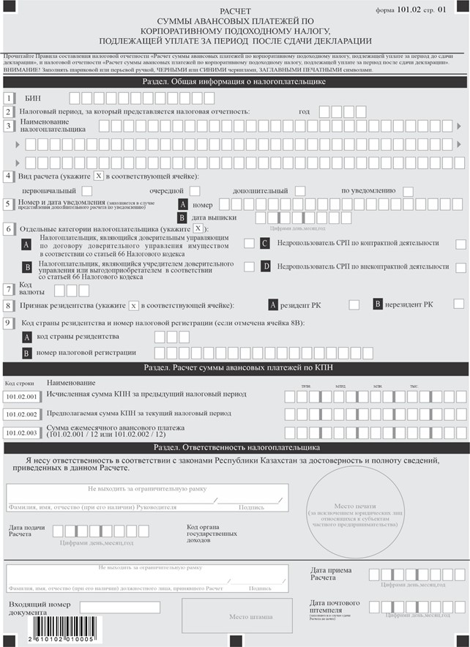

Приложение к форме
Пояснение по составлению
налоговой отчетности "Расчет
суммы авансовых
платежей по корпоративному
подоходному налогу,
подлежащей уплате за период
после сдачи декларации"
(форма 101.02)
Глава 1. Общие положения
1. Форма налоговой отчетности "Расчет суммы авансовых платежей по корпоративному подоходному налогу, подлежащей уплате за период после сдачи декларации" (форма 101.02) (далее – расчет после сдачи декларации), разработана в соответствии с Налоговым кодексом Республики Казахстан (далее – Налоговый кодекс) и определяет порядок составления плательщиками корпоративного подоходного налога (далее – КПН), на которых в соответствии со статьей 348 Налогового кодекса возложено обязательство по исчислению и уплате авансовых платежей по КПН подлежащей уплате после сдачи декларации.
2. При заполнении расчета не допускаются исправления, подчистки и помарки.
3. При отсутствии показателей соответствующие ячейки не заполняются.
4. В настоящих Пояснениях применяются арифметические знаки: "+" –плюс; "–" – минус; "х" – умножение; "/" – деление; "=" – равно.
5. Отрицательные значения сумм обозначаются знаком "–" в первой левой ячейке соответствующей строки (графы) расчета.
6. При составлении расчета:
1) на бумажном носителе – заполняется шариковой или перьевой ручкой, черными или синими чернилами, заглавными печатными символами или с использованием печатающего устройства;
2) в форме электронного документа – заполняется в соответствии со статьей 112 Налогового кодекса.
7. Расчет составляется, подписывается, заверяется (печатью в установленных законодательством Республики Казахстан случаях налогоплательщиком (налоговым агентом) на бумажном носителе или в форме электронного документа на казахском и (или) русском языках, в соответствии с пунктом 2 статьи 112 Налогового кодекса.
Расчет на бумажном носителе составляется в двух экземплярах.
8. Расчет распространяется на правоотношения, возникшие с 1 января 2026 года.
Глава 2. Пояснение по составлению расчета после сдачи декларации (форма 101.02)
9. В разделе "Общая информация о налогоплательщике" расчета после сдачи декларации налогоплательщик указывает следующие данные:
1) в поле "БИН" – бизнес-идентификационный номер (далее – БИН) налогоплательщика;
2) в поле "налоговый период, за который представляется налоговая отчетность" – отчетный налоговый период, за который представляется расчет после сдачи декларации (указывается арабскими цифрами);
3) в поле "наименование налогоплательщика" – наименование юридического лица в соответствии с учредительными документами;
4) в поле "вид расчета" отмечаются соответствующие ячейки с учетом отнесения расчета после сдачи декларации к видам налоговой отчетности, указанным в статье 114 Налогового кодекса;
5) в поле "номер и дата уведомления" – номер и дата уведомления в случае представления дополнительного расчета после сдачи декларации по уведомлению, предусмотренного подпунктом 4) пункта 3 статьи 114 Налогового кодекса;
6) в поле "отдельные категории налогоплательщика" отмечаются соответствующие ячейки в случае, если налогоплательщик относится к одной или нескольким категориям, указанным в строках A, В, С и D;
А – доверительный управляющий в соответствии со статьей 66 Налогового кодекса;
В – учредитель доверительного управления в соответствии со статьей 66 Налогового кодекса;
С – Недропользователь СРП по контрактной деятельности;
D – Недропользователь СРП по внеконтрактной деятельности;
7) в поле "код валюты" в соответствии с приложением 23 "Классификатор валют" к решению КТС № 378;
8) в поле "признак резидентства" отмечается:
ячейка А – налогоплательщиком-резидентом Республики Казахстан;
ячейка В – налогоплательщиком-нерезидентом Республики Казахстан;
9) в поле "код страны резидентства и номер налоговой регистрации" указывается код страны резидентства и номер налоговой регистрации в случае, если расчет после сдачи декларации составляется налогоплательщиком-нерезидентом Республики Казахстан, при этом:
в строке А указывается код страны резидентства нерезидента в соответствии с приложением 22 "Классификатор стран мира" к решению КТС № 378;
в строке В указывается номер налоговой регистрации нерезидента в стране резидентства нерезидента.
10. В случае если договором доверительного управления на доверительного управляющего возлагается исполнение налогового обязательства по деятельности, осуществляемой в рамках такого договора, юридическое лицо-доверительный управляющий составляет единый расчет после сдачи декларации по своей деятельности и по деятельности, осуществляемой в рамках договора доверительного управления.
Недропользователь составляет единый расчет после сдачи декларации по контрактной и внеконтрактной деятельности.
11. В разделе "Расчет суммы авансовых платежей по КПН":
1) в строке 101.02.001 "Исчисленная сумма КПН за предыдущий налоговый период" указывается исчисленная за предыдущий налоговый период сумма КПН плательщиком авансовых платежей в соответствии со статьями 345 и (или) 689 Налогового кодекса;
2) в строке 101.02.002 "Предполагаемая сумма КПН за текущий налоговый период" указывается плательщиком авансовых платежей:
предполагаемая сумма КПН за текущий налоговый период – в соответствии с подпунктом 2) пункта 2 статьи 350 Налогового кодекса;
предполагаемая сумма КПН с учетом корректировок за минусом ранее заявленных авансовых платежей в дополнительном расчете суммы авансовых платежей по КПН, подлежащей уплате за период после сдачи декларации – в соответствии с пунктом 4 статьи 350 Налогового кодекса.
Суммы авансовых платежей после декларации с учетом таких корректировок не могут иметь отрицательное значение.
3) в строке 101.02.003 "Сумма ежемесячного авансового платежа" указывается сумма авансового платежа за месяц, рассчитанная по формуле 101.02.001/12 или 101.02.002/12.
12. Налогоплательщики вправе откорректировать сумму авансовых платежей после декларации, исчисленную согласно пункту 2 статьи 350 Налогового кодекса, исходя из предполагаемой суммы корпоративного подоходного налога за текущий налоговый период.
Суммы авансовых платежей после декларации с учетом таких корректировок не могут иметь отрицательное значение.
13. В разделе "Ответственность налогоплательщика":
1) в поле "Фамилия, имя, отчество (при его наличии) руководителя" указываются фамилия, имя, отчество (при его наличии) руководителя в соответствии с учредительными документами;
2) дата подачи расчета – дата подачи расчета после сдачи декларации в орган государственных доходов;
3) код органа государственных доходов – код органа государственных доходов по месту нахождения налогоплательщика;
4) в поле "Фамилия, имя, отчество (при его наличии) должностного лиц, принявшего расчет" указывается фамилия, имя, отчество (при его наличии) работника органа государственных доходов, принявшего расчет после сдачи декларации;
5) дата приема расчета – дата представления расчета;
6) входящий номер документа – регистрационный номер расчета после сдачи декларации, присваиваемый органом государственных доходов;
7) дата почтового штемпеля – дата почтового штемпеля, проставленного почтовой или иной организацией связи.
Подпункты 4), 5), 6) и 7) настоящего пункта заполняются работником органа государственных доходов, принявшим расчет на бумажном носителе.
Приложение 4 к приказу
Министр финансов
Республики Казахстан
от 12 ноября 2025 года
№ 695

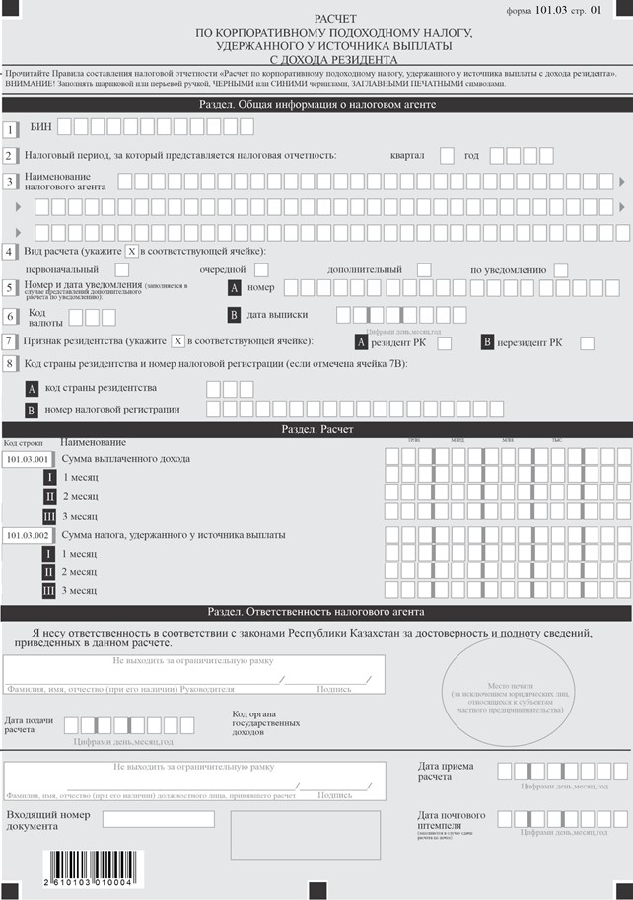

Приложение к форме
Пояснение по составлению
налоговой отчетности
"Расчет по корпоративному
подоходному налогу,
удержанного у источника
выплаты с дохода резидента
(форма 101.03)"
Глава 1. Общие положения
1. Форма налоговой отчетности "Расчет по корпоративному подоходному налогу, удержанного у источника выплаты с дохода резидента" (форма 101.03) (далее – расчет), предназначена для отражения налоговым агентом доходов, облагаемых у источника выплаты, исчисления и своевременной уплаты КПН, удержанного у источника выплаты, при выплате доходов резидентам, указанным в статье 351 Налогового кодекса Республики Казахстан (далее – Налоговый кодекс) расчет составляется налоговым агентом в соответствии со статьей 352 Налогового кодекса.
2. При заполнении расчета не допускаются исправления, подчистки и помарки.
3. При отсутствии показателей соответствующие ячейки не заполняются.
4. В настоящих Пояснениях применяются арифметические знаки: "+" –плюс; "–" – минус; "х" – умножение; "/" – деление; "=" – равно.
5. Отрицательные значения сумм обозначаются знаком "–" в первой левой ячейке соответствующей строки (графы) расчета.
6. При составлении расчета:
1) на бумажном носителе – заполняется шариковой или перьевой ручкой, черными или синими чернилами, заглавными печатными символами или с использованием печатающего устройства;
2) в форме электронного документа – заполняется в соответствии со статьей 112 Налогового кодекса.
7. Расчет составляется, подписывается, заверяется (печатью в установленных законодательством Республики Казахстан случаях налогоплательщиком (налоговым агентом) на бумажном носителе или в форме электронного документа на казахском и (или) русском языках, в соответствии с пунктом 2 статьи 112 Налогового кодекса.
Расчет на бумажном носителе составляется в двух экземплярах.
8. Расчет распространяется на правоотношения, возникшие с 1 января 2026 года.
Глава 2. Пояснение по составлению расчета (форма 101.03)
9. В разделе "Общая информация о налоговом агенте" расчета налоговый агент указывает следующие данные:
1) в поле "БИН" – бизнес-идентификационный номер (далее – БИН) налогоплательщика;
2) в поле "налоговый период, за который представляется налоговая отчетность" – отчетный квартал налогового периода, за который представляется расчет (указывается арабскими цифрами);
3) в поле "наименование налогового агента" – наименование юридического лица в соответствии с учредительными документами либо физического лица;
4) в поле "вид расчета" отмечаются
соответствующие ячейки с учетом отнесения расчета к видам налоговой отчетности, указанным в статье 114 Налогового кодекса;
5) в поле "номер и дата уведомления" – номер и дата уведомления в случае представления вида расчета, предусмотренного пунктом 3 статьи 114 Налогового кодекса;
6) в поле "код валюты" – код валюты в соответствии с приложением 23 "Классификатор валют", утвержденным решением Комиссии Таможенного союза от 20 сентября 2010 года № 378 "О классификаторах, используемых для заполнения таможенных деклараций" (далее – решение 378);
7) в поле "признак резидентства" отмечается:
ячейка А налоговым агентом, который является резидентом Республики Казахстан;
ячейка В налоговым агентом, который является нерезидентом Республики Казахстан;
8) в поле "код страны резидентства" и номер налоговой регистрации" Указывается код страны резидентства и номер налоговой регистрации в случае, если расчет составляется налоговым агентом-нерезидентом Республики Казахстан, при этом:
в строке А – указывается код страны резидентства нерезидента в соответствии с приложением 22 "Классификатор стран мира" к решению 378;
в строке В – указывается номер налоговой регистрации в стране резидентства нерезидента.
10. В разделе "Расчет":
1) строка 101.03.001 предназначена для отражения итоговой суммы выплаченных за налоговый период доходов, облагаемых у источника выплаты, определяемой как сумма строк 101.03.001 I, 101.03.001 II и 101.03.001 III;
2) строки 101.03.001 I, 101.03.001 II и 101.03.001 III предназначены для отражения суммы доходов, облагаемых у источника выплаты, выплачиваемых налоговым агентом за каждый месяц налогового периода.
3) строка 101.03.002 предназначена для отражения итоговой суммы налога за налоговый период, определяемой как сумма строк 101.03.002 I, 101.03.002 II и 101.03.002 III.
4) строки 101.03.002 I, 101.03.002 II и 101.03.002 III предназначены для отражения суммы КПН, удержанной у источника выплаты, и подлежащего уплате в бюджет за каждый месяц налогового периода.
11. В разделе "Ответственность налогового агента":
1) в поле "Фамилия, имя, отчество (при его наличии) Руководителя" указываются фамилия, имя, отчество (при его наличии) руководителя в соответствии с учредительными документами;
2) дата подачи расчета – дата представления расчета в орган государственных доходов;
3) код органа государственных доходов – код органа государственных доходов по месту нахождения налогового агента;
4) в поле "Фамилия, имя, отчество (при его наличии) должностного лица, принявшего расчет" – фамилия, имя, отчество (при его наличии) работника органа государственных доходов, принявшего расчет;
5) дата приема расчета – дата представления расчета;
6) входящий номер документа – регистрационный номер расчета, присваиваемый органом государственных доходов;
7) дата почтового штемпеля – дата почтового штемпеля, проставленного почтовой или иной организацией связи.
Подпункты 4), 5), 6) и 7) настоящего пункта заполняются работником органа государственных доходов, принявшим декларацию на бумажном носителе.
Приложение 5 к приказу
Министр финансов
Республики Казахстан
от 12 ноября 2025 года
№ 695

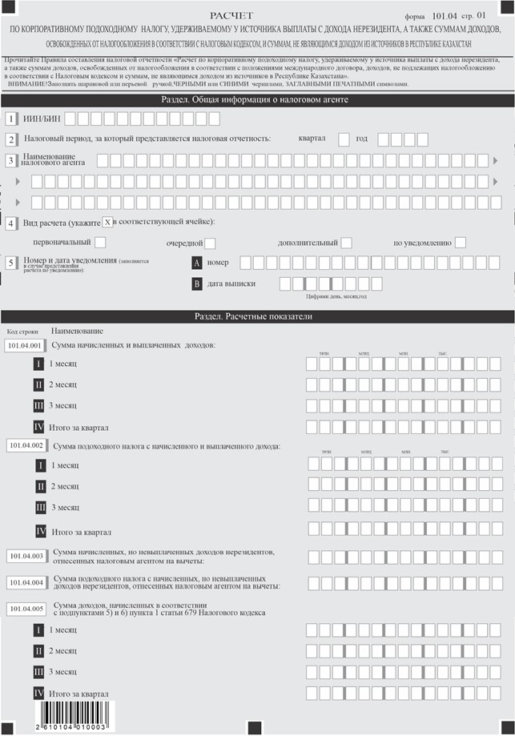

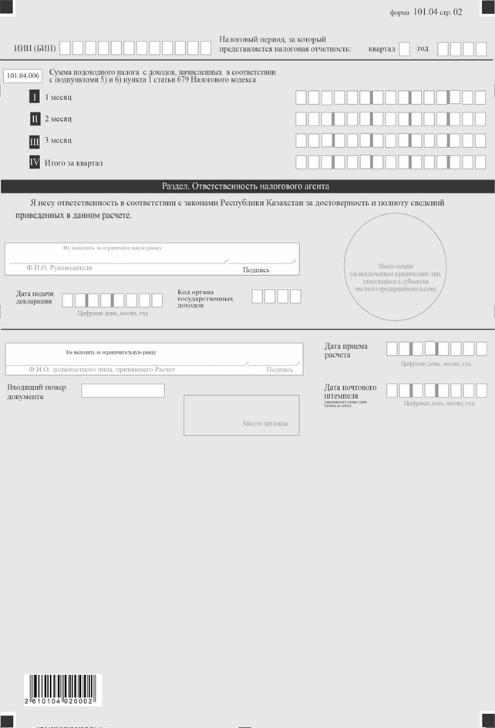

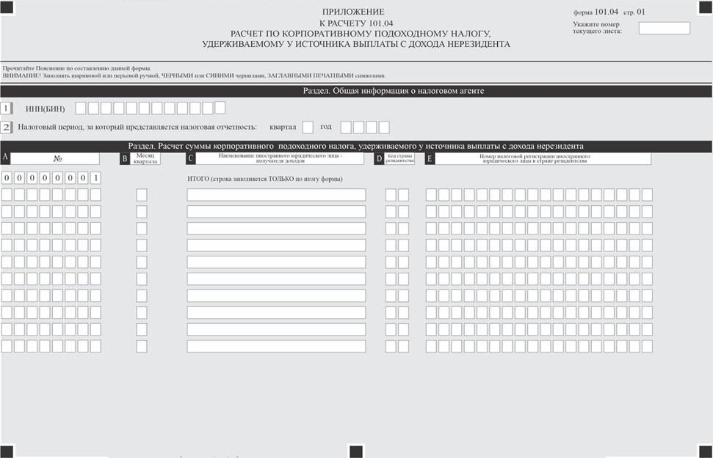

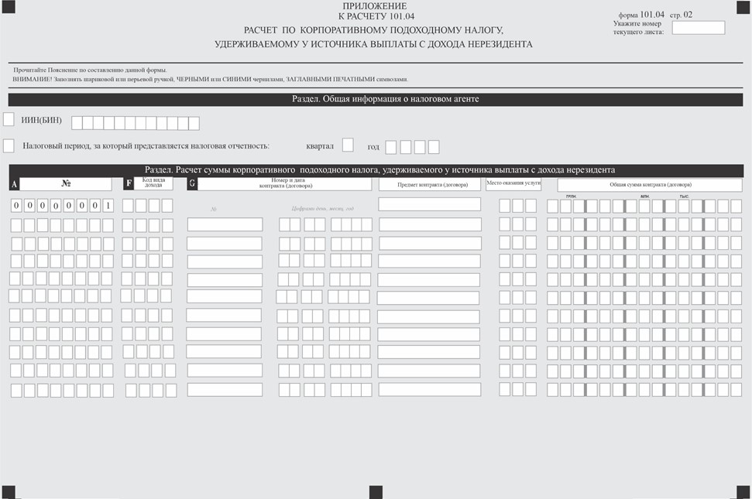

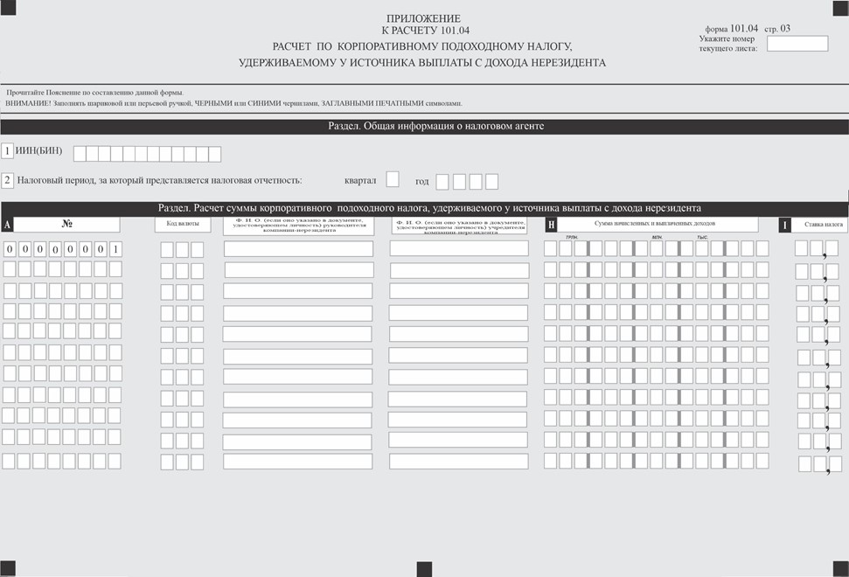

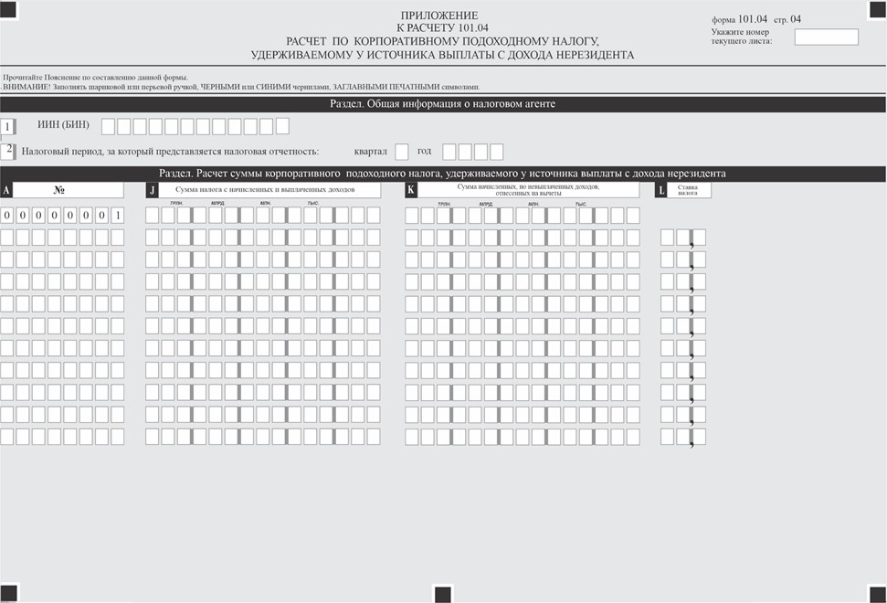

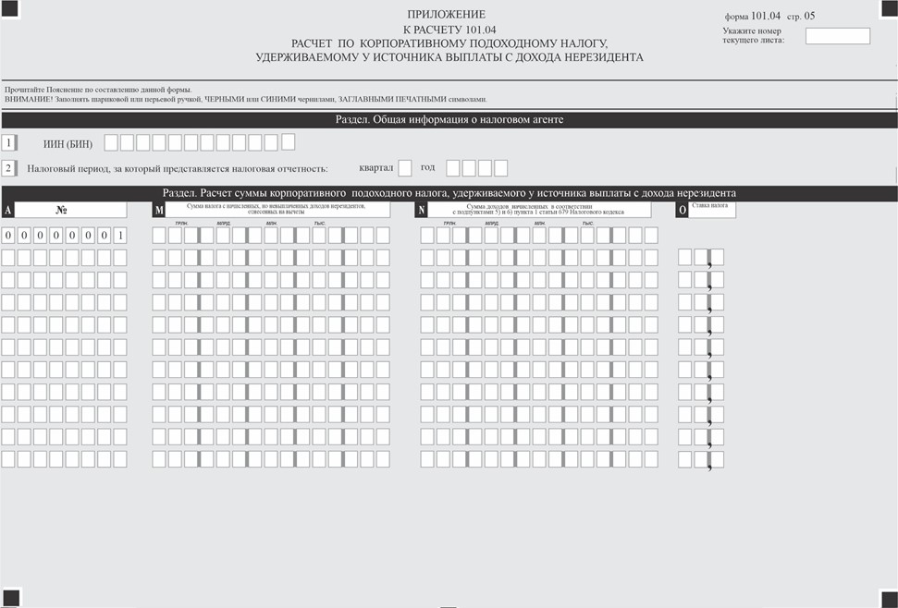

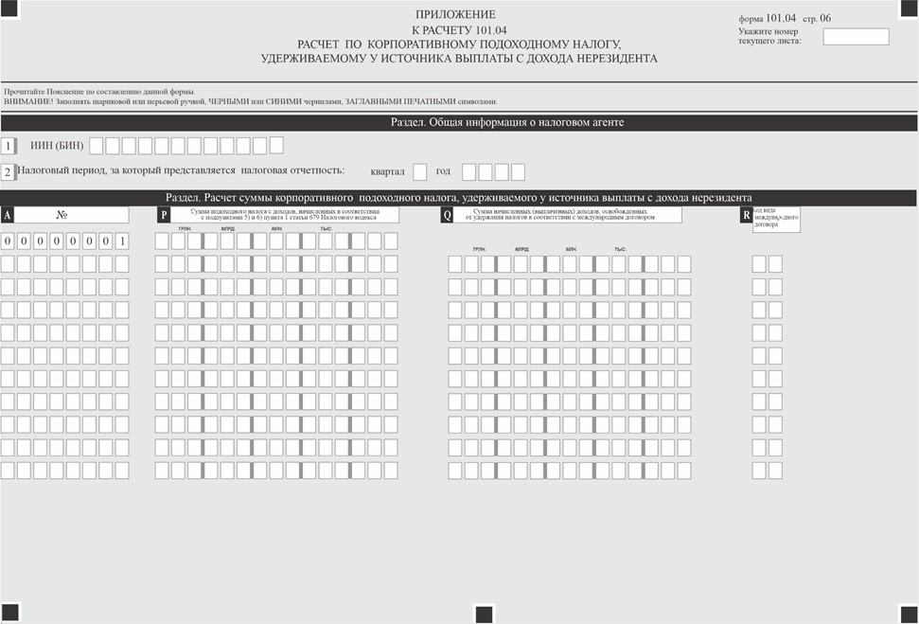

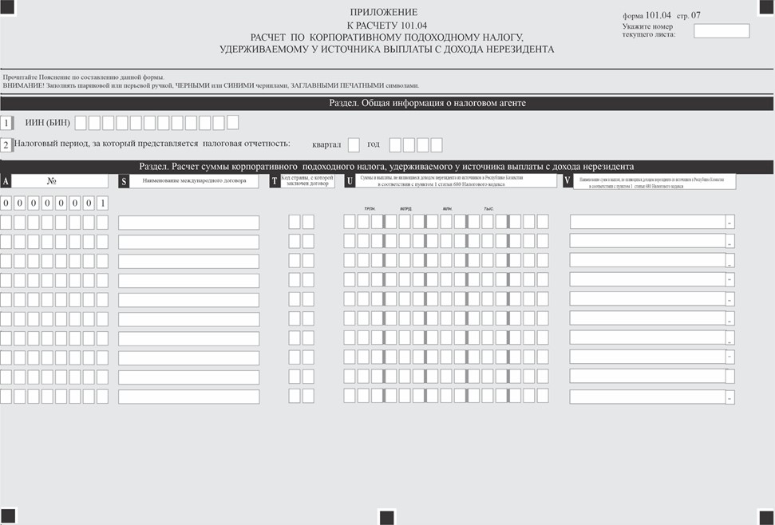

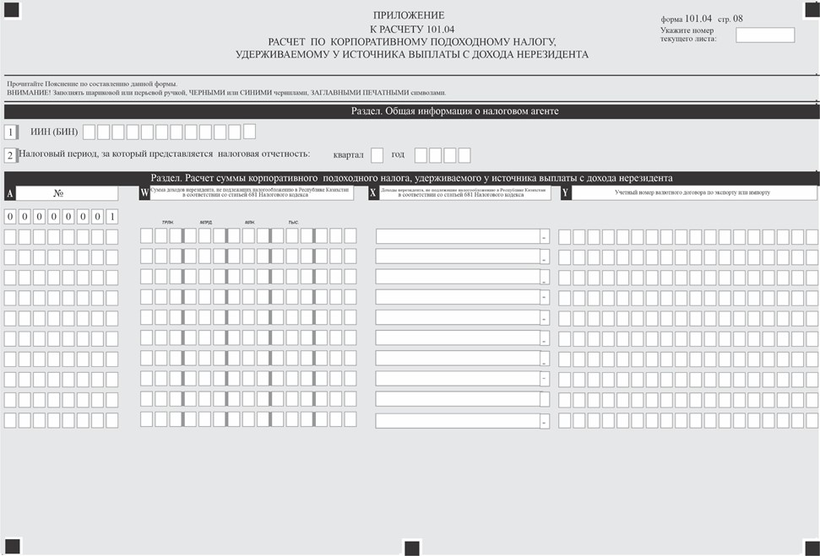

Приложение к форме
Пояснение по составлению налоговой отчетности "Расчет по корпоративному подоходному налогу, удерживаемому у источника выплаты с дохода нерезидента, а также суммам доходов, освобожденных от налогообложения в соответствии с положениями международного договора, доходов, не подлежащих налогообложению в соответствии с Налоговым кодексом и суммам, не являющимся доходом из источников в Республике Казахстан (форма 101.04)"
Глава 1. Общие положения
1. Настоящее Пояснение по составлению налоговой отчетности "Расчет по корпоративному подоходному налогу, удерживаемому у источника выплаты с дохода нерезидента, а также суммам доходов, освобожденных от налогообложения в соответствии с положениями международного договора, доходов, не подлежащих налогообложению в соответствии с Налоговым кодексом и суммам, не являющимся доходом из источников в Республике Казахстан (форма 101.04)" (далее – Пояснение), составлено в соответствии с Налоговым кодексом Республики Казахстан (далее – Налоговый кодекс) и определяют порядок составления формы налоговой отчетности "Расчет по корпоративному подоходному налогу" (далее – расчет), предназначенной для исчисления суммы корпоративного подоходного налога, удерживаемого у источника выплаты с дохода нерезидента, а также для отражения сумм:
доходов, освобожденных от налогообложения в соответствии с положениями международного договора;
доходов, не подлежащих налогообложению в соответствии с Налоговым кодексом;
не являющимся доходом из источников в Республике Казахстан.
Расчет предоставляется налоговым агентом в соответствии со статьей 685 Налогового кодекса.
При этом суммы доходов, не подлежащих налогообложению в соответствии с Налоговым кодексом, а также не являющихся доходом из источников в Республике Казахстан, подлежат отражению в расчете по каждому нерезиденту и в случае, если данные выплаты осуществлены в рамках валютного договора. Указанные суммы рассчитываются за отчетный квартал и в совокупности за отчетный квартал превышают 50 000 долларов США (сумма выплаты пересчитывается в национальную валюту Республики Казахстан в соответствии с пунктом 1 статьи 684 Налогового кодекса).
2. Расчет состоит из самого расчета (форма 101.04) и приложения к нему (101.04), предназначенного для детального отражения информации об исчислении налогового обязательства.
3. При заполнении расчета не допускаются исправления, подчистки и помарки.
4. При отсутствии показателей соответствующие ячейки расчета не заполняются.
5. Приложение к расчету (101.04) составляется в обязательном порядке при заполнении строк в расчете, требующих раскрытия соответствующих показателей.
6. Приложение к расчету (101.04) не составляется при отсутствии данных, подлежащих отражению в нем.
7. В случае превышения количества показателей в строках, имеющихся на листе приложения к расчету (101.04), дополнительно заполняется аналогичный лист указанного приложения.
8. В настоящем Пояснении применяются арифметические знаки: "+" – плюс, "–" – минус, "х" – умножение, "/" – деление, "=" – равно.
9. Отрицательные значения сумм обозначаются знаком "–" в первой левой ячейке соответствующей строки (графы) расчета.
10. При составлении расчета:
1) на бумажном носителе – заполняется шариковой или перьевой ручкой, черными или синими чернилами, заглавными печатными символами или с использованием печатающего устройства;
2) в электронной форме – заполняется в соответствии со статьей 115 Налогового кодекса.
11. Расчет составляется, подписывается, заверяется (печатью в установленных законодательством Республики Казахстан случаях либо электронной цифровой подписью) налогоплательщиком (налоговым агентом) на бумажном и (или) электронном носителях на казахском и (или) русском языках соответствии с пунктом 2 статьи 112 Налогового кодекса.
12. Расчет с учетом пункта 3 статьи 115 Налогового кодекса в случае предоставления в явочном порядке на бумажном носителе составляется в двух экземплярах.
13. В разделе "Общая информация о налоговом агенте" приложения к расчету (101.04) указываются соответствующие данные, отраженные в разделе "Общая информация о налоговом агенте" настоящего расчета.
14. Данная форма распространяется на правоотношения, возникшие с 1 января 2026 года.
Глава 2. Пояснение по заполнению расчета (101.04)
15. В разделе "Общая информация о налоговом агенте" налоговый агент указывает следующие данные:
1) индивидуальный идентификационный номер (бизнес-идентификационный номер) налогоплательщика;
2) налоговый период, за который представляется налоговая отчетность – отчетный налоговый период, за который представляется расчет (указывается арабскими цифрами);
3) наименование налогового агента – фамилия, имя, отчество (если оно указано в документе, удостоверяющем личность) физического лица или наименование юридического лица в соответствии с учредительными документами;
4) вид расчета.
Соответствующие ячейки отмечаются с учетом отнесения расчета к видам налоговой отчетности, указанным в статье 114 Налогового кодекса;
5) номер и дата уведомления.
Строки заполняются в случае представления вида расчета, предусмотренного подпунктом 3) пункта 3 статьи 114 Налогового кодекса.
16. В разделе "Расчетные показатели":
1) строки 101.04.001 I, 101.04.001 II и 101.04.001 III предназначены для отражения суммы доходов, начисленных и выплаченных нерезиденту за каждый месяц налогового периода, и заполняются на основании данных приложения к расчету (101.04). Строка 101.04.001 IV предназначена для отражения итоговой суммы доходов за налоговый период, указанных в настоящем подпункте, определяемой как сумма строк 101.04.001 I, 101.04.001 II и 101.04.001 III;
2) строки 101.04.002 I, 101.04.002 II и 101.04.002 III предназначены для отражения суммы подоходного налога, подлежащего перечислению в бюджет в соответствии с подпунктом 1) пункта 1 статьи 684 Налогового кодекса за каждый месяц налогового периода, и заполняются на основании данных приложения к расчету (101.04). Строка 101.04.002 IV предназначена для отражения итоговой суммы налога за налоговый период, определяемой как сумма строк 101.04.002 I, 101.04.002 II и 101.04.002 III;
3) строка 101.04.003 предназначена для отражения суммы доходов, начисленных, но невыплаченных нерезиденту, отнесенных налоговым агентом на вычеты. Срока 101.04.003 заполняется на основании данных приложения к расчету (101.04).
Датой отнесения на вычеты начисленных, но не выплаченных доходов нерезидента, признается 31 декабря отчетного календарного года. Строка 101.04.003 заполняется в расчете за 4 квартал отчетного календарного года;
4) строка 101.04.004 предназначена для отражения суммы подоходного налога с начисленных, но невыплаченных доходов нерезидента, отнесенных налоговым агентом на вычеты, отраженных в строке 101.04.003, подлежащего перечислению в бюджет в соответствии с подпунктом 2) пункта 1 статьи 684 Налогового кодекса. Строка 101.04.004 заполняется на основании данных приложения к расчету (101.04);
5) строки 101.04.005 I, 101.04.005 II и 101.04.005 III предназначены для отражения суммы доходов, начисленных в соответствии с подпунктами 5) и 6) пункта 1 статьи 679 Налогового кодекса за каждый месяц налогового периода, и заполняются на основании данных приложения к расчету (101.04). Строка 101.04.005 IV предназначена для отражения итоговой суммы доходов за налоговый период, указанных в настоящем подпункте, определяемой как сумма строк 101.04.005 I, 101.04.005 II и 101.04.005 III;
6) строки 101.04.006I, 101.04.006II и 101.04.006III предназначены для отражения суммы подоходного налога, подлежащего перечислению в бюджет в соответствии с подпунктом 3) пункта 1 статьи 684 Налогового кодекса за каждый месяц налогового периода, и заполняются на основании данных приложения к расчету (101.04). Строка 101.04.006 IV предназначена для отражения итоговой суммы налогов за налоговый период, указанных в настоящем подпункте, определяемой как сумма строк 101.04.006 I, 101.04.006 II и 101.04.006 III.
17. В разделе "Ответственность налогового агента":
1) в поле "Фамилия, имя, отчество Руководителя" указываются фамилия, имя, отчество (если оно указано в документе, удостоверяющем личность) руководителя в соответствии с учредительными документами;
2) дата подачи расчета – дата представления расчета в орган государственных доходов;
3) код органа государственных доходов – код органа государственных доходов по месту нахождения налогоплательщика;
4) в поле "Фамилия, имя, отчество (при его наличии) должностного лиц, принявшего расчет" указывается фамилия, имя, отчество (если оно указано в документе, удостоверяющем личность) работника органа государственных доходов, принявшего расчет;
5) дата приема расчета – дата представления расчета в соответствии со статьей 115 Налогового кодекса;
6) входящий номер документа – регистрационный номер расчета, присваиваемый органом государственных доходов;
7) дата почтового штемпеля – дата почтового штемпеля, проставленного почтовой или иной организацией связи.
Подпункты 4), 5), 6) и 7) настоящего пункта заполняются работником органа государственных доходов, принявшим декларацию на бумажном носителе.
18. Приложение к расчету (101.04):
1) в графе А указывается порядковый номер строки;
2) в графе В указывается месяц квартала, в котором произведена выплата доходов нерезиденту.
В случае отражения сумм начисленных, но невыплаченных доходов, отнесенных на вычеты, графа В расчета за 4 квартал не заполняется;
3) в графе С указывается полное наименование нерезидента (иностранного юридического лица-получателя доходов);
4) в графе D указывается код страны резидентства нерезидента.
При заполнении кода страны используется кодировка стран в соответствии с приложением 22 "Классификатор стран мира", утвержденным решением Комиссии Таможенного союза от 20 сентября 2010 года № 378 "О классификаторах, используемых для заполнения таможенных деклараций", кроме государств с льготным налогообложением, включенных в перечень, государств с льготным налогообложением;
5) в графе E указывается номер налоговой регистрации нерезидента в стране резидентства;
6) в графе F указывается код вида доходов согласно пункту 19 настоящего Пояснения, полученных нерезидентом из источников в Республике Казахстан;
7) в графе G указывается информация согласно контракту (договору), заключенному между нерезидентом и налоговым агентом, в соответствии с которым возникают доходы, за исключением доходов в виде дивидендов:
номер и дата контракта (договора);
предмет контракта (договора);
место оказания услуг;
общая сумма контракта (договора);
код валюты;
фамилия, имя и отчество (если оно указано в документе, удостоверяющем личность) руководителя компании-нерезидента;
фамилия, имя и отчество (если оно указано в документе, удостоверяющем личность) учредителя компании нерезидента или наименование компании-нерезидента.
8) в графе H указывается сумма начисленных и выплаченных доходов, по которым возникают обязательства по удержанию налогов, в том числе освобожденных от удержания налогов в соответствии с международным договором.
При совершении операций в иностранной валюте в данной графе указывается сумма начисленных и выплаченных доходов, пересчитанная в национальную валюту Республики Казахстан с применением официального курса валюты, установленного на дату выплаты дохода, или, в случае выплаты предоплаты (аванса), официального курса валюты, установленного на дату начисления дохода;
9) в графе I указывается ставка подоходного налога у источника выплаты, установленная международным договором или статьей 682 Налогового кодекса;
10) в графе J указывается сумма подоходного налога с начисленных и выплаченных доходов, подлежащего перечислению в бюджет в соответствии со статьей 684 Налогового кодекса.
При совершении операций (выплаты дохода) в иностранной валюте в данной графе указывается сумма подоходного налога у источника выплаты, пересчитанная в национальную валюту Республики Казахстан с применением официального курса валюты, установленного на дату выплаты дохода, или, в случае выплаты предоплаты (аванса), официального курса валюты, установленного на дату начисления дохода.
Графы H – J заполняются по начисленным и выплаченным суммам доходов нерезиденту;
11) в графе K указывается сумма начисленных, но невыплаченных нерезиденту в течение налогового периода доходов, отнесенных налоговым агентом на вычеты.
При совершении операций в иностранной валюте в данной графе указывается сумма невыплаченных доходов нерезидента, отнесенных налоговым агентом на вычеты, пересчитанная в национальную валюту Республики Казахстан с применением официального курса, установленного на последний день налогового периода, установленного пунктом 1 статьи 358 Налогового кодекса, в декларации по корпоративному подоходному налогу, за который доходы нерезидента отнесены на вычеты;
12) в графе L указывается ставка подоходного налога у источника выплаты, установленная международным договором или статьей 682 Налогового кодекса;
13) в графе M указывается сумма подоходного налога с начисленных, но невыплаченных в течение отчетного налогового периода доходов нерезидента, отнесенных налоговым агентом на вычеты, подлежащего перечислению в бюджет в соответствии со статьей 684 Налогового кодекса.
При совершении операций в иностранной валюте в данной графе указывается сумма подоходного налога, пересчитанная в национальную валюту Республики Казахстан с применением официального курса, установленного на последний день налогового периода, установленного пунктом 1 статьи 358 Налогового кодекса, в декларации по корпоративному подоходному налогу, за который доходы нерезидента отнесены на вычеты.
Графы K – M заполняются по начисленным, но не выплаченным суммам доходов нерезиденту при их отнесении на вычеты и заполняются в расчете за 4 квартал отчетного календарного года;
14) в графе N указывается сумма доходов, начисленных в соответствии с подпунктами 5) и 6) пункта 1 статьи 679 Налогового кодекса.
При совершении операций (выплаты дохода) в иностранной валюте, в данной графе указывается сумма дохода, пересчитанная в национальную валюту Республики Казахстан с применением официального курса валюты, установленного на дату выплаты дохода, или, в случае выплаты предоплаты (аванса), официального курса валюты, установленного на дату начисления дохода;
15) в графе O указывается ставка подоходного налога у источника выплаты, установленная международным договором или статьей 682 Налогового кодекса;
16) в графе Р указывается сумма подоходного налога с доходов, начисленных в соответствии с подпунктами 5) и 6) пункта 1 статьи 679 Налогового кодекса, подлежащего перечислению в бюджет в соответствии со статьей 684 Налогового кодекса.
При совершении операций в иностранной валюте в данной графе указывается сумма подоходного налога, пересчитанная в национальную валюту Республики Казахстан с применением официального курса, установленного на последний день налогового периода, установленного пунктом 1 статьи 358 Налогового кодекса, в декларации по корпоративному подоходному налогу, за который доходы нерезидента отнесены на вычеты;
17) в графе Q указывается сумма начисленных (выплаченных) доходов, освобожденных от удержания налогов в соответствии с международным договором. При этом под доходами, освобожденными от удержания налогов, также понимаются суммы, к которым применены сниженные ставки налога в соответствии с положениями международных договоров.
При совершении операций (выплаты дохода) в иностранной валюте, в данной графе указывается сумма дохода, пересчитанная в национальную валюту Республики Казахстан с применением официального курса валюты, установленного на дату выплаты дохода, или, в случае выплаты предоплаты (аванса), официального курса валюты, установленного на дату начисления дохода;
18) в графе R указывается код вида международного договора в соответствии с пунктом 20 настоящего Пояснения, который применен в отношении дохода, указанного в графе N;
19) в графе S указывается наименование международного договора, указанного в графе R, при отражении в графе R кода 22;
20) в графе T указывается код страны, с которой заключен международный договор. Графа Т заполняется в соответствии с подпунктом 4) настоящего пункта. Графы Q-S заполняются в случае, если налогоплательщик применяет положения ратифицированного межгосударственного или межправительственного договора.
Итоговые суммы графы H за соответствующий месяц отчетного квартала переносятся в соответствующие строки 101.04.001 I, 101.04.001 II и 101.04.001 III.
Итоговые суммы графы J переносятся в соответствующие строки 101.04.002 I, 101.04.002 II и 101.04.002 III.
Итоговые суммы графы K в суммарном выражении по всему приложению к расчету (101.04) переносятся в строку 101.04.003, графа M в строку 101.04.004.
Итоговые суммы графы N за соответствующий месяц отчетного квартала переносятся в соответствующие строки 101.04.005 I, 101.04.005 II и 101.04.005 III.
Итоговые суммы графы P за соответствующий месяц отчетного квартала переносятся в соответствующие строки 101.04.006 I, 101.04.006 II и 101.04.006 III;
21) в графе U указываются суммы и выплаты, не являющиеся доходом нерезидента из источников в Республике Казахстан в соответствии с пунктом 1 статьи 680 Налогового кодекса, по которым имеется валютный договор по экспорту или импорту и предназначенный для обеспечения учета и отчетности по валютным операциям, осуществляемой уполномоченным банком (его филиалом) или территориальным филиалом Национального Банка Республики Казахстан, в соответствии с совместными постановлением Правления Национального банка Республики Казахстан от 29 сентября 2023 года № 78 и приказом Заместителя Премьер-Министра – Министра финансов Республики Казахстан от 4 октября 2023 года № 1054 "Об утверждении Правил осуществления экспортно-импортного валютного контроля в Республике Казахстан" (зарегистрирован в Реестре государственной регистрации нормативных правовых актов под № 33512) (далее – Совместные постановление № 78 и приказ № 1054);
22) в графе V указывается наименование сумм и выплат, не являющихся доходом нерезидента из источников в Республике Казахстан в соответствии с пунктом 1 статьи 680 Налогового кодекса, по которым имеется валютный договор по экспорту или импорту и предназначенный для обеспечения учета и отчетности по валютным операциям, осуществляемой уполномоченным банком (его филиалом) или территориальным филиалом Национального Банка Республики Казахстан, в соответствии с Совместными постановлением № 78 и приказом № 1054;
если приложение к расчету (101.04) заполняется на бумажном носителе и, если применено несколько видов выплат, каждый вид подлежит заполнению отдельной строкой, отражению подлежит соответствующий подпункт, пункт и статья;
23) в графе W указывается сумма доходов нерезидента, не подлежащих налогообложению в Республике Казахстан, в соответствии со статьей 681 Налогового кодекса, за исключением дохода, указанного в подпункте 4) пункта 1 статьи 680 Налогового кодекса, по которой имеется валютный договор по экспорту или импорту и предназначенный для обеспечения учета и отчетности по валютным операциям, осуществляемой уполномоченным банком (его филиалом) или территориальным филиалом Национального Банка Республики Казахстан, в соответствии с Совместными постановлением № 78 и приказом № 1054;
24) в графе X указывается наименование доходов нерезидента, не подлежащих налогообложению в Республике Казахстан, в соответствии со статьей 681 Налогового кодекса, за исключением дохода, указанного в подпункте 4) пункта 1 статьи 680 Налогового кодекса, за исключением дохода, указанного в подпункте 4) пункта 1 статьи 680 Налогового кодекса, по которым имеется валютный договор по экспорту или импорту и предназначенный для обеспечения учета и отчетности по валютным операциям, осуществляемой уполномоченным банком (его филиалом) или территориальным филиалом Национального Банка Республики Казахстан, в соответствии с Совместными постановлением № 78 и приказом № 1054;
если приложение к расчету (101.04) заполняется на бумажном носителе и, если выплачены несколько видов доходов, не подлежащих налогообложению, то каждый вид дохода подлежит заполнению отдельной строкой;
25) в графе Y указывается учетный номер (идентификационный номер) присвоенный валютному договору по экспорту или импорту и предназначенный для обеспечения учета и отчетности по валютным операциям, осуществляемой уполномоченным банком (его филиалом) или территориальным филиалом Национального Банка Республики Казахстан, в соответствии с Совместными постановлением № 78 и приказом № 1054.
Глава 3. Коды видов доходов и выплат
19. При заполнении расчета используется следующие коды видов доходов из источников в Республике Казахстан:
1010 – доход от реализации товаров на территории Республики Казахстан, а также доход от реализации товаров, находящихся в Республике Казахстан, за ее пределы в рамках осуществления внешнеторговой деятельности;
1011 – выплаты, связанные с поставкой товаров на территорию Республики Казахстан в рамках внешнеторговой деятельности, за исключением оказанных услуг, выполненных работ на территории Республики Казахстан, связанных с данной поставкой;
1020 – доход от выполнения работ, оказания услуг на территории Республики Казахстан;
1021 – доходы от оказания услуг по открытию и ведению корреспондентских счетов банков-резидентов и проведению расчетов по ним, а также расчетов посредством международных платежных карточек;
1030 – доход от оказания управленческих услуг за пределами Республики Казахстан;
1031 – доходы от выполнения работ, оказания услуг за пределами Республики Казахстан, за исключением доходов, указанных в подпунктах 3), 4) и 5) пункта 1 статьи 679 Налогового кодекса;
1032 – доход от оказания финансовых услуг за пределами Республики Казахстан;
1033 – доход от оказания консультационных услуг за пределами Республики Казахстан;
1034 – доход от оказания инжиниринговых услуг за пределами Республики Казахстан;
1035 – доход от оказания маркетинговых услуг за пределами Республики Казахстан;
1036 – доход от оказания аудиторских услуг за пределами Республики Казахстан;
1037 – доход от оказания юридических услуг (за исключением услуг по представительству и защите прав и законных интересов в судах, арбитраже или третейском суде, а также нотариальных услуг) за пределами Республики Казахстан;
1038 – доход от оказания услуг по обработке информации за пределами Республики Казахстан;
1039 – доход от оказания дизайнерских услуг за пределами Республики Казахстан;
1040 – доходы лица, зарегистрированного в государстве с льготным налогообложением, от выполнения работ, оказания услуг независимо от места их фактического выполнения, оказания, а также иные доходы, установленные статьей 679 Налогового кодекса;
1041 – доход от оказания рекламных услуг за пределами Республики Казахстан;
1050 – доходы лица, зарегистрированного в иностранном государстве, в виде обязательств по полученному авансу (предоплате) при выполнении одного из следующих условий:
не удовлетворенных нерезидентом в течение двенадцати месяцев со дня выплаты такого аванса (предоплаты);
не удовлетворенных нерезидентом на дату представления ликвидационной налоговой отчетности при ликвидации лица, выплатившего аванс (предоплату);
1051 – доходы в виде обязательств по оплате резиденту за поставку товаров, оказание услуг и выполнение работ, не удовлетворенных нерезидентом в течение двенадцати месяцев со дня такой поставки товаров, оказания услуг и выполнения работ;
1061 – доходы от прироста стоимости при реализации методом открытых торгов на фондовой бирже, функционирующей на территории Республики Казахстан, или иностранной фондовой бирже ценных бумаг, находящихся на день реализации в официальных списках данной фондовой биржи;
1062 – доходы от прироста стоимости при реализации имущества, ценных бумаг и акций, указанных в подпункте 7) пункта 1 статьи 679 Налогового кодекса, и не подпадающие под условия, указанные в подпункте 9) статьи 681 Налогового кодекса;
1070 – доход от уступки прав требования долга резиденту или юридическому лицу-нерезиденту, осуществляющему деятельность в Республике Казахстан через постоянное учреждение – для нерезидента, уступившего право требования;
1080 – доход от уступки прав требования при приобретении прав требования долга у резидента или юридического лица-нерезидента, осуществляющего деятельность в Республике Казахстан через постоянное учреждение – для нерезидента, приобретающего право требования;
1090 – доход в виде неустойки (штрафов, пени) и других видов санкций, кроме возвращенных из бюджета необоснованно удержанных ранее штрафов;
1091 – выплаты, связанные с корректировкой стоимости по качеству реализации сырой нефти, транспортируемой по единой трубопроводной системе за пределы Республики Казахстан;
1092 – сумма задолженности по кредиту (займу) и (или) задолженности, связанной с кредитом (займом), в том числе неустойки (штрафы, пени), по которой прощение долга произведено в порядке и на условиях, которые установлены пунктом 4 статьи 320 Налогового кодекса, включая задолженность по вознаграждению, начисленному по 31 декабря 2012 года включительно;
1100 – доход в виде дивидендов, получаемый от юридического лица-резидента, а также от паевых инвестиционных фондов, созданных в соответствии с Законом Республики Казахстан "Об инвестиционных и венчурных фондах";
1101 – дивиденды, за исключением выплачиваемых лицам, зарегистрированных в государстве с льготным налогообложением, включенном в перечень, утвержденный Приказом № 142, подпадающие под условия подпункта 9) статьи 681 Налогового кодекса;
1110 – доход в виде вознаграждений, за исключением вознаграждений по долговым ценным бумагам;
1111 – дивиденды и вознаграждения по ценным бумагам, находящимся на дату начисления таких дивидендов и вознаграждений в официальном списке фондовой биржи, функционирующей на территории Республики Казахстан;
1112 – вознаграждения по государственным эмиссионным ценным бумагам, агентским облигациям и доходы от прироста стоимости при реализации государственных эмиссионных ценных бумаг и агентских облигаций;
1113 – суммы накопленных (начисленных) вознаграждений по долговым ценным бумагам, оплаченные при их покупке покупателями-резидентами;
1120 – доход в виде вознаграждений по долговым ценным бумагам, получаемый от эмитента;
1130 – доход в виде роялти;
1140 – доход от сдачи в имущественный наем (аренду) имущества, которое находится или будет находиться в Республике Казахстан, кроме финансового лизинга;
1141 – доходы от передачи основных средств в финансовый лизинг по договорам международного финансового лизинга;
1150 – доход, получаемый от недвижимого имущества, находящегося в Республике Казахстан;
1160 – доход в виде страховых премий, выплачиваемый по договорам страхования, перестрахования рисков, возникающих в Республике Казахстан;
1161 – доход в виде страховых премий, выплачиваемый по договорам страхования рисков, возникающих в Республике Казахстан;
1162 – доход в виде страховых премий, выплачиваемый по договорам перестрахования рисков, возникающих в Республике Казахстан;
1170 – доход от оказания услуг по международной перевозке;
1180 – доход в виде платежа за простой судна при погрузочно-разгрузочных операциях сверх сталийного времени, предусмотренного в договоре (контракте) морской перевозки;
1190 – доход, получаемый от эксплуатации трубопроводов, линий электропередачи, линий волоконно-оптической связи, находящихся на территории Республики Казахстан;
1200 – доход физического лица-нерезидента от деятельности в Республике Казахстан по трудовому договору (соглашению, контракту), заключенному с резидентом или нерезидентом, являющимися работодателями;
1210 – доход трудового иммигранта-нерезидента по трудовому договору, заключенному в соответствии с Трудовым кодексом Республики Казахстан на основании разрешения трудовому иммигранту;
1220 – гонорар руководителя и (или) иные выплаты членам органа управления (совета директоров или иного органа), получаемые указанными лицами в связи с выполнением возложенных на них управленческих обязанностей в отношении резидента, независимо от места фактического выполнения таких обязанностей;
1230 – надбавки физического лица-нерезидента, выплачиваемые ему в связи с проживанием в Республике Казахстан резидентом или нерезидентом, являющимися работодателями;
1240 – доход физического лица-нерезидента от деятельности в Республике Казахстан в виде материальной выгоды, полученной от работодателя;
1250 – доход физического лица-нерезидента в виде материальной выгоды, полученной от лица, не являющегося работодателем;
1260 – пенсионные выплаты, осуществляемые накопительным пенсионным фондом-резидентом;
1270 – доход артиста театра, кино, радио, телевидения, музыканта, художника, спортсмена и иного физического лица-нерезидента от деятельности в Республике Казахстан в области культуры, искусства и спорта, независимо от того, как и кому осуществляются выплаты;
1280 – доход в виде выигрыша;
1290 – доход, от оказания независимых личных (профессиональных) услуг в Республике Казахстан;
1300 – доход в виде безвозмездно полученного или унаследованного имущества, в том числе работ, услуг, за исключением безвозмездно полученного имущества физическим лицом-нерезидентом от физического лица-резидента;
1310 – доход по производным финансовым инструментам;
1320 – доход, полученный от передачи в доверительное управление имущества резиденту, на которого не возложено исполнение налогового обязательства в Республике Казахстан за нерезидента, являющегося учредителем доверительного управления;
1330 – доход по инвестиционному депозиту, размещенному в исламском банке;
1340 – другие доходы, возникающие от деятельности на территории Республики Казахстан;
1341 – доходы в виде:
полученного финансового займа (за исключением банковского займа) в размере непогашенного или частично непогашенного основного долга в сроки, установленные условиями финансового займа, срок погашения которого не более двадцати четырех месяцев.
В случае если условиями финансового займа предусмотрен график погашения основного долга финансового займа, то доходом признается каждое обязательство, не исполненное нерезидентом перед резидентом в соответствии с графиком погашения основного долга финансового займа;
полученного финансового займа (за исключением банковского займа) в размере непогашенного или частично непогашенного основного долга в сроки, установленные условиями финансового займа, срок погашения которого более двадцати четырех месяцев, но не более шестидесяти месяцев;
полученного финансового займа (за исключением банковского займа) в размере основного долга, срок погашения которого более шестидесяти месяцев;
платежей, осуществляемых резидентом в целях погашения финансового займа (за исключением банковского займа), полученного им и зачисленного на счет в иностранном банке, находящемся за пределами Республики Казахстан;
платежей, осуществляемых в целях предоставления нерезиденту финансового займа (за исключением банковского займа), по условиям которого погашение такого займа будет осуществлено на счет в иностранном банке, находящемся за пределами Республики Казахстан;
суммы, исчисляемой путем умножения среднерыночной ставки на сумму платежа по выдаче финансового займа (за исключением банковского займа), предоставляемого резидентом неаффилированному нерезиденту, по условиям которого не предусмотрена выплата вознаграждения за пользование займом;
1500 – сумма подоходного налога, исчисленная с дохода нерезидента в соответствии с положениями Налогового кодекса и уплаченная в бюджет Республики Казахстан налоговым агентом за счет собственных средств без удержания такого подоходного налога;
1510 – компенсация расходов членам органа управления (совета директоров или иного органа), понесенных в связи с выполнением возложенных на них резидентом управленческих обязанностей, в пределах, установленных пунктом 1 статьи 680 Налогового кодекса;
1520 – доход юридического лица-нерезидента, полученный от автономных организаций образования, определенных подпунктами 8) пункта 1 статьи 681 Налогового кодекса;
1530 – доход юридического лица-нерезидента, полученный от некоммерческой организации, применяющей положения статьи 329 Налогового кодекса, учрежденной лицом, указанным в абзаце втором подпункта 3) пункта 2 статьи 679 Налогового кодекса;
1540 – доход юридического лица-нерезидента, полученный от автономных организаций образования, определенных подпунктом 9) пункта 2 статьи 15 Налогового кодекса, за выполнение работ, оказание услуг по видам деятельности, указанным в подпункте 9) пункта 2 статьи 15 Налогового кодекса;
1550 – доход юридического лица-нерезидента, полученный от органов Международного финансового центра "Астана" или организаций органа Международного финансового центра "Астана";
1560 – доход, за исключением дохода лица, зарегистрированного в государстве с льготным налогообложением, включенном в перечень, утвержденный уполномоченным органом, от оказания консультационных, маркетинговых, инжиниринговых услуг, услуг в сфере информационной безопасности, выполнения работ по созданию центров обработки данных, выплачиваемый юридическим лицом, указанным в подпункте 1) пункта 1 статьи 283 Налогового кодекса, при условиях, установленных подпунктом 11) статьи 681 Налогового кодекса;
1570 – доход юридического лица-нерезидента в виде роялти, выплачиваемый автономными организациями образования, определенными подпунктом 9) пункта 2 статьи 15 Налогового кодекса;
1580 – доход юридического лица-нерезидента, за исключением дохода лица, зарегистрированного в государстве с льготным налогообложением, включенном в перечень, утвержденный уполномоченным органом, в виде роялти, выплачиваемый юридическим лицом, указанным в подпункте 1) пункта 1 статьи 283 Налогового кодекса, при условиях, установленных подпунктом 11) статьи 681 Налогового кодекса;
1590 – стоимость имущества, полученного в виде вклада в уставный капитал юридического лица-нерезидента, а также стоимость имущества, полученного эмитентом-нерезидентом от размещения выпущенных им акций.
Глава 4. Коды видов международных договоров (соглашений)
20. При заполнении расчета используется следующая кодировка видов международных договоров (соглашений):
01 – Конвенция об избежании двойного налогообложения и предотвращении уклонения от уплаты налогов на доход и капитал;
02 – Учредительный договор Исламского Банка Развития;
03 – Соглашение об условиях работы регионального экологического центра Центральной Азии;
04 – Учредительный договор Азиатского банка развития;
05 – Соглашение по использованию гранта на проект строительства нового правительственного здания;
06 – Соглашение о финансовом сотрудничестве;
07 – Меморандум о взаимопонимании;
08 – Соглашение относительно уничтожения шахтных пусковых установок межконтинентальных баллистических ракет, ликвидации последствий аварийных ситуаций и предотвращения распространения ядерного оружия;
09 – Соглашение Международного банка реконструкции и развития;
10 – Соглашение Международного валютного фонда;
11 – Соглашение Международной финансовой корпорации;
12 – Конвенция об урегулировании инвестиционных споров;
13 – Соглашение об учреждении Европейского банка реконструкции и развития;
14 – Венская конвенция о дипломатических сношениях;
15 – Договор по созданию Университета Центральной Азии;
16 – Конвенция об учреждении Многостороннего агентства по гарантиям инвестиций;
17 – Соглашение о Египетском университете исламской культуры "Нур-Мубарак";
18 – Соглашение о воздушном сообщении;
19 – Соглашение о предоставлении Международным Банком Реконструкции и Развития гранта Республике Казахстан на подготовку проекта "Поддержка агросервисных служб";
20 – Соглашение в форме обмена нотами о привлечении гранта Правительства Японии для осуществления проекта "Водоснабжение сельских населенных пунктов в Республике Казахстан";
21 – Конвенция о привилегиях и иммунитетах Евразийского экономического сообщества;
22 – Соглашение Азиатского банка инфраструктурных инвестиций;
23 – Иные международные договоры (соглашения, конвенции).
Приложение 6 к приказу
Министр финансов
Республики Казахстан
от 12 ноября 2025 года
№ 695

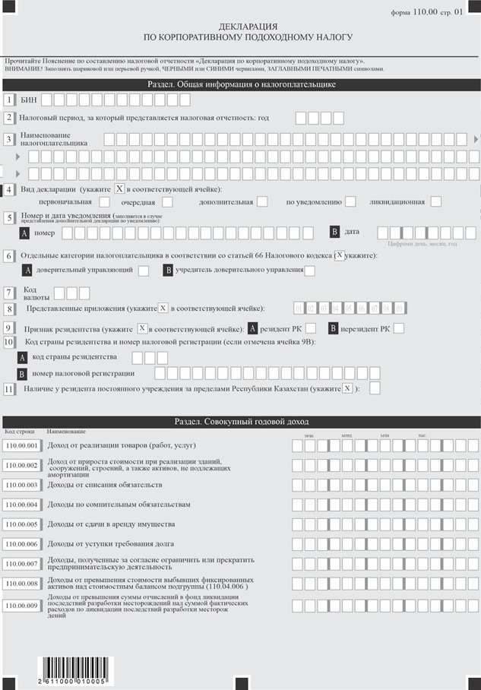

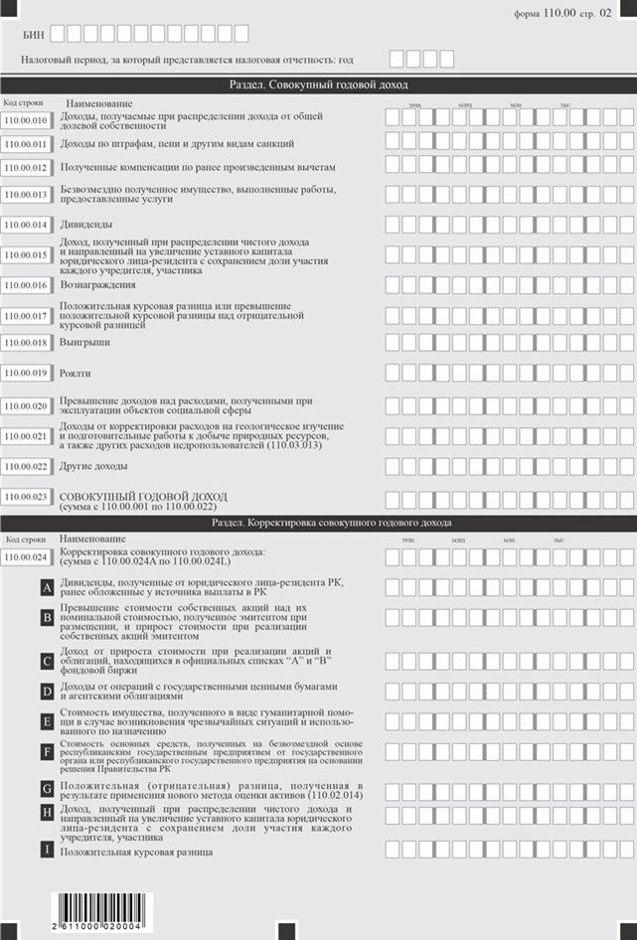

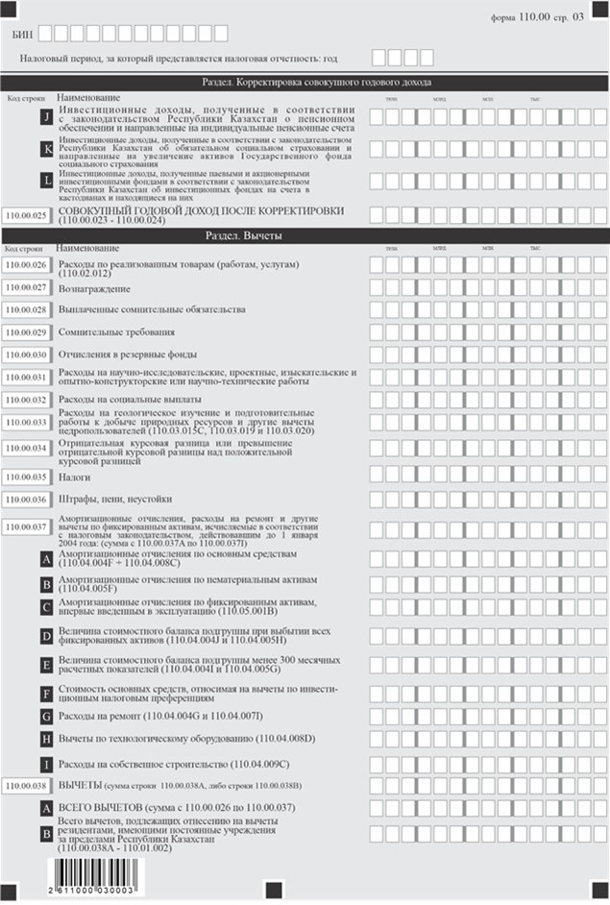

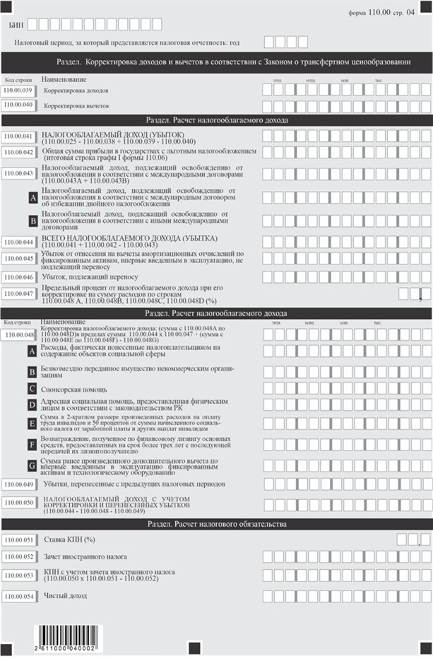

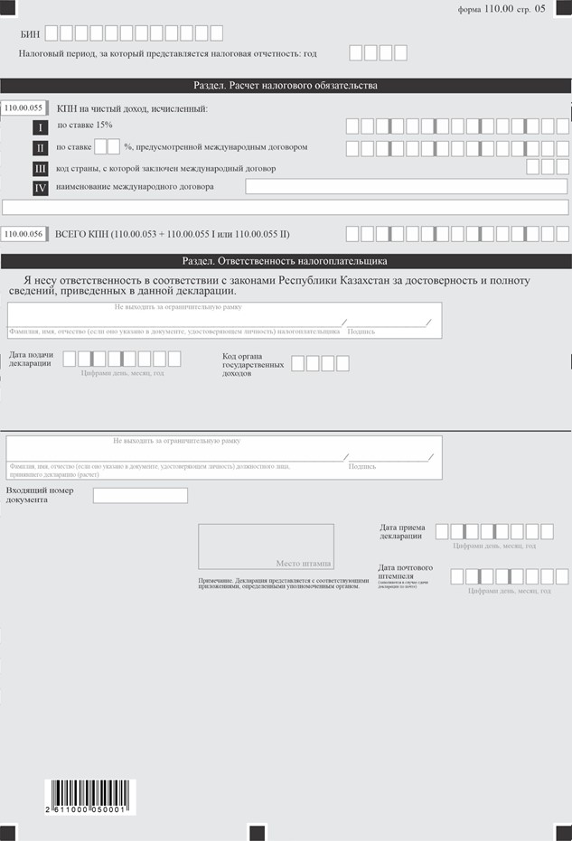

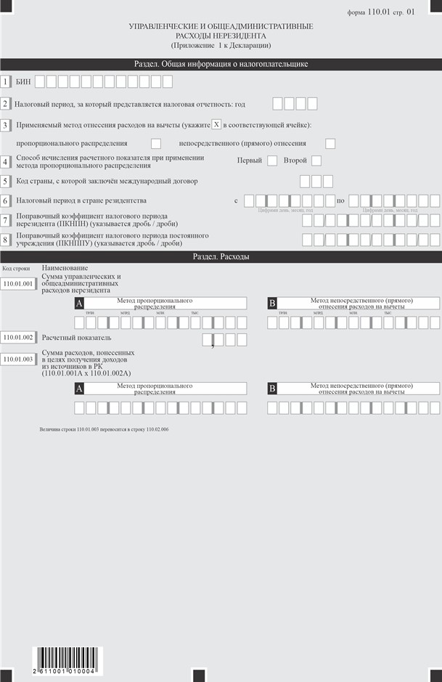

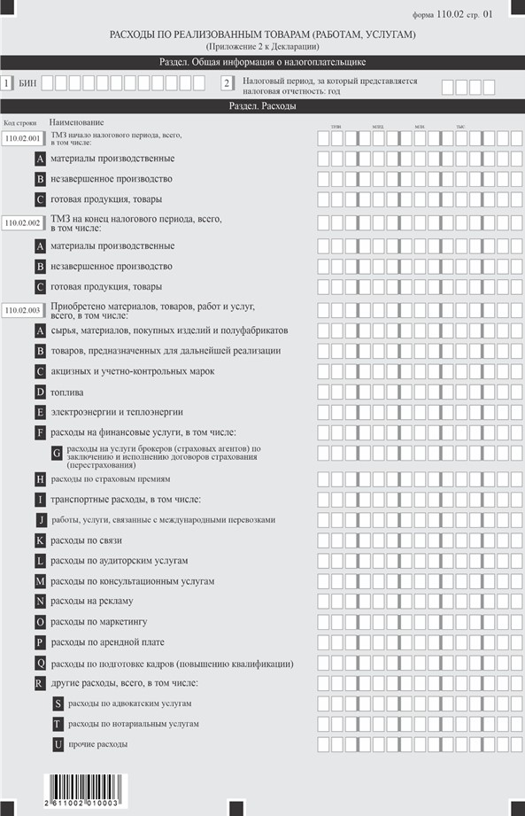

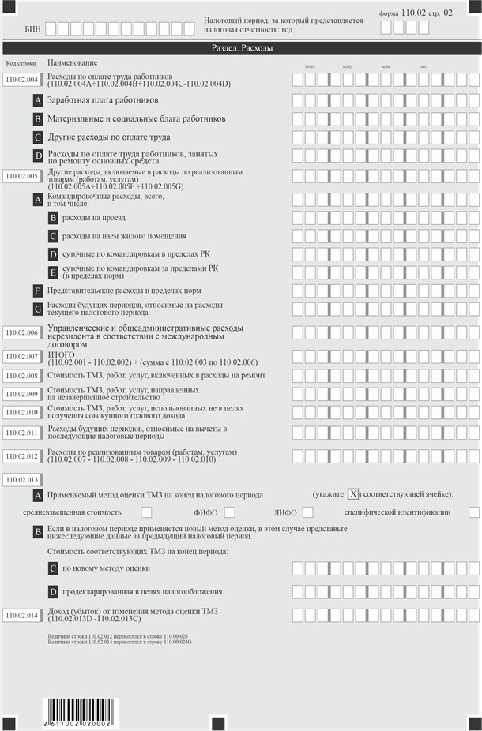

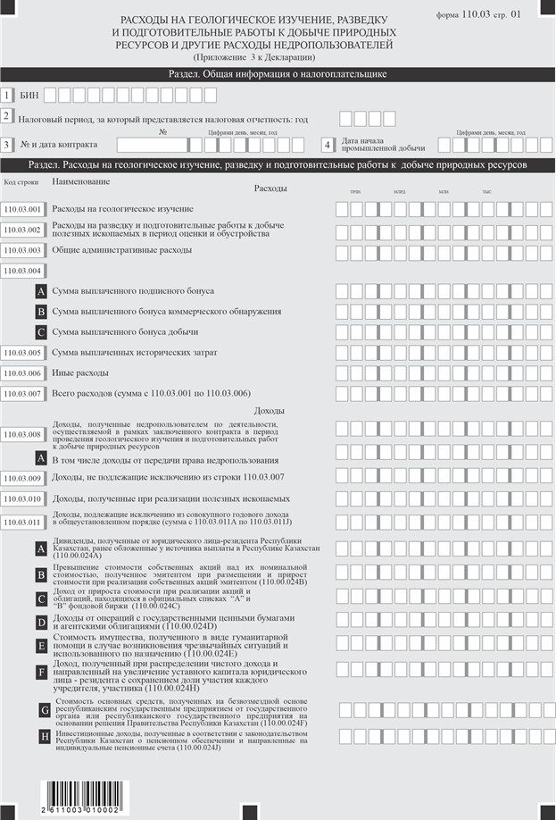

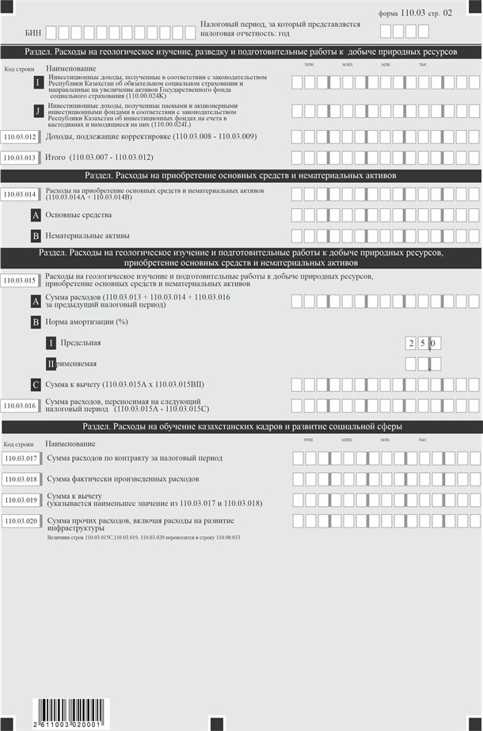

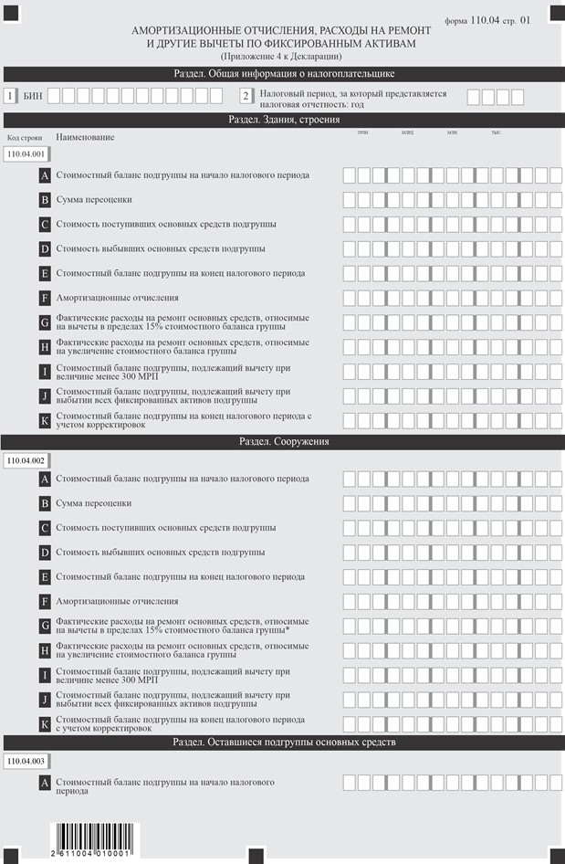

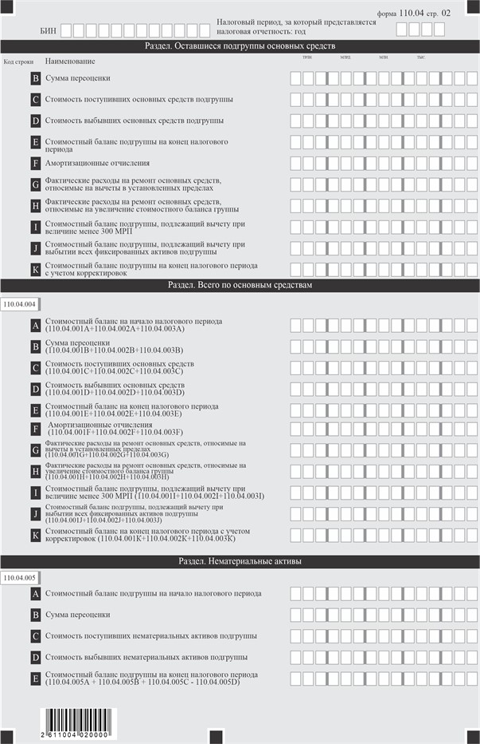

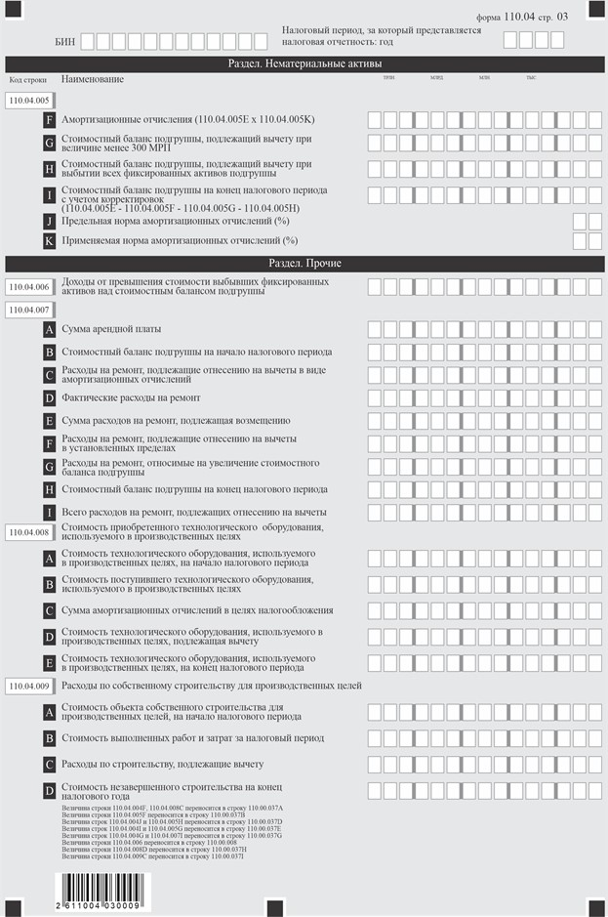

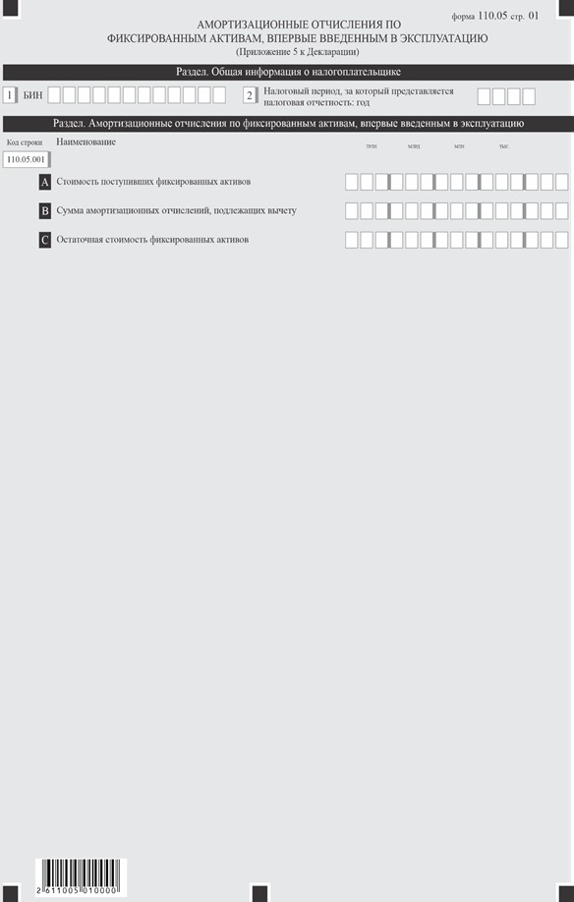

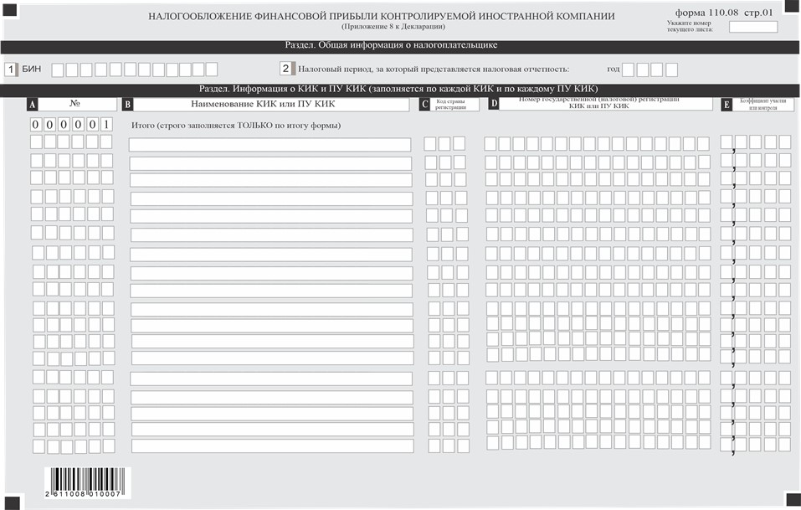

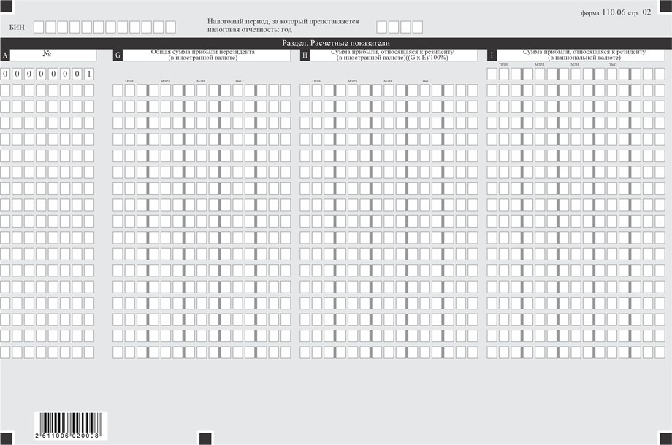

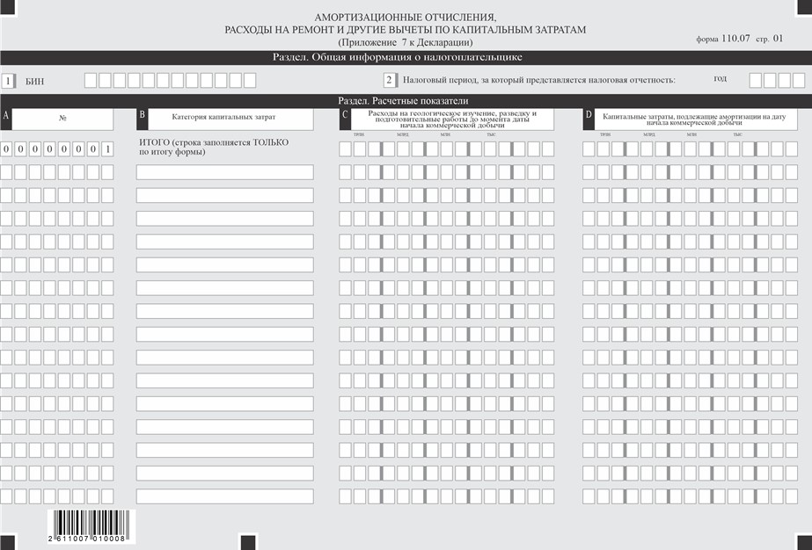

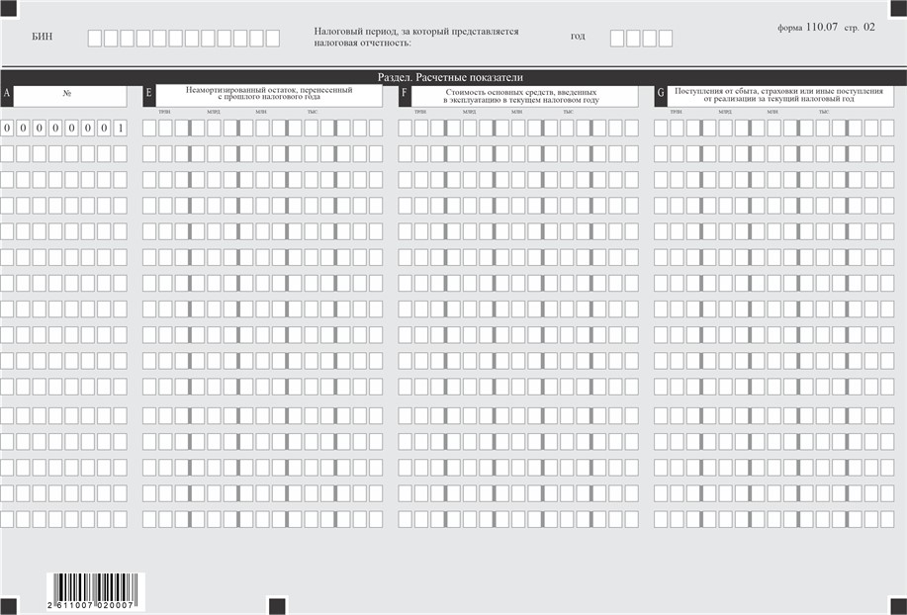

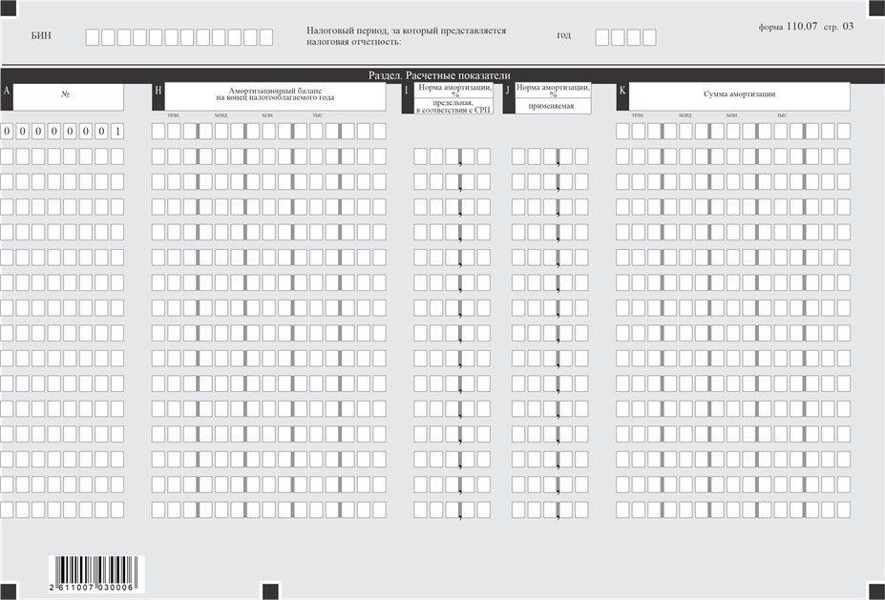

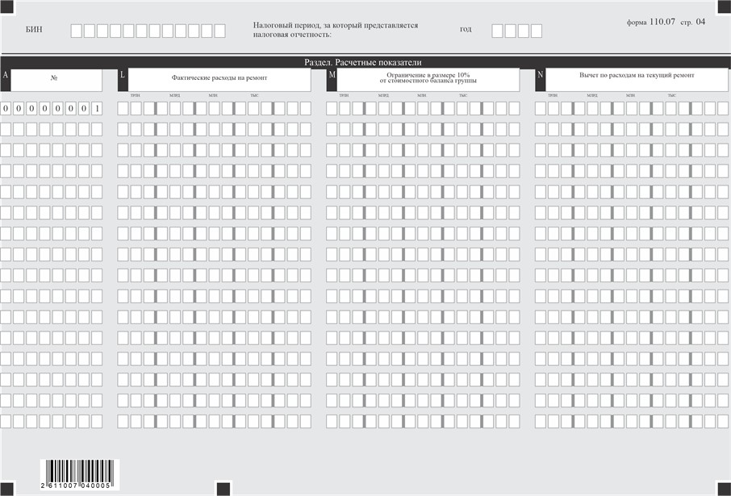

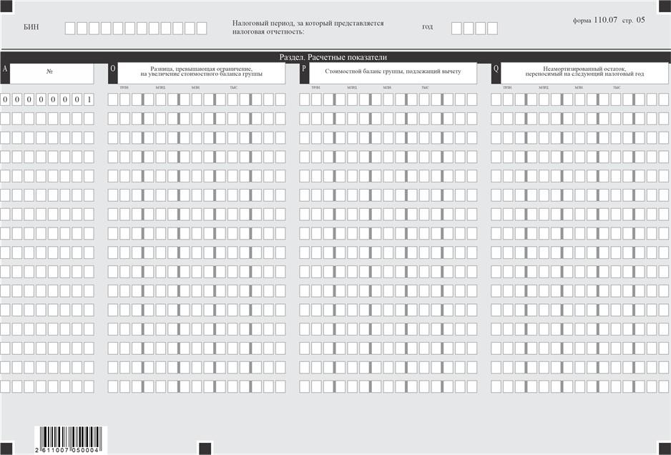

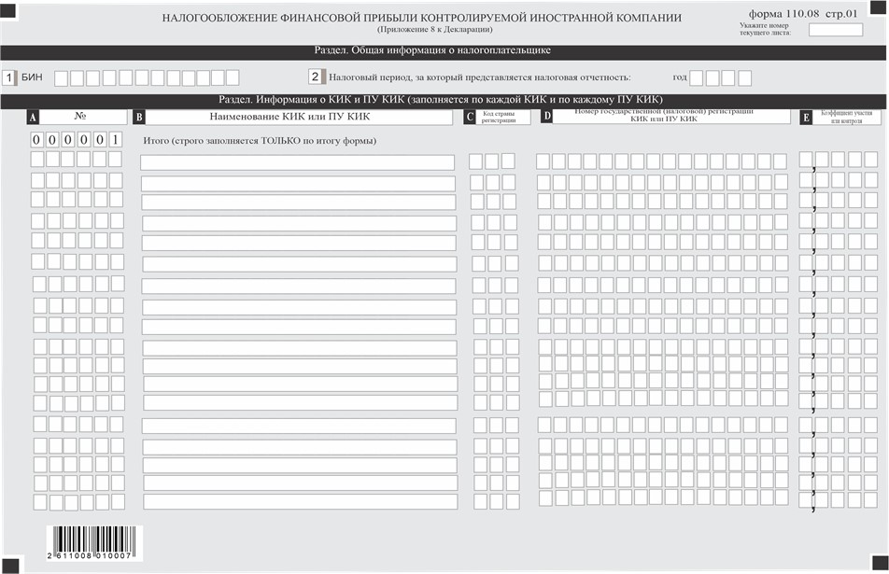

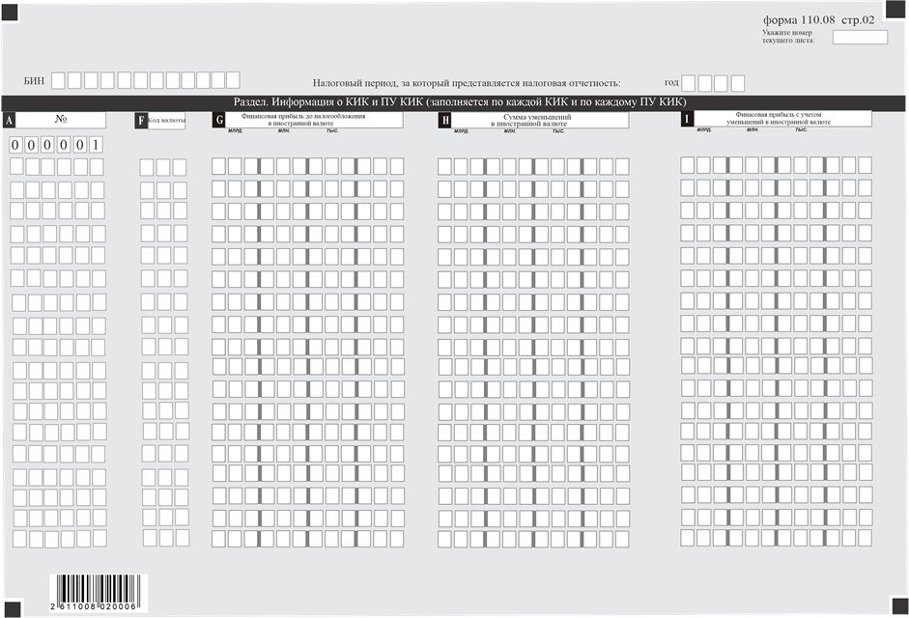

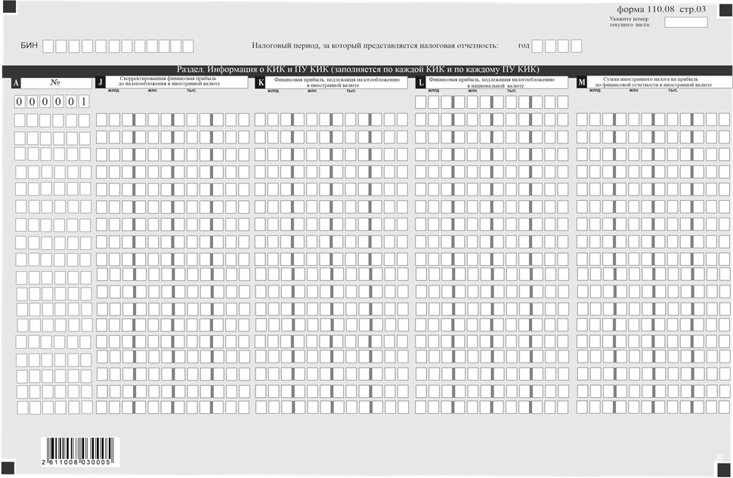

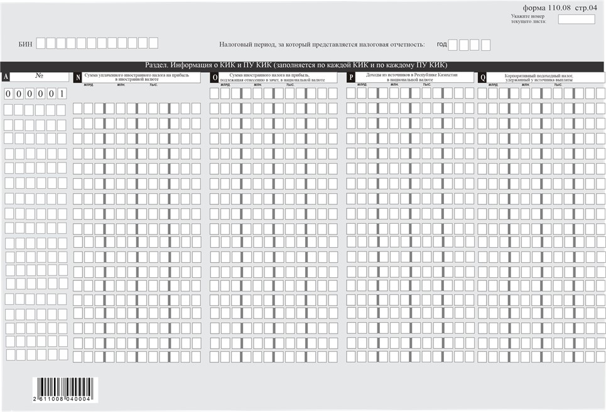

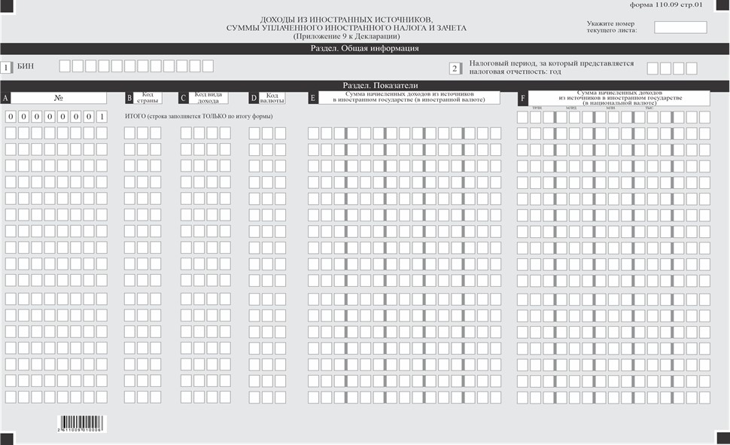

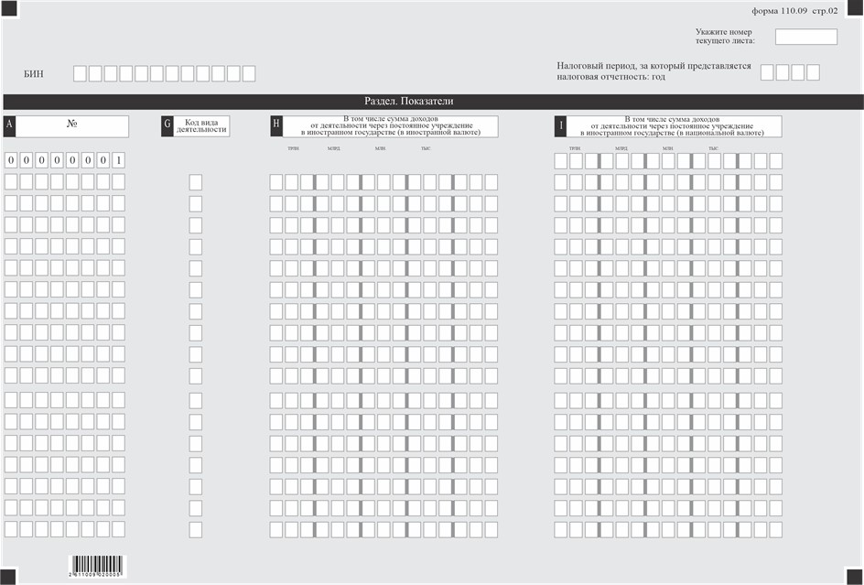

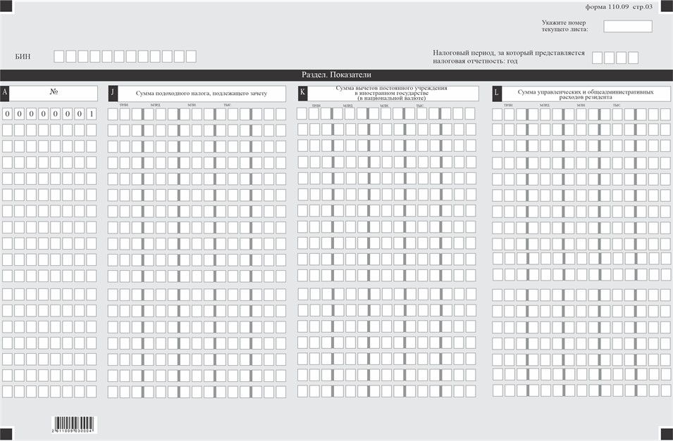

Приложение к форме
Пояснение по составлению налоговой отчетности "Декларация по корпоративному подоходному налогу (форма 110.00)"
Глава 1. Общие положения
1. Форма налоговой отчетности "Декларация по корпоративному подоходному налогу" (далее – КПН) (далее – Декларация), предназначена для исчисления КПН.
Декларация составляется недропользователями по деятельности, осуществляемой в рамках контрактов на недропользование, указанных в пункте 1 статьи 755 Налогового кодекса Республики Казахстан (далее – Налоговый кодекс) с учетом особенностей налогового режима, установленного в таких контрактах на недропользование и норм налогового законодательства, действующего на дату заключения такого контракта (далее – применимое налоговое законодательство).
При этом по внеконтрактной деятельности, такими недропользователями составляется налоговая отчетность "Декларация по корпоративному подоходному налогу (форма 100.00)".
2. Декларация состоит из самой декларации (форма 110.00) и приложений к ней (формы с 110.01 по 110.09), предназначенных для детального отражения информации об исчислении налогового обязательства.
3. При заполнении декларации не допускаются исправления, подчистки и помарки.
4. При отсутствии показателей соответствующие ячейки декларации не заполняются.
5. Приложения к декларации составляются в обязательном порядке при заполнении строк в декларации.
6. Приложения к декларации не составляются при отсутствии данных, подлежащих отражению в них.
7. В случае превышения количества показателей в строках, имеющихся на листе приложения к декларации, дополнительно заполняется аналогичный лист.
8. В настоящих Пояснениях применяются следующие арифметические знаки: "+" – плюс, "–" – минус, "х" – умножение, "/" – деление, "=" – равно.
9. Отрицательные значения сумм обозначаются знаком “–” в первой левой ячейке соответствующей строки (графы) декларации.
10. При составлении декларации:
1) на бумажном носителе – заполняется шариковой или перьевой ручкой, черными или синими чернилами, заглавными печатными символами или с использованием печатающего устройства;
2) в форме электронного документа – заполняется в соответствии со статьей 115 Налогового кодекса.
11. Декларация составляется, подписывается, заверяется (печатью в установленных законодательством Республики Казахстан случаях налогоплательщиком (налоговым агентом) на бумажном носителе или в форме электронного документа на казахском и (или) русском языках, в соответствии с пунктом 2 статьи 112 Налогового кодекса.
12. Декларация на бумажном носителе составляется в двух экземплярах.
13. В разделах "Общая информация о налогоплательщике" приложений указываются соответствующие данные, отраженные в разделе "Общая информация о налогоплательщике" декларации.
14. В декларации (форма 110.00) отражаются все доходы и расходы отчетного налогового периода, полученные и понесенные по деятельности недропользователя, осуществляемой в рамках контрактов на недропользование, указанных в пункте 1 статьи 755 Налогового кодекса Сумма КПН по каждому контракту на недропользование определяется в порядке, определенном в форме 110.00.
15. Данная форма распространяется на правоотношения, возникшие с 1 января 2026 года.
Глава 2. Пояснение по составлению декларации (форма 110.00)
16. В разделе "Общая информация о налогоплательщике" Декларации налогоплательщик указывает следующие данные:
1) в поле "Бизнес-идентификационный номер" (далее – БИН) указывается БИН налогоплательщика;
2) в поле "Налоговый период, за который представляется налоговая отчетность" – отчетный налоговый период, за который представляется декларация (указывается арабскими цифрами);
3) в поле "Наименование налогоплательщика" – наименование юридического лица в соответствии с учредительными документами.
При исполнении налогового обязательства доверительным управляющим в строке указывается наименование юридического лица-доверительного управляющего в соответствии с учредительными документами;
4) в поле "Вид декларации" отмечаются соответствующие ячейки с учетом отнесения декларации к видам налоговой отчетности, указанным в статье 115 Налогового кодекса;
5) в поле "Номер и дата уведомления" строки заполняются в случае представления вида декларации, предусмотренного статьей 115 Налогового кодекса;
6) в поле "Отдельные категории налогоплательщика" ячейки отмечаются в соответствии со статьей 66 Налогового кодекса в случае, если налогоплательщик относится к одной из категорий, указанных в строке A или B:
А – доверительный управляющий;
В – учредитель доверительного управления;
7) в поле "Код валюты" ячейки заполняются согласно пункту 55 настоящих Пояснений;
8) в поле "Представленные приложения" отмечается номер представленного налогоплательщиком приложения к декларации;
9) в поле "Признак резидентства":
ячейка А отмечается налогоплательщиком-резидентом Республики Казахстан;
ячейка В отмечается налогоплательщиком-нерезидентом Республики Казахстан;
10) в поле "Код страны резидентства и номер налоговой регистрации" заполняется в случае, если декларация составляется налогоплательщиком-нерезидентом Республики Казахстан, при этом:
в строке А указывается код страны резидентства нерезидента согласно пункту 56 настоящих Пояснений;
в строке В указывается номер налоговой регистрации в стране резидентства нерезидента;
11) в поле "Наличие постоянного учреждения за пределами Республики Казахстан" ячейка отмечается резидентом Республики Казахстан, имеющим постоянное учреждение за пределами Республики Казахстан.
17. В разделе "Совокупный годовой доход":
1) в строке 110.00.001 указывается общая сумма стоимости реализованных полезных ископаемых и товаров (работ, услуг) налогоплательщиком в течение отчетного налогового периода;
2) в строке 110.00.002 указывается общая сумма дохода от прироста стоимости при реализации зданий, сооружений, строений, а также активов, не подлежащих амортизации, включая ценные бумаги;
3) в строке 110.00.003 указывается сумма доходов, полученных в результате списания обязательств налогоплательщика кредиторами. В данной строке также отражаются обязательства, не востребованные кредиторами на момент утверждения ликвидационного баланса при ликвидации налогоплательщика;
4) в строке 110.00.004 указывается общая сумма кредиторской задолженности, признанной налогоплательщиком сомнительной;
5) в строке 110.00.005 указывается итоговая сумма доходов от сдачи в аренду имущества, ранее использованных для осуществления контрактной деятельности;
6) в строке 110.00.006 указывается сумма доходов, полученных и подлежащих получению налогоплательщиком от уступки требования долга;
7) в строке 110.00.007 указывается сумма доходов, полученных и подлежащих получению налогоплательщиком за согласие ограничить или прекратить предпринимательскую деятельность;
8) в строке 110.00.008 указывается сумма дохода от превышения стоимости выбывших фиксированных активов над стоимостным балансом подгруппы, переносится сумма, отраженная в строке 110.04.006;
9) в строке 110.00.009 указывается сумма дохода от превышения суммы отчислений в фонд ликвидации последствий разработки месторождений над суммой фактических расходов по ликвидации последствий разработки месторождений;
10) в строке 110.00.010 указывается сумма доходов, получаемых при распределении дохода от общей долевой собственности;
11) в строке 110.00.011 указывается сумма присужденных судом или признанных должником штрафов, пени и других видов санкций, кроме возвращенных из бюджета необоснованно удержанных ранее штрафов, если эта сумма ранее не была отнесена на вычеты;
12) в строке 110.00.012 указывается общая сумма доходов, полученных в виде компенсаций по ранее произведенным вычетам;
13) в строке 110.00.013 указывается общая стоимость безвозмездно полученного имущества (работ, услуг) налогоплательщиком в течение отчетного налогового периода.
Стоимость имущества, полученного в виде гуманитарной помощи, в случае возникновения чрезвычайных ситуаций природного и техногенного характера и использованного по назначению, а также стоимость основных средств, полученных на безвозмездной основе республиканским государственным предприятием от государственного органа или республиканского государственного предприятия на основании решения Правительства Республики Казахстан, подлежат исключению из совокупного годового дохода по строкам 110.00.024 Е и 110.00.024 F, в случае если указанное предусмотрено налоговым режимом налогоплательщика-недропользователя;
14) в строке 110.00.014 указывается итоговая сумма дивидендов, полученных налогоплательщиком;
15) в строке 110.00.015 указывается доход, полученный в течение налогового периода при распределении чистого дохода и направленного на увеличение уставного капитала юридического лица-резидента с сохранением доли участия каждого учредителя, участника;
16) в строке 110.00.016 указывается итоговая сумма доходов по вознаграждениям;
17) в строке 110.00.017 указывается общая сумма положительной курсовой разницы или превышение положительной курсовой разницы над отрицательной курсовой разницей;
18) в строке 110.00.018 указывается общая сумма выигрышей подлежащих получению (полученных) налогоплательщиком;
19) в строке 110.00.019 указывается доход, подлежащий получению (полученный) налогоплательщиком в виде роялти;
20) в строке 110.00.020 указывается сумма превышения доходов над расходами, полученными при эксплуатации объектов социальной сферы;
21) в строке 110.00.021 указывается сумма доходов от корректировки расходов на геологическое изучение, разведку и подготовительные работы к добыче природных ресурсов, а также других расходов недропользователей, отраженная в строке 110.03.013, в случае если по данной строке отрицательное значение;
22) в строке 110.00.022 указывается общая сумма других доходов, подлежащих получению (полученных) налогоплательщиком и не отраженных в строках с 110.00.001 по 110.00.021 декларации;
23) в строке 110.00.023 указывается общая сумма совокупного годового дохода, определяемая сложением сумм строк с 110.00.001 по 110.00.022 (сумма с 110.00.001 + по 110.00.022).
18. В разделе "Корректировка совокупного годового дохода":
1) в строке 110.00.024 указывается общая сумма корректировки совокупного годового дохода в соответствии с положениями применимого налогового законодательства, которая определяется суммой строк с 110.00.024 А по 110.00.024 L (сумма с 110.00.024 А по 110.00.024 L);
2) в строке 110.00.025 указывается сумма совокупного годового дохода с учетом корректировки, определяемая как разница строк 110.00.023 и 110.00.024 (110.00.023 – 110.00.024).
19. В разделе "Вычеты":
1) в строку 110.00.026 переносится сумма, отраженная в строке 110.02.012;
2) в строке 110.00.027 указывается сумма вознаграждений, подлежащая отнесению на вычет;
3) в строке 110.00.028 указывается общая сумма выплаченных обязательств, ранее признанных доходами, подлежащей отнесению на вычеты;
4) в строке 110.00.029 указывается сумма сомнительных требований, подлежащей отнесению на вычеты;
5) в строке 110.00.030 указывается сумма отчислений в фонд ликвидации последствий разработки месторождений, относимых на вычеты;
6) в строке 110.00.031 указывается сумма расходов на научно-исследовательские и проектные, изыскательские и опытно-конструкторские или научно-технические работы в зависимости от налогового законодательства, действовавшего на дату подписания (заключения) контракта на недропользование, подлежащей отнесению на вычеты;
7) в строке 110.00.032 указывается общая сумма расходов на социальные выплаты, подлежащая отнесению на вычеты;
8) в строке 110.00.033 переносится сумма, определяемая суммой строк 110.03.015 С, 110.03.019 и 110.03.020 (110.03.015 С + 110.03.019 + 110.03.020);
9) в строке 110.00.034 указывается сумма отрицательной курсовой разницы или превышение отрицательной курсовой разницы над положительной курсовой разницей, подлежащей отнесению на вычеты. Налогоплательщики, налоговый режим которых не предусматривает учет курсовой разницы в целях налогообложения, данную строку не заполняют;
10) в строке 110.00.035 указывается сумма уплаченных в бюджет налогов в пределах, начисленных в соответствии с налоговым режимом, предусмотренным Контрактом на недропользование;
11) в строке 110.00.036 указывается суммы штрафов, пени, неустоек, подлежащей отнесению на вычеты;
12) в строке 110.00.037 указывается общая сумма амортизационных отчислений, расходов на ремонт и других вычетов по фиксированным активам, определяемая сложением сумм строк с 110.00.037 А по 110.00.037 I (сумма с 110.00.037 А по 110.00.037 I);
13) в строку 110.00.037 А переносится сумма, отраженная в строках 110.04.004 F и 110.04.008 С (110.04.004 F + 110.04.008 С);
14) в строку 110.00.037 В переносится сумма, отраженная в строке 110.04.005 F;
15) в строку 110.00.037 С переносится сумма, отраженная в строке 110.05.001 В;
16) в строку 110.00.037 D переносится сумма, отраженная в строках 110.04.004 J и 110.04.005 H (110.04.004 J + 110.04.005 H);
17) в строку 110.00.037 E переносится сумма, отраженная в строках 110.04.004 I и 110.04.005 G;
18) в строке 110.00.037 F указывается стоимость основных средств, относимая на вычеты по инвестиционным налоговым преференциям;
19) в строку 110.00.037 G переносятся суммы, отраженные в строках 110.04.004 G и 110.04.007 I (110.04.004 G + 110.04.007 I);
20) в строку 110.00.037 Н переносится сумма, отраженная в строке 110.04.008 D;
21) в строку 110.00.037 I переносится сумма, отраженная в строке 110.04.009 C;
22) в строке 110.00.038 указывается сумма, подлежащая отнесению на вычеты. В данную строку переносится сумма, отраженная в строке 110.00.038 В. В случае если данная строка не заполняется налогоплательщиком, то переносится сумма, отраженная в строке 110.00.038 А;
23) в строке 110.00.038 А указывается общая сумма вычетов, определяемая сложением сумм строк с 110.00.026 по 110.00.037 (сумма с 110.00.026 по 110.00.037);
24) строка 110.00.038 В заполняется резидентами, имеющими постоянные учреждения за пределами Республики Казахстан. Сумма по данной строке определяется как разница сумм строк 110.00.038 А и 110.01.002 (110.00.038 А + 110.01.002).
20. В разделе "Корректировка доходов и вычетов" в соответствии с Законом о трансфертном ценообразовании:
1) в строке 110.00.039 указывается сумма корректировки доходов, производимой в соответствии с Законом о трансфертном ценообразовании;
2) в строке 110.00.040 указывается сумма корректировки вычетов, производимой в соответствии с Законом о трансфертном ценообразовании.
21. В разделе "Расчет налогооблагаемого дохода":
1) в строке 110.00.041 указывается сумма налогооблагаемого дохода (убытка), определяемая как разница суммы строк 110.00.025, 110.00.038 и 110.00.040 + 110.00.039 (110.00.025 – 110.00.038 + 110.00.039 – 110.00.040);
2) в строку 110.00.042 указывается общая сумма прибыли нерезидентов, зарегистрированных и (или) расположенных в государствах с льготным налогообложением, акции или доли участия в которых принадлежат налогоплательщику, только при условии, если такая прибыль связана с осуществлением контрактной деятельности налогоплательщика. В данную строку переносится итоговое значение графы I формы 110.06;
3) в строке 110.00.043 указывается сумма налогооблагаемого дохода (убытка), подлежащего освобождению от налогообложения в соответствии с международными договорами, определяемая сложением строк 110.00.043 А и 110.00.043 В (110.00.043 А + 110.00.043 В);
4) в строке 110.00.043 А указывается сумма налогооблагаемого дохода, подлежащего освобождению от налогообложения в соответствии с международным договором об избежании двойного налогообложения;
5) в строке 110.00.043 В указывается сумма налогооблагаемого дохода, подлежащего освобождению от налогообложения в соответствии с иными международными договорами;
6) в строке 110.00.044 указывается итоговая сумма налогооблагаемого дохода (убытка), определяемая как разница суммы строк 110.00.041, 110.00.042 и 110.00.043 (110.00.041 + 110.00.042 – 110.00.043);
7) в строке 110.00.045 указывается сумма убытка, полученного налогоплательщиком согласно статьи 270 Налогового кодекса, не подлежащая переносу в соответствии со статьей 284 Налогового кодекса, при получении убытка в строке 110.00.044. При этом, если сумма по строке 110.00.037 С больше или равна сумме строки 110.00.041, то в строке 110.00.045 отражается сумма, указанная в строке 110.00.041. Если сумма по строке 110.00.037 С меньше суммы по строке 110.00.041, в строку 110.00.045 переносится сумма строки 110.00.037 С;
8) в строке 110.00.046 указывается сумма убытка, подлежащего переносу, определенного как сумма убытка, полученного по результатам отчетного налогового периода, уменьшенного на сумму убытка, не подлежащего переносу и сложенного с суммой убытка, полученного при реализации зданий, сооружений и строений, используемых в предпринимательской деятельности;
9) в строке 110.00.047 указывается предельный процент от налогооблагаемого дохода при его корректировке на сумму расходов по строкам 110.00.048 А, 110.00.048 В, 110.00.048 С и 110.00.048 D (%);
10) В данной строке следует указывать 2 (два) % или 3 (три) % в зависимости от применимого налогового законодательства;
11) в строке 110.00.048 указывается общая сумма расходов (доходов), исключаемых (включаемых) из (в) налогооблагаемого (-ый) дохода (–) в соответствии с применимым налоговым законодательством (сумма с 110.00.048 А по 110.00.048 D) в пределах суммы 110.00.044 х 110.00.047 и (сумма c 110.00.048 Е по 110.00.048 F) – 110.00.048 G);
12) в строке 110.00.048 A указывается сумма расходов, фактически понесенных на содержание объектов социальной сферы, в соответствии с применимым налоговым законодательством;
13) в строке 110.00.048 B указывается сумма безвозмездно переданного имущества некоммерческим организациям, налогоплательщиком в течение налогового периода;
14) в строку 110.00.048 С указывается сумма оказанной спонсорской помощи налогоплательщиком в течение налогового периода;
15) в строке 110.00.048 D указывается сумма адресной социальной помощи, предоставленной физическим лицам в соответствии с Социальным кодексом Республики Казахстан, определенная в соответствии с применимым налоговым законодательством;
16) строка 110.00.048 E заполняется налогоплательщиками, использующими труд лиц с инвалидностью. В данной строке указывается сумма произведенных расходов;
17) в строке 110.00.048 F указывается сумма вознаграждения, полученная по финансовому лизингу основных средств, в соответствии с применимым налоговым законодательством;
18) в строке 110.00.048 G сумма амортизационных отчислений, ранее отнесенных на вычеты согласно применимому налоговому законодательству, при реализации фиксированных активов до истечения трехлетнего периода эксплуатации в соответствии с применимым налоговым законодательством. В данной строке также отражается стоимость технологического оборудования, отнесенная на вычеты при реализации указанного оборудования до истечения трехлетнего периода эксплуатации.
Если фактическая сумма расходов, отраженная в строках с 110.00.048 A по 110.00.048 D, составляет сумму, меньшую чем три (два) процента от налогооблагаемого дохода (110.00.044), то исключению из налогооблагаемого дохода подлежит фактическая сумма произведенных расходов. В случае если сумма составляет сумму, большую чем три (два) процента от налогооблагаемого дохода, то исключению подлежит сумма, определенная в размере трех (двух) процентов налогооблагаемого дохода;
19) в строке 110.00.049 указывается сумма убытка, перенесенная с предыдущих налоговых периодов;
20) в строке 110.00.050 указывается налогооблагаемый доход с учетом корректировки и перенесенных убытков, определяемый как разница строк 110.00.044, 110.00.048 и 110.00.049. Если сумма, указанная в строке 110.00.046 больше разницы предыдущих двух строк, то величина данной строки будет отрицательной.
22. В разделе "Расчет налогового обязательства":
1) в строке 110.00.051 указывается ставка КПН;
2) в строке 110.00.052 указывается сумма налога, уплаченная за пределами Республики Казахстан, исчисленного с дохода из источников за пределами Республики Казахстан, связанного с контрактной деятельностью налогоплательщика, которая зачитывается при уплате КПН в Республике Казахстан в соответствии с положениями применимого налогового законодательства;
3) в строке 110.00.053 указывается сумма КПН с учетом зачета иностранного налога за отчетный налоговый период.
Определяется как разница произведения строк 110.00.050 и 110.00.051 и строки 110.00.052 (110.00.050 х 110.00.051 – 110.00.052);
4) в строке 110.00.054 указывается чистый доход юридического лица-нерезидента от деятельности в Республике Казахстан через постоянное учреждение;
5) в строке 110.00.055 указывается сумма КПН на чистый доход:
в строке 110.00.055 I указывается сумма КПН на чистый доход, исчисленная по ставке 15% от строки 110.01.054;
в строке 110.00.055 II указывается сумма КПН на чистый доход, исчисленная по ставке, предусмотренной международным договором, от строки 110.00.054. Если налогоплательщиком применяются положения международного договора в отношении КПН на чистый доход, указывается ставка КПН на чистый доход;
строка 110.00.055 III заполняется в случае, если заполнена строка 110.00.055 II. В данной строке указывается код страны согласно пункту 56 настоящих Пояснений, с которой Республикой Казахстан заключен указанный международный договор;
строка 110.00.055 IV заполняется в случае, если заполнена строка 110.01.055 II. В данной строке указывается наименование указанного международного договора;
6) в строке 110.00.056 указывается итоговая сумма исчисленного КПН. Определяется как (110.00.053 + 110.00.055 I или 110.00.055 II).
Глава 3. Пояснение по составлению приложения к декларации (форма 110.01)
23. Приложение к декларации (форма 110.01) предназначена для определения суммы управленческих и общеадминистративных расходов, относимых на вычеты, в соответствии с применяемым налоговым режимом и положениями контракта на недропользование, и заполняется нерезидентом, осуществляющим деятельность в Республике Казахстан через постоянное учреждение, имеющим право на применение положений международного договора об избежании двойного налогообложения и предотвращении уклонения от налогообложения доходов или имущества (капитала).
24. В разделе "Общая информация о налогоплательщике" декларации налогоплательщик указывает следующие данные:
1) применяемый метод отнесения указанных расходов на вычеты;
2) применяемый способ исчисления расчетного показателя при применении метода пропорционального распределения;
3) код страны, с которой заключен международный договор-код страны согласно пункту 54 настоящих Пояснений, с которой Республикой Казахстан заключен применяемый международный договор;
4) налоговый период налогоплательщика-нерезидента в стране резидентства (отмечается дата начала и конца указанного налогового периода);
5) поправочный коэффициент налогового периода налогоплательщика (далее – ПКНПН) в стране резидентства (отмечается размер поправочного коэффициента в случае его применения);
6) поправочный коэффициент налогового периода в Республике Казахстан от деятельности через постоянное учреждение (далее – ПКНППУ) (отмечается размер поправочного коэффициента в случае его применения).
В случае неприменения поправочного коэффициента (коэффициентов), соответствующая (соответствующие) ячейка (ячейки) не заполняется (заполняются).
Поправочный коэффициент применяется при использовании метода пропорционального распределения с целью сопоставления показателей налогоплательщика от деятельности в Республике Казахстан и от его деятельности в целом в случае несоответствия налоговых периодов в Республике Казахстан и стране резидентства налогоплательщика.
25. ПКНПН вводится с целью приведения в соответствие продолжительности налоговых периодов налогоплательщика в стране резидентства и в Республике Казахстан для исчисления суммы управленческих и общеадминистративных расходов нерезидента, относимых на вычеты в Республике Казахстан. ПКНПН определяется как соотношение количества месяцев соответствующего налогового периода налогоплательщика в стране резидентства, входящих в рамки базового налогового периода, к общему количеству месяцев налогового периода налогоплательщика в стране резидентства. За базовый налоговый период принимается отчетный налоговый период в Республике Казахстан.
26. ПКНППУ вводится с целью приведения в соответствие сроков начала-конца налоговых периодов налогоплательщика в Республике Казахстан и стране резидентства при равной продолжительности указанных налоговых периодов для исчисления расчетного показателя в соответствии с положениями статьи 212 Налогового кодекса. ПКНППУ определяется как соотношение количества месяцев соответствующего налогового периода в Республике Казахстан, входящих в рамки базового налогового периода, к общему количеству месяцев налогового периода налогоплательщика в Республике Казахстан.
За базовый налоговый период принимается налоговый период налогоплательщика в стране резидентства.
27. В разделе "Расходы":
1) строка 110.01.001 предназначена для отражения суммы управленческих и общеадминистративных расходов нерезидента;
2) строка 110.01.002 предназначена для отражения расчетного показателя, используемого при применении метода пропорционального распределения;
3) строка 110.01.003 предназначена для отражения суммы управленческих и общеадминистративных расходов нерезидента, понесенных в целях получения доходов из источников в Республике Казахстан, относимых на вычеты в Республике Казахстан.
При применении метода пропорционального распределения величина строки 110.01.003А определяется как произведение показателей строк 110.01.001 А и 110.01.002 А.
При применении метода непосредственного (прямого) отнесения расходов на вычеты в строке 110.01.003 В указывается сумма управленческих и общеадминистративных расходов нерезидента, непосредственно понесенных в целях получения доходов из источников в Республике Казахстан и подтвержденных документально. Сумма расходов, указанная в строке 110.01.003 В, определяется на основании ведения раздельного учета таких расходов в бухгалтерском учете. При этом прилагается учетная политика нерезидента.
Величина строки 110.01.003 переносится в строку 110.02.006.
Глава 4. Пояснение по составлению приложения к декларации (форма 110.02)
28. Приложение к декларации (форма 110.02) предназначена для определения суммы расходов по реализованным товарам, выполненным работам, оказанным услугам, подлежащей отнесению на вычеты, и суммы дохода (убытка) от изменения метода оценки активов, подлежащей включению (исключению) в (из) совокупный (-го) годовой (-го) доход (-а) в соответствии с применяемым налоговым режимом и положениями контракта на недропользование.
Налогоплательщик, для которого покупка, производство и реализация товаров (работ, услуг) является средством получения дохода, обязан указать стоимость ТМЗ на начало и конец отчетного налогового периода.
29. В разделе "Расходы":
1) в строке 110.02.001 стоимостью ТМЗ на начало отчетного налогового периода является стоимость ТМЗ на конец предыдущего налогового периода. Данные переносятся из соответствующей строки 110.02.002 за предыдущий налоговый период. В первоначальной Декларации указанная строка заполняется согласно данным, определенным по бухгалтерскому балансу на начало отчетного налогового периода. У налогоплательщика, подающего свою первоначальную Декларацию, ТМЗ на начало отчетного налогового периода могут отсутствовать;
2) строка 110.02.002 заполняется согласно данным бухгалтерского баланса на конец отчетного налогового периода. При этом в данной строке не отражается стоимость товара, учитываемого в остатках ТМЗ на конец года и находящегося в пути (например, реализация товаров на условии FAS-порт), доход от реализации которого признан в целях налогообложения в отчетном налоговом периоде. В ликвидационной Декларации, представляемой налогоплательщиком в течение отчетного налогового периода, строка 110.02.002 заполняется на основании данных бухгалтерского учета на конец соответствующего налогового периода;
3) в строке 110.02.003 указывается стоимость приобретенных, безвозмездно полученных в течение отчетного налогового периода налогоплательщиком материалов (сырья и материалов, покупных полуфабрикатов и комплектующих изделий, конструкций и деталей, топлива, запасных частей и др.), товаров, выполненных работ и оказанных услуг сторонними организациями и (или) индивидуальными предпринимателями для предпринимательской деятельности налогоплательщика. Определяется сложением сумм строк 110.02.003 А, 110.02.003 B, 110.02.003 C, 110.02.003 D, 110.02.003 E, 110.02.003 F, 110.02.003 H, 110.02.003 I, 110.02.003 K, 110.02.003 L, 110.02.003 M, 110.02.003 N, 110.02.003 O, 110.02.003 P, 110.02.003 Q, 110.02.003 R;
4) строка 110.02.004 предназначена для определения суммы расходов по оплате труда, подлежащей отнесению на вычеты, в соответствии с применяемым налоговым режимом и положениями контракта на недропользование. При этом к расходам по оплате труда относятся любые доходы работников, выплачиваемые работодателями в денежной или натуральной форме, включая доходы, предоставленные работодателем в виде материальных, социальных благ или иной материальной выгоды. Определяется как разница сумм строк 110.02.004 А, 110.02.004 В, 110.02.004 С и 110.02.004 D (110.02.004 А и 110.02.004 В и 110.02.004 С-110.02.004 D);
5) в строке 110.02.004 А указывается общая сумма начисленной заработной платы работникам;
6) в строке 110.02.004 В указываются доходы работников, определяемые в соответствии со статьей 162 Налогового кодекса, за исключением заработной платы, отраженной в строке 110.02.004 А;
7) в строке 110.02.004 С указываются расходы по оплате труда работников, не отраженные в строках 110.02.004 А и 110.02.004 В. Например, выплаты работникам в связи с реорганизацией юридического лица-работодателя, сокращением штата работников;
8) в строке 110.02.004 D указывается сумма начисленного дохода работникам, занятым на ремонте основных средств, и сумма материальных и социальных благ, предоставленных им;
9) в строке 110.02.005 указывается сумма всех других расходов по производству и реализации товаров (работ, услуг), не учтенных в строке 110.02.003, определяемая как сумма строк 110.02.005 А, 110.02.005 F и 110.02.005 G;
10) в строке 110.02.005 A указывается общая сумма командировочных расходов, определяемая как сумма строк с 110.02.005 В по 110.02.005 Е. В строке 110.02.005 В отражается сумма фактически произведенных расходов на проезд к месту командировки и обратно, включая оплату расходов за бронь. В строке 110.02.005 С отражается сумма фактически произведенных расходов на наем жилого помещения, включая оплату расходов за бронь. В строках 110.02.005 D и 110.02.005 Е отражаются соответствующие суммы выплачиваемых суточных по командировкам в пределах и за пределами Республики Казахстан в пределах норм, установленных Правительством Республики Казахстан, в соответствии с применимым налоговым законодательством;
11) в строке 110.02.005 F указывается сумма фактически произведенных представительских расходов в соответствии с применимым налоговым законодательством;
12) в строке 110.02.005 G указывается сумма расходов будущих периодов, относимая на расходы отчетного налогового периода.
Данные, приводимые в строках с 110.02.003 по 110.02.005, не должны повторять данные, отраженные в строках с 110.00.026 по 110.00.037;
13) в строке 110.02.006 указывается сумма управленческих и общеадминистративных расходов налогоплательщика-нерезидента, относимых на вычеты в соответствии с применимым налоговым законодательством и заполняется налогоплательщиком-нерезидентом, осуществляющим деятельность в Республике Казахстан через постоянное учреждение, имеющим право на применение положений международного договора об избежании двойного налогообложения. Данная сумма переносится из строки 110.01.003;
14) в строке 110.02.007 указывается итоговая сумма ТМЗ и других расходов, включенных в расходы по реализованным товарам (работам, услугам), (110.02.001 – 110.02.002) и сумма строк с 110.02.003 по 110.02.006;
15) в строке 110.02.008 указывается фактическая стоимость ТМЗ, работ и услуг, использованных для проведения ремонтных работ согласно статье 273 Налогового кодекса;
16) в строке 110.02.009 указывается фактическая стоимость ТМЗ, работ и услуг, направленных в незавершенное строительство;
17) в строке 110.02.010 указывается стоимость ТМЗ, работ и услуг, использованных не в целях получения совокупного годового дохода;
18) в строке 110.02.011 указывается сумма расходов будущих периодов на конец налогового периода;
19) в строке 110.02.012 указывается общая сумма расходов по реализованным товарам (работам, услугам), определяемая вычитанием сумм строк 110.02.008, 110.02.009 и 110.02.010 из суммы строки 110.02.007 (110.02.007 – 110.02.008 – 110.02.009 – 110.02.010);
20) в строке 110.02.013 А указывается применяемый метод оценки себестоимости ТМЗ на конец отчетного налогового периода. Ячейка, предназначенная для отражения оценки себестоимости по методу "ЛИФО", не подлежит заполнению;
21) в строке 110.02.013 В указывается факт изменения используемого метода оценки. Данная строка заполняется налогоплательщиком при изменении им метода оценки себестоимости ТМЗ;
22) в строке 110.02.014 отражается сумма полученного дохода (убытка) при изменении метода оценки себестоимости ТМЗ, определяемая вычитанием суммы строки 110.02.013 D из суммы строки 110.02.013 С (110.02.013 D – 110.02.013 С).
Величина строки 110.02.012 переносится в строку 110.00.026.
Величина строки 110.02.014 переносится в строку 110.00.024 G.
Глава 5. Пояснение по составлению приложения к декларации (форма 110.03)
30. Приложение к декларации (форма 110.03) предназначена для определения суммы расходов, произведенных недропользователем до момента начала добычи после коммерческого обнаружения на геологическое изучение, разведку и подготовительные работы к добыче природных ресурсов, а также других расходов недропользователей, подлежащих отнесению на вычеты в соответствии с применимым налоговым законодательством, либо в соответствии положениями контрактов на недропользование.
31. В разделе "Расходы на геологическое изучение, разведку и подготовительные работы к добыче природных ресурсов":
1) строка 110.03.001 предназначена для отражения суммы расходов на геологическое изучение;
2) строка 110.03.002 предназначена для отражения суммы расходов на разведку и подготовительные работы к добыче полезных ископаемых в период оценки и обустройства;
3) строка 110.03.003 предназначена для отражения суммы общих административных расходов;
4) в строке 110.03.004 А указывается сумма выплаченного подписного бонуса;
5) в строке 110.03.004 В указывается сумма выплаченного бонуса коммерческого обнаружения;
6) строка 110.03.004 С заполняется недропользователями, которые являются плательщиками бонуса добычи согласно условиям контрактов на недропользование;
7) строка 110.03.005 заполняется недропользователями, которые являются плательщиками исторических затрат, согласно условиям контрактов на недропользование;
8) в строке 110.03.006 указываются иные расходы, подлежащие вычету в соответствии со статьей 260 Налогового кодекса, кроме расходов по реализации добытых полезных ископаемых;
9) в строке 110.03.007 указывается общая сумма расходов на геологическое изучение, разведку и подготовительные работы к добыче природных ископаемых и других расходов налогоплательщика, определяемая как сумма строк с 110.03.001 по 110.03.006;
10) в строке 110.03.008 указывается сумма доходов, полученных недропользователем по деятельности, осуществляемой в рамках заключенного контракта в период проведения геологического изучения, разведки и подготовительных работ к добыче природных ресурсов до момента начала добычи после коммерческого обнаружения;
11) в строке 110.03.008 А указывается сумма доходов от передачи права недропользования;
12) в строке 110.03.009 указывается сумма доходов из строки 110.03.008, на которые не уменьшается сумма расходов, указываемая в строке 110.03.007. Определяется как сумма строк 110.03.010 и 110.03.011;
13) в строке 110.03.010 указывается общая сумма доходов, полученных недропользователем при реализации полезных ископаемых;
14) в строке 110.03.011 указывается общая сумма доходов, подлежащих исключению из совокупного годового дохода. Определяется как сумма строк с 110.03.011 А по 110.03.011 J;
15) в строке 110.03.012 указывается общая сумма доходов, на которую уменьшается сумма расходов, полученная в строке 110.03.007. Определяется как разница строк 110.03.008 и 110.03.009;
16) в строке 110.03.013 указывается сумма расходов на геологическое изучение, разведку и подготовительные работы к добыче природных ресурсов, подлежащая отнесению на вычеты, полученная как положительная разница строк 110.03.007 и 110.03.012.
В случае если по строке 110.03.013 получено отрицательное значение, указанная сумма признается доходом от корректировки расходов на геологическое изучение и подготовительные работы к добыче природных ресурсов, а также других расходов недропользователей.
32. В разделе “Расходы на приобретение основных средств и нематериальных активов”:
1) строка 110.03.014 предназначена для отражения сумм расходов на приобретение основных средств и нематериальных активов. Определяется сложением сумм строк 110.03.014 А и 110.03.014 В;
2) строка 110.03.014 А предназначена для отражения сумм расходов на приобретение основных средств;
3) строка 110.03.014 В предназначена для отражения сумм расходов на приобретение нематериальных активов, включая расходы на приобретение права недропользования.
33. В разделе "Расходы на геологическое изучение и подготовительные работы к добыче природных ресурсов, приобретение основных средств и нематериальных активов":
1) в строке 110.03.015 А указывается сумма расходов на геологическое изучение и подготовительные работы к добыче природных ресурсов, приобретение основных средств и нематериальных активов. В первом налоговом периоде действия контракта в данную строку переносится сумма, определенная в строке 110.03.013, в последующие налоговые периоды – сумма строк 110.03.013, 110.03.014 и 110.03.016 за предыдущий налоговый период;
2) в строках 110.03.015 В I указана предельная норма амортизации в размере 25 процентов;
3) в строках 110.03.015 В II указывается норма амортизации, применяемая недропользователем, но не выше предельной нормы (25 %);
4) в строках 110.03.015 С указывается сумма амортизационных отчислений, подлежащая отнесению на вычеты в отчетном налоговом периоде, определенная как произведение строк 110.03.015 А и 110.03.015 В II;
5) в строках 110.03.016 указывается сумма расходов, переносимых на следующий налоговый период, определенная как разность строк 110.03.015 А и 110.03.015 С.
34. Раздел "Расходы на обучение казахстанских кадров и развитие социальной сферы", заполняется недропользователем в соответствии с условиями контракта на недропользование и нормами законодательства:
1) в строке 110.03.017 указывается сумма расходов на обучение казахстанских кадров, развитие социальной сферы регионов определенных в рамках контракта за отчетный налоговый период;
2) строка 110.03.018 предназначена для отражения суммы фактически произведенных недропользователем расходов на обучение казахстанских кадров, развитие социальной сферы регионов за отчетный налоговый период;
3) в строке 110.03.019 указывается сумма расходов на обучение казахстанских кадров, развитие социальной сферы регионов подлежащих отнесению на вычеты. Определяется как наименьшее значение из строк 110.03.017 и 110.03.018;
4) в строке 110.03.020 указывается сумма прочих расходов, включая расходы на развитие инфраструктуры.
Величина строки 110.03.013 переносится в строку 110.00.021 в случае отражения по строке 110.03.013 отрицательного значения.
Величина строк 110.03.015 С, 110.03.019 и 110.03.020 переносится в строку 110.00.033.
Глава 6. Пояснение по составлению приложения к декларации (форма 110.04)
35. Приложение к декларации (форма 110.04) предназначена для определения суммы амортизационных отчислений, расходов на ремонт и других вычетов по фиксированным активам в целях налогообложения, а также доходов от превышения стоимости выбывших фиксированных активов (кроме реализации активов I и II групп) над стоимостным балансом подгруппы в соответствии с применяемым налоговым режимом и положениями контракта на недропользование.
36. В разделе "Здания, строения":
строка 110.04.001 предназначена для отражения вычетов по зданиям, строениям.
37. В разделе "Сооружения":
строка 110.04.002 предназначена для отражения вычетов по сооружениям.
38. В разделе "Оставшиеся подгруппы основных средств":
строка 110.04.003 предназначена для отражения вычетов по оставшимся подгруппам основных средств.
39. В разделе "Всего по основным средствам":
строка 110.04.004 предназначена для отражения итоговых сумм вычетов по основным средствам. Определяется как сумма соответствующих строк 110.04.001, 110.04.002, 110.04.003.
40. В разделах "Здания, строения", "Сооружения", "Оставшиеся подгруппы основных средств" и "Всего по основным средствам" не учитывается стоимость приобретенного технологического оборудования, которая указывается в строке 110.06.008.
41. В разделе "Нематериальные активы":
1) в строке 110.04.005 А указывается величина стоимостного баланса подгруппы нематериальных активов на начало отчетного налогового периода, которая переносится из строки 110.04.005 I за предыдущий налоговый период;
2) в строке 110.04.005 В отражается сумма переоценки нематериальных средств подгруппы, в соответствии с применимым налоговым законодательством и положениями контрактов на недропользование;
3) в строке 110.04.005 С отражается стоимость приобретенных, безвозмездно полученных, а также поступивших в качестве вкладов в уставный капитал нематериальных активов в течение отчетного налогового периода и используемых для получения совокупного годового дохода. В данной графе также отражается остаточная стоимость нематериальных активов, по которым исчислены суммы амортизационных отчислений по двойной норме амортизации согласно статье 280 Налогового кодекса;
4) в строке 110.04.005 D указывается сумма, полученная и/или подлежащая получению от реализации нематериальных активов, передачи в финансовый лизинг, в качестве вклада в уставный капитал, а также по застрахованным нематериальным активам при списании, утрате, порче, уничтожении, потере;
5) в строке 110.04.005 E определяется величина стоимостного баланса подгруппы нематериальных активов на конец отчетного налогового периода, (110.04.005 А и 110.04.005 В и 110.04.005 C – 110.04.005 D);
6) в строке 110.04.005 F указывается сумма амортизационных отчислений, исчисленных за отчетный налоговый период (110.04.005 E х 110.04.005 K);
7) в строке 110.04.005 G отражается стоимостный баланс подгруппы, величина которого на конец отчетного налогового периода составляет сумму меньшую, чем 300 месячных расчетных показателей в соответствии с пунктом 4 статьи 282 Налогового кодекса или в соответствии с применяемым налоговым режимом и положениями контракта на недропользование;
8) в строке 110.04.005 H отражается стоимостный баланс подгруппы на конец отчетного налогового периода, равный сумме, отраженной в строке 110.04.005 E, если на конец отчетного налогового периода все фиксированные активы данной подгруппы выбыли в соответствии со статьей 279 Налогового кодекса или в соответствии с применяемым налоговым режимом и положениями контракта на недропользование;
9) в строке 110.04.005 I отражается стоимостный баланс подгруппы на конец отчетного налогового периода, который определяется как стоимостный баланс подгруппы на конец отчетного налогового периода, уменьшенный на сумму амортизационных отчислений и с учетом корректировок, предусмотренных статьей 277 Налогового кодекса, (110.04.005 E – 110.04.005 F – 110.04.005 G – 110.04.005 H);
10) в строке 110.04.005 J указывается предельная норма амортизации в процентах;
11) в строке 110.04.005 K указывается применяемая налогоплательщиком норма амортизации в процентах по нематериальным активам, но не выше предельной, указанной в строке 110.04.005 J.
42. В разделе “Прочие”:
1) строка 110.04.006 предназначена для отражения дохода от превышения стоимости выбывших фиксированных активов над стоимостным балансом подгруппы;
2) строка 110.04.007 предназначена для отражения суммы расходов на ремонт арендованных основных средств, произведенных арендатором и не возмещаемых арендодателем в соответствии с договором аренды, подлежащей отнесению на вычеты в соответствии с Налоговым кодексом;
3) строка 110.04.008 предназначена для отражения сумм стоимости приобретенного технологического оборудования, используемого в производственных целях, в пределах норм амортизации, установленном в соответствии с законодательным актом о налогах и других обязательных платежах в бюджет и положениями контрактов на недропользование;
4) строка 110.04.009 предназначена для отражения расходов по собственному строительству со сроком эксплуатации, установленном в соответствии с законодательным актом о налогах и других обязательных платежах в бюджет и положениями контрактов на недропользование.
Величина строк 110.04.004 F и 110.04.008 С переносится в строку 110.00.037 А.
Величина строки 110.04.005 F переносится в строку 110.00.037 В.
Величина строк 110.04.004 J и 110.04.005 H переносится в строку 110.00.037 D.
Величина строк 110.04.004 I и 110.04.005 G переносится в строку 110.00.037 E.
Величина строк 110.04.004 G и 110.04.007 I переносится в строку 110.00.037 G.
Величина строки 110.04.006 переносится в строку 110.00.008.
Величина строки 110.04.008 D переносится в строку 110.00.037 Н.
Величина строки 110.04.009 С переносится в строку 110.00.037 I.
Глава 7. Пояснение по составлению приложения к декларации (форма 110.05)
43. Приложение к декларации (форма 110.05) предназначена для определения налогоплательщиком суммы амортизационных отчислений по фиксированным активам, впервые введенным в эксплуатацию на территории Республики Казахстан и используемым для получения совокупного годового дохода, подлежащей отнесению на вычеты в соответствии с применяемым налоговым режимом и положениями контракта на недропользование.
При отнесении на вычеты налогоплательщиком амортизационных отчислений, исчисленных согласно применимому налоговому законодательству, данная форма представляется в последующие три налоговых периода для подтверждения использования фиксированных активов в целях получения совокупного годового дохода в течение трех лет.
44. В разделе “Амортизационные отчисления по фиксированным активам, впервые введенным в эксплуатацию”:
строка 110.05.001 предназначена для отражения итоговых сумм по фиксированным активам, впервые введенным в эксплуатацию на территории Республики Казахстан.
Величина строки 110.05.001 В переносится в строку 110.00.037 С.
Глава 8. Пояснение по составлению приложения к декларации (форма 110.06)
45. Приложение к декларации (форма 110.06) предназначена для определения налогоплательщиком-резидентом общей суммы прибыли нерезидентов, расположенных и (или) зарегистрированных в странах с льготным налогообложением, включаемой в налогооблагаемый доход налогоплательщика-резидента в соответствии с применимым налоговым законодательством только при условии, если такая прибыль связана с осуществлением контрактной деятельности.
46. В разделе "Расчетные показатели":
1) в графе А указывается порядковый номер строки;
2) в графе В указывается наименование юридического лица-нерезидента, расположенного и (или) зарегистрированного в стране с льготным налогообложением, доля налогоплательщика-резидента в уставном капитале которого составляет более 10 %;
3) в графе С указывается код страны резидентства налогоплательщика-нерезидента, указанного в графе В, согласно пункту 56 настоящих Пояснений;
4) в графе D указывается номер налоговой регистрации налогоплательщика-нерезидента, указанного в графе В, в стране резидентства;
5) в графе Е указывается доля участия налогоплательщика-резидента в уставном капитале нерезидента, указанного в графе В, в процентах;
6) в графе F указывается код валюты, по которой определена сумма прибыли нерезидента, согласно пункту 55 настоящих Пояснений;
7) в графе G указывается общая сумма консолидированной прибыли юридического лица нерезидента, указанного в графе В, определенной по его консолидированной финансовой отчетности, только при условии, если такая прибыль связана с осуществлением контрактной деятельности налогоплательщика, в иностранной валюте. Общая сумма прибыли нерезидента, указанного в графе В, подтверждается консолидированной финансовой отчетностью такого нерезидента, прилагаемой к данной Декларации;
8) в графе H указывается сумма прибыли, включаемой в налогооблагаемый доход налогоплательщика-резидента Республики Казахстан, которая определяется как отношение произведения данных графы G и E к 100 % ((GхE)/100 %), в иностранной валюте;
9) в графе I указывается сумма прибыли, указанной в графе H, пересчитанной в национальную валюту по рыночному курсу обмена валюты на последний день налогового периода юридического лица-нерезидента, указанного в графе В.
Глава 9. Пояснение по составлению приложения к декларации (форма 110.07)
47. Приложение к декларации (форма 110.07) составляется недропользователями, налоговый режим которых определяется налоговым законодательством, действовавшим до введения Налогового кодекса от 12 июня 2001 года и предназначена для определения суммы амортизационных отчислений, расходов на ремонт и других вычетов по капитальным затратам в целях налогообложения, а также доходов от превышения стоимости выбывших основных средств над неамортизированным остатком, перенесенный с прошлого налогового года и стоимости основных средств, введенных в эксплуатацию в текущем налоговом году в соответствии с применяемым налоговым режимом и положениями контракта на недропользование. Недропользователь при заполнении формы 110.07, не заполняет форму 110.04.
48. В разделе "Расчетные показатели":
1) в графе А указывается порядковый номер строки;
2) в графе В указывается категория капитальных затрат;
3) в графе С указывается расходы на геологическое изучение, разведку и подготовительные работы до момента даты начала коммерческой добычи. После момента даты начала коммерческой добычи, графа С носит справочный характер. Расходы, указанные в форме 110.03 переносится в графу С;
4) в графе D указывается капитальные затраты, подлежащие амортизации на дату начала коммерческой добычи;
5) в графе E указывается неамортизированный остаток, перенесенный с прошлого налогового года. В году начала коммерческой деятельности данная графа должна включать в себя сумму капитальных затрат из графы D;
6) в графе F указывается стоимость основных средств, введенных в эксплуатацию в текущем налоговом году;
7) в графе G указывается поступления от сбыта, страховки или иные поступления от реализации за текущий налоговый год;
8) в графе H указывается амортизационный баланс на конец налогооблагаемого года, определяемая как сумма граф Е и F уменьшенное на графу G;
9) в графе I указывается предельная норма амортизации в соответствии с СРП, в процентах;
10) в графе J указывается норма амортизации, применяемые налогоплательщиком в процентах по каждой подгруппе, но не выше предельных, указанных в графе I;
11) в графе K указывается сумма амортизации, определяемая как произведение граф H и J.
Величина графы К переносится в строку 110.00.037 А;
12) в графе L указывается сумма фактических расходов на ремонт основных средств, используемых для получения совокупного годового дохода по каждой группе основных средств, подлежащая отнесению на вычеты;
13) в графе М указывается сумма ограничения в размере 10 % от стоимостного баланса группы, определяемая как произведение графы Н х 10 %;
14) в графе N указывается вычет по расходам на текущий ремонт (наименьшее значение графы L и М).
Величина графы N переносится в строку 110.02.008 и 110.00.037 G;
15) в графе О отражается разница, превышающая ограничение, на увеличение стоимостного баланса группы, определяемая как разница граф L и N;
16) в графе Р указывается стоимостной баланс группы, подлежащий вычету (стоимость строения ниже 40 МРП, стоимостной баланс категории на конец налогооблагаемого года по реализованным или ликвидированным основным средствам и со стоимостью меньше, чем 100 МРП согласно применимому налоговому законодательству.
Величина графы Р переносится в строку 110.00.037 D;
17) в графе Q указывается неамортизированный остаток, переносимый на следующий налоговый год, определяемая как разница граф Н, К и Р увеличенная на графу О.
Глава 10. Пояснение по составлению приложения к декларации (форма 110.08)
49. Приложение к декларации (форма 110.08) предназначена для отражения информации о суммах финансовой прибыли КИК или финансовой прибыли ПУ КИК, налога на прибыль с финансовой прибыли КИК или финансовой прибыли ПУ КИК, подлежащего отнесению в зачет, и КПН, удержанного у источника выплаты с дохода КИК, или КПН, уплаченного с налогооблагаемого дохода КИК, полученных из источников в Республике Казахстан.
В данном приложении не подлежит отражению финансовая прибыль КИК или финансовая прибыль ПУ КИК, подлежащая освобождению от налогообложения в Республике Казахстан в соответствии со статьей 334 Налогового кодекса, при условии наличия у налогоплательщика-резидента подтверждающих документов, определенных пунктом 2 статьи 334 Налогового кодекса.
50. В разделе "Информация о КИК или ПУ КИК":
1) в графе А указывается порядковый номер строки;
2) в графе B указывается наименование каждой КИК или каждого ПУ КИК. Определения КИК и ПУ КИК даны в статье 332 Налогового кодекса;
3) в графе С указывается код страны, в которой КИК или ПУ КИК созданы (инкорпорированы), согласно пункту 55 настоящих Пояснений;
4) в графе D указывается номер государственной (налоговой) регистрации каждой КИК или каждого ПУ КИК в стране, где они созданы (инкорпорированы). При наличии у КИК или ПУ КИК двух регистрации: государственной и налоговой регистрации, то в данной графе необходимо указать номер налоговой регистрации;
5) в графе E указывается общий размер коэффициента прямого, косвенного, конструктивного участия или контроля налогоплательщика-резидента в каждой КИК при его прямом, косвенном, конструктивном владении или прямом, косвенном, конструктивном контроле налогоплательщика-резидента в КИК самостоятельно или через контролируемое лицо (контролируемые лица), определяемого в соответствии со статьей 332, пунктом 8 статьи 339 Налогового кодекса;
6) в графе F указывается код валюты финансовой прибыли, указанной в графе G согласно пункту 54 настоящих Пояснений;
7) в графе G указывается положительная величина финансовой прибыли до налогообложения каждой КИК или каждого ПУ КИК, определяемая в соответствии с пунктами 2 и 3 статьи 339 Налогового кодекса, в иностранной валюте;
8) в графе H указывается сумма убытков КИК или ПУ КИК, возникших в двух периодах, последовательно предшествующих отчетному периоду в соответствии с пунктом 1 статьи 339 Налогового кодекса. При этом, уменьшенные убытки в последующих периодах не учитываются.
Резидент не вправе использовать убытки КИК и (или) ПУ КИК, зарегистрированных в государствах с льготным налогообложением.
9) в графе I указывается сумма уменьшений, произведенных из финансовой прибыли КИК или финансовой прибыли ПУ КИК в соответствии с пунктом 5 статьи 335 Налогового кодекса, в иностранной валюте, при условии наличия у налогоплательщика-резидента подтверждающих документов, определенных пунктом 11 статьи 335 Налогового кодекса.
При этом резидент не вправе применять положения пункта 5 статьи 335 Налогового кодекса к КИК и (или) ПУ КИК, зарегистрированных в государствах с льготным налогообложением.
В случае если налогоплательщик-резидент не применяет пункт 5 статьи 335 Налогового кодекса, то в данной графе указывается "0";
в графе I-1 указывается сумма уменьшения в соответствии с подпунктом 4) пункта 5 статьи 355 Налогового кодекса;
в графе I-2 указывается сумма уменьшения в соответствии с подпунктом 2) пункта 5 статьи 355 Налогового кодекса;
в графе I-3 указывается сумма уменьшения в соответствии с подпунктом 3) пункта 5 статьи 355 Налогового кодекса;
в графе I-4 указывается сумма уменьшения в соответствии с подпунктом 4) пункта 5 статьи 355 Налогового кодекса;
в графе I-5 указывается сумма уменьшения в соответствии с подпунктом 5) пункта 5 статьи 355 Налогового кодекса;
в графе I-6 указывается сумма уменьшения в соответствии с подпунктом 6) пункта 5 статьи 355 Налогового кодекса;
в графе I-7 указывается сумма уменьшения в соответствии с подпунктом 7) пункта 5 статьи 355 Налогового кодекса;
в графе I-8 указывается сумма уменьшения в соответствии с подпунктом 8) пункта 5 статьи 355 Налогового кодекса;
в графе I-9 указывается сумма уменьшения в соответствии с подпунктом 9) пункта 5 статьи 355 Налогового кодекса;
в графе I-10 указывается сумма уменьшения в соответствии с подпунктом 10) пункта 5 статьи 355 Налогового кодекса;
10) в графе J указывается сумма финансовой прибыли КИК или ПУ КИК до налогообложения с учетом уменьшений и суммы убытков КИК или ПУ КИК, возникших в двух периодах, последовательно предшествующих отчетному периоде, которая определяется как разница между графами G, H и I (графа G – графа H – графа I), в иностранной валюте;
11) в графе К указывается положительная величина финансовой прибыли, подлежащей налогообложению в Республике Казахстан, в иностранной валюте, которая определяется как произведение граф J и E (графа J x графа E);
12) в графе L указывается положительная величина финансовой прибыли, подлежащая налогообложению в Республике Казахстан, отраженная в графе K и пересчитанная в национальной валюте в соответствии с пунктом 7 статьи 355 Налогового кодекса;
13) в графе M указывается сумма налога на прибыль (иностранного подоходного налога) с финансовой прибыли КИК до налогообложения или финансовой прибыли ПУ КИК до налогообложения, исчисляемого в соответствии с пунктом 4 статьи 346 Налогового кодекса, в иностранной валюте, при условии наличия у налогоплательщика-резидента подтверждающих документов, указанных в пункте 4 статьи 346 Налогового кодекса. Налог на прибыль определен в соответствии со статьей 332 Налогового кодекса (с применением эффективной ставки, определяемой в соответствии с абзацем вторым подпункта 18) пункта 3 статьи 332 Налогового кодекса), в иностранной валюте.
Налог на прибыль включает налог, удержанный у источника выплаты в отчетном периоде, в случае, если финансовая прибыль КИК или ПУ КИК до налогообложения включает (включала) в текущем или предыдущем периоде доходы, обложенные налогом, удержанным у источника выплаты;
14) в графе N указывается сумма налога на прибыль (иностранного подоходного налога) с финансовой прибыли КИК до налогообложения или финансовой прибыли ПУ КИК до налогообложения, исчисляемого в соответствии с пунктом 4 статьи 346 Налогового кодекса (с применением эффективной ставки, определяемой в соответствии с абзацем третьим подпункта 18) пункта 3 статьи 332 Налогового кодекса), и уплаченного в иностранном государстве за отчетный период, в иностранной валюте при условии наличия у налогоплательщика-резидента подтверждающих документов, указанных в пункте 4 статьи 346 Налогового кодекса. В случае если сумма налога на прибыль, указанная в графе M, отличается от суммы налога на прибыль уплаченного в иностранном государстве, то в данной графе указывается сумма уплаченного налога на прибыль. В случае если финансовая прибыль КИК или финансовая прибыль ПУ КИК облагалась налогом на прибыль в двух и более иностранных государствах, то в данной графе указывается только уплаченная сумма одного налога на прибыль, у которого эффективная ставка составляет максимальную величину из эффективных ставок налога на прибыль, уплаченного в таких иностранных государствах;
15) в графе O указывается сумма налога на прибыль, подлежащая отнесению в зачет в соответствии с пунктом 4 статьи 346 Налогового кодекса, в национальной валюте при условии наличия у налогоплательщика-резидента документов, подтверждающих суммы налога на прибыль, указанные в графах M и N. В данной графе указывается сумма налога на прибыль, которая является наименьшей из сумм, указанных в графах M и N, пересчитанная в национальной валюте с применением следующего рыночного курса обмена валюты:
в случае если в данной графе подлежит отражению сумма налога на прибыль, указанного в графе M, – среднеарифметического рыночного курса обмена валюты за отчетный период;
в случае если в данной графе подлежит отражению сумма налога на прибыль, указанного в графе N, – рыночного курса обмена валюты на день уплаты такого налога на прибыль в иностранном государстве;
При этом резидент не вправе применять положения пункта 4 статьи 346 Налогового кодекса к КИК и (или) ПУ КИК, зарегистрированных в государствах с льготным налогообложением.
Глава 11. Пояснение по составлению приложения к декларации (форма 110.09)
52. Приложение к декларации (форма 110.09) предназначена для определения доходов из иностранных источников, в том числе доходов из источников в странах с льготным налогообложением, а также суммы уплаченного иностранного налога и их зачета в соответствии с положениями Налогового кодекса. Прибыль нерезидентов, зарегистрированных и (или) расположенных в государствах с льготным налогообложением, акции или доли участия в которых принадлежит резиденту, а также финансовая прибыль КИК и финансовая прибыль ПУ КИК не отражаются в данном приложении.
53. В разделе "Показатели":
1) в графе А указывается порядковый номер строки;
2) в графе В указывается код страны согласно пункту 56 настоящих Пояснений. В данной графе указывается код страны резидентства нерезидента, выплачивающего доход (в случае начисления дохода от деятельности, не связанной с постоянным учреждением), либо код страны - источника дохода (в случае получения дохода от деятельности через постоянное учреждение);
3) в графе C указывается код вида дохода, указанного в графе Е, начисленного налогоплательщиком-резидентом из иностранных источников, согласно подпункту 2) пункта настоящих Пояснений.
В случае если налогоплательщиком-резидентом в отчетном налоговом периоде в одном иностранном государстве начислены различные виды доходов, то в данной графе указывается отдельно каждый вид начисленных доходов из источников в таком иностранном государстве;
4) в графе D указывается код валюты дохода, указанного в графе Е, согласно пункту 55 настоящих Пояснений.
В случае если налогоплательщиком-резидентом начислены в отчетном налоговом периоде доходы в различной валюте, то в данной графе указываются отдельно суммы начисленных доходов по каждой валюте;
5) в графе Е указывается сумма дохода из источников в иностранном государстве, начисленного налогоплательщиком-резидентом в течение отчетного налогового периода, который подлежит налогообложению в Республике Казахстан в соответствии с положениями Налогового кодекса, в иностранной валюте, включая:
доходы, начисленные от деятельности, не связанные с постоянным учреждением в иностранном государстве,
доходы от деятельности через постоянное учреждение в иностранном государстве,
доходы, указанные в настоящем подпункте, начисленные налогоплательщиком-резидентом из источников в государствах с льготным налогообложением.
В случае если налогоплательщик-резидент начисляет в одном иностранном государстве в одной валюте один вид дохода из нескольких источников, то в данной графе указывается общая сумма такого вида доходов, подлежащих к получению в таком иностранном государстве;
6) в графе F указывается сумма доходов, отраженных в графе E, пересчитанная в национальную валюту;
7) в графе G указывается один из следующих кодов видов деятельности:
1 – доход, указанный в графах E и F, начислен в связи с осуществлением контрактной деятельности;
2 – доход, указанный в графах E и F, начислен в связи с осуществлением внеконтрактной деятельности;
8) в графе H указывается, в том числе сумма начисленных доходов от деятельности через постоянное учреждение в иностранном государстве, включая такие доходы, начисленные налогоплательщиком-резидентом из источников в государствах с льготным налогообложением, в иностранной валюте;
9) в графе I указывается сумма доходов, отраженных в графе H, пересчитанная в национальную валюту;
10) в графе J указываются суммы иностранного подоходного налога c доходов из источников в иностранных государствах, указанных в графе Е, подлежащие зачету при уплате КПН в Республике Казахстан, в национальной валюте.
При этом размер зачитываемой суммы иностранного подоходного налога представляет собой наименьшую из следующих величин:
сумму фактически уплаченного в иностранном государстве иностранного подоходного налога с доходов, полученных налогоплательщиком-резидентом из источников за пределами Республики Казахстан;
сумму иностранного подоходного налога с доходов из источников за пределами Республики Казахстан, подлежащую уплате в иностранном государстве в соответствии с положениями международного договора Республики Казахстан;
сумму КПН с доходов из источников за пределами Республики Казахстан, исчисленную в соответствии с Налоговым кодексом;
11) в графе K указывается сумма расходов, понесенных налогоплательщиком-резидентом от деятельности в иностранном государстве через постоянное учреждение, отнесенных на вычеты, в национальной валюте;
12) в графе L указываются сумма управленческих и общеадминистративных расходов налогоплательщика-резидента, относимых на вычеты постоянными учреждениями за пределами Республики Казахстан, в национальной валюте;
13) итоговые значения строк графы F, соответствующих коду вида деятельности "1" и:
кодам видов доходов "2010", "2020", "2030", "2040", "2050", "2170" и "2190", переносятся в строку 110.00.001;
коду вида дохода "2060", переносятся в строку 110.00.002;
коду вида дохода "2340", переносятся в строку 110.00.003;
коду вида дохода "2350", переносятся в строку 110.00.004;
коду вида дохода "2140", переносятся в строку 110.00.005;
кодам видов дохода "2070", "2080" переносятся в строку 110.00.006;
коду вида дохода "2370", переносятся в строку 110.00.007;
коду вида дохода "2400", переносятся в строку 110.00.009;
коду вида дохода "2090", переносятся в строку 110.00.011;
коду вида дохода "2410", переносятся в строку 110.00.012;
коду вида дохода "2300", переносятся в строку 110.00.013;
коду вида дохода "2100", переносятся в строку 110.00.014;
кодам видов дохода "2110", "2120", переносятся в строку 110.00.016;
коду вида дохода "2420", переносятся в строку 110.00.017;
коду вида дохода "2280", переносятся в строку 110.00.018;
коду вида дохода "2130", переносятся в строку 110.00.019;
коду вида дохода "2430", переносятся в строку 110.00.020;
коду вида дохода "2390", переносятся в строку 110.00.021;
иным кодам видов доходов, переносятся в строку 110.00.022.
Глава 12. Коды видов доходов, валют, стран, международных соглашений
54. При заполнении Декларации используется следующая кодировка видов доходов:
1) доходы из источников в Республике Казахстан:
1010 – доходы от реализации товаров на территории Республики Казахстан, а также доход от реализации товаров, находящихся в Республике Казахстан, за ее пределы в рамках осуществления внешнеторговой деятельности;
1020 – доходы от выполнения работ, оказания услуг на территории Республики Казахстан;
1030 – доход от оказания управленческих, финансовых, консультационных, инжиниринговых, маркетинговых, аудиторских, юридических (за исключением услуг по представительству и защите прав и законных интересов в судах, арбитраже или третейском суде, а также нотариальных услуг) услуг за пределами Республики Казахстан;
1040 – доходы лица, зарегистрированного в государстве с льготным налогообложением, включенном в перечень, утвержденный уполномоченным органом, от выполнения работ, оказания услуг независимо от места их фактического выполнения, оказания, а также иные доходы, установленные статьей 644 Налогового кодекса;
1050 – доходы лица, зарегистрированного в государстве с льготным налогообложением, включенном в перечень, утвержденный приказом Министра финансов Республики Казахстан от 8 февраля 2018 года № 142 "Об утверждении перечня государств с льготным налогообложением", в виде обязательств по полученному авансу (предоплате), при выполнении одного из следующих условий:
не удовлетворенных нерезидентом по истечении двухлетнего периода со дня выплаты аванса (предоплаты);
не удовлетворенных нерезидентом на дату представления ликвидационной налоговой отчетности при ликвидации лица, выплатившего аванс (предоплату), до истечения двухлетнего периода со дня выплаты аванса (предоплаты), если иное не предусмотрено подпунктом 5) пункта 1 статьи 644 Налогового кодекса;
1060 – доход от прироста стоимости при реализации:
находящегося на территории Республики Казахстан имущества, права на которое или сделки по которому подлежат государственной регистрации в соответствии с законами Республики Казахстан;
находящегося на территории Республики Казахстан имущества, подлежащего государственной регистрации в соответствии с законами Республики Казахстан;
ценных бумаг, выпущенных резидентом, а также долей участия в уставном капитале юридического лица-резидента, консорциума, расположенного в Республике Казахстан;
акций, выпущенных нерезидентом, а также долей участия в уставном капитале юридического лица-нерезидента, консорциума, если 50 и более процентов стоимости таких акций, долей участия или активов юридического лица-нерезидента составляет имущество, находящееся в Республике Казахстан;
1070 – доход от уступки прав требования долга резиденту или юридическому лицу-нерезиденту, осуществляющему деятельность в Республике Казахстан через постоянное учреждение, – для нерезидента, уступившего право требования;
1080 – доход от уступки прав требования при приобретении прав требования долга у резидента или юридического лица-нерезидента, осуществляющего деятельность в Республике Казахстан через постоянное учреждение, – для нерезидента, приобретающего право требования;
1090 – доход в виде неустойки (штрафов, пени) и других видов санкций, кроме возвращенных из бюджета необоснованно удержанных ранее штрафов;
1100 – доход в виде дивидендов, получаемый от юридического лица-резидента, а также от паевых инвестиционных фондов, созданных в соответствии с законами Республики Казахстан;
1110 – доходы в виде вознаграждений, за исключением вознаграждений по долговым ценным бумагам, получаемые от эмитента-резидента;
1120 – доход в виде вознаграждений по долговым ценным бумагам, получаемый от эмитента;
1130 – доход в виде роялти;
1140 – доход от сдачи в имущественный найм (аренду) имущества, которое находится или будет находиться в Республике Казахстан, кроме финансового лизинга;
1150 – доход от недвижимого имущества, находящегося в Республике Казахстан;
1160 – доход в виде страховых премий, выплачиваемый по договорам страхования или перестрахования рисков, возникающих в Республике Казахстан;
1170 – доход от оказания услуг по международной перевозке;
1180 – доход в виде платежа за простой судна при погрузочно-разгрузочных операциях сверх сталийного времени, предусмотренного в договоре (контракте) морской перевозки;
1190 – доход от эксплуатации трубопроводов, линий электропередачи, линий волоконно-оптической связи, находящихся на территории Республики Казахстан;
1200 – доход физического лица-нерезидента от деятельности в Республике Казахстан по трудовому договору (соглашению, контракту), заключенному с резидентом или нерезидентом, являющимися работодателями;
1210 – доход трудового иммигранта-нерезидента по трудовому договору, заключенному в соответствии с Трудовым кодексом Республики Казахстан от 23 ноября 2015 года на основании разрешения трудовому иммигранту;
1220 – гонорар руководителя и (или) иные выплаты членам органа управления (совета директоров или иного органа), получаемые указанными лицами в связи с выполнением возложенных на них управленческих обязанностей в отношении резидента, независимо от места фактического выполнения таких обязанностей;
1230 – надбавки физического лица-нерезидента, выплачиваемые ему в связи с проживанием в Республике Казахстан резидентом или нерезидентом, являющимися работодателями;
1240 – доход физического лица-нерезидента от деятельности в Республике Казахстан в виде материальной выгоды, полученной от работодателя;
1250 – доход физического лица-нерезидента в виде материальной выгоды, полученной от лица, не являющегося работодателем;
1260 – пенсионные выплаты, осуществляемые накопительным пенсионным фондом-резидентом;
1270 – доход артиста театра, кино, радио, телевидения, музыканта, художника, спортсмена и иного физического лица-нерезидента от деятельности в Республике Казахстан в области культуры, искусства и спорта, независимо от того, как и кому осуществляются выплаты;
1280 – доход в виде выигрыша;
1290 – доход, от оказания независимых личных (профессиональных) услуг в Республике Казахстан;
1300 – доход в виде безвозмездно полученного или унаследованного имущества, в том числе работ, услуг, за исключением безвозмездно полученного имущества физическим лицом-нерезидентом от физического лица-резидента;
1310 – доход по производным финансовым инструментам;
1320 – доход от передачи в доверительное управление имущества резиденту, на которого не возложено исполнение налогового обязательства в Республике Казахстан за нерезидента, являющегося учредителем доверительного управления;
1330 – доход по инвестиционному депозиту, размещенному в исламском банке;
1340 – доходы от списания обязательств;
1350 – доходы по сомнительным обязательствам, понесенные в Республике Казахстан;
1360 – доходы от снижения страховых резервов, созданных страховыми, перестраховочными организациями по договорам страхования, перестрахования, получаемые от резидента;
1370 – доходы за согласие ограничить или прекратить предпринимательскую деятельность в Республике Казахстан;
1380 – доходы от выбытия фиксированных активов в Республике Казахстан;
1390 – доходы от корректировки расходов на геологическое изучение и подготовительные работы к добыче природных ресурсов, а также других расходов недропользователей в Республике Казахстан;
1400 – доходы от превышения суммы отчислений в фонд ликвидации последствий разработки месторождений над суммой фактических расходов по ликвидации последствий разработки месторождений в Республике Казахстан;
1410 – компенсации по ранее произведенным вычетам от резидента в Республике Казахстан;
1420 – превышение суммы положительной курсовой разницы над суммой отрицательной курсовой разницы, определенное в соответствии с международными стандартами финансовой отчетности и требованиями Закона о бухгалтерском учете и финансовой отчетности в Республике Казахстан;
1430 – превышение доходов над расходами при эксплуатации объектов социальной сферы в Республике Казахстан;
1440 – доходы от продажи предприятия как имущественного комплекса в Республике Казахстан;
1450 – чистый доход от доверительного управления имуществом, полученный (подлежащий получению) учредителем доверительного управления по договору доверительного управления либо выгодоприобретателем в иных случаях возникновения доверительного управления в Республике Казахстан;
1460 – доходы от снижения размеров созданных провизий банков и организаций, осуществляющих отдельные виды банковских операций на основании лицензии, получаемые от резидента;
1470 – другие доходы, возникающие в результате предпринимательской деятельности в Республике Казахстан;
2) доходы из источников за пределами Республики Казахстан:
2010 – доходы от реализации товаров, находящихся за пределами Республики Казахстан, в иностранном государстве;
2020 – доходы от выполнения работ, оказания услуг за пределами Республики Казахстан;
2030 – доходы от оказания управленческих, финансовых (за исключением услуг по страхованию или перестрахованию рисков), консультационных, аудиторских, юридических (за исключением услуг по представительству и защите интересов в судах и арбитражных органах, а также нотариальных услуг) услуг за пределами Республики Казахстан нерезиденту;
2040 – доходы от выполнения работ, оказания услуг, реализации товаров в государстве с льготным налогообложением, определяемом в соответствии со статьей 294 Налогового кодекса, а также иные доходы, получаемые резидентом от нерезидента, зарегистрированного в таком государстве;
2050 – доходы от осуществления совместной деятельности за пределами Республики Казахстан;
2060 – доходы от прироста стоимости при реализации:
имущества, находящегося за пределами Республики Казахстан;
реализации долей участия в юридическом лице-нерезиденте, консорциуме, расположенном за пределами Республики Казахстан;
реализации акций, выпущенных нерезидентом, если более 50 процентов стоимости таких акций или активов юридического лица-нерезидента составляет имущество, находящееся за пределами Республики Казахстан;
реализации долей участия в юридическом лице-нерезиденте, консорциуме, если более 50 процентов стоимости таких долей участия или активов юридического лица-нерезидента составляет имущество, находящееся за пределами Республики Казахстан;
2070 – доходы от уступки прав требования долга нерезиденту – для налогоплательщика, уступившего право требования;
2080 – доходы от уступки прав требования долга у нерезидента – для налогоплательщика, приобретающего право требования;
2090 – доход в виде неустойки (штрафы, пени) и других видов санкций, кроме возвращенных из бюджета необоснованно удержанных ранее штрафов;
2010 – доходы в форме дивидендов, поступающих от юридического лица-нерезидента;
2110 – доходы в форме вознаграждений, за исключением вознаграждений по долговым ценным бумагам, получаемые от нерезидента;
2120 – доходы в форме вознаграждений по долговым ценным бумагам, получаемые от эмитента-нерезидента;
2130 – доходы в форме роялти, получаемые от нерезидента;
2140 – доходы от сдачи в аренду имущества, находящегося за пределами Республики Казахстан;
2150 – доходы от недвижимого имущества, находящегося за пределами Республики Казахстан, кроме финансового лизинга;
2160 – доходы в форме страховых премий, выплачиваемых по договорам страхования или перестрахования рисков, возникающих за пределами Республики Казахстан;
2170 – доходы от оказания транспортных услуг в международных перевозках, получаемые от нерезидента;
2180 – доход в виде платежа за простой судна при погрузочно-разгрузочных операциях сверх сталийного времени, предусмотренного в договоре (контракте) морской перевозки, получаемого от нерезидента;
2190 – доходы от эксплуатации трубопроводов, линий электропередачи, линий оптико-волоконной связи, находящихся за пределами Республики Казахстан;
2200 – доходы физического лица-резидента от деятельности за пределами Республики Казахстан по трудовому договору (контракту), заключенному с нерезидентом, являющимся работодателем;
2210 – доход трудового иммигранта-резидента по трудовому договору, заключенному в соответствии с трудовым законодательством иностранного государства на основании разрешения трудовому иммигранту;
2220 – гонорары руководителя и (или) иные выплаты, получаемые членами органа управления (совета директоров, правления или иного органа) в связи с выполнением возложенных на таких лиц управленческих обязанностей в отношении нерезидента, независимо от места фактического выполнения таких обязанностей;
2230 – надбавки физического лица-резидента, выплачиваемые ему в связи с проживанием за пределами Республики Казахстан нерезидентом, являющимся работодателем;
2240 – надбавки физического лица-резидента, выплачиваемые ему в связи с проживанием за пределами Республики Казахстан резидентом, являющимся работодателем;
2250 – доходы физического лица-резидента от деятельности в Республике Казахстан в виде материальной выгоды, полученной от работодателя-нерезидента;
2260 – пенсионные выплаты, осуществляемые накопительными пенсионными фондами-нерезидентами;
2270 – доход артиста театра, кино, радио, телевидения, музыканта, художника, спортсмена и иного физического лица-резидента от деятельности за пределами Республики Казахстан в области культуры, искусства и спорта, независимо от того, как и кому осуществляются выплаты;
2280 – выигрыши, выплачиваемые нерезидентом;
2290 – доходы от оказания независимых личных (профессиональных) услуг за пределами Республики Казахстан;
2300 – доход в виде безвозмездно полученного или унаследованного имущества, находящегося за пределами Республики Казахстан, в том числе работ, услуг, за исключением безвозмездно полученного имущества физическим лицом-резидентом от физического лица-нерезидента;
2310 – доходы по производным финансовым инструментам;
2320 – доход от передачи в доверительное управление имущества нерезиденту, на которого не возложено исполнение налогового обязательства за пределами Республике Казахстан за резидента, являющегося учредителем доверительного управления;
2330 – доход по инвестиционному депозиту, размещенному в исламском банке-нерезиденте;
2340 – доходы от списания обязательств;
2350 – доходы по сомнительным обязательствам, понесенные за пределами Республики Казахстан;
2360 – доходы от снижения страховых резервов, созданных страховыми, перестраховочными организациями по договорам страхования, перестрахования, получаемые от нерезидента;
2370 – доходы за согласие ограничить или прекратить предпринимательскую деятельность за пределами Республики Казахстан;
2380 – доходы от выбытия фиксированных активов за пределами Республики Казахстан;
2390 – доходы от корректировки расходов на геологическое изучение и подготовительные работы к добыче природных ресурсов, а также других расходов недропользователей за пределами Республики Казахстан;
2400 – доходы от превышения суммы отчислений в фонд ликвидации последствий разработки месторождений над суммой фактических расходов по ликвидации последствий разработки месторождений за пределами Республики Казахстан;
2410 – компенсации по ранее произведенным вычетам от нерезидента за пределами Республики Казахстан;
2420 – превышение суммы положительной курсовой разницы над суммой отрицательной курсовой разницы, определенное в соответствии с международными стандартами финансовой отчетности и требованиями Закона о бухгалтерском учете и финансовой отчетности за пределами Республики Казахстан;
2430 – превышение доходов над расходами при эксплуатации объектов социальной сферы за пределами Республики Казахстан;
2440 – доходы от продажи предприятия как имущественного комплекса за пределами Республики Казахстан;
2450 – чистый доход от доверительного управления имуществом, полученный (подлежащий получению) учредителем доверительного управления по договору доверительного управления либо выгодоприобретателем в иных случаях возникновения доверительного управления за пределами Республики Казахстан;
2460 – доходы от снижения размеров созданных провизий банков и организаций, осуществляющих отдельные виды банковских операций на основании лицензии, получаемые от нерезидента;
2470 – другие доходы, возникающие в результате предпринимательской деятельности за пределами Республики Казахстан.
55. При заполнении кода валюты используется кодировка валют в соответствии с приложением 23 "Классификатор валют", утвержденным решением Комиссии Таможенного союза от 20 сентября 2010 года № 378 "О классификаторах, используемых для заполнения таможенных деклараций" (далее – решение КТС № 378).
56. При заполнении кода страны используется кодировка стран в соответствии с приложением 22 "Классификатор стран мира", утвержденным решением КТС № 378.
57. При заполнении декларации используется следующая кодировка видов международных договоров (соглашений):
01 – Конвенция об избежании двойного налогообложения и предотвращении уклонения от уплаты налогов на доход и капитал;
02 – Учредительный договор Исламского Банка Развития;
03 – Соглашение об условиях работы регионального экологического центра Центральной Азии;
04 – Учредительный договор Азиатского банка развития;
05 – Соглашение по использованию гранта на проект строительства нового правительственного здания;
06 – Соглашение о финансовом сотрудничестве;
07 – Меморандум о взаимопонимании;
08 – Соглашение относительно уничтожения шахтных пусковых установок межконтинентальных баллистических ракет, ликвидации последствий аварийных ситуаций и предотвращения распространения ядерного оружия;
09 – Соглашение Международного банка реконструкции и развития;
10 – Соглашение Международного валютного фонда;
11 – Соглашение Международной финансовой корпорации;
12– Конвенция об урегулировании инвестиционных споров;
13 – Соглашение об учреждении Европейского банка реконструкции и развития;
14 – Венская конвенция о дипломатических сношениях;
15 – Договор по созданию Университета Центральной Азии;
16 – Конвенция об учреждении Многостороннего агентства по гарантиям инвестиций;
17 – Соглашение о Египетском университете исламской культуры "Нур-Мубарак";
18 – Соглашение о воздушном сообщении;
19 – Соглашение о предоставлении Международным Банком Реконструкции и Развития гранта Республике Казахстан на подготовку проекта "Поддержка агросервисных служб";
20 – Соглашение в форме обмена нотами о привлечении гранта Правительства Японии для осуществления проекта "Водоснабжение сельских населенных пунктов в Республике Казахстан";
21 – Конвенция о привилегиях и иммунитетах Евразийского экономического сообщества;
22 – иные международные договоры (соглашения, конвенции).
Приложение 7 к приказу
Министр финансов
Республики Казахстан
от 12 ноября 2025 года
№ 695

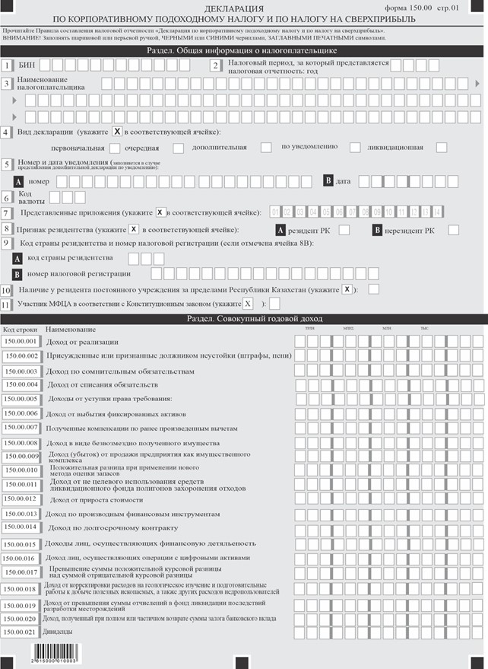

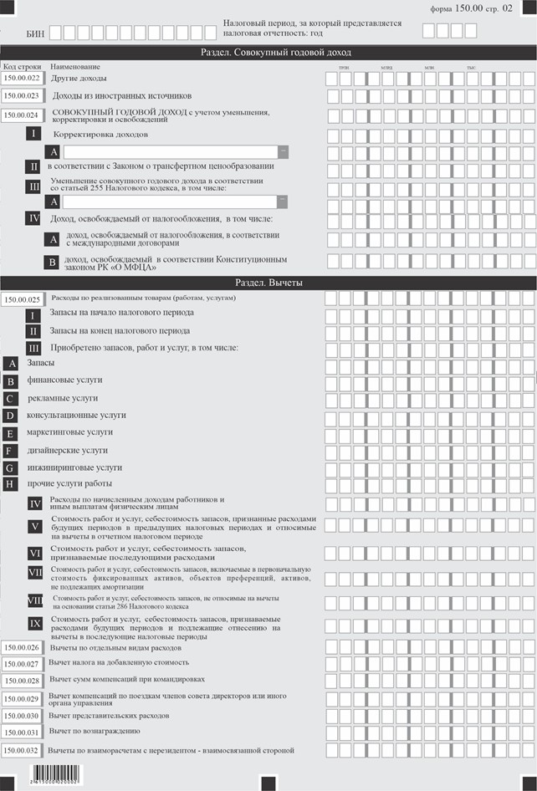

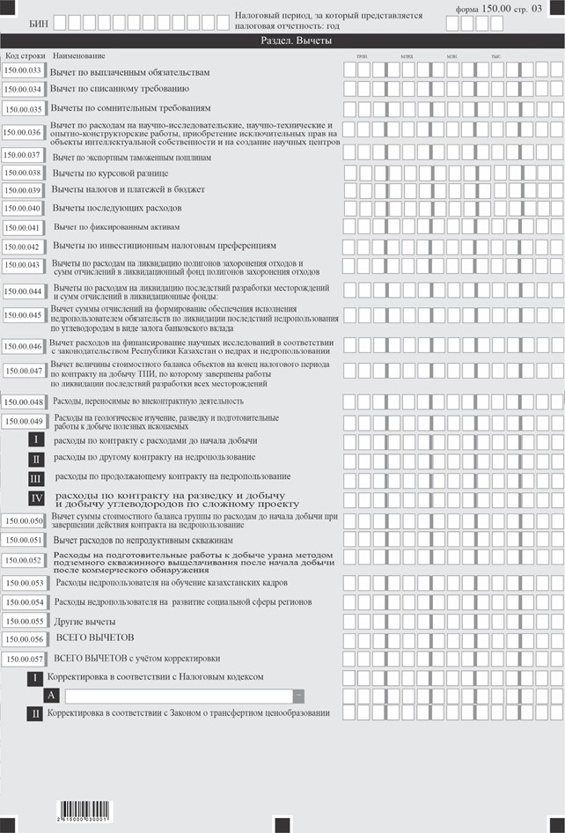

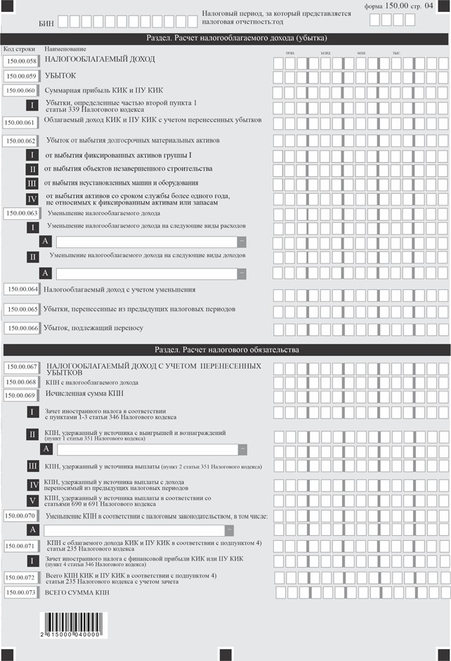

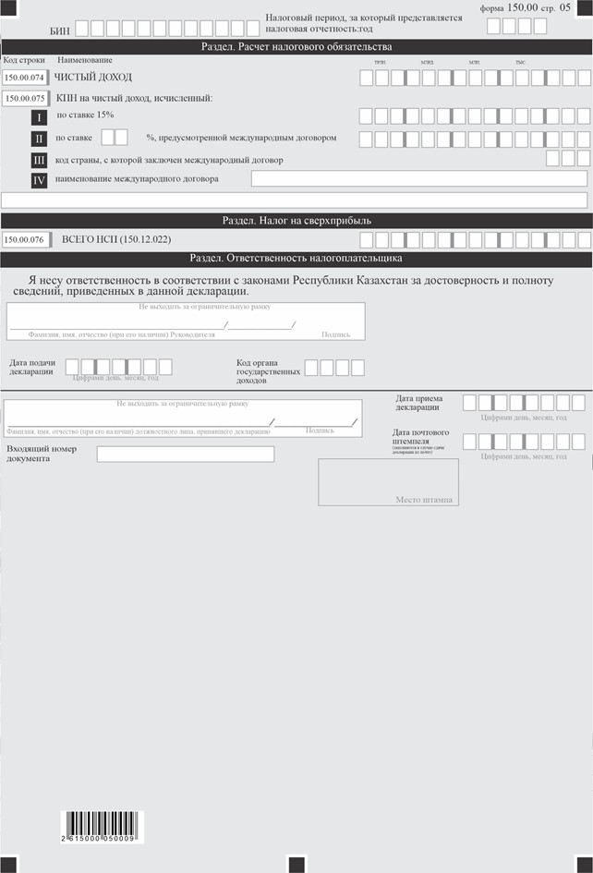

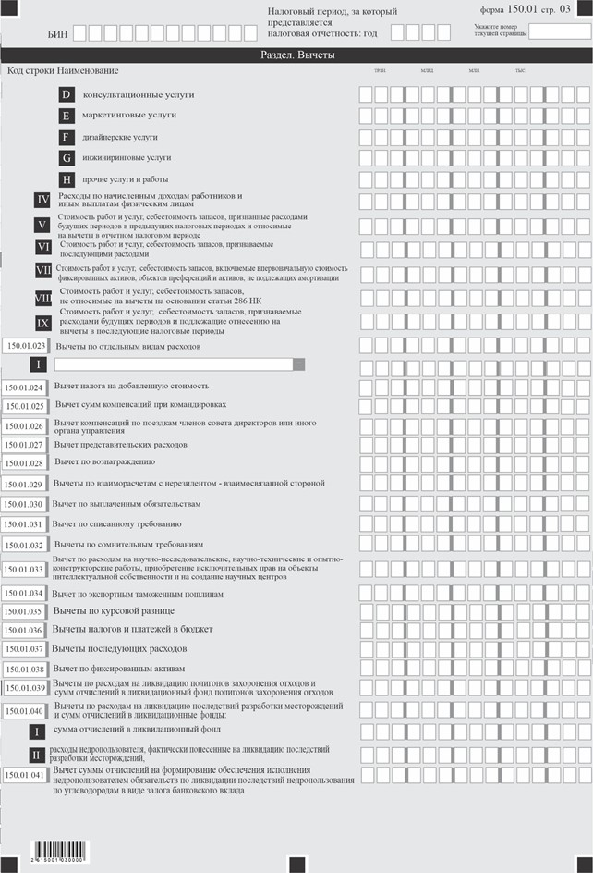

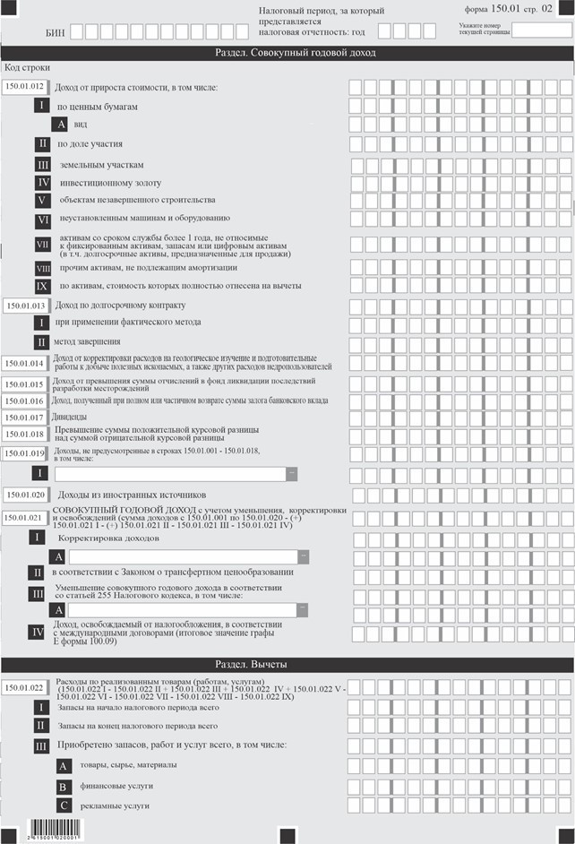

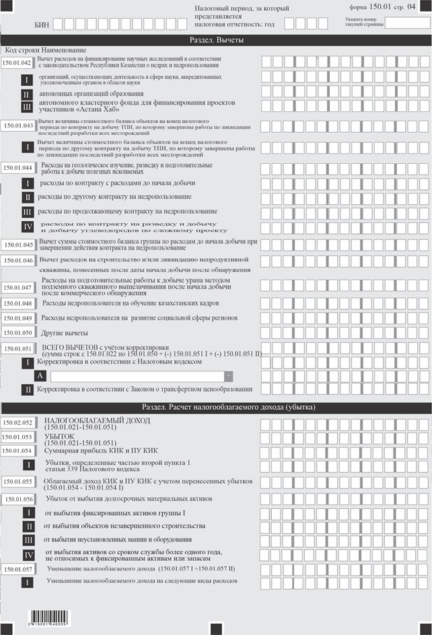

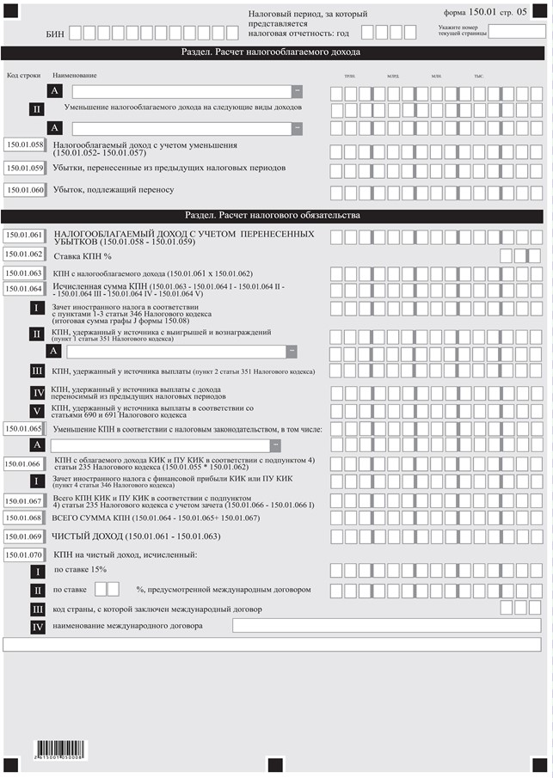

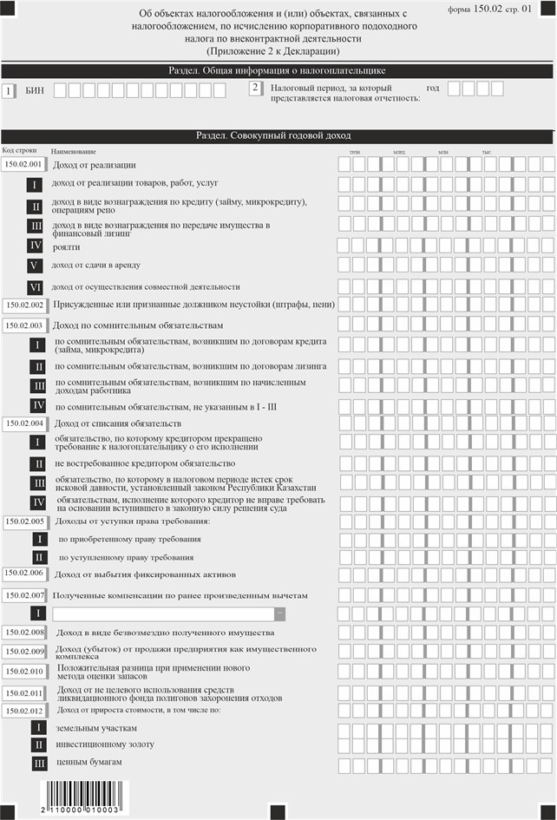

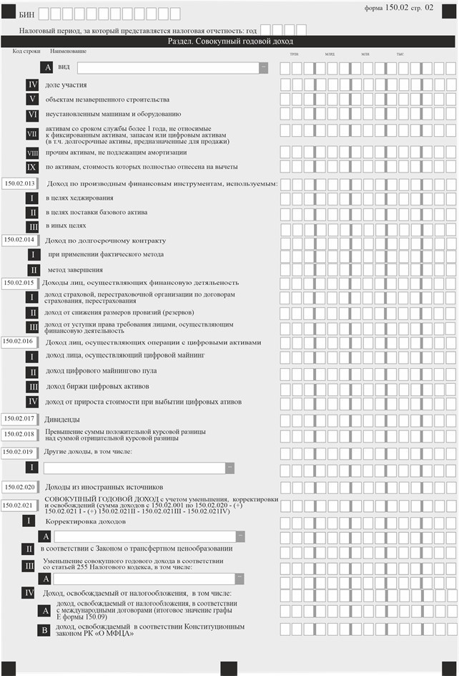

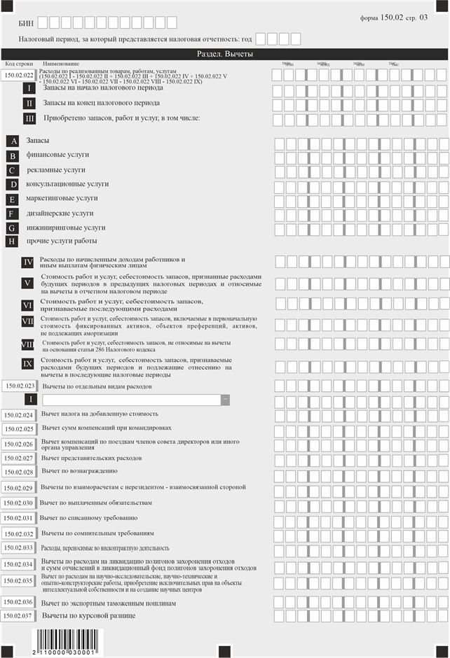

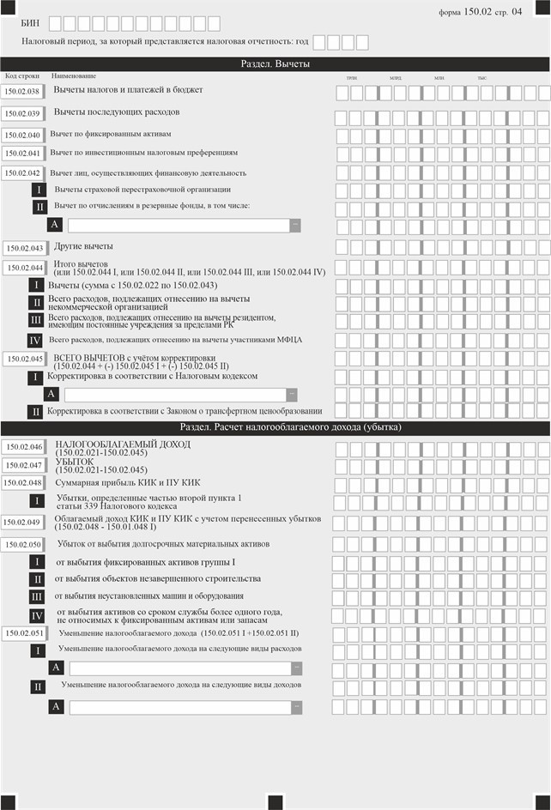

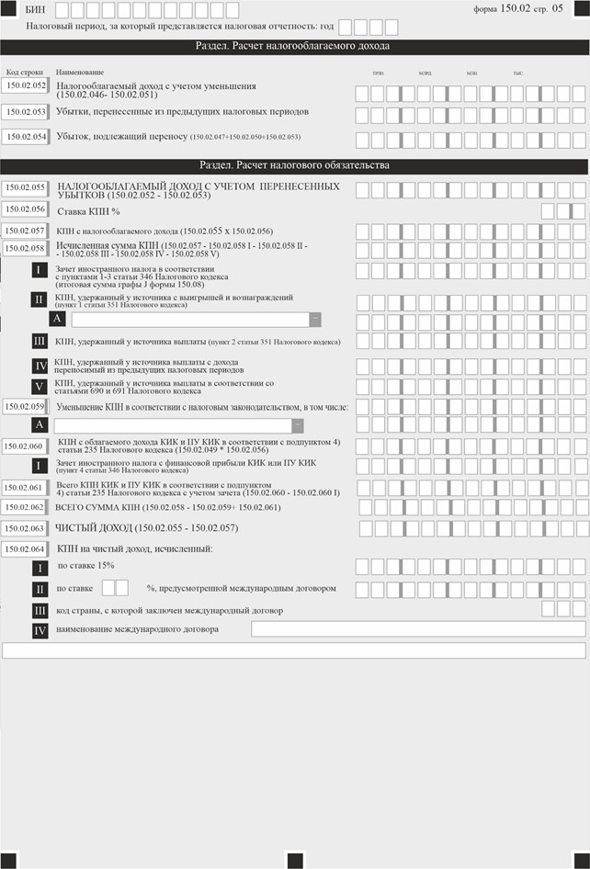

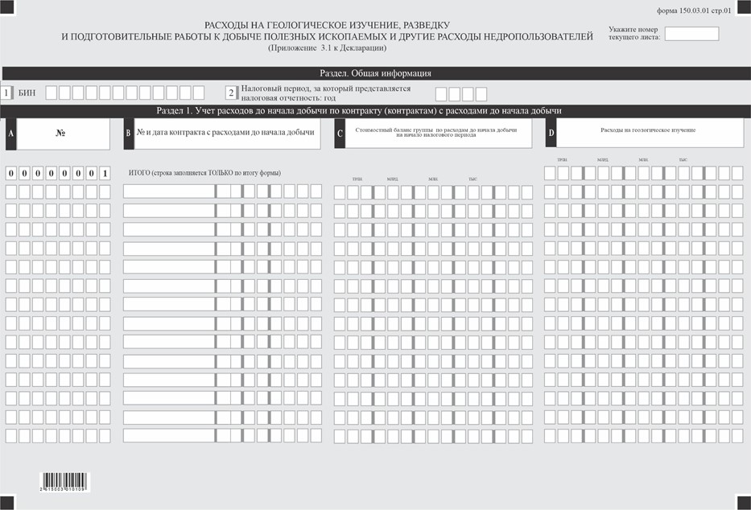

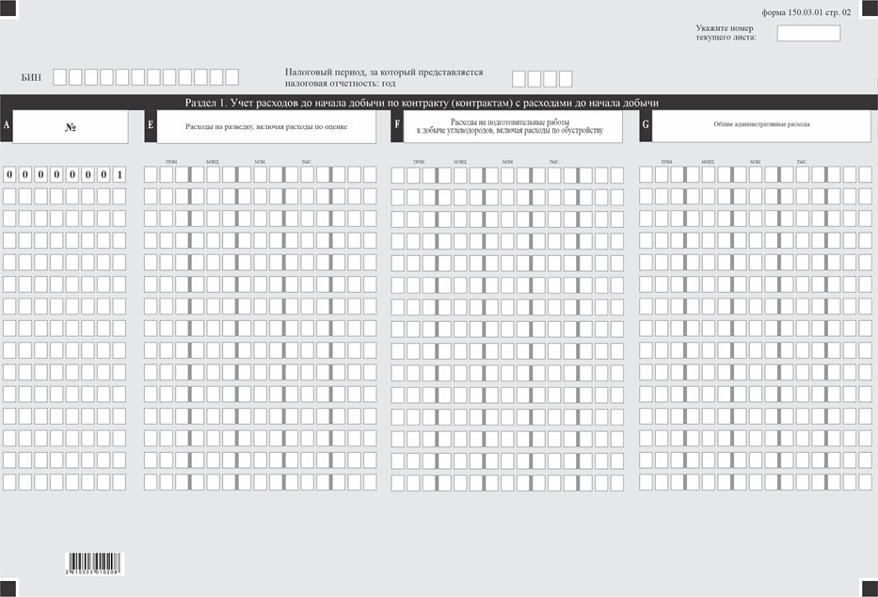

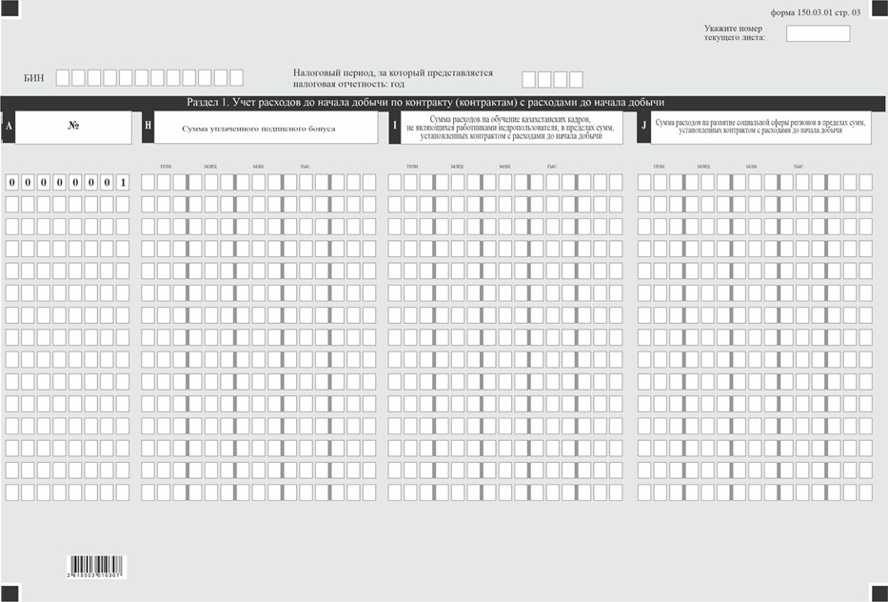

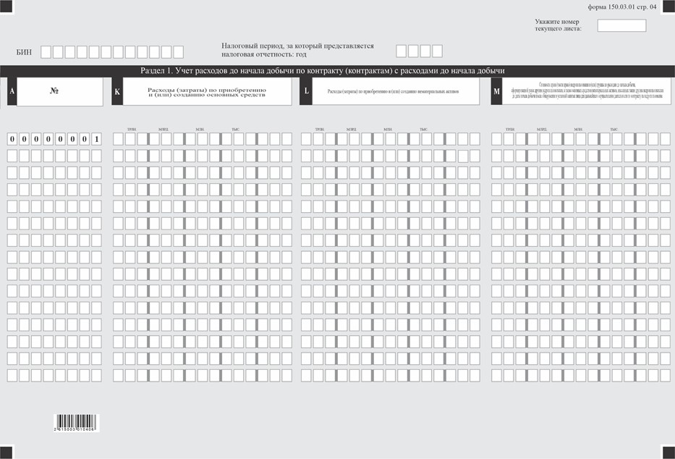

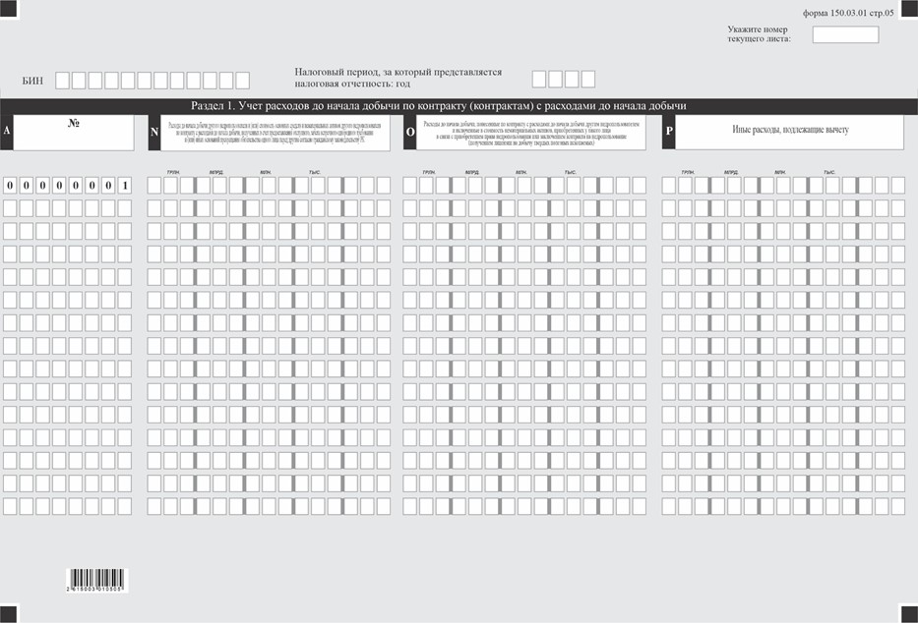

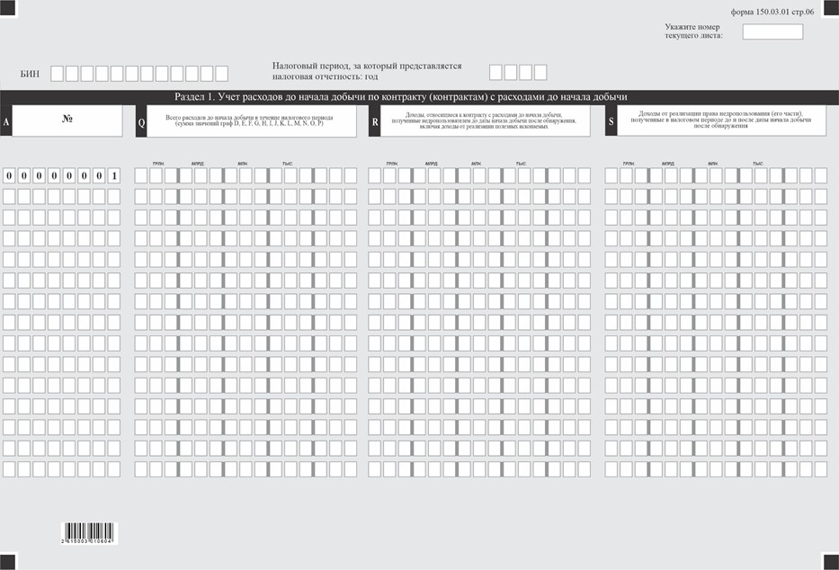

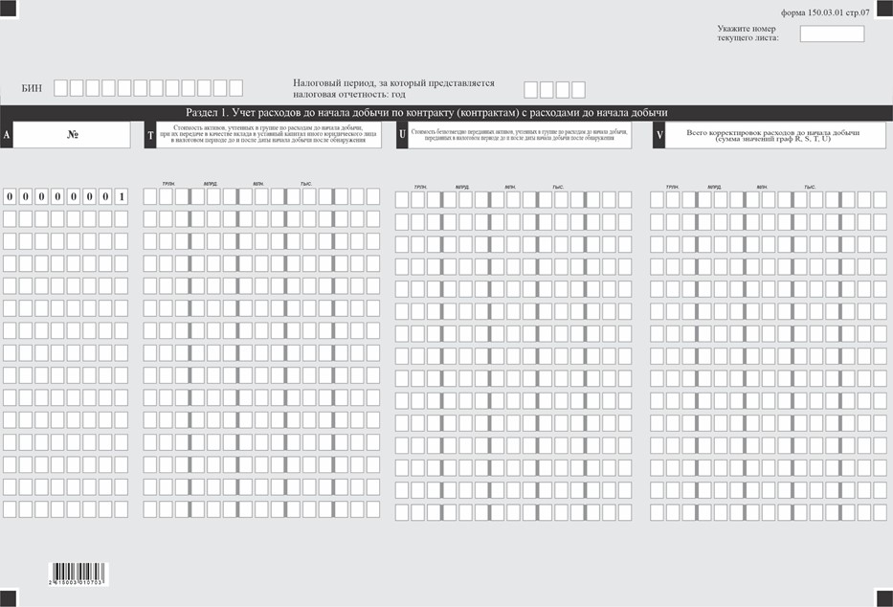

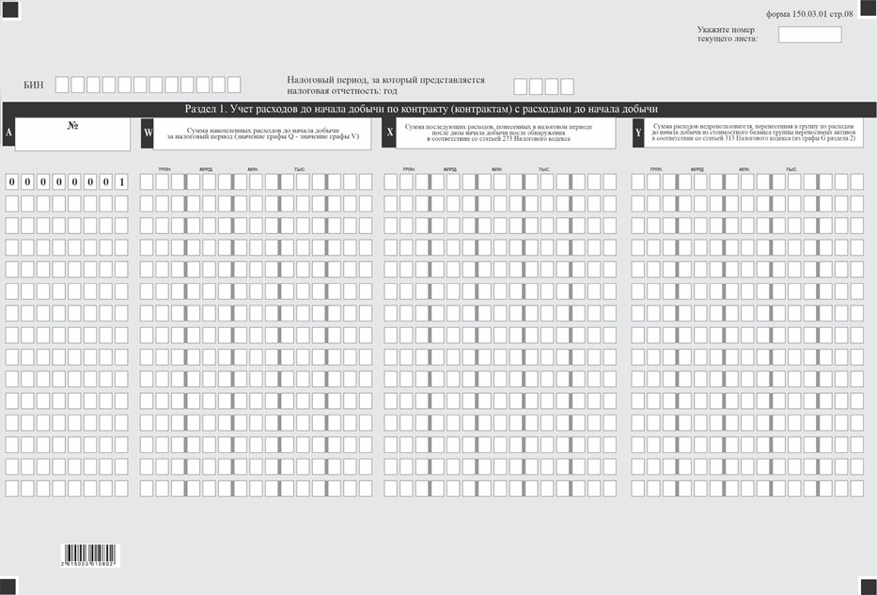

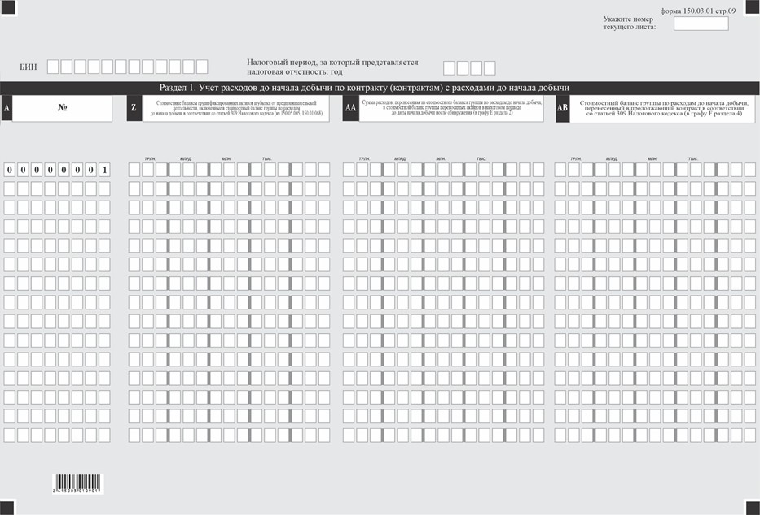

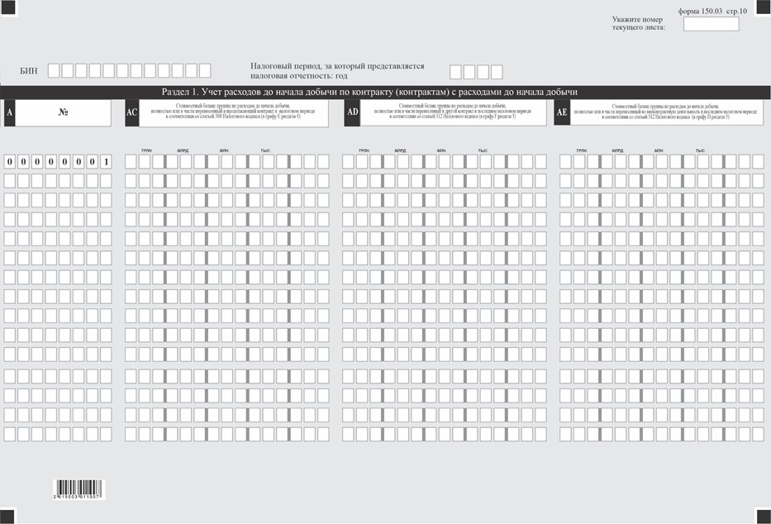

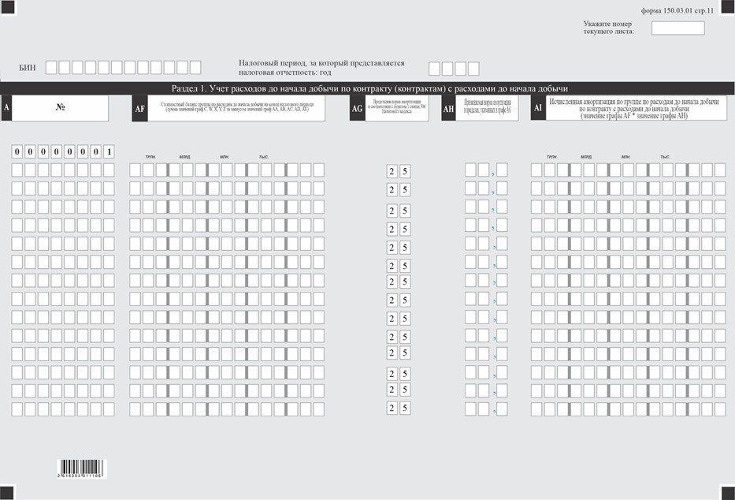

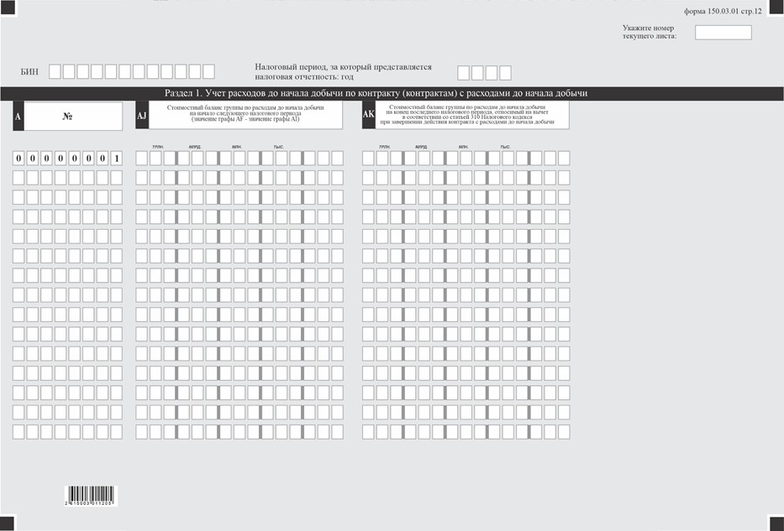

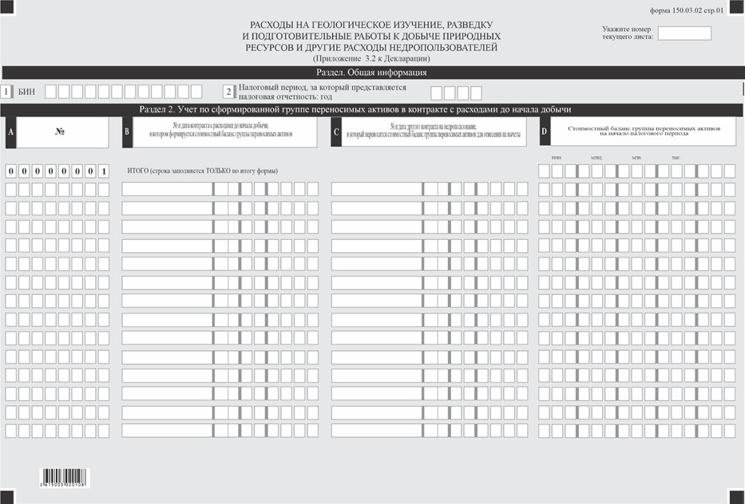

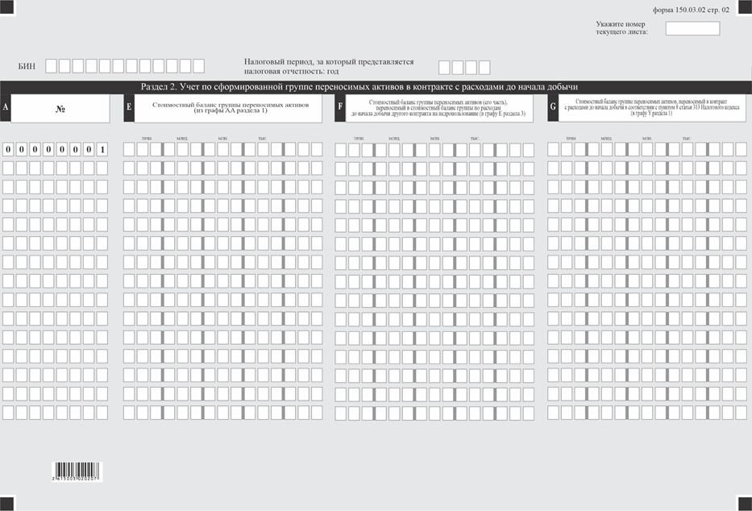

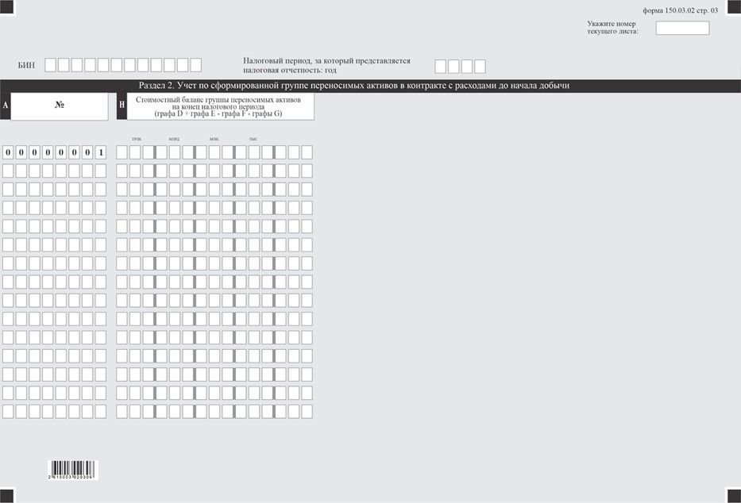

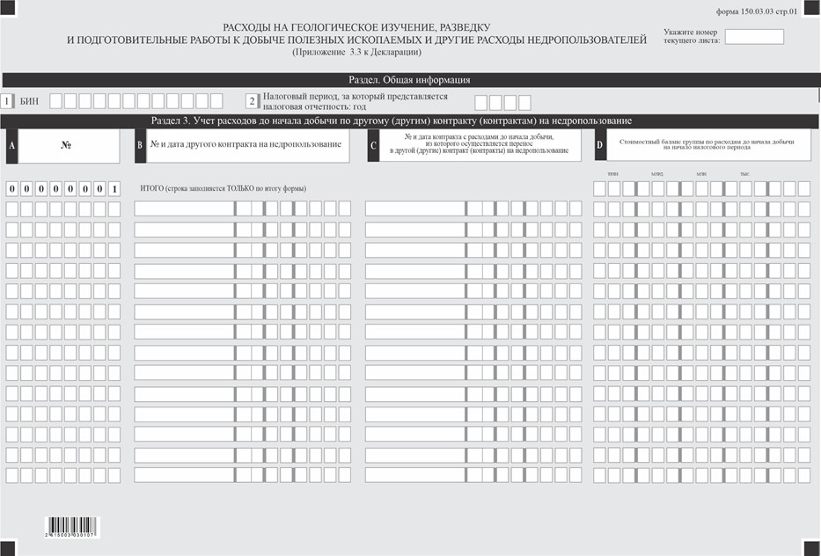

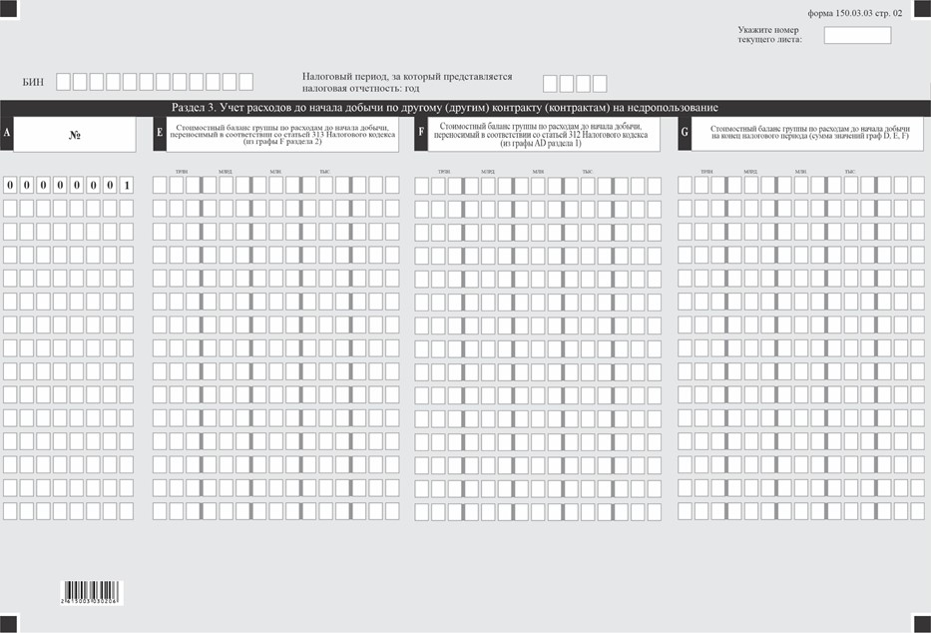

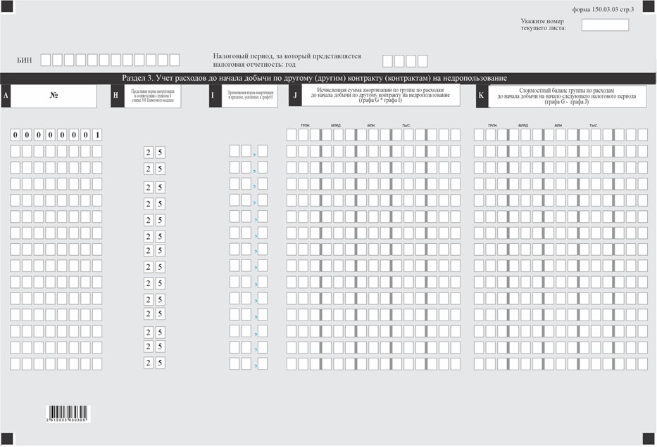

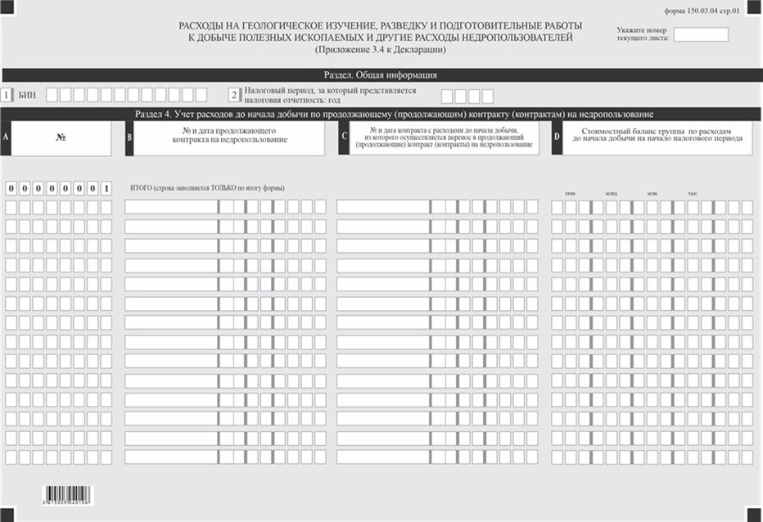

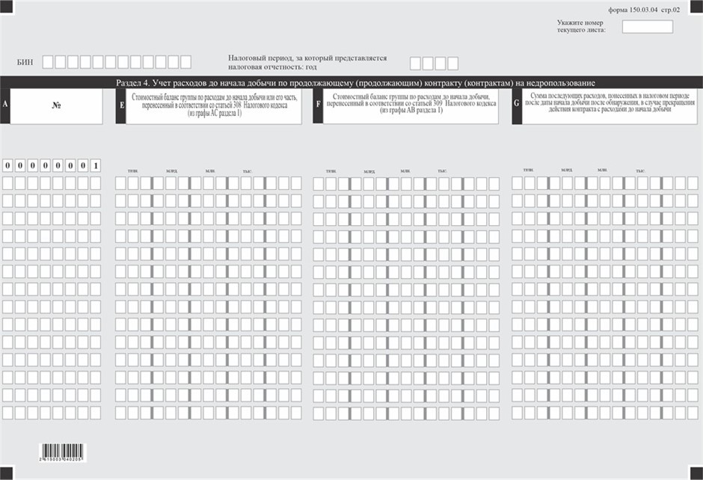

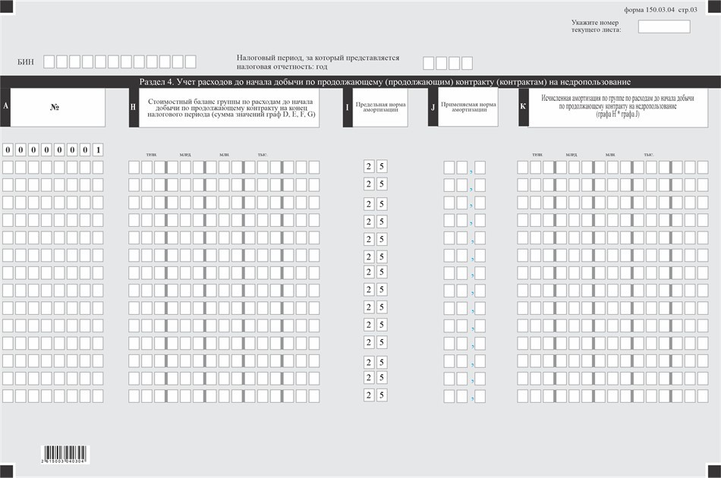

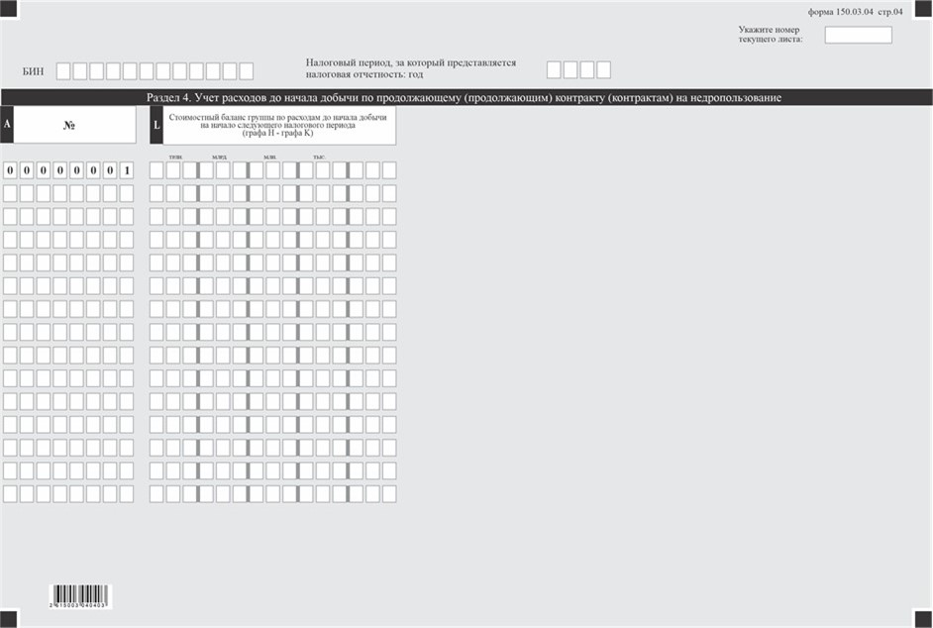

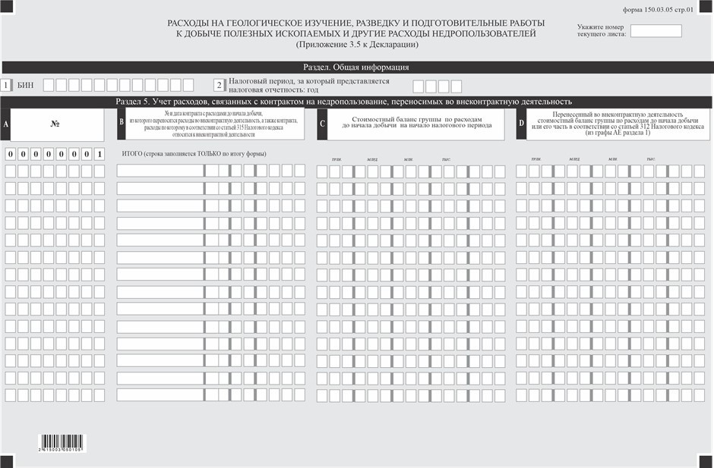

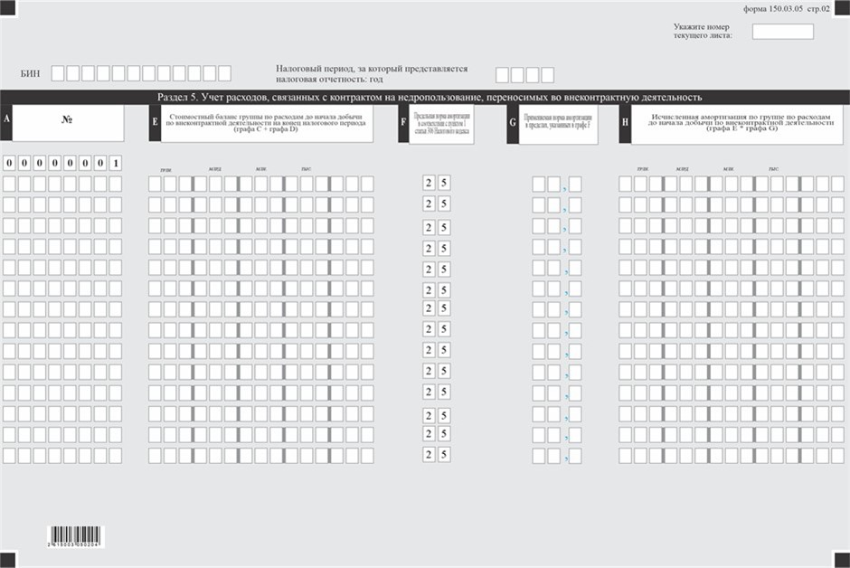

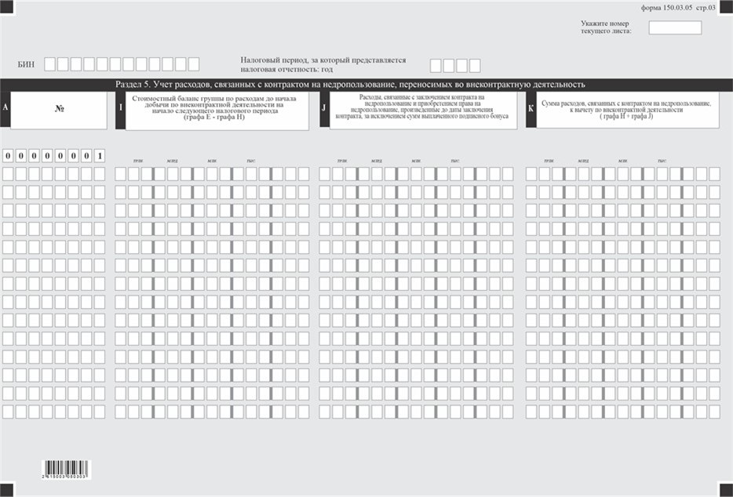

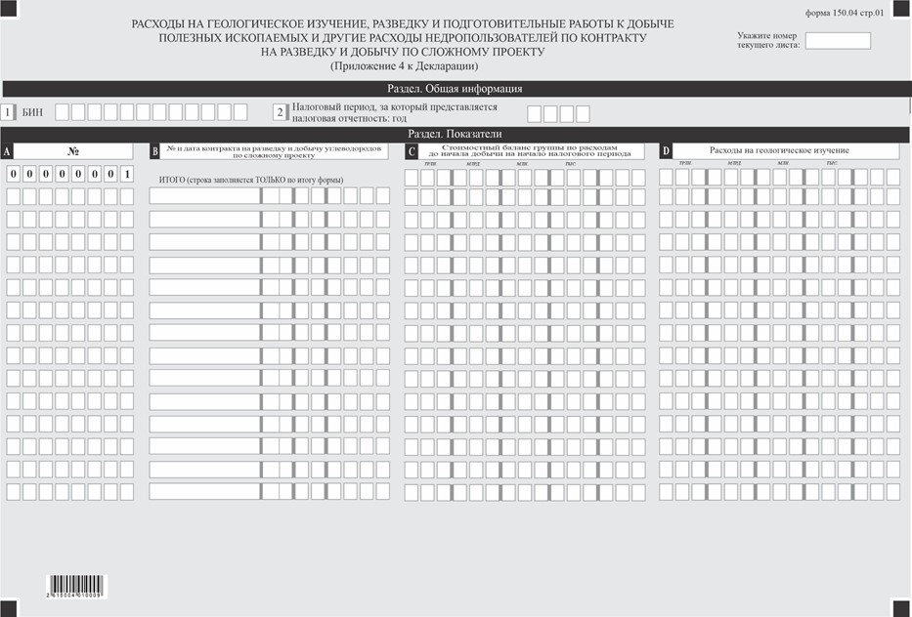

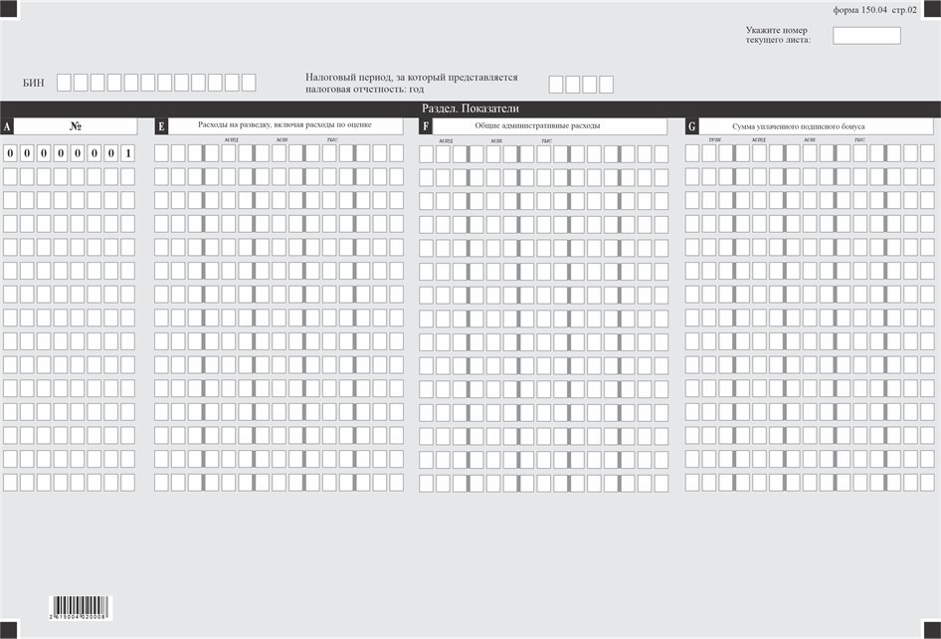

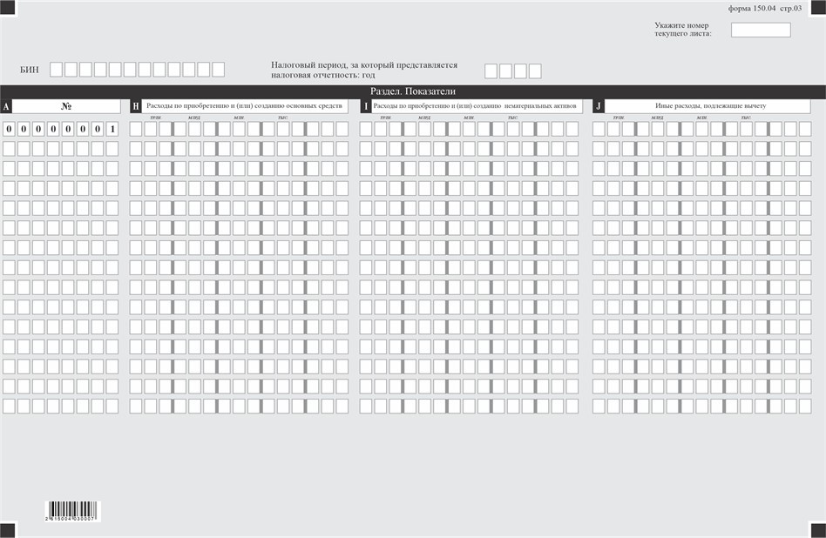

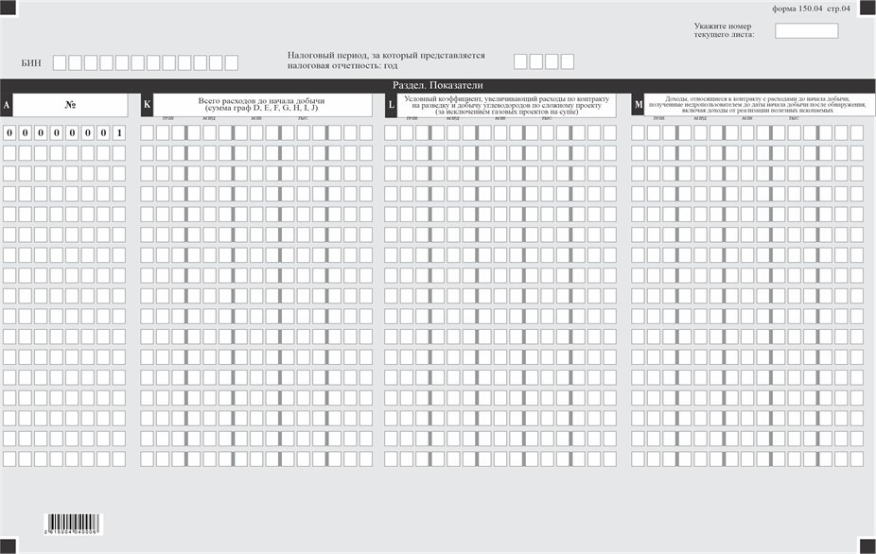

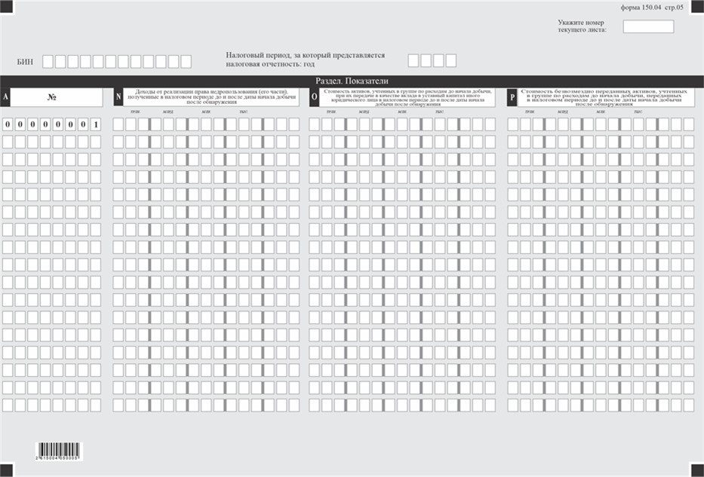

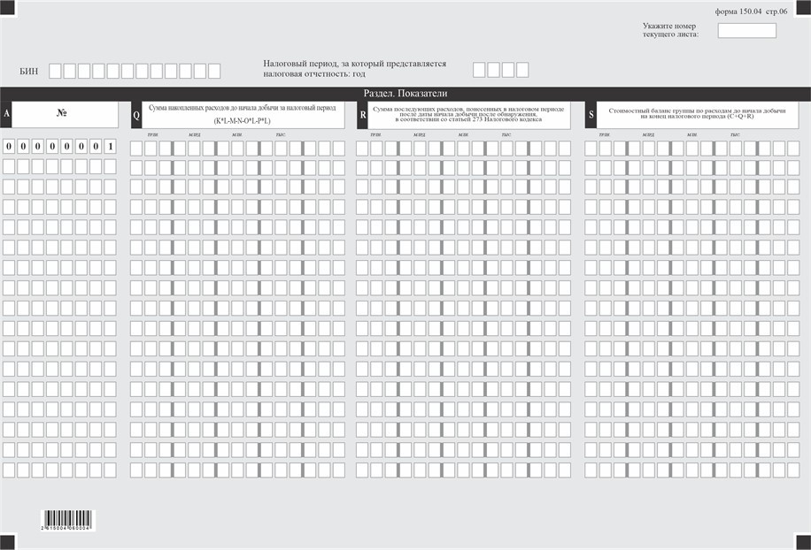

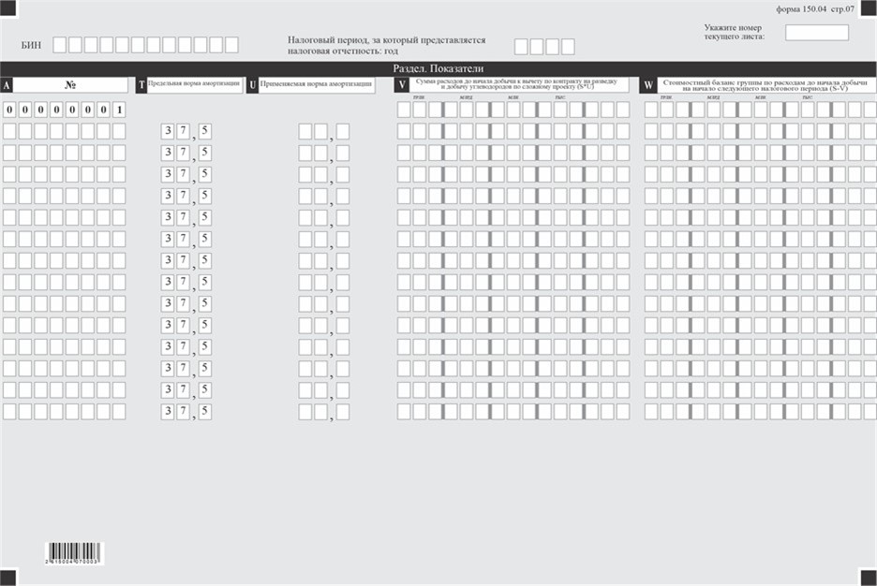

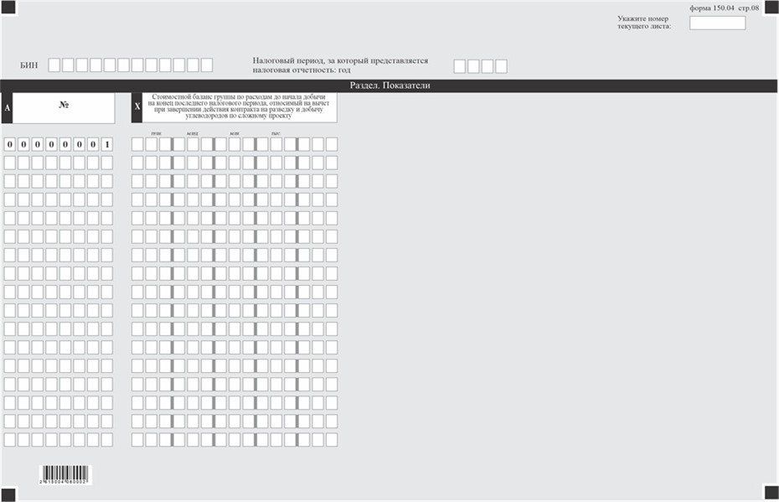

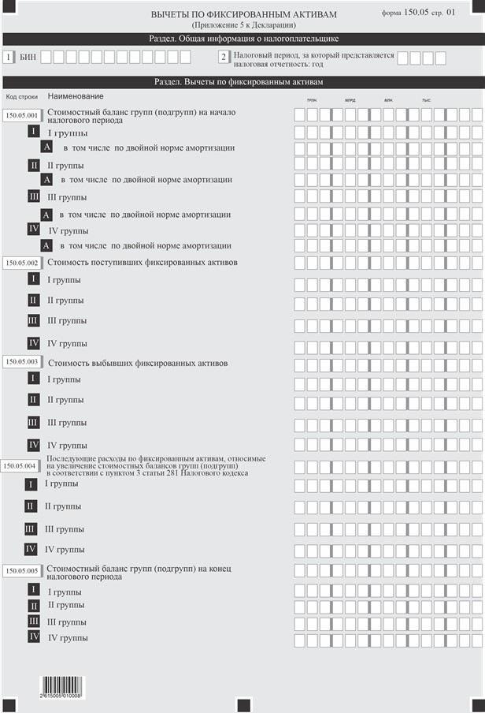

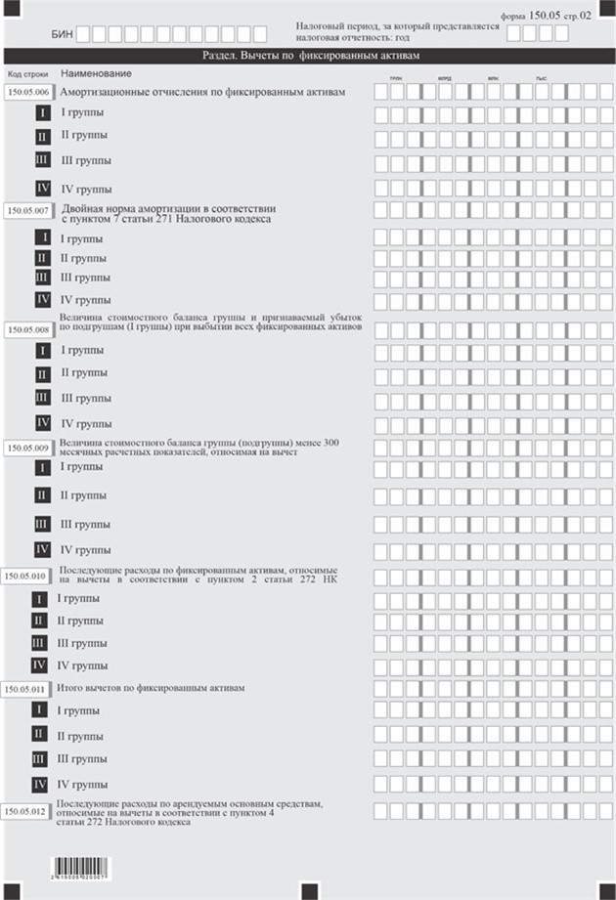

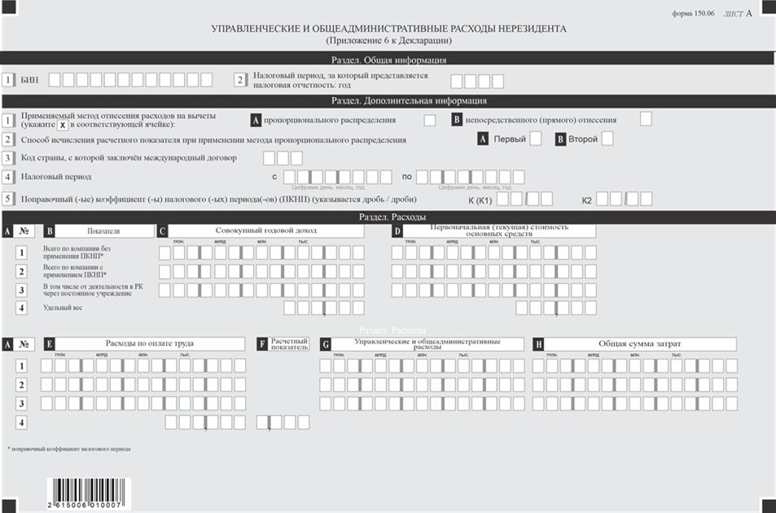

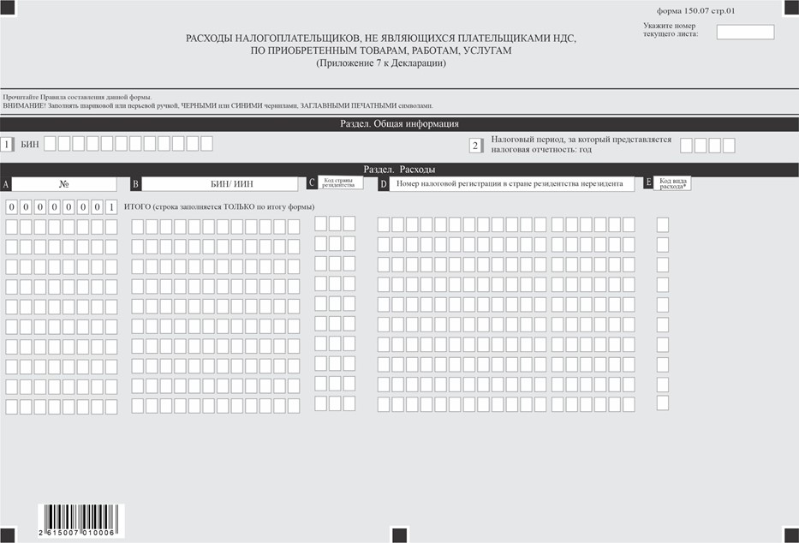

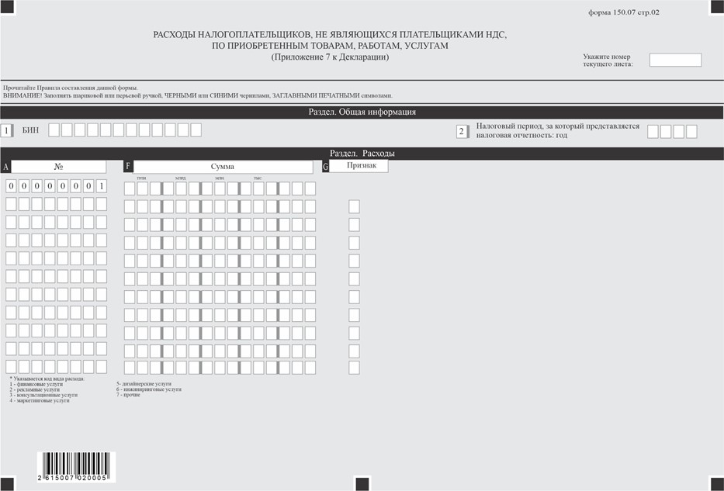

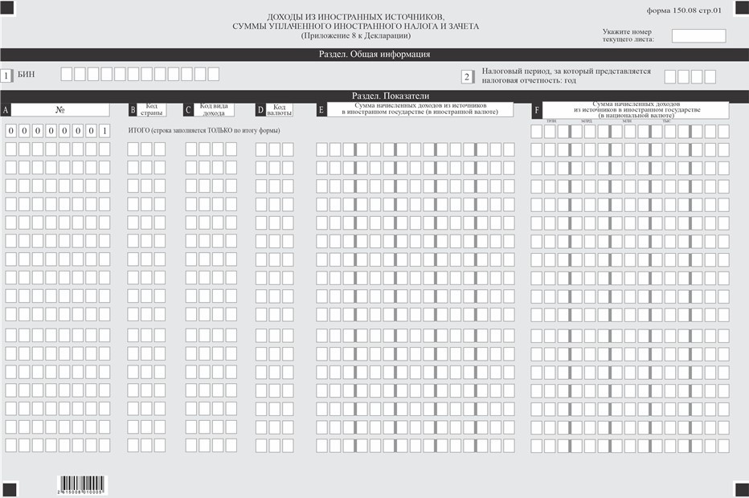

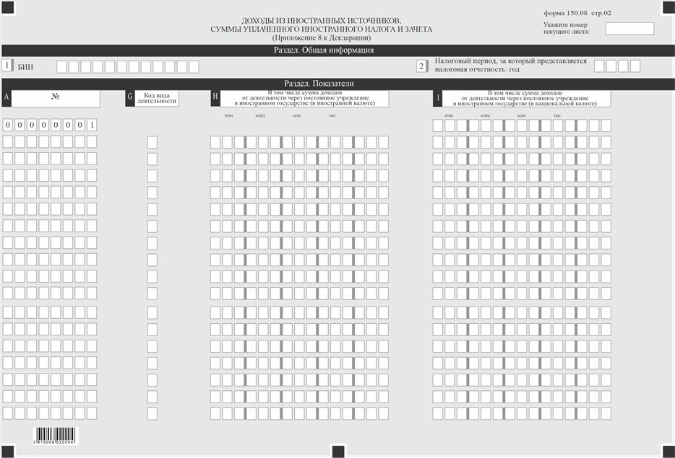

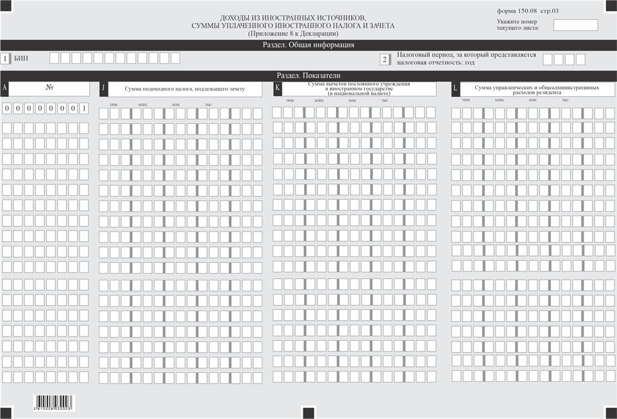

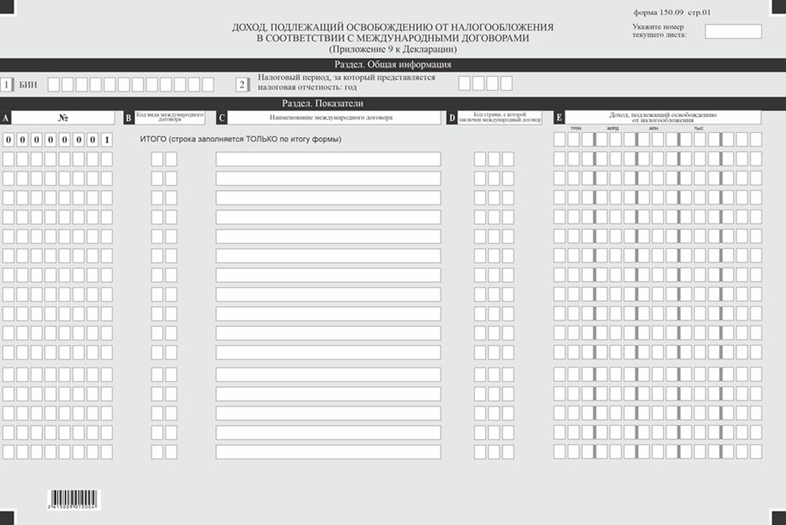

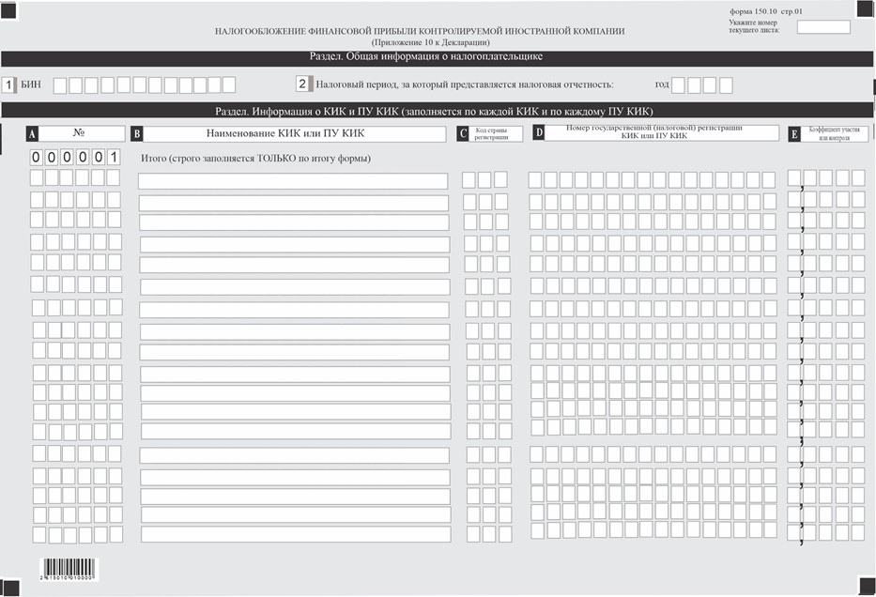

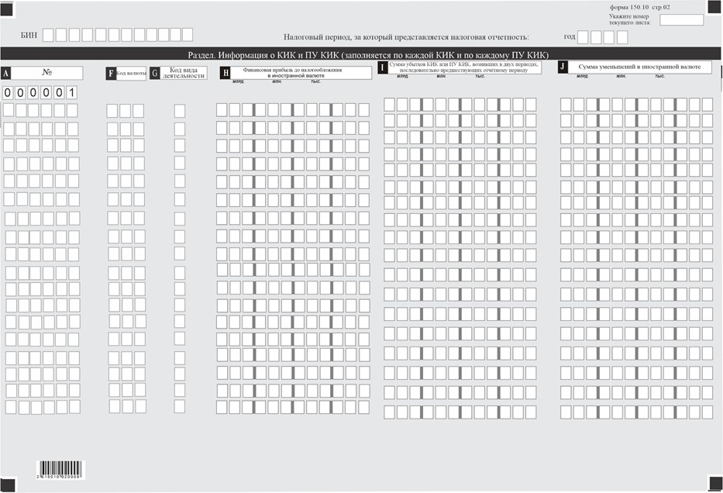

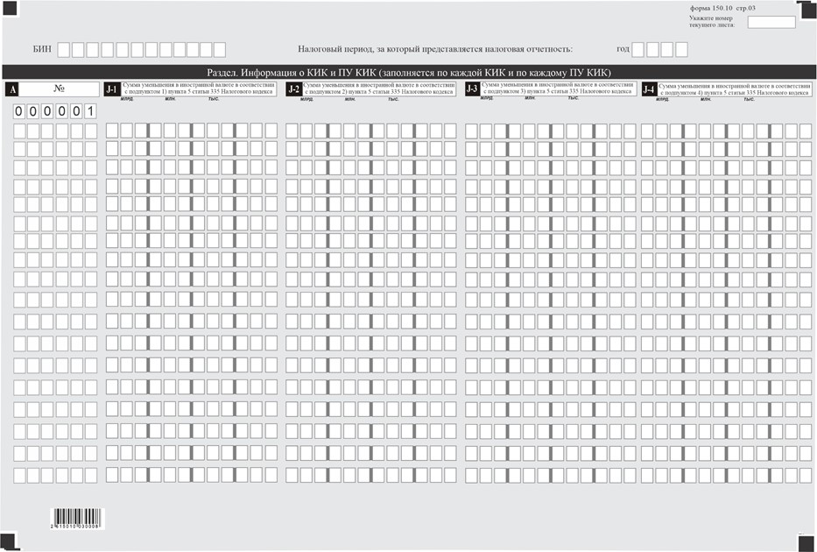

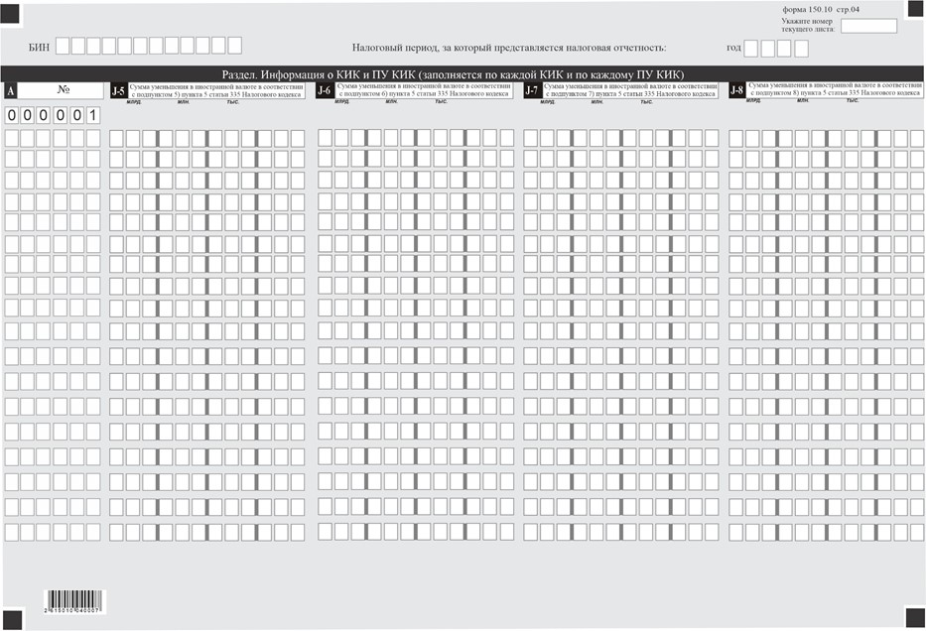

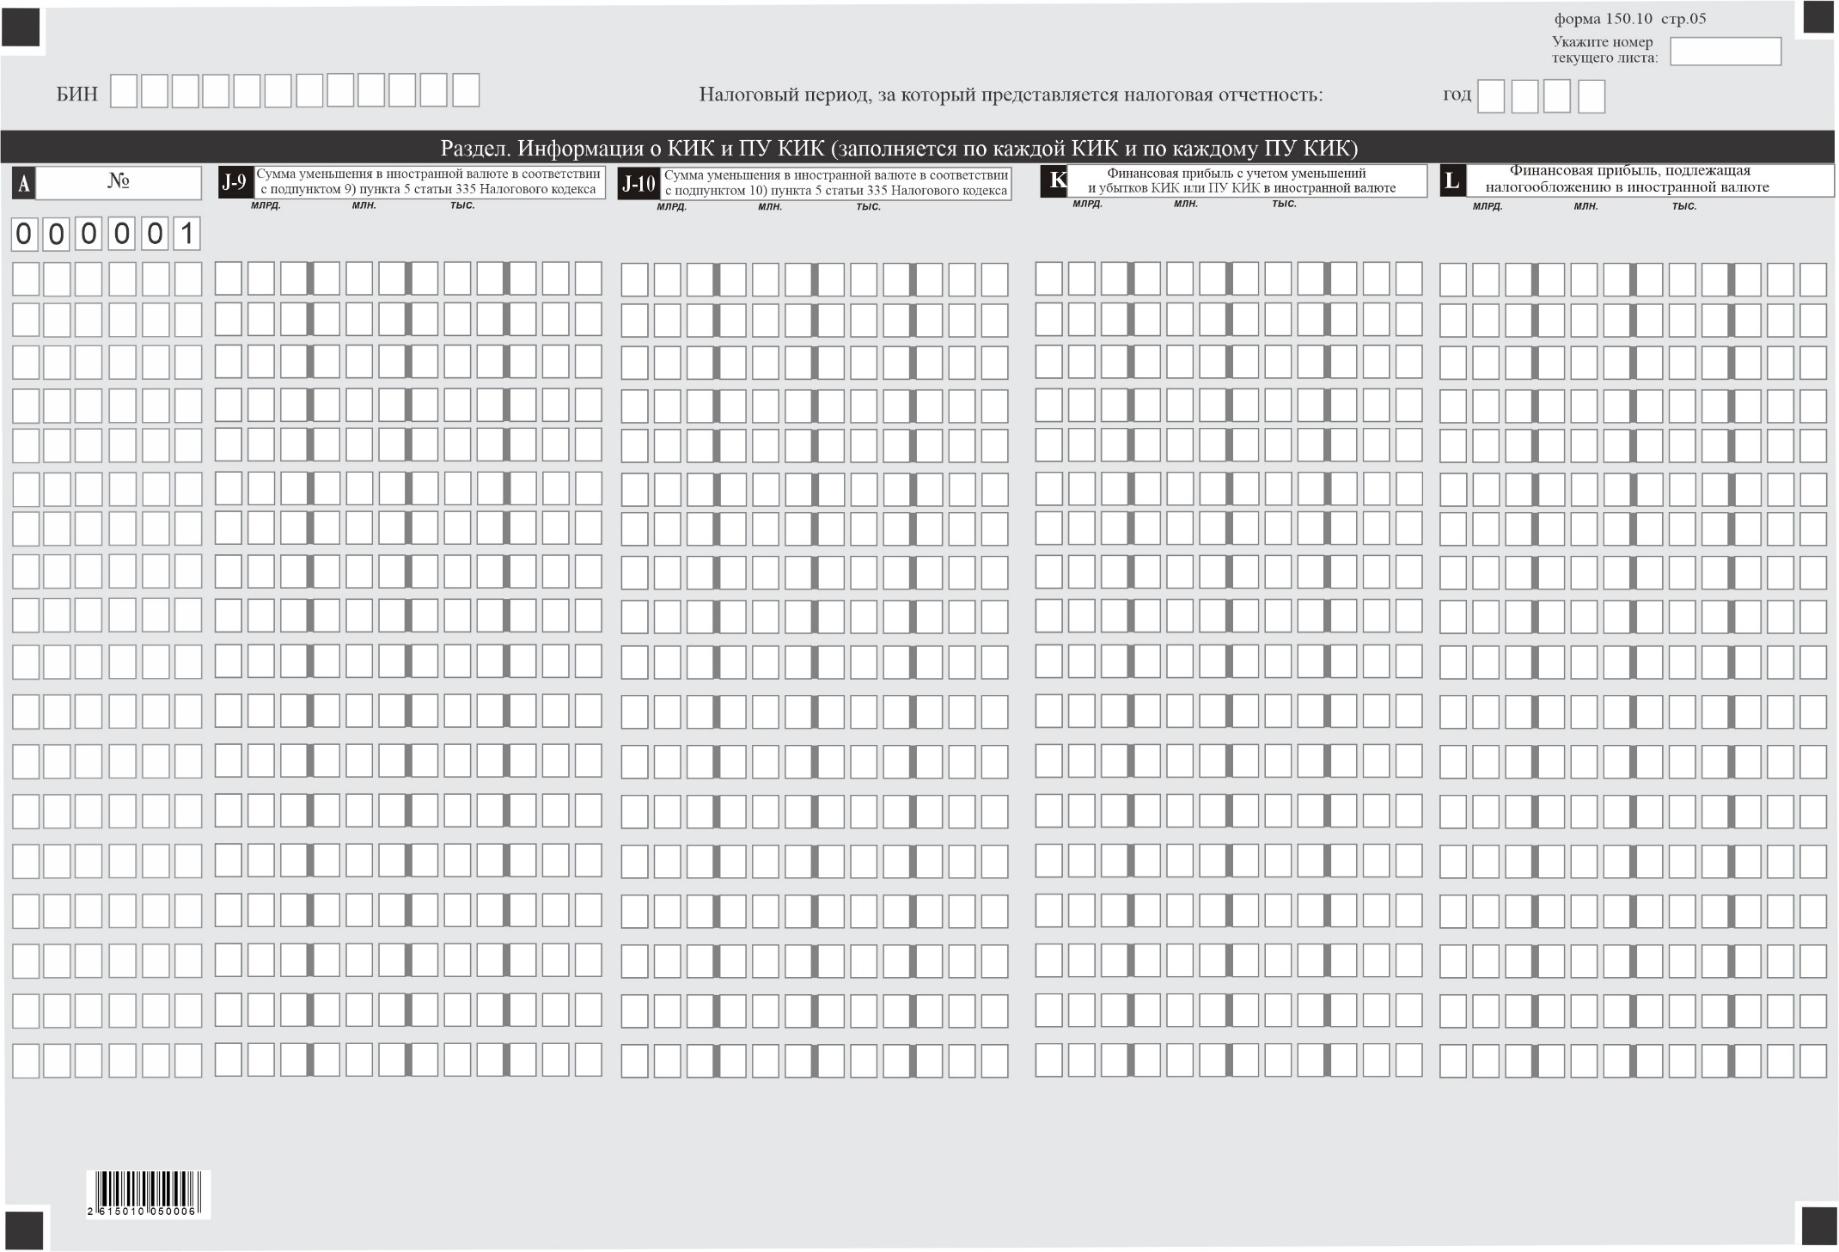

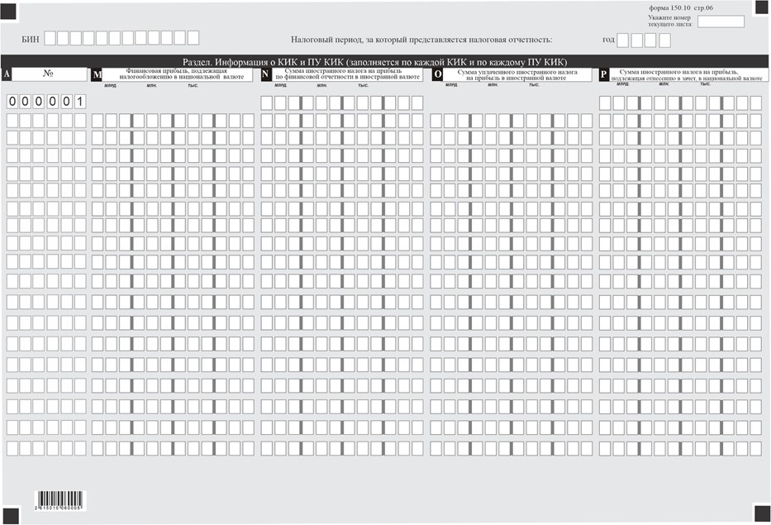

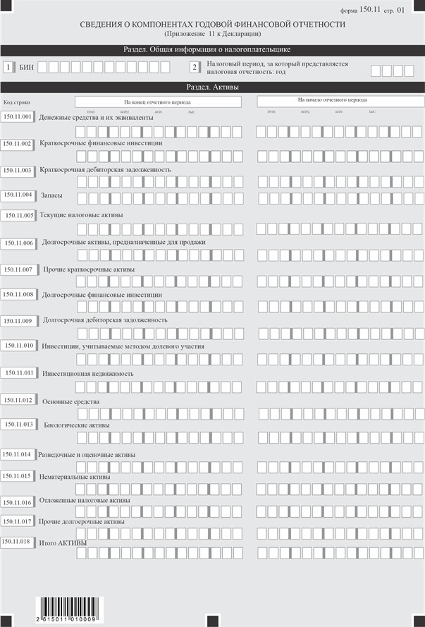

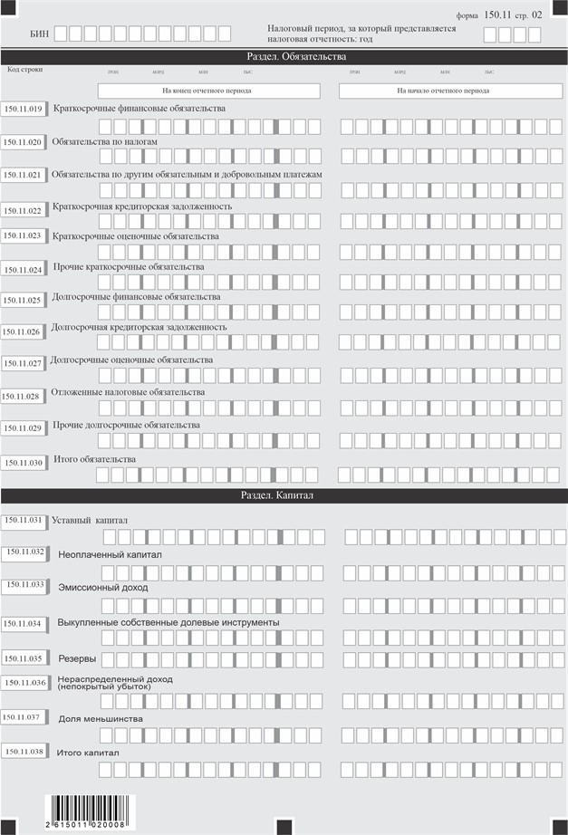

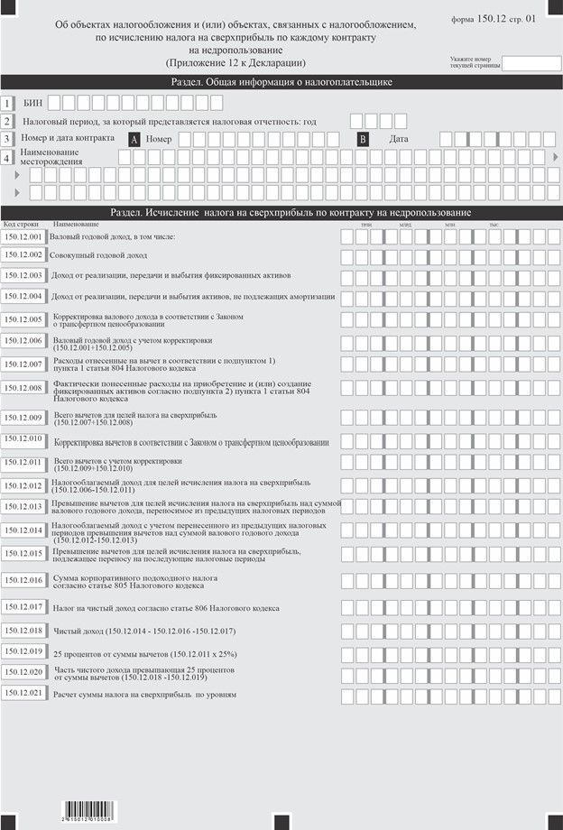

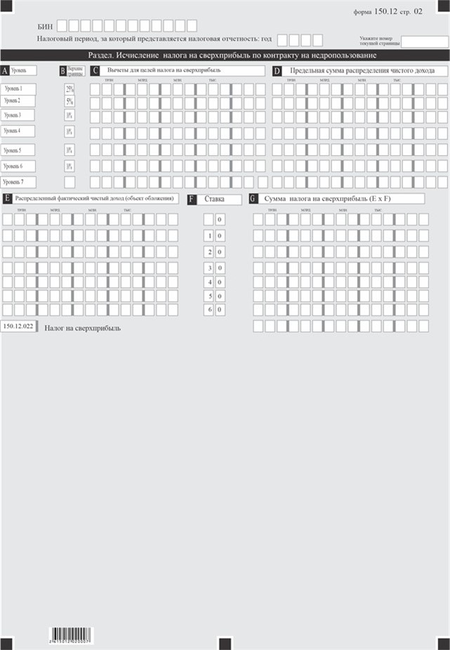

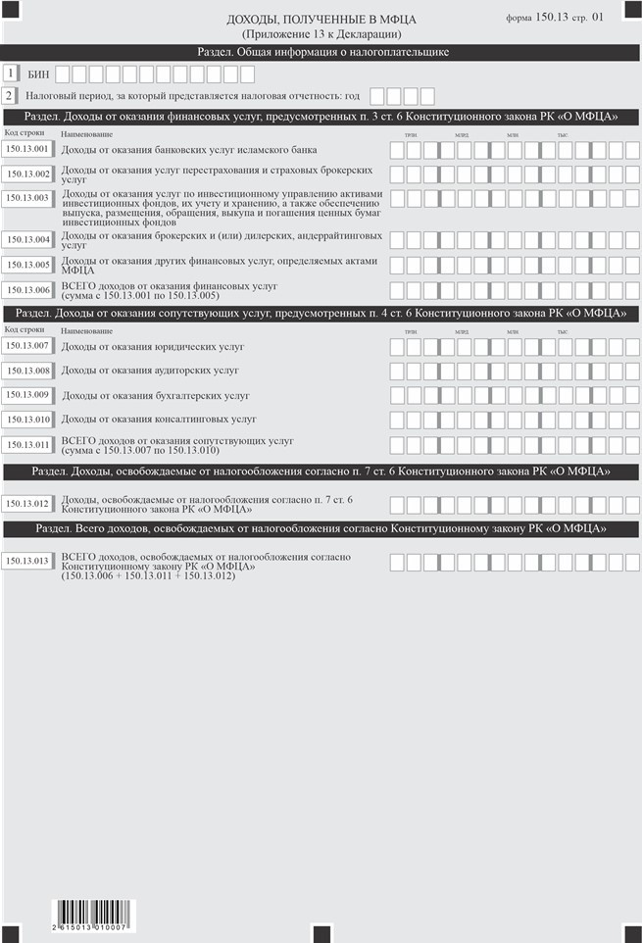

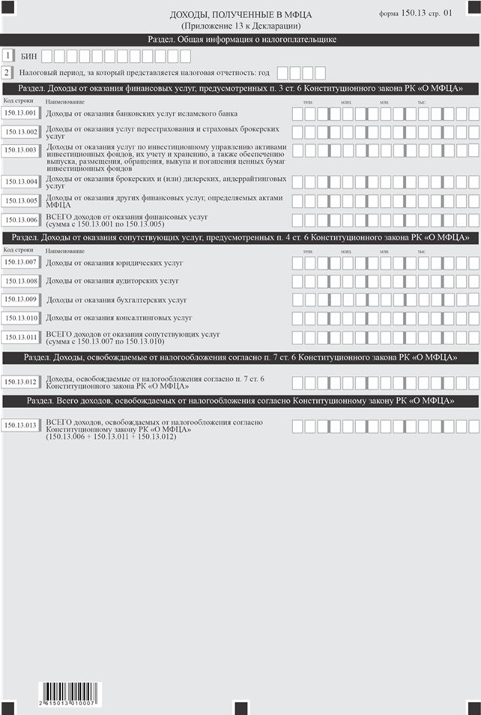

Приложение к форме
Пояснение по составлению формы налоговой отчетности "Декларация по корпоративному подоходному налогу и по налогу на сверхприбыль (форма 150.00)"
Глава 1. Общие положения
1. Форма налоговой отчетности "Декларация по корпоративному подоходному налогу и по налогу на сверхприбыль (форма 150.00)" (далее – Правила) предназначена для исчисления корпоративного подоходного налога (далее – КПН) и налога на сверхприбыль (далее – НСП) налогоплательщиками, осуществляющими деятельность в рамках контракта на недропользование (далее – недропользователи), за исключением:
недропользователей, указанных в пункте 1 статьи 755 Налогового кодекса Республики Казахстан (далее – Налоговый кодекс);
недропользователей, исключительно осуществляющих разведку и (или) добычу общераспространенных полезных ископаемых, нерудных твердых полезных ископаемых, указанных в строке 13 таблицы, предусмотренной подпункта 1) пункта 1 статьей 781 Налогового кодекса, подземных вод, лечебных грязей, а также строительство и (или) эксплуатацию подземных сооружений, не связанных с разведкой и (или) добычей.
2. Данная форма распространяется на правоотношения, возникшие с 1 января 2026 года.
3. Декларация состоит из самой декларации (форма 150.00) и приложений к ней (формы с 150.01 по 150.14), предназначенных для детального отражения информации об исчислении налогового обязательства.
4. При заполнении декларации не допускаются исправления, подчистки и помарки.
5. При отсутствии показателей соответствующие ячейки декларации не заполняются.
6. Приложения к декларации составляются в обязательном порядке при заполнении строк в декларации, требующих раскрытия соответствующих показателей.
7. Приложения к декларации не составляются при отсутствии данных, подлежащих отражению в них.
8. При превышении количества показателей в строках, имеющихся на листе приложения к декларации, дополнительно заполняется аналогичный лист приложения к декларации.
9. В Декларации применяются следующие арифметические знаки: "+" – плюс, "–" – минус, "х" – умножение, "/" – деление, "=" – равно. Отрицательные значения сумм обозначаются знаком "–" в первой левой ячейке соответствующей строки Декларации.
10. При составлении декларации:
1) на бумажном носителе – заполняется шариковой или перьевой ручкой, черными или синими чернилами, заглавными печатными символами или с использованием печатающего устройства;
2) в электронной форме – заполняется в соответствии со статьями 115-117 Налогового кодекса.
11. Декларация составляется, подписывается, заверяется (печатью в установленных законодательством Республики Казахстан случаях либо электронной цифровой подписью) налогоплательщиком (налоговым агентом) на бумажном и (или) электронном носителях на казахском и (или) русском языках, в соответствии с пунктом 2 статьи 112 Налогового кодекса.
12. При представлении декларации:
1) в явочном порядке на бумажном носителе – составляется в двух экземплярах, один экземпляр возвращается налогоплательщику (налоговому агенту) с отметкой фамилии, имени и отчества (при его наличии) и подписью работника органа государственных доходов, принявшего декларацию и оттиском печати (штампа);
2) по почте заказным письмом с уведомлением на бумажном носителе – налогоплательщик (налоговый агент) получает уведомление почтовой или иной организации связи;
3) в электронной форме, допускающем компьютерную обработку информации – налогоплательщик (налоговый агент) получает уведомление о принятии или непринятии налоговой отчетности системой приема налоговой отчетности органов государственных доходов.
13. В разделах "Общая информация о налогоплательщике" приложений указываются соответствующие данные, отраженные в разделе "Общая информация о налогоплательщике" декларации.
14. В декларации (форма 150.00) отражаются все доходы и расходы отчетного налогового периода, полученные и понесенные в целом по деятельности недропользователя. При этом строки 150.00.001 – 150.00.076 доходов и расходов декларации 150.00 определяются как сумма аналогичных строк приложений формы 150.01 и 150.02.
Расчет налогового обязательства по КПН в целом по деятельности недропользователя определяется как сумма КПН, исчисленного по внеконтрактной деятельности и по каждому контракту на недропользование.
Сумма КПН по каждому контракту на недропользование определяется в порядке, определенном в форме 150.01.
Сумма КПН по внеконтрактной деятельности определяется недропользователем в порядке, определенном в форме 150.02.
Глава 2. Пояснение по составлению декларации (форма 150.00)
15. В разделе "Общая информация о налогоплательщике" налогоплательщик указывает следующие данные:
1) бизнес-идентификационный номер (далее – БИН) налогоплательщика. При исполнении налогового обязательства доверительным управляющим в строке указывается БИН налогоплательщика-доверительного управляющего;
2) налоговый период, за который представляется налоговая отчетность – отчетный налоговый период, за который представляется декларация (указывается арабскими цифрами);
3) наименование налогоплательщика – наименование юридического лица в соответствии с учредительными документами.
При исполнении налогового обязательства доверительным управляющим в строке указывается наименование юридического лица-доверительного управляющего в соответствии с учредительными документами;
4) вид декларации.
Соответствующие ячейки отмечаются с учетом отнесения декларации к видам налоговой отчетности, указанным в статье 114 Налогового кодекса;
5) номер и дата уведомления.
Строки заполняются в случае представления вида декларации, предусмотренного подпунктом 4) пункта 3 статьи 114 Налогового кодекса;
6) код валюты – код валюты согласно пункту 66 настоящих Правил;
7) представленные приложения.
Отмечается номер представленного налогоплательщиком приложения к декларации;
8) признак резидентства:
ячейка А отмечается налогоплательщиком-резидентом Республики Казахстан;
ячейка В отмечается налогоплательщиком-нерезидентом Республики Казахстан;
9) код страны резидентства и номер налоговой регистрации.
Заполняется в случае, если декларация составляется налогоплательщиком-нерезидентом Республики Казахстан, при этом:
в строке А указывается код страны резидентства нерезидента согласно пункту 60 настоящих Правил;
в строке В указывается номер налоговой регистрации в стране резидентства нерезидента;
10) наличие у резидента постоянного учреждения за пределами Республики Казахстан.
Ячейка отмечается резидентом Республики Казахстан, имеющим постоянное учреждение за пределами Республики Казахстан;
11) ячейка "Участник МФЦА в соответствии с Конституционным законом" отмечается в случае, если налогоплательщик является участником Международного финансового центра "Астана" (далее – МФЦА) в соответствии с Конституционным законом Республики Казахстан от 7 декабря 2015 года "О Международном финансовом центре "Астана" (далее – Конституционный закон).
16. В разделе "Совокупный годовой доход":
1) в строке 150.00.001 указывается общая сумма дохода от реализации в соответствии со статьей 239 Налогового кодекса;
2) в строке 150.00.002 указывается общая сумма присужденных или признанных должником неустоек (штрафов, пеней) в соответствии со статьей 240 Налогового кодекса;
3) в строке 150.00.003 общая сумма дохода по сомнительным обязательствам в соответствии со статьей 241 Налогового кодекса;
4) в строке 150.00.004 указывается общая сумма дохода от списания обязательств в соответствии со статьей 242 Налогового кодекса;
5) в строке 150.00.005 указывается общая сумма дохода от уступки права требования в соответствии со статьей 243 Налогового кодекса;
6) в строке 150.00.006 указывается общая сумма дохода от выбытия фиксированных активов, определяемая в соответствии со статьей 244 Налогового кодекса;
7) в строке 150.00.007 указываются общая сумма полученных компенсаций по ранее произведенным вычетам в соответствии со статьей 245 Налогового кодекса;
8) в строке 150.00.008 указывается общая сумма дохода в виде безвозмездно полученного имущества в соответствии со статьей 246 Налогового кодекса;
9) в строке 150.00.009 указывается общая сумма дохода от продажи предприятия как имущественного комплекса в соответствии со статьей 247 Налогового кодекса;
10) в строке 150.00.010 указывается суммарная положительная разница при применении нового метода оценки запасов в соответствии со статьей 248 Налогового кодекса;
11) в строке 150.00.011 указывается общая сумма дохода от нецелевого использования средств ликвидационного фонда захоронения отходов в соответствии со статьей 249 Налогового кодекса;
12) в строке 150.00.012 указывается общая сумма дохода от прироста стоимости в соответствии со статьей 250 Налогового кодекса;
13) в строке 150.00.013 указывается общая сумма дохода по производным финансовым инструментам в соответствии со статьями 289-293 Налогового кодекса;
14) в строке 150.00.014 указывается общая сумма дохода по долгосрочному контракту в соответствии со статьями 294-296 Налогового кодекса;
15) в строке 150.00.015 указывается доходы лиц, осуществляющих финансовую деятельность в соответствии со статьями 319-324 Налогового кодекса;
16) в строке 150.00.016 указываются доходы лиц, осуществляющих операции с цифровыми активами в соответствии со статьями 325-326 Налогового кодекса;
17) в строке 150.00.017 указывается общая сумма превышения суммы положительной курсовой разницы над суммой отрицательной курсовой разницы в соответствии с подпунктом 15) пункта 2 статьи 237 Налогового кодекса;
18) в строке 150.00.018 указывается доход от корректировки расходов на геологическое изучение и подготовительные работы к добыче полезных ископаемых, а также других расходов недропользователей в соответствии со статьей 297 Налогового кодекса. Переносится значение строки 150.01.014;
19) в строке 150.00.019 указывается доход от превышения суммы отчислений в фонд ликвидации последствий разработки месторождений над суммой фактических расходов по ликвидации последствий разработки месторождений в соответствии со статьей 298 Налогового кодекса. Переносится значение строки 150.01.015;
20) в строке 150.00.020 указывается доход, полученный при полном или частичном возврате суммы залога банковского вклада, сформированного недропользователем для обеспечения исполнения обязательств по ликвидации последствий недропользования по углеводородам в соответствии с подпунктом 30) пункта 2 статьи 237 Налогового кодекса. Переносится значение строки 150.01.016;
21) в строке 150.00.021 указывается общая сумма дивидендов, включаемых в совокупный годовой доход в соответствии с подпунктом 12) пункта 2 статьи 237 Налогового кодекса;
22) в строке 150.00.022 указывается общая сумма доходов, не предусмотренных в строках 15.00.001 - 150.00.021;
23) в строке 150.00.023 указывается сумма доходов, полученных налогоплательщиком-резидентом из источников за пределами Республики Казахстан. Строка 150.00.023 носит справочный характер;
24) в строке 150.00.024 указывается совокупный годовой доход с учетом уменьшения и корректировок:
в строке 150.00.024 I указывается корректировка дохода в соответствии со статьей 256 Налогового кодекса, в том числе:
в строке 150.00.024 I А указывается вид и размер корректировка дохода;
в строке 150.00.024 II указывается корректировка дохода в соответствии с законодательством Республики Казахстан о трансфертном ценообразовании;
в строке 150.00.024 III указывается уменьшение совокупного годового дохода в соответствии со статьей 255 Налогового кодекса, в том числе:
в строке 150.00.024 III А указывается вид и размер уменьшения совокупного годового дохода;
в строке 150.00.024 IV указывается доход, освобождаемый от налогообложения, в том числе:
в строке 150.00.024 IV А указывается доход, освобождаемый от налогообложения в соответствии с международными договорами;
в строке 150.00.024 IV В указывается доход, освобождаемый от налогообложения в соответствии с Конституционным законом РК "О МФЦА".
17. В разделе "Вычеты":
1) в строке 150.00.025 указываются расходы по реализованным товарам (работам, услугам), относимые на вычеты в соответствии с Налоговым кодексом, определяемые как 150.00.025 I – 150.00.025 II + 150.00.025 III + 150.00.025 IV + 150.00.025 V – 150.00.025 VI – 150.00.025 VII – 150.00.025 VIII – 150.00.025 IX:
в строке 150.00.025 I указывается стоимость запасов на начало налогового периода. В первоначальной декларации указанная строка заполняется согласно данным, определенным по бухгалтерскому балансу на начало налогового периода. У налогоплательщика, подающего первоначальную декларацию, запасы на начало налогового периода могут отсутствовать;
строка 150.00.025 II заполняется согласно данным бухгалтерского баланса на конец налогового периода. При этом в данной строке не отражается стоимость товара, учитываемого в остатках запасов на конец года и находящегося в пути (например, реализация товаров на условии FAS-порт), доход от реализации которого признан в целях налогообложения в налоговом периоде. В ликвидационной декларации, представляемой налогоплательщиком в течение налогового периода, строка 150.00.022 II заполняется на основании данных бухгалтерского учета на конец соответствующего налогового периода;
в строке 150.00.025 III указывается стоимость:
приобретенных, в том числе приобретенных, полученных безвозмездно, в результате реорганизации путем присоединения, в качестве вклада в уставный капитал, а также поступивших по иным основаниям;
выполненных работ и оказанных услуг сторонними организациями, индивидуальными предпринимателями, частными нотариусами, адвокатами, физическими лицами.
Данные, приведенные в указанной строке, не должны включать расходы, относимые на вычеты по строкам с 150.00.026 по 150.00.054 декларации. Определяется, как сумма строк с 150.00.025 III А по 150.00.025 III H:
в строке 150.00.025 III А указывается стоимость приобретенных, в том числе приобретенных, полученных безвозмездно, в результате реорганизации путем присоединения, в качестве вклада в уставный капитал, а также поступивших по иным основаниям;
в строке 150.00.025 III B указывается стоимость финансовых услуг;
в строке 150.00.025 III С указывается стоимость рекламных услуг;
в строке 150.00.025 III D указывается стоимость консультационных услуг;
в строке 150.00.025 III E указывается стоимость маркетинговых услуг;
в строке 150.00.025 III F указывается стоимость дизайнерских услуг;
в строке 150.00.025 III G указывается стоимость инжиниринговых услуг;
в строке 150.00.025 III H указываются расходы на приобретение прочих работ и услуг;
в строке 150.00.025 IV указываются расходы по начисленным доходам работников и иным выплатам физическим лицам, относимые на вычет в соответствии со статьей 270 Налогового кодекса, за исключением расходов по начисленным доходам работников:
включаемых в первоначальную стоимость фиксированных активов, объектов преференций;
признаваемых последующими расходами в соответствии со статьей 273 Налогового кодекса;
включаемых в первоначальную стоимость активов, не подлежащих амортизации, в соответствии со статьей 254 Налогового кодекса;
в строке 150.00.025 V указывается стоимость работ и услуг, стоимость запасов, признаваемая расходами будущих периодов в предыдущих налоговых периодах и относимые на вычеты в отчетном налоговом периоде;
в строке 150.00.025 VI указывается фактическая стоимость работ и услуг, стоимость запасов, признаваемая последующими расходами, налоговый учет которых производится в соответствии со статьей 273 Налогового кодекса;
в строке 150.00.025 VII указывается фактическая стоимость работ и услуг, стоимость запасов, включаемая в первоначальную стоимость фиксированных активов, объектов преференций и активов, не подлежащих амортизации;
в строке 150.00.025 VIII указывается стоимость работ и услуг, стоимость запасов, не относимая на вычеты на основании статьи 286 и 318 Налогового кодекса, за исключением стоимости, отражаемой по строке 150.00.025 VI;
в строке 150.00.025 IX указывается стоимость работ и услуг, стоимость запасов, признаваемая расходами будущих периодов и подлежащие отнесению на вычеты в последующие налоговые периоды;
2) в строке 150.00.026 указывается общая сумма вычетов по отдельным видам расходов в соответствии со статьей 258 Налогового кодекса, за исключением вычета, указываемого в строке 150.00.045;
3) в строке 150.00.027 указывается общая сумма налога на добавленную стоимость, относимого на вычеты по основаниям, установленным статьей 259 Налогового кодекса;
4) в строке 150.00.028 указывается общая сумма вычетов сумм компенсаций при командировках в соответствии со статьей 260 Налогового кодекса;
5) в строке 150.00.029 указывается общая сумма вычетов компенсаций по поездкам членов совета директоров или иного органа управления в соответствии со статьей 261 Налогового кодекса;
6) в строке 150.00.030 указывается общая сумма вычетов представительских расходов в соответствии со статьей 262 Налогового кодекса;
7) в строке 150.00.031 указывается общая сумма вычетов по вознаграждению в соответствии со статьей 263 Налогового кодекса;
8) в строке 150.00.032 указывается общая сумма вычетов по взаиморасчетам с нерезидентом-взаимосвязанной стороной в соответствии со статьей 264 Налогового кодекса;
9) в строке 150.00.033 указывается общая сумма вычетов по выплаченным обязательствам в соответствии со статьей 265 Налогового кодекса;
10) в строке 150.00.034 указывается общая сумма вычетов по списанному требованию в соответствии со статьей 266 Налогового кодекса;
11) в строке 150.00.035 указывается общая сумма вычетов по сомнительным требованиям в соответствии со статьей 267 Налогового кодекса;
12) в строке 150.00.036 указывается общая сумма вычетов по расходам на научно-исследовательские, научно-технические и опытно-конструкторские работы, приобретение исключительных прав на объекты интеллектуальной собственности и на создание научных центров в соответствии со статьей 269 Налогового кодекса;
13) в строке 150.00.037 указывается общая сумма вычетов по экспортным таможенным пошлинам;
14) в строке 150.00.038 указывается общая сумма вычетов по курсовой разнице в соответствии со статьей 271 Налогового кодекса;
15) в строке 150.00.039 указывается общая сумма вычетов налогов и платежей в бюджет в соответствии со статьей 272 Налогового кодекса;
16) в строке 150.00.040 указывается общая сумма вычетов последующих расходов в соответствии со статьей 273 Налогового кодекса;
17) в строке 150.00.041 указывается общая сумма вычетов по фиксированным активам в соответствии со статьями 274-277, 279-282 Налогового кодекса, за исключением вычета, указанного в строке 150.00.047;
18) в строке 150.00.042 указывается вычет по инвестиционным налоговым преференциям в соответствии со статьями 283-285 Налогового кодекса;
19) в строке 150.00.043 указывается общая сумма вычетов по расходам на ликвидацию полигонов захоронения отходов и сумм отчислений в ликвидационный фонд полигонов захоронения расходов в соответствии со статьей 268 Налогового кодекса;
20) в строке 150.00.044 указываются расходы на ликвидацию последствий разработки месторождений и сумм отчислений в ликвидационные фонды в соответствии со статьей 301 Налогового кодекса;
21) в строке 150.00.045 указывается сумма отчислений на формирование обеспечения исполнения недропользователем обязательств по ликвидации последствий недропользования по углеводородам в виде залога банковского вклада в соответствии с пунктом 14 статьи 258 Налогового кодекса;
22) в строке 150.00.046 указывается вычет расходов на финансирование (перечисление денег) научных исследований в соответствии с законодательством Республики Казахстан о недрах и недропользовании согласно статье 302 Налогового кодекса;
23) в строке 150.00.047 указывается вычет суммы стоимостного баланса объектов на конец налогового периода по контракту на добычу твердых полезных ископаемых, по которому завершены работы по ликвидации последствий разработки всех месторождений по такому контракту на добычу в соответствии с пунктом 5 статья 282 Налогового кодекса;
24) в строке 150.00.048 указывается сумма расходов, связанных с контрактом на недропользование, переносимых во внеконтрактную деятельность. Переносится значение строки 150.02.033;
25) в строке 150.00.049 указываются расходы на геологическое изучение, разведку и подготовительные работы к добыче природных ресурсов;
в строке 150.00.049 I указываются расходы по контракту на недропользование;
в строке 150.00.049 II указываются расходы по другому контракту на недропользование;
в строке 150.00.049 III указываются расходы по продолжающему контракту на недропользование;
в строке 150.00.049 IV указываются расходы по контракту на разведку и добычу и добычу углеводородов по сложному проекту;
26) в строке 150.00.050 указывается вычет суммы стоимостного баланса объектов по расходам до начала добычи при завершении действия контракта на недропользование;
27) в строке 150.00.051 указываются расходы по непродуктивным скважинам в соответствии со статьей 314 Налогового кодекса;
28) в строке 150.00.052 указываются расходы на подготовительные работы к добыче урана методом подземного скважинного выщелачивания после начала добычи после коммерческого обнаружения в соответствии со статьей 316 Налогового кодекса;
29) в строке 150.00.053 указываются расходы недропользователя на обучение казахстанских кадров в соответствии со статьей 317 Налогового кодекса;
30) в строке 150.00.054 указываются расходы недропользователя на развитие социальной сферы регионов в соответствии со статьей 317 Налогового кодекса;
31) в строке 150.00.055 указываются общая сумма других вычетов, не предусмотренных строками с 150.00.025 по 150.00.054;
32) в строке 150.00.056 указывается общая сумма всего вычетов;
33) в строке 150.00.057 указывается общая сумма всего вычетов с учетом корректировки;
в строке 150.00.057 I указывается общая сумма корректировки вычетов, производимой в соответствии со статьей 288 Налогового кодекса;
в строке 150.00.057 II указывается сумма корректировки вычетов в соответствии с законодательством Республики Казахстан о трансфертном ценообразовании;
34) в строке 150.00.058 указывается налогооблагаемый доход;
35) в строке 150.00.059 указывается убыток;
36) в строке 150.00.060 указывается суммарная прибыль КИК и ПУ КИК, определҰнная в соответствии со статьей 335 Налогового кодекса;
в строке 150.00.060 I указываются убытки, определенные частью второй пункта 1 статьи 339 Налогового кодекса;
37) в строке 150.00.061 указывается облагаемый доход КИК и ПУ КИК с учетом перенесенных убытков;
38) в строке 150.00.062 указывается убыток от выбытия долгосрочных материальных активов, полученный в отчетном налоговом периоде, в том числе:
в строке 150.00.062 I указывается убыток от выбытия фиксированных активов I группы;
в строке 150.00.062 II указывается убыток от выбытия объектов незавершенного строительства;
в строке 150.00.062 III указывается убыток от выбытия неустановленных машин и оборудования;
в строке 150.00.062 IV указывается убыток от выбытия активов сроком службы более одного года, не относимые к фиксированным активам или запасам;
39) в строке 150.00.063 указывается уменьшение налогооблагаемого дохода:
в строке 150.00.063 I указывается уменьшение налогооблагаемого дохода на виды расходов, предусмотренные пунктом 1 статьи 337 Налогового кодекса;
в строке 150.00.063 I А указывается общая сумма в разрезе видов расходов уменьшений налогооблагаемого дохода, предусмотренных пунктом 1 статьи 337 Налогового кодекса;
в строке 150.00.063 II указывается уменьшение налогооблагаемого дохода на виды доходов, предусмотренные пунктом 2 статьи 337 Налогового кодекса;
в строке 150.00.063 II А указывается общая сумма в разрезе видов доходов уменьшений налогооблагаемого дохода, предусмотренных пунктом 2 статьи 337 Налогового кодекса;
40) в строке 150.00.064 указывается налогооблагаемый доход с учетом уменьшения;
41) в строке 150.00.065 указываются убытки, перенесенные из предыдущих налоговых периодов, за исключением убытков, полученных в соответствии со статьей 341 Налогового кодекса;
42) в строке 150.00.066 указывается убыток, подлежащий переносу,
18. В разделе "Расчет налогового обязательства":
1) в строке 150.00.067 указывается налогооблагаемый доход с учетом перенесенных убытков;
2) в строке 150.00.068 указывается сумма КПН с налогооблагаемого дохода в соответствии с пунктом 2 статьи 345 Налогового кодекса;
3) в строке 150.00.069 указывается сумма исчисленного КПН за налоговый период в соответствии с пунктом 1 статьи 345 Налогового кодекса;
в строке 150.00.069 I указывается сумма уплаченных за пределами Республики Казахстан налогов на доходы или идентичного вида подоходного налога с доходов, начисленных налогоплательщиком-резидентом из источников за пределами Республики Казахстан и связанных с контрактной деятельностью, которая зачитывается при уплате КПН в Республике Казахстан в соответствии с пунктами 1-3 статьи 346 Налогового кодекса;
в строке 150.00.069 II указывается сумма КПН, удержанного у источника выплаты с выигрышей и вознаграждений в соответствии с пунктом 1 статьи 351 Налогового кодекса;
в строке 150.00.069 II А КПН с указанием вида дохода в соответствии с пунктом 1 статьи 351 Налогового кодекса;
в строке 150.00.069 III указывается сумма КПН, удержанного в налоговом периоде у источника выплаты в соответствии с пунктом 2 статьи 351 Налогового кодекса;
в строке 150.00.069 IV указывается сумма КПН, удержанного у источника выплаты, и перенесенная из предыдущих налоговых периодов в соответствии с пунктом 4 статьи 345 Налогового кодекса;
в строке 150.00.069 V указывается сумма КПН, удержанного у источника выплаты дохода в соответствии со статьей 690 и 691 Налогового кодекса;
4) в строке 150.00.070 указывается сумма уменьшения КПН за налоговый период в соответствии с налоговым законодательством Республики Казахстан;
в строке 150.00.070 А указывается вид и размер предоставленного Налоговым кодексом уменьшения КПН;
5) в строке 150.00.071 указывается КПН с облагаемого дохода КИК и ПУ КИК в соответствии с подпунктом 4) статьи 235 Налогового кодекса;
в строке 150.00.071 I указывается зачет иностранного налога с финансовой прибыли КИК и ПУ КИК в соответствии с пунктом 4 статьи 346 Налогового кодекса;
6) в строке 150.00.072 указывается всего сумма КПН КИК и ПУ КИК в соответствии с подпунктом 4) статьи 235 Налогового кодекса;
7) в строке 150.00.073 указывается итоговая сумма КПН;
8) в строке 150.00.074 указывается чистый доход юридического лица-нерезидента от деятельности в Республике Казахстан через постоянное учреждение в соответствии с пунктом 1 статьи 689 Налогового кодекса;
9) в строке 150.00.075 указывается сумма КПН на чистый доход:
в строке 150.00.075 I указывается сумма КПН на чистый доход, исчисленного в соответствии с пунктом 1 статьи 689 Налогового кодекса по ставке 15 процентов;
в строке 150.00.075 II указывается сумма КПН на чистый доход, исчисленного в соответствии со статьей 705 Налогового кодекса по ставке, предусмотренной международным договором. Если налогоплательщиком применяются положения международного договора в отношении КПН на чистый доход, указывается ставка КПН на чистый доход;
строка 150.00.075 III заполняется в случае, если заполнена строка 150.00.076 II. В данной строке указывается код страны согласно пункту 60 настоящих Правил, с которой Республикой Казахстан заключен указанный международный договор;
строка 150.00.075 IV заполняется в случае, если заполнена строка 150.00.076 II. В данной строке указывается наименование указанного международного договора.
19. В разделе "Налог на сверхприбыль":
в строке 150.00.076 указывается сумма НСП. Переносится значение строки 150.12.022.
20. В разделе "Ответственность налогоплательщика":
1) в поле "Фамилия, имя, отчество (при его наличии) Руководителя" указываются фамилия, имя, отчество (при его наличии) руководителя;
2) дата подачи декларации – дата представления декларации в орган государственных доходов;
3) код органа государственных доходов – код органа государственных доходов по месту регистрации налогоплательщика;
4) в поле "Фамилия, имя, отчество (при его наличии) должностного лица, принявшего декларацию" указываются фамилия, имя, отчество (при его наличии) работника органа государственных доходов, принявшего декларацию;
5) дата приема декларации – дата представления декларации в соответствии с пунктом 2 статьи 50 Налогового кодекса;
6) входящий номер документа – регистрационный номер декларации, присваиваемый органом государственных доходов;
7) дата почтового штемпеля – дата почтового штемпеля, проставленного почтовой или иной организацией связи.
Подпункты 4), 5), 6) и 7) настоящего пункта заполняются работником органа государственных доходов, принявшим декларацию на бумажном носителе.
Глава 3. Пояснение по составлению приложения к декларации (форма 150.01)
21. Приложение "Об объектах налогообложения и (или) объектах, связанных с налогообложением, по исчислению КПН по каждому контракту на недропользование, месторождению (группе месторождений, части месторождения)" (форма 150.01) предназначено для отражения недропользователем информации об объектах налогообложения и (или) объектах, связанных с налогообложением, по исчислению КПН по каждому контракту на недропользование, месторождению (группе месторождений, части месторождения) в соответствии с основными принципами, установленными статьей 757 Налогового кодекса.
В случае наличия нескольких контрактов на недропользование, данная форма заполняется по каждому контракту на недропользование отдельно.
В разделе "Общая информация о налогоплательщике" налогоплательщик указывает следующие данные:
1) БИН налогоплательщика. При исполнении налогового обязательства доверительным управляющим в строке указывается БИН налогоплательщика-доверительного управляющего;
2) налоговый период, за который представляется налоговая отчетность – отчетный налоговый период, за который представляется декларация (указывается арабскими цифрами);
3) номер и дата контракта на недропользование:
в графе А указывается регистрационный номер контракта на недропользование;
в графе В указывается дата регистрации контракта на недропользование;
4) наименование месторождения – наименование месторождения согласно контракту на недропользование;
5) отмечается ячейка, если данная форма заполняется по контакту на разведку и добычу или добычу углеводородов по сложным проектам.
22. В разделе "Совокупный годовой доход" отражаются доходы, связанные с деятельностью по соответствующему контракту на недропользование:
1) в строке 150.01.001 указывается доход от реализации в соответствии со статьей 239 Налогового кодекса, в том числе:
в строке 150.01.001 I указывается доход от реализации товаров, работ, услуг, в том числе:
в строке 150.01.001 I А указывается сумма корректировки дохода от реализации добытых углеводородов и (или) минерального сырья, прошедшего только первичную переработку (обогащение), который откорректирован в связи с тем, что цена их реализации с учетом соблюдения законодательства Республики Казахстан о трансфертном ценообразовании, ниже производственной себестоимости добытых углеводородов (включая подготовку углеводородов), минерального сырья и (или) товарной продукции, полученной в результате подготовки углеводородов или первичной переработки (обогащения) минерального сырья, определяемой в соответствии с международными стандартами финансовой отчетности и требованиями законодательства Республики Казахстан о бухгалтерском учете и финансовой отчетности. Доход определяется в соответствии с частью первой пункта 13 статьи 757 Налогового кодекса;
в строке 150.01.001 I В указывается сумма дохода, определяемого при передаче добытых углеводородов и (или) минерального сырья, прошедшего первичную переработку (обогащение), для последующей переработки другому юридическому лицу (без перехода права собственности) и (или) структурному или иному технологическому подразделению в рамках одного юридического лица исходя из фактической производственной себестоимости добычи, включая подготовку углеводородов или первичную переработку (обогащение) минерального сырья, определяемой в соответствии с международными стандартами финансовой отчетности и требованиями законодательства Республики Казахстан о бухгалтерском учете и финансовой отчетности, увеличенной на 20 процентов. Доход определяется в соответствии с частью четвертой пункта 13 статьи 757 Налогового кодекса;
в строке 150.01.001 I С указывается сумма дохода, определяемого по использованным на собственные производственные нужды добытых углеводородов и (или) минерального сырья, прошедшего первичную переработку (обогащение). Доход по такой операции определяется по фактической производственной себестоимости добычи, включая подготовку углеводородов или первичную переработку (обогащение) минерального сырья, определяемой в соответствии с международными стандартами финансовой отчетности и требованиями законодательства Республики Казахстан о бухгалтерском учете и финансовой отчетности, увеличенной на 20 процентов. Доход определяется в соответствии с частью четвертой пункта 13 статьи 757 Налогового кодекса;
в строке 150.01.001 II указывается доход в виде вознаграждения по кредиту (займу, микрокредиту), операциям репо;
в строке 150.01.001 III указывается доход в виде вознаграждения по передаче имущества в финансовый лизинг;
в строке 150.01.001 IV указывается доход в виде роялти;
в строке 150.01.001 V указывается доход от сдачи имущества в имущественный наем (аренду), кроме лизинга;
в строке 150.01.001 VI указывается доход от осуществления совместной деятельности;
2) в строке 150.01.002 указываются присужденные или признанные должником неустойки (штрафы, пени) в соответствии со статьей 240 Налогового кодекса;
3) в строке 150.01.003 указывается доход по сомнительным обязательствам в соответствии со статьей 241 Налогового кодекса:
в строке 150.01.003 I указывается доход по сомнительным обязательствам, возникшим по договорам кредите (займа, микрокредита);
в строке 150.01.003 II указывается доход по сомнительным обязательствам, возникшим по договорам лизинга;
в строке 150.01.003 III указывается доход по сомнительным обязательствам, возникшим по начисленным доходам работника;
в строке 150.01.003 IV указывается доход по сомнительным обязательствам, не указанным в строках 150.01.003 I-150.01.003 III;
4) в строке 150.01.004 указывается доход от списания обязательств в соответствии со статьей 242 Налогового кодекса:
в строке 150.01.004 I указывается обязательство, по которому прекращено требование к налогоплательщику о его исполнении;
в строке 150.01.004 II указывается не востребованное кредитором обязательство;
в строке 150.01.004 III указывается обязательство, по которому в налоговом периоде истек срок исковой давности, установленный законами Республики Казахстан;
в строке 150.01.004 IV указывается обязательство, исполнение которого кредитор не вправе требовать на основании вступившего в законную силу решения суда;
5) в строке 150.01.005 указывается доход от уступки права требования в соответствии со статьей 243 Налогового кодекса:
в строке 150.01.005 I указывается доход от уступки права требования по приобретенному праву требования;
в строке 150.01.005 II указывается доход от уступки права требования по уступленному праву требования;
6) в строке 150.01.006 указывается доход от выбытия фиксированных активов, определяемый в соответствии со статьей 244 Налогового кодекса;
7) в строке 150.01.007 указываются полученные компенсации в соответствии со статьей 245 Налогового кодекса:
в строке 150.01.007 I указывается вид и размер компенсации;
8) в строке 150.01.008 указывается доход в виде безвозмездно полученного имущества в соответствии со статьей 246 Налогового кодекса;
9) в строке 150.01.009 указывается доход от продажи предприятия как имущественного комплекса в соответствии со статьей 247 Налогового кодекса;
10) в строке 150.01.010 указывается положительная разница при применении нового метода оценки запасов в соответствии со статьей 248 Налогового кодекса;
11) в строке 150.01.011 указывается доход от нецелевого использования средств ликвидационного фонда захоронения отходов в соответствии со статьей 249 Налогового кодекса;
12) в строке 150.01.012 указывается доход от прироста стоимости в соответствии со статьей 250 Налогового кодекса, в том числе:
в строке 150.01.012 I указывается доход от прироста стоимости по ценным бумагам в соответствии со статьей 252 Налогового кодекса с учетом убытка, предусмотренного пунктом 6 статьи 341 Налогового кодекса;
в строке 150.01.012 I А указывается вид ценных бумаг и размер такого дохода от прироста стоимости;
в строке 150.01.012 II указывается доход от прироста стоимости по доле участия в соответствии со статьей 251 Налогового кодекса с учетом убытка, предусмотренного пунктом 6 статьи 341 Налогового кодекса;
в строке 150.01.012 III указывается доход от прироста стоимости по земельным участкам в соответствии со статьей 254 Налогового кодекса с учетом убытка, предусмотренного пунктом 6 статьи 341 Налогового кодекса;
в строке 150.01.012 IV доход от прироста стоимости по инвестиционному золоту в соответствии со статьей 254 Налогового кодекса с учетом убытка, предусмотренного пунктом 6 статьи 341 Налогового кодекса;
в строке 150.01.012 V указывается доход от прироста стоимости объектам незавершенного строительства в соответствии со статьей 254 Налогового кодекса;
в строке 150.01.012 VI доход от прироста стоимости по неустановленным машинам и оборудованию в соответствии со статьей 254 Налогового кодекса;
в строке 150.01.012 VII доход от прироста стоимости по активам со сроком службы более 1 года, не относимые к фиксированным активам, запасам или цифровым активам (в том числе долгосрочным активам, предназначенным для продажи) в соответствии со статьей 254 Налогового кодекса;
в строке 150.01.012 VIII доход от прироста стоимости по прочим активам, не подлежащим амортизации, в соответствии со статьей 254 Налогового кодекса;
в строке 150.01.012 IХ доход от прироста стоимости по активам, стоимость которых полностью отнесена на вычеты, в соответствии со статьей 253 Налогового кодекса;
13) в строке 150.01.013 указывается доход по долгосрочному контракту:
в строке 150.01.013 I указывается доход по долгосрочному контракту при применении фактического метода в соответствии со статьей 295 Налогового кодекса;
в строке 150.01.013 II указывается доход по долгосрочному контракту при применении метода завершения в соответствии со статьей 296 Налогового кодекса;
14) в строке 150.01.014 указывается доход от корректировки расходов на геологическое изучение и подготовительные работы к добыче полезных ископаемых, а также других расходов недропользователей в соответствии со статьей 297 Налогового кодекса;
15) в строке 150.01.015 указывается доход от превышения суммы отчислений в фонд ликвидации последствий разработки месторождений над суммой фактических расходов по ликвидации последствий разработки месторождений в соответствии со статьей 298 Налогового кодекса;
16) в строке 150.01.016 указывается доход, полученный при полном или частичном возврате суммы залога банковского вклада, сформированного недропользователем для обеспечения исполнения обязательств по ликвидации последствий недропользования по углеводородам в соответствии с подпунктом 30) пункта 2 статьи 237 Налогового кодекса;
17) в строке 150.01.017 указываются дивиденды, включаемые в совокупный годовой доход в соответствии с подпунктом 12) пункта 2 статьи 237 Налогового кодекса;
18) в строке 150.01.018 указывается превышение суммы положительной курсовой разницы над суммой отрицательной курсовой разницы в соответствии с подпунктом 15) пункта 2 статьи 237 Налогового кодекса;
19) в строке 150.01.019 указываются доходы, не предусмотренные в строках 15.01.001 - 150.01.018;
в строке 150.02.019 I указываются вид и размер дохода, не предусмотренного в строках 15.02.001 - 150.02.018;
20) в строке 150.01.020 указывается сумма доходов, полученных налогоплательщиком-резидентом из источников за пределами Республики Казахстан. В данную строку переносятся итоговые значения строк графы F формы 150.08, соответствующих коду видов деятельности "1". Строка 150.02.051 носит справочный характер;
21) в строке 150.01.0021 указывается совокупный годовой доход с учетом уменьшения и корректировок. Определяется как сумма строк с 150.01.001 по 150.01.020 +(–) 150.01.021I +(-) 150.01.021 II – 150.01.021III – 150.01.021 IV;
в строке 150.01.021 I указывается корректировка дохода в соответствии со статьей 256 Налогового кодекса, в том числе:
в строке 150.01.021 I А указывается вид и размер корректировка дохода;
в строке 150.01.021 II указывается корректировка дохода в соответствии с законодательством Республики Казахстан о трансфертном ценообразовании;
в строке 150.01.021 III указывается уменьшение совокупного годового дохода в соответствии со статьей 255 Налогового кодекса, в том числе:
в строке 150.01.021 III А указывается вид и размер уменьшения совокупного годового дохода;
в строке 150.01.021 IV указывается доход, освобождаемый от налогообложения в соответствии с международными договорами (итоговые значения графы Е формы 150.09).
23. В разделе "Вычеты" отражаются расходы (затраты), связанные с деятельностью по соответствующему контракту на недропользование:
1) в строке 150.01.022 указываются расходы по реализованным товарам (работам, услугам), относимые на вычеты в соответствии с Налоговым кодексом, определяемые как 150.01.022 I – 150.01.022 II + 150.01.022 III + 150.01.022 IV + 150.01.022 V – 150.01.022 VI – 150.01.022 VII – 150.01.022 VIII – 150.01.022 IX:
в строке 150.01.022 I указывается стоимость запасов на начало налогового периода. В первоначальной декларации указанная строка заполняется согласно данным, определенным по бухгалтерскому балансу на начало налогового периода. У налогоплательщика, подающего первоначальную декларацию, запасы на начало налогового периода могут отсутствовать;
строка 150.01.022 II заполняется согласно данным бухгалтерского баланса на конец налогового периода. При этом в данной строке не отражается стоимость товара, учитываемого в остатках запасов на конец года и находящегося в пути (например, реализация товаров на условии FAS-порт), доход от реализации которого признан в целях налогообложения в налоговом периоде. В ликвидационной декларации, представляемой налогоплательщиком в течение налогового периода, строка 150.01.022 II заполняется на основании данных бухгалтерского учета на конец соответствующего налогового периода;
в строке 150.01.022 III указывается стоимость:
приобретенных, в том числе приобретенных, полученных безвозмездно, в результате реорганизации путем присоединения, в качестве вклада в уставный капитал, а также поступивших по иным основаниям;
выполненных работ и оказанных услуг сторонними организациями, индивидуальными предпринимателями, частными нотариусами, адвокатами, физическими лицами.
Данные, приведенные в указанной строке, не должны включать расходы, относимые на вычеты по строкам с 150.01.023 по 150.01.050 декларации. Определяется, как сумма строк с 150.01.022 III А по 150.01.022 III H:
в строке 150.01.022 III А указывается стоимость приобретенных, в том числе приобретенных, полученных безвозмездно, в результате реорганизации путем присоединения, в качестве вклада в уставный капитал, а также поступивших по иным основаниям;
в строке 150.01.022 III B указывается стоимость финансовых услуг;
в строке 150.01.022 III С указывается стоимость рекламных услуг;
в строке 150.01.022 III D указывается стоимость консультационных услуг;
в строке 150.01.022 III E указывается стоимость маркетинговых услуг;
в строке 150.01.022 III F указывается стоимость дизайнерских услуг;
в строке 150.01.022 III G указывается стоимость инжиниринговых услуг;
в строке 150.01.022 III H указываются расходы на приобретение прочих работ и услуг;
в строке 150.01.022 IV указываются расходы по начисленным доходам работников и иным выплатам физическим лицам, относимые на вычет в соответствии со статьей 270 Налогового кодекса, за исключением расходов по начисленным доходам работников:
включаемых в первоначальную стоимость фиксированных активов, объектов преференций;
признаваемых последующими расходами в соответствии со статьей 273 Налогового кодекса;
включаемых в первоначальную стоимость активов, не подлежащих амортизации, в соответствии со статьей 254 Налогового кодекса;
в строке 150.01.022 V указывается стоимость работ и услуг, стоимость запасов, признаваемая расходами будущих периодов в предыдущих налоговых периодах и относимые на вычеты в отчетном налоговом периоде;
в строке 150.01.022 VI указывается фактическая стоимость работ и услуг, стоимость запасов, признаваемая последующими расходами, налоговый учет которых производится в соответствии со статьей 273 Налогового кодекса;
в строке 150.01.022 VII указывается фактическая стоимость работ и услуг, стоимость запасов, включаемая в первоначальную стоимость фиксированных активов, объектов преференций и активов, не подлежащих амортизации;
в строке 150.01.022 VIII указывается стоимость работ и услуг, стоимость запасов, не относимая на вычеты на основании статьи 286 и 318 Налогового кодекса, за исключением стоимости, отражаемой по строке 150.02.022 VI;
в строке 150.01.022 IX указывается стоимость работ и услуг, стоимость запасов, признаваемая расходами будущих периодов и подлежащие отнесению на вычеты в последующие налоговые периоды;
2) в строке 150.01.023 указываются вычеты по отдельным видам расходов, за исключением расходов, указанных в строке 150.01.041;
в строке 150.01.023 I указываются вид и размер расхода, за исключением расходов, указанных в строке 150.01.041;
3) в строке 150.01.024 указывается сумма налога на добавленную стоимость, относимая на вычеты по основаниям, установленным статьей 259 Налогового кодекса;
4) в строке 150.01.025 указывается вычет сумм компенсаций при командировках в соответствии со статьей 260 Налогового кодекса;
5) в строке 150.01.026 указывается вычет компенсаций по поездкам членов совета директоров или иного органа управления в соответствии со статьей 261 Налогового кодекса;
6) в строке 150.01.027 указывается вычет представительских расходов в соответствии со статьей 262 Налогового кодекса;
7) в строке 150.01.028 указывается вычет по вознаграждению в соответствии со статьей 263 Налогового кодекса;
8) в строке 150.01.029 указывается вычет по взаиморасчетам с нерезидентом-взаимосвязанной стороной в соответствии со статьей 264 Налогового кодекса;
9) в строке 150.01.030 указывается вычет по выплаченным обязательствам в соответствии со статьей 265 Налогового кодекса;
10) в строке 150.01.031 указывается вычет по списанному требованию в соответствии со статьей 266 Налогового кодекса;
11) в строке 150.01.032 указывается вычет по сомнительным требованиям в соответствии со статьей 267 Налогового кодекса;
12) в строке 150.01.033 указывается вычет по расходам на научно-исследовательские, научно-технические и опытно-конструкторские работы, приобретение исключительных прав на объекты интеллектуальной собственности и на создание научных центров в соответствии со статьей 269 Налогового кодекса;
13) в строке 150.01.034 указывается вычет по экспортным таможенным пошлинам;
14) в строке 150.01.035 указывается вычет по курсовой разнице в соответствии со статьей 271 Налогового кодекса;
15) в строке 150.01.036 указывается вычет налогов и платежей в бюджет в соответствии со статьей 272 Налогового кодекса;
16) в строке 150.01.037 указывается вычет последующих расходов в соответствии со статьей 273 Налогового кодекса;
17) в строке 150.01.038 указывается вычет по фиксированным активам в соответствии со статьями 274-277, 279-282 Налогового кодекса, за исключением вычета, указанного в строке 150.01.045;
18) в строке 150.01.039 указывается вычет по расходам на ликвидацию полигонов захоронения отходов и сумм отчислений в ликвидационный фонд полигонов захоронения расходов в соответствии со статьей 268 Налогового кодекса;
19) в строке 150.01.040 указываются расходы на ликвидацию последствий разработки месторождений и сумм отчислений в ликвидационные фонды:
в строке 150.01.040 I указывается сумма отчислений в ликвидационный фонд в соответствии с пунктом 1 статьи 301 Налогового кодекса;
в строке 150.01.040 II указывается сумма фактически понесенных в течение налогового периода на ликвидацию последствий разработки месторождений, за исключением расходов, произведенных за счет средств ликвидационного фонда, размещенного на специальном депозитном счете, в соответствии с пунктом 2 статьи 301 Налогового кодекса;
20) в строке 150.01.041 указывается сумма отчислений на формирование обеспечения исполнения недропользователем обязательств по ликвидации последствий недропользования по углеводородам в виде залога банковского вклада в соответствии с пунктом 14 статьи 258 Налогового кодекса;
21) в строке 150.01.042 указывается вычет расходов на финансирование (перечисление денег) научных исследований в соответствии с законодательством Республики Казахстан о недрах и недропользовании согласно статье 302 Налогового кодекса:
в строке 150.01.042 I указывается финансирование (перечисление денег) организаций, осуществляющих деятельность в сфере науки, аккредитованных уполномоченным органом в области науки;
в строке 150.01.042 II указывается финансирование (перечисление денег) автономных организаций образования;
в строке 150.01.042 III указывается финансирование (перечисление денег) автономного кластерного фонда для финансирования проектов участников "Астана Хаб";
22) в строке 150.01.043 указывается вычет величины стоимостного баланса объектов на конец налогового периода по контракту на добычу твердых полезных ископаемых (далее - ТПИ), по которому завершены работы по ликвидации последствий разработки всех месторождений по такому контракту на добычу, в соответствии с пунктом 5 статьи 282 Налогового кодекса, в том числе:
в строке 150.01.043 I указывается вычет величины стоимостного баланса объектов на конец налогового периода по другому контракту на добычу ТПИ данного недропользователя, по которому завершены работы по ликвидации последствий разработки всех месторождений, в соответствии с частями второй и третьей пункта 5 статьи 282 Налогового кодекса;
23) в строке 150.01.044 указывается вычет расходов до начала добычи на геологическое изучение, разведку и подготовительные работы к добыче полезных ископаемых:
в строке 150.01.044 I указывается вычет расходов по контракту с расходами до начала добычи. Переносится значение графы AI формы 150.03.01 по такому контракту с расходами до начала добычи;
в строке 150.01.044 II указывается вычет расходов до начала добычи по другому контракту на недропользование. Переносится значение графы J формы 150.03.03 по такому другому контракту на недропользование;
в строке 150.01.044 III указывается вычет расходов по продолжающему контракту на недропользование. Переносится значение графы К формы 150.03.04 по такому продолжающему контракту на недропользование;
в строке 150.01.044 IV указывается вычет расходов по контракту на разведку и добычу углеводородов по сложному проекту. Переносится значение графы V формы 150.04 по такому контракту на разведку и добычу углеводородов по сложному проекту на недропользование;
24) в строке 150.01.045 указывается вычет суммы стоимостного баланса объектов по расходам до начала добычи при завершении действия контракта на недропользование. Переносится значение на конец последнего налогового периода, относимое на вычет при завершении действия соответствующего контракта на недропользование после даты начала добычи после обнаружения: 1) графы АК формы 150.03.01 по конракту с расходами до начала добычи или 2) графы Х формы 150.04 по контракту на разведку и добычу углеводородов по сложному проекту;
25) в строке 150.01.046 указываются в соответствии с подпунктом 2) статьи 314 Налогового кодекса расходы на строительство и (или) ликвидацию непродуктивной скважины (или часть таких расходов), понесенных после даты начала добычи после обнаружения;
26) в строке 150.01.047 указываются расходы на подготовительные работы к добыче урана методом подземного скважинного выщелачивания после начала добычи после коммерческого обнаружения в соответствии со статьей 316 Налогового кодекса;
27) в строке 150.01.048 указываются расходы недропользователя на обучение казахстанских кадров в соответствии со статьей 317 Налогового кодекса;
28) в строке 150.01.049 указываются расходы недропользователя на развитие социальной сферы регионов в соответствии со статьей 317 Налогового кодекса;
29) в строке 150.01.050 указываются другие вычеты, не предусмотренные в строках 150.01.023 по 150.01.049;
30) в строке 150.01.051 указывается всего вычетов с учетом корректировки. Определяется как сумма строк с 150.01.022 по 150.01.050 +(-) 150.01.051 I +(-) 150.01.051 II;
в строке 150.01.051 I указывается сумма корректировки вычетов, производимой в соответствии со статьей 288 Налогового кодекса;
в строке 150.01.051 I А указывается вид и размер корректировки вычетов;
в строке 150.01.051 II указывается сумма корректировки вычетов в соответствии с законодательством Республики Казахстан о трансфертном ценообразовании;
31) в строке 150.01.052 указывается налогооблагаемый доход. Определяется как положительное значение строк 150.01.021 – 150.01.051;
32) в строке 150.01.053 указывается убыток. Определяется как отрицательное значение строк 150.01.021 – 150.01.051;
33) в строке 150.01.054 указывается суммарная прибыль КИК и ПУ КИК, определҰнная в соответствии со статьей 335 Налогового кодекса, только при условии, если такая суммарная прибыль связана с осуществлением контрактной деятельности. В данную строку переносятся итоговые значения строк графы M формы 150.10, соответствующих коду видов деятельности "1". Определяется как итоговое значение графы L формы 150.09;
в строке 150.01.054 I указывается сумма убытков в соответствии с частью второй пункта 1 статьи 339 Налогового кодекса;
34) в строке 150.01.055 указывается облагаемый доход КИК и ПУ КИК с учетом перенесенных убытков. Определяется как разница строк 150.02.054 и 150.01.054 I;
35) в строке 150.01.056 указывается убыток от выбытия долгосрочных материальных активов, полученных в отчетном налоговом периоде:
в строке 150.01.056 I указывается убыток от выбытия фиксированных активов I группы в соответствии с пунктом 2 статьи 340 Налогового кодекса;
в строке 150.01.056 II указывается убыток от выбытия объектов незавершенного строительства в соответствии с пунктом 3 статьи 340 Налогового кодекса;
в строке 150.01.056 III указывается убыток от выбытия неустановленных машин и оборудования в соответствии с пунктом 4 статьи 340 Налогового кодекса;
в строке 150.01.056 IV указывается убыток от выбытия активов сроком службы более одного года, не относимые к фиксированным активам или запасам, в соответствии с пунктом 5 статьи 340 Налогового кодекса;
36) в строке 150.01.057 указывается уменьшение налогооблагаемого дохода:
в строке 150.01.057 I указывается уменьшение налогооблагаемого дохода на виды расходов, предусмотренные пунктом 1 статьи 337 Налогового кодекса;
в строке 150.01.057 I А указывается вид и размер расхода в соответствии с пунктом 1 статьи 337 Налогового кодекса;
в строке 150.01.057 II указывается уменьшение налогооблагаемого дохода на виды доходов, предусмотренные пунктом 2 статьи 337 Налогового кодекса;
в строке 150.01.057 I А указывается вид и размер дохода в соответствии с пунктом 2 статьи 337 Налогового кодекса;
37) в строке 150.01.058 указывается налогооблагаемый доход с учетом уменьшения. Определяется как разница строк 150.01.052 и 150.01.057;
38) в строке 150.01.059 указываются убытки, перенесенные из предыдущих налоговых периодов;
39) в строке 150.01.060 указывается убыток, подлежащий переносу. Определяется как значение строки 150.01.056 или сумма строк 150.01.053+150.01.056 +150.01.059.
24. В разделе "Расчет налогового обязательства" отражается расчет налогового обязательства, связанный с деятельностью по соответствующему контракту на недропользование:
1) в строке 150.01.061 указывается налогооблагаемый доход с учетом перенесенных убытков. Определяется как разница строк 150.01.058 и 150.01.059. Если такая разница составит отрицательное значение, то в строке 150.01.061 указывается 0;
2) в строке 150.01.062 указывается ставка КПН;
3) строке 150.01.063 указывается сумма КПН с налогооблагаемого дохода. Определяется как произведение строк 150.01.061 и 150.01.062;
4) в строке 150.01.064 указывается сумма исчисленного КПН за налоговый период в соответствии со статьей 345 Налогового кодекса. Определяется как разница строк 150.01.063, 150.01.064 I, 150.01.064 II, 150.01.064 III, 150.01.064 IV, 150.01.064 V. Если полученная разница меньше ноля, то в строке 150.01.064 указывается ноль;
в строке 150.01.064 I указывается сумма уплаченных за пределами Республики Казахстан налогов на доходы или идентичного вида подоходного налога с доходов, начисленных налогоплательщиком-резидентом из источников за пределами Республики Казахстан и связанных с контрактной деятельностью, которая зачитывается при уплате КПН в Республике Казахстан в соответствии с пунктами 1-3 статьи 346 Налогового кодекса. В данную строку переносятся итоговые значения строк графы J формы 150.08, соответствующих коду видов деятельности "1";
в строке 150.01.064 II указывается сумма КПН, удержанного у источника выплаты с выигрышей и вознаграждений в соответствии с пунктом 1 статьи 351 Налогового кодекса;
в строке 150.01.064 II А указывается КПН с указанием вида дохода в соответствии с пунктом 1 статьи 351 Налогового кодекса;
в строке 150.01.064 III указывается сумма КПН, удержанного в налоговом периоде у источника выплаты в соответствии с пунктом 2 статьи 351 Налогового кодекса;
в строке 150.01.064 IV указывается сумма КПН, удержанного у источника выплаты, и перенесенная из предыдущих налоговых периодов в соответствии с пунктом 1 статьи 345 Налогового кодекса;
в строке 150.01.064 V указывается сумма КПН, удержанного у источника выплаты дохода в соответствии со статьей 690 и 691 Налогового кодекса;
5) в строке 150.01.065 указывается сумма уменьшения КПН за налоговый период в соответствии с налоговым законодательством Республики Казахстан;
в строке 150.01.065 А указывается вид и размер предоставленного Налоговым кодексом уменьшения КПН;
6) в строке 150.01.066 указывается КПН с облагаемого дохода КИК и ПУ КИК в соответствии с подпунктом 4) статьи 235 Налогового кодекса. Определяется как произведение строк 150.02.055 и 150.02.062;
в строке 150.01.066 I указывается зачет иностранного налога с финансовой прибыли КИК и ПУ КИК в соответствии с пунктом 4 статьи 346 Налогового кодекса;
7) в строке 150.01.067 указывается сумма КПН КИК и ПУ КИК в соответствии с подпунктом 4) статьи 235 Налогового кодекса. Определяется как разница строк 150.01.066 и 150.01.066 I;
8) в строке 150.01.068 указывается итоговая сумма исчисленного КПН. Определяется как 150.01.064 -150.01.065 + 150.01.067);
9) в строке 150.01.069 указывается чистый доход юридического лица-нерезидента от деятельности в Республике Казахстан через постоянное учреждение в соответствии с пунктом 1 статьи 689 Налогового кодекса. Определяется как разница строк 150.01.061 - 150.01.063;
10) в строке 150.01.070 указывается сумма КПН на чистый доход:
в строке 150.01.070 I указывается сумма КПН на чистый доход, исчисленного в соответствии с пунктом 1 статьи 689 Налогового кодекса по ставке 15 процентов (150.00.069 х 15 %);
в строке 150.01.070 II указывается сумма КПН на чистый доход, исчисленного в соответствии со статьей 705 Налогового кодекса по ставке, предусмотренной международным договором. Если налогоплательщиком применяются положения международного договора в отношении КПН на чистый доход, указывается ставка КПН на чистый доход;
строка 150.01.070 III заполняется в случае, если заполнена строка 150.01.064 II. В данной строке указывается код страны согласно пункту 60 настоящих Правил, с которой Республикой Казахстан заключен указанный международный договор;
строка 150.01.070 IV заполняется в случае, если заполнена строка 150.01.063 II. В данной строке указывается наименование указанного международного договора.
Глава 4. Пояснение по составлению приложения к декларации (форма 150.02)
25. Приложение "Об объектах налогообложения и (или) объектах, связанных с налогообложением, по исчислению КПН по внеконтрактной деятельности" (форма 150.02) предназначено для отражения недропользователем информации об объектах налогообложения и (или) объектах, связанных с налогообложением, по исчислению КПН по внеконтрактной деятельности, в том числе по деятельности в рамках контрактов на разведку и (или) добычу базовых строительных материалов, нерудных твердых полезных ископаемых, подземных вод, лечебных грязей, а также строительство и (или) эксплуатацию подземных сооружений, не связанных с разведкой и (или) добычей, с учетом положений статьи 757 Налогового кодекса.
При наличии сведений по деятельности, осуществляемой в рамках инвестиционного стратегического проекта и/или инвестиционного приоритетного проекта, данная форма заполняется по каждой такой деятельности отдельно. Подлежат обязательному заполнению строка 3 "Номер проекта" указывается номер стратегического проекта и/или инвестиционного приоритетного проекта и строка 4 "Дата проекта" указывается дата стратегического проекта и/или инвестиционного приоритетного проекта.
26. В разделе "Совокупный годовой доход" отражаются доходы, связанные с внеконтрактной деятельностью:
1) в строке 150.02.001 указывается доход от реализации в соответствии со статьей 239 Налогового кодекса, в том числе:
в строке 150.02.001 I указывается доход от реализации товаров, работ, услуг;
в строке 150.02.001 II указывается доход в виде вознаграждения по кредиту (займу, микрокредиту), операциям репо;
в строке 150.02.001 III указывается доход в виде вознаграждения по передаче имущества в финансовый лизинг;
в строке 150.02.001 IV указывается доход в виде роялти;
в строке 150.02.001 V указывается доход от сдачи в аренду;
в строке 150.02.001 VI указывается доход от осуществления совместной деятельности;
2) в строке 150.02.002 указываются присужденные или признанные должником неустойки (штрафы, пени) в соответствии со статьей 240 Налогового кодекса;
3) в строке 150.02.003 указывается доход по сомнительным обязательствам в соответствии со статьей 241 Налогового кодекса:
в строке 150.02.003 I указывается доход по сомнительным обязательствам, возникшим по договорам кредите (займа, микрокредита);
в строке 150.02.003 II указывается доход по сомнительным обязательствам, возникшим по договорам лизинга;
в строке 150.02.003 III указывается доход по сомнительным обязательствам, возникшим по начисленным доходам работника;
в строке 150.02.003 IV указывается доход по сомнительным обязательствам, не указанным в строках 150.02.003 I – 150.02.003 III;
4) в строке 150.02.004 указывается доход от списания обязательств в соответствии со статьей 242 Налогового кодекса;
в строке 150.02.004 I указывается обязательство, по которому прекращено требование к налогоплательщику о его исполнении;
в строке 150.02.004 II указывается не востребованное кредитором обязательство;
в строке 150.02.004 III указывается обязательство, по которому в налоговом периоде истек срок исковой давности, установленный законами Республики Казахстан;
в строке 150.02.004 IV указывается обязательство, исполнение которого кредитор не вправе требовать на основании вступившего в законную силу решения суда;
5) в строке 150.02.005 указывается доход от уступки права требования в соответствии со статьей 243 Налогового кодекса, за исключением дохода, указанного в строке 150.02.015 III:
в строке 150.02.005 I указывается доход от уступки права требования по приобретенному праву требования;
в строке 150.02.005 II указывается доход от уступки права требования по уступленному праву требования;
6) в строке 150.02.006 указывается доход от выбытия фиксированных активов, определяемый в соответствии со статьей 244 Налогового кодекса;
7) в строке 150.02.007 указываются полученные компенсации по ранее произведенным вычетам в соответствии со статьей 245 Налогового кодекса:
в строке 150.02.007 I указывается вид и размер компенсации;
8) строке 150.02.008 указывается доход в виде безвозмездно полученного имущества в соответствии со статьей 246 Налогового кодекса;
9) в строке 150.02.009 указывается доход от продажи предприятия как имущественного комплекса в соответствии со статьей 247 Налогового кодекса;
10) в строке 150.02.010 указывается положительная разница при применении нового метода оценки запасов в соответствии со статьей 248 Налогового кодекса;
11) в строке 150.02.011 указывается доход от нецелевого использования средств ликвидационного фонда захоронения отходов в соответствии со статьей 249 Налогового кодекса;
12) в строке 150.02.012 указывается доход от прироста стоимости в соответствии со статьей 250 Налогового кодекса, в том числе:
в строке 150.02.012 I указывается доход от прироста стоимости по земельным участкам в соответствии со статьей 254 Налогового кодекса с учетом убытка, предусмотренного пункта 6 статьи 341 Налогового кодекса;
в строке 150.02.012 II доход от прироста стоимости по инвестиционному золоту в соответствии со статьей 254 Налогового кодекса с учетом убытка, предусмотренного пункта 6 статьи 341 Налогового кодекса;
в строке 150.02.012 III указывается доход от прироста стоимости по ценным бумагам в соответствии со статьей 252 Налогового кодекса с учетом убытка, предусмотренного пункта 6 статьи 341 Налогового кодекса;
в строке 150.02.012 IV указывается доход от прироста стоимости по доле участия в соответствии со статьей 251 Налогового кодекса с учетом убытка, предусмотренного пункта 6 статьи 341 Налогового кодекса;
в строке 150.02.012 V указывается доход от прироста стоимости объектам незавершенного строительства в соответствии со статьей 254 Налогового кодекса;
в строке 150.02.012 VI доход от прироста стоимости по неустановленным машинам и оборудованию в соответствии со статьей 254 Налогового кодекса;
в строке 150.02.012 VII доход от прироста стоимости по активам со сроком службы более 1 года, не относимые к фиксированным активам, запасам или цифровым активам (в том числе долгосрочным активам, предназначенным для продажи) в соответствии со статьей 254 Налогового кодекса;
в строке 150.02.012 VIII доход от прироста стоимости по прочим активам, не подлежащим амортизации, в соответствии со статьей 254 Налогового кодекса;
в строке 150.02.012 IХ доход от прироста стоимости по активам, стоимость которых полностью отнесена на вычеты, в соответствии со статьей 253 Налогового кодекса;
13) в строке 150.02.013 указывается доход по производным финансовым инструментам в соответствии со статьями 289-293 Налогового кодекса, используемым:
в строке 150.02.013 I указывается доход по производным финансовым инструментам, в том числе используемым в целях хеджирования в соответствии со статьей 292 Налогового кодекса;
в строке 150.02.013 II указывается доход по производным финансовым инструментам, используемым в целях поставки базового актива;
в строке 150.02.013 III указывается доход по производным финансовым инструментам, используемым в иных целях, чем в целях хеджирования или поставки базового актива;
14) в строке 150.02.014 указывается доход по долгосрочному контракту:
в строке 150.02.014 I указывается доход по долгосрочному контракту при применении фактического метода в соответствии со статьей 295 Налогового кодекса;
в строке 150.02.014 II указывается доход по долгосрочному контракту при применении метода завершения в соответствии со статьей 296 Налогового кодекса;
15) в строке 150.02.015 указываются доходы лиц, осуществляющих финансовую деятельность:
в строке 150.02.015 I указывается доход страховой, перестраховочной организации по договорам страхования, перестрахования в соответствии со статьей 319 Налогового кодекса;
в строке 150.02.015 II указывается доход от снижения провизий (резервов) в соответствии со статьей 320 Налогового кодекса;
в строке 150.02.015 III указывается доход от уступки права требования лицами, осуществляющими финансовую деятельность, в соответствии со статьей 321 Налогового кодекса;
16) в строке 150.02.016 указывается доходы лиц, осуществляющих операции с цифровыми активами;
17) в строке 150.02.017 указываются дивиденды, включаемые в совокупный годовой доход в соответствии с подпунктом 12) пункта 2 статьи 237 Налогового кодекса;
18) в строке 150.02.018 указывается превышение суммы положительной курсовой разницы над суммой отрицательной курсовой разницы в соответствии с подпунктом 15) пункта 2 статьи 237 Налогового кодекса;
19) в строке 150.02.019 указываются доходы, не предусмотренные в строках с 150.02.001 по 150.02.018;
в строке 150.02.019 I указываются вид и размер дохода, не предусмотренного в строках 15.02.001 - 150.02.018;
20) в строке 150.02.020 указывается сумма доходов, полученных налогоплательщиком-резидентом из источников за пределами Республики Казахстан. В данную строку переносятся итоговые значения строк графы F формы 150.08, соответствующих коду видов деятельности "1". Строка 150.02.051 носит справочный характер;
21) в строке 150.02.0021 указывается совокупный годовой доход с учетом уменьшения и корректировок. Определяется как сумма строк с 150.02.001 по 150.02.020 – (+) 150.02.021 I –(+) 150.02.021 II - 150.02.021 III – 15002.021 IV;
в строке 150.02.021 I указывается корректировка дохода в соответствии со статьей 256 Налогового кодекса, в том числе:
в строке 150.02.021 I А указывается вид и размер корректировка дохода;
в строке 150.02.021 II указывается корректировка дохода в соответствии с законодательством Республики Казахстан о трансфертном ценообразовании;
в строке 150.02.021 III указывается уменьшение совокупного годового дохода в соответствии со статьей 255 Налогового кодекса, в том числе:
в строке 150.02.021 III А указывается вид и размер уменьшения совокупного годового дохода;
в строке 150.02.021 IV указывается доход, освобождаемый от налогообложения, в том числе:
в строке 150.02.021 IV А указывается доход, освобождаемый от налогообложения в соответствии с международными договорами (итоговые значения графы Е формы 150.09);
в строке 150.02.021 IV В указывается доход, освобождаемый от налогообложения в соответствии с Конституционным законом РК "О МФЦА". Переносится итоговое значение графы формы 150.13.013.
27. В разделе "Вычеты" отражаются расходы (затраты), связанные с внеконтрактной деятельностью:
1) в строке 150.02.022 указываются расходы по реализованным товарам (работам, услугам), относимые на вычеты в соответствии с Налоговым кодексом, определяемые как 150.02.022 I – 150.02.022 II + 150.02.022 III + 150.02.022 IV + 150.02.022 V – 150.02.022 VI – 150.02.022 VII – 150.02.022 VIII – 150.02.022 IX:
в строке 150.02.022 I указывается стоимость запасов на начало налогового периода. В первоначальной декларации указанная строка заполняется согласно данным, определенным по бухгалтерскому балансу на начало налогового периода. У налогоплательщика, подающего первоначальную декларацию, запасы на начало налогового периода могут отсутствовать;
строка 150.02.022 II заполняется согласно данным бухгалтерского баланса на конец налогового периода. При этом в данной строке не отражается стоимость товара, учитываемого в остатках запасов на конец года и находящегося в пути (например, реализация товаров на условии FAS-порт), доход от реализации которого признан в целях налогообложения в налоговом периоде. В ликвидационной декларации, представляемой налогоплательщиком в течение налогового периода, строка 150.02.024 II заполняется на основании данных бухгалтерского учета на конец соответствующего налогового периода;
в строке 150.02.022 III указывается стоимость:
приобретенных, в том числе приобретенных, полученных безвозмездно, в результате реорганизации путем присоединения, в качестве вклада в уставный капитал, а также поступивших по иным основаниям;
выполненных работ и оказанных услуг сторонними организациями, индивидуальными предпринимателями, частными нотариусами, адвокатами, физическими лицами.
Данные, приведенные в указанной строке, не должны включать расходы, относимые на вычеты по строкам с 150.02.023 по 150.02.043 декларации. Определяется, как сумма строк с 150.02.022 III А по 150.02.022 III H:
в строке 150.02.022 III А указывается стоимость приобретенных, в том числе приобретенных, полученных безвозмездно, в результате реорганизации путем присоединения, в качестве вклада в уставный капитал, а также поступивших по иным основаниям;
в строке 150.02.022 III B указывается стоимость финансовых услуг;
в строке 150.02.022 III С указывается стоимость рекламных услуг;
в строке 150.02.022 III D указывается стоимость консультационных услуг;
в строке 150.02.022 III E указывается стоимость маркетинговых услуг;
в строке 150.02.022 III F указывается стоимость дизайнерских услуг;
в строке 150.02.022 III G указывается стоимость инжиниринговых услуг;
в строке 150.02.022 III H указываются расходы на приобретение прочих работ и услуг;
в строке 150.02.022 IV указываются расходы по начисленным доходам работников и иным выплатам физическим лицам, относимые на вычет в соответствии со статьей 270 Налогового кодекса, за исключением расходов по начисленным доходам работников:
включаемых в первоначальную стоимость фиксированных активов, объектов преференций;
признаваемых последующими расходами в соответствии со статьей 273 Налогового кодекса;
включаемых в первоначальную стоимость активов, не подлежащих амортизации, в соответствии со статьей 254 Налогового кодекса;
в строке 150.02.022 V указывается стоимость работ и услуг, стоимость запасов, признаваемая расходами будущих периодов в предыдущих налоговых периодах и относимая на вычеты в отчетном налоговом периоде;
в строке 150.02.022 VI указывается фактическая стоимость работ и услуг, стоимость запасов, признаваемая последующими расходами, налоговый учет которых производится в соответствии со статьей 273 Налогового кодекса;
в строке 150.02.022 VII указывается фактическая стоимость работ и услуг, стоимость запасов, включаемая в первоначальную стоимость фиксированных активов, объектов преференций и активов, не подлежащих амортизации;
в строке 150.02.022 VIII указывается стоимость работ и услуг, стоимость запасов, не относимая на вычеты на основании статьи 286 и 318 Налогового кодекса, за исключением стоимости, отражаемой по строке 150.02.025 VI;
в строке 150.02.022 IX указывается стоимость работ и услуг, стоимость запасов, признаваемая расходами будущих периодов и подлежащие отнесению на вычеты в последующие налоговые периоды;
2) в строке 150.02.023 указываются вычеты по отдельным видам расходов, за исключением расходов;
в строке 150.02.023 I указываются вид и размер расхода;
3) в строке 150.02.024 указывается вычет налога на добавленную стоимость, относимый на вычеты по основаниям, установленным статьей 259 Налогового кодекса;
4) в строке 150.02.025 указывается вычет сумм компенсаций при командировках в соответствии со статьей 260 Налогового кодекса;
5) в строке 150.02.026 указывается вычет компенсаций по поездкам членов совета директоров или иного органа управления в соответствии со статьей 261 Налогового кодекса;
6) в строке 150.02.027 указывается вычет представительских расходов в соответствии со статьей 262 Налогового кодекса;
7) в строке 150.02.028 указывается вычет по вознаграждению в соответствии со статьей 263 Налогового кодекса;
8) в строке 150.02.029 указывается вычет по взаиморасчетам с нерезидентом-взаимосвязанной стороной в соответствии со статьей 264 Налогового кодекса;
9) в строке 150.02.030 указывается вычет по выплаченным обязательствам в соответствии со статьей 265 Налогового кодекса;
10) в строке 150.02.031 указывается вычет по списанному требованию в соответствии со статьей 266 Налогового кодекса;
11) в строке 150.02.032 указывается вычет по сомнительным требованиям в соответствии со статьей 267 Налогового кодекса;
12) в строке 150.02.033 указываются расходы, связанные с контрактом на недропользование, переносимые во внеконтрактную деятельность, в соответствии со статей 315 Налогового кодекса. Переносится значение графы К формы 150.03.05;
13) в строке 150.02.034 указывается вычет по расходам на ликвидацию полигонов захоронения отходов и сумм отчислений в ликвидационный фонд полигонов захоронения расходов в соответствии со статьей 268 Налогового кодекса;
14) в строке 150.02.035 указывается вычет по расходам на научно-исследовательские, научно-технические и опытно-конструкторские работы, приобретение исключительных прав на объекты интеллектуальной собственности и на создание научных центров в соответствии со статьей 269 Налогового кодекса;
15) в строке 150.02.036 указывается вычет по экспортным таможенным пошлинам;
16) в строке 150.02.037 указывается вычет по курсовой разнице в соответствии со статьей 271 Налогового кодекса;
17) в строке 150.02.038 указывается вычет налогов и платежей в бюджет в соответствии со статьей 272 Налогового кодекса;
18) в строке 150.02.039 указывается вычет последующих расходов в соответствии со статьей 273 Налогового кодекса;
19) в строке 150.02.040 указывается вычет по фиксированным активам в соответствии со статьями 274-277, 279-282 Налогового кодекса, за исключением вычета, указанного в строке 150.02.047;
20) в строке 150.02.041 указывается вычет по инвестиционным налоговым преференциям в соответствии со статьями 283-285 Налогового кодекса;
21) в строке 150.02.042 указывается вычет лиц, осуществляющих финансовую деятельность, в том числе:
в строке 150.02.042 I указываются вычет страховой, перестраховочной организации или Экспортно-кредитного агентства Казахстана в соответствии со статьей 322 Налогового кодекса;
в строке 150.02.042 II указывается вычет по отчислениям в резервные фонды в соответствии со статьей 323 Налогового кодекса, в том числе:
в строке 150.02.042 II А указывается лицо и размер вычета по отчислениям в резервные фонды;
22) в строке 150.02.043 указываются другие вычеты, не предусмотренные в строках с 150.02.023 по 150.02.042;
23) в строке 150.02.044 указывается итого сумма вычетов. Переносится значение строк 150.02.044 I, или 150.02.044 II, или 150.02.044 III, или 150.02.044 IV;
в строке 150.02.044 I указывается итого сумма строк с 150.02.022 по 150.02.043;
в строке 150.02.044 II указывается сумма расходов, подлежащих отнесению на вычеты некоммерческой организацией;
в строке 150.02.044 III указывается сумма расходов, подлежащая отнесению на вычеты резидентом, имеющим постоянные учреждения за пределами РК;
в строке 150.02.044 IV указывается сумма расходов, подлежащая отнесению на вычеты участниками МФЦА;
24) в строке 150.02.045 указывается всего вычетов с учетом корректировки. Определяется как 150.02.044 +(-) 150.02.045 I +(-)150.02.045 II;
в строке 150.02.045 I указывается сумма корректировки вычетов, производимой в соответствии со статьей 288 Налогового кодекса;
в строке 150.02.045 I А указывается вид и размер корректировки вычетов;
в строке 150.02.045 II указывается сумма корректировки вычетов в соответствии с законодательством Республики Казахстан о трансфертном ценообразовании;
25) в строке 150.02.046 указывается налогооблагаемый доход. Определяется как положительное значение строк 150.02.021 – 150.02.045;
26) в строке 150.02.047 указывается убыток. Определяется как отрицательное значение строк 150.02.021 – 150.02.045;
27) в строке 150.02.048 указывается суммарная прибыль КИК и ПУ КИК, определҰнная в соответствии со статьей 335 Налогового кодекса. В данную строку переносятся итоговые значения строк графы M формы 150.10, соответствующих коду видов деятельности "1". Определяется как итоговое значение графы L формы 150.09;
в строке 150.02.048 I указываются убытки, определенные частью второй пункта 1 статьи 339 Налогового кодекса;
28) в строке 150.02.049 указывается облагаемый доход КИК и ПУ КИК с учетом перенесенных убытков. Определяется как разница строк 150.02.048 и 150.02.048 I;
29) в строке 150.02.050 указывается убыток от выбытия долгосрочных материальных активов, полученный в отчетном налоговом периоде, в том числе:
в строке 150.02.050 I указывается убыток от выбытия фиксированных активов I группы;
в строке 150.02.050 II указывается убыток от выбытия объектов незавершенного строительства;
в строке 150.02.050 III указывается убыток от выбытия неустановленных машин и оборудования;
в строке 150.02.050 IV указывается убыток от выбытия активов сроком службы более одного года, не относимые к фиксированным активам или запасам;
30) в строке 150.02.051 указывается уменьшение налогооблагаемого дохода:
в строке 150.02.051 I указывается уменьшение налогооблагаемого дохода на виды расходов, предусмотренные пунктом 1 статьи 337 Налогового кодекса;
в строке 150.02.051 I А указывается вид и размер расхода в соответствии с пунктом 1 статьи 337 Налогового кодекса;
в строке 150.02.051 II указывается уменьшение налогооблагаемого дохода на виды доходов, предусмотренные пунктом 2 статьи 337 Налогового кодекса;
в строке 150.02.051 I А указывается вид и размер дохода в соответствии с пунктом 2 статьи 337 Налогового кодекса;
31) в строке 150.02.052 указывается налогооблагаемый доход с учетом уменьшения. Определяется как разница строк 150.02.046 и 150.02.051;
32) в строке 150.02.053 указываются убытки, перенесенные из предыдущих налоговых периодов, за исключением убытков, полученных в соответствии со статьей 341 Налогового кодекса;
33) в строке 150.02.054 указывается убыток, подлежащий переносу. Определяется как значение строки 150.02.050 или сумма строк 150.02.047+150.02.050 +150.02.053.
28. В разделе "Расчет налогового обязательства" отражается расчет налогового обязательства, связанного с внеконтрактной деятельностью:
1) в строке 150.02.055 указывается налогооблагаемый доход с учетом перенесенных убытков. Определяется как разница строк 150.02.052 и 150.02.053;
2) в строке 150.02.056 указывается ставка КПН;
3) в строке 150.02.057 указывается сумма КПН с налогооблагаемого дохода. Определяется как произведение строк 150.02.055 и 150.02.056;
4) в строке 150.02.058 указывается сумма исчисленного КПН за налоговый период в соответствии со статьей 345 Налогового кодекса. Определяется как разница строк 150.02.057, 150.02.058 I, 150.02.058 II, 150.02.058 III, 150.02.058 IV, 150.02.058 VI. Если полученная разница меньше ноля, то в строке 150.02.058 указывается ноль;
в строке 150.02.058 I указывается сумма уплаченных за пределами Республики Казахстан налогов на доходы или идентичного вида подоходного налога с доходов, начисленных налогоплательщиком-резидентом из источников за пределами Республики Казахстан и связанных с контрактной деятельностью, которая зачитывается при уплате КПН в Республике Казахстан в соответствии с пунктами 1-3 статьи 346 Налогового кодекса. В данную строку переносятся итоговые значения строк графы J формы 150.08, соответствующих коду видов деятельности "2";
в строке 150.02.058 II указывается сумма КПН, удержанного у источника выплаты с выигрышей и вознаграждений в соответствии с пунктом 1 статьи 351 Налогового кодекса;
в строке 150.02.058 III А КПН с указанием вида дохода в соответствии с пунктом 1 статьи 351 Налогового кодекса;
в строке 150.02.058 III указывается сумма КПН, удержанного в налоговом периоде у источника выплаты в соответствии с пунктом 2 статьи 351 Налогового кодекса;
в строке 150.02.058 IV указывается сумма КПН, удержанного у источника выплаты, и перенесенная из предыдущих налоговых периодов в соответствии с пунктом 1 статьи 345 Налогового кодекса;
в строке 150.02.058 V указывается сумма КПН, удержанного у источника выплаты дохода в соответствии со статьей 690 и 691 Налогового кодекса;
5) в строке 150.02.059 указывается сумма уменьшения КПН за налоговый период в соответствии с налоговым законодательством Республики Казахстан;
в строке 150.02.059 А указывается вид и размер предоставленного Налоговым кодексом уменьшения КПН;
6) в строке 150.02.060 указывается КПН с облагаемого дохода КИК и ПУ КИК в соответствии с подпунктом 4) статьи 235 Налогового кодекса. Определяется как произведение строк 150.02.049 и 150.02.056;
в строке 150.02.060 I указывается зачет иностранного налога с финансовой прибыли КИК и ПУ КИК в соответствии с пунктом 4 статьи 346 Налогового кодекса;
7) в строке 150.02.061 указывается сумма КПН КИК и ПУ КИК в соответствии с подпунктом 4) статьи 235 Налогового кодекса. Определяется как разница строк 150.02.060 и 150.02.060 I;
8) в строке 150.02.062 указывается итоговая сумма исчисленного КПН. Определяется как 150.02.058 -150.02.059 + 150.02.061);
9) в строке 150.02.063 указывается чистый доход юридического лица-нерезидента от деятельности в Республике Казахстан через постоянное учреждение в соответствии с пунктом 1 статьи 689 Налогового кодекса. Определяется как разница строк 150.02.055 - 150.02.057);
10) в строке 150.02.064 указывается сумма КПН на чистый доход:
в строке 150.02.064 I указывается сумма КПН на чистый доход, исчисленного в соответствии с пунктом 1 статьи 689 Налогового кодекса по ставке 15 процентов (150.00.063 х 15 %);
в строке 150.02.064 II указывается сумма КПН на чистый доход, исчисленного в соответствии со статьей 705 Налогового кодекса по ставке, предусмотренной международным договором. Если налогоплательщиком применяются положения международного договора в отношении КПН на чистый доход, указывается ставка КПН на чистый доход;
строка 150.02.064 III заполняется в случае, если заполнена строка 150.01.064 II. В данной строке указывается код страны согласно пункту 60 настоящих Правил, с которой Республикой Казахстан заключен указанный международный договор;
строка 150.02.064 IV заполняется в случае, если заполнена строка 150.01.063 II. В данной строке указывается наименование указанного международного договора.
Глава 5. Пояснение по составлению приложения к декларации (форма 150.03)
29. Данное приложение предназначено для определения суммы расходов, произведенных недропользователем до даты начала добычи после обнаружения, на геологическое изучение, разведку, подготовительные работы к добыче полезных ископаемых, и иных расходов недропользователей, подлежащих отнесению на вычеты в соответствии со статьями 303-315 Налогового кодекса в рамках контрактов на недропользование, на которые распространяется действие указанных статей Налогового кодекса в соответствии с пунктами 2 и 3 статьи 303 Налогового кодекса, а именно в рамках контрактов на:
1) разведку, кроме контрактов на разведку общераспространенных полезных ископаемых, нерудных твердых полезных ископаемых, указанных в строке 13 таблицы подпункта 1) пункта 1 статьи 781 Налогового кодекса, подземных вод, лечебных грязей, за исключением случаев, когда операции по указанным контрактам являются частью деятельности по контрактам (лицензиям) на разведку и (или) добычу углеводородов или твердых полезных ископаемых;
2) государственное геологическое изучение недр;
3) геологическое изучение недр;
4) разведку и добычу (совмещенную разведку и добычу), предусматривающих подготовительные работы к добыче;
5) добычу, предусматривающих подготовительные работы к добыче, кроме контрактов на добычу общераспространенных полезных ископаемых, нерудных твердых полезных ископаемых, указанных в строке 13 таблицы подпункта 1) пункта 1 статьи 781 Налогового кодекса, подземных вод, лечебных грязей, за исключением случаев, когда операции по указанным контрактам являются частью деятельности по контрактам (лицензиям) на разведку и (или) добычу углеводородов или твердых полезных ископаемых;
6) строительство и (или) эксплуатацию подземных сооружений, связанных с разведкой и (или) добычей.
30. В разделе 1 "Учет расходов до начала добычи по контракту (контрактам) с расходами до начала добычи":
1) в графе А указывается порядковый номер строки;
2) в графе В указываются номер и дата контракта с расходами до начала добычи;
3) в графе C указывается в соответствии с пунктом 1 статьи 307 Налогового кодекса стоимостный баланс группы накопленных расходов по контракту с расходами до начала добычи на начало налогового периода. Определяется по значению графы AI предыдущего налогового периода;
4) в графах D – O указываются в соответствии с подпунктом 5) пункта 1 статьи 304 Налогового кодекса расходы до начала добычи, произведенные недропользователем в налоговом периоде до даты начала добычи после обнаружения;
5) в графе D указываются в соответствии с подпунктом 5) пункта 1 статьи 304 Налогового кодекса расходы на геологическое изучение;
6) в графе E указываются в соответствии с подпунктом 5) пункта 1 статьи 304 Налогового кодекса расходы на разведку (за исключением эксплуатационной разведки), включая расходы по оценке;
7) в графе F указываются в соответствии с подпунктом 5) пункта 1 статьи 304 Налогового кодекса расходы на подготовительные работы к добыче полезных ископаемых, если такие работы предусмотрены в связи с закрепленным в контракте на разведку и добычу углеводородов, добычу углеводородов подготовительным периодом, включая расходы по обустройству;
8) в графе G указываются в соответствии с подпунктом 5) пункта 1 статьи 304 Налогового кодекса общие административные расходы;
9) в графе H указывается в соответствии с подпунктом 5) пункта 1 статьи 304 Налогового кодекса сумма уплаченного подписного бонуса;
10) в графе I указывается сумма произведенных до начала добычи после обнаружения расходов на обучение казахстанских кадров, не являющихся работниками недропользователя, в пределах сумм, установленных контрактом с расходами до начала добычи, определяемая в соответствии со статьей 317 Налогового кодекса;
11) в графе J указывается сумма произведенных до начала добычи после обнаружения расходов на развитие социальной сферы регионов, в пределах сумм, установленных контрактом с расходами до начала добычи, определяемая в соответствии со статьей 317 Налогового кодекса;
12) в графе К указываются в соответствии с подпунктом 5) пункта 1 статьи 304 Налогового кодекса расходы (затраты) по приобретению и (или) созданию основных средств, определяемые в соответствии с пунктом 3 статьи 277 Налогового кодекса;
13) в графе L указываются в соответствии с подпунктом 5) пункта 1 статьи 304 Налогового кодекса расходы (затраты) по приобретению и (или) созданию нематериальных активов, определяемые в соответствии с пунктом 3 статьи 277 Налогового кодекса;
14) в графе M указывается в соответствии с подпунктом 5) пункта 1 статьи 304 Налогового кодекса стоимость права (части права) недропользования и (или) группы по расходам до начала добычи, сформированной ранее другим недропользователем, а также основных средств и нематериальных активов, внесенных таким другим недропользователем до даты начала добычи после обнаружения в уставный капитал лица для дальнейшего осуществления деятельности по контракту на недропользование;
15) в графе N указываются в соответствии с подпунктом 5) пункта 1 статьи 304 Налогового кодекса расходы до начала добычи другого недропользователя и (или) стоимость основных средств и нематериальных активов другого недропользователя по контракту с расходами до начала добычи, полученных в счет предоставления отступного, зачета встречного однородного требования и (или) иных оснований прекращения обязательства одного лица перед другим согласно гражданскому законодательству Республики Казахстан;
16) в графе O указываются в соответствии с подпунктом 5) пункта 1 статьи 304 Налогового кодекса расходы до начала добычи, понесенные по контракту с расходами до начала добычи другим недропользователем и включенные в стоимость нематериальных активов, приобретенных у такого лица в связи с приобретением права недропользования или заключением контракта на недропользование (получением лицензии на добычу твердых полезных ископаемых);
17) в графе P указываются в соответствии с подпунктом 5) пункта 1 статьи 304 Налогового кодекса иные расходы недропользователя, произведенные им с даты заключения контракта с расходами до начала добычи до даты начала добычи после обнаружения, не указанные в графах D – О;
18) в графе Q указывается общая сумма расходов до начала добычи недропользователя за налоговый период до даты начала добычи после обнаружения. Определяется как сумма значений граф D, E, F, G, H, I, J, K, L, M, N, O, Р;
19) в графе R указываются в соответствии с подпунктом 1) пункта 1 статьи 310 Налогового кодекса доходы, полученные недропользователем по деятельности, осуществляемой в рамках заключенного контракта с расходами до начала добычи в период проведения геологического изучения, разведки и подготовительных работ к добыче полезных ископаемых в налоговом периоде до даты начала добычи после обнаружения, включая доходы, получаемые при реализации полезных ископаемых, а также доходы от выбытия активов, включенных в группу по расходам до начала добычи;
20) в графе S указываются в соответствии с подпунктом 2) пункта 1 статьи 310 Налогового кодекса доходы от реализации права недропользования или его части, полученные в налоговом периоде до и после даты начала добычи после обнаружения;
21) в графе T указывается в соответствии с подпунктом 3) пункта 1 статьи 310 Налогового кодекса стоимость активов, учтенных в группе по расходам до начала добычи, при их передаче в качестве вклада в уставный капитал иного юридического лица;
22) в графе U указывается в соответствии с подпунктом 4) пункта 1 статьи 310 Налогового кодекса стоимость безвозмездно переданных в налоговом периоде до и после даты начала добычи после обнаружения активов, учтенных в группе по расходам до начала добычи;
23) в графе V указывается общая сумма корректировок расходов до начала добычи. Определяется как сумма значений граф R, S, T, U;
24) в графе W указывается сумма накопленных за налоговой период расходов до начала добычи, произведенных до даты начала добычи после обнаружения, с учетом корректировок. Определяется как разница значений граф Q и V;
25) в графе X указывается в соответствии с пунктом 4 статьи 273 Налогового кодекса сумма последующих расходов, понесенных с даты начала добычи после обнаружения полезных ископаемых по активам, указанным в подпункте 1) пункта 2 статьи 275 Налогового кодекса;
26) в графе Y указывается сумма расходов недропользователя, перенесенная в группу по расходам до начала добычи из стоимостного баланса группы переносимых активов в случаях и в налоговом периоде, определяемыми в соответствии с пунктом 8 статьи 313 Налогового кодекса:
- в налоговом периоде, в котором начался период добычи по контракту с расходами до начала добычи или в котором заключен контракт на добычу на основании обнаружения и оценки месторождения по контракту с расходами до начала добычи;
- на дату прекращения действия контракта с расходами до начала добычи.
Определяется по значению графы G раздела 2 "Учет по сформированной группе переносимых активов";
27) в графе Z указываются стоимостные балансы групп фиксированных активов и убытки от предпринимательской деятельности, включенные в стоимостный баланс группы по расходам до начала добычи в соответствии с подпунктом 1) статьи 309 Налогового кодекса на основании величин из строк 150.05.005, 150.01.068;
28) в графе AA указывается в соответствии с пунктами 1 и 2 статьи 313 Налогового кодекса сумма расходов, перенесенная из стоимостного баланса группы по расходам до начала добычи в стоимостной баланс группы переносимых активов в налоговом периоде до даты начала добычи после обнаружения. Сумма, указанная в графе AA, переносится в графу E раздела 2 "Учет по сформированной группе переносимых активов в контракте с расходами до начала добычи";
29) в графе AB указывается стоимостный баланс группы по расходам до начала добычи, перенесенный в продолжающий контракт на недропользование в соответствии с подпунктом 2) статьи 309 Налогового кодекса. Значение графы AB переносится в графу F раздела 4 "Учет расходов до начала добычи по продолжающему (продолжающим) контракту (контрактам) на недропользование";
30) в графе AC указывается стоимостный баланс группы по расходам до начала добычи, полностью или в части перенесенный в продолжающий контракт на недропользование в налоговом периоде в соответствии со статьей 308 Налогового кодекса. Значение графы AC переносится в графу E раздела 4 "Учет расходов до начала добычи по продолжающему (продолжающим) контракту (контрактам) на недропользование";
31) в графе AD указывается стоимостный баланс группы по расходам до начала добычи, полностью или в части перенесенный в другой контракт на недропользование в последнем налоговом периоде в соответствии со статьей 312 Налогового кодекса. Значение графы AD переносится в графу F раздела 3 "Учет расходов до начала добычи по другому (другим) контракту (контрактам) на недропользование";
32) в графе AE указывается стоимостный баланс группы по расходам до начала добычи, полностью или в части перенесенный во внеконтрактную деятельность в последнем налоговом периоде в соответствии со статьей 312 Налогового кодекса. Значение графы AE переносится в графу D раздела 5 "Учет расходов до начала добычи, переносимых во внеконтрактную деятельность";
33) в графе AF указывается стоимостный баланс группы по расходам до начала добычи по контракту с расходами до начала добычи на конец налогового периода. Определяется в соответствии с пунктом 2 статьи 307 Налогового кодекса как сумма значений граф (C+W+X+Y+Z) за минусом значений граф AA, AB, AC, AD, AE;
34) в графе AG указывается предельная норма амортизации, определяемая в соответствии с пунктом 1 статьи 306 Налогового кодекса в размере 25 процентов для всех контрактов на недропользование, на которые распространяется действие параграфа 3 главы 29 Налогового кодекса;
35) в графе AH указывается применяемая норма амортизации, которая не должна быть больше предельной нормы амортизации, указанной в графе AG;
36) в графе AI указывается относимая на вычет сумма исчисленной амортизации по группе по расходам до начала добычи по контракту с расходами до начала добычи. Определяется умножением значений графы AF и графы AH. Значение графы AI переносится в строку 150.01.044 I;
37) в графе AJ указывается стоимостный баланс группы по расходам до начала добычи по контракту с расходами до начала добычи на начало следующего налогового периода, переносимый на последующие налоговые периоды. Определяется как разность значений граф AF и AI;
38) в графе AK указывается стоимостный баланс группы по расходам до начала добычи по контракту с расходами до начала добычи на конец последнего налогового периода, относимый на вычет в соответствии с пунктом 3 статьи 310 Налогового кодекса при завершении действия контракта с расходами до начала добычи после даты начала добычи после обнаружения. Значение графы AK переносится в строку 150.01.045.
31. В разделе 2 "Учет по сформированной группе переносимых активов в контракте с расходами до начала добычи":
1) в графе А указывается порядковый номер строки;
2) в графе В указываются номер и дата контракта с расходами до начала добычи, в котором в соответствии с пунктами 1 и 2 статьи 313 Налогового кодекса формируется стоимостный баланс группы переносимых активов, указываемый в графе AA раздела 1 "Учет расходов до начала добычи по контракту (контрактам) с расходами до начала добычи";
3) в графе C указываются номер и дата другого контракта на недропользование, в стоимостный баланс группы по расходам до начала добычи которого для отнесения на вычеты в соответствии с пунктом 3 статьи 313 Налогового кодекса переносится стоимостный баланс группы переносимых активов контракта с расходами до начала добычи;
4) в графе D указывается стоимостный баланс группы переносимых активов контракта с расходами до начала добычи на начало налогового периода, по значению графы H за предыдущий налоговый период. Становится равным нулю, когда возникают условия, предусмотренные пунктом 8 статьи 313 Налогового кодекса и заполняется графа G;
5) в графе E указывается стоимостный баланс группы переносимых активов контракта с расходами до начала добычи, определяемый по значению графы АА раздела 1 "Учет расходов до начала добычи по контракту (контрактам) с расходами до начала добычи" в соответствии с пунктами 1 и 2 статьи 313 Налогового кодекса;
6) в графе F указывается стоимостный баланс группы переносимых активов (его часть) контракта с расходами до начала добычи, переносимый в стоимостный баланс группы по расходам до начала добычи другого контракта на недропользование (в графу E раздела 3 "Учет расходов до начала добычи по другому (другим) контракту (контрактам) на недропользование") в соответствии с пунктами 3 и 4 статьи 313 Налогового кодекса;
7) в графе G указывается стоимостный баланс группы переносимых активов контракта с расходами до начала добычи, переносимый в стоимостный баланс группы по расходам до начала добычи этого же контракта с расходами до начала добычи при возникновении условий, установленных пунктом 8 статьи 313 Налогового кодекса. Значение графы G переносится в графу Y раздела 1 "Учет расходов до начала добычи по контракту (контрактам) с расходами до начала добычи";
8) в графе H указывается стоимостный баланс группы переносимых активов контракта с расходами до начала добычи на конец налогового периода, определяемый как сумма значений графы D и графы E за минусом значений граф F и G.
32. В разделе 3 "Учет расходов до начала добычи по другому (другим) контракту (контрактам) на недропользование":
1) в графе А указывается порядковый номер строки;
2) в графе В указываются номер и дата другого контракта на недропользование;
3) в графе C указываются номер и дата контракта с расходами до начала добычи, из которого осуществляется перенос в другой (другие) контракт (контракты) на недропользование;
4) в графе D указывается в соответствии с пунктом 1 статьи 307 Налогового кодекса стоимостный баланс группы по расходам до начала добычи по другому контракту на недропользование на начало налогового периода. Определяется по значению графы K за предыдущий налоговый период;
5) в графе E указывается стоимостный баланс группы по расходам до начала, переносимый в соответствии с пунктами 3 и 4 статьи 313 Налогового кодекса. Определяется по значению графы F раздела 2 "Учет по сформированной группе переносимых активов в контракте с расходами до начала добычи";
6) в графе F указывается стоимостный баланс группы по расходам до начала добычи, переносимый в соответствии со статьей 312 Налогового кодекса. Определяется по значению графы AD раздела 1 "Учет расходов по контракту (контрактам) с расходами до начала добычи";
7) в графе G указывается стоимостный баланс группы по расходам до начала добычи по другому контракту на недропользование на конец налогового периода. Определяется как сумма значений граф D, E, F;
8) в графе H указывается предельная норма амортизации в размере 25 процентов;
9) в графе I указывается применяемая норма амортизации, которая не должна быть больше предельной нормы амортизации, указанной в графе H;
10) в графе J указывается относимая на вычет сумма исчисленной амортизации по группе по расходам до начала добычи по другому контракту на недропользование. Определяется как умножение значений графы G и графы I. Значение графы J переносится в строку 150.01.044 II;
11) в графе K указывается стоимостный баланс группы по расходам до начала добычи по другому контракту на недропользование на начало следующего налогового периода, переносимый на последующие налоговые периоды. Определяется как разность значений граф G и J.
33. В разделе 4 "Учет расходов до начала добычи по продолжающему (продолжающим) контракту (контрактам) на недропользование":
1) в графе А указывается порядковый номер строки;
2) в графе В указываются номер и дата продолжающего контракта на недропользование;
3) в графе C указываются номер и дата контракта с расходами до начала добычи, из которого осуществляется перенос расходов до начала добычи в продолжающий (продолжающие) контракт (контракты) на недропользование;
4) в графе D указывается в соответствии с пунктом 1 статьи 307 Налогового кодекса стоимостный баланс группы по расходам до начала добычи по продолжающему контракту на недропользование на начало налогового периода. Определяется по значению графы L за предыдущий налоговый период;
5) в графе E указывается стоимостный баланс группы по расходам до начала добычи или его часть, перенесенный из контракта с расходами до начала добычи в продолжающий контракт (продолжающие контракты) на недропользование в соответствии со статьей 308 Налогового кодекса. Определяется по значению графы AB раздела 1 "Учет расходов до начала добычи по контракту (контрактам) с расходами до начала добычи";
6) в графе F указывается стоимостный баланс группы по расходам до начала добычи, перенесенный в соответствии с подпунктом 2) статьи 309 Налогового кодекса при завершении деятельности по недропользованию в рамках контракта с расходами до начала добычи, по которому наступила дата начала добычи после обнаружения. Определяется по значению графы AB раздела 1 "Учет расходов до начала добычи по контракту (контрактам) с расходами до начала добычи";
7) в графе G указывается в соответствии с пунктом 4 статьи 273 Налогового кодекса сумма последующих расходов, понесенных в налоговом периоде после даты начала добычи после обнаружения по активам, указанным в подпункте 1) пункта 2 статьи 275 Налогового кодекса, в случае прекращения действия контракта с расходами до начала добычи;
8) в графе H указывается размер стоимостного баланса группы по расходам до начала добычи по продолжающему контракту на недропользование на конец налогового периода. Определяется как сумма значений граф D, E, F, G;
9) в графе I указывается предельная норма амортизации в размере 25 процентов;
10) в графе J указывается применяемая норма амортизации, которая не должна быть больше предельной нормы амортизации, указанной в графе I;
11) в графе K указывается относимая на вычет сумма исчисленной амортизации по группе по расходам до начала добычи по продолжающему контракту на недропользование. Определяется как умножение значений графы H и графы J. Значение графы K переносится в строку 150.01.044 III;
12) в графе L указывается стоимостный баланс группы по расходам до начала добычи по продолжающему контракту на недропользование на начало следующего налогового периода, переносимый на последующие налоговые периоды. Определяется как разность значений граф H и K.
34. В разделе 5 "Учет расходов, связанных с контрактом на недропользование, переносимых во внеконтрактную деятельность":
1) в графе А указывается порядковый номер строки;
2) в графе В указываются номер и дата контракта с расходами до начала добычи, из которого осуществляется перенос расходов до начала добычи во внеконтрактную деятельность, а также контракта на недропользование, расходы по которому в соответствии с подпунктом 1) статьи 315 Налогового кодекса относятся к внеконтрактной деятельности;
3) в графе C указывается в соответствии с пунктом 1 статьи 307 Налогового кодекса стоимостный баланс группы по расходам до начала добычи по внеконтрактной деятельности на начало налогового периода. Определяется по значению графы I за предыдущий налоговый период;
4) в графе D указывается перенесенный во внеконтрактную деятельность стоимостный баланс группы по расходам до начала добычи или его часть контракта с расходами до начала добычи в соответствии со статьей 312 и подпунктом 2) статьи 315 Налогового кодекса. Определяется по значению графы AE раздела 1 "Учет расходов до начала добычи по контракту (контрактам) с расходами до начала добычи";
5) в графе E указывается в соответствии с пунктом 2 статьи 307 Налогового кодекса стоимостный баланс группы по расходам до начала добычи по внеконтрактной деятельности на конец налогового периода. Определяется как сумма значений граф C, D;
6) в графе F указывается предельная норма амортизации в размере 25 процентов;
7) в графе G указывается применяемая норма амортизации, которая не должна быть больше предельной нормы амортизации, указанной в графе F;
8) в графе H указывается исчисленная амортизация по группе по расходам до начала добычи по внеконтрактной деятельности. Определяется как умножение значений графы E и графы G;
9) в графе I указывается стоимостный баланс группы по расходам до начала добычи по внеконтрактной деятельности на начало следующего налогового периода, переносимый на последующие налоговые периоды. Определяется как разность значений граф E и H;
10) в графе J указываются в соответствии с подпунктом 1) статьи 315 Налогового кодекса расходы, связанные с заключением контракта на недропользование и приобретением права на недропользование, произведенные до даты заключения контракта, за исключением сумм выплаченного подписного бонуса;
11) в графе K указывается сумма расходов, связанных с контрактом на недропользование, относимая на вычет по внеконтрактной деятельности. Определяется как сумма значений графы H и графы J. Значение графы K переносится в строку 150.02.033.
Глава 6. Пояснение по составлению приложения к декларации (форма 150.04)
35. Приложение "Расходы на геологическое изучение, разведку и другие расходы недропользователей по контракту на разведку и добычу углеводородов по сложному проекту" форма 150.04 предназначено для определения суммы расходов, произведенных недропользователем до даты начала добычи после обнаружения, на геологическое изучение, разведку и иных расходов недропользователей по конкретному контракту на разведку и добычу по сложному проекту, подлежащих отнесению на вычеты в рамках контрактов соответственно, такого конкретного контракта на разведку и добычу углеводородов по сложному проекту.
36. В разделе "Показатели":
1) в графе А указывается порядковый номер строки;
2) в графе В указываются номер и дата контракта на разведку и добычу углеводородов по сложному проекту;
3) в графе C указывается стоимостный баланс группы по расходам до начала добычи по контракту на разведку и добычу углеводородов по сложному проекту на начало налогового периода. Определяется по значению графы X предыдущего налогового периода;
4) в графах D – K указываются расходы до начала добычи, произведенные недропользователем по контракту на разведку и добычу углеводородов по сложному проекту в налоговом периоде до даты начала добычи после обнаружения;
5) в графе D указываются расходы на геологическое изучение;
6) в графе E указываются расходы на разведку, включая расходы по оценке;
7) в графе F указываются общие административные расходы;
8) в графе G указывается сумма уплаченного подписного бонуса;
9) в графе H указываются расходы (затраты) по приобретению и (или) созданию основных средств, определяемые в соответствии с пунктом 3 статьи 277 Налогового кодекса;
10) в графе I указываются расходы (затраты) по приобретению и (или) созданию нематериальных активов, определяемые в соответствии с пунктом 3 статьи 277 Налогового кодекса;
11) в графе J указываются иные расходы недропользователя, произведенные им с даты заключения контракта на разведку и добычу углеводородов по сложному проекту до даты начала добычи после обнаружения, не указанные в графах D – I;
12) в графе K указывается общая сумма расходов недропользователя за налоговый период до даты начала добычи после обнаружения по контракту на разведку и добычу углеводородов по сложному проекту. Определяется как сумма значений граф D, E, F, G, H, I, J;
13) в графе L указывается условный коэффициент, увеличивающий расходы по контракту на разведку и добычу углеводородов по сложным проектам (за исключением газовых проектов на суше);
14) в графе M указываются доходы, полученные недропользователем по деятельности, осуществляемой в рамках заключенного контракта на разведку и добычу углеводородов по сложному проекту в период проведения геологического изучения, разведки в налоговом периоде до даты начала добычи после обнаружения, включая доходы, получаемые при реализации полезных ископаемых, а также доходы от выбытия активов, включенных в группу по расходам до начала добычи;
15) в графе N указываются доходы от реализации права недропользования или его части, полученные в налоговом периоде до и после даты начала добычи после обнаружения;
16) в графе O указывается стоимость активов, учтенных в группе по расходам до начала добычи, при их передаче в качестве вклада в уставный капитал иного юридического лица в налоговом периоде до и после даты начала добычи после обнаружения;
17) в графе P указывается стоимость безвозмездно переданных в налоговом периоде до и после даты начала добычи после обнаружения активов, учтенных в группе по расходам до начала добычи;
18) в графе Q указывается сумма накопленных за налоговой период расходов, произведенных до даты начала добычи после обнаружения, с учетом корректировок. Определяется как общая сумма расходов до начала добычи из графы K, увеличенная на условный коэффициент из графы L, за минусом корректировок расходов до начала добычи из граф M, N и увеличенных на условный коэффициент из графы L корректировок расходов до начала добычи из граф O, P;
19) в графе R указывается в соответствии с пунктом 4 статьи 273 Налогового кодекса сумма последующих расходов, понесенных с даты начала добычи после обнаружения полезных ископаемых по активам, указанным в подпункте 1) пункта 2 статьи 275 Налогового кодекса;
20) в графе S указывается стоимостный баланс группы по расходам до начала добычи по контракту на разведку и добычу углеводородов по сложным проектам на конец налогового периода. Определяется как сумма значений граф C, Q, R;
21) в графе T указывается в соответствии со статьей 311 Налогового кодекса предельная норма амортизации, определяемая в размере 37,5 процентов для контрактов на разведку и добычу углеводородов по сложным проектам;
22) в графе U указывается применяемая норма амортизации, которая не должна быть больше предельной нормы амортизации, указанной в графе Т;
23) в графе V указывается сумма, относимая на вычет по контракту на разведку и добычу углеводородов по сложному проекту. Определяется умножением значений графы S и графы U. Значение графы V переносится в строку 150.01.044 IV;
24) в графе W указывается стоимостный баланс группы по расходам до начала добычи по контракту на разведку и добычу углеводородов по сложному проекту на начало следующего налогового периода, переносимый на последующие налоговые периоды. Определяется как разность значений граф S и V;
25) в графе X указывается стоимостный баланс группы по расходам до начала добычи по контракту на разведку и добычу углеводородов по сложному проекту на конец последнего налогового периода, относимый на вычет при завершении действия контракта на разведку и добычу углеводородов по сложному проекту после даты начала добычи после обнаружения. Значение графы Х переносится в строку 150.01.045.
Глава 7. Пояснение по составлению приложения к декларации (форма 150.05)
37. Приложение "Вычеты по фиксированным активам" (форма 150.05) предназначено для определения вычетов по фиксированным активам в соответствии со статьями 274, 275, 276, 277, 279, 280, 281 и 282 Налогового кодекса, а также для определения убытка от выбытия долгосрочных материальных активов, переносимого на последующие налоговые периоды в соответствии с пунктом 6 статьи 340 Налогового кодекса.
Недропользователь самостоятельно распределяет вычеты по общим и косвенным фиксированным активам, а также последующие расходы, произведенные им в отношении арендуемых основных средств, связанным с несколькими контрактами на недропользование и (или) контрактной и внеконтрактной деятельностью, относимым на вычет в соответствии с подпунктом 1) пункта 3 статьи 281 и статьей 757 Налогового кодекса, между контрактом (контрактами) на недропользование, а также между контрактом (контрактами) и внеконтрактной деятельностью на основании принятых недропользователем в налоговой учетной политике одного или нескольких методов ведения раздельного налогового учета.
Вычеты по общим и косвенным фиксированным активам в части, распределенной на контракты на недропользование, а также последующим расходам, произведенным недропользователем в отношении арендуемых основных средств, отражаются в форме 150.01 по каждому контракту, в части распределенной на внеконтрактную деятельность, отражаются в форме 150.02.
38. В разделе "Вычеты по фиксированным активам":
1) в строке 150.05.001 указывается общая сумма стоимостных балансов групп по фиксированным активам на начало налогового периода. Определяется как сумма строк с 150.05.001 I по 150.05.001 IV:
в строке 150.05.001 I указывается сумма стоимостных балансов подгрупп по фиксированным активам I группы на начало налогового периода, определенных в соответствии с пунктом 4 статьи 276 Налогового кодекса;
в строке 150.05.001 I А указывается сумма стоимостных балансов подгрупп по фиксированным активам I группы на начало налогового периода, определенных в соответствии с пунктом 4 статьи 276 Налогового кодекса с учетом положений пункта 4 статьи 280 Налогового кодекса;
в строке 150.05.001 II указывается стоимостный баланс по фиксированным активам II группы на начало налогового периода, определенный в соответствии с пунктом 4 статьи 276 Налогового кодекса;
в строке 150.05.001 II А указывается стоимостный баланс по фиксированным активам II группы на начало налогового периода, определенный в соответствии с пунктом 4 статьи 276 Налогового кодекса с учетом положений пункта 4 статьи 280 Налогового кодекса;
в строке 150.05.001 III указывается стоимостный баланс по фиксированным активам III группы на начало налогового периода, определенный в соответствии с пунктом 4 статьи 276 Налогового кодекса;
в строке 150.05.001 III А указывается стоимостный баланс по фиксированным активам III группы на начало налогового периода, определенный в соответствии с пунктом 4 статьи 276 Налогового кодекса с учетом положений пункта 4 статьи 280 Налогового кодекса;
в строке 150.05.001 IV указывается стоимостный баланс по фиксированным активам IV группы на начало налогового периода, определенный в соответствии с пунктом 4 статьи 276 Налогового кодекса;
в строке 150.05.001 IV А указывается стоимостный баланс по фиксированным активам IV группы на начало налогового периода, определенный в соответствии с пунктом 4 статьи 276 Налогового кодекса с учетом положений пункта 4 статьи 280 Налогового кодекса;
2) в строке 150.05.002 указывается общая стоимость поступивших в налоговом периоде фиксированных активов. Определяется как сумма строк с 150.05.002 I по 150.05.002 IV:
в строке 150.05.002 I указывается стоимость поступивших фиксированных активов I группы, определяемая в соответствии со статьей 277 Налогового кодекса;
в строке 150.05.002 II указывается стоимость поступивших фиксированных активов II группы, определяемая в соответствии со статьей 277 Налогового кодекса;
в строке 150.05.002 III указывается стоимость поступивших фиксированных активов III группы, определяемая в соответствии со статьей 277 Налогового кодекса;
в строке 150.05.002 IV указывается общая стоимость поступивших фиксированных активов IV группы, определяемая в соответствии со статьей 277 Налогового кодекса;
3) в строке 150.05.003 указывается общая стоимость выбывших фиксированных активов. Определяется как сумма строк с 150.05.003 I по 150.05.003 IV:
в строке 150.05.003 I указывается стоимость выбывших фиксированных активов I группы, определяемая в соответствии со статьей 279 Налогового кодекса;
в строке 150.05.003 II указывается стоимость выбывших фиксированных активов II группы, определяемая в соответствии со статьей 279 Налогового кодекса;
в строке 150.05.003 III указывается стоимость выбывших фиксированных активов III группы, определяемая в соответствии со статьей 279 Налогового кодекса;
в строке 150.05.003 IV указывается стоимость выбывших фиксированных активов IV группы, определяемая в соответствии со статьей 279 Налогового кодекса;
4) в строке 150.05.004 указывается общая сумма последующих расходов, относимых на увеличение стоимостных балансов групп (подгрупп) по фиксированным активам в соответствии с пунктом 3 статьи 281 Налогового кодекса. Определяется как сумма строк с 150.05.004 I по 150.05.004 IV:
в строке 150.05.004 I указываются последующие расходы по фиксированным активам I группы, относимые на увеличение стоимостных балансов подгрупп в соответствии с пунктом 3 статьи 281 Налогового кодекса;
в строке 150.05.004 II указываются последующие расходы по фиксированным активам II группы, относимые на увеличение стоимостного баланса группы в соответствии с пунктом 3 статьи 281 Налогового кодекса;
в строке 150.05.004 III указываются последующие расходы по фиксированным активам III группы, относимые на увеличение стоимостного баланса группы в соответствии с пунктом 3 статьи 281 Налогового кодекса;
в строке 150.05.004 IV указываются последующие расходы по фиксированным активам IV группы, относимые на увеличение стоимостного баланса группы в соответствии с пунктом 3 статьи 281 Налогового кодекса;
5) в строке 150.05.005 указывается общая сумма стоимостных балансов групп по фиксированным активам на конец налогового периода, определяется как сумма строк с 150.05.005 I по 150.05.005 IV:
в строке 150.05.005 I указывается общая сумма стоимостных балансов подгрупп по фиксированным активам I группы на конец налогового периода, определенных в соответствии с пунктом 5 статьи 276 Налогового кодекса;
в строке 150.05.005 II указывается стоимостный баланс по фиксированным активам II группы на конец налогового периода, определенный в соответствии с пунктом 5 статьи 276 Налогового кодекса;
в строке 150.05.005 III указывается стоимостный баланс по фиксированным активам III группы на конец налогового периода, определенный в соответствии с пунктом 5 статьи 276 Налогового кодекса;
в строке 150.05.005 IV указывается стоимостный баланс по фиксированным активам IV группы на конец налогового периода, определенный в соответствии с пунктом 5 статьи 276 Налогового кодекса;
6) в строке 150.05.006 указывается общая сумма амортизационных отчислений по фиксированным активам, исчисленных по итогам налогового периода в соответствии с пунктом 2 статьи 280 Налогового кодекса. Определяется как сумма строк с 150.05.006 I по 150.05.006 IV:
в строке 150.05.006 I указываются амортизационные отчисления по фиксированным активам I группы, исчисленные в соответствии с пунктом 2 статьи 280 Налогового кодекса;
в строке 150.05.006 II указываются амортизационные отчисления по фиксированным активам II группы, исчисленные в соответствии с пунктом 2 статьи 280 Налогового кодекса;
в строке 150.05.006 III указываются амортизационные отчисления по фиксированным активам III группы, исчисленные в соответствии с пунктами пунктом 2 статьи 280 Налогового кодекса;
в строке 150.05.006 IV указываются амортизационные отчисления по фиксированным активам IV группы, исчисленные в соответствии с пунктом 2 статьи 280 Налогового кодекса;
7) в строке 150.05.007 указывается общая сумма амортизационных отчислений, исчисленных по двойной норме амортизации в соответствии с пунктом 4 статьи 280 Налогового кодекса. Определяется как сумма строк с 150.05.007 I по 150.05.007 IV:
в строке 150.05.007 I указывается сумма амортизационных отчислений, исчисленная по двойной норме амортизации в соответствии с пунктом 4 статьи 280 Налогового кодекса, по фиксированным активам I группы;
в строке 150.05.007 II указывается сумма амортизационных отчислений, исчисленная по двойной норме амортизации в соответствии с пунктом 4 статьи 280 Налогового кодекса, по фиксированным активам II группы;
в строке 150.05.007 III указывается сумма амортизационных отчислений, исчисленная по двойной норме амортизации в соответствии с пунктом 4 статьи 280 Налогового кодекса, по фиксированным активам III группы;
в строке 150.05.007 IV указывается сумма амортизационных отчислений, исчисленная по двойной норме амортизации в соответствии с пунктом 4 статьи 280 Налогового кодекса, по фиксированным активам IV группы;
8) в строке 150.05.008 указывается общая сумма стоимостных балансов групп (подгрупп) при выбытии всех фиксированных активов, относимых на вычеты (II, III, IV группы) или признаваемых убытком (I группа) в соответствии с пунктами 1 и 2 статьи 273 Налогового кодекса с учетом пункта 3 статьи 273 Налогового кодекса. Определяется как сумма строк с 150.05.008 I по 150.05.008 IV:
в строке 150.05.008 I указывается сумма стоимостных балансов подгрупп выбывших (за исключением безвозмездно переданных) фиксированных активов I группы, признаваемых убытком в соответствии с пунктом 1 статьи 282 Налогового кодекса с учетом пункта 3 статьи 282 Налогового кодекса;
в строке 150.05.008 II указывается стоимостный баланс II группы при выбытии (за исключением безвозмездной передачи) всех фиксированных активов группы, относимый на вычет в соответствии с пунктом 2 статьи 282 Налогового кодекса с учетом пункта 3 статьи 282 Налогового кодекса;
в строке 150.05.008 III указывается стоимостный баланс III группы при выбытии (за исключением безвозмездной передачи) всех фиксированных активов группы, относимый на вычет в соответствии с пунктом 2 статьи 282 Налогового кодекса с учетом пункта 3 статьи 282 Налогового кодекса;
в строке 150.05.008 IV указывается стоимостный баланс IV группы при выбытии (за исключением безвозмездной передачи) всех фиксированных активов группы, относимый на вычет в соответствии с пунктом 2 статьи 282 Налогового кодекса с учетом пункта 3 статьи 282 Налогового кодекса;
9) в строке 150.05.009 указывается общая сумма стоимостных балансов групп (подгрупп) по фиксированным активам на конец налогового периода, которые составляют сумму меньшую, чем 300-кратный размер месячного расчетного показателя, устанавливаемого законом о республиканском бюджете и действующего на последнее число налогового периода, относимых на вычеты в соответствии с пунктом 4 статьи 282 Налогового кодекса. Определяется как сумма строк с 150.05.009 I по 150.05.009 IV:
в строке 150.05.009 I указывается сумма стоимостных балансов подгрупп по фиксированным активам на конец налогового периода, которые составляют сумму меньшую, чем 300-кратный размер месячного расчетного показателя, устанавливаемого законом о республиканском бюджете и действующего на последнее число налогового периода, относимых на вычет в соответствии с пунктом 4 статьи 282 Налогового кодекса, по фиксированным активам I группы;
в строке 150.05.009 II указывается стоимостный баланс группы по фиксированным активам на конец налогового периода, который составляет сумму меньшую, чем 300-кратный размер месячного расчетного показателя, устанавливаемого законом о республиканском бюджете и действующего на последнее число налогового периода, относимый на вычет в соответствии с пунктом 4 статьи 282 Налогового кодекса, по фиксированным активам II группы;
в строке 150.05.009 III указывается стоимостный баланс группы по фиксированным активам на конец налогового периода, который составляет сумму меньшую, чем 300-кратный размер месячного расчетного показателя, устанавливаемого законом о республиканском бюджете и действующего на последнее число налогового периода, относимый на вычет в соответствии с пунктом 4 статьи 282 Налогового кодекса, по фиксированным активам III группы;
в строке 150.05.009 IV указывается стоимостный баланс группы по фиксированным активам на конец налогового периода, который составляет сумму меньшую, чем 300-кратный размер месячного расчетного показателя, устанавливаемого законом о республиканском бюджете и действующего на последнее число налогового периода, относимый на вычет в соответствии с пунктом 4 статьи 282 Налогового кодекса, по фиксированным активам IV группы;
10) в строке 150.05.010 указывается общая сумма последующих расходов, относимых на вычеты в соответствии с пунктом 3 статьи 281 Налогового кодекса, за исключением расходов по начисленным доходам работников. Определяется как сумма строк с 150. 09.010 I по 150.05.010 IV:
в строке 150.05.010 I указываются последующие расходы по фиксированным активам I группы, относимые на вычеты в соответствии с пунктом 3 статьи 281 Налогового кодекса;
в строке 150.05.010 II указываются последующие расходы по фиксированным активам II группы, относимые на вычеты в соответствии с пунктом 3 статьи 281 Налогового кодекса;
в строке 150.05.010 III указываются последующие расходы по фиксированным активам III группы, относимые на вычеты в соответствии с пунктом 3 статьи 281 Налогового кодекса;
в строке 150.05.010 IV указываются последующие расходы по общим и косвенным фиксированным активам IV группы, относимые на вычеты в соответствии с пунктом 3 статьи 281 Налогового кодекса;
11) в строке 150.05.011 указывается общая сумма вычетов налогового периода по фиксированным активам. Определяется как сумма строк с 150.05.011 I по 150.05.011 IV:
в строке 150.05.011 I указываются вычеты по фиксированным активам I группы. Определяется как сумма строк 150.05.006 I, 150.05.007 I, 150.05.009 I и 150.05.010 I;
в строке 150.05.0011 II указываются вычеты по фиксированным активам II группы. Определяется как сумма строк 150.05.006 II, 150.05.007 II, 150.05.008 II, 150.05.009 II, 150.05.010 II;
в строке 150.05.011 III указываются вычеты по фиксированным активам III группы. Определяется как сумма строк 150.05.006 III, 150.05.007 III, 150.05.008 III, 150.05.009 III, 150.05.010 III;
в строке 150.05.011 IV указываются вычеты по фиксированным активам IV группы. Определяется как сумма строк 150.05.006 IV, 150.05.007 IV, 150.05.008 IV, 150.05.009 IV, 150.05.010 IV;
12) в строке 150.05.012 указываются последующие расходы по арендуемым основным средствам, относимые на вычет в соответствии со статьей 281 Налогового кодекса.
Глава 8. Пояснение по составлению приложения к декларации (форма 150.06)
39. Приложение "Управленческие и общеадминистративные расходы нерезидента" (форма 150.06) предназначено для определения суммы управленческих и общеадминистративных расходов, относимых на вычеты в соответствии со статьями 708, 709, 710 и 711 Налогового кодекса, и заполняется нерезидентом, осуществляющим деятельность в Республике Казахстан через постоянное учреждение, применяющие положения международного договора об избежании двойного налогообложения и предотвращении уклонения от налогообложения доходов или имущества (капитала), заключенного Республикой Казахстан (далее – международный договор).
40. В разделе "Дополнительная информация":
1) применяемый метод отнесения расходов на вычеты. Отмечается метод, применяемый при отнесении расходов на вычеты в соответствии со статьей 708 Налогового кодекса:
ячейка А отмечается, если применяется метод пропорционального распределения;
ячейка В отмечается, если применяется метод непосредственного (прямого) отнесения;
2) способ исчисления расчетного показателя при применении метода пропорционального распределения. Отмечается применяемый способ исчисления расчетного показателя:
ячейка А отмечается, если применяется способ исчисления расчетного показателя, определяемый в соответствии с подпунктом 1) пункта 2 статьи 709 Налогового кодекса;
ячейка В отмечается, если применяется способ исчисления расчетного показателя, определяемый в соответствии с подпунктом 2) пункта 2 статьи 709 Налогового кодекса;
3) код страны резидентства, с которой заключен международный договор. Указывается код страны резидентства согласно пункту 60 настоящих Правил, с которой Республикой Казахстан заключен применяемый международный договор;
4) налоговый период. Отмечается дата начала и конца налогового периода в стране, с которой заключен международный договор;
5) поправочный (-ые) коэффициент (-ы) налогового периода (далее – ПКНП). Отмечается размер поправочного (-ых) коэффициента (-ов) К (К1 и К2), в случае его (их) применения в соответствии со статьей 710 Налогового кодекса.
41. В разделе "Расходы":
1) в графе А указывается порядковый номер строки;
2) в графе В определены соответствующие показатели;
3) в графе С указываются суммы совокупного годового дохода, полученного (подлежащего получению) налогоплательщиком-нерезидентом и постоянным учреждением, расположенным в Республике Казахстан, с учетом ПКНП (при его использовании);
4) в графе D указываются суммы первоначальной (текущей) стоимости основных средств юридического лица-нерезидента и постоянного учреждения, расположенного в Республике Казахстан, с учетом ПКНП (при его использовании);
5) в графе Е указываются суммы расходов по оплате труда работников налогоплательщика-нерезидента и постоянного учреждения, расположенного в Республике Казахстан, с учетом ПКНП (при его использовании);
6) в графе F указывается размер расчетного показателя, исчисленный по применяемому способу. Расчетный показатель представляет собой отношение сопоставимых показателей от деятельности в Республике Казахстан через постоянное учреждение к сопоставимым показателям нерезидента, определяемый в строке 4С или как отношение суммы строк 4С, 4D, 4Е к 3, в зависимости от применяемого способа исчисления расчетного показателя при применении метода пропорционального распределения. При определении расчетного показателя указываются тысячные доли;
7) в графе G указывается сумма управленческих и общеадминистративных расходов нерезидента;
8) в графе H указывается общая сумма затрат налогоплательщика с учетом затрат, отраженных в графе G.
Глава 9. Пояснение по составлению приложения к декларации (форма 150.07)
42. Приложение "Расходы налогоплательщиков, не являющихся плательщиками НДС, по приобретенным товарам, выполненным работам, оказанным услугам" (форма 150.07) составляется лицами, не являющимися плательщиками налога на добавленную стоимость. В форме отражаются сведения по приобретенным товарам (работам, услугам), включая не относимые на вычеты. Сведения из данного приложения не переносятся в декларацию и другие приложения к ней.
43. В разделе "Расходы":
1) в графе А указывается порядковый номер строки;
2) в графе В указывается БИН или индивидуальный идентификационный номер налогоплательщика-контрагента;
3) в графе С указывается код страны резидентства нерезидента- контрагента согласно пункту 60 настоящих Правил;
4) в графе D указывается номер налоговой регистрации нерезидента-контрагента в стране резидентства. Графа заполняется при отражении в графе C кода страны резидентства;
5) в графе E указывается код вида расходов:
1 – финансовые услуги;
2 – рекламные услуги;
3 – консультационные услуги;
4 – маркетинговые услуги;
5 – дизайнерские услуги;
6 – инжиниринговые услуги;
7 – прочие;
6) в графе F указывается стоимость приобретенных товаров (работ, услуг);
7) в графе G указывается признак вида деятельности.
При этом отмечается:
"1" – если затраты (расходы) понесены исключительно в целях осуществления деятельности, налогообложение которой осуществляется в общеустановленном порядке;
"2" – если затраты (расходы) понесены исключительно в целях осуществления деятельности, налогообложение которой осуществляется в рамках специального налогового режима в соответствии со статьей 715 Налогового кодекса;
"3" – если затраты (расходы) подлежат распределению между деятельностью, налогообложение которой осуществляется в общеустановленном режиме и деятельностью, налогообложение которой осуществляется в рамках специального налогового режима в соответствии со статьей 715 Налогового кодекса;
"4" – если затраты (расходы) не относятся на вычеты.
Глава 10. Пояснение по составлению приложения к декларации (форма 150.08)
44. Приложение "Доходы из иностранных источников, суммы прибыли или части прибыли компаний, зарегистрированных или расположенных в странах с льготным налогообложением. Суммы уплаченного иностранного налога и зачета" (форма 150.08) (далее – форма 150.08) предназначено для определения доходов из иностранных источников, в том числе доходов из источников в странах с льготным налогообложением, а также суммы уплаченного иностранного налога и их зачета в соответствии со статьями 237, 239, 240, 241, 242, 243, 244, 246, 247, 297, 298, 319 и 320 Налогового кодекса. В данном приложении не отражаются финансовая прибыль КИК и финансовая прибыль ПУ КИК.
45. В разделе "Показатели":
1) в графе А указывается порядковый номер строки;
2) в графе В указывается код страны согласно пункту 60 настоящих Правил. В данной графе указывается код страны резидентства нерезидента, выплачивающего доход (в случае начисления дохода от деятельности, не связанной с постоянным учреждением), либо код страны-источника дохода (в случае получения дохода от деятельности через постоянное учреждение);
3) в графе С указывается код вида дохода, указанного в графе Е, начисленного налогоплательщиком-резидентом из иностранных источников, согласно подпункту 2) пункта 65 настоящих Правил.
В случае если налогоплательщиком-резидентом в отчетном налоговом периоде в одном иностранном государстве начислены различные виды доходов, то в данной графе указывается отдельно каждый вид начисленных доходов из источников в таком иностранном государстве;
4) в графе D указывается код валюты дохода, указанного в графе Е, согласно пункту 66 настоящих Правил.
В случае если налогоплательщиком-резидентом начислены в отчетном налоговом периоде доходы в различной валюте, то в данной графе указываются отдельно суммы начисленных доходов по каждой валюте;
5) в графе Е указывается сумма начисленных доходов из источников в иностранном государстве, начисленного налогоплательщиком-резидентом в течение отчетного налогового периода, который подлежит налогообложению в Республике Казахстан в соответствии со статьями 237, 239, 240, 241, 242, 243, 244, 246, 247, 297, 298, 319 и 320 Налогового кодекса, в иностранной валюте, включая:
доходы, полученные начисленные от деятельности, не связанные с постоянным учреждением в иностранном государстве;
доходы от деятельности через постоянное учреждение в иностранном государстве;
доходы, указанные в настоящем подпункте, начисленные полученные налогоплательщиком-резидентом из источников в государствах с льготным налогообложением.
В случае если налогоплательщик-резидент получает, начисляет в одном иностранном государстве в одной валюте один вид дохода из нескольких источников, то в данной графе указывается общая сумма одного такого вида доходов, подлежащих к получению начисленных полученных в таком иностранном государстве;
6) в графе F указывается сумма доходов, отраженных в графе E, пересчитанная в национальную валюту с применением рыночного курса обмена валюты, определенного в последний рабочий день, предшествующий дате совершения операции;
7) в графе G указывается один из следующих кодов видов деятельности:
1 – доход, указанный в графах E и F, начислен в связи с осуществлением контрактной деятельности;
2 – доход, указанный в графах E и F, начислен в связи с осуществлением внеконтрактной деятельности;
8) в графе H указывается, в том числе сумма начисленных доходов от деятельности через постоянное учреждение в иностранном государстве, включая такие доходы, начисленные налогоплательщиком-резидентом из источников в государствах с льготным налогообложением, исчисленных в соответствии со статьями 237, 239, 240, 241, 242, 243, 244, 246, 247, 297, 298, 319 и 320 Налогового кодекса, в иностранной валюте;
9) в графе I указывается сумма доходов, отраженных в графе H, пересчитанная в национальную валюту с применением рыночного курса обмена валюты, определенного в последний рабочий день, предшествующий дате совершения операции;
10) в графе J указываются суммы иностранного подоходного налога c доходов из источников в иностранных государствах, указанных в графе Е, подлежащие зачету при уплате КПН в Республике Казахстан, исчисленные в соответствии с положениями пунктов 1-3 статьи 346 Налогового кодекса, в национальной валюте.
При этом размер зачитываемой суммы иностранного подоходного налога представляет собой наименьшую из следующих величин:
сумму фактически уплаченного в иностранном государстве иностранного подоходного налога с доходов, полученных налогоплательщиком-резидентом из источников за пределами Республики Казахстан;
сумму иностранного подоходного налога с доходов из источников за пределами Республики Казахстан, подлежащую уплате в иностранном государстве в соответствии с положениями международного договора;
сумму КПН или ИПН с доходов из источников за пределами Республики Казахстан, исчисленную в Республике Казахстан по ставке, установленной статьей 357 Налогового кодекса;
11) в графе K указывается сумма расходов, понесенных налогоплательщиком-резидентом от деятельности в иностранном государстве через постоянное учреждение, отнесенных на вычеты и исчисленных в соответствии со статьями 257, 258, 260, 262, 263, 265, 267, 268, 269, 270, 271, 272, 274, 275, 276, 277, 279, 280, 281, 282, 286, 301, 302, 322, 323, 324 и главой 29 Налогового кодекса, в национальной валюте;
12) в графе L указываются сумма управленческих и общеадминистративных расходов налогоплательщика-резидента, относимых на вычеты постоянными учреждениями за пределами Республики Казахстан, исчисленных в соответствии со статьей 257 Налогового кодекса, в национальной валюте;
13) итоговые значения строк графы F, соответствующих коду вида деятельности "1" и:
кодам видов доходов "2010", "2020", "2030", "2040", "2050", "2170" и "2190", переносятся в строку 150.01.001;
коду вида дохода "2060", переносятся в строку 150.01.012;
коду вида дохода "2340", переносятся в строку 150.01.004;
коду вида дохода "2350", переносятся в строку 150.01.003;
кодам видов дохода "2070" и "2080" переносятся в строку 150.01.005;
коду вида дохода "2380", переносятся в строку 150.01.006;
коду вида дохода "2390", переносятся в строку 150.01.014;
коду вида дохода "2400", переносятся в строку 150.01.015;
коду вида дохода "2090", переносятся в строку 150.01.002;
кодам видов дохода "2100", переносятся в строку 150.01.017;
коду вида дохода "2420", переносятся в строку 150.01.018;
иным кодам видов доходов, переносятся в строку 150.01.019;
14) итоговые значения строк графы F, соответствующих коду вида деятельности "2" и:
кодам видов доходов "2010", "2020", "2030", "2040", "2050", "2170" и "2190", переносятся в строку 150.02.001;
коду вида дохода "2060", переносятся в строку 150.02.012;
коду вида дохода "2310", переносятся в строку 150.02.013;
коду вида дохода "2340", переносятся в строку 150.02.004;
коду вида дохода "2350", переносятся в строку 150.02.003;
кодам видов дохода "2070" и "2080", переносятся в строку 150.02.005;
коду вида дохода "2380", переносятся в строку 150.02.006;
коду вида дохода "2090", переносятся в строку 150.02.002;
кодам видов дохода "2100", переносятся в строку 150.02.017;
коду вида дохода "2420", переносятся в строку 150.02.018;
иным кодам видов доходов, переносятся в строку 150.02.019;
15) итоговые значения строк графы F, соответствующих коду вида деятельности:
"1", переносятся в строку 150.01.020;
"2", переносятся в строку 150.02.020;
16) итоговые значения строк графы J, соответствующих коду вида деятельности:
строк графы J, соответствующих коду вида деятельности "1", переносятся в строку 150.01.064 I;
строк графы J, соответствующих коду вида деятельности "2", переносятся в строку 150.02.058 I.
Глава 11. Пояснение по составлению приложения к декларации (форма 150.09)
46. Приложение "Доход, подлежащий освобождению от налогообложения в соответствии с международным договором" (форма 150.09) предназначено для определения дохода, подлежащего освобождению от налогообложения согласно международным договорам, заключенным Республикой Казахстан, в соответствии с международными договорами согласно пункту 5 статьи 22, статьям 705 и 712 Налогового кодекса.
47. В разделе "Показатели":
1) в графе А указывается порядковый номер строки;
2) в графе В указывается код вида международного договора согласно пункту 62 настоящих Правил, в соответствии с которым в отношении дохода установлен порядок налогообложения, отличный от порядка, установленного Налоговым кодексом;
3) в графе С указывается наименование международного договора;
4) в графе D указывается код страны, с которой заключен международный договор, согласно пункту 60 настоящих Правил;
5) в графе Е указывается доход, подлежащий освобождению от налогообложения согласно положениям международного договора.
Глава 12. Пояснение по составлению приложения к декларации (форма 150.10)
48. Приложение "Налогообложение финансовой прибыли контролируемой иностранной компании" (форма 150.10) предназначено для отражения информации о суммах финансовой прибыли КИК или финансовой прибыли ПУ КИК, налога на прибыль с финансовой прибыли КИК или финансовой прибыли ПУ КИК, подлежащего отнесению в зачет, и КПН, удержанного у источника выплаты с дохода КИК, или КПН, уплаченного с налогооблагаемого дохода КИК, полученных из источников в Республике Казахстан.
В данном приложении не подлежит отражению финансовая прибыль КИК или финансовая прибыль ПУ КИК, подлежащая освобождению от налогообложения в Республике Казахстан в соответствии со статьей 334 Налогового кодекса, при наличии у налогоплательщика-резидента подтверждающих документов, определенных пунктом 2 статьи 334 Налогового кодекса.
49. В разделе "Информация о КИК или ПУ КИК":
1) в графе А указывается порядковый номер строки;
2) в графе B указывается наименование каждой КИК или каждого ПУ КИК. Определения КИК и ПУ КИК даны в статье 332 Налогового кодекса;
3) в графе С указывается код страны, в которой КИК или ПУ КИК созданы (инкорпорированы) согласно пункту 60 настоящих Правил;
4) в графе D указывается номер государственной (налоговой) регистрации каждой КИК или каждого ПУ КИК в стране, где они созданы (инкорпорированы). При наличии у КИК или ПУ КИК двух регистрации: государственной и налоговой регистрации, то в данной графе необходимо указать номер налоговой регистрации;
5) в графе E указывается общий размер коэффициента прямого, косвенного, конструктивного участия или контроля налогоплательщика-резидента в каждой КИК при его прямом, косвенном, конструктивном владении или прямом, косвенном, конструктивном контроле налогоплательщика-резидента в КИК самостоятельно или через контролируемое лицо (контролируемые лица), определяемого в соответствии со статьей 332, пунктом 8 статьи 335 Налогового кодекса;
6) в графе F указывается код валюты финансовой прибыли, указанной в графе H, согласно пункту 66 настоящих Правил;
7) в графе G указывается один из следующих кодов вида деятельности:
1 – финансовая прибыль, указанная в графах L и M, начислена в связи с осуществлением контрактной деятельности;
2 – финансовая прибыль, указанная в графах L и M, начислена в связи с осуществлением внеконтрактной деятельности;
8) в графе H указывается положительная величина финансовой прибыли до налогообложения каждой КИК или каждого ПУ КИК, определяемая в соответствии с пунктами 2 и 3 статьи 335 Налогового кодекса, в иностранной валюте;
9) в графе I указывается сумма уменьшений, произведенных из финансовой прибыли КИК или финансовой прибыли ПУ КИК в соответствии с пунктом 5 статьи 335 Налогового кодекса, в иностранной валюте, при наличии у налогоплательщика-резидента подтверждающих документов, определенных пунктом 11 статьи 335 Налогового кодекса.
В случае если налогоплательщик-резидент не применяет пункт 5 статьи 335 Налогового кодекса, то в данной графе указывается "0";
в графе I-1 указывается сумма уменьшения в соответствии с подпунктом 1) пункта 5 статьи 335 Налогового кодекса;
в графе I-2 указывается сумма уменьшения в соответствии с подпунктом 2) пункта 5 статьи 335 Налогового кодекса;
в графе I-3 указывается сумма уменьшения в соответствии с подпунктом 3) пункта 5 статьи 335 Налогового кодекса;
в графе I-4 указывается сумма уменьшения в соответствии с подпунктом 4) пункта 5 статьи 335 Налогового кодекса;
в графе I-5 указывается сумма уменьшения в соответствии с подпунктом 5) пункта 5 статьи 335 Налогового кодекса;
в графе I-6 указывается сумма уменьшения в соответствии с подпунктом 6) пункта 5 статьи 335 Налогового кодекса;
в графе I-7 указывается сумма уменьшения в соответствии с подпунктом 7) пункта 5 статьи 335 Налогового кодекса;
в графе I-8 указывается сумма уменьшения в соответствии с подпунктом 8) пункта 5 статьи 335 Налогового кодекса;
в графе I-9 указывается сумма уменьшения в соответствии с подпунктом 9) пункта 5 статьи 335 Налогового кодекса;
в графе I-10 указывается сумма уменьшения в соответствии с подпунктом 10) пункта 5 статьи 335 Налогового кодекса;
10) в графе J указывается сумма финансовой прибыли КИК или ПУ КИК до налогообложения с учетом уменьшений, которая определяется как разница между графами H и I (графа H – графа I), в иностранной валюте;
11) в графе K указывается положительная величина финансовой прибыли, отраженной в графе J, скорректированная с применением поправочных коэффициентов в соответствии с пунктом 6 статьи 335 Налогового кодекса.
В случае если налогоплательщик-резидент не применяет пункт 6 статьи 335 Налогового кодекса, то данная графа не заполняется;
12) в графе L указывается положительная величина финансовой прибыли, подлежащей налогообложению в Республике Казахстан, в иностранной валюте, которая определяется в одном из следующих порядков:
как произведение граф K и E (графа K x графа E) в случае, если финансовая прибыль, отраженная в графе J, скорректирована с применением поправочных коэффициентов в соответствии с пунктом 6 статьи 335 Налогового кодекса;
как произведение граф J и E (графа J x графа E) в случае, если налогоплательщик-резидент не применяет пункт 6 статьи 335 Налогового кодекса;
13) в графе M указывается положительная величина финансовой прибыли, подлежащая налогообложению в Республике Казахстан, отраженная в графе L и пересчитанная в национальной валюте в соответствии с пунктом 7 статьи 335 Налогового кодекса;
14) в графе N указывается сумма налога на прибыль (иностранного подоходного налога) с финансовой прибыли КИК до налогообложения или финансовой прибыли ПУ КИК до налогообложения, исчисляемого в соответствии с пунктом 4 статьи 346 Налогового кодекса (с применением эффективной ставки, определяемой в соответствии с абзацем вторым подпункта 18) пункта 3 статьи 332 Налогового кодекса), в иностранной валюте, при условии наличия у налогоплательщика-резидента подтверждающих документов, указанных в пункте 4 статьи 346 Налогового кодекса. Налог на прибыль определен в соответствии со статьей 332 Налогового кодекса.
Налог на прибыль включает налог, удержанный у источника выплаты в отчетном периоде, в случае, если финансовая прибыль КИК или ПУ КИК до налогообложения включает (включала) в текущем или предыдущем периоде доходы, обложенные налогом, удержанным у источника выплаты;
15) в графе O указывается сумма налога на прибыль (иностранного подоходного налога) с финансовой прибыли КИК до налогообложения или финансовой прибыли ПУ КИК до налогообложения, исчисляемого в соответствии с пунктом 4 статьи 346 Налогового кодекса (с применением эффективной ставки, определяемой в соответствии с абзацем третьим подпункта 18) пункта 3 статьи 332 Налогового кодекса), и уплаченного в иностранном государстве за отчетный период, в иностранной валюте при условии наличия у налогоплательщика-резидента подтверждающих документов, указанных в пункте 4 статьи 303 Налогового кодекса. В случае если сумма налога на прибыль, указанная в графе M, отличается от суммы налога на прибыль, уплаченного в иностранном государстве, то в данной графе указывается сумма уплаченного налога на прибыль. В случае если финансовая прибыль КИК или финансовая прибыль ПУ КИК облагалась налогом на прибыль в двух и более иностранных государствах, то в данной графе указывается только уплаченная сумма одного налога на прибыль, у которого эффективная ставка составляет максимальную величину из эффективных ставок налога на прибыль, уплаченного в таких иностранных государствах;
16) в графе P указывается сумма налога на прибыль, подлежащая отнесению в зачет в соответствии с пунктом 3 статьи 346 Налогового кодекса, в национальной валюте при условии наличия у налогоплательщика-резидента документов, подтверждающих суммы налога на прибыль, указанные в графах N и O. В данной графе указывается сумма налога на прибыль, которая является наименьшей из сумм, указанных в графах N и O, пересчитанная в национальной валюте с применением следующего рыночного курса обмена валюты:
в случае если в данной графе подлежит отражению сумма налога на прибыль, указанного в графе N, – среднеарифметического рыночного курса обмена валюты за отчетный период;
в случае если в данной графе подлежит отражению сумма налога на прибыль, указанного в графе O, – рыночного курса обмена валюты на день уплаты такого налога на прибыль в иностранном государстве;
17) в графе Q указываются доходы, полученные КИК из источников в Республике Казахстан, в национальной валюте;
18) в графе R указывается сумма КПН, удержанного у источника выплаты с дохода, указанного в графе Q, подлежащего вычету в соответствии с подпунктом 1) или 2) пункта 1 статьи 302 Налогового кодекса, в национальной валюте, при условии наличия у налогоплательщика-резидента подтверждающих документов, указанных в части третьей пункта 1 статьи 302 Налогового кодекса;
19) графы Q, R заполняются только в случае применения налогоплательщиком-резидентом положений подпункта 1) или 2) пункта 1 статьи 302 Налогового кодекса;
20) итоговые значения строк графы M, соответствующих коду вида деятельности:
"1", переносятся в строку 150.01.046;
"2", переносятся в строку 150.02.039;
21) итоговые значения строк графы P, соответствующих коду вида деятельности:
"1", переносятся в строку 150.01.056 II;
"2", переносятся в строку 150.02.049 II;
22) итоговые значения строк графы R, соответствующих коду вида деятельности:
"1", переносятся в строку 150.01.056 VII;
"2", переносятся в строку 150.02.049 VII.
Глава 13. Пояснение по составлению приложения к декларации (форма 150.11)
50. Приложение "Сведения о компонентах годовой финансовой отчетности" (форма 150.11) составляется налогоплательщиком на основании данных бухгалтерского учета, подготовленных за отчетный налоговый период в соответствии с международными стандартами и Законом о бухгалтерском учете и финансовой отчетности.
Глава 14. Пояснение по составлению приложения к декларации (форма 150.12)
51. Приложение "Об объектах налогообложения и (или) объектах, связанных с налогообложением, по исчислению налога на сверхприбыль по каждому контракту на недропользование" (форма 150.12) предназначено для отражения недропользователем информации об объектах налогообложения и (или) объектах, связанных с налогообложением, по исчислению налога на сверхприбыль по каждому контракту на недропользование в соответствии с основными принципами, установленными статьей 757 Налогового кодекса.
В случае наличия нескольких контрактов на недропользование, данная форма заполняется по каждому контракту отдельно.
52. В разделе "Общая информация о налогоплательщике" налогоплательщик указывает следующие данные:
1) номер и дата контракта:
в графе А указывается регистрационный номер контракта на недропользование;
в графе В указывается дата регистрации контракта на недропользование;
2) наименование месторождения – наименование месторождения согласно контракту на недропользование.
52. В разделе "Исчисление налога на сверхприбыль по контракту на недропользование":
1) в строке 150.12.001 указывается общая сумма валового годового дохода по контракту на недропользование;
2) в строке 150.12.002 указывается совокупный годовой доход в соответствии с пунктом 1 статьи 803 Налогового кодекса, кроме доходов, указанных в строках 150.12.003 и 150.12.004;
3) в строке 150.12.003 указывается сумма дохода от выбытия фиксированных активов в соответствии с частью первой пункта 2 статьи 803 Налогового кодекса;
4) в строке 150.12.004 сумма дохода от реализации, выбытия, передачи активов, не подлежащих амортизации, в соответствии с частью второй и третьей пункта 2 статьи 803 Налогового кодекса;
5) в строке 150.12.005 указывается сумма корректировки валового годового дохода в соответствии с Законом Республики Казахстан от 5 июля 2008 года "О трансфертном ценообразовании" (далее – Закон о трансфертном ценообразовании);
6) в строке 150.12.006 указывается сумма валового годового дохода с учетом корректировки в соответствии с Законом о трансфертном ценообразовании, определяемая как сумма строк 150.12.001 и 150.12.005 (150.12.001 + 150.12.005);
7) в строке 150.12.007 указывается сумма, подлежащая отнесению на вычеты в соответствии с подпунктом 1) пункта 1 статьи 804 Налогового кодекса;
8) в строке 150.12.008 указывается сумма, подлежащая отнесению на вычеты в соответствии с подпунктом 2) пункта 1 статьи 804 Налогового кодекса;
9) в строке 150.12.009 указывается сумма всех вычетов для целей налога на сверхприбыль, определяемая как сумма строк 150.12.007 и 150.12.008 (150.12.007 + 150.12.008);
10) в строке 150.12.010 указывается сумма корректировки вычетов в целях исчисления налога на сверхприбыль в соответствии с Законом о трансфертном ценообразовании;
11) в строке 150.12.011 указывается сумма всех вычетов для целей налога на сверхприбыль с учетом корректировки в соответствии с Законом о трансфертном ценообразовании, определяемая как сумма строк 150.12.009 и 150.12.010;
12) в строке 150.12.012 указывается сумма налогооблагаемого дохода, исчисленного согласно статьи 802 Налогового кодекса, определяемого как разница строк 150.12.006 и 150.12.011 (150.12.006 – 150.12.011);
13) в строке 150.12.013 указывается сумма превышения вычетов для целей исчисления налога на сверхприбыль над суммой валового годового дохода за налоговый период, переносимое из предыдущих налоговых периодов согласно пункту 2 статьи 802 Налогового кодекса;
14) в строке 150.12.014 указывается сумма налогооблагаемого дохода с учетом перенесенного из предыдущих налоговых периодов превышения вычетов для целей исчисления налога на сверхприбыль над суммой валового годового дохода за налоговый период, определяемая как разница строк 150.12.012 и 150.12.013 (150.12.012 – 150.12.013);
15) в строке 150.12.015 указывается превышение вычетов для целей исчисления налога на сверхприбыль над суммой валового годового дохода за налоговый период, подлежащая переносу на последующие налоговые периоды. Данная строка заполняется при отрицательном значении 150.12.014 и подлежит заполнению в модульном значении;
16) в строке 150.12.016 указывается сумма корпоративного подоходного налога по контрактной деятельности по контракту на недропользование согласно статье 805 Налогового кодекса, по которому производится исчисление налога на сверхприбыль;
17) в строке 150.12.017 указывается сумма налога на чистый доход, возникающего по чистому доходу по контрактной деятельности согласно статье 806 Налогового кодекса. Заполняется нерезидентом, осуществляющим контрактную деятельность по недропользованию через постоянное учреждение;
18) в строке 150.12.018 указывается сумма чистого дохода, фактически полученного за налоговый период, определяемая как строка 150.12.014 минус строка 150.12.016 и минус строка 150.12.017 (150.12.014 – 150.12.016 – 150.12.017);
19) в строке 150.12.019 указывается 25-ти процентная сумма вычетов, которая определяется как произведение строки 150.12.011 и 25 процентов (150.12.011 х 25%);
20) в строке 150.12.020 налоговая база налога на сверхприбыль, рассчитываемая как часть чистого дохода недропользователя, превышающая 25 процентов от суммы вычетов, которая определяется как разница строк 150.12.018 и 150.12.019 (150.12.018 – 150.12.019). Если разница строк имеет отрицательное значение, то указывается значение равное нулю;
21) в строке 150.12.021 указывается расчет суммы налога на сверхприбыль по уровням, в том числе:
в графе 150.12.021 А указаны уровни;
в графе 150.12.021 В приведены верхние границы значений отношения совокупного годового дохода к вычетам;
в графе 150.12.021 С указываются вычеты для целей налога на сверхприбыль согласно статье 804 Налогового кодекса;
в графе 150.12.021 D указываются предельные суммы распределения чистого дохода для целей налога на сверхприбыль по каждому уровню, установленному статьей 807 Налогового кодекса;
в графе 150.12.021 E указывается распределенный фактический чистый доход, предусмотренный статьей 807 Налогового кодекса;
в графе 150.12.021 F приведены ставки налога в процентах, в соответствии со статьей 808 Налогового кодекса;
в графе 150.12.021 G указывается исчисленная сумма налога на сверхприбыль, которая определяется построчно как произведение каждой строки в графе 150.12.021 Е на соответствующую ставку в графе 150.12.021 F;
22) в строке 150.12.022 указывается исчисленная сумма налога на сверхприбыль, подлежащая уплате, которая определяется как сумма строк графы 150.12.021 G. Значение данной строки переносится в строку 150.00.076.
Глава 15. Пояснение по составлению приложения к декларации (форма 150.13)
53. Приложение "Доходы, полученные в МФЦА" (форма 150.13) предназначено для отражения доходов, освобождаемых от обложения корпоративным подоходным налогом в соответствии с пунктами 3, 4 и 7 статьи 6 Конституционного закона, за исключением доходов участников МФЦА, представляющих декларацию по форме 180.00.
54. В разделе "Доходы от оказания финансовых услуг, предусмотренных пунктом 3 статьи 6 Конституционного закона":
1) в строке 150.13.001 указывается сумма дохода от оказания банковских услуг исламского банка, определяемая в соответствии с подпунктом 1) пункта 3 статьи 6 Конституционного закона;
2) в строке 150.13.002 указывается сумма дохода от оказания услуг перестрахования и страховых брокерских услуг, определяемая в соответствии с подпунктом 2) пункта 3 статьи 6 Конституционного закона;
3) в строке 150.13.003 указывается сумма дохода от оказания услуг по инвестиционному управлению активами инвестиционных фондов, их учету и хранению, а также обеспечению выпуска, размещения, обращения, выкупа и погашения ценных бумаг инвестиционных фондов, определяемая в соответствии с подпунктом 3) пункта 3 статьи 6 Конституционного закона;
4) в строке 150.13.004 указывается сумма дохода от оказания брокерских и (или) дилерских, андеррайтинговых услуг, определяемая в соответствии с подпунктом 4) пункта 3 статьи 6 Конституционного закона;
5) в строке 150.13.005 указывается сумма дохода от оказания других финансовых услуг, определяемых актами МФЦА, определяемая в соответствии с подпунктом 5) пункта 3 статьи 6 Конституционного закона;
6) в строке 150.13.006 указывается общая сумма доходов от оказания финансовых услуг, указанных в пункте 3 статьи 6 Конституционного закона. Определяется как сумма показателей строк с 150.13.001 по 150.13.005.
55. В разделе "Доходы от оказания сопутствующих услуг, предусмотренных пунктом 4 статьи 6 Конституционного закона":
1) в строке 150.13.007 указывается сумма дохода от оказания юридических услуг, определяемая в соответствии с пунктом 4 статьи 6 Конституционного закона;
2) в строке 150.13.008 указывается сумма дохода от оказания аудиторских услуг, определяемая в соответствии с пунктом 4 статьи 6 Конституционного закона;
3) в строке 150.13.009 указывается сумма дохода от оказания бухгалтерских услуг, определяемая в соответствии с пунктом 4 статьи 6 Конституционного закона;
4) в строке 150.13.010 указывается сумма дохода от оказания консалтинговых услуг, определяемая в соответствии с пунктом 4 статьи 6 Конституционного закона;
5) в строке 150.13.011 указывается общая сумма доходов от оказания сопутствующих услуг, указанных в пункте 4 статьи 6 Конституционного закона. Определяется как сумма показателей строк с 150.13.007 по 150.13.010.
56. В разделе "Доходы, освобождаемые от налогообложения согласно пункту 7 статьи 6 Конституционного закона":
в строке 150.13.012 указывается общая сумма доходов, освобождаемых от налогообложения согласно пункту 7 статьи 6 Конституционного закона.
57. В разделе "Всего доходов, освобождаемых от налогообложения согласно Конституционному закону":
в строке 150.13.013 указывается общая сумма доходов, освобождаемых от налогообложения согласно Конституционному закону. Определяется как 150.13.006 + 150.13.011 + 150.13.012.
Глава 16. Коды видов доходов, валют, стран, международных соглашений
58. При заполнении декларации используется следующая кодировка видов доходов:
1) доходы из источников в Республике Казахстан:
1010 – доходы от реализации товаров на территории Республики Казахстан, а также доход от реализации товаров, находящихся в Республике Казахстан, за ее пределы в рамках осуществления внешнеторговой деятельности;
1020 – доход от выполнения работ, оказания услуг на территории Республике Казахстан;
1030 – доходы от оказания управленческих, финансовых консультационных, инжиниринговых, маркетинговых, аудиторских, юридических (за исключением услуг по представительству и защите прав и законных интересов в судах, арбитраже или третейском суде, а также нотариальных услуг) услуг за пределами Республики Казахстан;
1040 – доходы лица, зарегистрированного в государстве с льготным налогообложением, включенным в перечень, утвержденный приказом Министерства финансов Республики Казахстан от 8 февраля 2018 года №142 "Об утверждении перечня государств с льготным налогообложением", от выполнения работ, оказания услуг независимо от места их фактического выполнения, оказания, а также иные доходы, установленные статьей 679 Налогового кодекса;
1050 – доходы лица, зарегистрированного в государстве с льготным налогообложением, включенном в перечень, утвержденный уполномоченным органом, в виде обязательств по полученному авансу (предоплате), при выполнении одного из следующих условий:
не удовлетворенных нерезидентом по истечении двухлетнего периода со дня выплаты аванса (предоплаты);
не удовлетворенных нерезидентом на дату представления ликвидационной налоговой отчетности при ликвидации лица, выплатившего аванс (предоплату), до истечения двухлетнего периода со дня выплаты аванса (предоплаты), если иное не предусмотрено подпунктом 5) пункта 1 статьи 679 Налогового кодекса;
1060 – доход от прироста стоимости при реализации:
находящегося на территории Республики Казахстан имущества, права на которое или сделки по которому подлежат государственной регистрации в соответствии с Законом Республики Казахстан от 26 июля 2007 года "О государственной регистрации прав на недвижимое имущество" (далее – Закон о государственной регистрации);
находящегося на территории Республики Казахстан имущества, подлежащего государственной регистрации в соответствии с Законом о государственной регистрации;
ценных бумаг, выпущенных резидентом, а также долей участия в уставном капитале юридического лица-резидента, консорциума, расположенного в Республике Казахстан;
акций, выпущенных нерезидентом, а также долей участия в уставном капитале юридического лица-нерезидента, консорциума, если 50 и более процентов стоимости таких акций, долей участия или активов юридического лица-нерезидента составляет имущество, находящееся в Республике Казахстан;
1070 – доход от уступки прав требования долга резиденту или юридическому лицу-нерезиденту, осуществляющему деятельность в Республике Казахстан через постоянное учреждение, – для нерезидента, уступившего право требования;
1080 – доход от уступки прав требования при приобретении прав требования долга у резидента или юридического лица-нерезидента, осуществляющего деятельность в Республике Казахстан через постоянное учреждение, – для нерезидента, приобретающего право требования;
1090 – доход в виде неустойки (штрафов, пени) и других видов санкций, кроме возвращенных из бюджета необоснованно удержанных ранее штрафов;
1100 – доход в виде дивидендов, получаемый от юридического лица-резидента, а также от паевых инвестиционных фондов, созданных в соответствии с законами Республики Казахстан;
1110 – доход в виде вознаграждений, за исключением вознаграждений по долговым ценным бумагам;
1120 – доход в виде вознаграждений по долговым ценным бумагам, получаемый от эмитента;
1130 – доход в виде роялти;
1140 – доход от сдачи в имущественный найм (аренду) имущества, которое находится или будет находиться в Республике Казахстан, кроме финансового лизинга;
1150 – доход от недвижимого имущества, находящегося в Республике Казахстан;
1160 – доход в виде страховых премий, выплачиваемый по договорам страхования или перестрахования рисков, возникающих в Республике Казахстан;
1170 – доход от оказания услуг по международной перевозке;
1180 – доход в виде платежа за простой судна при погрузочно-разгрузочных операциях сверх сталийного времени, предусмотренного в договоре (контракте) морской перевозки;
1190 – доход от эксплуатации трубопроводов, линий электропередачи, линий волоконно-оптической связи, находящихся на территории Республики Казахстан;
1200 – доход физического лица-нерезидента от деятельности в Республике Казахстан по трудовому договору (соглашению, контракту), заключенному с резидентом или нерезидентом, являющимися работодателями;
1210 – доход трудового иммигранта-нерезидента по трудовому договору, заключенному в соответствии с трудовым законодательством Республики Казахстан на основании разрешения трудовому иммигранту;
1220 – гонорар руководителя и (или) иные выплаты членам органа управления (совета директоров или иного органа), получаемые указанными лицами в связи с выполнением возложенных на них управленческих обязанностей в отношении резидента, независимо от места фактического выполнения таких обязанностей;
1230 – надбавки физического лица-нерезидента, выплачиваемые ему в связи с проживанием в Республике Казахстан резидентом или нерезидентом, являющимися работодателями;
1240 – доход физического лица-нерезидента от деятельности в Республике Казахстан в виде материальной выгоды, полученной от работодателя;
1250 – доход физического лица-нерезидента в виде материальной выгоды, полученной от лица, не являющегося работодателем;
1260 – пенсионные выплаты, осуществляемые накопительным пенсионным фондом–резидентом;
1270 – доход артиста театра, кино, радио, телевидения, музыканта, художника, спортсмена и иного физического лица-нерезидента от деятельности в Республике Казахстан в области культуры, искусства и спорта, независимо от того, как и кому осуществляются выплаты;
1280 – доход в виде выигрыша;
1290 – доход, от оказания независимых личных (профессиональных) услуг в Республике Казахстан;
1300 – доход в виде безвозмездно полученного или унаследованного имущества, в том числе работ, услуг, за исключением безвозмездно полученного имущества физическим лицом-нерезидентом от физического лица–резидента;
1310 – доход по производным финансовым инструментам;
1320 – доход от передачи в доверительное управление имущества резиденту, на которого не возложено исполнение налогового обязательства в Республике Казахстан за нерезидента, являющегося учредителем доверительного управления;
1330 – доход по инвестиционному депозиту, размещенному в исламском банке;
1340 – доходы от списания обязательств;
1350 – доходы по сомнительным обязательствам, понесенные в Республике Казахстан;
1360 – доходы от снижения страховых резервов, созданных страховыми, перестраховочными организациями по договорам страхования, перестрахования, получаемые от резидента;
1370 – доходы за согласие ограничить или прекратить предпринимательскую деятельность в Республике Казахстан;
1380 – доходы от выбытия фиксированных активов в Республике Казахстан;
1390 – доходы от корректировки расходов на геологическое изучение и подготовительные работы к добыче природных ресурсов, а также других расходов недропользователей в Республике Казахстан;
1400 – доходы от превышения суммы отчислений в фонд ликвидации последствий разработки месторождений над суммой фактических расходов по ликвидации последствий разработки месторождений в Республике Казахстан;
1410 – компенсации по ранее произведенным вычетам от резидента в Республике Казахстан;
1420 – превышение суммы положительной курсовой разницы над суммой отрицательной курсовой разницы, определенное в соответствии с международными стандартами финансовой отчетности и требованиями Закона о бухгалтерском учете и финансовой отчетности;
1430 – превышение доходов над расходами при эксплуатации объектов социальной сферы в Республике Казахстан;
1440 – доходы от продажи предприятия как имущественного комплекса в Республике Казахстан;
1450 – чистый доход от доверительного управления имуществом, полученный (подлежащий получению) учредителем доверительного управления по договору доверительного управления либо выгодоприобретателем в иных случаях возникновения доверительного управления в Республике Казахстан;
1460 – доходы от снижения размеров созданных провизий банков и организаций, осуществляющих отдельные виды банковских операций на основании лицензии, получаемые от резидента;
1470 – другие доходы, возникающие в результате предпринимательской деятельности в Республике Казахстан;
2) доходы из источников за пределами Республики Казахстан:
2010 – доходы от реализации товаров, находящихся за пределами Республики Казахстан, в иностранном государстве;
2020 – доходы от выполнения работ, оказания услуг за пределами Республики Казахстан;
2030 – доходы от оказания управленческих, финансовых (за исключением услуг по страхованию или перестрахованию рисков), консультационных, аудиторских, юридических (за исключением услуг по представительству и защите интересов в судах и арбитражных органах, а также нотариальных услуг) услуг за пределами Республики Казахстан нерезиденту;
2040 – доходы от выполнения работ, оказания услуг, реализации товаров в государстве с льготным налогообложением, утвержденный приказом Министерства финансов Республики Казахстан от 8 февраля 2018 года №142 "Об утверждении перечня государств с льготным налогообложением", а также иные доходы, получаемые резидентом от нерезидента, зарегистрированного в таком государстве;
2050 – доходы от осуществления совместной деятельности за пределами Республики Казахстан;
2060 – доходы от прироста стоимости при реализации:
имущества, находящегося за пределами Республики Казахстан;
2070 – доходы от уступки прав требования долга нерезиденту – для налогоплательщика, уступившего право требования;
2080 – доходы от уступки прав требования долга у нерезидента – для налогоплательщика, приобретающего право требования;
2090 – доход в виде неустойки (штрафов, пени) и других видов санкций, кроме возвращенных из бюджета необоснованно удержанных ранее штрафов;
2100 – доходы в форме дивидендов, поступающих от юридического лица-нерезидента;
2110 – доходы в форме вознаграждений, за исключением вознаграждений по долговым ценным бумагам, получаемые от нерезидента;
2120 – доходы в форме вознаграждений по долговым ценным бумагам, получаемые от эмитента-нерезидента;
2130 – доходы в форме роялти, получаемые от нерезидента;
2140 – доходы от сдачи в аренду имущества, находящегося за пределами Республики Казахстан;
2150 – доходы от недвижимого имущества, находящегося за пределами Республики Казахстан, кроме финансового лизинга;
2160 – доходы в форме страховых премий, выплачиваемых по договорам страхования или перестрахования рисков, возникающих за пределами Республики Казахстан;
2170 – доходы от оказания транспортных услуг в международных перевозках, получаемые от нерезидента;
2180 – доход в виде платежа за простой судна при погрузочно-разгрузочных операциях сверх сталийного времени, предусмотренного в договоре (контракте) морской перевозки, получаемого от нерезидента;
2190 – доходы от эксплуатации трубопроводов, линий электропередачи, линий оптико-волоконной связи, находящихся за пределами Республики Казахстан;
2200 – доходы физического лица-резидента от деятельности за пределами Республики Казахстан по трудовому договору (контракту), заключенному с нерезидентом, являющимся работодателем;
2210 – доход трудового иммигранта-резидента по трудовому договору, заключенному в соответствии с трудовым законодательством иностранного государства на основании разрешения трудовому иммигранту;
2220 – гонорары руководителя и (или) иные выплаты, получаемые членами органа управления (совета директоров, правления или иного органа) в связи с выполнением возложенных на таких лиц управленческих обязанностей в отношении нерезидента, независимо от места фактического выполнения таких обязанностей;
2230 – надбавки физического лица-резидента, выплачиваемые ему в связи с проживанием за пределами Республики Казахстан нерезидентом, являющимся работодателем;
2240 – надбавки физического лица-резидента, выплачиваемые ему в связи с проживанием за пределами Республики Казахстан резидентом, являющимся работодателем;
2250 – доход физического лица-резидента от деятельности в Республике Казахстан в виде материальной выгоды;
2260 – пенсионные выплаты, осуществляемые накопительными пенсионными фондами-нерезидентами;
2270 – доход артиста театра, кино, радио, телевидения, музыканта, художника, спортсмена и иного физического лица-резидента от деятельности за пределами Республики Казахстан в области культуры, искусства и спорта, независимо от того, как и кому осуществляются выплаты;
2280 – выигрыши, выплачиваемые нерезидентом;
2290 – доходы от оказания независимых личных (профессиональных) услуг за пределами Республики Казахстан;
2300 – доход в виде безвозмездно полученного или унаследованного имущества, находящегося за пределами Республики Казахстан;
2310 – доходы по производным финансовым инструментам;
2320 – доход от передачи в доверительное управление имущества нерезиденту, на которого не возложено исполнение налогового обязательства за пределами Республике Казахстан за резидента, являющегося учредителем доверительного управления;
2330 – доход по инвестиционному депозиту, размещенному в исламском банке-нерезиденте;
2340 – доходы от списания обязательств;
2350 – доходы по сомнительным обязательствам, понесенные за пределами Республики Казахстан;
2360 – доходы от снижения страховых резервов, созданных страховыми, перестраховочными организациями по договорам страхования, перестрахования, получаемые от нерезидента;
2370 – доходы за согласие ограничить или прекратить предпринимательскую деятельность за пределами Республики Казахстан;
2380 – доходы от выбытия фиксированных активов за пределами Республики Казахстан;
2390 – доходы от корректировки расходов на геологическое изучение и подготовительные работы к добыче природных ресурсов, а также других расходов недропользователей за пределами Республики Казахстан;
2400 – доходы от превышения суммы отчислений в фонд ликвидации последствий разработки месторождений над суммой фактических расходов по ликвидации последствий разработки месторождений за пределами Республики Казахстан;
2410 – компенсации по ранее произведенным вычетам от нерезидента за пределами Республики Казахстан;
2420 – превышение суммы положительной курсовой разницы над суммой отрицательной курсовой разницы, определенное в соответствии с международными стандартами финансовой отчетности и требованиями Закона о бухгалтерском учете и финансовой отчетности;
2430 – превышение доходов над расходами при эксплуатации объектов социальной сферы за пределами Республики Казахстан;
2440 – доходы от продажи предприятия как имущественного комплекса за пределами Республики Казахстан;
2450 – чистый доход от доверительного управления имуществом, полученный (подлежащий получению) учредителем доверительного управления по договору доверительного управления либо выгодоприобретателем в иных случаях возникновения доверительного управления за пределами Республики Казахстан;
2460 – доходы от снижения размеров созданных провизий банков и организаций, осуществляющих отдельные виды банковских операций на основании лицензии, получаемые от нерезидента;
2470 – другие доходы, возникающие в результате предпринимательской деятельности за пределами Республики Казахстан.
59. При заполнении кода валюты используется кодировка валют в соответствии с приложением 23 "Классификатор валют" утвержденным решением Комиссии Таможенного союза от 20 сентября
2010 года № 378 "О классификаторах, используемых для заполнения таможенных деклараций" (далее – решение КТС № 378).
60. При заполнении кода страны используется кодировка стран в соответствии с приложением 22 "Классификатор стран мира" к решению КТС № 378.
61. При заполнении декларации используется следующая кодировка видов международных договоров (соглашений):
01 – Конвенция об избежании двойного налогообложения и предотвращении уклонения от уплаты налогов на доход и капитал;
02 – Учредительный договор Исламского Банка Развития;
03 – Соглашение об условиях работы регионального экологического центра Центральной Азии;
04 – Учредительный договор Азиатского банка развития;
05 – Соглашение по использованию гранта на проект строительства нового правительственного здания;
06 – Соглашение о финансовом сотрудничестве;
07 – Меморандум о взаимопонимании;
08 – Соглашение относительно уничтожения шахтных пусковых установок межконтинентальных баллистических ракет, ликвидации последствий аварийных ситуаций и предотвращения распространения ядерного оружия;
09 – Соглашение Международного банка реконструкции и развития;
10 – Соглашение Международного валютного фонда;
11 – Соглашение Международной финансовой корпорации;
12 – Конвенция об урегулировании инвестиционных споров;
13 – Соглашение об учреждении Европейского банка реконструкции и развития;
14 – Венская конвенция о дипломатических сношениях;
15 – Договор по созданию Университета Центральной Азии;
16 – Конвенция об учреждении Многостороннего агентства по гарантиям инвестиций;
17 – Соглашение о Египетском университете исламской культуры "Нур-Мубарак";
18 – Соглашение о воздушном сообщении;
19 – Соглашение о предоставлении Международным Банком Реконструкции и Развития гранта Республике Казахстан на подготовку проекта "Поддержка агросервисных служб";
20 – Соглашение в форме обмена нотами о привлечении гранта Правительства Японии для осуществления проекта "Водоснабжение сельских населенных пунктов в Республике Казахстан";
21 – Конвенция о привилегиях и иммунитетах Евразийского экономического сообщества;
22 – иные международные договоры (соглашения, конвенции).
Глава 17. Пояснение по составлению приложения к декларации (форма 150.14)
62. Приложение "Учет убытков" (форма 150.14) предназначено для отражения информации по учету убытков.
63. В разделе "Общая информация о налогоплательщике":
в строке 1 указывается БИН налогоплательщика. При исполнении налогового обязательства доверительным управляющим в строке указывается БИН налогоплательщика-доверительного управляющего;
в строке 2 указывается налоговый период, за который представляется налоговая отчетность;
64. В разделе "Показатели":
1) в графе А указывается порядковый номер строки;
2) в графе В указывается вид убытка, предусмотренный главой 35 Налогового кодекса;
3) в графе С указывается налоговый период, в котором возникает убыток, подлежащий переносу на последующий период;
4) в графе D указывается сумма переносимого убытка.
Приложение 8 к приказу
Министр финансов
Республики Казахстан
от 12 ноября 2025 года
№ 695

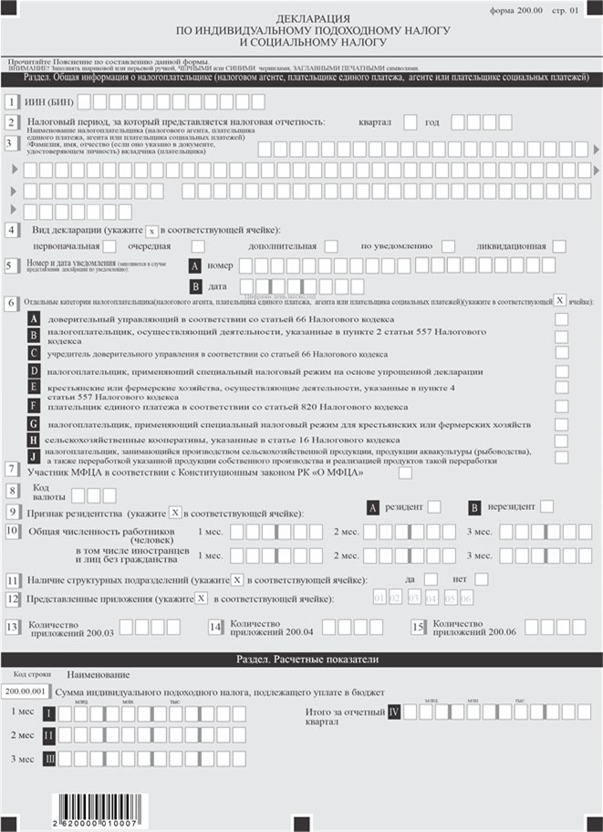

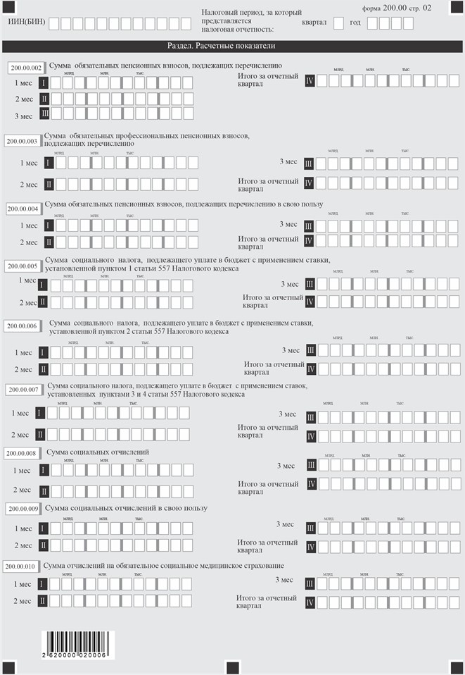

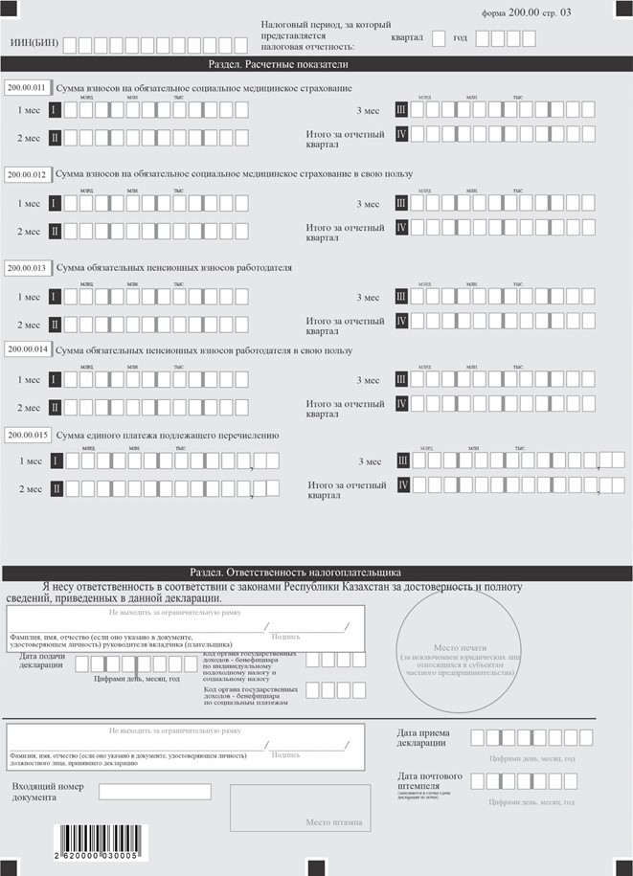

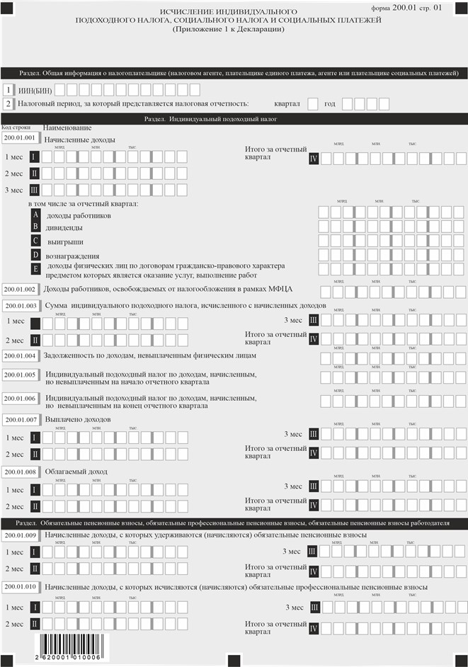

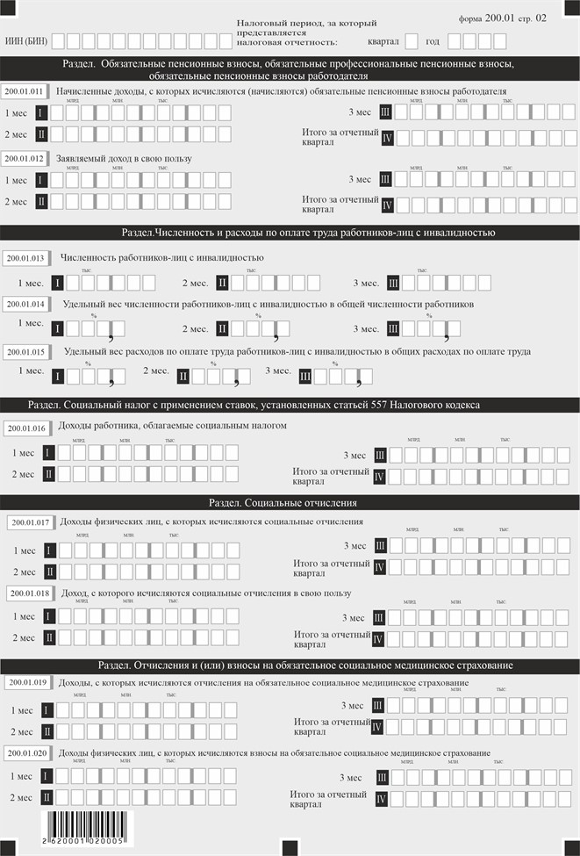



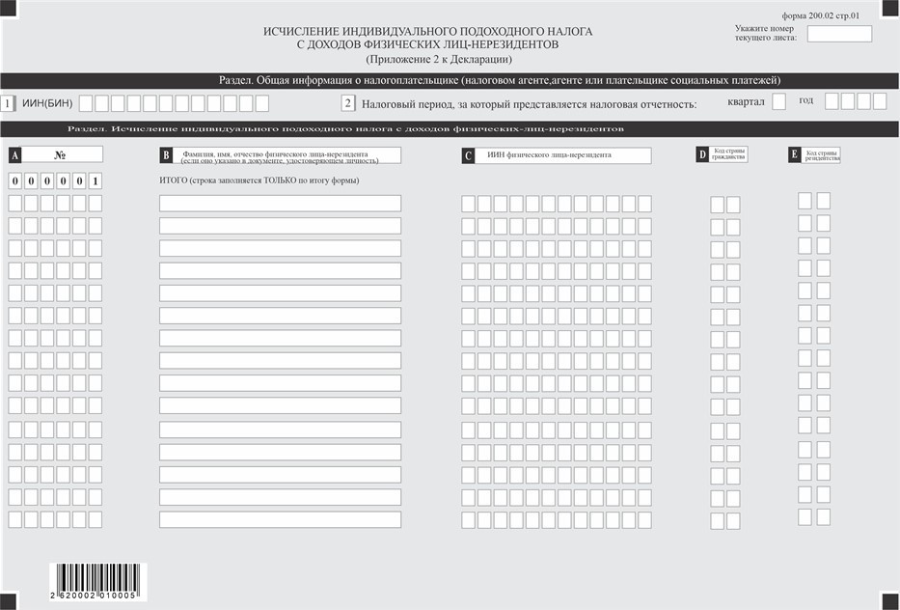

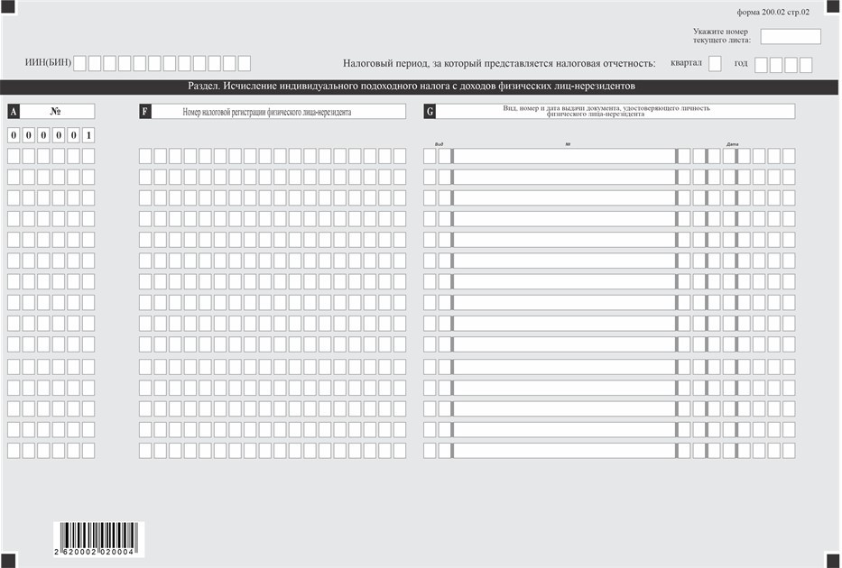

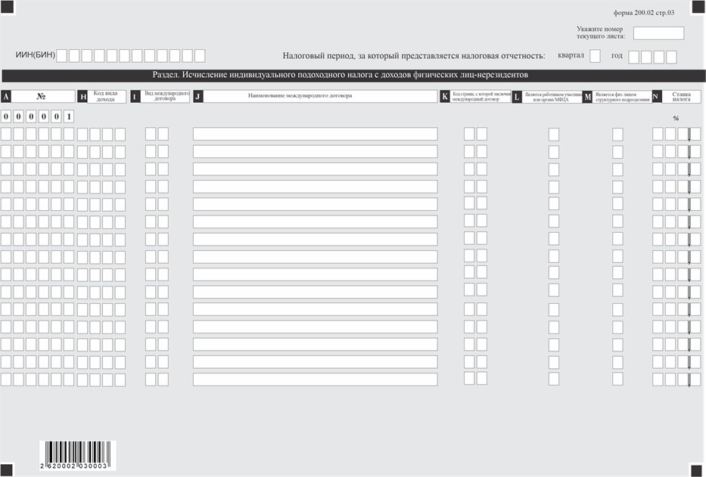

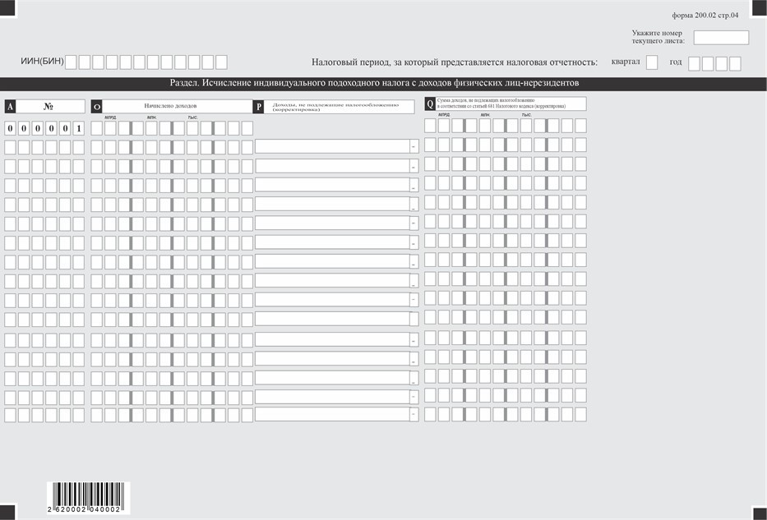

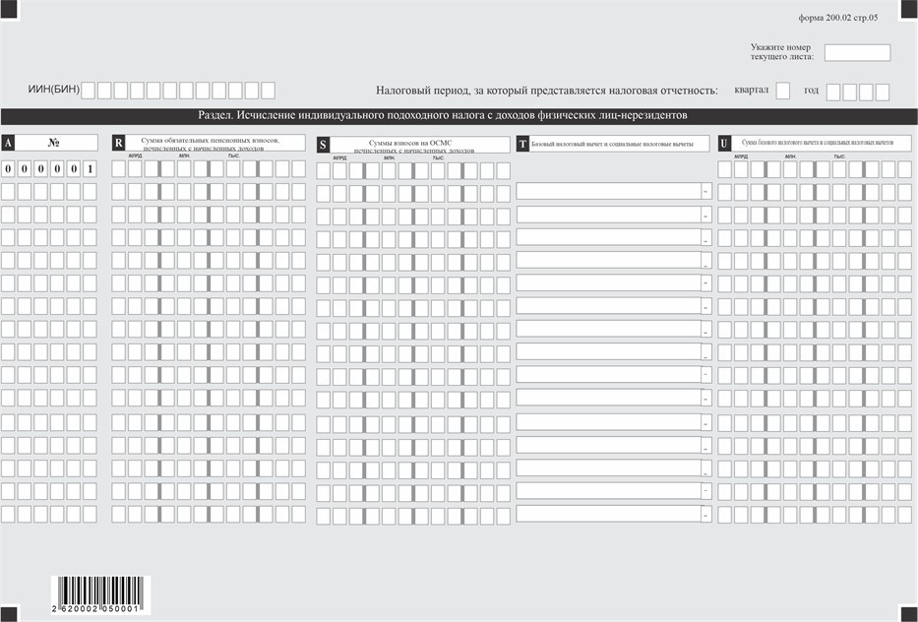

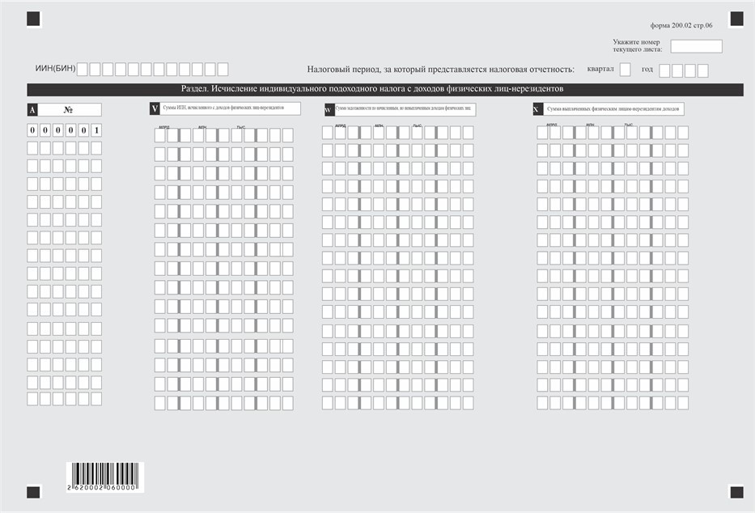

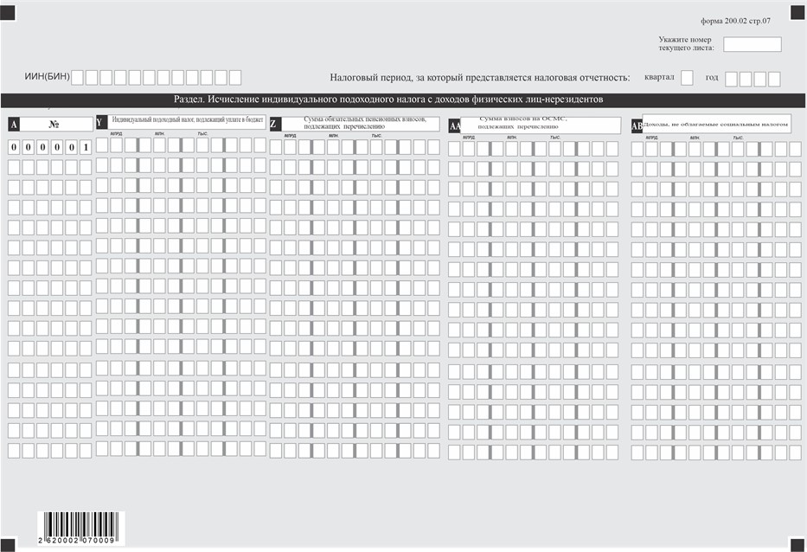

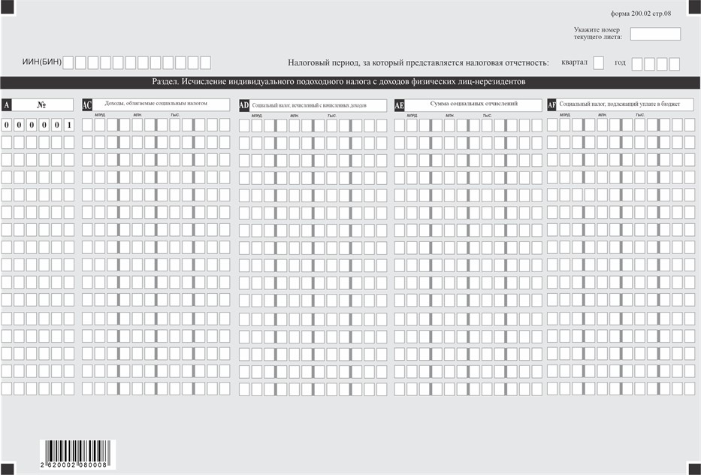

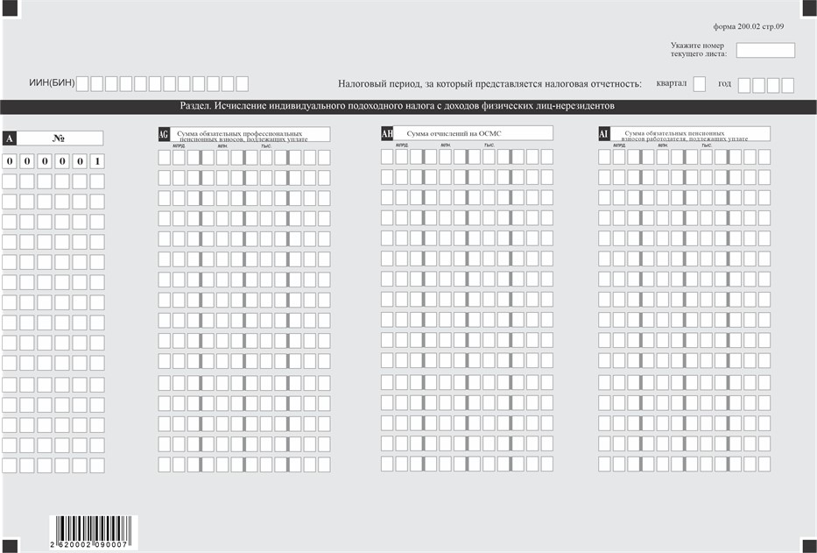

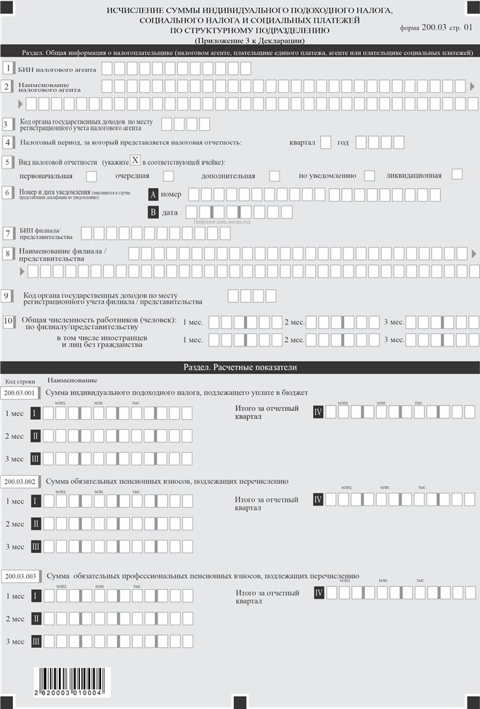

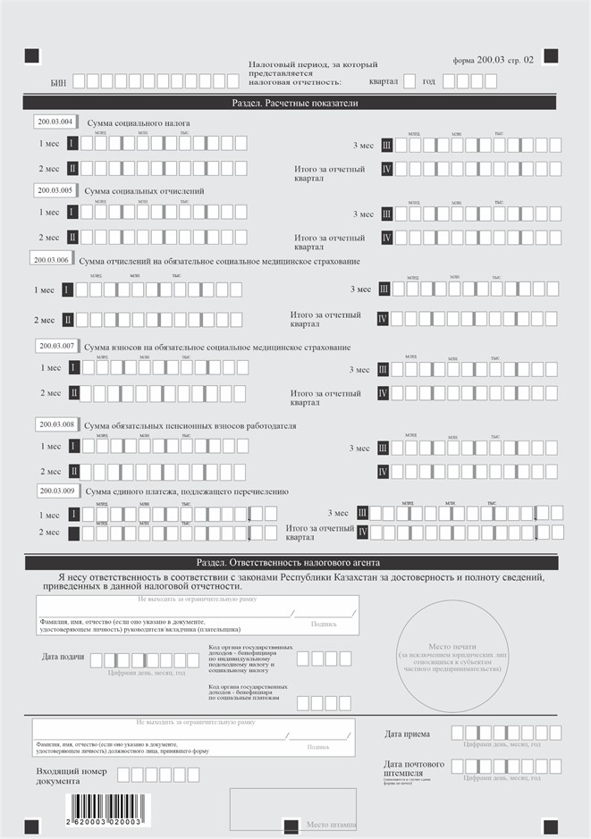

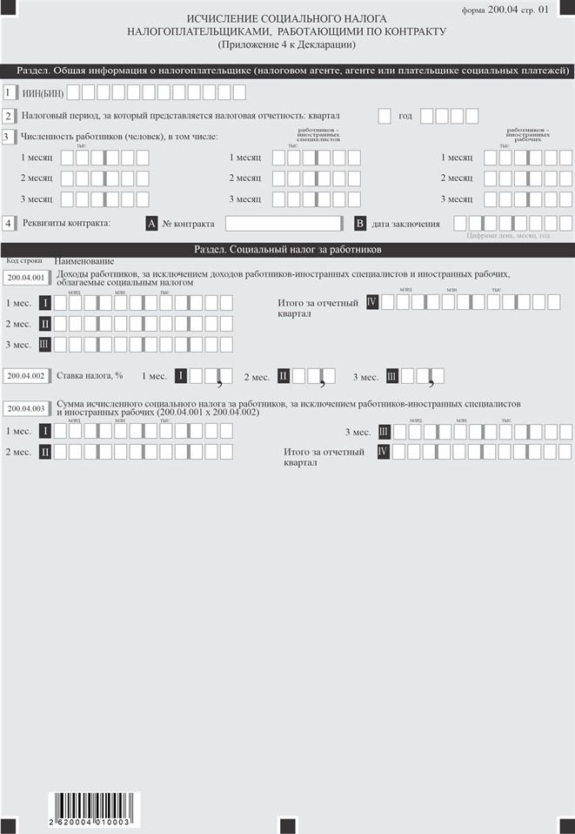

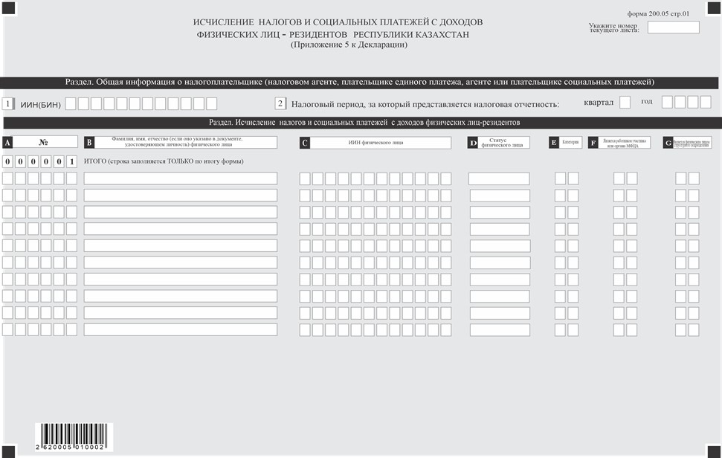

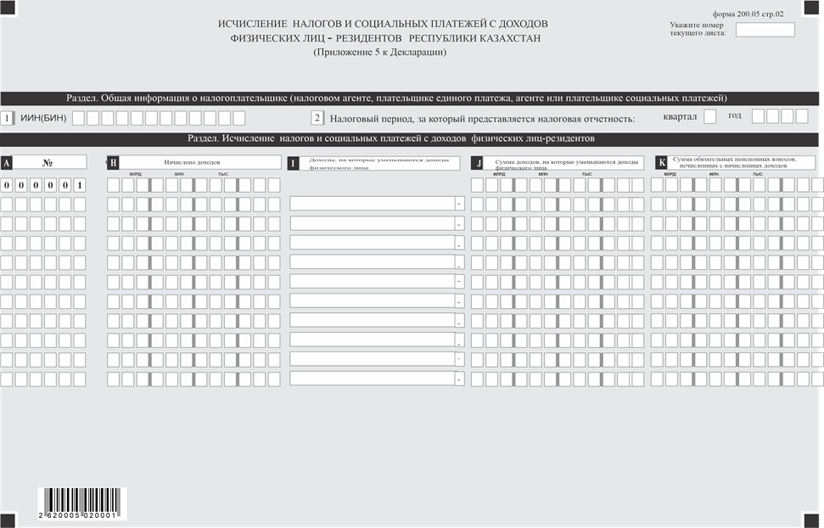

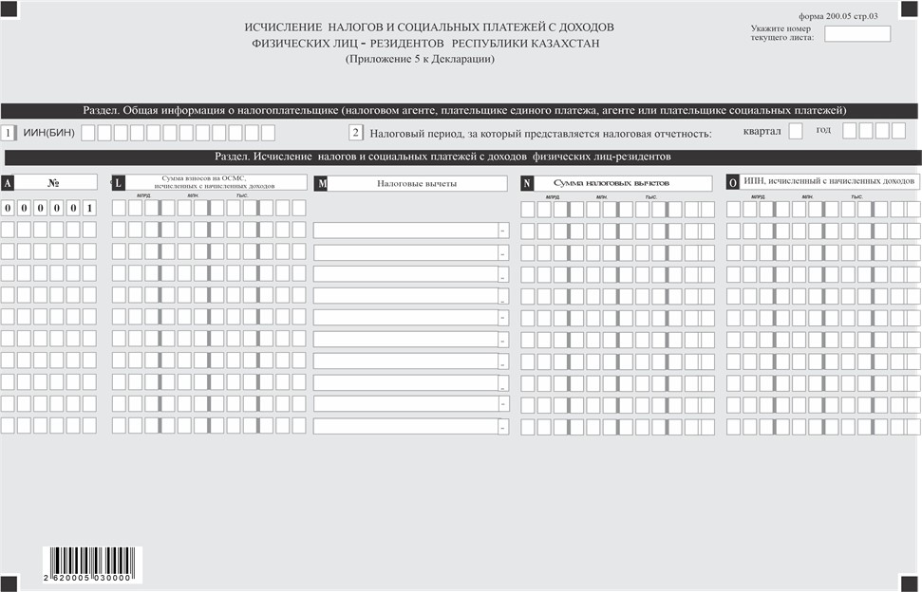

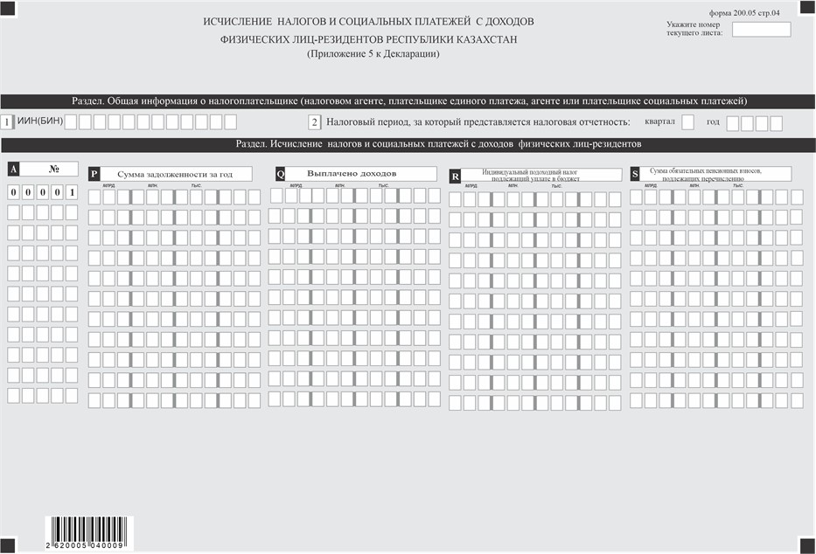

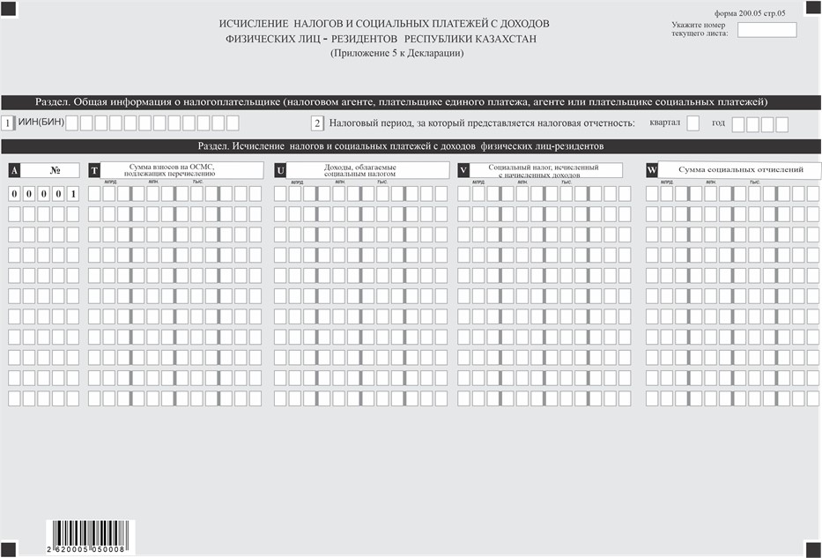

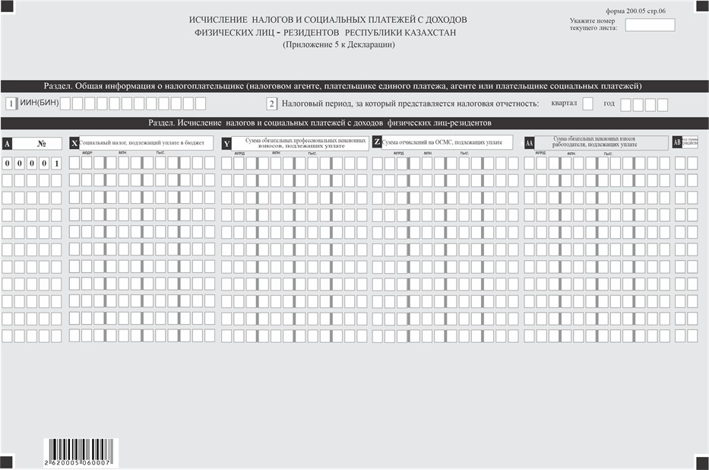

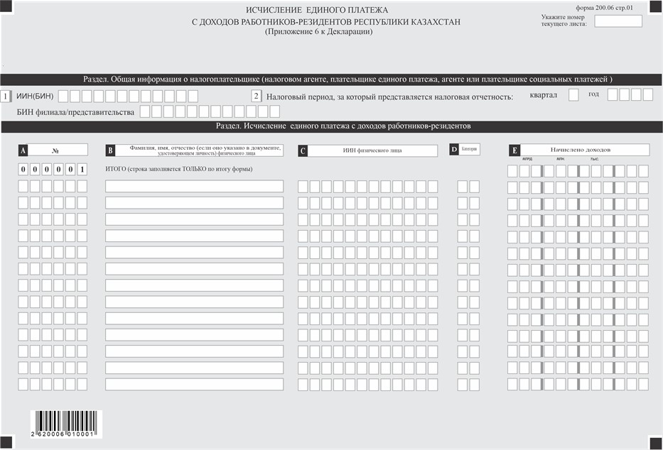

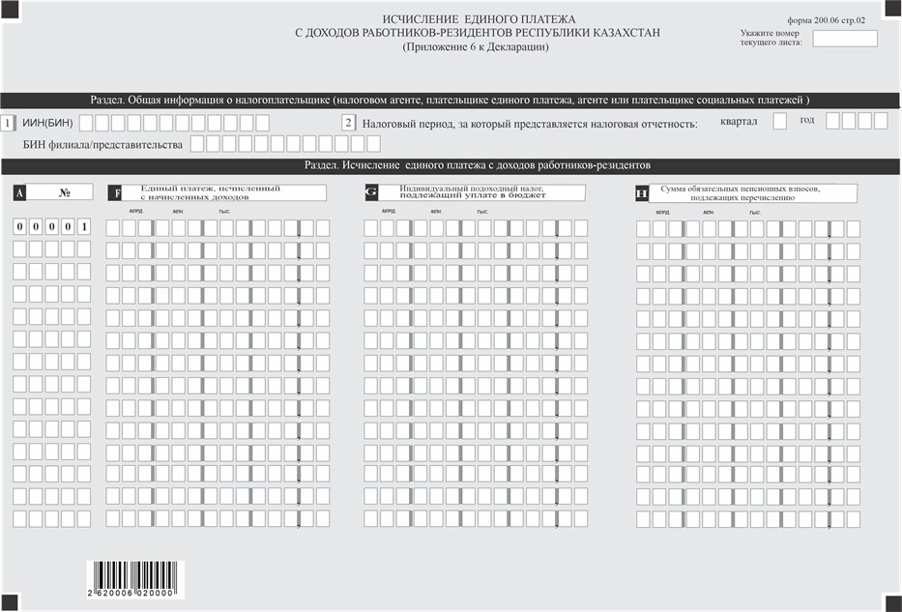

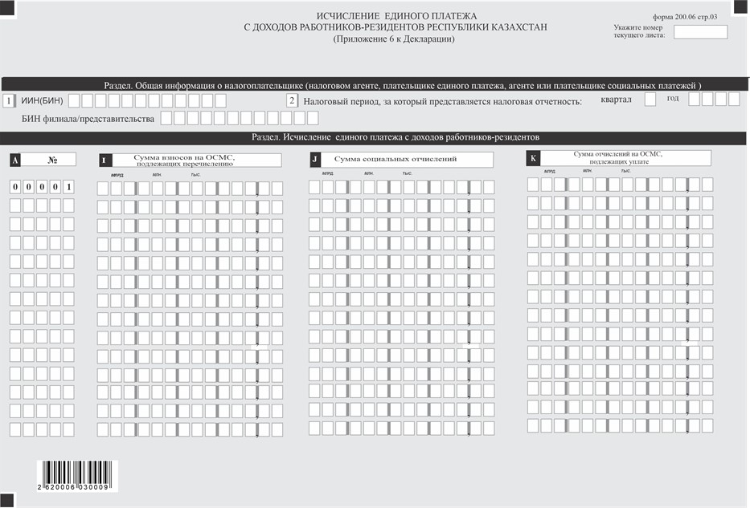

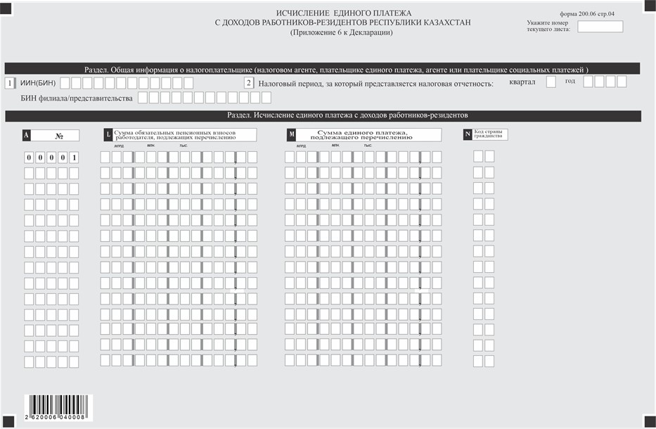

Приложение к форме
Пояснение по составлению формы налоговой отчетности "Декларация по индивидуальному подоходному налогу и социальному налогу" (форма 200.00)
Глава 1. Общие положения
1. Форма налоговой отчетности по индивидуальному подоходному налогу и социальному налогу "Декларация по индивидуальному подоходному налогу и социальному налогу" (форма 200.00)" (далее – Декларация) предназначена для исчисления суммы индивидуального подоходного налога (далее – ИПН), социального налога, единого платежа, а также для исчисления, удержания (начисления) и перечисления сумм обязательных пенсионных взносов, обязательных профессиональных пенсионных взносов, обязательных пенсионных взносов работодателя в единый накопительный пенсионный фонд (далее – ЕНПФ), начисления и перечисления сумм социальных отчислений в Государственный фонд социального страхования (далее – социальные отчисления), отчислений и (или) взносов на обязательное социальное медицинское страхование (далее – ОСМС).
Декларация составляется налогоплательщиками (налоговыми агентами), плательщиками единого платежа согласно глав 39 - 43 раздела 6, главе 74 раздела 15 , глав 56 – 58 раздела 9 и главе 94 раздела 20 Налогового кодекса, агентами по уплате обязательных пенсионных взносов, обязательных профессиональных пенсионных взносов, обязательных пенсионных взносов работодателя и плательщиками социальных отчислений в соответствии с Социальным кодексом, плательщиками взносов и (или) отчислений на ОСМС в соответствии с Законом Республики Казахстан "Об обязательном социальном медицинском страховании" (далее – Закон об ОСМС), в том числе индивидуальными предпринимателями, лицами, занимающимися частной практикой, крестьянскими или фермерскими хозяйствами, применяющих общеустановленный режим налогообложения по обязательным пенсионным взносам, социальным отчислениям, взносам на ОСМС в свою пользу в размерах, установленных Социальным кодексом и Законом об ОСМС.
Структурные подразделения, признанные по решению юридического лица самостоятельными плательщиками социального налога согласно пункту 3 статьи 555 Налогового кодекса, признаются налоговыми агентами по индивидуальному подоходному налогу.
2. Декларация распространяется на правоотношения, возникшие с 1 января 2026 года.
3. Декларация состоит из самой декларации (форма 200.00) и приложения к ней (форма 200.01 по 200.06), предназначенного для детального отражения информации об исчислении налогового обязательства.
4. При заполнении Декларации не допускаются исправления, подчистки и помарки.
5. При отсутствии показателей соответствующие ячейки Декларации не заполняются.
6. Приложение к Декларации составляется в обязательном порядке при заполнении строк в Декларации, требующих раскрытия соответствующих показателей.
7. Приложение к Декларации не составляется при отсутствии данных, подлежащих отражению в нем.
8. При превышении количества показателей в строках, имеющихся на листе приложения к Декларации, дополнительно заполняется аналогичный лист приложения к Декларации.
9. В Декларации применяются следующие арифметические знаки: "+" – плюс, "–" – минус, "х" – умножение, "/" – деление, "=" – равно. Отрицательные значения сумм обозначаются знаком "–" в первой левой ячейке соответствующей строки налоговой отчетности.
Глава 2. Пояснение по заполнению декларации (форма 200.00)
10. В разделе "Общая информация о налогоплательщике (налоговом агенте, плательщике единого платежа, агенте или плательщике социальных платежей)" налогоплательщик указывает следующие данные:
1) Индивидуальный идентификационный номер (бизнес-идентификационный номер) (далее – ИИН (БИН)) налогоплательщика.
При исполнении налогового обязательства доверительным управляющим в строке указывается ИИН (БИН) доверительного управляющего;
2) налоговый период, за который представляется налоговая отчетность – отчетный квартал, в который входят отчетные налоговые периоды (указывается арабскими цифрами);
3) наименование налогоплательщика (налогового агента, плательщика единого платежа, агента или плательщика социальных платежей)/фамилия, имя, отчество (если оно указано в документе, удостоверяющем личность) вкладчика (плательщика) – фамилия, имя, отчество (если оно указано в документе, удостоверяющем личность) физического лица или наименование юридического лица (структурные подразделения, признанные по решению юридического лица самостоятельными плательщиками социального налога) в соответствии с учредительными документами.
При исполнении налогового обязательства доверительным управляющим в строке указываются фамилия, имя, отчество (если оно указано в документе, удостоверяющем личность) физического лица или наименование юридического лица-доверительного управляющего;
4) Вид декларации.
Соответствующие ячейки отмечаются с учетом отнесения декларации к видам налоговой отчетности, указанным в 114 Налогового кодекса;
5) Номер и дата уведомления.
Строки заполняются при представлении вида декларации, предусмотренного подпунктом 4) пункта 3 статьи 114 Налогового кодекса;
6) Отдельные категории налогоплательщика (налогового агента, плательщика единого платежа, агента или плательщика социальных платежей).
Ячейки отмечаются, если налогоплательщик относится к одной из категорий, указанных в строках А, B, C, D, Е, F, G, H и J:
А – доверительный управляющий в соответствии со статьей 66 Налогового кодекса;
В – налогоплательщик, осуществляющий деятельности, указанные в пункте 2 статьи 557 Налогового кодекса;
С – учредитель доверительного управления в соответствии со статьей 66 Налогового кодекса;
D – налогоплательщик, применяющий специальный налоговый режим на основе упрощенной декларации;
Е – крестьянские и фермерские хозяйства, осуществляющие деятельности, указанные в пункте 4 статьи 557 Налогового кодекса;
F – плательщик единого платежа в соответствии со статьей 820 Налогового кодекса;
G – налогоплательщик, применяющий специальный налоговый режим для крестьянских или фермерских хозяйств;
H – сельскохозяйственные кооперативы, указанные в статье 16 Налогового кодекса;
J – налогоплательщик, занимающийся производством сельскохозяйственной продукции, продукции аквакультуры (рыбоводства), а также переработкой указанной продукции собственного производства и реализацией продуктов такой переработки.
Если налогоплательщик относится к нескольким категориям, то отмечает несколько ячеек.
7) участник Международного финансового центра "Астана" (далее – МФЦА) в соответствии с Конституционным законом Республики Казахстан "О Международном финансовом центре "Астана" (далее – Конституционный закон);
8) код валюты – в соответствии с приложением 23 "Классификатор валют", утвержденным решением Комиссии Таможенного союза от 20 сентября 2010 года №378 "О классификаторах, используемых для заполнения таможенных деклараций".
Данный код валюты не распространяется на социальные платежи, которые отражаются в соответствующих строках декларации и приложений к ней в тенге;
9) признак резидентства:
ячейка А отмечается налогоплательщиком-резидентом Республики Казахстан;
ячейка В отмечается налогоплательщиком-нерезидентом Республики Казахстан;
10) общая численность работников (человек) – численность работников, в том числе иностранцев и лиц без гражданства, которым начислены доходы в отчетном квартале. Данные отражаются с учетом численности по структурным подразделениям, не признанными по решению юридического лица-резидента налоговыми агентами по ИПН и самостоятельными плательщиками по социальному налогу.
При предоставлении дополнительной декларации указывать разницу между численностью, указанной в ранее представленной очередной декларации и фактической численностью за налоговый период;
11) наличие структурных подразделений, не признанных по решению юридического лица-резидента налоговыми агентами по ИПН и самостоятельными плательщиками по социальному налогу.
При наличии у юридического лица-резидента структурных подразделений, не признанных налоговыми агентами по ИПН и самостоятельными плательщиками по социальному налогу, отмечается соответствующая ячейка. Обязательно для заполнения одной из ячеек;
12) представленные приложения.
Отмечаются ячейки представленных приложений;
13) количество приложения 200.03.
Указывается количество приложений 200.03, которое соответствует количеству структурных подразделений юридического лица-резидента, не признанных налоговыми агентами по ИПН и самостоятельными плательщиками по социальному налогу;
14) количество приложений 200.04.
Указывается количество приложений 200.04, которое соответствует количеству контрактов, заключенных с Республикой Казахстан в установленном Налоговым кодексом порядке;
15) количество приложений 200.06.
Указывается количество приложений 200.06, которое соответствует количеству структурных подразделений юридического лица-резидента, не признанных налоговыми агентами по ИПН и самостоятельными плательщиками по социальному налогу, и самого плательщика единого платежа (в том числе структурного подразделения, признанного налоговым агентом в соответствии со статьей 440 Налогового кодекса).
11. В разделе "Расчетные показатели":
1) строки 200.00.001 I, 200.00.001 II и 200.00.001 III предназначены для отражения суммы ИПН, исчисленного с доходов, выплаченных физическим лицам и подлежащей перечислению в бюджет за каждый месяц отчетного квартала налоговым агентом (в том числе структурными подразделениями, признанными налоговыми агентами в соответствии со статьей 440 Налогового кодекса), за исключением суммы ИПН в составе единого платежа и суммы ИПН, подлежащей уплате в бюджет по доходам работников структурных подразделений, не признанных налоговыми агентами по ИПН и самостоятельными плательщиками по социальному налогу, которые подлежат отражению в форме 200.03 к форме 200.00.
Строка 200.00.001 IV предназначена для отражения итоговой суммы налога за отчетный квартал, определяемой как сумма строк 200.00.001 I, 200.00.001 II и 200.00.001 III;
2) строки 200.00.002 I, 200.00.002 II и 200.00.002 III предназначены для отражения суммы обязательных пенсионных взносов, исчисленных с выплаченных доходов работников и физических лиц по договорам гражданско-правового характера и подлежащих перечислению в ЕНПФ за каждый месяц отчетного квартала в соответствии с Социальным кодексом налоговым агентом (в том числе структурными подразделениями, признанными налоговыми агентами в соответствии со статьей 440 Налогового кодекса), за исключением сумм обязательных пенсионных взносов в составе единого платежа и сумм обязательных пенсионных взносов, подлежащих уплате в бюджет за структурные подразделения, не признанные по решению юридического лица-резидента налоговыми агентами по ИПН и самостоятельными плательщиками по социальному налогу, которые подлежат отражению в форме 200.03 к форме 200.00.
Строка 200.00.002 IV предназначена для отражения итоговой суммы обязательных пенсионных взносов за отчетный квартал, определяемой как сумма строк 200.00.002 I, 200.00.002 II и 200.00.002 III;
3) строки 200.00.003 I, 200.00.003 II и 200.00.003 III предназначены для отражения налоговым агентом (в том числе структурными подразделениями, признанными налоговыми агентами в соответствии со статьей 440 Налогового кодекса) суммы обязательных профессиональных пенсионных взносов, исчисляемых с доходов, начисленных работникам за месяц и подлежащих перечислению за работников в ЕНПФ за каждый месяц отчетного квартала в соответствии с Социальным кодексом, за исключением сумм обязательных профессиональных пенсионных взносов, подлежащих уплате за структурные подразделения, не признанные по решению юридического лица-резидента налоговыми агентами по ИПН и самостоятельными плательщиками по социальному налогу, которые подлежат отражению в форме 200.03 к форме 200.00.
Строка 200.00.003 IV предназначена для отражения итоговой суммы обязательных профессиональных пенсионных взносов за отчетный квартал, определяемой как сумма строк 200.00.003 I, 200.00.003 II и 200.00.003 III;
4) строки 200.00.004 I, 200.00.004 II и 200.00.004 III предназначены для отражения суммы обязательных пенсионных взносов, подлежащих перечислению в свою пользу в ЕНПФ за каждый месяц отчетного квартала лицом, занимающимся частной практикой, индивидуальным предпринимателем, применяющим общеустановленный режим налогообложения, главой и членами крестьянских или фермерских хозяйств, применяющих общеустановленный режим налогообложения.
Строка 200.00.004 IV предназначена для отражения итоговой суммы обязательных пенсионных взносов за отчетный квартал, определяемой как сумма строк 200.00.004 I, 200.00.004 II и 200.00.004 III;
5) строки 200.00.005 I, 200.00.005 II и 200.00.005 III предназначены для отражения суммы социального налога, подлежащего уплате в бюджет, исчисленного в соответствии с пунктом 1 статьи 557 Налогового кодекса за каждый месяц отчетного квартала налоговым агентом (в том числе структурными подразделеними, признанными налоговыми агентами в соответствии со статьей 440 Налогового кодекса), за исключением суммы социального налога, подлежащей уплате в бюджет за структурные подразделения, не признанные налоговыми агентами по ИПН и самостоятельными плательщиками по социальному налогу, которые подлежат отражению в форме 200.03 к форме 200.00.
Исчисление социального налога, подлежащего уплате в бюджет, производится по каждому работнику.
Строка 200.00.005 IV предназначена для отражения итоговой суммы налога за отчетный квартал, определяемой как сумма строк 200.00.005 I, 200.00.005 II и 200.00.005 III;
6) при представлении декларации налогоплательщиками, по объектам налогообложения, связанным с осуществлением деятельности по производству и реализации сельскохозяйственной продукции собственного производства; по переработке сельскохозяйственной продукции собственного производства и реализации продуктов такой переработки сумма социального налога, подлежащего уплате в бюджет, отражается в строке 200.00.006 (при заполнении ячейки 6 В, 6 E).
Строки 200.00.006 I, 200.00.006 II и 200.00.006 III предназначены для отражения суммы социального налога подлежащего уплате в бюджет, исчисленного в соответствии с пунктом 2 статьи 557 Налогового кодекса за каждый месяц отчетного квартала налоговым агентом (в том числе структурными подразделеними, признанными налоговыми агентами в соответствии со статьей 440 Налогового кодекса), за исключением суммы социального налога, подлежащей уплате в бюджет за структурные подразделения, не признанные налоговыми агентами по ИПН и самостоятельными плательщиками по социальному налогу, которые подлежат отражению в форме 200.03 к форме 200.00.
Строка 200.00.006 IV предназначена для отражения итоговой общей суммы налога за отчетный квартал, определяемой как сумма строк 200.00.006 I, 200.00.006 II и 200.00.006 III;
7) строки 200.00.007 I, 200.00.007 II и 200.00.007 III предназначены для отражения суммы социального налога, подлежащего уплате в бюджет, исчисленного в соответствии с пунктами 3 и 4 статьи 557 Налогового кодекса и уплачиваемого налогоплательщиком за себя и за работников за каждый месяц отчетного квартала.
Строка 200.00.007 IV предназначена для отражения итоговой суммы налога за отчетный квартал, определяемой как сумма строк 200.00.007 I, 200.00.007 II и 200.00.007 III;
8) строки 200.00.008 I, 200.00.008 II и 200.00.008 III предназначены для отражения суммы социальных отчислений, определяемых в соответствии с Социальным кодексом за каждый месяц отчетного квартала налоговым агентом (в том числе структурными подразделениями, признанными налоговыми агентами в соответствии со статьей 440 Налогового кодекса), за исключением сумм социальных отчислений в составе единого платежа и суммы социальных отчислений, подлежащих перечислению за структурные подразделения, не признанные по решению юридического лица-резидента налоговыми агентами по ИПН и самостоятельными плательщиками по социальному налогу, которые подлежат отражению в форме 200.03 к форме 200.00, а также для отражения по физическим лицам, получившими доходы по заключенным с налоговыми агентами договорам гражданско-правового характера в соответствии с законодательством Республики Казахстан, предметом которых является выполнение работ (оказание услуг).
Строка 200.00.008 IV предназначена для отражения итоговой суммы социальных отчислений за отчетный квартал, определяемой как сумма строк 200.00.008 I, 200.00.008 II и 200.00.008 III;
9) строки 200.00.009 I, 200.00.009 II и 200.00.009 III предназначены для отражения суммы социальных отчислений в свою пользу за каждый месяц отчетного квартала лицом, занимающимся частной практикой, индивидуальным предпринимателем, применяющим общеустановленный режим налогообложения, главой и членами крестьянских или фермерских хозяйств, применяющих общеустановленный режим налогообложения.
Строка 200.00.009 IV предназначена для отражения итоговой суммы социальных отчислений за отчетный квартал, определяемой как сумма строк 200.00.009 I, 200.00.009 II и 200.00.009 III;
10) строки 200.00.010 I, 200.00.010 II и 200.00.010 III предназначены для отражения суммы отчислений на ОСМС в соответствии с Законом об ОСМС за каждый месяц отчетного квартала налоговым агентом (в том числе структурными подразделеними, признанными налоговыми агентами в соответствии со статьей 440 Налогового кодекса), за исключением сумм отчислений на ОСМС в составе единого платежа и суммы отчислений на ОСМС, подлежащих уплате за структурные подразделения, не признанные по решению юридического лица-резидента налоговыми агентами, которые подлежат отражению в форме 200.03 к форме 200.00, а также для отражения суммы отчислений физических лиц, получающих доходы по договорам гражданско-правового характера в соответствии с законодательством Республики Казахстан, предметом которых является выполнение работ (оказание услуг), где исчисление (удержание) и перечисление по таким отчислений осуществляются налоговыми агентами, с которыми заключены такие договоры.
Строка 200.00.010 IV предназначена для отражения итоговой суммы отчислений на ОСМС за отчетный квартал, определяемой как сумма строк 200.00.010 I, 200.00.010 II и 200.00.010 III;
11) строки 200.00.011 I, 200.00.011 II и 200.00.011 III предназначены для отражения суммы взносов на ОСМС с доходов работников в соответствии с Законом об ОСМС налоговым агентом (в том числе структурными подразделениями, признанных налоговыми агентами в соответствии со статьей 440 Налогового кодекса), за исключением сумм взносов на ОСМС в составе единого платежа и суммы взносов на ОСМС, подлежащих уплате за структурные подразделения, не признанные по решению юридического лица-резидента налоговыми агентами, которые подлежат отражению в форме 200.03 к форме 200.00, а также для отражения суммы взносов физических лиц, получающих доходы по договорам гражданско-правового характера в соответствии с законодательством Республики Казахстан, предметом которых является выполнение работ (оказание услуг), где исчисление (удержание) и перечисление по таким взносам осуществляются налоговыми агентами, с которыми заключены такие договоры.
Строка 200.00.011 IV предназначена для отражения итоговой суммы взносов на ОСМС за отчетный квартал, определяемой как сумма строк 200.00.011 I, 200.00.011 II и 200.00.011 III;
12) строки 200.00.012 I, 200.00.012 II и 200.00.012 III предназначены для отражения суммы взносов на ОСМС в соответствии с Законом об ОСМС в свою пользу за каждый месяц отчетного квартала лицом, занимающимся частной практикой, индивидуальным предпринимателем, применяющим общеустановленный режим налогообложения главой и членами крестьянских или фермерских хозяйств, применяющих общеустановленный режим налогообложения.
Строка 200.00.012 IV предназначена для отражения итоговой суммы взносов на ОСМС в свою пользу за отчетный квартал, определяемой как сумма строк 200.00.012 I, 200.00.012 II и 200.00.012 III;
13) строки 200.00.013 I, 200.00.013 II и 200.00.013 III предназначены для отражения налоговым агентом (в том числе структурными подразделениями, признанными налоговыми агентами в соответствии со статьей 440 Налогового кодекса) суммы обязательных пенсионных взносов работодателя, исчисляемых с доходов, начисленных работникам за месяц и подлежащих перечислению за работников в ЕНПФ за каждый месяц отчетного квартала в соответствии с Социальным кодексом, за исключением сумм обязательных пенсионных взносов работодателя в составе единого платежа и сумм обязательных пенсионных взносов работодателя, подлежащих уплате за структурные подразделения, не признанные по решению юридического лица-резидента налоговыми агентами, которые подлежат отражению в форме 200.03 к форме 200.00.
Строка 200.00.013 IV предназначена для отражения итоговой суммы обязательных пенсионных взносов работодателя за отчетный квартал, определяемой как сумма строк 200.00.013 I, 200.00.013 II и 200.00.013 III.
14) строки 200.00.014 I, 200.00.014 II и 200.00.014 III предназначены для отражения суммы обязательных пенсионных взносов работодателя в соответствии с Социальным кодексом в свою пользу за каждый месяц отчетного квартала лицом, занимающимся частной практикой, индивидуальным предпринимателем, применяющим общеустановленный режим налогообложения, главой и членами крестьянских или фермерских хозяйств, применяющих общеустановленный режим налогообложения.
Строка 200.00.014 IV предназначена для отражения итоговой суммы обязательных пенсионных взносов работодателя в свою пользу за отчетный квартал, определяемой как сумма строк 200.00.014 I, 200.00.014 II и 200.00.014 III.
15) строки 200.00.015 I, 200.00.015 II и 200.00.015 III предназначены для отражения плательщиком суммы единого платежа, исчисляемых с доходов, начисленных работникам за месяц и подлежащих перечислению за работников в Государственную корпорацию "Правительство для граждан" за каждый месяц отчетного квартала в соответствии со статьей 820 Налоговым кодексом, Социальным кодексом, за исключением сумм обязательных профессиональных пенсионных взносов, и Законом об ОСМС (при заполнении ячейки 6F)
Строка 200.00.015 IV предназначена для отражения итоговой суммы единого платежа за отчетный квартал, определяемой как сумма строк 200.00.015 I, 200.00.015 II и 200.00.015 III.
12. В разделе "Ответственность налогоплательщика":
1) в поле "Фамилия, имя, отчество (если оно указано в документе, удостоверяющем личность) руководителя/вкладчика" указываются фамилия, имя, отчество (если оно указано в документе, удостоверяющем личность) руководителя в соответствии с учредительными документами/вкладчика в соответствии с документами, удостоверяющими личность.
Если декларация представляется индивидуальным предпринимателем, крестьянским или фермерским хозяйствами, лицом, занимающимся частной практикой, указываются его фамилия, имя, отчество (если оно указано в документе, удостоверяющем личность) в соответствии с документами, удостоверяющими личность.
При исполнении налогового обязательства доверительным управляющим указываются фамилия, имя, отчество (если оно указано в документе, удостоверяющем личность) доверительного управляющего в соответствии с договором доверительного управления имуществом либо выгодоприобретателя в иных случаях возникновения доверительного управления;
2) дата подачи декларации – текущая дата представления декларации в орган государственных доходов;
3) код органа государственных доходов – бенефициара по ИПН и социальному налогу – код органа государственных доходов по месту регистрационного учета налогового агента;
4) код органа государственных доходов – бенефициара по социальным платежам – код органа государственных доходов по месту нахождения (жительства) налогового агента, агента, вкладчика (плательщика);
5) в поле "Фамилия, имя, отчество (если оно указано в документе, удостоверяющем личность) должностного лица, принявшего декларацию" – фамилия, имя, отчество (если оно указано в документе, удостоверяющем личность) работника органа государственных доходов, принявшего декларацию, а также его подпись;
6) дата приема декларации – дата принятия центральным узлом информационной системы налогового органа налоговой отчетности в соответствии с пунктом 2 статьи 50 Налогового кодекса;
7) входящий номер документа – регистрационный номер декларации, присваиваемый органом государственных доходов;
8) дата почтового штемпеля – дата почтового штемпеля, проставленного почтовой или иной организацией связи.
Подпункты 5), 6), 7) и 8) настоящего пункта заполняются работником органа государственных доходов, принявшим декларацию на бумажном носителе.
Глава 3. Пояснение по составлению приложения "Исчисление индивидуального подоходного налога, социального налога и
социальных платежей" (форма 200.01)
13. Приложение "Исчисление индивидуального подоходного налога, социального налога и социальных платежей" (форма 200.01) (далее – форма 200.01) предназначено для отражения суммы доходов, начисленных налоговым агентом физическим лицам (работникам и физическим лицам по договорам гражданско-правового характера), в том числе иностранцам и лицам без гражданства, а также по отражению сумм доходов для исчисления ИПН , социального налога, сумм социальных платежей, подлежащих уплате за структурные подразделения, не признанные по решению юридического лица-резидента налоговыми агентами, которые подлежат отражению в форме 200.03 к форме 200.00, за исключением суммы доходов работников, применяемых для исчисления единого платежа.
14. В разделе "Индивидуальный подоходный налог":
1) строки 200.01.001 I, 200.01.001 II и 200.01.001 III предназначены для отражения суммы доходов, начисленных налоговым агентом физическим лицам, в том числе иностранцам и лицам без гражданства, за каждый месяц отчетного квартала, в том числе доходы, полученные работником от работодателя в денежной или натуральной форме, включая доходы, полученные в виде материальной выгоды, а также по заключенным с налоговым агентом в соответствии с законодательством Республики Казахстан договорам гражданско-правового характера, в том числе доходы, отраженные в статьях 429-436 Налогового кодекса.
Строка 200.01.001 IV предназначена для отражения итоговой суммы доходов за отчетный квартал, определяемой как сумма строк 200.01.001 I, 200.01.001 II и 200.01.001 III. Строка 200.01.001 IV включает, в том числе сумму строк 200.01.001 А, 200.01.001 В, 200.01.001 С, 200.01.001 D и 200.01.001 Е.
Строка 200.01.001 IV включает, в том числе, итоговую сумму графы P формы 200.02.
Строка 200.01.001 А предназначена для отражения суммы доходов, начисленных работникам за отчетный квартал.
Строка 200.01.001 В предназначена для отражения суммы начисленных доходов в виде дивидендов за отчетный квартал.
Строка 200.01.001 С предназначена для отражения суммы начисленных доходов в виде выигрышей за отчетный квартал.
Строка 200.01.001 D предназначена для отражения суммы начисленных доходов в виде вознаграждения за отчетный квартал.
Строка 200.01.001 Е предназначена для отражения суммы начисленных доходов по договорам гражданско-правового характера предметом которых является оказание услуг, выполнение работ за отчетный квартал;
2) 200.01.002 предназначена для отражения суммы доходов, освобождаемых от налогообложения согласно пунктам 6 и 7 статьи 6 Конституционного закона.
Строка 200.01.002 включает в себя, в том числе сумму доходов, отраженных в графе P в форме 200.02, по иностранцам и лицам без гражданства, являющимися работниками участника или органа МФЦА, освобождаемых от налогообложения, согласно пунктам 6 и 7 статьи 6 Конституционного закона;
3) строки 200.01.003 I, 200.01.003 II и 200.01.0003III предназначены для отражения суммы ИПН, исчисленного с доходов, начисленных физическим лицам в каждом месяце отчетного квартала.
Строка 200.01.003 IV предназначена для отражения итоговой суммы налога за отчетный квартал, определяемой как сумма строк 200.01.003 I, 200.01.003 II и 200.01.003 III;
4) строка 200.01.004 предназначена для отражения суммы задолженности по доходам, начисленным, но не выплаченным налоговым агентом физическим лицам на конец отчетного квартала, без учета обязательных пенсионных взносов, обязательных профессиональных пенсионных взносов, обязательных пенсионных взносов работодателя, взносов на ОСМС и ИПН ;
5) строка 200.01.005 предназначена для отражения суммы ИПН по доходам, начисленным, но не выплаченным на начало отчетного квартала;
6) строка 200.01.006 предназначена для отражения суммы ИПН по доходам, начисленным, но не выплаченным на конец отчетного квартала;
7) строки 200.01.007 I, 200.01.007 II и 200.01.007 III предназначены для отражения суммы доходов, выплаченных физическим лицам в каждом месяце отчетного квартала.
Строка 200.01.007 IV предназначена для отражения итоговой суммы доходов за отчетный квартал, определяемой как сумма строк 200.01.007 I, 200.01.007 II и 200.01.007 III;
8) строки 200.01.008 I, 200.01.008 II и 200.01.008 III предназначены для отражения суммы облагаемого дохода в каждом месяце отчетного квартала.
Строка 200.01.008 IV предназначена для отражения итоговой суммы доходов за отчетный квартал, определяемой как сумма строк 200.01.008 I, 200.01.008 II и 200.01.008 III.
15. В разделе "Обязательные пенсионные взносы, обязательные профессиональные пенсионные взносы, обязательные пенсионные взносы работодателя":
1) строки 200.01.009 I, 200.01.009 II и 200.01.009 III предназначены для отражения суммы доходов, начисленных физическим лицам, с которых удерживаются (начисляются) обязательные пенсионные взносы за каждый месяц отчетного квартала в соответствии с Социальным кодексом .
Строка 200.01.009 IV предназначена для отражения итоговой суммы доходов за отчетный квартал, определяемой как сумма строк 200.01.009 I, 200.01.009 II и 200.01.009 III;
2) строки 200.01.010 I, 200.01.010 II и 200.01.010 III предназначены для отражения суммы доходов, начисленных физическим лицам, с которых исчисляются (начисляются) обязательные профессиональные пенсионные взносы за каждый месяц отчетного квартала в соответствии с Социальным кодексом .
Строка 200.01.010 IV предназначена для отражения итоговой суммы доходов за отчетный квартал, определяемой как сумма строк 200.01.010 I, 200.01.010 II и 200.01.010 III;
3) строки 200.01.011 I, 200.01.011 II и 200.01.011 III предназначены для отражения суммы доходов, начисленных физическим лицам, с которых исчисляются (начисляются) обязательные пенсионные взносы работодателя за каждый месяц отчетного квартала в соответствии с Социальным кодексом .
Строка 200.01.011 IV предназначена для отражения итоговой суммы доходов за отчетный квартал, определяемой как сумма строк 200.01.011 I, 200.00.011 II и 200.00.011 III;
4) строки 200.01.012 I, 200.01.012 II и 200.01.012 III предназначены для отражения суммы заявляемого дохода в свою пользу за каждый месяц отчетного квартала индивидуальными предпринимателями, применяющими общеустановленный режим налогообложения, лицами, занимающимися частной практикой, главой и членами крестьянских или фермерских хозяйств, применяющих общеустановленный режим налогообложения.
Строка 200.01.012 IV предназначена для отражения итоговой суммы заявляемого дохода за отчетный квартал, определяемой как сумма строк 200.01.012 I, 200.01.012 II и 200.01.012 III.
16. Раздел "Численность и расходы по оплате труда работников-лиц с инвалидностью" заполняется организациями с лицами инвалидностью, в которых согласно статье 331 Налогового кодекса:
среднегодовая численность лиц с инвалидностью составляет не менее 51 процента от общего числа работников;
расходы по оплате труда лиц с инвалидностью за год составляют не менее 51 процента от общих расходов по оплате труда.
В данном разделе:
1) строки 200.01.013 I, 200.01.013 II и 200.01.013 III предназначены для отражения численности работников-лиц с инвалидностью за каждый месяц отчетного квартала;
2) строки 200.01.014 I, 200.01.014 II и 200.01.014 III предназначены для отражения удельного веса численности работников-лиц с инвалидностью в общей численности работников за каждый месяц отчетного квартала;
3) строки 200.01.015 I, 200.01.015 II и 200.01.015 III предназначены для отражения удельного веса расходов по оплате труда работников-лиц с инвалидностью в общих расходах по оплате труда за каждый месяц отчетного квартала.
17. Раздел "Социальный налог с применением ставок, установленных статьей 557 Налогового кодекса" заполняется юридическими лицами-резидентами Республики Казахстан, а также нерезидентами, осуществляющими деятельность в Республике Казахстан через постоянное учреждение в соответствии со статьей 226 Налогового кодекса, являющимися налоговыми агентами.
В данном разделе:
1) строки 200.01.016 I, 200.01.016 II и 200.01.016 III предназначены для отражения доходов, являющихся объектом обложения социальным налогом за каждый месяц отчетного квартала.
Индивидуальные предприниматели, применяющим общеустановленный режим налогообложения, крестьянские или фермерские хозяйства, лица, занимающиеся частной практикой, указывают численность работников, включая, в том числе себя.
Строка 200.01.016 IV предназначена для отражения итоговой суммы доходов за отчетный квартал, определяемой как сумма строк 200.01.016 I, 200.01.016 II и 200.01.016 III.
18. В разделе "Социальные отчисления":
1) строки 200.01.017 I, 200.01.017 II и 200.01.017 III предназначены для отражения суммы доходов физических лиц, с которых исчисляется сумма социальных отчислений, начисленных в соответствии с Социальным кодексом;
Строка 200.01.017 IV предназначена для отражения итоговой суммы доходов физических лиц за отчетный квартал, определяемой как сумма строк 200.01.017 I, 200.01.017 II и 200.01.017 III;
2) строки 200.01.018 I, 200.01.018 II и 200.01.018 III предназначены для отражения суммы дохода, применяемого для исчисления социальных отчислений в свою пользу в каждом месяце отчетного квартала лицами, занимающимися частной практикой, индивидуальными предпринимателями, применяющим общеустановленный режим налогообложения, главой и членами крестьянских или фермерских хозяйств, применяющих общеустановленный режим налогообложения.
Строка 200.01.018 IV предназначена для отражения итоговой суммы дохода за отчетный квартал, определяемой как сумма строк 200.01.018 I, 200.01.018 II и 200.01.018 III.
19. В разделе "Отчисления и (или) взносы на ОСМС":
1) строки 200.01.019 I, 200.01.019 II и 200.01.019 III предназначены для отражения суммы дохода, применяемого для исчисления отчислений на ОСМС в соответствии с Законом об ОСМС в каждом месяце отчетного квартала.
Строка 200.01.019 IV предназначена для отражения итоговой суммы дохода за отчетный квартал, определяемой как сумма строк 200.01.019 I, 200.01.019 II и 200.01.019 III;
2) строки 200.01.020 I, 200.01.020 II и 200.01.020 III предназначены для отражения суммы дохода работника, а также физических лиц, получающих доходы по договорам гражданско-правового характера, где исчисление (удержание) и перечисление по таким доходам взносов на ОСМС, осуществляются налоговыми агентами, с которыми заключены такие договоры в соответствии с Законом об ОСМС в каждом месяце отчетного квартала.
Строка 200.01.020 IV предназначена для отражения итоговой суммы дохода за отчетный квартал, определяемой как сумма строк 200.01.020 I, 200.01.020 II и 200.01.020 III;
3) строки 200.01.021 I, 200.01.021 II и 200.01.021 III предназначены для отражения суммы доходов, применяемых для исчисления взносов на ОСМС в соответствии с Законом об ОСМС в свою пользу за каждый месяц отчетного квартала индивидуальными предпринимателями (за исключением применяющих специальные налоговые режимы для крестьянских или фермерских хозяйств, на основе упрощенной декларации) и лицами, занимающимися частной практикой.
Строка 200.01.021 IV предназначена для отражения итоговой суммы доходов, применяемых для исчисления взносов на ОСМС за отчетный квартал, определяемой как сумма строк 200.01.021 I, 200.01.021 II и 200.01.021 III.
Глава 4. Пояснение по составлению приложения "Исчисление ИПН с доходов иностранцев и лиц без гражданства" (форма 200.02)
20. Данная форма предназначена для отражения налоговым агентом сумм доходов, начисленных, в том числе работникам – физическим лицам-нерезидентам, сумм, исчисленных налоговым агентом сумм ИПН с доходов физических лиц-нерезидентов, за исключением плательщиков единого платежа с доходов работников физических лиц-нерезидентов, признанных в целях налогообложения резидентами Республики Казахстан, а также отражению исчисленных сумм ИПН, социального налога, сумм социальных платежей с таких доходов, подлежащих уплате в бюджет за структурные подразделения, не признанные налоговыми агентами, которые подлежат отражению в приложении 200.03 к данной форме.
Форма составляется по итогам квартала и представляется вместе с декларацией, а также при представлении декларации с отметкой в ячейке 4 вида декларации "Ликвидационная".
21. В разделе "Исчисление ИПН с доходов физических лиц-нерезидентов":
1) в графе А проставляется очередной порядковый номер;
2) в графе B указываются фамилия, имя, отчество (если оно указано в документе, удостоверяющем личность) физических лиц-нерезидентов, которым были начислены, выплачены доходы в отчетном квартале.
При этом, в графе В указывается полное фамилия, имя, отчество (если оно указано в документе, удостоверяющем личность) физических лиц-нерезидентов строго согласно паспортным данным и/или документа удостоверяющего личность;
3) в графе C указываются ИИН физических лиц-нерезидентов;
4) в графе D указывается код страны гражданства физических лиц-нерезидентов. Код страны указывается в соответствии с двузначной буквенной кодировкой, установленной в приложении 22 "Классификатор стран мира", утвержденном решением КТС № 378. Например, DE–Федеративная Республика Германия, GB – Соединенное Королевство Великобритании и Северной Ирландии (кроме KZ – Республика Казахстан);
Для лиц без гражданства в графе D указывается код "00";
5) в графе E указывается код страны резидентства физических лиц-нерезидентов. Код страны указывается в соответствии с двузначной буквенной кодировкой, установленной в приложении 22 "Классификатор стран мира", утвержденном решением КТС № 378. Например, KZ – Республика Казахстан, DE – Федеративная Республика Германия, GB – Соединенное Королевство Великобритании и Северной Ирландии. Код оффшорных стран указан в пункте 38 Правил;
6) в графе F указывается номер налоговой регистрации физических лиц-нерезидентов в стране резидентства.
Данная графа заполняется при наличии у физических лиц-нерезидентов номера налоговой регистрации;
7) в графе G указываются код вида документа, удостоверяющего личность физических лиц-нерезидентов, а также номер и дата выдачи данного документа.
При заполнении декларации используется следующая кодировка видов документов, удостоверяющих личность физических лиц-нерезидентов:
01 – паспорт иностранного гражданина;
02 – удостоверение личности иностранного гражданина;
03 – паспорт моряка;
04 – вид на жительство;
05 – другие документы;
8) в графе H указывается код вида дохода, выплачиваемого физическому лицу-нерезиденту, согласно пункту 37 настоящего Пояснения;
9) в графе I указывается код вида международного договора согласно пункту 38 настоящего Пояснения, в соответствии с которым в отношении доходов, указанных в графе P, предусмотрен порядок налогообложения, отличный от порядка, установленного Налоговым кодексом.
Графа заполняется в случае, если налоговый агент применяет положения межгосударственного или межправительственного договора;
10) в графе J указывается наименование международного договора, подлежащей заполнению, если налоговый агент указал в графе J код вида международного договора 23 "Иные международные договоры (соглашения, конвенции)".
Графа заполняется, если налоговый агент применяет положения межгосударственного или межправительственного договора;
11) в графе K указывается код страны, с которой заключен международный договор.
Код страны указывается в соответствии с двузначной буквенной кодировкой, установленной в решении КТС № 378.
Графа заполняется, если налоговый агент применяет положения межгосударственного или межправительственного договора;
12) в графе L отмечается, если физическое лицо-нерезидент в соответствии со статьей 6 Конституционного закона является работником участника или органа МФЦА;
13) в графе M отмечается, если физическое лицо-нерезидент, осуществляет деятельность в структурном подразделении юридического лица, не признанного налоговым агентом. Подлежит заполнению если заполнено приложение 200.03 за структурное подразделение;
14) в графе N указывается ставка подоходного налога у источника выплаты, установленная международным договором или статьями 363 и 646 Налогового кодекса;
15) в графе O указываются начисленные доходы физическим лицам-нерезидентам, в том числе доходы, полученные работником от работодателя в денежной или натуральной форме, включая доходы, полученные в виде материальной выгоды, а также по заключенным с работодателем в соответствии с законодательством Республики Казахстан по договорам гражданско-правового характера, в том числе доходы, отраженные в статьях 400 и 654 Налогового кодекса;
16) в графе P указываются доходы физических лиц-нерезидентов, не подлежащие налогообложению в соответствии со статьей 681 Налогового кодекса.
Если Приложение заполняется на бумажном носителе, и если к доходу физического лица применено несколько видов уменьшений доходов, каждый вид уменьшения подлежит заполнению отдельной строкой, отражению подлежит соответствующий подпункт, пункт и статья;
17) в графе Q указывается сумма доходов, не подлежащих налогообложения в соответствии со статьей 681 Налогового кодекса, и в совокупности превышает 50 000 долларов США (сумма дохода пересчитывается в тенге по официальному курсу валюты, установленному на последний календарный день отчетного квартала).
Если Приложение заполняется на бумажном носителе, и, если к доходу физического лица-нерезидента применено несколько видов уменьшений доходов, сумма в разрезе каждой из перечисленных уменьшений доходов подлежит заполнению отдельной строкой. В первой строке заполняется общая сумма уменьшений;
18) в графе R указываются суммы обязательных пенсионных взносов, исчисленные с начисленных доходов физических лиц-нерезидентов, в соответствии с Социальным кодексом и относимые на вычеты в соответствии с подпунктом 1) статьи 402 Налогового кодекса;
19) в графе S указывается сумма взносов на ОСМС, исчисленных с начисленных доходов;
20) в графе T указываются базовый налоговый вычет и социальные налоговые вычеты:
1 – базовый налоговый вычет составляет 30-кратный размер месячного расчетного показателя, действующего на 1 января соответствующего финансового года, применяемый за каждый календарный месяц. Общая сумма базового налогового вычета за календарный год не должна превышать 360-кратного размера месячного расчетного показателя, действующего на 1 января соответствующего финансового года;
2 – 5000-кратный размер месячного расчетного показателя, действующего на 1 января соответствующего финансового года, за календарный год на основании того, что такое лицо на дату применения настоящего подпункта является лицом с инвалидностью первой, второй группы;
3 – 882-кратный размер месячного расчетного показателя, действующего на 1 января соответствующего финансового года, за календарный год на основании того, что такое лицо на дату применения настоящего подпункта является:
лицом с инвалидностью третьей группы;
ребенком с инвалидностью;
участником Великой Отечественной войны, лицом, приравненным по льготам к участникам Великой Отечественной войны, и (или) ветераном боевых действий на территории других государств;
лицом, награжденным орденами и медалями бывшего Союза ССР за самоотверженный труд и безупречную воинскую службу в тылу в годы Великой Отечественной войны;
лицом, проработавшим (прослужившим) не менее шести месяцев с 22 июня 1941 года по 9 мая 1945 года и не награжденным орденами и медалями бывшего Союза ССР за самоотверженный труд и безупречную воинскую службу в тылу в годы Великой Отечественной войны;
4 – 882-кратный размер месячного расчетного показателя, действующего на 1 января соответствующего финансового года, за календарный год на основании того, что такое лицо на дату применения настоящего подпункта является:
одним из родителей, опекунов, попечителей ребенка с инвалидностью, - за каждого такого ребенка с инвалидностью до достижения им восемнадцатилетнего возраста;
одним из родителей, опекунов, попечителей лица, признанного лицом с инвалидностью по причине "лицо с инвалидностью с детства", - за каждое такое лицо в течение его жизни;
одним из усыновителей (удочерителей), - за каждое такое лицо до достижения усыновленным (удочеренным) ребенком восемнадцатилетнего возраста;
одним из приемных родителей, принявших детей-сирот и детей, оставшихся без попечения родителей, в приемную семью, - за каждое такое лицо на период срока действия договора о передаче детей-сирот, детей, оставшихся без попечения родителей, в приемную семью.
Положения настоящего подпункта не применяются в отношении:
работников администраций соответствующих организаций образования, медицинских организаций, организаций социальной защиты населения, являющихся опекунами и попечителями лиц, нуждающихся в опеке и попечительстве, в силу трудовых отношений с такими организациями;
лиц, вступающих в брак (супружество) с матерью или отцом усыновляемого ребенка (детей) в соответствии с брачно-семейным законодательством Республики Казахстан. Социальные налоговые вычеты применяются в том календарном году, в котором возникло, имеется или имелось основание для применения данных налоговых вычетов.
Если Приложение заполняется на бумажном носителе, и если к доходу физического лица-нерезидента, применено несколько видов стандартных налоговых вычетов, каждый вид налогового вычета подлежит заполнению отдельной строкой;
21) в графе U указывается сумма базового налогового вычета и социальных налоговых вычетов.
Если Приложение заполняется на бумажном носителе, и, если к доходу физического лица применено несколько видов стандартных налоговых вычетов, сумма в разрезе каждого налогового вычета подлежит заполнению отдельной строкой. В первой строке заполняется общая сумма стандартных налоговых вычетов;
22) в графе V указываются суммы ИПН, исчисленного с доходов
физических лиц-нерезидентов за отчетный квартал;
23) в графе W указывается сумма задолженности по начисленным, но невыплаченным доходам физических лиц за отчетный квартал;
24) в графе X указывается сумма выплаченных физическим лицам-нерезидентам доходов;
25) в графе Y указывается сумма ИПН, подлежащего уплате в бюджет;
26) в графе Z указывается сумма обязательных пенсионных взносов, подлежащих перечислению;
27) в графе AA указывается сумма взносов на ОСМС, подлежащих перечислению;
28) в графе AB указываются суммы доходов, не облагаемых социальным налогом в соответствии с подпунктом 4) пункта 2 статьи 556 Налогового кодекса;
29) в графе AC указываются доходы, облагаемые социальным налогом;
30) в графе AD указывается сумма исчисленного с начисленных доходов социального налога;
31) в графе AE указывается сумма социальных отчислений, начисленных в соответствии с законодательством Республики Казахстан;
32) в графе AF указывается сумма социального налога, подлежащего уплате в бюджет;
33) в графе АG указывается сумма обязательных профессиональных пенсионных взносов, подлежащих уплате;
34) в графе АH указывается сумма отчислений на обязательное социальное медицинское страхование в соответствии с Законом об ОСМС, подлежащих уплате;
35) в графе АI указывается сумма обязательных пенсионных взносов работодателя, подлежащих уплате.
Глава 5. Пояснение по составлению приложения "Исчисление суммы индивидуального подоходного налога, социального налога и социальных платежей по структурному подразделению" (форма 200.03)
22. Приложение "Исчисление суммы индивидуального подоходного налога и социального налога по структурному подразделению" (форма 200.03) (далее – форма 200.03) предназначено для исчисления юридическим лицом-налоговым агентом суммы ИПН, социального налога, обязательных пенсионных взносов, обязательных профессиональных пенсионных взносов, обязательных пенсионных взносов работодателя, социальных отчислений, отчислений и (или) взносов на ОСМС, за исключением указанных сумм ИПН и социальных платежей в составе единого платежа, подлежащих уплате по филиалу/представительству, не признанных налоговыми агентами по ИПН и самостоятельными плательщиками по социальному налогу, с доходов, начисленных физическим лицам (работникам и физическим лицам по договорам гражданско-правового характера), в том числе иностранцам и лицам без гражданства.
23. Форма 200.03 составляется юридическим лицом по каждому филиалу/представительству в соответствии со статьями 440, 445, 558 и 562 Налогового кодекса.
24. В разделе "Общая информация о налогоплательщике (налоговом агенте, плательщики единого платежа, агенте или плательщике социальных платежей)":
1) БИН налогового агента.
При исполнении налогового обязательства доверительным управляющим в строке указывается БИН доверительного управляющего;
2) наименование налогового агента – наименование юридического лица в соответствии с учредительными документами.
При исполнении налогового обязательства доверительным управляющим в строке указывается наименование юридического лица-доверительного управляющего;
3) код органа государственных доходов по месту регистрационного учета налогового агента – код органа государственных доходов по месту регистрационного учета юридического лица;
4) налоговый период, за который представляется налоговая отчетность (квартал, год) – квартал, в который входят отчетные налоговые периоды (указывается арабскими цифрами);
5) вид налоговой отчетности.
Соответствующие ячейки отмечаются с учетом отнесения декларации к видам налоговой отчетности, указанным в статье 114 Налогового кодекса;
6) номер и дата уведомления.
Строки заполняются в случае представления вида декларации, предусмотренного подпунктом 4) пункта 3 статьи 114 Налогового кодекса;
7) БИН филиала/представительства;
8) наименование филиала/представительства – наименование филиала/представительства в соответствии с учредительными документами;
9) код органа государственных доходов по месту регистрационного учета филиала/представительства – код органа государственных доходов по месту регистрационного учета филиала/представительства;
10) общая численность работников (человек) по филиалу/представительству – численность работников, в том числе работников иностранцев и лиц без гражданства, которым начислены доходы в отчетном квартале. При представлении дополнительной декларации указывать разницу между численностью, указанной в ранее представленной очередной декларации и фактической численностью за налоговый период.
25. В разделе "Расчетные показатели":
1) строки 200.03.001 I, 200.03.001 II и 200.03.001 III предназначены для отражения суммы ИПН, исчисленного с доходов, выплаченных физическим лицам, и подлежащего перечислению в бюджет по филиалу/представительству за каждый месяц отчетного квартала.
Строка 200.03.001 IV предназначена для отражения итоговой суммы налога за отчетный квартал, определяемой как сумма строк 200.03.001 I, 200.03.001 II и 200.03.001 III;
2) строки 200.03.002 I, 200.03.002 II и 200.03.002 III предназначены для отражения суммы обязательных пенсионных взносов, исчисленных с выплаченных доходов физических лиц и подлежащих перечислению в ЕНПФ по филиалу/представительству за каждый месяц отчетного квартала, в соответствии с Социальным кодексом.
Строка 200.03.002 IV предназначена для отражения итоговой суммы обязательных пенсионных взносов за отчетный квартал, определяемой как сумма строк 200.03.002 I, 200.03.002 II и 200.03.002 III;
3) строки 200.03.003 I, 200.03.003 II и 200.03.003 III предназначены для отражения суммы обязательных профессиональных пенсионных взносов, исчисляемых с доходов, начисленных работникам за месяц и подлежащих перечислению в ЕНПФ по филиалу/представительству за каждый месяц отчетного квартала, в соответствии с Социальным кодексом .
Строка 200.03.003 IV предназначена для отражения итоговой суммы обязательных профессиональных пенсионных взносов за отчетный квартал, определяемой как сумма строк 200.03.003 I, 200.03.003 II и 200.03.003 III;
4) строки 200.03.004 I, 200.03.004 II и 200.03.004 III предназначены для отражения суммы социального налога по филиалу/представительству за каждый месяц отчетного квартала.
Строка 200.03.004 IV предназначена для отражения итоговой суммы налога за отчетный квартал, определяемой как сумма строк 200.03.004 I, 200.03.004 II и 200.03.004 III;
5) строки 200.03.005 I, 200.03.005 II и 200.03.005 III предназначены для отражения суммы социальных отчислений по филиалу/представительству в каждом месяце отчетного квартала, определяемых в соответствии с Социальным кодексом .
Строка 200.03.005 IV предназначена для отражения итоговой суммы социальных отчислений за отчетный квартал, определяемой как сумма строк 200.03.005 I, 200.03.005 II и 200.03.005 III;
6) строки 200.03.006 I, 200.03.006 II и 200.03.006 III предназначены для отражения суммы отчислений на ОСМС в соответствии с Законом об ОСМС в каждом месяце отчетного квартала.
Строка 200.03.006 IV предназначена для отражения итоговой суммы отчислений за отчетный квартал, определяемой как сумма строк 200.03.006 I, 200.03.006 II и 200.03.006 III;
7) строки 200.03.007 I, 200.03.007 II и 200.03.007 III предназначены для отражения суммы взносов на ОСМС в соответствии с Законом об ОСМС с доходов работников в соответствии с Законом об ОСМС, а также для отражения суммы взносов физических лиц, получающих доходы по договорам гражданско-правового характера, где исчисление (удержание) и перечисление по таким взносам осуществляются налоговыми агентами, с которыми заключены такие договоры, в каждом месяце отчетного квартала.
Строка 200.03.007 IV предназначена для отражения итоговой суммы взносов за отчетный квартал, определяемой как сумма строк 200.03.007 I, 200.03.007 II и 200.03.007 III;
8) строки 200.03.008 I, 200.03.008 II и 200.03.008 III предназначены для отражения суммы обязательных пенсионных взносов работодателя, исчисляемых с доходов, начисленных работникам за месяц и подлежащих перечислению в ЕНПФ по филиалу/представительству за каждый месяц отчетного квартала, в соответствии с Социальным кодексом .
Строка 200.03.008 IV предназначена для отражения итоговой суммы обязательных пенсионных взносов работодателя за отчетный квартал, определяемой как сумма строк 200.03.008 I, 200.03.008 II и 200.03.008 III;
9) строки 200.03.009 I, 200.03.009 II и 200.03.009 III предназначены для отражения плательщиком суммы единого платежа, исчисляемых с доходов, начисленных работникам за месяц и подлежащих перечислению за работников в Государственную корпорацию "Правительство для граждан" за каждый месяц отчетного квартала в соответствии со статьей 820 Налоговым кодексом, Социальным кодексом и Законом об ОСМС.
Строка 200.03.009 IV предназначена для отражения итоговой суммы единого платежа за отчетный квартал, определяемой как сумма строк 200.03.009 I, 200.03.009 II и 200.03.009 III.
26. В разделе "Ответственность налогового агента":
1) в поле "Фамилия, имя, отчество (если оно указано в документе, удостоверяющем личность) руководителя" указываются фамилия, имя, отчество (если оно указано в документе, удостоверяющем личность) руководителя в соответствии с учредительными и (или) распорядительными документами.
При исполнении налогового обязательства доверительным управляющим указываются фамилия, имя, отчество (если оно указано в документе, удостоверяющем личность) доверительного управляющего в соответствии с договором доверительного управления имуществом либо выгодоприобретателя в иных случаях возникновения доверительного управления;
2) дата подачи – дата представления формы 200.03 в орган государственных доходов;
3) код органа государственных доходов – бенефициара по ИПН и социальному налогу, по месту регистрационного учета филиала/представительства;
4) код органа государственных доходов – бенефициара по социальным платежам, по месту нахождения филиала/представительства;
5) в поле "Фамилия, имя, отчество (если оно указано в документе, удостоверяющем личность) должностного лица, принявшего форму" указываются фамилия, имя, отчество (если оно указано в документе, удостоверяющем личность) работника органа государственных доходов, принявшего форму 200.03;
6) дата приема – дата представления формы 200.03 в соответствии с пунктом 2 статьи 50 Налогового кодекса;
7) входящий номер документа – регистрационный номер формы 200.03, присваиваемый органом государственных доходов;
8) дата почтового штемпеля – дата почтового штемпеля, проставленного почтовой или иной организацией связи.
Глава 6. Пояснение по составлению приложения "Исчисление социального налога налогоплательщиками, работающими по контракту" (форма 200.04)
27. Приложение "Исчисление социального налога налогоплательщиками, работающими по контракту" (форма 200.04) (далее – форма 200.04) предназначено для исчисления социального налога налогоплательщиками, работающими по контрактам, заключенным с Республикой Казахстан в установленном законодательством порядке в соответствии с пунктом 1 статьи 755 Налогового кодекса (далее – контракты). Форма 200.04 составляется по каждому контракту отдельно.
В разделе "Общая информация о налогоплательщике (налоговом агенте, агенте или плательщике социальных платежей)":
1) ИИН (БИН) налогоплательщика.
При исполнении налогового обязательства доверительным управляющим в строке указывается ИИН (БИН) доверительного управляющего;
2) налоговый период, за который представляется налоговая отчетность – отчетный квартал, в который входят отчетные налоговые периоды (указываются арабские цифры);
3) в строке "Численность работников (человек), в том числе" указывается численность работников, с выделением работников-иностранных специалистов и работников-иностранных рабочих;
4) в строке "Реквизиты контракта" указываются реквизиты контракта:
А – номер контракта;
В – дата заключения контракта.
Раздел "Социальный налог за работников" предназначен для исчисления социального налога за работников, за исключением работников-иностранных специалистов и иностранных рабочих:
1) строки 200.04.001 I, 200.04.001 II и 200.04.001 III предназначены для отражения суммы облагаемых доходов работников, за исключением работников-иностранных специалистов и иностранных рабочих, за каждый месяц отчетного квартала.
Строка 200.04.001 IV предназначена для отражения итоговой суммы доходов за отчетный квартал, определяемой как сумма строк 200.04.001 I, 200.04.001 II и 200.04.001 III;
2) строки 200.04.002 I, 200.04.002 II и 200.04.002 III предназначены для отражения размера ставки социального налога за работников, установленной в соответствии с контрактом;
3) строки 200.04.003 I, 200.04.003 II и 200.04.003 III предназначены для отражения суммы социального налога за работников, исчисленного за каждый месяц отчетного квартала, за исключением работников-иностранных специалистов и иностранных рабочих, определяемой путем умножения соответствующих сумм строк 200.04.001 и 200.04.002.
28. Форма 200.04 предназначена для исчисления социального налога налогоплательщиками, работающими по контрактам, заключенным с Республикой Казахстан в установленном законодательством порядке в соответствии с пунктом 1 статьи 722 Налогового кодекса (далее – контракты). Форма 200.04 составляется по каждому контракту отдельно.
29. Раздел "Социальный налог за работников" предназначен для исчисления социального налога за работников, за исключением работников-иностранных специалистов и иностранных рабочих:
1) строки 200.04.001 I, 200.04.001 II и 200.04.001 III предназначены для отражения суммы облагаемых доходов работников, за исключением работников-иностранных специалистов и иностранных рабочих, за каждый месяц отчетного квартала.
Строка 200.04.001 IV предназначена для отражения итоговой суммы доходов за отчетный квартал, определяемой как сумма строк 200.04.001 I, 200.04.001 II и 200.04.001 III;
2) строки 200.04.002 I, 200.04.002 II и 200.04.002 III предназначены для отражения размера ставки социального налога за работников, установленной в соответствии с контрактом;
3) строки 200.04.003 I, 200.04.003 II и 200.04.003 III предназначены для отражения суммы социального налога за работников, исчисленного за каждый месяц отчетного квартала, за исключением работников-иностранных специалистов и иностранных рабочих, определяемой путем умножения соответствующих сумм строк 200.04.001 и 200.04.002.
Глава 7. Пояснение по составлению приложения "Исчисление налогов и социальных платежей с доходов физических лиц" (форма 200.05)
30. Приложение "Исчисление налогов и социальных платежей с доходов физических лиц" (форма 200.05) (далее - форма 200.05) предназначено для исчисления налогов и социальных платежей с доходов физических лиц-резидентов, облагаемых у источника выплаты, в том числе с доходов иностранцев и лиц без гражданства, признанных в целях налогообложения резидентами Республики Казахстан, а также с доходов физических лиц-резидентов структурных подразделений, не признанных налоговыми агентами по ИПН и самостоятельными плательщиками по социальному налогу, в соответствии с главой 94 раздела 20 Налогового кодекса.
31. В разделе "Общая информация о налогоплательщике (налоговом агенте, плательщике единого платежа, агенте или плательщике социальных платежей)":
1) ИИН (БИН) налогоплательщика.
При исполнении налогового обязательства доверительным управляющим в строке указывается ИИН (БИН) доверительного управляющего;
2) налоговый период, за который представляется налоговая отчетность – отчетный квартал, в который входят отчетные налоговые периоды (указываются арабские цифры). При этом форма 200.05 заполняется нарастающим итогом с начала года;
32. В разделе "Исчисление налогов и социальных платежей с доходов физических лиц-резидентов":
1) в графе А проставляется очередной порядковый номер;
2) в графе В указываются фамилия, имя, отчество (если оно указано в документе, удостоверяющем личность) физических лиц, которым начислены доходы в отчетном квартале;
3) в графе C указываются ИИН физических лиц;
4) в графе D указывается статус физического лица:
1 – физическое лицо-резидент, получившее доход работника (по трудовому договору/контракту), в том числе в виде натуральной и материальной выгоды, прощения долга, а также безвозмездно полученного имущества;
2 – физическое лицо-резидент, получившее доходы по договорам гражданско-правового характера предметом, которых является оказание услуг, выполнение работ, в том числе в виде прощения долга;
3 – физическое лицо-резидент, получившее доход в виде выигрыша;
4 – физическое лицо-резидент, получившее доходы в виде пенсионных выплат;
5 – физическое лицо-резидент, получившее доходы в виде вознаграждения по операциям репо;
6 – физическое лицо-резидент, получившее доходы в виде вознаграждений, за исключением вознаграждения по операциям репо;
7 – физическое лицо-резидент, получившее доходы в виде дивидендов;
8 – физическое лицо, получившее доходы в виде стипендий;
9 – физическое лицо-резидент, получившее доходы по договорам накопительного страхования;
10 – физическое лицо-резидент, получившее доходы от личного подсобного хозяйства;
11 – физическое лицо-резидент, получившее иные доходы, облагаемые у источника выплаты, за исключением указанных выше.
Если у физического лица произведены выплаты в виде нескольких видов доходов, каждый из перечисленных доходов подлежит заполнению отдельной строкой;
5) в графе E указывается категория физического лица:
1 – пенсионер;
2 – лицо с инвалидностью;
3 – лицо, приравненное к участникам Великой Отечественной войны и/или являющееся ветераном боевых действий на территории других государств;
4 – родитель, опекун, попечитель ребенка с инвалидностью, не достигшего восемнадцатилетнего возраста, или лица, признанного лицом с инвалидностью по причине "лицо с инвалидностью с детства";
5 – усыновитель (удочеритель) ребенка, не достигшего восемнадцатилетнего возраста;
6 – приемный родитель, принявший детей-сирот и детей, оставшихся без попечения родителей, в приемную семью.
Если физическое лицо имеет несколько категорий, категории указываются через запятую;
6) в графе F отмечается, если физическое лицо в соответствии со статьей 6 Конституционного закона является работником участника или органа МФЦА;
7) в графе G отмечается если физическое лицо осуществляет деятельность в структурном подразделении юридического лица, не признанном налоговым агентом. Подлежит заполнению если заполнена форма 200.03 за структурное подразделение;
8) в графе H указывается начисленные физическим лицам доходы;
9) в графе I указывается доходы, на которые уменьшаются доходы физического лица согласно статьям 429-436 Налогового кодекса.
Если Приложение заполняется на бумажном носителе, и если к доходу физического лица применено несколько видов уменьшение доходов, каждый вид уменьшения подлежит заполнению отдельной строкой, отражению подлежит соответствующий подпункт, пункт и статья;
10) в графе J указывается сумма доходов, на которые уменьшаются доходы физического лица согласно статьям 429-436 Налогового кодекса.
Если Приложение заполняется на бумажном носителе, и если к доходу физического лица применено несколько видов уменьшения доходов, сумма в разрезе каждой из перечисленных уменьшения доходов подлежит заполнению отдельной строкой. В первой строке заполняется общая сумма уменьшения;
11) в графе К указывается сумма обязательных пенсионных взносов, исчисленных с начисленных доходов в соответствии с Социальным кодексом ;
12) в графе L указывается сумма взносов на ОСМС, исчисленных с начисленных доходов;
13) в графе М указываются налоговые вычеты, в том числе:
1 – 30-кратный размер месячного расчетного показателя, действующего на 1 января соответствующего финансового года, применяемый за каждый календарный месяц. Общая сумма базового налогового вычета за календарный год не должна превышать 360-кратного размера месячного расчетного показателя, действующего на 1 января соответствующего финансового года;
2 – 5000-кратный размер месячного расчетного показателя, действующего на 1 января соответствующего финансового года, за календарный год на основании того, что такое лицо на дату применения подпункта 1) пункта 1 статьи 404 Налогового кодекса является лицом с инвалидностью первой, второй группы;
3 – 882-кратный размер месячного расчетного показателя, действующего на 1 января соответствующего финансового года, за календарный год на основании того, что такое лицо на дату применения подпункта 2) пункта 1 статьи 404 Налогового кодекса является:
лицом с инвалидностью третьей группы;
ребенком с инвалидностью;
участником Великой Отечественной войны, лицом, приравненным по льготам к участникам Великой Отечественной войны, и (или) ветераном боевых действий на территории других государств;
лицом, награжденным орденами и медалями бывшего Союза ССР за самоотверженный труд и безупречную воинскую службу в тылу в годы Великой Отечественной войны;
лицом, проработавшим (прослужившим) не менее шести месяцев с 22 июня 1941 года по 9 мая 1945 года и не награжденным орденами и медалями бывшего Союза ССР за самоотверженный труд и безупречную воинскую службу в тылу в годы Великой Отечественной войны;
4 – 882-кратный размер месячного расчетного показателя, действующего на 1 января соответствующего финансового года, за календарный год на основании того, что такое лицо на дату применения подпункта 3) пункта 1 статьи 404 Налогового кодекса является:
одним из родителей, опекунов, попечителей ребенка с инвалидностью, – за каждого такого ребенка с инвалидностью до достижения им восемнадцатилетнего возраста;
одним из родителей, опекунов, попечителей лица, признанного лицом с инвалидностью по причине "лицо с инвалидностью с детства", – за каждое такое лицо в течение его жизни;
одним из усыновителей (удочерителей), – за каждое такое лицо до достижения усыновленным (удочеренным) ребенком восемнадцатилетнего возраста;
одним из приемных родителей, принявших детей-сирот и детей, оставшихся без попечения родителей, в приемную семью, – за каждое такое лицо на период срока действия договора о передаче детей-сирот, детей, оставшихся без попечения родителей, в приемную семью.
Положения подпункта 3) пункта 1 статьи 404 Налогового кодекса не применяются в отношении:
работников администраций соответствующих организаций образования, медицинских организаций, организаций социальной защиты населения, являющихся опекунами и попечителями лиц, нуждающихся в опеке и попечительстве, в силу трудовых отношений с такими организациями;
лиц, вступающих в брак (супружество) с матерью или отцом усыновляемого ребенка (детей) в соответствии с брачно-семейным законодательством Республики Казахстан. Если Приложение заполняется на бумажном носителе, и если к доходу физического лица применено несколько видов налоговых вычетов, каждый вид налогового вычета подлежит заполнению отдельной строкой;
14) в графе N указывается сумма налоговых вычетов.
Если Приложение заполняется на бумажном носителе и, если к доходу физического лица применено несколько видов налоговых вычетов, сумма в разрезе каждого налогового вычета подлежит заполнению отдельной строкой. В первой строке заполняется общая сумма налоговых вычетов;
15) в графе О указывается сумма ИПН, исчисленного с начисленных доходов;
16) в графе Р указывается сумма задолженности по начисленным, но невыплаченным доходам физических лиц за год;
17) в графе Q указывается сумма выплаченных физическим лицам доходов;
18) в графе R указывается сумма ИПН, подлежащего уплате в бюджет;
19) в графе S указывается сумма обязательных пенсионных взносов, подлежащих перечислению;
20) в графе Т указывается сумма взносов на ОСМС, подлежащих перечислению;
21) в графе U указываются доходы, облагаемые социальным налогом;
22) в графе V указывается сумма социального налога, исчисленного с начисленных доходов;
23) в графе W указывается сумма социальных отчислений, начисленных в соответствии с законодательством Республики Казахстан;
24) в графе Х указывается сумма социального налога, подлежащего уплате в бюджет;
25) в графе Y указывается сумма обязательных профессиональных пенсионных взносов, подлежащих уплате;
26) в графе Z указывается сумма отчислений на ОСМС в соответствии с Законом об ОСМС, подлежащих уплате;
27) в графе AA указывается сумма обязательных пенсионных взносов работодателя, подлежащих уплате.;
28) в графе AВ указывается код страны гражданства иностранцев и лиц без гражданства. Код страны указывается в соответствии с двузначной буквенной кодировкой, установленной в приложении 22 "Классификатор стран мира", утвержденном решением Комиссии Таможенного союза от 20 сентября 2010 года № 378 (далее – решение КТС № 378). Например, DE–Федеративная Республика Германия, GB – Соединенное Королевство Великобритании и Северной Ирландии (кроме KZ – Республика Казахстан).
Глава 8. Пояснение по составлению приложения "Исчисление единого платежа с доходов работников-резидентов Республики Казахстан" (форма 200.06)
33. Приложение "Исчисление единого платежа с доходов работников-резидентов Республики Казахстан" (форма 200.06) (далее - форма 200.06) предназначено для исчисления единого платежа с доходов работников-резидентов Республики Казахстан, в том числе с доходов работников иностранцев и лиц без гражданства, признанных в целях налогообложения резидентами Республики Казахстан, а также с доходов работников структурных подразделений, не признанных налоговыми агентами по ИПН и самостоятельными плательщиками по социальному налогу, в соответствии с главой 94 раздела 20 Налогового кодекса.
Форма 200.06 составляется плательщиком единого платежа (в том числе структурных подразделений, признанных налоговыми агентами в соответствии со статьей 559 Налогового кодекса). При этом юридическое лицо (в том числе структурных подразделений, признанных налоговыми агентами в соответствии со статьей 559 Налогового кодекса) заполняет форму за себя и по каждому филиалу/представительству, не признанному налоговым агентом по ИПН и самостоятельным плательщиком по социальному налогу в соответствии со статьями 440, 445, 558 и 562 Налогового кодекса.
34. В разделе "Общая информация о налогоплательщике (налоговом агенте, плательщике единого платежа, агенте или плательщике социальных платежей)":
1) ИИН (БИН) налогоплательщика.
При исполнении налогового обязательства доверительным управляющим в строке указывается ИИН (БИН) доверительного управляющего;
2) налоговый период, за который представляется налоговая отчетность – отчетный квартал, в который входят отчетные налоговые периоды (указываются арабские цифры). При этом форма 200.06 заполняется нарастающим итогом с начала года;
3) БИН филиала/представительства.
35. В разделе "Исчисление единого платежа с доходов работников-резидентов":
1) в графе А проставляется очередной порядковый номер;
2) в графе В указываются фамилия, имя, отчество (если оно указано в документе, удостоверяющем личность) физических лиц, которым начислены доходы в отчетном периоде;
3) в графе C указываются ИИН физических лиц;
4) в графе D указывается категория физического лица:
1 – пенсионер;
2 – лицо с инвалидностью;
3 – лицо, приравненное к участникам Великой Отечественной войны и/или являющееся ветераном боевых действий на территории других государств;
4 – родитель, опекун, попечитель ребенка с инвалидностью, не достигшего восемнадцатилетнего возраста, или лица, признанного лицом с инвалидностью по причине "лицо с инвалидностью с детства";
5 – усыновитель (удочеритель) ребенка, не достигшего восемнадцатилетнего возраста;
6 – приемный родитель, принявший детей-сирот и детей, оставшихся без попечения родителей, в приемную семью;
7 – дети;
8 – лица, находящиеся в отпусках в связи с беременностью и родами, усыновлением (удочерением) новорожденного ребенка (детей), по уходу за ребенком (детьми) до достижения им (ими) возраста трех лет;
9 – лица, отбывающие наказание по приговору суда в учреждениях уголовно-исполнительной (пенитенциарной) системы (за исключением учреждений минимальной безопасности);
10 – многодетные матери, награжденные подвесками "Алтын алқа", "Күміс алқа" или получившие ранее звание "Мать-героиня", а также награжденные орденами "Материнская слава" I и II степени;
11 – лица, обучающиеся по очной форме обучения в организациях среднего, технического и профессионального, послесреднего, высшего образования, а также послевузовского образования;
Если физическое лицо имеет несколько категорий, категории указываются через запятую.
5) в графе E указывается начисленные работникам доходы;
6) в графе F указывается сумма единого платежа, исчисленного с начисленных доходов;
7) в графе G указывается сумма индивидуального подоходного налога, подлежащего уплате в бюджет;
8) в графе H указывается сумма обязательных пенсионных взносов, подлежащих перечислению;
9) в графе I указывается сумма взносов на ОСМС, подлежащих перечислению;
10) в графе J указывается сумма социальных отчислений, начисленных в соответствии с Социальным кодексом;
11) в графе К указывается сумма отчислений на ОСМС в соответствии с Законом об ОСМС, подлежащих уплате;
12) в графе L указывается сумма обязательных пенсионных взносов работодателя, подлежащих перечислению;
13) в графе M указывается сумма единого платежа, подлежащего перечислению;
14) в графе N указывается код страны гражданства иностранцев и лиц без гражданства. Код страны указывается в соответствии с двузначной буквенной кодировкой, установленной в приложении 22 "Классификатор стран мира", утвержденном решением Комиссии Таможенного союза от 20 сентября 2010 года № 378 (далее – решение КТС № 378). Например, DE–Федеративная Республика Германия, GB – Соединенное Королевство Великобритании и Северной Ирландии (кроме KZ – Республика Казахстан).
Для лиц без гражданства в графе N указывается код "00";
Глава 9. Коды видов доходов, стран и международных договоров
36. При заполнении декларации используется следующая кодировка видов доходов из источников в Республике Казахстан:
1010 – доход от реализации товаров на территории Республики Казахстан, а также доход от реализации товаров, находящихся в Республике Казахстан, за ее пределами в рамках осуществления внешнеторговой деятельности;
1020 – доход от выполнения работ, оказания услуг на территории Республики Казахстан;
1030 – доход от оказания управленческих услуг за пределами Республики Казахстан;
1031 – доходы от выполнения работ, оказания услуг за пределами Республики Казахстан, за исключением доходов, указанных в подпунктах 3), 4) и 5) пункта 1 статьи 679 Налогового кодекса;
1032 – доход от оказания финансовых услуг за пределами Республики Казахстан;
1033 – доход от оказания консультационных услуг за пределами Республики Казахстан;
1034 – доход от оказания инжиниринговых услуг за пределами Республики Казахстан;
1035 – доход от оказания маркетинговых услуг за пределами Республики Казахстан;
1036 – доход от оказания аудиторских услуг за пределами Республики Казахстан;
1037 – доход от оказания юридических услуг (за исключением услуг по представительству и защите прав и законных интересов в судах, арбитраже или третейском суде, а также нотариальных услуг) за пределами Республики Казахстан;
1038 – доход от оказания услуг по обработке информации за пределами Республики Казахстан;
1039 – доход от оказания дизайнерских услуг за пределами Республики Казахстан;
1040 – доходы лица, зарегистрированного в государстве с льготным налогообложением, включенным в перечень, государств с льготным налогообложением, утвержденный приказом Министра финансов Республики Казахстан от 8 февраля 2018 года № 142 "Об утверждении перечня государств с льготным налогообложением" (зарегистрирован в Реестре государственной регистрации нормативных правовых актов под № 16404),
от выполнения работ, оказания услуг независимо от места их фактического выполнения, оказания, а также иные доходы, установленные статьей 679 Налогового кодекса;
1041 – доход от оказания рекламных услуг за пределами Республики Казахстан;
1050 – доходы лица, зарегистрированного в иностранном государстве, в виде обязательств по полученному авансу (предоплате) при выполнении одного из следующих условий:
не удовлетворенных нерезидентом в течение двенадцати месяцев со дня выплаты такого аванса (предоплаты);
не удовлетворенных нерезидентом на дату представления ликвидационной налоговой отчетности при ликвидации лица, выплатившего аванс (предоплату);
1060 – доход от прироста стоимости при реализации:
находящегося на территории Республики Казахстан имущества, права на которое или сделки по которому подлежат государственной регистрации в соответствии с Законом Республики Казахстан "О государственной регистрации прав на недвижимое имущество"
(далее – Закон о государственной регистрации);
находящегося на территории Республики Казахстан имущества, подлежащего государственной регистрации в соответствии с Законом о государственной регистрации;
ценных бумаг, выпущенных резидентом, а также долей участия в уставном капитале юридического лица-резидента, консорциума, расположенного в Республике Казахстан;
акций, выпущенных нерезидентом, а также долей участия в уставном капитале юридического лица-нерезидента, консорциума, если 50 и более процентов стоимости таких акций, долей участия или активов юридического лица-нерезидента составляет имущество, находящееся в Республике Казахстан;
1070 – доход от уступки прав требования долга резиденту или юридическому лицу-нерезиденту, осуществляющему деятельность в Республике Казахстан через постоянное учреждение, – для нерезидента, уступившего право требования;
1080 – доход от уступки прав требования при приобретении прав требования долга у резидента или юридического лица-нерезидента, осуществляющего деятельность в Республике Казахстан через постоянное учреждение, – для нерезидента, приобретающего право требования;
1090 – доход в виде неустойки (штрафов, пени) и других видов санкций, кроме возвращенных из бюджета необоснованно удержанных ранее штрафов;
1100 – доход в виде дивидендов, получаемый от юридического
лица-резидента, а также от паевых инвестиционных фондов, созданных в соответствии с Законом Республики Казахстан "Об инвестиционных и венчурных фондах";
1110 – доходы в виде вознаграждений, за исключением вознаграждений по долговым ценным бумагам;
1120 – доходы в виде вознаграждений по долговым ценным бумагам, получаемые от эмитента;
1130 – доходы в форме роялти;
1140 – доход от сдачи в имущественный наем (аренду) имущества, которое находится или будет находиться в Республике Казахстан, кроме финансового лизинга;
1150 – доход, получаемые от недвижимого имущества, находящегося в Республике Казахстан;
1160 – доход в виде страховых премий, выплачиваемых по договорам страхования или перестрахования рисков, возникающих в Республике Казахстан;
1161 – доход в виде страховых премий, выплачиваемый по договорам страхования рисков, возникающих в Республике Казахстан;
1162 – доход в виде страховых премий, выплачиваемый по договорам перестрахования рисков, возникающих в Республике Казахстан;
1170 – доход от оказания услуг по международной перевозке;
1180 – доход в виде платежа за простой судна при
погрузочно-разгрузочных операциях сверх сталийного времени, предусмотренного в договоре (контракте) морской перевозки;
1190 – доход, получаемый от эксплуатации трубопроводов, линий электропередачи, линий волоконно-оптической связи, находящихся на территории Республики Казахстан;
1200 – доход физического лица-нерезидента от деятельности в Республике Казахстан по трудовому договору (соглашению, контракту), заключенному с резидентом или нерезидентом, являющимися работодателями;
1210 – доход трудового иммигранта-нерезидента по трудовому договору, заключенному в соответствии с Трудовым кодексом Республики Казахстан на основании разрешения трудовому иммигранту;
1220 – гонорар руководителя и (или) иные выплаты членам органа управления (совета директоров или иного органа), получаемые указанными лицами в связи с выполнением возложенных на них управленческих обязанностей в отношении резидента, независимо от места фактического выполнения таких обязанностей;
1230 – надбавки физического лица-нерезидента, выплачиваемые ему в связи с проживанием в Республике Казахстан резидентом или нерезидентом, являющимися работодателями;
1240 – доход физического лица-нерезидента от деятельности в Республике Казахстан в виде материальной выгоды, полученной от работодателя;
1250 – доход физического лица-нерезидента в виде материальной выгоды, полученной от лица, не являющегося работодателем;
1260 – пенсионные выплаты, осуществляемые накопительным пенсионным фондом-резидентом;
1270 – доход артиста театра, кино, радио, телевидения, музыканта, художника, спортсмена и иного физического лица-нерезидента от деятельности в Республике Казахстан в области культуры, искусства и спорта, независимо от того, как и кому осуществляются выплаты;
1280 – доход в виде выигрыша;
1290 – доход, от оказания независимых личных (профессиональных) услуг в Республике Казахстан;
1300 – доход в виде безвозмездно полученного или унаследованного имущества, в том числе работ, услуг, за исключением безвозмездно полученного имущества физическим лицом-нерезидентом от физического лица-резидента;
1310 – доходы по производным финансовым инструментам;
1320 – доход от передачи в доверительное управление имущества резиденту, на которого возложено исполнение налогового обязательства в Республике Казахстан за нерезидента, являющегося учредителем доверительного управления;
1330 – доход по инвестиционному депозиту, размещенного в исламском банке;
1340 – другие доходы, возникающие от деятельности на территории Республики Казахстан;
1341 – доходы в виде:
полученного финансового займа (за исключением банковского займа) в размере непогашенного или частично непогашенного основного долга в сроки, установленные условиями финансового займа, срок погашения которого не более двадцати четырех месяцев.
В случае если условиями финансового займа предусмотрен график погашения основного долга финансового займа, то доходом признается каждое обязательство, не исполненное нерезидентом перед резидентом в соответствии с графиком погашения основного долга финансового займа;
полученного финансового займа (за исключением банковского займа) в размере непогашенного или частично непогашенного основного долга в сроки, установленные условиями финансового займа, срок погашения которого более двадцати четырех месяцев, но не более шестидесяти месяцев;
полученного финансового займа (за исключением банковского займа) в размере основного долга, срок погашения которого более шестидесяти месяцев;
платежей, осуществляемых резидентом в целях погашения финансового займа (за исключением банковского займа), полученного им и зачисленного на счет в иностранном банке, находящемся за пределами Республики Казахстан;
платежей, осуществляемых в целях предоставления нерезиденту финансового займа (за исключением банковского займа), по условиям которого погашение такого займа будет осуществлено на счет в иностранном банке, находящемся за пределами Республики Казахстан;
суммы, исчисляемой путем умножения среднерыночной ставки на сумму платежа по выдаче финансового займа (за исключением банковского займа), предоставляемого резидентом неаффилированному нерезиденту, по условиям которого не предусмотрена выплата вознаграждения за пользование займом;
1500 – сумма подоходного налога, исчисленная с дохода нерезидента в соответствии с положениями Налогового кодекса и уплаченная в бюджет Республики Казахстан налоговым агентом за счет собственных средств без удержания такого подоходного налога;
1510 – компенсация расходов членам органа управления (совета директоров или иного органа), понесенных в связи с выполнением возложенных на них резидентом управленческих обязанностей, в пределах, установленных пунктом 2 статьи 679 Налогового кодекса;
37. При заполнении декларации, в том числе используется кодировка оффшорных стран:
0001 – Княжество Андора;
0002 – Антигуа и Барбуда;
0003 – Содружество Багамских островов;
0004 – Барбадос;
0005 – Королевство Бахрейн;
0006 – Белиз;
0007 – Султанат Бруней Даруссалам;
0008 – Республика Вануату;
0009 – Кооперативная Республика Гайана;
0010 – Республика Гватемала;
0011 – Гренада;
0012 – Республика Джибути;
0013 – Доминиканская Республика;
0014 – Содружество Доминики;
0015 – Королевство Испания (только в части территории Канарских островов);
0016 – Китайская Народная Республика (только в части территорий специальных административных районов Аомынь, (Макао) и Сянган (Гонконг);
0017 – Республика Колумбия;
0018 – Федеративная Исламская Республика Коморские острова;
0019 – Республика Коста-Рика;
0020 – Малайзия (только в части территории анклава Лабуан);
0021 – Республика Либерия;
0022 – Ливанская Республика;
0023 – Княжество Лихтенштейн;
0024 – Республика Маврикий;
0025 – Исламская Республика Мавритания;
0026 – Португальская Республика (только в части территории Мадейра);
0027 – Мальдивская Республика;
0028 – Республика Маршалловы острова;
0029 – Княжество Монако;
0030 – Мальта;
0031 – Марианские острова;
0032 – Королевство Марокко (только в части территории города Танжер);
0033 – Республика Союз Мьянма;
0034 – Республика Науру;
0035 – Королевство Нидерланды (только в части территории острова Аруба и зависимых территорий Антильских островов);
0036 – Федеративная Республика Нигерия;
0037 – Новая Зеландия (только в части территории островов Кука и Ниуэ);
0038 – Республика Палау;
0039 – Республика Панама;
0040 – Независимое Государство Самоа;
0041 – Республика Сан-Марино;
0042 – Республика Сейшельские острова;
0043 – Сент-Винсент и Гренадины;
0044 – Федерация Сент-Китс и Невис;
0045 – Сент-Люсия;
0046 – Соединенное Королевство Великобритании и Северной Ирландии (только в части следующих территорий остров Ангилья, Бермудские острова, Британские Виргинские острова, Гибралтар, Каймановы острова, остров Монтсеррат, острова Терке и Кайкос, остров Мэн, Нормандские острова (острова Гернси, Джерси, Сарк, Олдерни), остров Южная Георгия, Южные Сэндвичевы острова, остров Чагос);
0047 – Соединенные Штаты Америки (только в части американские Виргинские острова, остров Гуам, содружество Пуэрто-Рико, штат Вайоминг, штат Делавэр);
0048 – Республика Суринам;
0049 – Объединенная Республика Танзания;
0050 – Королевство Тонга;
0051 – Республика Тринидад и Тобаго;
0052 – Суверенная Демократическая Республика Фиджи;
0053 – Республика Филиппины;
0054 – Французская Республика (только в части остров Кергелен, Французская Полинезия, Французская Гвиана);
0055 – Черногория;
0056 – Демократическая Республика Шри-Ланка;
0057 – Ямайка.
39. При заполнении декларации используется следующая кодировка видов международных договоров (соглашений):
01 – Конвенция об избежании двойного налогообложения и предотвращении уклонения от уплаты налогов на доход и капитал;
02 – Учредительный договор Исламского Банка Развития;
03 – Соглашение об условиях работы регионального экологического центра Центральной Азии;
04 – Учредительный договор Азиатского банка развития;
05 – Соглашение по использованию гранта на проект строительства нового правительственного здания;
06 – Соглашение о финансовом сотрудничестве;
07 – Меморандум о взаимопонимании;
08 – Соглашение относительно уничтожения шахтных пусковых установок межконтинентальных баллистических ракет, ликвидации последствий аварийных ситуаций и предотвращения распространения ядерного оружия;
09 – Соглашение Международного банка реконструкции и развития;
10 – Соглашение Международного валютного фонда;
11 – Соглашение Международной финансовой корпорации;
12 – Конвенция об урегулировании инвестиционных споров;
13 – Соглашение об учреждении Европейского банка реконструкции и развития;
14 – Венская конвенция о дипломатических сношениях;
15 – Договор по созданию Университета Центральной Азии;
16 – Конвенция об учреждении Многостороннего агентства по гарантиям инвестиций;
17 – Соглашение о Египетском университете исламской культуры
"Нур-Мубарак";
18 – Соглашение о воздушном сообщении;
19 – Соглашение о предоставлении Международным Банком Реконструкции и Развития гранта Республике Казахстан на подготовку проекта "Поддержка агросервисных служб";
20 – Соглашение в форме обмена нотами о привлечении гранта Правительства Японии для осуществления проекта "Водоснабжение сельских населенных пунктов в Республике Казахстан";
21 – Конвенция о привилегиях и иммунитетах Евразийского экономического сообщества;
22 – Соглашение Азиатского банка инфраструктурных инвестиций;
23 – Иные международные договоры (соглашения, конвенции).
Приложение 9 к приказу
Министр финансов
Республики Казахстан
от 12 ноября 2025 года
№ 695

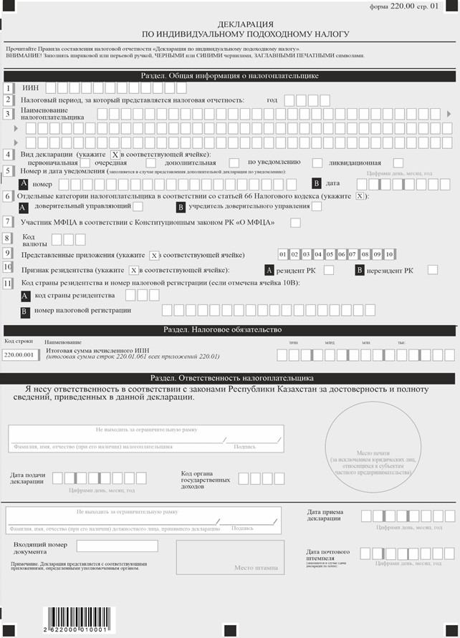

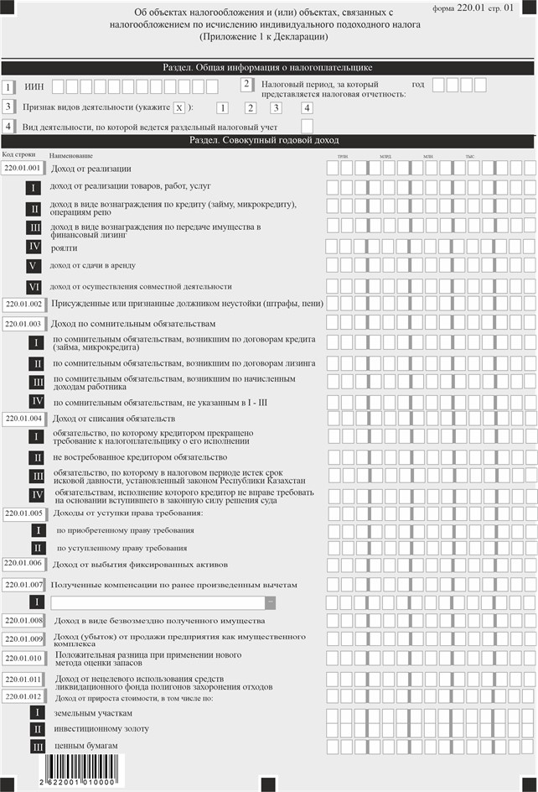

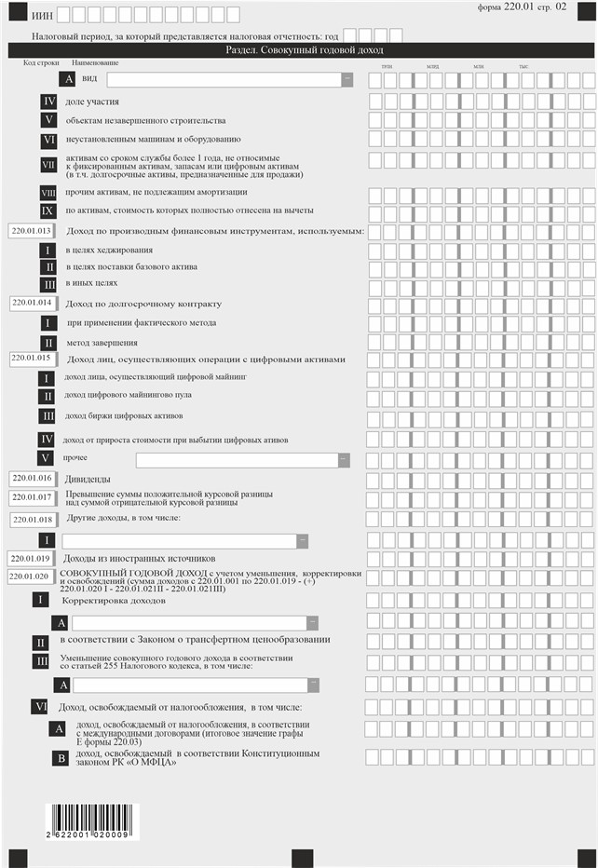

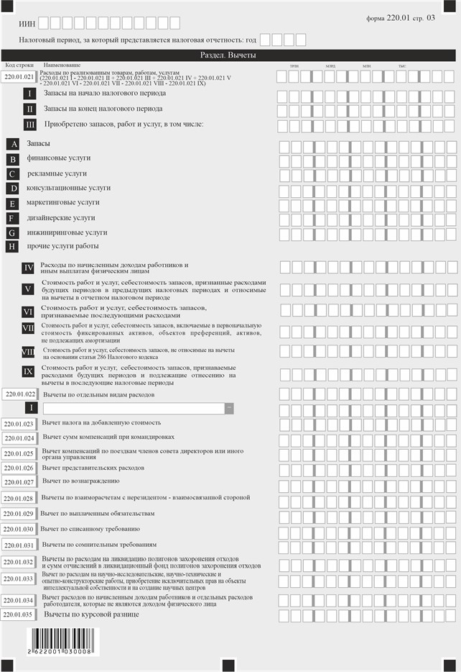

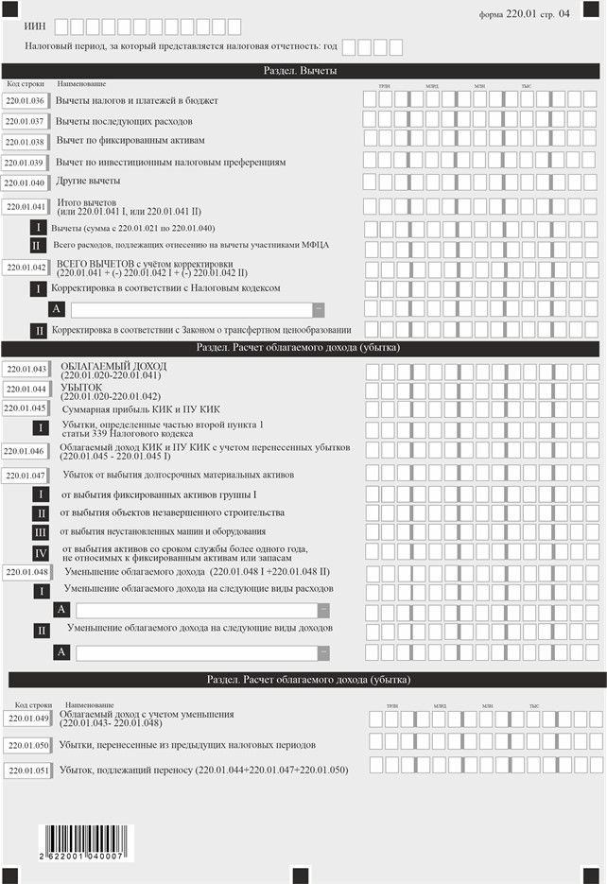

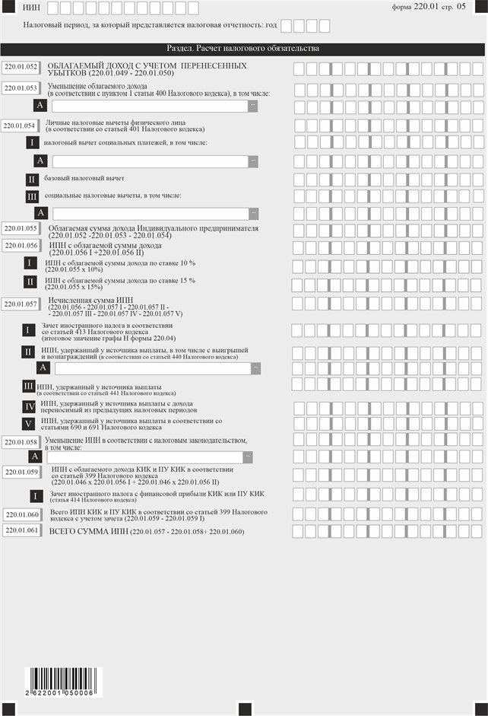

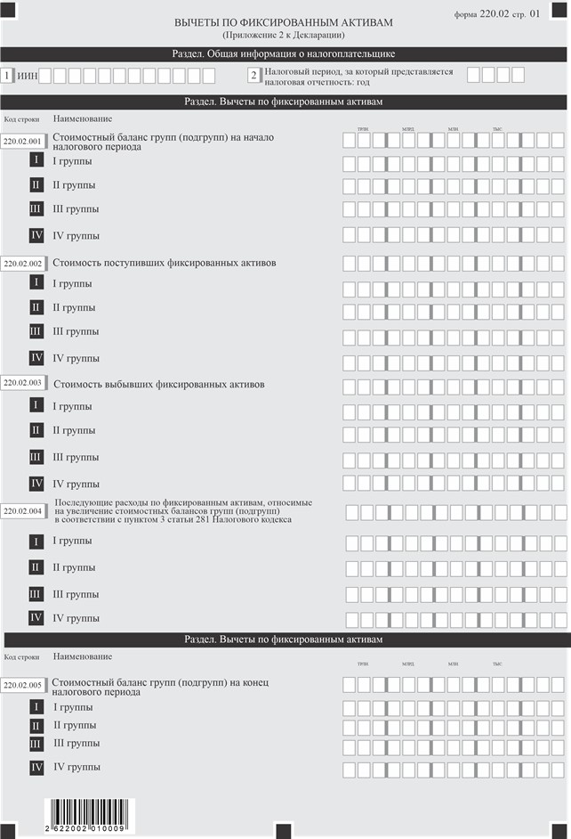

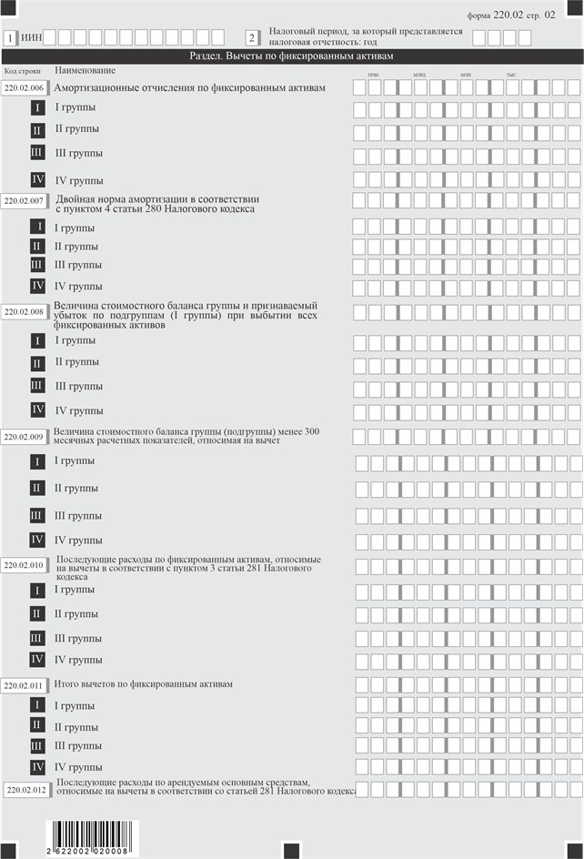

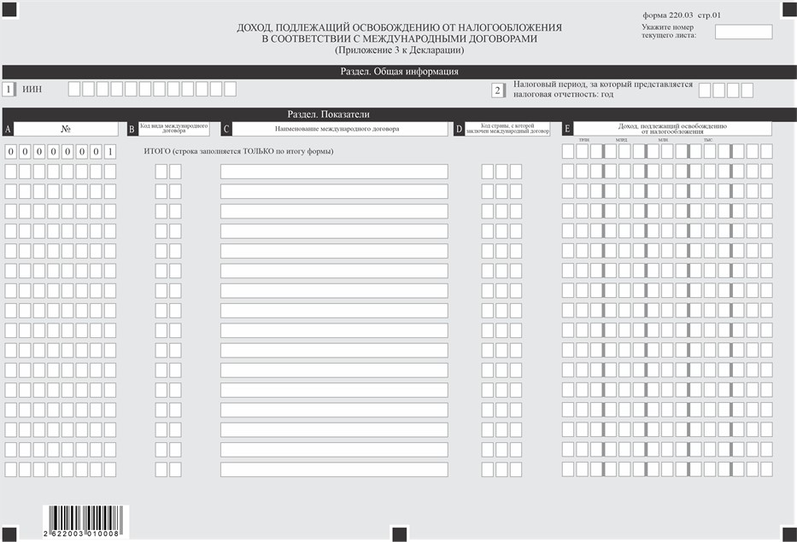

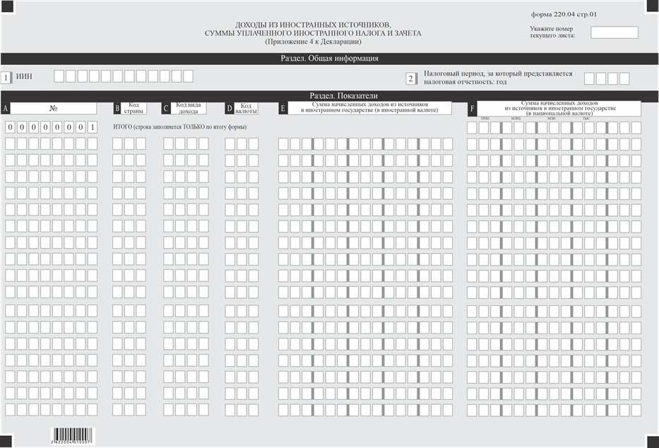

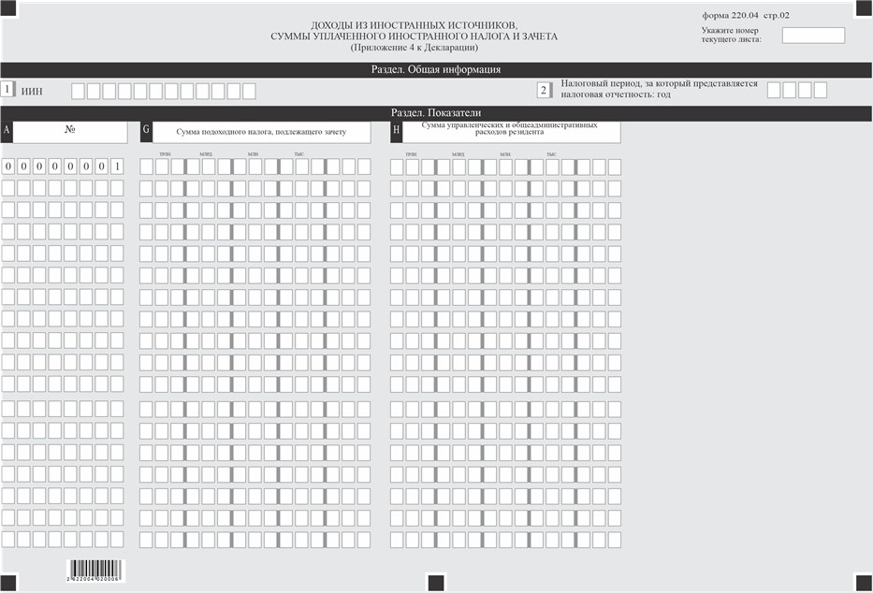

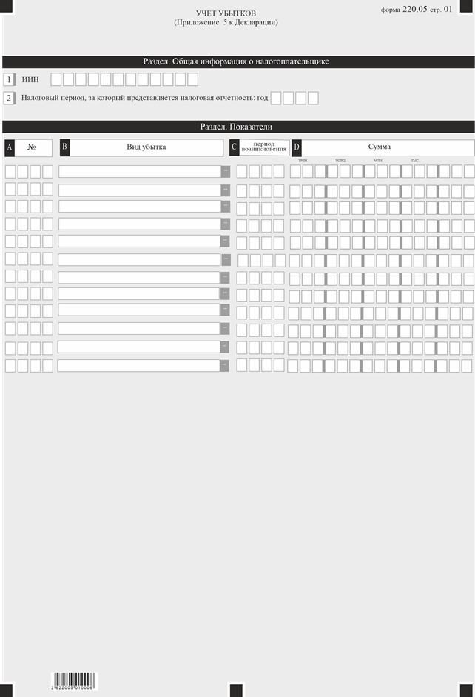

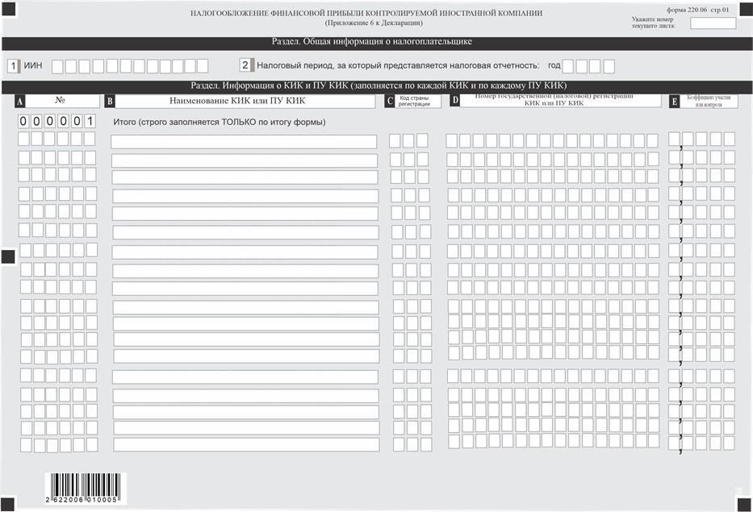

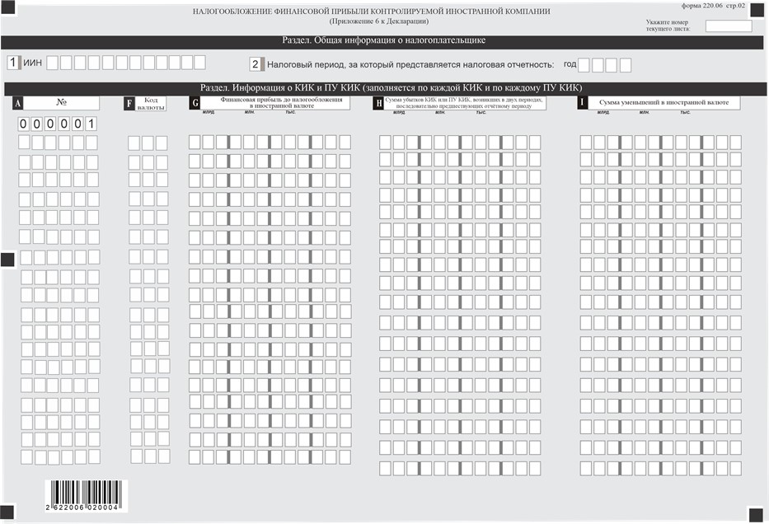

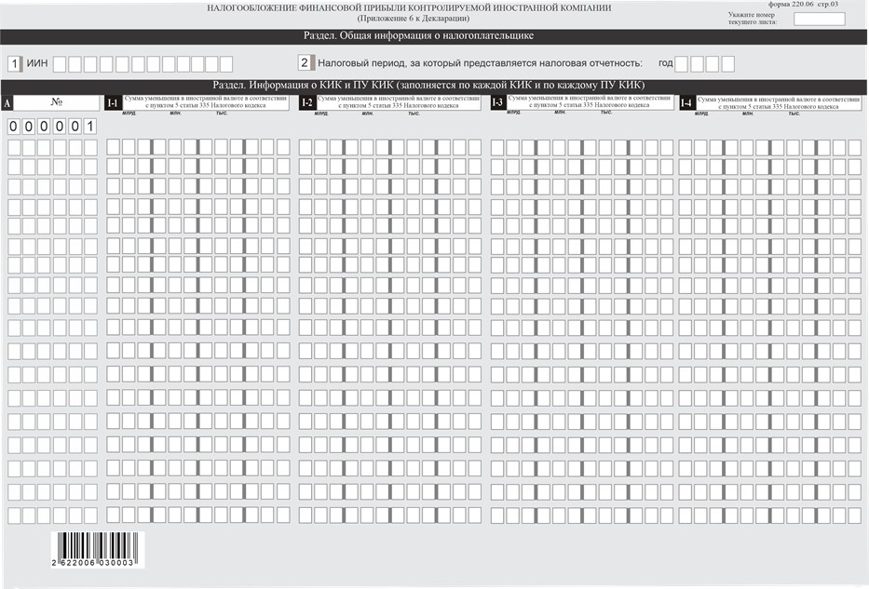

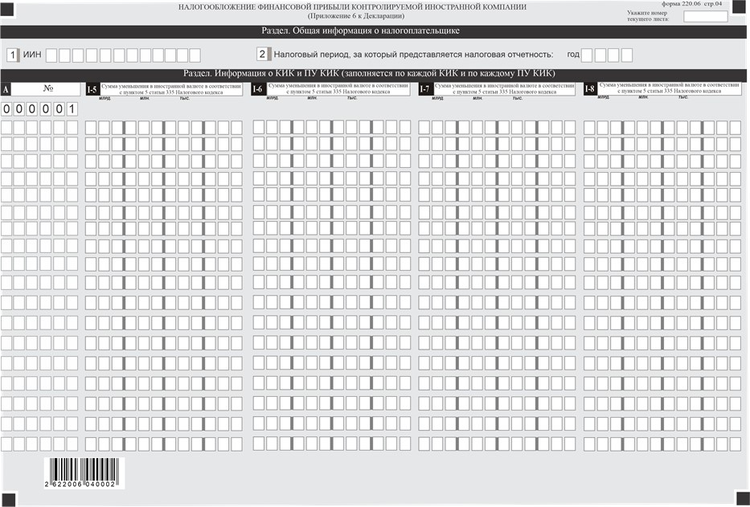

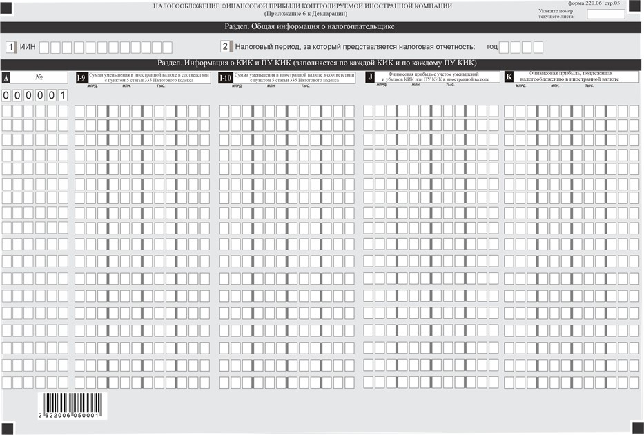

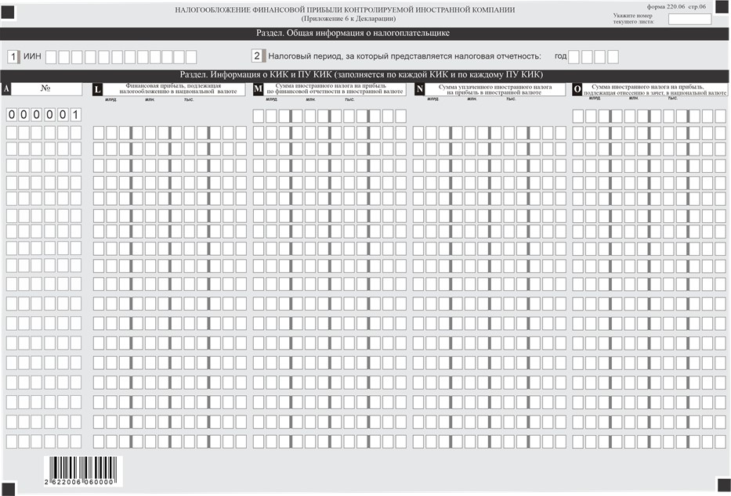

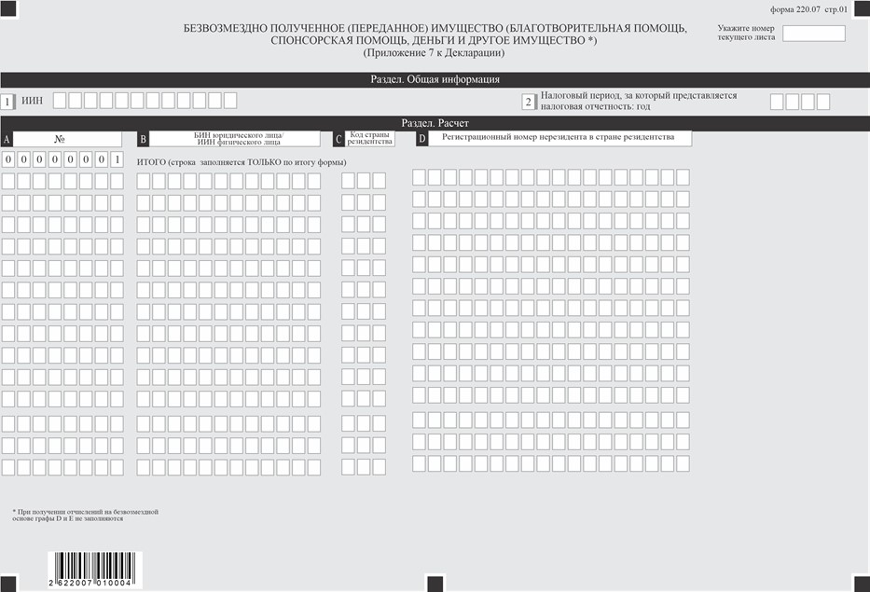

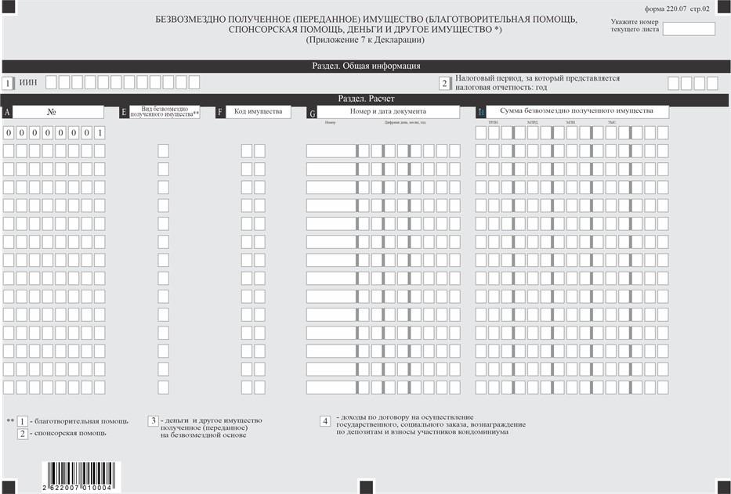

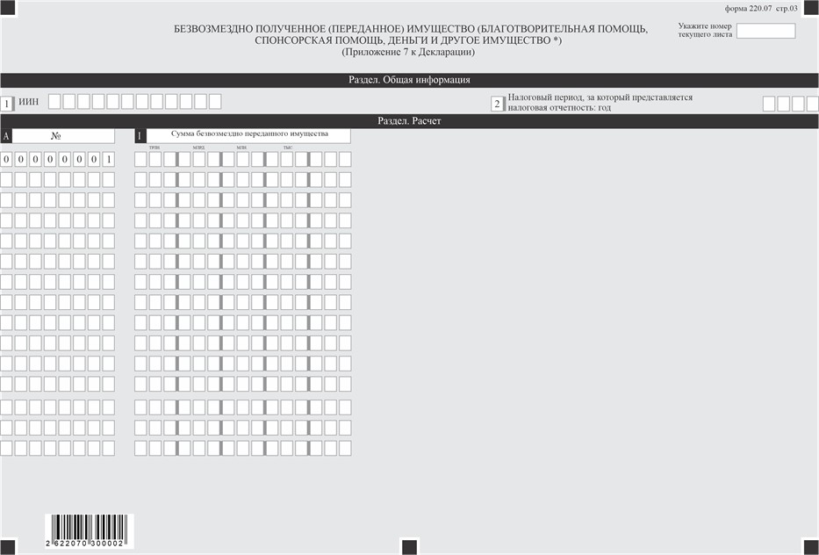

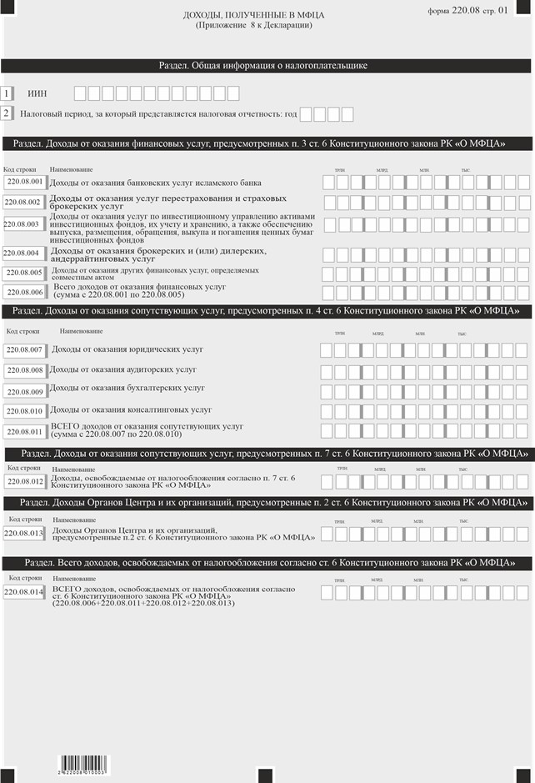

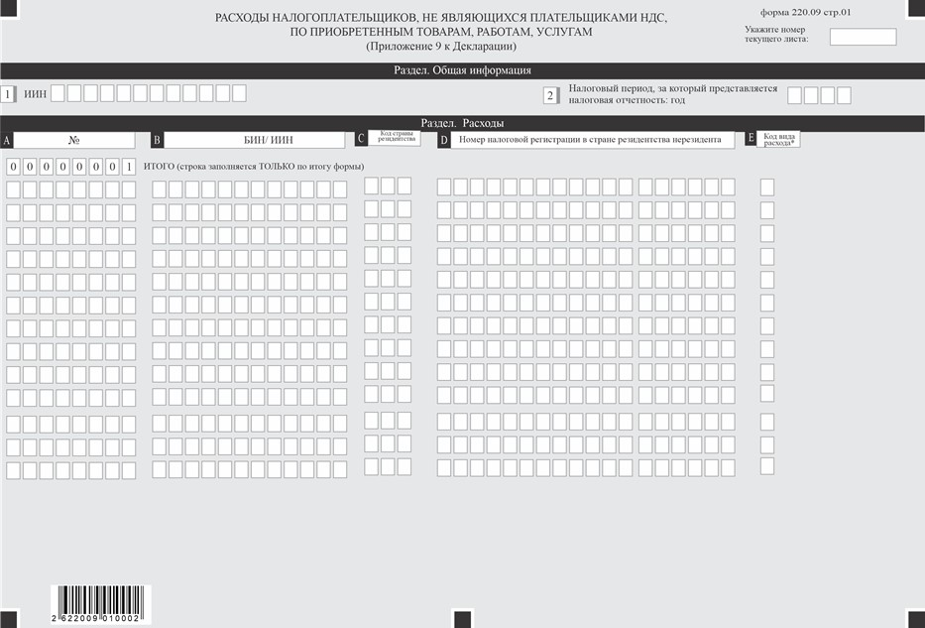

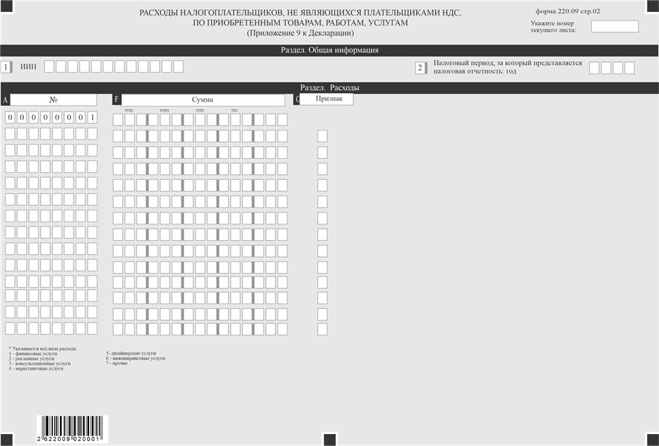

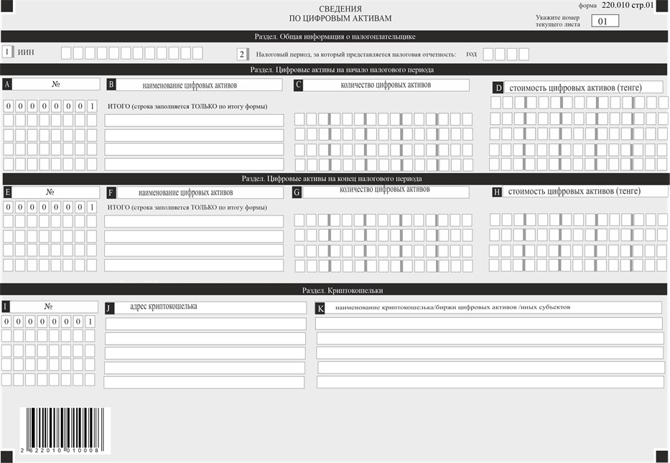

Приложение к форме
Пояснение по составлению налоговой отчетности "Декларация по индивидуальному подоходному налогу (форма 220.00)"
Глава 1. Общие положения
1. Настоящие Правила составления налоговой отчетности "Декларация по индивидуальному подоходному налогу (форма 220.00)" (далее – Правила) разработаны в соответствии с Налоговым кодексом Республики Казахстан (далее – Налоговый кодекс) и определяют порядок составления формы налоговой отчетности "Декларация по индивидуальному подоходному налогу" (далее – декларация), предназначенной для исчисления индивидуального подоходного налога (далее – ИПН).
Декларация составляется физическими лицами-индивидуальными предпринимателями, осуществляющими исчисление и уплату налогов в общеустановленном порядке в соответствии со статьями 392 и 393 Налогового кодекса и крестьянскими или фермерскими хозяйствами, применяющими специальный налоговый режим для производителей сельскохозяйственной продукции, продукции аквакультуры (рыбоводства) и сельскохозяйственных кооперативов, в соответствии со статьями 392 и 393 Налогового кодекса с учетом особенности, установленной статьей 363 Налогового кодекса, а также физическими лицами-нерезидентами в соответствии с разделом 15 Налогового кодекса.
По доходам индивидуального предпринимателя, у которого при постановке на регистрационный учет в органе государственных доходов заявлено место осуществления деятельности на территории города районного значения, села, поселка, сельского округа, индивидуальный подоходный налог полежит уплате в бюджет соответствующего местного самоуправления.
2. Декларация состоит из самой декларации (форма 220.00) и приложений к ней (формы с 220.01 по 220.10), предназначенных для детального отражения информации об исчислении налогового обязательства.
3. При заполнении декларации не допускаются исправления, подчистки и помарки.
4. При отсутствии показателей соответствующие ячейки декларации не заполняются.
5. Приложения к декларации составляются при заполнении строк в декларации, требующих раскрытия соответствующих показателей.
6. Приложения к декларации не составляются при отсутствии данных, подлежащих отражению в них.
7. В случае превышения количества показателей в строках, имеющихся на листе приложения к декларации, дополнительно заполняется аналогичный лист приложения к декларации.
8. В настоящих Правилах применяются следующие арифметические знаки: "+" - плюс, "-" - минус, "х" - умножение, "/" - деление, "=" - равно.
9. Отрицательные значения сумм обозначаются знаком "-" в первой левой ячейке соответствующей строки (графы) декларации.
10. При составлении декларации:
1) на бумажном носителе – заполняется шариковой или перьевой ручкой, черными или синими чернилами, заглавными печатными символами или с использованием печатающего устройства;
2) на электронном носителе – заполняется в соответствии со статьей 50 Налогового кодекса.
11. Декларация составляется, подписывается, заверяется (печатью в установленных законодательством Республики Казахстан случаях либо электронной цифровой подписью) налогоплательщиком (налоговым агентом) на бумажном и (или) электронных носителях на казахском и (или) русском языках, в соответствии с пунктом 2 статьи 112 Налогового кодекса.
12. При представлении декларации:
1) в явочном порядке на бумажном носителе – составляется в двух экземплярах, один экземпляр возвращается налогоплательщику (налоговому агенту) с отметкой фамилии, имени и отчества (при его наличии) и подписью работника органа государственных доходов, принявшего декларацию и оттиском печати (штампа);
2) по почте заказным письмом с уведомлением на бумажном носителе – налогоплательщик (налоговый агент) получает уведомление почтовой или иной организации связи;
3) в электронной форме, допускающем компьютерную обработку информации – налогоплательщик (налоговый агент) получает уведомление о принятии или непринятии налоговой отчетности системой приема налоговой отчетности органов государственных доходов.
13. В разделах "Общая информация о налогоплательщике" приложений указываются соответствующие данные, отраженные в разделе "Общая информация о налогоплательщике" декларации.
14. Данная форма распространяется на правоотношения, возникшие с 1 января 2023 года.
Глава 2. Пояснение по составлению декларации (форма 220.00)
15. В разделе "Общая информация о налогоплательщике" налогоплательщик указывает следующие данные:
1) индивидуальный-идентификационный номер (далее – ИИН) налогоплательщика. При исполнении налогового обязательства доверительным управляющим в строке указывается ИИН налогоплательщика-доверительного управляющего;
2) налоговый период, за который представляется налоговая отчетность – отчетный налоговый период, за который представляется декларация (указывается арабскими цифрами);
3) наименование налогоплательщика – фамилия, имя, отчество (при его наличии) физического лица в соответствии с документами, удостоверяющими личность.
При исполнении налогового обязательства доверительным управляющим в строке указывается фамилия, имя, отчество (при его наличии) физического лица-доверительного управляющего в соответствии с документами, удостоверяющими личность;
4) вид декларации.
соответствующие ячейки отмечаются с учетом отнесения декларации к видам налоговой отчетности, указанным в статье 114 Налогового кодекса;
5) номер и дата уведомления.
Строки заполняются в случае представления вида декларации, предусмотренного подпунктом 4) пункта 3 статьи 114 Налогового кодекса;
6) отдельные категории налогоплательщика.
соответствующие ячейки отмечаются в соответствии в соответствии со статьей 66 Налогового кодекса;
7) категория налогоплательщика:
ячейка А "Участник МФЦА" отмечается в случае, если налогоплательщик является участником Международного финансового центра "Астана" (далее – МФЦА) в соответствии с Конституционным законом Республики Казахстан от 7 декабря 2015 года "О Международном финансовом центре "Астана" (далее – Конституционный закон);
8) код валюты.
Отмечается код валюты согласно пункту 55 настоящих Правил;
9) представленные приложения.
Отмечается номер представленного налогоплательщиком приложения к декларации;
10) признак резидентства:
ячейка А отмечается налогоплательщиком-резидентом Республики Казахстан;
ячейка В отмечается налогоплательщиком-нерезидентом Республики Казахстан;
11) код страны резидентства и номер налоговой регистрации.
Заполняется в случае, если декларация составляется налогоплательщиком-нерезидентом Республики Казахстан, при этом:
в строке А указывается код страны резидентства нерезидента согласно пункту 56 настоящих Правил;
в строке В указывается номер налоговой регистрации в стране резидентства нерезидента.
16. В разделе "Налоговое обязательство":
1) в строке 220.00.001 указывается итоговая сумма исчисленного ИПН, определяемая как сумма строк 220.01.061 всех заполненных форм 220.01.
Глава 3. Пояснение по составлению приложения 220.01 – Об объектах налогообложения и (или) объектах, связанных с налогообложением по исчислению ИПН
17. Приложение "Об объектах налогообложения и (или) объектах, связанных с налогообложением, по исчислению ИПН" (форма 220.01) предназначено для отражения плательщиком ИПН информации об объектах налогообложения и (или) объектах, связанных с налогообложением, по исчислению ИПН.
Заполнение данной формы осуществляется отдельно:
1) по каждому признаку видов деятельности;
2) в случае осуществления деятельности по договору доверительного управления, в соответствии с которым на доверительного управляющего возложены обязательства по исчислению, уплате и представлению налоговой отчетности по ИПН – по деятельности по доверительному управлению отдельно по каждому договору доверительного управления имуществом или иному случаю возникновения доверительного управления имуществом и прочей деятельности;
3) в случае применения нескольких ставок ИПН, установленных статьей 363 Налогового кодекса – по отдельно по каждой ставке ИПН.
18. В разделе "Общая информация о налогоплательщике":
в строке 1 указывается ИИН налогоплательщика. При исполнении налогового обязательства доверительным управляющим в строке указывается ИИН налогоплательщика-доверительного управляющего;
в строке 2 указывается налоговый период, за который представляется налоговая отчетность;
в строке 3 отмечается ячейка, соответствующая видам деятельности, по которым осуществляется ведение раздельного учета:
признак 1 – виды деятельности, на которые распространяется специальный налоговый режим в соответствии со статьями 697, 698, 699, 700 и 701 Налогового кодекса с исчислением ИПН по ставке, предусмотренной пунктом 1 статьи 313 Налогового кодекса;
признак 2 – виды деятельности, на которые распространяется специальный налоговый режим в соответствии со статьями 697, 698, 699, 700 и 701 Налогового кодекса с исчислением ИПН по ставке, предусмотренной пунктом 2 статьи 313 Налогового кодекса;
признак 3 – виды деятельности, доходы от осуществления которых подлежат обложению ИПН в общеустановленном порядке по ставке, предусмотренной пунктом 1 статьи 313 Налогового кодекса;
признак 4 – виды деятельности, доходы от осуществления которых подлежат обложению ИПН в общеустановленном порядке по ставке, предусмотренной пунктом 2 статьи 313 Налогового кодекса.
В строке 4 отражается значение, соответствующее деятельности по которой ведется раздельный учет:
1 – по совместной деятельности;
2 – по доверительному управлению;
3 – по доходам некоммерческой организации, определенным пунктом 1 статьи 329 Налогового кодекса;
4 – по доходам организации, специализирующейся на улучшении качества кредитных портфелей банков второго уровня, единственным акционером которой является Правительство Республики Казахстан, определенным пунктом 2 статьи 255 Налогового кодекса;
5 – по перевозке груза морским судном, зарегистрированным в международном судовом реестре Республики Казахстан;
6 – по деятельности по показу фильма, признанного национальным фильмом в соответствии с законодательством Республики Казахстан о кинематографии;
7 – по деятельности организации, являющейся правообладателем фильма, признанного национальным фильмом в соответствии с законодательством Республики Казахстан о кинематографии;
8 – по деятельности участника международного технологического парка "Астана Хаб";
9 – по приоритетным видам деятельности, осуществляемым на территории специальной экономической зоны;
10 – по приоритетным видам деятельности в рамках инвестиционного контракта;
11 – по деятельности, по которой налогообложение осуществляется в общеустановленном порядке.
19. В разделе "Совокупный годовой доход" отражаются доходы, связанные с деятельностью по соответствующему контракту на недропользование:
1) в строке 220.01.001 указывается доход от реализации в соответствии со статьей 239 Налогового кодекса:
в строке 220.01.001 I указывается доход от реализации товаров, работ, услуг;
в строке 220.01.001 II указывается доход в виде вознаграждения по кредиту (займу, микрокредиту), операциям репо;
в строке 220.01.001 III указывается доход в виде вознаграждения по передаче имущества в финансовый лизинг;
в строке 220.01.001 IV указывается доход в виде роялти;
в строке 220.01.001 V указывается доход от сдачи имущества в имущественный наем (аренду), кроме лизинга;
в строке 220.01.001 VI указывается доход от осуществления совместной деятельности;
2) в строке 220.01.002 указываются присужденные или признанные должником неустойки (штрафы, пени) в соответствии со статьей 240 Налогового кодекса;
3) в строке 220.01.003 указывается доход по сомнительным обязательствам в соответствии со статьей 241 Налогового кодекса:
в строке 220.01.003 I указывается доход по сомнительным обязательствам, возникшим по договорам кредита (займа, микрокредита);
в строке 220.01.003 II указывается доход по сомнительным обязательствам, возникшим по договорам лизинга;
в строке 220.01.003 III указывается доход по сомнительным обязательствам, возникшим по начисленным доходам работника;
в строке 220.01.003 IV указывается доход по сомнительным обязательствам, не указанным в строках 220.01.003 I-220.01.003 III;
4) в строке 220.01.004 указывается доход от списания обязательств в соответствии со статьей 242 Налогового кодекса;
в строке 220.01.004 I указывается обязательство, по которому кредитором прекращено требование к налогоплательщику о его исполнении;
в строке 220.01.004 II указывается не востребованное кредитором обязательство;
в строке 220.01.004 III указывается обязательство, по которому в налоговом периоде истек срок исковой давности, установленный законами Республики Казахстан;
в строке 220.01.004 IV указывается обязательство, исполнение которого кредитор не вправе требовать на основании вступившего в законную силу решения суда;
5) в строке 220.01.005 указывается доход от уступки права требования в соответствии со статьей 243 Налогового кодекса:
в строке 220.01.005 I указывается доход от уступки права требования по приобретенному праву требования;
в строке 220.01.005 II указывается доход от уступки права требования по уступленному праву требования;
6) в строке 220.01.006 указывается доход от выбытия фиксированных активов, определяемый в соответствии со статьей 244 Налогового кодекса;
7) в строке 220.01.007 указываются полученные компенсации в соответствии со статьей 245 Налогового кодекса;
в строке 220.01.007 I указывается виды и размер компенсаций;
8) в строке 220.01.008 указывается доход в виде безвозмездно полученного имущества в соответствии со статьей 246 Налогового кодекса;
9) в строке 220.01.009 указывается доход от продажи предприятия как имущественного комплекса в соответствии со статьей 247 Налогового кодекса;
10) в строке 220.01.010 указывается положительная разница при применении нового метода оценки запасов в соответствии со статьей 248 Налогового кодекса;
11) в строке 220.01.011 указывается доход от нецелевого использования средств ликвидационного фонда захоронения отходов в соответствии со статьей 249 Налогового кодекса;
12) в строке 220.01.012 указывается доход от прироста стоимости в соответствии со статьей 250 Налогового кодекса, в том числе:
в строке 220.01.012 I указывается доход от прироста стоимости по земельным участкам в соответствии со статьей 254 Налогового кодекса;
в строке 220.01.012 II доход от прироста стоимости по инвестиционному золоту в соответствии со статьей 254 Налогового кодекса;
в строке 220.01.012 III указывается доход от прироста стоимости по ценным бумагам в соответствии со статьей 252 Налогового кодекса;
в строке 220.01.012 III А указывается вид ценной бумаги;
в строке 220.01.012 IV указывается доход от прироста стоимости по доле участия в соответствии со статьей 251 Налогового кодекса;
в строке 220.01.012 V указывается доход от прироста стоимости объектам незавершенного строительства в соответствии со статьей 254 Налогового кодекса;
в строке 220.01.012 VI доход от прироста стоимости по неустановленным машинам и оборудованию в соответствии со статьей 254 Налогового кодекса;
в строке 220.01.012 VII доход от прироста стоимости по активам со сроком службы более 1 года, не относимые к фиксированным активам, запасам или цифровым активам (в том числе долгосрочным активам, предназначенным для продажи) в соответствии со статьей 254 Налогового кодекса;
в строке 220.01.012 VIII доход от прироста стоимости по прочим активам, не подлежащим амортизации, в соответствии со статьей 254 Налогового кодекса;
в строке 220.01.012 IХ доход от прироста стоимости по активам, стоимость которых полностью отнесена на вычеты, в соответствии со статьей 253 Налогового кодекса;
13) в строке 220.01.013 указывается доход по производным финансовым инструментам в соответсвии с главой 27 Налогового кодекса:
в строке 220.01.013 I указывается доход по производным финансовым инструментам, используемым в целях хеджирования;
в строке 220.01.013 II указывается доход по производным финансовым инструментам, используемым в целях поставки базового актива;
в строке 220.01.013 III указывается доход по производным финансовым инструментам, используемым в иных целях;
14) в строке 220.01.014 указывается доход по долгосрочному контракту:
в строке 220.01.014 I указывается доход по долгосрочному контракту при применении фактического метода в соответствии со статьей 295 Налогового кодекса;
в строке 220.01.014 II указывается доход по долгосрочному контракту при применении метода завершения в соответствии со статьей 296 Налогового кодекса;
15) в строке 220.01.015 указывается доход лиц, осуществляющих операции с цифровыми активами с главой 27 Налогового кодекса;
в строке 220.01.015 I указывается доход лица, осуществляющий цифровой майнинг;
в строке 220.01.015 II указывается доход цифрового майнингово пула;
в строке 220.01.015 III указывается доход биржи цифровых активов;
в строке 220.01.015 IV указывается доход от прироста стоимости при выбытии цифровых активов;
в строке 220.01.015 V указываются прочий вид дохода и его размер;
16) в строке 220.01.016 указываются дивиденды, включаемые в совокупный годовой доход в соответствии с подпунктом 12) пункта 2 статьи 237 Налогового кодекса;
17) в строке 220.01.017 указывается превышение суммы положительной курсовой разницы над суммой отрицательной курсовой разницы в соответствии с подпунктом 15) пункта 2 статьи 237 Налогового кодекса;
18) в строке 220.01.018 указываются доходы, не предусмотренные в строках 220.01.001 - 220.01.017;
в строке 220.02.018 I указываются вид и размер дохода, не предусмотренного в строках 220.02.001 - 220.02.017;
19) в строке 220.01.019 указывается сумма доходов, полученных налогоплательщиком-резидентом из источников за пределами Республики Казахстан. В данную строку переносятся итоговые значения строк графы F формы 220.04, соответствующих коду видов деятельности "1". Строка 220.01.019 носит справочный характер;
20) в строке 220.01.020 указывается совокупный годовой доход с учетом уменьшения, корректировок и освобождений. Определяется по формуле (сумма строк с 220.01.001 по 220.01.019 +(–) 220.01.020I - 220.01.021 II – 220.01.021III);
в строке 220.01.020 I указывается корректировка дохода в соответствии со статьей 256 Налогового кодекса, в том числе
в строке 220.01.020 I А указывается вид и размер корректировки дохода;
в строке 220.01.020 II указывается корректировка дохода в соответствии с законодательством Республики Казахстан о трансфертном ценообразовании;
в строке 220.01.020 III указывается уменьшение совокупного годового дохода в соответствии со статьей 255 Налогового кодекса, в том числе:
в строке 220.01.020 III А указывается вид и размер уменьшения совокупного годового дохода;
в строке 220.01.020 IV указывается доход, освобождаемый от налогообложения, в том числе:
в строке 220.01.020 IV А указывается доход, освобождаемый от налогообложения в соответствии с международными договорами (итоговые значения графы Е формы 220.03);
в строке 220.01.020 IV В указывается доход, освобождаемый в соответствии с Конституционным законом РК "О МФЦА";
20. В разделе "Вычеты":
1) в строке 220.01.021 указывается себестоимость реализованных (использованных) товаров, стоимость приобретенных работ, услуг, относимые на вычеты в соответствии с пунктом 1 статьи 257 Налогового кодекса. Определяется как 220.01.021 I – 220.01.021 II + 220.01.021 III + 220.01.021 IV + 220.01.021 V – 220.01.021 VI – 220.01.021 VII – 220.01.021 VIII – 220.01.021 IX;
в строке 220.01.021 I указывается балансовая стоимость запасов на начало налогового периода. Указанная строка заполняется согласно данным, определенным по бухгалтерскому балансу на начало налогового периода. У налогоплательщика, представляющего свою первоначальную декларацию, запасы на начало налогового периода могут отсутствовать;
строка 220.01.021 II заполняется согласно данным бухгалтерского баланса на конец налогового периода. В ликвидационной декларации, представляемой налогоплательщиком в течение налогового периода, строка 220.01.021 II заполняется на основании данных ликвидационного баланса;
в строке 220.01.021 III указывается стоимость:
поступивших в течение налогового периода запасов, в том числе приобретенных, полученных безвозмездно, в результате реорганизации путем присоединения, в качестве вклада в уставный капитал, а также поступивших по иным основаниям;
выполненных работ и оказанных услуг сторонними организациями, индивидуальными предпринимателями, частными нотариусами, адвокатами, физическими лицами.
Определяется сложением значений строк с 220.01.021 III А по 220.01.021 III H (220.01.021 III А + 220.01.021 III B + 220.01.021 III C + 220.01.021 III D + 220.01.021 III E + 220.01.021 III F + 220.01.021 III G + 220.01.021 III H):
в строке 220.01.021 III А указывается себестоимость приобретенных, безвозмездно полученных в течение отчетного налогового периода налогоплательщиком запасов;
в строке 220.01.021 III B указывается стоимость финансовых услуг;
в строке 220.01.021 III С указывается стоимость рекламных услуг;
в строке 220.01.021 III D указывается стоимость консультационных услуг;
в строке 220.01.021 III E указывается стоимость маркетинговых услуг;
в строке 220.01.021 III F указывается стоимость дизайнерских услуг;
в строке 220.01.021 III G указывается стоимость инжиниринговых услуг;
в строке 220.01.021 III H указывается стоимость приобретенных в течение отчетного налогового периода прочих работ и услуг. Данная строка не включает суммы расходов по приобретенным работам, услугам, относимые на вычеты по строкам с 220.01.022 по 220.01.039 декларации;
в строке 220.01.021 IV указывается сумма расходов по начисленным доходам работников и иным выплатам физическим лицам, относимые на вычеты;
в строке 220.01.021 V указывается стоимость работ и услуг, себестоимость запасов, которые были признаны расходами будущих периодов в предыдущих налоговых периодах и относимые на вычеты в отчетном налоговом периоде;
в строке 220.01.021 VI указывается стоимость работ и услуг, себестоимость запасов, которые признаются последующими расходами по фиксированным активам, арендуемым основным средствам, объектам преференций;
в строке 220.01.021 VII указываются стоимость работ и услуг, себестоимость запасов, включаемые в первоначальную стоимость фиксированных активов, объектов преференций, активов, не подлежащих амортизации;
в строке 220.01.021 VIII указываются стоимость работ и услуг, себестоимость запасов, не относимые на вычеты на основании статьи 286 Налогового кодекса, за исключением стоимости, отражаемой по строке 220.01.021 VII, в том числе сумма расходов по естественной убыли запасов, сумма расходов, не подлежащая отнесению на вычеты в соответствии с пунктом 6 статьи 257 Налогового кодекса. Кроме того, по данной строке отражается себестоимость запасов, которая относится на вычеты по строкам с 220.01.021 по 220.01.039 декларации;
в строке 220.01.021 IX указываются стоимость работ и услуг, себестоимость запасов, признаваемые в отчетном налоговом периоде расходами будущих периодов и подлежащие отнесению на вычеты в последующие налоговые периоды;
2) в строке 220.01.022 указываются вычеты по отдельным видам расходов, за исключением расходов, указанных в строке 220.01.039;
в строке 220.01.022 I указываются вид и размер расхода, за исключением расходов, указанных в строке 220.01.039;
3) в строке 220.01.023 указывается сумма налога на добавленную стоимость, относимая на вычеты по основаниям, установленным статьей 259 Налогового кодекса;
4) в строке 220.01.024 указывается вычет сумм компенсаций при командировках в соответствии со статьей 260 Налогового кодекса;
5) в строке 220.01.025 указывается вычет компенсаций по поездкам членов совета директоров или иного органа управления в соответствии со статьей 261 Налогового кодекса;
6) в строке 220.01.026 указывается вычет представительских расходов в соответствии со статьей 262 Налогового кодекса;
7) в строке 220.01.027 указывается вычет по вознаграждению в соответствии со статьей 263 Налогового кодекса;
8) в строке 220.01.028 указывается вычет по взаиморасчетам с нерезидентом-взаимосвязанной стороной в соответствии со статьей 264 Налогового кодекса;
9) в строке 220.01.029 указывается вычет по выплаченным обязательствам в соответствии со статьей 265 Налогового кодекса;
10) в строке 220.01.030 указывается вычет по списанному требованию в соответствии со статьей 266 Налогового кодекса;
11) в строке 220.01.031 указывается вычет по сомнительным требованиям в соответствии со статьей 267 Налогового кодекса;
12) в строке 220.01.032 указывается вычет по расходам на ликвидацию полигонов захоронения отходов и сумм отчислений в ликвидационный фонд полигонов захоронения отходов в соответствии со статьей 268 Налогового кодекса;
13) в строке 220.01.033 указывается вычет по расходам на научно-исследовательские, научно-технические и опытно-конструкторские работы, приобретение исключительных прав на объекты интеллектуальной собственности и на создание научных центров в соответствии со статьей 269 Налогового кодекса;
14) в строке 220.01.034 указывается вычет по расходам начисленным доходам работников и отдельных расходов работодателя, которые не являются доходом физического лица, в соответствии со статьей 270 Налогового кодекса;
15) в строке 220.01.035 указывается вычет по курсовой разнице в соответствии со статьей 271 Налогового кодекса;
16) в строке 220.01.036 указывается вычет налогов и платежей в бюджет в соответствии со статьей 272 Налогового кодекса;
17) в строке 220.01.037 указывается вычет последующих расходов в соответствии со статьей 273 Налогового кодекса;
18) в строке 220.01.038 указывается вычет по фиксированным активам в соответствии со статьями 274-277, 279-282 Налогового кодекса. В данную строку переносится сумма строк 220.02.011 и 220.02.012;
19) в строке 220.01.039 указывается сумма вычетов по инвестиционным налоговым преференциям, определенных в соответствии со статьями 283, 284 и 285 Налогового кодекса;
20) в строке 220.01.040 указываются другие вычеты, не предусмотренные в строках 220.01.021 по 220.01.039;
21) в строке 220.01.041 указывается итоговая сумма вычетов (220.01.041 I, или 220.01.041 II);
в строке 220.01.041 I указывается вычеты (сумма строк с 220.01.021 по 220.01.040);
в строке 220.01.041 II указывается сумма расходов, подлежащих отнесению на вычеты участниками МФЦА;
22) в строке 220.01.042 указывается всего вычетов с учетом корректировки (220.01.041 +(-) 220.01.042 I + (-) 220.01.042 II);
в строке 220.01.042 I указывается сумма корректировки вычетов, производимой в соответствии со статьей 288 Налогового кодекса;
в строке 220.01.042 I А указывается вид и размер корректировки вычетов;
в строке 220.01.042 II указывается сумма корректировки вычетов в соответствии с законодательством Республики Казахстан о трансфертном ценообразовании;
21. В разделе "Расчет облагаемого дохода (убытка)":
1) в строке 220.01.043 указывается облагаемый доход. Определяется как 220.01.020 – 220.01.041). Данная строка имеет положительное значение;
2) в строке 220.01.044 указывается убыток. Определяется как 220.01.020 – 220.01.042). Данная строка имеет отрицательное значение;
3) в строке 220.01.045 указывается суммарная прибыль контролируемых иностранных компаний (далее – КИК) и постоянных учреждений контролируемых иностранных компаний (далее – ПУ КИК), определенная в соответствии со статьей 335 Налогового кодекса. В данную строку переносится итоговое значение графы L формы 220.06;
в строке 220.01.045 I указываются убытки, определенные частью второй пункта 1 статьи 339 Налогового кодекса;
4) в строке 220.00.046 указывается облагаемый доход КИК и ПУ КИК с учетом перенесенных убытков, определяемый как разница между суммой строк 220.01.045 и 220.01.045 I;
5) в строке 220.01.047 указывается убыток от выбытия долгосрочных материальных активов, полученных в отчетном налоговом периоде:
в строке 220.01.047 I указывается убыток от выбытия фиксированных активов I группы в соответствии с пунктом 2 статьи 340 Налогового кодекса;
в строке 220.01.047 II указывается убыток от выбытия объектов незавершенного строительства в соответствии с пунктом 3 статьи 340 Налогового кодекса;
в строке 220.01.047 III указывается убыток от выбытия неустановленных машин и оборудования в соответствии с пунктом 4 статьи 340 Налогового кодекса;
в строке 220.01.047 IV указывается убыток от выбытия активов сроком службы более одного года, не относимые к фиксированным активам или запасам, в соответствии с пунктом 5 статьи 340 Налогового кодекса;
6) в строке 220.01.048 указывается уменьшение облагаемого дохода:
в строке 220.01.048 I указывается уменьшение облагаемого дохода на виды расходов, предусмотренные пунктом 1 статьи 337 Налогового кодекса;
в строке 220.01.048 I А указывается вид и размер расхода в соответствии с пунктом 1 статьи 337 Налогового кодекса;
в строке 220.01.048 II указывается уменьшение облагаемого дохода на виды доходов, предусмотренные пунктом 2 статьи 337 Налогового кодекса;
в строке 220.01.048 II А указывается вид и размер дохода в соответствии с пунктом 2 статьи 337 Налогового кодекса;
7) в строке 220.01.049 указывается облагаемый доход с учетом уменьшения. Определяется как разница строк 220.01.043 и 220.01.048;
8) в строке 220.01.050 указываются убытки, перенесенные из предыдущих налоговых периодов;
9) в строке 220.01.051 указывается убыток, подлежащий переносу. Определяется как значение сумма строк 220.01.044, 220.01.047 и 220.01.050;
21. В разделе "Расчет налогового обязательства" отражается расчет налогового обязательства по ставке ИПН, установленной в статье 357 Налогового кодекса:
1) в строке 220.01.052 указывается облагаемый доход с учетом перенесенных убытков. Определяется как разница строк 220.01.049 и 220.01.050. Если такая разница составит отрицательное значение, то в строке 220.01.052 указывается 0;
2) в строке 220.01.053 указывается уменьшение облагаемого дохода, предусмотренное пунктом 1 статьи 400 Налогового кодекса:
в строке 220.01.053 А указывается вид и размер уменьшения облагаемого дохода, предусмотренного пунктом 1 статьи 400 Налогового кодекса.
3) в строке 220.01.054 указываются личные налоговые вычеты физического лица, предусмотренные статьей 401 Налогового кодекса:
в строке 220.01.054 I указывается сумма налогового вычета социальных платежей, предусмотренного статьей 402 Налогового кодекса;
в строке 220.01.054 I А указывается вид и размер налогового вычета социальных платежей, предусмотренного статьей 402 Налогового кодекса;
в строке 220.01.054 II указывается сумма базового налогового вычета, предусмотренного статьей 403 Налогового кодекса;
в строке 220.01.054 III указывается сумма социальных налоговых вычетов, предусмотренных статьей 404 Налогового кодекса;
в строке 220.01.054 III А указывается вид и размер социальных налоговых вычетов, предусмотренных статьей 404 Налогового кодекса;
4) в строке 220.01.055 указывается сумма облагаемого дохода индивидуального предпринимателя. Определяется как разница строк 220.01.052, 220.01.053 и 220.01.054.
5) в строке 220.01.056 указывается сумма ИПН с облагаемой суммы дохода. Определяется как сумма строк 220.01.056 I и 220.01.056 II.
в строке 220.01.056 I указывается ИПН с облагаемой суммы дохода по ставке 10 процентов. Определяется как произведение строки 220.01.055 и 10 %. в соответствии с подпунктом 4) статьи 363 Налогового кодекса.
в строке 220.01.056 II указывается ИПН с облагаемой суммы дохода по ставке 15 процентов. Определяется как произведение строки 220.01.055 и 15 % в соответствии с подпунктом 4) статьи 363 Налогового кодекса.
6) в строке 220.01.057 указывается исчисленная сумма ИПН за налоговый период в соответствии со статьей 345 Налогового кодекса. Определяется как разница строк 220.01.056, 220.01.057 I, 220.01.057 II, 220.01.057 III, 220.01.057 IV, 220.01.057 V. Если полученная разница меньше ноля, то в строке 220.01.057 указывается ноль;
в строке 220.01.057 I указывается сумма уплаченных за пределами Республики Казахстан налогов на доходы или идентичного вида подоходного налога с доходов, начисленных налогоплательщиком-резидентом из источников за пределами Республики Казахстан, которая зачитывается при уплате ИПН в Республике Казахстан в соответствии со статьей 413 Налогового кодекса. В данную строку переносятся итоговые значения строк графы H формы 220.04;
в строке 220.01.057 II указывается сумма ИПН, удержанного у источника выплаты, в том числе с выигрышей и вознаграждений в соответствии со статьей 440 Налогового кодекса;
в строке 220.01.057 II А указывается ИПН с указанием вида дохода в соответствии со статьей 440 Налогового кодекса;
в строке 220.01.057 III указывается сумма ИПН, удержанного в налоговом периоде у источника выплаты в соответствии со статьей 441 Налогового кодекса;
в строке 220.01.057 IV указывается сумма ИПН, удержанного у источника выплаты, и перенесенная из предыдущих налоговых периодов в соответствии с пунктом 1 статьи 345 Налогового кодекса;
в строке 220.01.057 V указывается сумма ИПН, удержанного у источника выплаты дохода в соответствии со статьей 690 и 691 Налогового кодекса;
7) в строке 220.01.058 указывается сумма уменьшения ИПН за налоговый период в соответствии с частью второй подпункта 4) статьи 363 Налогового кодекса;
в строке 220.01.058 А указывается вид и размер уменьшения ИПН;
8) в строке 220.01.059 указывается ИПН с облагаемого дохода КИК и ПУ КИК в соответствии со статьей 399 Налогового кодекса. Определяется как сумма произведений строк 220.01.046 и 220.01.056 I и 220.01.046 и 220.01.056 I;
в строке 220.01.059 I указывается зачет иностранного налога с финансовой прибыли КИК и ПУ КИК в соответствии со статьей 414 Налогового кодекса;
9) в строке 220.01.060 указывается сумма ИПН КИК и ПУ КИК в соответствии со статьей 399 Налогового кодекса. Определяется как разница строк 220.01.059 и 220.01.059 I;
10) в строке 220.01.061 указывается итоговая сумма исчисленного ИПН. Определяется как по формуле (220.01.057 - 220.01.058 + 220.01.060).
Глава 4. Пояснение по составлению формы 220.02 – Вычеты по фиксированным активам
22. Данная форма предназначена для определения вычетов по фиксированным активам в соответствии со статьями 274-282 Налогового кодекса, а также для определения убытка от выбытия фиксированных активов I группы, переносимого на последующие налоговые периоды в соответствии с пунктом 1 статьи 300 Налогового кодекса.
23. В разделе "Общая информация о налогоплательщике":
в строке 1 указывается ИИН налогоплательщика. При исполнении налогового обязательства доверительным управляющим в строке указывается ИИН налогоплательщика-доверительного управляющего;
в строке 2 указывается налоговый период, за который представляется налоговая отчетность;
24. В разделе "Вычеты по фиксированным активам":
1) в строке 220.02.001 указывается общая сумма стоимостных балансов групп на начало налогового периода. Определяется как сумма строк с 220.02.001 I по 220.02.001 IV:
в строке 220.02.001 I указывается сумма стоимостных балансов подгрупп фиксированных активов I группы на начало налогового периода, определенных в соответствии с пунктом 4 статьи 276 Налогового кодекса;
в строке 220.02.001 II указывается стоимостный баланс фиксированных активов II группы на начало налогового периода, определенный в соответствии с пунктом 4 статьи 276 Налогового кодекса;
в строке 220.02.001 III указывается стоимостный баланс фиксированных активов III группы на начало налогового периода, определенный в соответствии с пунктом 4 статьи 276 Налогового кодекса;
в строке 220.02.001 IV указывается стоимостный баланс фиксированных активов IV группы на начало налогового периода, определенный в соответствии с пунктом 4 статьи 276 Налогового кодекса;
2) в строке 220.02.002 указывается общая стоимость поступивших в налоговом периоде фиксированных активов. Определяется как сумма строк с 220.02.002 I по 220.02.002 IV:
в строке 220.02.002 I указывается стоимость поступивших фиксированных активов I группы, определяемая в соответствии со статьей 277 Налогового кодекса;
в строке 220.02.002 II указывается стоимость поступивших фиксированных активов II группы, определяемая в соответствии со статьей 277 Налогового кодекса;
в строке 220.02.002 III указывается стоимость поступивших фиксированных активов III группы, определяемая в соответствии со статьей 277 Налогового кодекса;
в строке 220.02.002 IV указывается общая стоимость поступивших фиксированных активов IV группы, определяемая в соответствии со статьей 277 Налогового кодекса;
3) в строке 220.02.003 указывается общая стоимость выбывших фиксированных активов. Определяется как сумма строк с 220.02.003 I по 220.02.003 IV:
в строке 220.02.003 I указывается стоимость выбывших фиксированных активов I группы, определяемая в соответствии со статьей 279 Налогового кодекса;
в строке 220.02.003 II указывается стоимость выбывших фиксированных активов II группы, определяемая в соответствии со статьей 279 Налогового кодекса;
в строке 220.02.003 III указывается стоимость выбывших фиксированных активов III группы, определяемая в соответствии со статьей 279 Налогового кодекса;
в строке 220.02.003 IV указывается стоимость выбывших фиксированных активов IV группы, определяемая в соответствии со статьей 279 Налогового кодекса;
4) в строке 220.02.004 указывается общая сумма последующих расходов, относимых на увеличение стоимостных балансов групп (подгрупп) в соответствии с пунктом 3 статьи 281 Налогового кодекса. Определяется как сумма строк с 220.02.004 I по 220.02.004 IV:
в строке 220.02.004 I указываются последующие расходы по фиксированным активам I группы, относимые на увеличение стоимостных балансов подгрупп в соответствии с пунктом 3 статьи 281 Налогового кодекса;
в строке 220.02.004 II указываются последующие расходы по фиксированным активам II группы, относимые на увеличение стоимостного баланса группы в соответствии с пунктом 3 статьи 281 Налогового кодекса;
в строке 220.02.004 III указываются последующие расходы по фиксированным активам III группы, относимые на увеличение стоимостного баланса группы в соответствии с пунктом 3 статьи 281 Налогового кодекса;
в строке 220.02.004 IV указываются последующие расходы по фиксированным активам IV группы, относимые на увеличение стоимостного баланса группы в соответствии с пунктом 3 статьи 281 Налогового кодекса;
5) в строке 220.02.005 указывается общая сумма стоимостных балансов групп на конец налогового периода, определяется как сумма строк с 220.02.005 I по 220.02.005 IV:
в строке 220.02.005 I указывается общая сумма стоимостных балансов подгрупп фиксированных активов I группы на конец налогового периода, определенных в соответствии с пунктом 5 статьи 276 Налогового кодекса;
в строке 220.02.005 II указывается стоимостный баланс фиксированных активов II группы на конец налогового периода, определенный в соответствии с пунктом 5 статьи 276 Налогового кодекса;
в строке 220.02.005 III указывается стоимостный баланс фиксированных активов III группы на конец налогового периода, определенный в соответствии с пунктом 5 статьи 276 Налогового кодекса;
в строке 220.02.005 IV указывается стоимостный баланс фиксированных активов IV группы на конец налогового периода, определенный в соответствии с пунктом 5 статьи 276 Налогового кодекса;
6) в строке 220.02.006 указывается общая сумма амортизационных отчислений по фиксированным активам, исчисленных по итогам налогового периода в соответствии с пунктом 2 статьи 280 Налогового кодекса. Определяется как сумма строк с 220.02.006 I по 220.02.006 IV:
в строке 220.02.006 I указываются амортизационные отчисления по фиксированным активам I группы, исчисленные в соответствии с пунктом 2 статьи 280 Налогового кодекса;
в строке 220.02.006 II указываются амортизационные отчисления по фиксированным активам II группы, исчисленные в соответствии с пунктом 2 статьи 280 Налогового кодекса;
в строке 220.02.006 III указываются амортизационные отчисления по фиксированным активам III группы, исчисленные в соответствии с пунктом 2 280 Налогового кодекса;
в строке 220.02.006 IV указываются амортизационные отчисления по фиксированным активам IV группы, исчисленные в соответствии с пунктом 2 статьи 280 Налогового кодекса;
7) в строке 220.02.007 указывается общая сумма амортизационных отчислений, исчисленных по двойной норме амортизации в соответствии с пунктом 1 статьи 280 Налогового кодекса. Определяется как сумма строк с 220.02.007 I по 220.02.007 IV:
в строке 220.02.007 I указывается сумма амортизационных отчислений, исчисленная по двойной норме амортизации в соответствии с пунктом 4 статьи 280 Налогового кодекса, по фиксированным активам I группы;
в строке 220.02.007 II указывается сумма амортизационных отчислений, исчисленная по двойной норме амортизации в соответствии с пунктом 4 статьи 280 Налогового кодекса, по фиксированным активам II группы;
в строке 220.02.007 III указывается сумма амортизационных отчислений, исчисленная по двойной норме амортизации в соответствии с пунктом 4 статьи 280 Налогового кодекса, по фиксированным активам III группы;
в строке 220.02.007 IV указывается сумма амортизационных отчислений, исчисленная по двойной норме амортизации в соответствии с пунктом 4 статьи 280 Налогового кодекса, по фиксированным активам IV группы;
8) в строке 220.02.008 указывается общая сумма стоимостных балансов групп (подгрупп) при выбытии всех фиксированных активов, относимых на вычеты (II, III, IV группы) или признаваемых убытком (I группа) в соответствии с пунктом 1 и 2 статьи 282 Налогового кодекса с учетом пункта 3 статьи 282 Налогового кодекса. Определяется как сумма строк с 220.02.008 I по 220.02.008 IV:
в строке 220.02.008 I указывается сумма стоимостных балансов подгрупп, выбывших (за исключением безвозмездно переданных) фиксированных активов I группы, признаваемых убытком в соответствии с пунктом 1 статьи 282 Налогового кодекса с учетом пункта 3 указанной статьи;
в строке 220.02.008 II указывается стоимостный баланс II группы при выбытии (за исключением безвозмездной передачи) всех фиксированных активов группы, относимый на вычет в соответствии с пунктом 2 статьи 282 Налогового кодекса с учетом пункта 3 указанной статьи Налогового кодекса;
в строке 220.02.008 III указывается стоимостный баланс III группы при выбытии (за исключением безвозмездной передачи) всех фиксированных активов группы, относимый на вычет в соответствии с пунктом 2 статьи 282 Налогового кодекса с учетом пункта 3 указанной статьи;
в строке 220.02.008 IV указывается стоимостный баланс IV группы при выбытии (за исключением безвозмездной передачи) всех фиксированных активов группы, относимый на вычет в соответствии с пунктом 2 статьи 282 Налогового кодекса с учетом пункта 3 указанной статьи;
9) в строке 220.02.009 указывается общая сумма стоимостных балансов групп (подгрупп) на конец налогового периода, которые составляют сумму меньшую, чем 300-кратный размер месячного расчетного показателя, устанавливаемого законом о республиканском бюджете и действующего на последнее число налогового периода в соответствии с пунктом 4 статьи 282 Налогового кодекса. Определяется как сумма строк с 220.02.009 I по 220.02.009 IV:
в строке 220.02.009 I указывается сумма стоимостных балансов подгрупп на конец налогового периода, которые составляют сумму меньшую, чем 300-кратный размер месячного расчетного показателя, устанавливаемого законом о республиканском бюджете и действующего на последнее число налогового периода, относимых на вычет в соответствии с пунктом 4 статьи 282 Налогового кодекса, по фиксированным активам I группы;
в строке 220.02.009 II указывается стоимостный баланс группы на конец налогового периода, который составляет сумму меньшую, чем 300-кратный размер месячного расчетного показателя, устанавливаемого законом о республиканском бюджете и действующего на последнее число налогового периода, относимый на вычет в соответствии с пунктом 4 статьи 282 Налогового кодекса, по фиксированным активам II группы;
в строке 220.02.009 III указывается стоимостный баланс группы на конец налогового периода, который составляет сумму меньшую, чем 300-кратный размер месячного расчетного показателя, устанавливаемого законом о республиканском бюджете и действующего на последнее число налогового периода, относимый на вычет в соответствии с пунктом 4 статьи 282 Налогового кодекса, по фиксированным активам III группы;
в строке 220.02.009 IV указывается стоимостный баланс группы на конец налогового периода, который составляет сумму меньшую, чем 300-кратный размер месячного расчетного показателя, устанавливаемого законом о республиканском бюджете и действующего на последнее число налогового периода, относимый на вычет в соответствии с пунктом 4 статьи 282 Налогового кодекса, по фиксированным активам IV группы;
10) в строке 220.02.010 указывается общая сумма последующих расходов, относимых на вычеты в соответствии с пунктом 3 статьи 281 Налогового кодекса, за исключением расходов по начисленным доходам работников. Определяется как сумма строк с 220.02.010 I по 220.02.010 IV:
в строке 220.02.010 I указываются последующие расходы по фиксированным активам I группы, относимые на вычеты в соответствии с пунктом 3 статьи 281 Налогового кодекса;
в строке 220.02.010 II указываются последующие расходы по фиксированным активам II группы, относимые на вычеты в соответствии с пунктом 3 статьи 281 Налогового кодекса;
в строке 220.02.010 III указываются последующие расходы по фиксированным активам III группы, относимые на вычеты в соответствии с пунктом 3 статьи 281 Налогового кодекса;
в строке 220.02.010 IV указываются последующие расходы по фиксированным активам IV группы, относимые на вычеты в соответствии с пунктом 3 статьи 281 Налогового кодекса;
11) в строке 220.02.011 указывается общая сумма вычетов налогового периода по фиксированным активам. Определяется как сумма строк с 220.02.011 I по 220.02.011 IV:
в строке 220.02.011 I указываются вычеты по фиксированным активам I группы. Определяется как сумма строк 220.02.006 I, 220.02.007 I, 220.02.009 I и 220.02.010 I (220.02.006 I + 220.02.007 I + 220.02.009 I + 220.02.010 I);
в строке 220.02.0011 II указываются вычеты по фиксированным активам II группы. Определяется как сумма строк 220.02.006 II, 220.02.007 II, 220.02.008 II, 220.02.009 II и 220.02.010 II (220.02.006 II + 220.02.007 II + 220.02.008 II + 220.02.009 II + 220.02.010 II);
в строке 220.02.011 III указываются вычеты по фиксированным активам III группы. Определяется как сумма строк 220.02.006 III, 220.02.007 III, 220.02.008 III, 220.02.009 III и 220.02.010 III (220.02.006 III + 220.02.007 III + 220.02.008 III + 220.02.009 III + 220.02.010 III);
в строке 220.02.011 IV указываются вычеты по фиксированным активам IV группы. Определяется как сумма строк 220.02.006 IV, 220.02.007 IV, 220.02.008 IV, 220.02.009 IV и 220.02.010 IV (220.02.006 IV + 220.02.007 IV + 220.02.008 IV + 220.02.009 IV + 220.02.010 IV);
12) в строке 220.02.012 указываются последующие расходы по арендуемым основным средствам, относимые на вычет в соответствии со статьей 281 Налогового кодекса.
Глава 5. Пояснение по составлению формы 220.03 – Доход, подлежащий освобождению от налогообложения в соответствии с международными договорами
25. Данная форма предназначена для определения дохода, подлежащего освобождению от налогообложения согласно международным договорам, заключенным Республикой Казахстан. В соответствии с пунктом 5 статьи 22 Налогового кодекса, если международным договором, ратифицированным Республикой Казахстан, установлены иные правила, чем те, которые содержатся в Налоговом кодексе, применяются правила ратифицированного Республикой Казахстан международного договора.
26. В разделе "Общая информация о налогоплательщике":
в строке 1 указывается ИИН налогоплательщика. При исполнении налогового обязательства доверительным управляющим в строке указывается ИИН налогоплательщика-доверительного управляющего;
в строке 2 указывается налоговый период, за который представляется налоговая отчетность;
27. В разделе "Показатели":
1) в графе А указывается порядковый номер строки;
2) в графе В указывается код вида международного договора согласно пункту 44 настоящих Правил, в соответствии с которым в отношении дохода установлен порядок налогообложения, отличный от порядка, установленного Налоговым кодексом;
3) в графе С указывается наименование международного договора;
4) в графе D указывается код страны, с которой заключен международный договор, согласно пункту 56 настоящих Правил;
5) в графе Е указывается доход, подлежащий освобождению от налогообложения согласно положениям международного договора.
Глава 6. Пояснение по составлению формы 220.04 – Доходы из иностранных источников, с суммы уплаченного иностранного налога и зачета
28. Данная форма предназначена для определения доходов из иностранных источников, в том числе доходов из источников в странах с льготным налогообложением, а также суммы уплаченного иностранного налога и их зачета в соответствии со статьями 237, 239, 250, 242, 241, 243, 244, 246, 247, 297, 298, 319 и 320 Налогового кодекса.
29. В разделе "Общая информация о налогоплательщике":
в строке 1 указывается ИИН налогоплательщика. При исполнении налогового обязательства доверительным управляющим в строке указывается ИИН налогоплательщика-доверительного управляющего;
в строке 2 указывается налоговый период, за который представляется налоговая отчетность;
30. В разделе "Показатели":
1) в графе А указывается порядковый номер строки;
2) в графе В указывается код страны согласно пункту 73 настоящих Правил. В данной графе указывается код страны резидентства нерезидента, выплачивающего доход;
3) в графе С указывается код вида дохода, указанного в графе Е, начисленного налогоплательщиком-резидентом из иностранных источников, согласно подпункту 2) пункта 54 настоящих Правил.
В случае если налогоплательщиком-резидентом в отчетном налоговом периоде в одном иностранном государстве начислены различные виды доходов, то в данной графе указывается отдельно каждый вид начисленных доходов из источников в таком иностранном государстве;
4) в графе D указывается код валюты дохода, указанного в графе Е, согласно пункту 55 настоящих Правил.
В случае, если налогоплательщиком-резидентом начислены в отчетном налоговом периоде доходы в различной валюте, то в данной графе указываются отдельно суммы начисленных доходов по каждой валюте;
5) в графе Е указывается сумма дохода из источников в иностранном государстве, начисленного налогоплательщиком-резидентом в течение отчетного налогового периода, который подлежит налогообложению в Республике Казахстан в соответствии со статьями 237, 239, 250, 242, 241, 243, 244, 246, 247, 297, 298, 319 и 320 Налогового кодекса, в иностранной валюте, включая:
доходы, начисленные от деятельности, не связанные с постоянным учреждением в иностранном государстве,
доходы от деятельности через постоянное учреждение в иностранном государстве,
доходы, указанные в настоящем подпункте, начисленные налогоплательщиком-резидентом из источников в государствах с льготным налогообложением.
В случае если налогоплательщик-резидент начисляет в одном иностранном государстве в одной валюте один вид дохода из нескольких источников, то в данной графе указывается общая сумма такого вида доходов, начисленных в таком иностранном государстве;
6) в графе F указывается сумма доходов, отраженных в графе E, пересчитанная в национальную валюту с применением рыночного курса обмена валюты, определенного в последний рабочий день, предшествующий дате совершения операции;
7) в графе G указывается сумма иностранного подоходного налога c доходов из источников в иностранных государствах, подлежащие зачету при уплате ИПН в Республике Казахстан, исчисленные в соответствии с положениями пунктов 1-3 статьи 346 Налогового кодекса, в национальной валюте.
При этом размер зачитываемой суммы иностранного подоходного налога представляет собой наименьшую из следующих величин:
сумму фактически уплаченного в иностранном государстве иностранного подоходного налога с доходов, полученных налогоплательщиком-резидентом из источников за пределами Республики Казахстан;
сумму иностранного подоходного налога с доходов из источников за пределами Республики Казахстан, подлежащую уплате в иностранном государстве в соответствии с положениями международного договора Республики Казахстан;
сумму ИПН с доходов из источников за пределами Республики Казахстан, исчисленную в Республике Казахстан по ставке, установленной статьей 357 Налогового кодекса;
8) в графе H указывается сумма управленческих и общеадминистративных расходов налогоплательщика-резидента, относимых на вычеты постоянными учреждениями за пределами Республики Казахстан, исчисленных в соответствии со статьей 257 Налогового кодекса, в национальной валюте.
Итоговые значения строк графы F, соответствующих кодам видов доходов "2010", "2020", "2030", "2040", "2050", "2170" и "2190" переносятся в строку 220.01.001 соответствующего приложения.
Итоговые значения строк графы F, соответствующих коду вида дохода "2060", переносятся в строку 220.01.012.
Итоговые значения строк графы F, соответствующих иным кодам видов доходов, переносятся в строку 220.01.003.
Итоговое значение графы F переносится в строку 220.01.019.
Итоговое значение графы G переносится в строку 220.01.057 I.
Глава 7. Пояснение по составлению формы 220.05 – Учет убытков
31. Приложение "Учет убытков" (форма 220.05) предназначено для отражения информации по учету убытков.
32. В разделе "Общая информация о налогоплательщике":
в строке 1 указывается ИИН налогоплательщика. При исполнении налогового обязательства доверительным управляющим в строке указывается ИИН налогоплательщика-доверительного управляющего;
в строке 2 указывается налоговый период, за который представляется налоговая отчетность;
33. В разделе "Показатели":
1) в графе А указывается порядковый номер строки;
2) в графе В указывается вид убытка, предусмотренный главой 35 Налогового кодекса;
3) в графе С указывается налоговый период, в котором возникает убыток, подлежащий переносу на последующий период;
4) в графе D указывается сумма переносимого убытка.
Глава 8. Пояснение по составлению формы 220.06 – Налогообложение финансовой прибыли контролируемой иностранной компании
34. Данная форма предназначена для отражения информации о суммах финансовой прибыли КИК или финансовой прибыли ПУ КИК, налога на прибыль с финансовой прибыли КИК или финансовой прибыли ПУ КИК, подлежащего отнесению в зачет, и ИПН, удержанного у источника выплаты с дохода КИК, или ИПН, уплаченного с налогооблагаемого дохода КИК, полученных из источников в Республике Казахстан.
В данном приложении не подлежит отражению финансовая прибыль КИК или финансовая прибыль ПУ КИК, подлежащая освобождению от налогообложения в Республике Казахстан в соответствии со статьей 334 Налогового кодекса, при условии наличия у налогоплательщика-резидента подтверждающих документов, определенных пунктом 2 статьи 334 Налогового кодекса.
35. В разделе "Общая информация о налогоплательщике":
в строке 1 указывается ИИН налогоплательщика. При исполнении налогового обязательства доверительным управляющим в строке указывается ИИН налогоплательщика-доверительного управляющего;
в строке 2 указывается налоговый период, за который представляется налоговая отчетность;
36. В разделе "Информация о КИК или ПУ КИК":
1) в графе А указывается порядковый номер строки;
2) в графе B указывается наименование каждой КИК или каждого ПУ КИК. Определения КИК и ПУ КИК даны в статье 332 Налогового кодекса;
3) в графе С указывается код страны, в которой КИК или ПУ КИК созданы (инкорпорированы) и являются резидентами. В случае если КИК или ПУ КИК созданы в одной стране и являются резидентами в другой стране, то в данной графе указывается код страны, в которой они созданы (инкорпорированы);
4) в графе D указывается номер государственной (налоговой) регистрации каждой КИК или каждого ПУ КИК в стране, где они созданы (инкорпорированы). При наличии у КИК или ПУ КИК двух регистрации: государственной и налоговой регистрации, то в данной графе необходимо указать номер налоговой регистрации;
5) в графе E указывается общий размер коэффициента прямого, косвенного, конструктивного участия или контроля налогоплательщика-резидента в каждой КИК при прямом, косвенном, конструктивном владении или прямом, косвенном, конструктивном контроле налогоплательщика-резидента в КИК самостоятельно или через контролируемое лицо (контролируемые лица), определяемого в соответствии с пунктом 8 статьи 335 Налогового кодекса;
6) в графе F указывается код валюты финансовой прибыли, указанной в графе G, согласно пункту 55 настоящих Правил;
7) в графе G указывается положительная величина финансовой прибыли до налогообложения каждой КИК или каждого ПУ КИК, определяемая в соответствии с пунктами 2 и 3 статьи 335 Налогового кодекса, в иностранной валюте;
8) в графе H указывается сумма убытков КИК или ПУ КИК, возникших в двух периодах, последовательно предшествующих отчетному периоду в соответствии с пунктом 1 статьи 339 Налогового кодекса. При этом, уменьшенные убытки в последующих периодах не учитываются.
Резидент не вправе использовать убытки КИК и (или) ПУ КИК, зарегистрированных в государствах с льготным налогообложением;
9) в графе I указывается сумма уменьшений, произведенных из финансовой прибыли КИК или финансовой прибыли ПУ КИК в соответствии с пунктом 5 статьи 335 Налогового кодекса, в иностранной валюте, при условии наличия у налогоплательщика-резидента подтверждающих документов, определенных пунктом 11 статьи 335 Налогового кодекса.
При этом резидент не вправе применять положения пункта 5 статьи 335 Налогового кодекса к КИК и (или) ПУ КИК, зарегистрированных в государствах с льготным налогообложением.
В случае если налогоплательщик-резидент не применяет пункт 4 статьи 297 Налогового кодекса, то в данной графе указывается "0";
в графе I-1 указывается сумма уменьшения в соответствии с подпунктом 1) пункта 5 статьи 335 Налогового кодекса;
в графе I-2 указывается сумма уменьшения в соответствии с подпунктом 2) пункта 5 статьи 335 Налогового кодекса;
в графе I-3 указывается сумма уменьшения в соответствии с подпунктом 3) пункта 5 статьи 335 Налогового кодекса;
в графе I-4 указывается сумма уменьшения в соответствии с подпунктом 4) пункта 5 статьи 335 Налогового кодекса;
в графе I-5 указывается сумма уменьшения в соответствии с подпунктом 5) пункта 5 статьи 335 Налогового кодекса;
в графе I-6 указывается сумма уменьшения в соответствии с подпунктом 6) пункта 5 статьи 335 Налогового кодекса;
в графе I-7 указывается сумма уменьшения в соответствии с подпунктом 7) пункта 5 статьи 335 Налогового кодекса;
в графе I-8 указывается сумма уменьшения в соответствии с подпунктом 8) пункта 5 статьи 335 Налогового кодекса;
в графе I-9 указывается сумма уменьшения в соответствии с подпунктом 9) пункта 5 статьи 335 Налогового кодекса;
в графе I-10 указывается сумма уменьшения в соответствии с подпунктом 10) пункта 5 статьи 335 Налогового кодекса;
10) в графе J указывается сумма финансовой прибыли КИК или ПУ КИК до налогообложения с учетом уменьшений и суммы убытков КИК или ПУ КИК, возникших в двух периодах, последовательно предшествующих отчетному периоду, которая определяется как разница между графами G, H и I (графа G – графа H – графа I), в иностранной валюте;
11) в графе K указывается положительная величина финансовой прибыли, подлежащей налогообложению в Республике Казахстан, в иностранной валюте, которая определяется как произведение граф J и E (графа J x графа E);
12) в графе L указывается положительная величина финансовой прибыли, подлежащая налогообложению в Республике Казахстан, отраженная в графе K и пересчитанная в национальной валюте в соответствии с пунктом 7 статьи 335 Налогового кодекса;
13) в графе M указывается сумма налога на прибыль (иностранного подоходного налога) с финансовой прибыли КИК до налогообложения или финансовой прибыли ПУ КИК до налогообложения, исчисляемого в соответствии с пунктом 4 статьи 346 Налогового кодекса, в иностранной валюте, при условии наличия у налогоплательщика-резидента подтверждающих документов, указанных в пункте 4 статьи 346 Налогового кодекса. Налог на прибыль определен в соответствии со статьей 332 Налогового кодекса (с применением эффективной ставки, определяемой в соответствии с абзацем вторым подпункта 18) пункта 3 статьи 332 Налогового кодекса), в иностранной валюте.
Налог на прибыль включает налог, удержанный у источника выплаты в отчетном периоде, в случае, если финансовая прибыль КИК или ПУ КИК до налогообложения включает (включала) в текущем или предыдущем периоде доходы, обложенные налогом, удержанным у источника выплаты;
14) в графе N указывается сумма налога на прибыль (иностранного подоходного налога) с финансовой прибыли КИК до налогообложения или финансовой прибыли ПУ КИК до налогообложения, исчисляемого в соответствии с пунктом 4 статьи 346 Налогового кодекса (с применением эффективной ставки, определяемой в соответствии с абзацем третьим подпункта 18) пункта 3 статьи 332 Налогового кодекса), и уплаченного в иностранном государстве за отчетный период, в иностранной валюте при условии наличия у налогоплательщика-резидента подтверждающих документов, указанных в пункте 4 статьи 346 Налогового кодекса. В случае если сумма налога на прибыль, указанная в графе М, отличается от суммы налога на прибыль уплаченного в иностранном государстве, то в данной графе указывается сумма уплаченного налога на прибыль. В случае если финансовая прибыль КИК или финансовая прибыль ПУ КИК облагалась налогом на прибыль в двух и более иностранных государствах, то в данной графе указывается только уплаченная сумма одного налога на прибыль, у которого эффективная ставка составляет максимальную величину из эффективных ставок налога на прибыль, уплаченного в таких иностранных государствах;
15) в графе O указывается сумма налога на прибыль, подлежащая отнесению в зачет в соответствии с пунктом 4 статьи 346 Налогового кодекса, в национальной валюте при условии наличия у налогоплательщика-резидента документов, подтверждающих суммы налога на прибыль, указанные в графах M и N. В данной графе указывается сумма налога на прибыль, которая является наименьшей из сумм, указанных в графах M и N, пересчитанная в национальной валюте с применением следующего рыночного курса обмена валюты:
в случае если в данной графе подлежит отражению сумма налога на прибыль, указанного в графе M – среднеарифметического рыночного курса обмена валюты за отчетный период;
в случае если в данной графе подлежит отражению сумма налога на прибыль, указанного в графе N – рыночного курса обмена валюты на день уплаты такого налога на прибыль в иностранном государстве;
При этом резидент не вправе применять положения пункта 4 статьи 346 Налогового кодекса к КИК и (или) ПУ КИК, зарегистрированных в государствах с льготным налогообложением.
Итоговое значение графы L переносится в строку 220.01.045.
Итоговое значение графы O переносится в строку 220.01.058 I.
Глава 9. Пояснение по составлению формы 220.07 – Безвозмездно полученное (переданное) имущество (благотворительная помощь, спонсорская помощь, деньги и другое имущество)
37. Данная форма предназначена для определения суммы доходов некоммерческой организации.
38. В разделе "Общая информация о налогоплательщике":
в строке 1 указывается ИИН налогоплательщика. При исполнении налогового обязательства доверительным управляющим в строке указывается ИИН налогоплательщика-доверительного управляющего;
в строке 2 указывается налоговый период, за который представляется налоговая отчетность;
39. В разделе "Расчет":
1) в графе А указывается порядковый номер строки;
2) в графе B указывается БИН юридического лица либо ИИН физического лица, указанного в графе В.
Строка подлежит заполнению при наличии у юридического либо физического лица БИН (ИИН) в соответствии с Законом Республики Казахстан "О национальных реестрах идентификационных номеров";
3) в графе C указывается код страны резидентства согласно пункту 56 настоящих Правил;
4) в графе D указывается регистрационный номер нерезидента в стране его резидентства, безвозмездно передавшего (получившего) имущество;
5) в графе E указывается код вида безвозмездно полученного (переданного) имущества. При заполнении декларации используется следующая кодировка видов безвозмездно полученного (переданного) имущества:
1 – благотворительная помощь;
2 – спонсорская помощь;
3 – деньги и другое имущество, полученное (переданное) на безвозмездной основе;
4 – доходы по договору на осуществление государственного социального заказа, вознаграждение по депозитам и взносы участников кондоминиума;
6) в графе F указывается код имущества, полученного безвозмездно, согласно пункту 58 настоящих Правил. Данная графа не заполняется в случае получения отчислений на безвозмездной основе;
7) в графе G указываются номер и дата документа, подтверждающего безвозмездное получение (передачу) имущества;
8) в графе H указывается сумма (стоимость) безвозмездно полученного имущества;
9) в графе I указывается сумма (стоимость) безвозмездно переданного имущества.
Глава 10. Пояснение по заполнению формы 220.08 – Доходы, полученные в МФЦА
40. Данная форма предназначена для отражения доходов, освобождаемых от обложения ИПН в соответствии с пунктами 3, 4 и 7 статьи 6 Конституционного закона.
41. В разделе "Общая информация о налогоплательщике":
в строке 1 указывается ИИН налогоплательщика. При исполнении налогового обязательства доверительным управляющим в строке указывается ИИН налогоплательщика-доверительного управляющего;
в строке 2 указывается налоговый период, за который представляется налоговая отчетность;
42. В разделе "Доходы от оказания финансовых услуг, предусмотренных пунктом 3 статьи 6 Конституционного закона":
1) в строке 220.08.001 указывается сумма дохода от оказания банковских услуг исламского банка, определяемая в соответствии с подпунктом 1) пункта 3 статьи 6 Конституционного закона;
2) в строке 220.08.002 указывается сумма дохода от оказания услуг перестрахования и страховых брокерских услуг, определяемая в соответствии с подпунктом 2) пункта 3 статьи 6 Конституционного закона;
3) в строке 220.08.003 указывается сумма дохода от оказания услуг по инвестиционному управлению активами инвестиционных фондов, их учету и хранению, а также обеспечению выпуска, размещения, обращения, выкупа и погашения ценных бумаг инвестиционных фондов, определяемая в соответствии с подпунктом 3) пункта 3 статьи 6 Конституционного закона;
4) в строке 220.08.004 указывается сумма дохода от оказания брокерских и (или) дилерских, андеррайтинговых услуг, определяемая в соответствии с подпунктом 4) пункта 3 статьи 6 Конституционного закона;
5) в строке 220.08.005 указывается сумма дохода от оказания других финансовых услуг, определяемых совместным актом МФЦА, центрального уполномоченного органа по государственному планированию и государственного органа, осуществляющего руководство в сфере обеспечения поступлений налогов и других обязательных платежей в бюджет, определяемая в соответствии с подпунктом 5) пункта 3 статьи 6 Конституционного закона;
6) в строке 220.08.006 указывается общая сумма доходов от оказания финансовых услуг, указанных в пункте 3 статьи 6 Конституционного закона. Определяется как сумма показателей строк с 220.12.001 по 220.12.005.
43. В разделе "Доходы от оказания сопутствующих услуг, предусмотренных пунктом 4 статьи 6 Конституционного закона":
1) в строке 220.08.007 указывается сумма дохода от оказания юридических услуг, определяемая в соответствии с пунктом 4 статьи 6 Конституционного закона;
2) в строке 220.08.008 указывается сумма дохода от оказания аудиторских услуг, определяемая в соответствии с пунктом 4 статьи 6 Конституционного закона;
3) в строке 220.08.009 указывается сумма дохода от оказания бухгалтерских услуг, определяемая в соответствии с пунктом 4 статьи 6 Конституционного закона;
4) в строке 220.08.010 указывается сумма дохода от оказания консалтинговых услуг, определяемая в соответствии с пунктом 4 статьи 6 Конституционного закона;
5) в строке 220.08.011 указывается общая сумма доходов от оказания сопутствующих услуг, указанных в пункте 4 статьи 6 Конституционного закона. Определяется как сумма показателей строк с 220.08.007 по 220.08.010.
44. В разделе "Доходы, освобождаемые от налогообложения согласно пункту 7 статьи 6 Конституционного закона":
в строке 220.08.012 указывается общая сумма доходов, освобождаемых от налогообложения согласно пункту 7 статьи 6 Конституционного закона.
45. В разделе "Доходы Органов Центра и их организаций, предусмотренные пунктом 2 статьи 6 Конституционного закона":
в строке 220.08.013 указывается сумма доходов, освобождаемых от налогообложения согласно пункту 2 статьи 6 Конституционного закона.
46. В разделе "Всего доходов, освобождаемых от налогообложения согласно Конституционному закону":
в строке 220.08.014 указывается общая сумма доходов, освобождаемых от налогообложения согласно Конституционному закону. Определяется как 220.08.006 + 220.08.011 + 220.08.012 + 220.08.013.".
Глава 11. Пояснение по заполнению формы 220.09 – Расходы налогоплательщиков, не являющихся плательщиками налога на добавленную стоимость, по реализованным товарам, работам, услугам
47. Данная форма заполняется лицами, не являющимися плательщиками налога на добавленную стоимость. В форме отражаются сведения по приобретенным товарам (работам, услугам), включая не относимые на вычеты. Сведения из данной формы не переносятся в декларацию и приложения к ней.
48. В разделе "Общая информация о налогоплательщике":
в строке 1 указывается ИИН налогоплательщика. При исполнении налогового обязательства доверительным управляющим в строке указывается ИИН налогоплательщика-доверительного управляющего;
в строке 2 указывается налоговый период, за который представляется налоговая отчетность;
49. В разделе "Расходы":
1) в графе А указывается порядковый номер строки;
2) в графе B указывается бизнес-идентификационный номер/индивидуальный идентификационный номер (далее – ИИН) номер налогоплательщика-контрагента;
3) в графе C указывается код страны резидентства нерезидента-контрагента согласно пункту 56 настоящих Правил;
4) в графе D указывается номер налоговой регистрации нерезидента-контрагента в стране резидентства. Графа заполняется при отражении в графе С кода страны резидентства;
5) в графе E указывается код вида расходов:
1 – финансовые услуги;
2 – рекламные услуги;
3 – консультационные услуги;
4 – маркетинговые услуги;
5 – дизайнерские услуги;
6 – инжиниринговые услуги;
7 – прочие;
6) в графе F указывается стоимость приобретенных товаров (работ, услуг);
7) в графе G указывается признак вида деятельности.
При этом отмечается:
"1" – если затраты (расходы) понесены исключительно в целях осуществления деятельности, налогообложение которой осуществляется в общеустановленном порядке;
"2" – если затраты (расходы) понесены исключительно в целях осуществления деятельности, налогообложение которой осуществляется в рамках специального налогового режима в соответствии с разделом 16 Налогового кодекса;
"3" – если затраты (расходы) подлежат распределению между деятельностью, налогообложение которой осуществляется в общеустановленном режиме и деятельностью, налогообложение которой осуществляется в рамках специального налогового режима в соответствии с разделом 16 Налогового кодекса;
"4" – если затраты (расходы) не относятся на вычеты.
Глава 12. Пояснение по заполнению формы 220.10 – Сведения по цифровым активам
50. Данная форма предназначена для отражения сведений по цифровым активам, за налоговый период.
51. В разделе "Общая информация о налогоплательщике":
1) в строке 1 указывается ИИН налогоплательщика. При исполнении налогового обязательства доверительным управляющим в строке указывается ИИН налогоплательщика-доверительного управляющего;
2) в строке 2 указывается налоговый период, за который представляется налоговая отчетность;
52. В разделе "Цифровые активы на начало налогового периода":
1) в графе А указывается номер сроки;
2) в графе В указывается наименование цифровых активов;
3) в графе С указывается количество цифровых активов;
4) в графе D указывается стоимость цифровых активов.
52. В разделе "Цифровые активы на конец налогового периода":
1) в графе Е указывается номер сроки;
2) в графе F указывается наименование цифровых активов;
3) в графе G указывается количество цифровых активов;
4) в графе H указывается стоимость цифровых активов.
53. В разделе "Криптокошельки":
1) в графе I указывается номер сроки;
2) в графе J указывается адрес криптокошелька;
3) в графе K указывается наименование криптокошелька/биржи цифровых активов/иных субъектов.
Глава 13. Коды видов доходов, валют, стран, международных соглашений, имущества
54. При заполнении декларации использовать следующую кодировку видов доходов:
1) доходы из источников в Республике Казахстан:
1010 – доход от реализации товаров на территории Республики Казахстан, а также доход от реализации товаров, находящихся в Республике Казахстан, за ее пределы в рамках осуществления внешнеторговой деятельности;
1020 – доход от выполнения работ, оказания услуг на территории Республики Казахстан;
1030 – доход от оказания управленческих, финансовых, консультационных, инжиниринговых, маркетинговых, аудиторских, юридических (за исключением услуг по представительству и защите прав и законных интересов в судах, арбитраже или третейском суде, а также нотариальных услуг) услуг за пределами Республики Казахстан;
1040 – доходы лица, зарегистрированного в государстве с льготным налогообложением, включенном в перечень, государств с льготным налогообложением, утвержденный уполномоченным органом приказ Министра финансов Республики Казахстан, от выполнения работ, оказания услуг независимо от места их фактического выполнения, оказания, а также иные доходы, установленные статьей 679 Налогового кодекса;
1050 – доходы лица, зарегистрированного в иностранном государстве, в виде обязательств по полученному авансу (предоплате) при выполнении одного из следующих условий:
не удовлетворенных нерезидентом по истечении двухлетнего периода со дня выплаты аванса (предоплаты);
не удовлетворенных нерезидентом на дату представления ликвидационной налоговой отчетности при ликвидации лица, выплатившего аванс (предоплату), до истечения двухлетнего периода со дня выплаты аванса (предоплаты), если иное не предусмотрено настоящим подпунктом;
1060 – доход от прироста стоимости при реализации:
находящегося на территории Республики Казахстан имущества, права на которое или сделки по которому подлежат государственной регистрации в соответствии с Законом Республики Казахстан "О государственной регистрации прав на недвижимое имущество" (далее – Закон о государственной регистрации);
находящегося на территории Республики Казахстан имущества, подлежащего государственной регистрации в соответствии с Законом о государственной регистрации;
ценных бумаг, выпущенных резидентом, а также долей участия в уставном капитале юридического лица-резидента, консорциума, расположенного в Республике Казахстан;
акций, выпущенных нерезидентом, а также долей участия в уставном капитале юридического лица-нерезидента, консорциума, если 50 (пятьдесят) и более процентов стоимости таких акций, долей участия или активов юридического лица-нерезидента составляет имущество, находящееся в Республике Казахстан;
1070 – доход от уступки прав требования долга резиденту или юридическому лицу-нерезиденту, осуществляющему деятельность в Республике Казахстан через постоянное учреждение, - для нерезидента, уступившего право требования;
1080 – доход от уступки прав требования при приобретении прав требования долга у резидента или юридического лица-нерезидента, осуществляющего деятельность в Республике Казахстан через постоянное учреждение, – для нерезидента, приобретающего право требования;
1090 – доход в виде неустойки (штрафов, пени) и других видов санкций, кроме возвращенных из бюджета необоснованно удержанных ранее штрафов;
1100 – доход в виде дивидендов, получаемый от юридического лица-резидента, а также от паевых инвестиционных фондов, созданных в соответствии с Законом Республики Казахстан "Об инвестиционных и венчурных фондах";
1110 – доход в виде вознаграждений, за исключением вознаграждений по долговым ценным бумагам;
1120 – доход в виде вознаграждений по долговым ценным бумагам, получаемый от эмитента;
1130 – доход в виде роялти;
1140 – доход от сдачи в имущественный наем (аренду) имущества, которое находится или будет находиться в Республике Казахстан, кроме финансового лизинга;
1150 – доход от недвижимого имущества, находящегося в Республике Казахстан;
1160 – доход в виде страховых премий, выплачиваемый по договорам страхования или перестрахования рисков, возникающих в Республике Казахстан;
1170 – доход от оказания услуг по международной перевозке;
1180 – доход в виде платежа за простой судна при погрузочно-разгрузочных операциях сверх сталийного времени, предусмотренного в договоре (контракте) морской перевозки;
1190 – доход от эксплуатации трубопроводов, линий электропередачи, линий волоконно-оптической связи, находящихся на территории Республики Казахстан;
1200 – доход физического лица-нерезидента от деятельности в Республике Казахстан по трудовому договору (соглашению, контракту), заключенному с резидентом или нерезидентом, являющимися работодателями;
1210 – доход трудового иммигранта-нерезидента по трудовому договору, заключенному в соответствии с Трудовым кодексом Республики Казахстан на основании разрешения трудовому иммигранту;
1220 – гонорар руководителя и (или) иные выплаты членам органа управления (совета директоров или иного органа), получаемые указанными лицами в связи с выполнением возложенных на них управленческих обязанностей в отношении резидента, независимо от места фактического выполнения таких обязанностей;
1230 – надбавки физического лица-нерезидента, выплачиваемые ему в связи с проживанием в Республике Казахстан резидентом или нерезидентом, являющимися работодателями;
1240 – доход физического лица-нерезидента от деятельности в Республике Казахстан в виде материальной выгоды, полученной от работодателя;
1250 – доход физического лица-нерезидента в виде материальной выгоды, полученной от лица, не являющегося работодателем;
1260 – пенсионные выплаты, осуществляемые накопительным пенсионным фондом-резидентом;
1270 – доход артиста театра, кино, радио, телевидения, музыканта, художника, спортсмена и иного физического лица-нерезидента от деятельности в Республике Казахстан в области культуры, искусства и спорта, независимо от того, как и кому осуществляются выплаты;
1280 – доход в виде выигрыша;
1290 – доход, от оказания независимых личных (профессиональных) услуг в Республике Казахстан;
1300 – доход в виде безвозмездно полученного или унаследованного имущества, в том числе работ, услуг, за исключением безвозмездно полученного имущества физическим лицом-нерезидентом от физического лица-резидента;
1310 – доход по производным финансовым инструментам;
1320 – доход от передачи в доверительное управление имущества резиденту, на которого не возложено исполнение налогового обязательства в Республике Казахстан за нерезидента, являющегося учредителем доверительного управления;
1330 – доход по инвестиционному депозиту, размещенному в исламском банке;
1341 – доходы от списания обязательств;
1350 – доходы по сомнительным обязательствам, понесенные в Республике Казахстан;
1360 – доходы от снижения страховых резервов, созданных страховыми, перестраховочными организациями по договорам страхования, перестрахования, получаемые от резидента;
1370 – доходы за согласие ограничить или прекратить предпринимательскую деятельность в Республике Казахстан;
1380 – доходы от выбытия фиксированных активов в Республике Казахстан;
1390 – доходы от корректировки расходов на геологическое изучение и подготовительные работы к добыче природных ресурсов, а также других расходов недропользователей в Республике Казахстан;
1400 – доходы от превышения суммы отчислений в фонд ликвидации последствий разработки месторождений над суммой фактических расходов по ликвидации последствий разработки месторождений в Республике Казахстан;
1410 – полученные компенсации по ранее произведенным вычетам от резидента в Республике Казахстан;
1420 – превышение суммы положительной курсовой разницы над суммой отрицательной курсовой разницы, определенное в соответствии с международными стандартами финансовой отчетности и требованиями законодательства Республики Казахстан о бухгалтерском учете и финансовой отчетности в Республике Казахстан;
1430 – превышение доходов над расходами при эксплуатации объектов социальной сферы в Республике Казахстан;
1440 – доходы от продажи предприятия как имущественного комплекса в Республике Казахстан;
1450 – чистый доход от доверительного управления имуществом, полученный (подлежащий получению) учредителем доверительного управления по договору доверительного управления либо выгодоприобретателем в иных случаях возникновения доверительного управления в Республике Казахстан;
1460 – доходы от снижения размеров созданных провизий банков и организаций, осуществляющих отдельные виды банковских операций на основании лицензии, получаемые от резидента;
1470 – другие доходы, возникающие в результате предпринимательской деятельности в Республике Казахстан;
2) доходы из источников за пределами Республики Казахстан:
2010 – доходы от реализации товаров, находящихся за пределами Республики Казахстан, в иностранном государстве;
2020 – доходы от выполнения работ, оказания услуг за пределами Республики Казахстан;
2030 – доходы от оказания управленческих, финансовых (за исключением услуг по страхованию или перестрахованию рисков), консультационных, аудиторских, юридических (за исключением услуг по представительству и защите интересов в судах и арбитражных органах, а также нотариальных услуг) услуг за пределами Республики Казахстан нерезиденту;
2040 – доходы от выполнения работ, оказания услуг, реализации товаров в государстве с льготным налогообложением, определяемом в соответствии со статьей 294 Налогового кодекса, а также иные доходы, получаемые резидентом от нерезидента, зарегистрированного в таком государстве;
2050 – доходы от осуществления совместной деятельности за пределами Республики Казахстан;
2060 – доходы от прироста стоимости при реализации:
имущества, находящегося за пределами Республики Казахстан;
ценных бумаг, выпущенных нерезидентом;
реализации долей участия в юридическом лице-нерезиденте, консорциуме, расположенном за пределами Республики Казахстан;
реализации акций, выпущенных нерезидентом, если более 50 (пятьдесят) процентов стоимости таких акций или активов юридического лица-нерезидента составляет имущество, находящееся за пределами Республики Казахстан;
реализации долей участия в юридическом лице-нерезиденте, консорциуме, если более 50 (пятьдесят) процентов стоимости таких долей участия или активов юридического лица-нерезидента составляет имущество, находящееся за пределами Республики Казахстан;
2070 – доходы от уступки прав требования долга нерезиденту - для налогоплательщика, уступившего право требования;
2080 – доходы от уступки прав требования долга у нерезидента - для налогоплательщика, приобретающего право требования;
2090 – доход в виде неустойки (штрафов, пени) и других видов санкций, кроме возвращенных из бюджета необоснованно удержанных ранее штрафов;
2100 – доходы в форме дивидендов, поступающих от юридического лица-нерезидента;
2110 – доходы в форме вознаграждений, за исключением вознаграждений по долговым ценным бумагам, получаемые от нерезидента;
2120 – доходы в форме вознаграждений по долговым ценным бумагам, получаемые от эмитента-нерезидента;
2130 – доходы в форме роялти, получаемые от нерезидента;
2140 – доходы от сдачи в аренду имущества, находящегося за пределами Республики Казахстан;
2150 – доходы от недвижимого имущества, находящегося за пределами Республики Казахстан, кроме финансового лизинга;
2160 – доходы в форме страховых премий, выплачиваемых по договорам страхования или перестрахования рисков, возникающих за пределами Республики Казахстан;
2170 – доходы от оказания транспортных услуг в международных перевозках, получаемые от нерезидента;
2180 – доход в виде платежа за простой судна при погрузочно-разгрузочных операциях сверх сталийного времени, предусмотренного в договоре (контракте) морской перевозки, получаемого от нерезидента;
2190 – доходы от эксплуатации трубопроводов, линий электропередачи, линий оптико-волоконной связи, находящихся за пределами Республики Казахстан;
2200 – доходы физического лица-резидента от деятельности за пределами Республики Казахстан по трудовому договору (контракту), заключенному с нерезидентом, являющимся работодателем;
2210 – доход трудового иммигранта-резидента по трудовому договору, заключенному в соответствии с трудовым законодательством иностранного государства на основании разрешения трудовому иммигранту;
2220 – гонорары руководителя и (или) иные выплаты, получаемые членами органа управления (совета директоров, правления или иного органа) в связи с выполнением возложенных на таких лиц управленческих обязанностей в отношении нерезидента, независимо от места фактического выполнения таких обязанностей;
2230 – надбавки физического лица-резидента, выплачиваемые ему в связи с проживанием за пределами Республики Казахстан нерезидентом, являющимся работодателем;
2240 – надбавки физического лица-резидента, выплачиваемые ему в связи с проживанием за пределами Республики Казахстан резидентом, являющимся работодателем;
2250 – доход физического лица-резидента от деятельности в Республике Казахстан в виде материальной выгоды, полученной от работодателя-нерезидента;
2260 – пенсионные выплаты, осуществляемые накопительными пенсионными фондами-нерезидентами;
2270 – доход артиста театра, кино, радио, телевидения, музыканта, художника, спортсмена и иного физического лица-резидента от деятельности за пределами Республики Казахстан в области культуры, искусства и спорта, независимо от того, как и кому осуществляются выплаты;
2280 – выигрыши, выплачиваемые нерезидентом;
2290 – доходы от оказания независимых личных (профессиональных) услуг за пределами Республики Казахстан;
2300 – доход в виде безвозмездно полученного или унаследованного имущества, находящегося за пределами Республики Казахстан, в том числе работ, услуг, за исключением безвозмездно полученного имущества физическим лицом-резидентом от физического лица-нерезидента;
2310 – доходы по производным финансовым инструментам;
2320 – доход от передачи в доверительное управление имущества нерезиденту, на которого не возложено исполнение налогового обязательства за пределами Республике Казахстан за резидента, являющегося учредителем доверительного управления;
2330 – доход по инвестиционному депозиту, размещенному в исламском банке-нерезиденте;
2340 – доходы от списания обязательств;
2350 – доходы по сомнительным обязательствам, понесенные за пределами Республики Казахстан;
2360 – доходы от снижения страховых резервов, созданных страховыми, перестраховочными организациями по договорам страхования, перестрахования, получаемые от нерезидента;
2370 – доходы за согласие ограничить или прекратить предпринимательскую деятельность за пределами Республики Казахстан;
2380 – доходы от выбытия фиксированных активов за пределами Республики Казахстан;
2390 – доходы от корректировки расходов на геологическое изучение и подготовительные работы к добыче природных ресурсов, а также других расходов недропользователей за пределами Республики Казахстан;
2400 – доходы от превышения суммы отчислений в фонд ликвидации последствий разработки месторождений над суммой фактических расходов по ликвидации последствий разработки месторождений за пределами Республики Казахстан;
2410 – компенсации по ранее произведенным вычетам от нерезидента за пределами Республики Казахстан;
2420 – превышение суммы положительной курсовой разницы над суммой отрицательной курсовой разницы, определенное в соответствии с международными стандартами финансовой отчетности и требованиями законодательства Республики Казахстан о бухгалтерском учете и финансовой отчетности за пределами Республики Казахстан;
2430 – превышение доходов над расходами при эксплуатации объектов социальной сферы за пределами Республики Казахстан;
2440 – доходы от продажи предприятия как имущественного комплекса за пределами Республики Казахстан;
2450 – чистый доход от доверительного управления имуществом, полученный (подлежащий получению) учредителем доверительного управления по договору доверительного управления либо выгодоприобретателем в иных случаях возникновения доверительного управления за пределами Республики Казахстан;
2360 – доходы от снижения размеров созданных провизий банков и организаций, осуществляющих отдельные виды банковских операций на основании лицензии, получаемые от нерезидента;
2470 – другие доходы, возникающие в результате предпринимательской деятельности за пределами Республики Казахстан.
55. При заполнении кода валюты используется кодировка валют в соответствии с приложением 23 "Классификатор валют", утвержденным решением Комиссии Таможенного союза от 20 сентября 2010 года № 378 "О классификаторах, используемых для заполнения таможенных деклараций".
56. При заполнении кода страны используется кодировка стран в соответствии с приложением 22 "Классификатор стран мира", утвержденным решением Комиссии Таможенного союза от 20 сентября 2010 года № 378 "О классификаторах, используемых для заполнения таможенных деклараций", кроме государств с льготным налогообложением, включенных в перечень, утвержденный Приказом № 142. Для государств с льготным налогообложением, включенных в перечень, утвержденный Приказом № 142 при заполнении кода страны в качестве кода страны используются порядковые номера таких государств в соответствии с Приказом № 142. Для государств, имеющих на своей территории административные территориальные единицы с льготным налогообложением, кодом страны будет считаться порядковый номер этого государства.
57. При заполнении Декларации используется следующая кодировка видов международных договоров (соглашений):
01 – Конвенция об избежании двойного налогообложения и предотвращении уклонения от уплаты налогов на доход и капитал;
02 – Учредительный договор Исламского Банка Развития;
03 – Соглашение об условиях работы регионального экологического центра Центральной Азии;
04 – Учредительный договор Азиатского банка развития;
05 – Соглашение по использованию гранта на проект строительства нового правительственного здания;
06 – Соглашение о финансовом сотрудничестве;
07 – Меморандум о взаимопонимании;
08 – Соглашение относительно уничтожения шахтных пусковых установок межконтинентальных баллистических ракет, ликвидации последствий аварийных ситуаций и предотвращения распространения ядерного оружия;
09 – Соглашение Международного банка реконструкции и развития;
10 – Соглашение Международного валютного фонда;
11 – Соглашение Международной финансовой корпорации;
12 – Конвенция об урегулировании инвестиционных споров;
13 – Соглашение об учреждении Европейского банка реконструкции и развития;
14 – Венская конвенция о дипломатических сношениях;
15 – Договор по созданию Университета Центральной Азии;
16 – Конвенция об учреждении Многостороннего агентства по гарантиям инвестиций;
17 – Соглашение о Египетском университете исламской культуры "Нур-Мубарак";
18 – Соглашение о воздушном сообщении;
19 – Соглашение о предоставлении Международным Банком Реконструкции и Развития гранта Республике Казахстан на подготовку проекта "Поддержка агросервисных служб";
20 – Соглашение в форме обмена нотами о привлечении гранта Правительства Японии для осуществления проекта "Водоснабжение сельских населенных пунктов в Республике Казахстан";
21 – Конвенция о привилегиях и иммунитетах Евразийского экономического сообщества;
22 – Соглашение Азиатского банка инфраструктурных инвестиций;
23 – Иные международные договоры (соглашения, конвенции).
58. При заполнении кода имущества используется следующая кодировка:
01 – деньги;
02 – финансовые инвестиции;
03 – запасы;
04 – основные средства;
05 – нематериальные активы;
06 – услуги;
07 – работы;
08 – прочее.
Приложение 10 к приказу
Министр финансов
Республики Казахстан
от 12 ноября 2025 года
№ 695

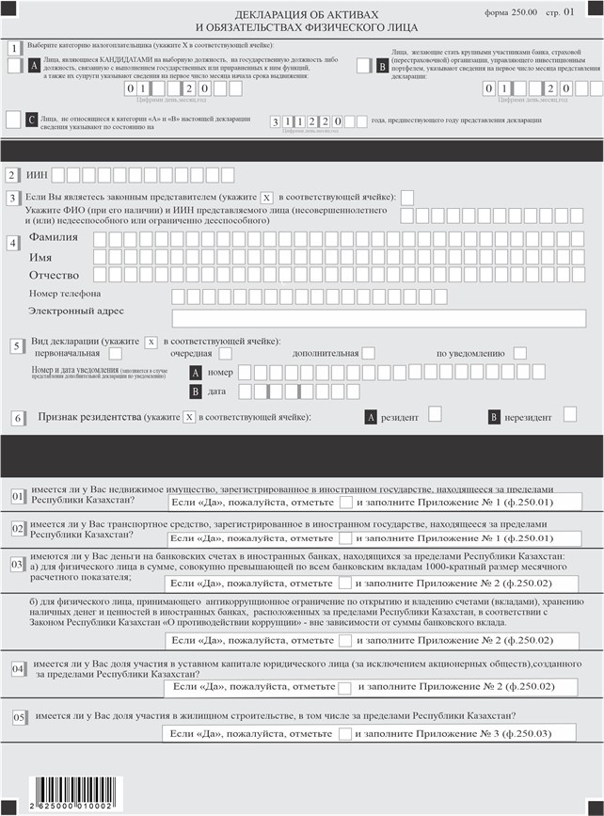

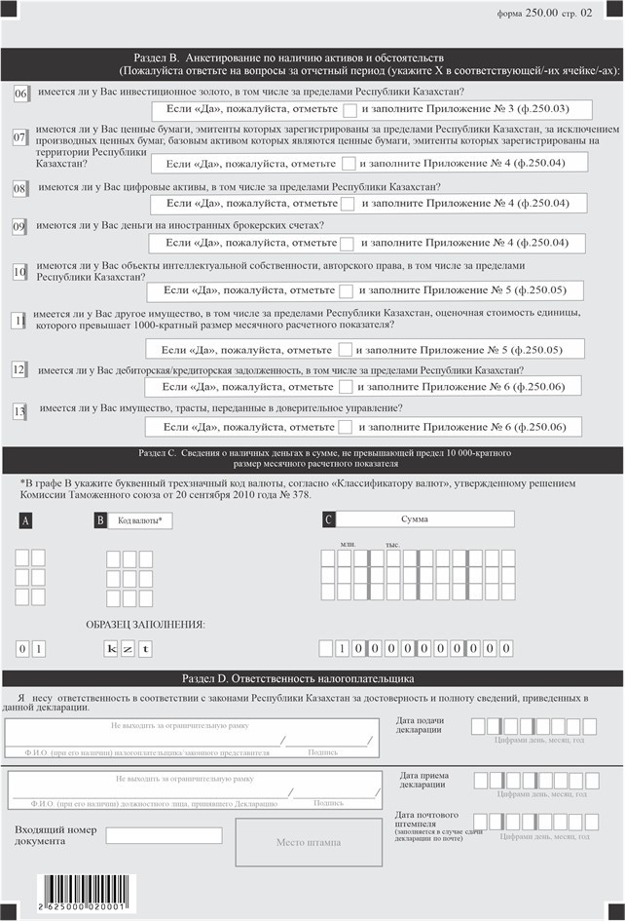

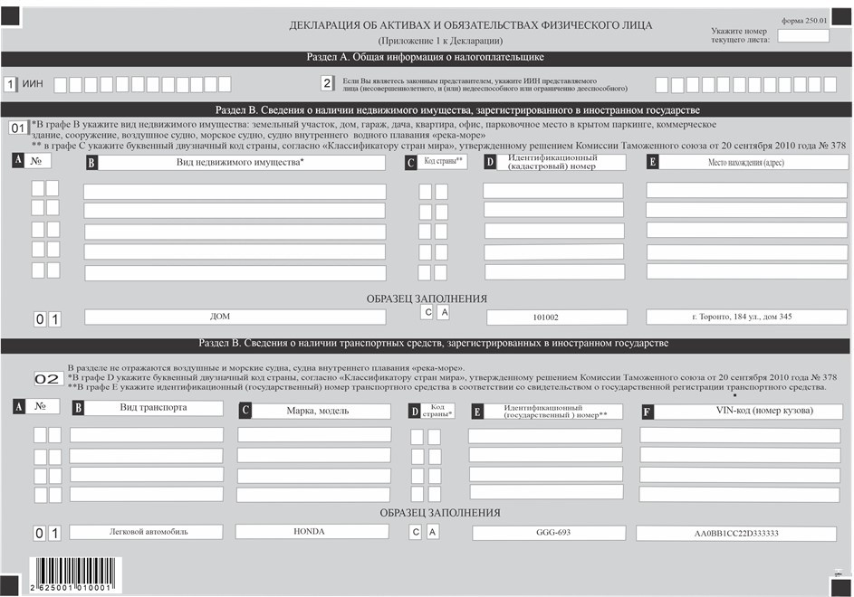

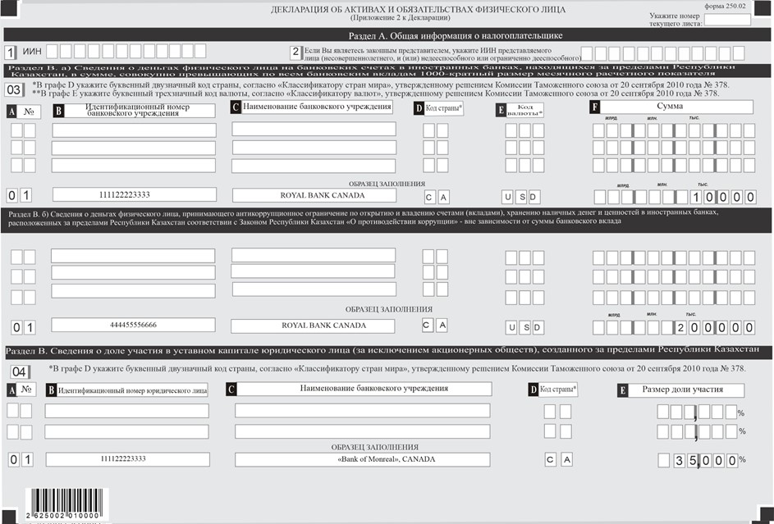

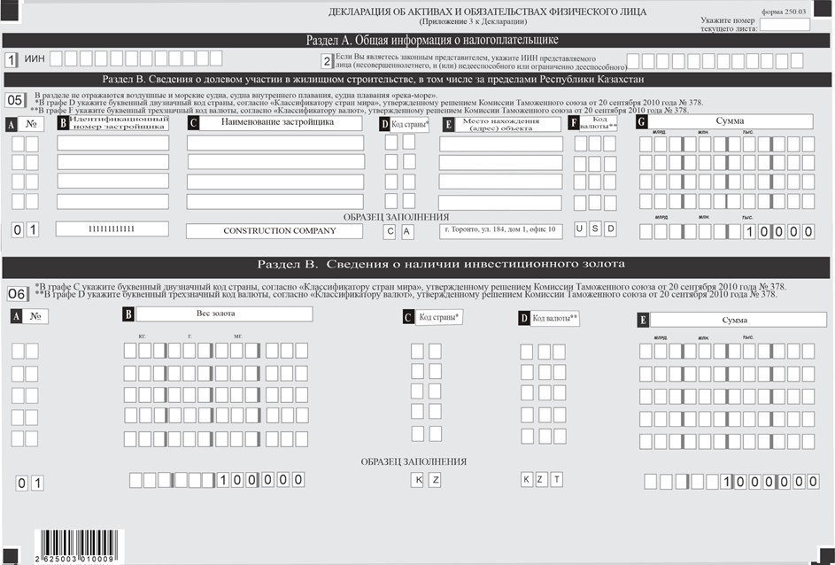

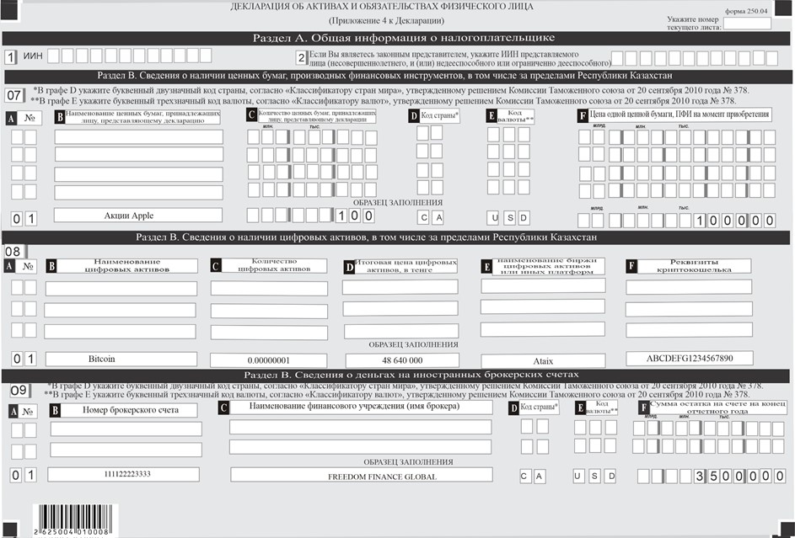

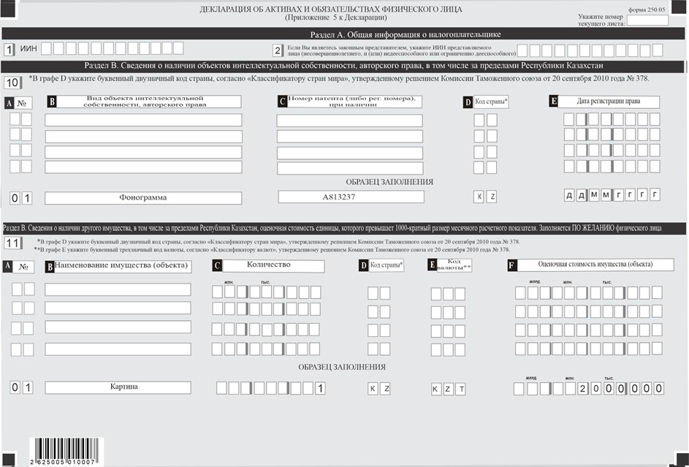

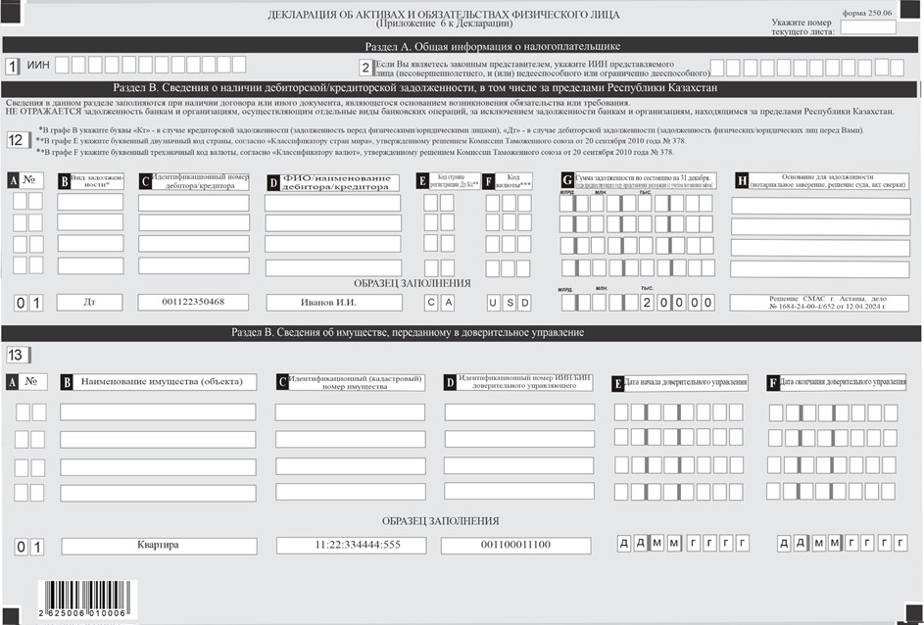

Приложение к форме
Пояснение по составлению декларации об активах и обязательствах физического лица (форма 250.00)
Глава 1. Общие положения
1. Настоящее Пояснение по составлению декларации об активах и обязательствах физического лица (форма 250.00) (далее – Пояснение) разработаны в соответствии с пунктом 1 статьи 114 Налогового кодекса Республики Казахстан (далее – Налоговый кодекс) и определяют порядок составления декларации об активах и обязательствах физического лица (далее – Декларация).
2. Декларация представляется следующими физическими лицами, являющимися на 31 декабря года, предшествующего году представления Декларации:
1) лицами, на которых возложена обязанность по представлению такой декларации в соответствии с Конституционным законом Республики Казахстан "О выборах в Республике Казахстан" и законами Республики Казахстан "О противодействии коррупции", "О банках и банковской деятельности в Республике Казахстан", "О страховой деятельности", "О рынке ценных бумаг";
2) гражданами, резидентами Республики Казахстан
в случае наличия за пределами Республики Казахстан на праве собственности (требования) следующего имущества:
имущество, по которому права и (или) сделки подлежат государственной или иной регистрации в компетентном органе иностранного государства в соответствии с законодательством иностранного государства;
деньги на банковских счетах в иностранных банках в сумме, совокупно превышающей по всем банковским вкладам 1000-кратный размер месячного расчетного показателя, действующего на 31 декабря отчетного налогового периода;
инвестиционное золото;
доли участия в уставном капитале юридического лица, созданном за пределами Республики Казахстан;
доли участия в жилищном строительстве;
ценные бумаги, производные финансовые инструменты, эмитенты которых зарегистрированы за пределами Республики Казахстан;
деньги на иностранных брокерских счетах;
объекты интеллектуальной собственности, авторского права за пределами Республики Казахстан;
задолженность других лиц перед физическим лицом (дебиторская задолженность) и (или) задолженности физического лица перед другими лицами (кредиторская задолженность), за пределами Республики Казахстан, указанная в пункте 2 статьи 423 Налогового кодекса;
прочее имущество, указанное в пункте 3 статьи 423 Налогового кодекса.
3. Обязательство несовершеннолетнего лица и (или) недееспособного или ограниченно дееспособного лица исполняется законным представителем в соответствии с законами Республики Казахстан.
4. При заполнении Декларации не допускаются исправления, подчистки и помарки.
5. При отсутствии показателей соответствующие ячейки Декларации не заполняются.
6. Приложения к Декларации не составляются при отсутствии данных, подлежащих отражению в них.
7. Декларация составляется:
1) на бумажном носителе – шариковой или перьевой ручкой, черными или синими чернилами, заглавными печатными символами или с использованием печатающего устройства;
2) на электронном носителе – посредством системы приема и обработки налоговой отчетности.
8. Декларация, составленная на бумажном носителе, подписывается физическим лицом либо его представителем.
Декларация, составленная на электронном носителе, заверяется:
1) электронной цифровой подписью физического лица;
2) с изпользованием одноразового пароля.
9. При представлении Декларации:
1) по почте заказным письмом с уведомлением на бумажном носителе – налогоплательщик получает уведомление почтовой или иной организации связи;
2) в электронном виде – налогоплательщик получает уведомление о принятии или непринятии налоговой отчетности системой приема налоговой отчетности органов государственных доходов;
3) в явочном порядке на бумажном носителе – составляется в двух экземплярах, один экземпляр возвращается налогоплательщику.
Глава 2. Составление Декларации (форма 250.00)
10. В разделе "Выберите категорию налогоплательщика" отмечается ячейка A, B или С с учетом категории налогоплательщика:
ячейка A:
лица, являющиеся кандидатами на выборную должность (кандидаты в Президенты РК, в депутаты Парламента РК и маслихатов, а также в члены выборных органов местного самоуправления), на государственную должность либо должность, связанную с выполнением государственных или приравненных к ним функций (в подпункте 4 статьи 1 Закона о противодействии коррупции определено понятие приравненных к госслужащим), а также их супруги составляют Декларацию на первое число месяца начала срока выдвижения, (кандидаты на госслужбу представляют декларацию до вынесения акта должностного лица (органа), имеющего право назначения на должность, о назначении на должность (по состоянию на первое число месяца представления декларации);
ячейка В:
лица, желающие стать крупными участниками банка, страховой (перестраховочной) организации, управляющего инвестиционным портфелем, а также их супруги составляют Декларацию на первое число месяца представления Декларации (представляет декларацию до даты подачи в уполномоченный орган заявления о приобретении такого статуса с отражением сведений на первое число месяца представления данной декларации);
ячейка С:
лица, не относящиеся к категории "А" и "В" составляют Декларацию по состоянию на 31 декабря года, предшествующего году представления Декларации.
В разделе А "Общая информация о налогоплательщике" указывается:
1) в строке 2 – указывается индивидуальный идентификационный номер (ИИН) физического лица;
2) в строке 3 – отмечается ячейка, в случае если физическое лицо, составляющее Декларацию, являющейся законным представителем и указывается ИИН представляемого лица (несовершеннолетнего, и (или) недееспособного или ограничено дееспосовного);
В соответствии с Кодексом Республики Казахстан "Об административных правонарушениях" законными представителями физического лица признаются родители, усыновители, опекуны, попечители и иные лица, на попечении или иждивении которых оно находится.
3) в строке 4 – указываются фамилия, имя, отчество физического лица в соответствии с документами, удостоверяющими личность, номер телефона и электронный адрес (по желанию) законного представителя несовершеннолетнего лица;
4) в строке 5 – указывается вид Декларации.
Соответствующая ячейка отмечается с учетом отнесения Декларации к следующим видам налоговой отчетности:
первоначальная – Декларация, представляемая физическим лицом в связи с тем, что установленная обязанность по представлению такой Декларации возникла впервые;
очередная – Декларация, представляемая физическим лицом в соответствии с Конституционным законом Республики Казахстан "О выборах в Республике Казахстан" от 28 июня 1999 года, законами Республики Казахстан "О банках и банковской деятельности" от 31 августа 1995 года, "О страховой деятельности" от 18 декабря 2000 года, "О рынке ценных бумаг" от 2 июля 2003 года, "О противодействии коррупции" от 18 ноября 2015 года после представления таким физическим лицом первоначальной Декларации;
дополнительная – Декларация, представляемая физическим лицом при внесении изменений и (или) дополнений в ранее представленную Декларацию, к которой относятся данные изменения и (или) дополнения;
дополнительная по уведомлению – Декларация, представляемая физическим лицом при внесении изменений и (или) дополнений в ранее представленную Декларацию, в которой органом государственных доходов выявлены нарушения по результатам камерального контроля по активам и обязательствам физического лица.
Номер и дата уведомления заполняются в случае, представления Декларации дополнительной по уведомлению.
5) в строке 6 – указывается признак резидентства:
ячейка А отмечается налогоплательщиком-резидентом Республики Казахстан;
ячейка В отмечается налогоплательщиком-нерезидентом Республики Казахстан.
В разделе В "Анкетирование по наличию активов и обязательств" указываются соответствующие ячейки с учетом представляемых приложений по наличию сведений (все показатели отмечаются при их наличии на отчетную дату):
01) о недвижимом имуществе, зарегистрированном в иностранном государстве, находящееся за пределами Республики Казахстан (дом, квартира, гараж, земля и т.д.);
02) о транспортных средствах, зарегистрированных в иностранном государстве, находящихся за пределами Республики Казахстан;
03) а) о деньгах на банковских счетах в иностранных банках, находящихся за пределами Республики Казахстан, в сумме, совокупно превышающих по всем банковским вкладам тысячекратный размер месячного расчетного показателя (к примеру в 2025 году МРП= 3932тг., 1000х3932= 3932000тг.);
б) о деньгах на иностранных банковских счетах находящихся за пределами Республики Казахстан (физ. лица принявшие ограничение в соответствии с Законом Республики Казахстан "О противодействии коррупции", отражают информацию о наличии денег в иностранных банках вне зависимости от суммы банковского вклада);
04) о доле участия в уставном капитале юридического лица (за исключением акционерных обществ), созданного за пределами Республики Казахстан;
05) о долевом участии в строительстве недвижимости, в том числе за пределами Республики Казахстан (при наличии письменной формы, подлежащая обязательной регистрации в уполномоченном органе);
06) о наличии инвестиционного золота, в том числе за пределами Республики Казахстан (слитки золота, сертифицированные или запаянные в упаковку, сопровождающиеся сертификатом от НЦ РК или др. уполномоченного органа);
07) о ценных бумагах, производных финансовых инструментах (ПФИ), эмитенты которых зарегистрированы за пределами Республики Казахстан;
08) о цифровых активах, в том числе за пределами Республики Казахстан;
09) о деньгах на иностранных брокерских счетах (Ваши деньги, размещенные у зарубежных брокеров для покупки или хранения акций, облигаций, валюты и т.д.);
10) об объектах интеллектуальной собственности, авторского права, в том числе за пределами Республики Казахстан (произведение науки, литературы, искусства т.д.);
11) о наличии другого имущества, в том числе за пределами Республики Казахстан, оценочная стоимость единицы которого превышает тысячекратный размер месячного расчетного показателя;
12) о дебиторской/кредиторской задолженности, в том числе за пределами Республики Казахстан;
13) об имуществе, трастах, переданных в доверительное управление.
В разделе С "Сведения о наличных деньгах в сумме, не превышающей предел десятитысячекратного размера месячного расчетного показателя" указывается:
1) в графе А – порядковый номер заполняемой строки;
2) в графе В – код валюты, который указывается в соответствии с трехзначной буквенной кодировкой, установленной в приложении 23 "Классификатор валют", утвержденной решением Комиссии Таможенного союза от 20 сентября 2010 года № 378 "О классификаторах, используемых для заполнения таможенных Деклараций" (далее – решение КТС № 378) (например, KZT – казахстанский тенге, EUR – евро, USD – доллар США, RUB – российский рубль, CNY– китайский юань);
3) в графе С – указывается сумма наличных денег.
В разделе D "Ответственность налогоплательщика" указывается:
1) в поле "Фамилия, имя, отчество налогоплательщика/законного представителя" – фамилия, имя, отчество (при его наличии) налогоплательщика/законного представителя в соответствии с документами, удостоверяющими личность;
2) в поле "дата подачи Декларации" – дата представления Декларации в орган государственных доходов Республики Казахстан;
3) код органа государственных доходов – код органа государственных доходов по месту жительства налогоплательщика;
4) в поле "Фамилия, имя, отчество должностного лица, принявшего Декларацию" указывается, фамилия, имя, отчество (при его наличии) работника органа государственных доходов;
5) дата приема Декларации – дата представления Декларации в соответствии со статьей 209 Налогового кодекса;
6) входящий номер документа – регистрационный номер Декларации, присваиваемый органом государственных доходов;
7) дата почтового штемпеля – дата почтового штемпеля, проставленного почтовой или иной организацией связи.
Подпункты 4), 5), 6) и 7) настоящего пункта заполняются работником органа государственных доходов, принявшим Декларацию на бумажном носителе.
Глава 3. Составление формы 250.01 (Приложение 1) к Декларации об активах и обязательствах физического лица
11. Приложение 1 к Декларации состоит из раздела "Сведения о наличии недвижимого имущества, зарегистрированного в иностранном государстве" и раздела "Сведения о наличии транспортных средств, зарегистрированных в иностранном государстве".
12. Раздел "Сведения о наличии недвижимого имущества, зарегистрированного в иностранном государстве" заполняется в случае, если отмечена строка 01 в Декларации.
В строке 01 отражается:
1) в графе А – порядковый номер заполняемой строки;
2) в графе В – вид недвижимого имущества, находящегося на праве собственности (в том числе долевой или совместной собственности), по которому права и (или) сделки подлежат государственной или иной регистрации или которое подлежит государственной или иной регистрации, за пределами Республики Казахстан (земельный участок, здание, дом, гараж, дача, коммерческое здание, часть здания, квартира, офис, парковочное место в крытом паркинге, сооружение, воздушное судно, морское судно, судно внутреннего водного плавания, судно плавания "река-море");
3) в графе С – код страны регистрации недвижимого имущества (код страны указывается в соответствии с двузначной буквенной кодировкой, установленной в приложении 22 "Классификатор стран мира", утвержденной решением КТС № 378) (например, KZ – Республика Казахстан, DE – Федеративная Республика Германия, GB – Соединенное Королевство Великобритании и Северной Ирландии);
4) в графе D – идентификационный (кадастровый) номер недвижимого имущества, указанного в графе В, на основании правоустанавливающих документов;
5) в графе Е – место нахождения (адрес) недвижимого имущества, зарегистрированного за пределами Республики Казахстан или не имеющего идентификационный номер, в части указания наименования страны нахождения данного имущества, населенного пункта и улицы (проспекта, переулка), номера дома (корпуса, строения), номера квартиры (офиса, комнаты). В отношении земельного участка, здания (дома, гаража, дачи, коммерческого здания). В отношении части здания (квартиры, офиса, парковочного места в крытом паркинге), сооружения указывается адрес места нахождения. В отношении воздушного судна, морского судна, судна внутреннего водного плавания, судна плавания "река-море" указывается адрес места базирования или порта регистрации.
13. Раздел "Сведения о наличии транспортных средств, зарегистрированных в иностранном государстве" заполняется в случае, если отмечена строка 02 в Декларации.
В строке 02 отражается:
1) в графе А – порядковый номер заполняемой строки;
2) в графе В – вид транспортных средств (например, легковой автомобиль, мотоцикл, грузовая машина), зарегистрованного в иностранном государстве. В данной строке не отражаются воздушные и морские суда, суда внутреннего плавания, суда плавания "река-море";
3) в графе С – марка, модель транспортного средства, находящегося на праве собственности;
4) в графе D – код страны регистрации транспортного средства (код страны указывается в соответствии с двузначной буквенной кодировкой, утвержденной решением КТС № 378);
5) в графе E – идентификационный (государственный) номер транспортного средства, указанного в графе C, на основании правоустанавливающих документов;
6) в графе F – VIN-код (номер кузова), указанный в свидетельстве о регистрации транспортного средства (ином правоустанавливающем документе) для автотранспортных средств, заводской номер подвижного состава для железнодорожного транспорта, номер двигателя.
Глава 4. Составление формы 250.02 (Приложение 2) к Декларации об активах и обязательствах физического лица
14. Приложение 2 к Декларации состоит из разделов:
а) "Сведения о деньгах на банковских счетах в иностранных банках, находящихся за пределами Республики Казахстан, в сумме, совокупно превышающих по всем банковским вкладам тысячекратный размер месячного расчетного показателя по физическим лицам";
б) "Сведения о деньгах на банковских счетах в иностранных банках, находящихся за пределами Республики Казахстан (физ. лица принявшие ограничение в соответствии с Законом Республики Казахстан "О противодействии коррупции", отражают информацию о наличии денег в иностранных банках вне зависимости от суммы банковского вклада);
и "Сведения о доле участия в уставном капитале юридического лица (за исключением акционерных обществ), созданного за пределами Республики Казахстан".
15. Раздел "Сведения о деньгах на банковских счетах в иностранных банках, находящихся за пределами Республики Казахстан, в сумме, совокупно превышающих по всем банковским вкладам тысячекратный размер месячного расчетного показателя" заполняется в случае, если отмечена строка 03 в Декларации.
В строке 03 отражается:
1) в графе А – порядковый номер заполняемой строки;
2) в графе В – идентификационный номер банковского учреждения, зарегистрированного за пределами Республики Казахстан или его аналог, позволяющий определить такое банковское учреждение как отдельного налогоплательщика;
3) в графе С – наименование банковского учреждения (например, Royal bank of Canada);
4) в графе D – код страны регистрации банковского учреждения (код страны указывается в соответствии с двузначной буквенной кодировкой, утвержденной решением КТС № 378);
5) в графе E – код валюты, в которой имеются деньги на банковских счетах (код валюты указывается в соответствии с трехзначной буквенной кодировкой, утвержденной решением КТС № 378);
6) в графе F – общая сумма денег на банковских счетах в валюте, указанной в графе E. Сведения заполняются только о деньгах на банковских счетах в иностранных банках, находящихся за пределами Республики Казахстан.
Приложение б) заполняется исключительно лицами, принимающие в соответствии с Законом Республики Казахстан "О противодействии коррупции" антикоррупционное ограничение по открытию и владению счетами (вкладами) в иностранных банках, расположенных за пределами Республики Казахстан, хранению наличных денег и ценностей в иностранных банках, расположенных за пределами Республики Казахстан, в декларации об активах и обязательствах отражают информацию о наличии денег в иностранных банках, находящихся за пределами Республики Казахстан, вне зависимости от суммы банковского вклада, а также их супругами (государственные служащие, первые руководители квазигосударственного сектора, лица, занимающиеся государственными закупками и др.);
16. Раздел "Сведения о доле участия в уставном капитале юридического лица (за исключением акционерных обществ), созданного за пределами Республики Казахстан" заполняется в случае, если отмечена строка 04 в Декларации.
В строке 04 отражается:
1) в графе А – порядковый номер заполняемой строки;
2) в графе В – идентификационный номер юридического лица, созданного за пределами Республики Казахстан, в котором имеется доля участия;
3) в графе С – наименование банковского учреждения (например, Profit Canada);
4) в графе D – код страны, в которой зарегистрировано юридическое лицо, в котором имеется доля участия (код страны указывается в соответствии с двузначной буквенной кодировкой, утвержденной решением КТС № 378);
5) в графе Е – размер доли участия в процентах с округлением до сотых частей.
Глава 5. Составление формы 250.03 (Приложение 3) к Декларации об активах и обязательствах физического лица
17. Приложение 3 к Декларации состоит из разделов "Сведения о долевом участии в строительстве недвижимости, в том числе за пределами Республики Казахстан" и "Сведения о наличии инвестиционного золота".
18. Раздел "Сведения о долевом участии в строительстве недвижимости, в том числе за пределами Республики Казахстан" заполняется в случае, если отмечена строка 05 в Декларации.
В строке 05 отражается:
В данной строке отражаются только те договора, которые являются официальными договорами долевого участия в строительстве.
Предварительный договор бронирования квартиры, договоры резервирования квартиры, договор инвестирования и др. не заполняются в данной строке.
1) в графе А – порядковый номер заполняемой строки;
2) в графе В – идентификационный номер лица (застройщика), зарегистрированного, в том числе за пределами Республики Казахстан, являющегося стороной по договору, обязанной предоставить в собственность жилое здание или часть такого здания (например, квартиру);
3) в графе С – наименование лица (застройщика) или лица, являющегося стороной по договору, обязанной предоставить в собственность жилое здание или часть такого здания (например, квартиру);
4) в графе D – код страны регистрации застройщика (код страны указывается в соответствии с двузначной буквенной кодировкой, утвержденной решением КТС № 378);
5) в графе E – место нахождения (адрес) объекта по договору об участии в строительстве недвижимости;
6) в графе F – код валюты, в которой внесены деньги в счет оплаты обязательств по договору (код валюты указывается в соответствии с трехзначной буквенной кодировкой, утвержденной решением КТС № 378);
7) в графе G – общая сумма денег, внесенная в счет оплаты обязательств по договору.
19. Раздел "Сведения о наличии инвестиционного золота" заполняется в случае, если отмечена строка 06 в Декларации.
В строке 06 отражается:
1) в графе А – порядковый номер заполняемой строки;
2) в графе В - указывается вес инвестиционного золота;
3) в графе С – код страны регистрации инвестиционного золота (код страны указывается в соответствии с двузначной буквенной кодировкой, утвержденной решением КТС № 378);
4) в графе D – код валюты, в которой приобретено инвестиционное золото (код валюты указывается в соответствии с трехзначной буквенной кодировкой, утвержденной решением КТС № 378);
5) в графе E – указывается стоимость инвестиционного золота.
Глава 6. Составление формы 250.04 (Приложение 4) к Декларации об активах и обязательствах физического лица
20. Приложение 4 к Декларации состоит из раздела "Сведения о наличии ценных бумаг, производных финансовых инструментов (ПФИ), в том числе за пределами Республики Казахстан", "Сведения о наличии цифровых активов, в том числе за пределами Республики Казахстан" и "Сведения о деньгах на иностранных брокерских счетах".
21. Раздел "Сведения о наличии ценных бумаг, производных финансовых инструментов (ПФИ), в том числе за пределами Республики Казахстан" заполняется в случае, если отмечена строка 07 в Декларации.
В строке 07 отражается:
1) в графе А – порядковый номер заполняемой строки;
2) в графе В – наименование ценных бумаг, ПФИ, принадлежащих лицу, представляющему декларацию;
3) графа C - количество ценных бумаг, ПФИ, принадлежащих лицу, представляющему декларацию;
3) в графе D – код страны, в которой выпущены ценные бумаги, ПФИ (код страны указывается в соответствии с двузначной буквенной кодировкой, утвержденной решением КТС № 378);
4) в графе Е – код валюты, в которой приобретены ценные бумаги (код валюты указывается в соответствии с трехзначной буквенной кодировкой, утвержденной решением КТС № 378);
5) в графе F – цена одной ценной бумаги, ПФИ на момент приобретения.
(к примеру, 10 ценных бумаг (акция Apple ID) по цене за 1 акцию 5 долларов США или 20 ценных бумаг (акции Facebook) по цене за 1 акцию 30 долларов США).
Если одни и те же акции (тип активов) куплены по разным ценам, записываются отдельной строкой, если те же акции куплены в разное время, но по одной и той же цене, то можно их объединить.
22. Раздел "Сведения о наличии цифровых активов, в том числе за пределами Республики Казахстан" заполняется в случае, если отмечена строка 08 в Декларации.
В строке 08 отражается:
1) в графе А – порядковый номер заполняемой строки;
2) в графе В – наименование цифровых активов, принадлежащих лицу, представляющему декларацию;
3) в графе С – количество цифровых активов, принадлежащих лицу, представляющему декларацию;
4) в графе D – итоговая цена цифровых активов, заполняется в тенге;
5) в графе Е – наименование биржи цифровых активов или иных платформ;
6) в графе F – реквизиты криптокошелька.
23. Раздел "Сведения о деньгах на иностранных брокерских счетах" заполняется в случае, если отмечена строка 09 в Декларации.
В строке 09 отражается:
1) в графе А – порядковый номер заполняемой строки;
2) в графе В – номер брокерского счҰта;
3) в графе С – наименование финансового учреждения (имя брокера);
4) в графе D – код страны, в которой находятся финансовое учреждение (брокер) (код страны указывается в соответствии с двузначной буквенной кодировкой, утвержденной решением КТС № 378);
5) в графе Е – в графе Е – код валюты, в которой находятся деньги на брокерских счетах (код валюты указывается в соответствии с трехзначной буквенной кодировкой, утвержденной решением КТС № 378);
6) в графе F – сумма остатка на брокерском счҰте на конец отчетного года (по состоянию на 31 декабря года, предшествующего году представления декларации об активах и обязательствах).
Глава 7. Составление формы 250.05 (Приложение 5) к Декларации об активах и обязательствах физического лица
24. Приложение 5 к Декларации состоит из разделов "Сведения о наличии объектов интеллектуальной собственности, авторского права, в том числе за пределами Республики Казахстан" и "Сведения о наличии другого имущества, в том числе за пределами Республики Казахстан, оценочная стоимость единицы которого превышает тысячекратный размер месячного расчетного показателя. Заполняется по желанию физического лица".
25. В разделе "Сведения о наличии объектов интеллектуальной собственности, авторского права, в том числе за пределами Республики Казахстан" заполняется в случае, если отмечена строка 10 в Декларации.
В строке 10 отражается:
1) в графе А – порядковый номер заполняемой строки;
2) в графе В – вид объекта интеллектуальной собственности, авторского права (например, товарные знаки, програмы, приложения, авторское право на произведение науки, литературы и искусства, книги и т.д.);
3) в графе С – номер патента (либо рег. номера) при наличии (это серийный номер, назначаемый каждому патентному документу патентным органом или организацией (или его/еҰ аналогом за рубежом). Для возникновения и осуществления авторского права не требуются регистрация произведения, иное специальное оформление произведения или соблюдения каких-либо формальностей Закон РК "Об авторском праве и смежных правах");
4) в графе D – код страны, в котором зарегистрирован объект интеллектуальной собственности, авторского права (код страны указывается в соответствии с двузначной буквенной кодировкой, утвержденной решением КТС № 378);
5) в графе E – дата регистрации объектов интеллектуальной собственности, авторского права.
26. Раздел "Сведения о наличии другого имущества, в том числе за пределами Республики Казахстан, оценочная стоимость единицы которого превышает тысячекратный размер месячного расчетного показателя. Заполняется по желанию физического лица" и заполняется в случае, если отмечена строка 11 в Декларации.
В данном разделе отражается имущество не подлежающее государственной регистрации в Республике Казахстан (например, картина, предметы искусства, телевизор, ювелирные изделия, драгоценные металлы, недостроенный объект и др.).
В Декларации физическое лицо вправе указать другое имущество стоимостью за единицу свыше 1000 МРП при наличии стоимости на 31 декабря отчетного налогового периода, определенной в отчете об оценке, проведенной по договору между оценщиком и налогоплательщиком в соответствии с законодательством Республики Казахстан об оценочной деятельности либо законодательством иностранного государства.
При этом оценочная стоимость должна быть определена не позднее срока представления декларации, установленного статьей 424 Налогового кодекса (не позднее 15 сентября).
Положение настоящего пункта не применяется в отношении имущества, подлежащего государственной или иной регистрации, а также имущества, по которому права и (или) сделки подлежат государственной или иной регистрации";
В строке11 отражается:
1) в графе А – порядковый номер заполняемой строки;
2) в графе В – наименование имущества (объекта);
3) в графе С – количество имущества;
4) в графе D – код страны, в которой зарегистрировано имущество, указанное в графе В (код страны указывается в соответствии с двузначной буквенной кодировкой, утвержденной решением КТС № 378);
5) в графе E– код валюты, в какой валюте была произведена оценка имущества (код валюты указывается в соответствии с трехзначной буквенной кодировкой, утвержденной решением КТС № 378);
6) в графе F – указывается стоимость имущества, объекта.
Глава 8. Составление формы 250.06 (Приложение 6) к Декларации об активах и обязательствах физического лица
27. Приложение 6 к Декларации состоит из разделов "Сведения о наличии дебиторской/кредиторской задолженности, в том числе за пределами Республики Казахстан" и "Сведения об имуществе, переданном в доверительное управление".
28. Раздел "Сведения о наличии дебиторской/кредиторской задолженности, в том числе за пределами Республики Казахстан" заполняется в случае, если отмечена строка 12 в Декларации.
В Декларации отражается задолженность других лиц физическому лицу (дебиторская задолженность) и (или) задолженность физического лица другим лицам (кредиторская задолженность), образовавшиеся на дату составления декларации:
1) между физическими лицами, – при наличии нотариально удостоверенного договора (сделки, соглашения), являющегося основанием возникновения обязательства или требования, заключенного с физическим лицом.
Задолженность должна быть нотариально удостоверена в срок не позднее срока представления декларации (до 15 сентября).
2) между физическим лицом и юридическим лицом и (или) индивидуальным предпринимателем, в том числе являющимся
нерезидентом, – при наличии акта сверки и договора гражданско-правового характера, за исключением задолженности банкам и организациям, осуществляющим отдельные виды банковских операций, микрофинансовым организациям, созданным в соответствии с законодательством Республики Казахстан;
3) подтвержденная вступившим в законную силу решением суда.
Документы подлежат обязательному приложению при представлении Декларации.
Задолженность, не подтвержденная приложенными документами, считается равной нулю.
При этом в Декларации не отражается дебиторская и (или) кредиторская задолженность при наличии договора, заключенного с использованием заемной краудфандинговой платформы участника Международного финансового центра "Астана", действующей на основании выданной лицензии".
В строке 12 отражается:
1) в графе А – порядковый номер заполняемой строки;
2) в графе В – вид задолженности дебиторской и (или) кредиторской. При этом, в случае наличия дебиторской задолженности отражается буква "Дт", а при кредиторской задолженности буква "Кт";
3) в графе С – идентификационный номер лица (ИИН), являющегося дебитором/кредитором по договору;
4) в графе D – Фамилия, имя, отчество/наименование дебитора/кредитора;
5) в графе E – код страны регистрации дебитора/кредитора (код страны указывается в соответствии с двузначной буквенной кодировкой, утвержденной решением КТС № 378);
6) в графе F– код валюты, в какой валюте дебиторская/кредиторская оформлена (код валюты указывается в соответствии с трехзначной буквенной кодировкой, утвержденной решением КТС № 378);
7) в графе G – сумма задолженности, по состоянию на 31 декабря года, предшествующего году представления декларации (с учҰтом погашения займа).
8) в графе Н – основание для задолженности (нотариальное заверение документа, решение суда, акт сверки).
29. Раздел "Сведения об имуществе, переданном в доверительное управление" заполняется в случае, если отмечена строка 13 в Декларации.
В строке 13 отражается:
Раздел заполняется лицами, на которых в соответствии с Законом Республики Казахстан "О противодействии коррупции" возложена обязанность по представлению деклараций физических лиц, отражают сведения о передаче имущества в доверительное управление, трасты.
1) в графе А – порядковый номер заполняемой строки;
2) в графе В – наименование имущества, объекта, переданного в доверительное управление;
3) в графе С – идентификационный (кадастровый) номер имущества, указанного в графе В, на основании правоустанавливающих документов;
4) в графе D – идентификационный номер ИИН или БИН доверительного управляющего;
5) в графе E – дата начала доверительного управления;
6) в графе F – дата окончания доверительного управления.
Приложение 11 к приказу
Министр финансов
Республики Казахстан
от 12 ноября 2025 года
№ 695

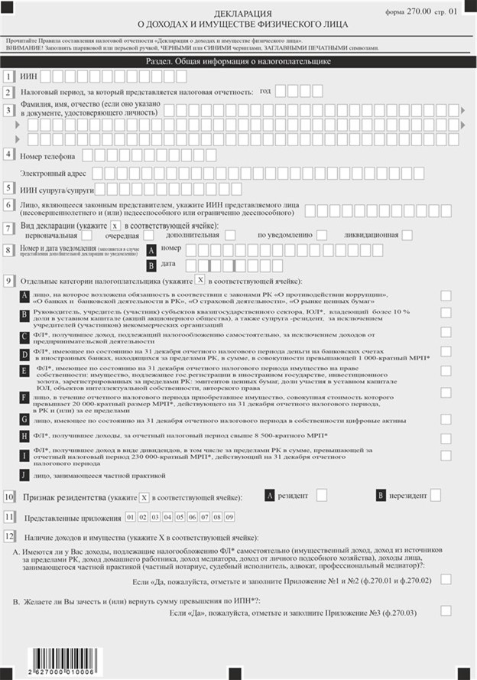

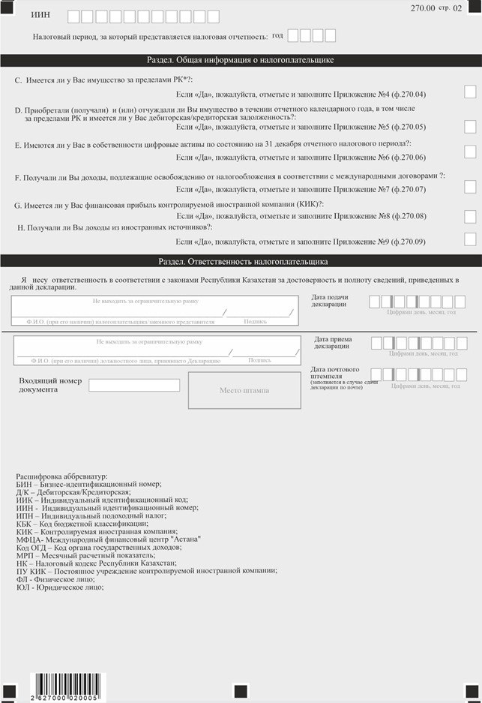

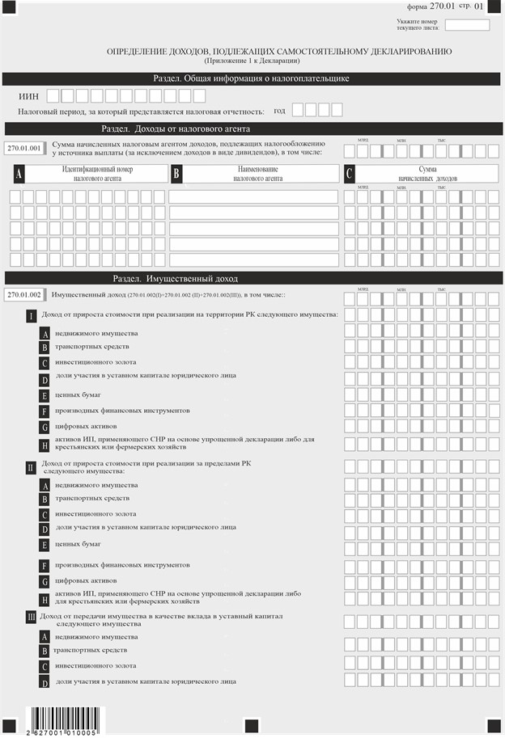

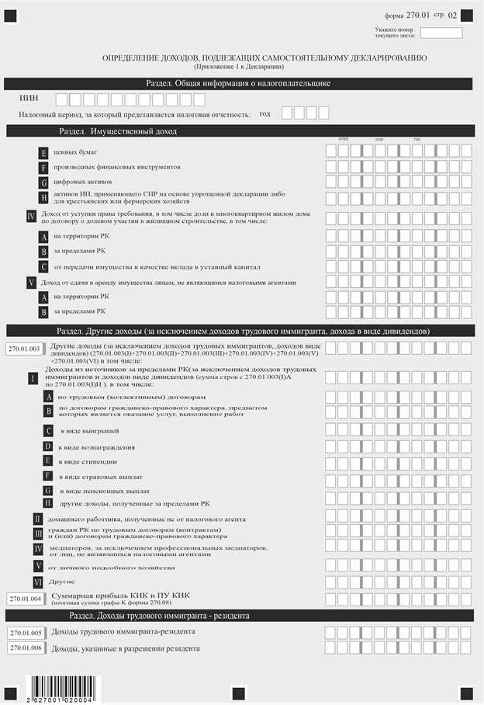

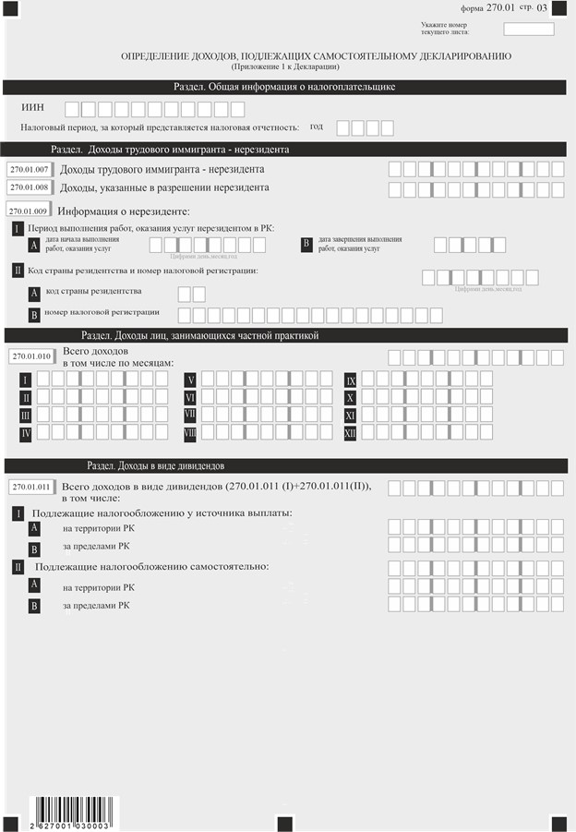

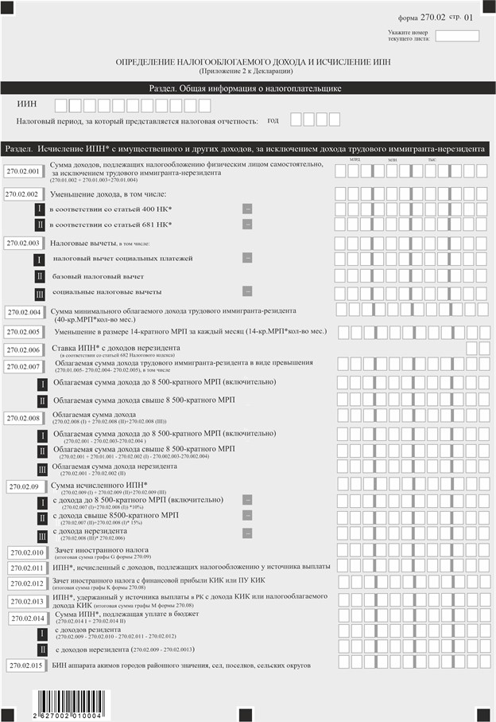

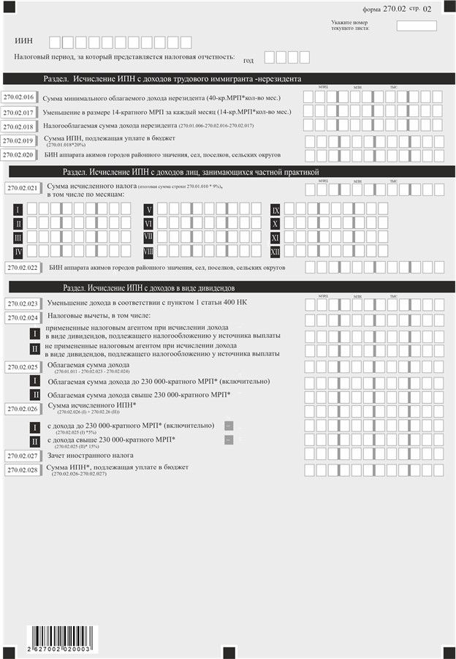

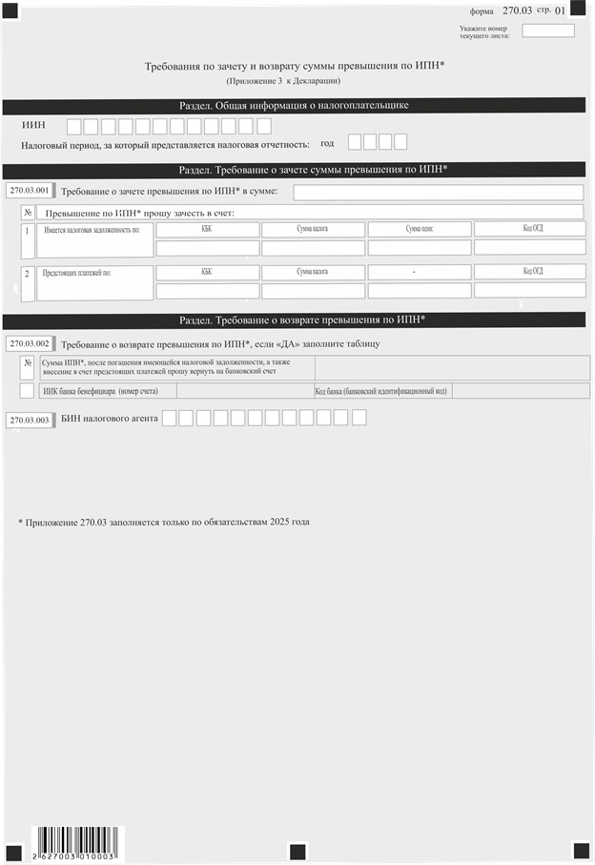

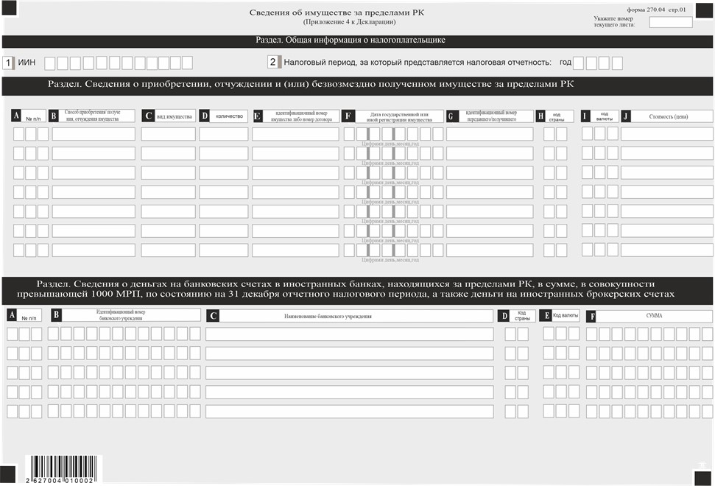

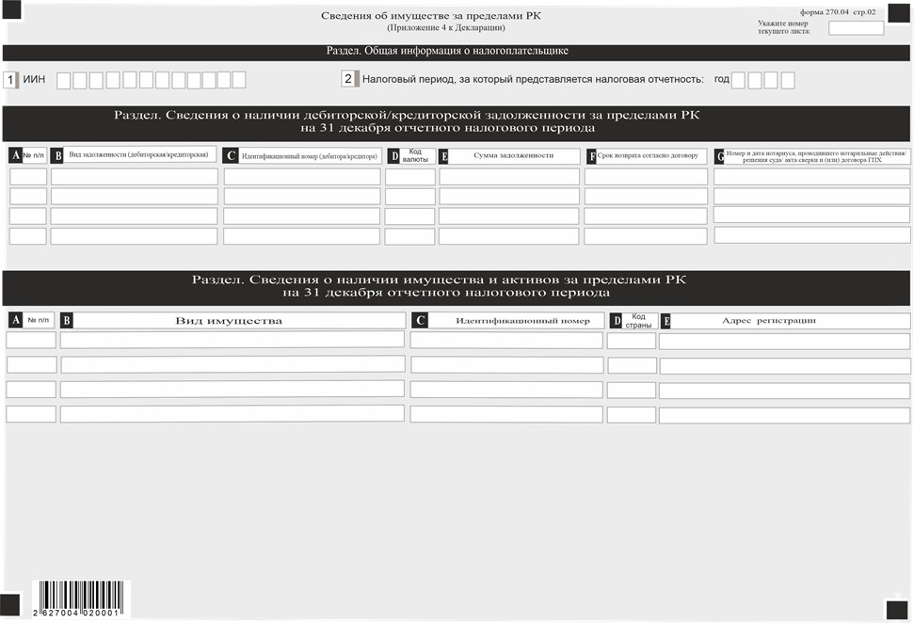

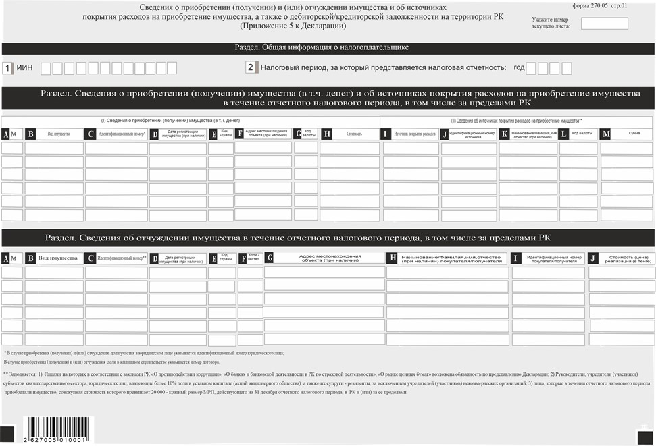

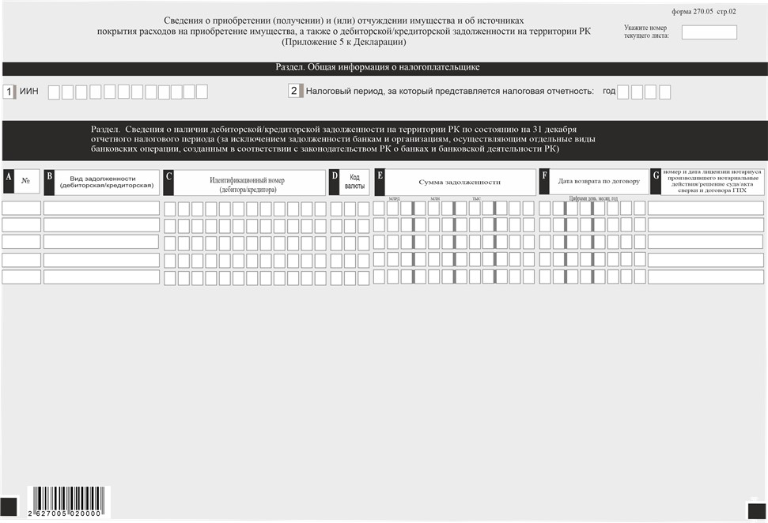

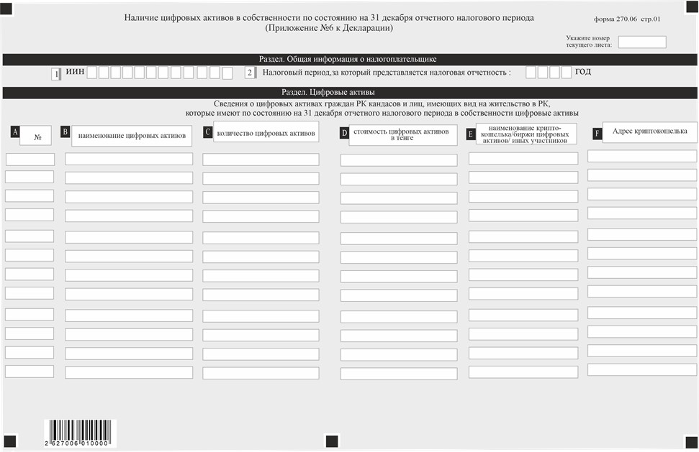

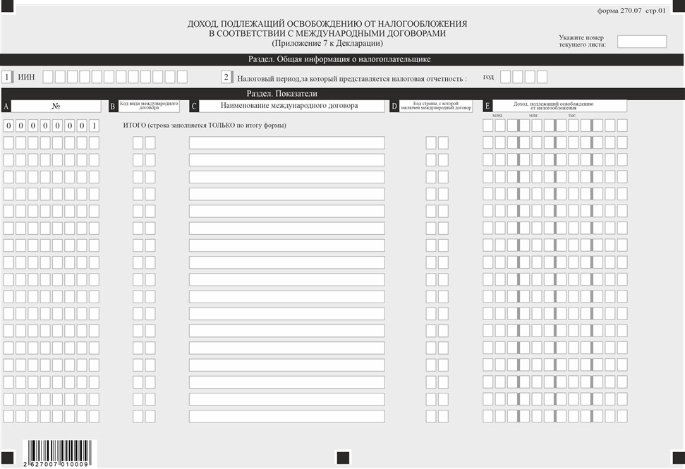

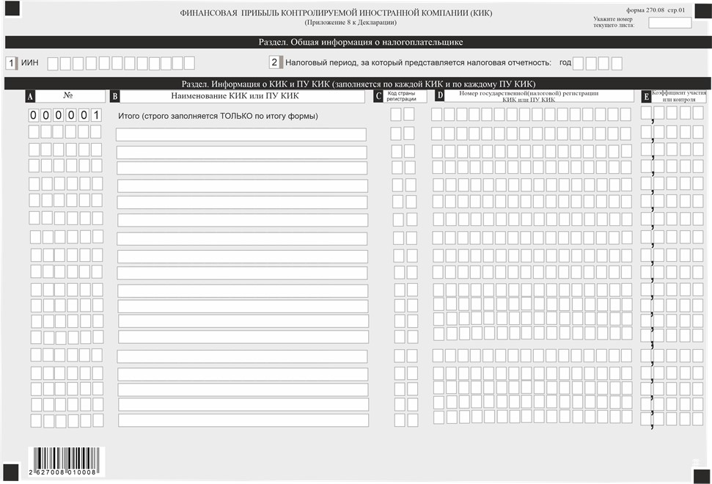

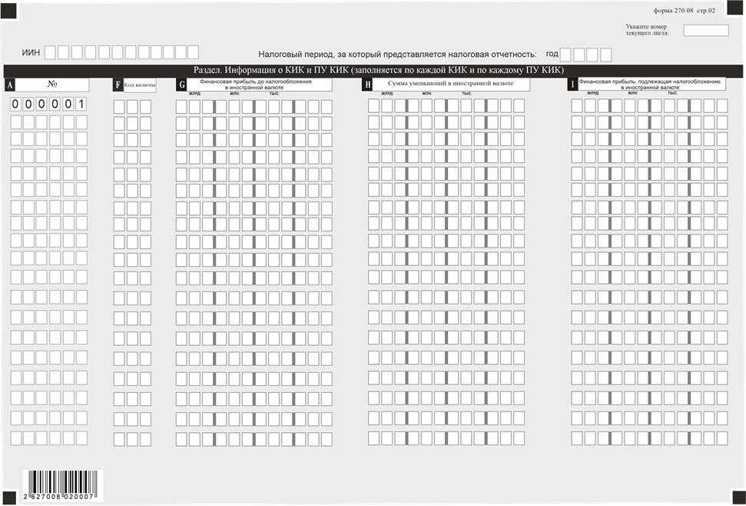

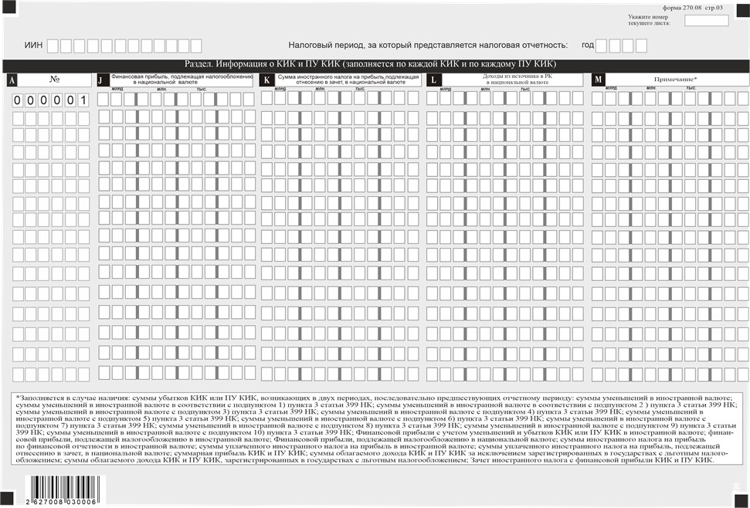

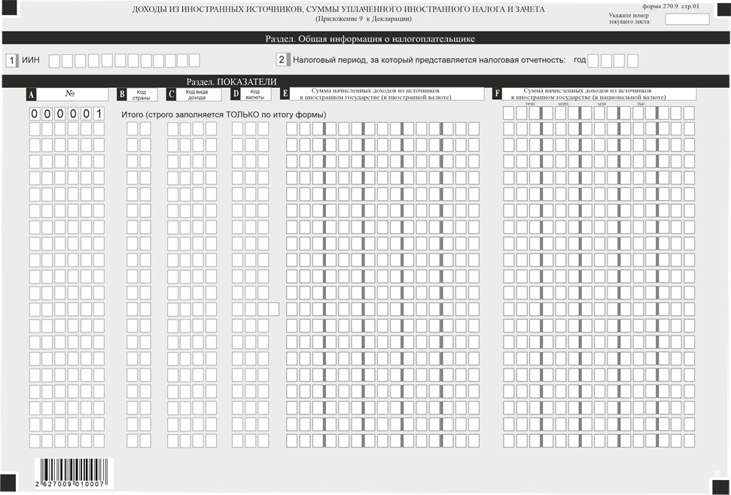

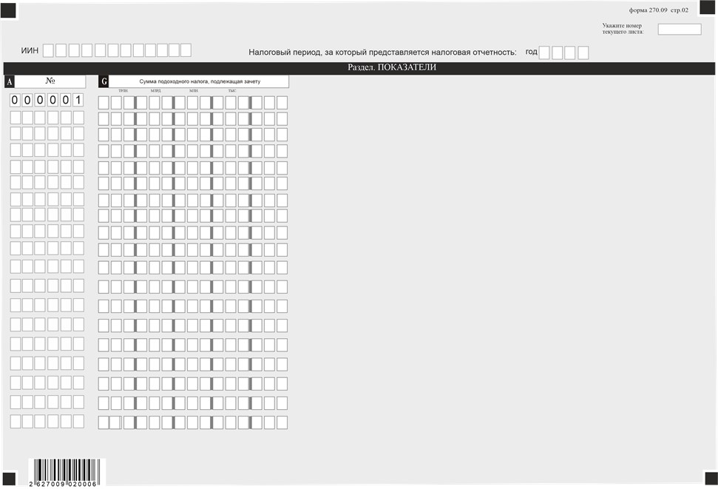

Приложение к форме
Пояснение по составлению Декларации о доходах и имуществе физического лица (форма 270.00)
Глава 1. Общие положения
1. Форма налоговой отчетности "Декларация о доходах и имуществе физического лица (форма 270.00)" (далее – Декларация) предназначена для отражения информации об исчислении налогового обязательства, используемой налоговыми органами в целях налогового контроля.
2. Декларация представляется ежегодно по состоянию на 31 декабря отчетного налогового периода, начиная с года, следующего за годом, в котором в соответствии со статьей 417 Налогового кодекса возникло обязательство по представлению Декларации.
3. Декларацию представляют физические лица – резиденты при соответствии в течение отчетного налогового периода одному из следующих условий:
1) лица, на которых в соответствии с законами Республики Казахстан "О противодействии коррупции", "О банках и банковской деятельности в Республике Казахстан", "О страховой деятельности", "О рынке ценных бумаг" возложена обязанность по представлению декларации о доходах и имуществе;
2) руководители, учредители (участники) субъектов квазигосударственного сектора, юридических лиц, владеющие более 10 процентов доли в уставном капитале (акций акционерного общества), а также их супруги – резиденты, за исключением учредителей (участников) некоммерческих организаций;
3) физические лица, получившие доход, подлежащий налогообложению физическим лицом самостоятельно, за исключением доходов от предпринимательской деятельности;
4) физические лица, имеющие по состоянию на 31 декабря отчетного налогового периода деньги на банковских счетах в иностранных банках, находящихся за пределами Республики Казахстан, в сумме, в совокупности превышающей 1000- кратный размер месячного расчетного показателя;
5) физические лица, которые имеют по состоянию на 31 декабря отчетного налогового периода следующее имущество на праве собственности:
имущество, которое подлежит государственной или иной регистрации (учету), либо права и (или) сделки по которому подлежат государственной или иной регистрации (учету) в компетентном органе иностранного государства в соответствии с законодательством иностранного государства;
ценные бумаги, эмитенты которых зарегистрированы за пределами Республики Казахстан;
долю участия в уставном капитале юридического лица, зарегистрированного за пределами Республики Казахстан;
объекты интеллектуальной собственности, авторского права, зарегистрированные за пределами Республики Казахстан;
инвестиционное золото;
6) лица, которые в течение отчетного налогового периода приобретали имущество, совокупная стоимость которого превышает 20 000-кратный размер месячного расчетного показателя, действующего на 31 декабря отчетного налогового периода, в Республике Казахстан и (или) за ее пределами:
недвижимое имущество, подлежащее государственной или иной регистрации, а также имущество, по которому права и (или) сделки подлежат государственной или иной регистрации;
механические транспортные средства и прицепы, подлежащие государственной регистрации;
доли участия в уставном капитале юридического лица;
ценные бумаги;
производные финансовые инструменты (за исключением производных финансовых инструментов, исполнение которых происходит путем приобретения или реализации базового актива);
доли участия в жилищном строительстве;
инвестиционное золото;
Совокупная стоимость имущества определяется путем суммирования цен его приобретения в течение отчетного налогового периода;
7) лица, имеющие по состоянию на 31 декабря отчетного налогового периода в собственности цифровые активы;
8) физические лица, получившие доходы, указанные в подпункте 1) статьи 363 Налогового кодекса, в том числе за пределами Республики Казахстан, в сумме, превышающей за отчетный налоговый период 8500 – кратный месячный расчетный показатель, действующий на 31 декабря отчетного налогового периода, за исключением получивших доход работника, подлежащий налогообложению у источника выплаты, являющийся единственным источником дохода, к которому применена ставка индивидуального подоходного налога, указанная в строке 2 таблицы, предусмотренной подпунктом 1) статьи 363 Налогового кодекса;
9) физические лица, получившие доход в виде дивидендов, в том числе за пределами Республики Казахстан, в сумме, превышающей за отчетный налоговый период 230 000-кратный месячный расчетный показатель, действующий на 31 декабря отчетного налогового периода;
10) лица, занимающиеся частной практикой.
4. Декларация распространяется на правоотношения, возникшие с 1 января 2026 года.
5. Декларация состоит из самой декларации (форма 270.00) и приложения к ней (форма 270.01 по 270.09), предназначенного для детального отражения информации об исчислении налогового обязательства.
6. При заполнении Декларации не допускаются исправления, подчистки и помарки.
7. При отсутствии показателей соответствующие ячейки Декларации не заполняются.
8. Приложение к Декларации составляется в обязательном порядке при заполнении строк в Декларации, требующих раскрытия соответствующих показателей.
9. Приложение к Декларации не составляется при отсутствии данных, подлежащих отражению в нем.
10. При превышении количества показателей в строках, имеющихся на листе приложения к Декларации, дополнительно заполняется аналогичный лист приложения к Декларации.
11. В Декларации применяются следующие арифметические знаки: "+" – плюс, "–" – минус, "х" – умножение, "/" – деление, "=" – равно. Отрицательные значения сумм обозначаются знаком "–" в первой левой ячейке соответствующей строки налоговой отчетности.
Глава 2. Пояснение по заполнению Декларации (форма 270.00) Форма 270.00 составляется по итогам календарного года.
12. В разделе "Общая информация о налогоплательщике" указывается:
1) индивидуальный идентификационный номер (далее – ИИН) налогоплательщика;
2) налоговый период, за который представляется Декларация (заполняется арабскими цифрами).
Налоговым периодом для представления Декларации является календарный год;
3) фамилия, имя, отчество (если оно указано в документе, удостоверяющего личность) физического лица;
4) номер телефона и электронный адрес (по желанию);
5) ИИН супруга/супруги;
6) ИИН законного представителя несовершеннолетнего лица и (или) недееспособного или ограниченно дееспособного лица;
7) вид Декларации, соответствующие ячейки отмечаются с учетом отнесения Декларации к видам налоговой отчетности, указанным в статье 114 Налогового кодекса;
8) номер и дата уведомления.
Строки заполняются при представлении вида декларации, предусмотренного подпунктом 4) пункта 3 статьи 114 Налогового кодекса;
9) отдельные категории налогоплательщика;
Ячейки отмечаются, в случае, если налогоплательщик относится к одной из категорий, указанных в строках А, В, С, D, E, F, G, H, I и J (если налогоплательщик оттносится к нескольким категориям, то отмечает несколько ячеек);
А – лица, на которых в соответствии с законами Республики Казахстан "О противодействии коррупции", "О банках и банковской деятельности в Республике Казахстан", "О страховой деятельности", "О рынке ценных бумаг" возложена обязанность по представлению декларации о доходах и имуществе;
В – руководители, учредители (участники) субъектов квазигосударственного сектора, юридических лиц, владеющие более 10 процентов доли в уставном капитале (акций акционерного общества), а также их супруги – резиденты, за исключением учредителей (участников) некоммерческих организаций;
С – физические лица, получившие доход, подлежащий налогообложению физическим лицом самостоятельно, за исключением доходов от предпринимательской деятельности;
D – физические лица, имеющие по состоянию на 31 декабря отчетного налогового периода деньги на банковских счетах в иностранных банках, находящихся за пределами Республики Казахстан, в сумме, в совокупности превышающей 1000- кратный размер месячного расчетного показателя;
Е – физические лица, которые имеют по состоянию на 31 декабря отчетного налогового периода следующее имущество на праве собственности:
имущество, которое подлежит государственной или иной регистрации (учету), либо права и (или) сделки по которому подлежат государственной или иной регистрации (учету) в компетентном органе иностранного государства в соответствии с законодательством иностранного государства;
ценные бумаги, эмитенты которых зарегистрированы за пределами Республики Казахстан;
долю участия в уставном капитале юридического лица, зарегистрированного за пределами Республики Казахстан;
объекты интеллектуальной собственности, авторского права, зарегистрированные за пределами Республики Казахстан;
инвестиционное золото;
F – лица, которые в течение отчетного налогового периода приобретали имущество, совокупная стоимость которого превышает 20 000-кратный размер месячного расчетного показателя, действующего на 31 декабря отчетного налогового периода, в Республике Казахстан и (или) за ее пределами:
недвижимое имущество, подлежащее государственной или иной регистрации, а также имущество, по которому права и (или) сделки подлежат государственной или иной регистрации;
механические транспортные средства и прицепы, подлежащие государственной регистрации;
доли участия в уставном капитале юридического лица;ценные бумаги;
производные финансовые инструменты (за исключением производных финансовых инструментов, исполнение которых происходит путем приобретения или реализации базового актива);
доли участия в жилищном строительстве;
инвестиционное золото;
Совокупная стоимость имущества определяется путем суммирования цен его приобретения в течение отчетного налогового периода;
G - лица, имеющие по состоянию на 31 декабря отчетного налогового периода в собственности цифровые активы;
H - физические лица, получившие доходы, указанные в подпункте 1) статьи 363 настоящего Кодекса, в том числе за пределами Республики Казахстан, в сумме, превышающей за отчетный налоговый период 8500 – кратный месячный расчетный показатель, действующий на 31 декабря отчетного налогового периода, за исключением получивших доход работника, подлежащий налогообложению у источника выплаты, являющийся единственным источником дохода, к которому применена ставка индивидуального подоходного налога, указанная в строке 2 таблицы, предусмотренной подпунктом 1) статьи 363 настоящего Кодекса;
I - физические лица, получившие доход в виде дивидендов, в том числе за пределами Республики Казахстан, в сумме, превышающей за отчетный налоговый период 230 000-кратный месячный расчетный показатель, действующий на 31 декабря отчетного налогового периода;
J - лицо, занимающееся частной практикой.
10) признак резидентства:
ячейка А отмечается налогоплательщиком-резидентом Республики Казахстан;
ячейка В отмечается налогоплательщиком-нерезидентом Республики Казахстан;
11) представленные приложения.
Отмечаются соответствующие ячейки представленных приложений.
12) имеющиеся в наличии доходы и имущество.
Отмечаются соответствующие ячейки с учетом представляемых приложений по наличию сведений (все показатели отмечаются при их наличии на отчетную дату):
в строке 12 А – о доходах, подлежащих налогообложению физическим лицом самостоятельно (имущественный доход, доход из источников за пределами Республики Казахстан, доход домашнего работника, доход медиатора, доход от личного подсобного хозяйства и другие доходы, указанные в статье 405 Налогового кодекса, полученные от лица, не являющегося налоговым агентом);
в строке 12 B – о доходах лиц, занимающихся частной практикой (частный нотариус, судебный исполнитель, адвокат, профессиональный медиатор);
в строке 12 C – требование о зачете и возврате суммы превышения по ИПН;
в строке 12 D – о наличии имущества за пределами Республики Казахстан;
в строке 12 E – о приобретении (получении) и (или) отчуждении имущества и об источниках покрытия расходов на приобретение имущества в течение отчетного налогового периода, в том числе за пределами Республики Казахстан (заполняется только: 1) лицами на которых в соответствии с законами Республики Казахстан "О противодействии коррупции", "О банках и банковской деятельности в Республике Казахстан", "О страховой деятельности", "О рынке ценных бумаг" возложена обязанность по представлению декларации о доходах и имуществе; 2) руководители, учредители (участники) субъектов квазигосударственного сектора, юридических лиц, владеющие более 10 процентов доли в уставном капитале (акций акционерного общества), а также их супруги – резиденты, за исключением учредителей (участников) некоммерческих организаций; 3) лица, которые в течение отчетного налогового периода приобретали имущество, совокупная стоимость которого превышает 20 000-кратный размер месячного расчетного показателя, действующего на 31 декабря отчетного налогового периода, в Республике Казахстан и (или) за ее пределами);
в строке 12 F – о наличии цифровых активов по состоянию на 31 декабря отчетного налогового периода;
в строке 12 G – о наличии доходов, подлежащих освобождению от налогообложения в соответствии с международными договорами;
в строке 12 H - о наличии финансовой прибыли контролируемой иностранной компании (далее – КИК);
в строке 12 I - о наличии дебиторской задолженности других лиц физическому лицу и (или) кредиторской задолженности физического лица другим лицам, образовавшиеся на дату составления декларации;
в строке 12 J – о наличии доходов из иностранных источников.
13. В разделе "Ответственность налогоплательщика" указывается:
1) в поле "Фамилия, имя, отчество (при наличии) налогоплательщика/ законного представителя" – Фамилия, имя, отчество (при наличии) налогоплательщика/законного или уполномоченного представителя в соответствии с документами, удостоверяющими личность;
2) в поле "Дата подачи Декларации"– дата представления Декларации в орган государственных доходов;
3) в поле "Фамилия, имя, отчество (при наличии) должностного лица, принявшего Декларацию" указывается, Фамилия, имя, отчество (при наличии), работника органа государственных доходов, принявшего декларацию;
4) дата приема Декларации – дата представления Декларации в соответствии с пунктом 2 статьи 50 Налогового кодекса;
5) входящий номер документа – регистрационный номер Декларации, присваиваемый органом государственных доходов;
6) дата почтового штемпеля – дата почтового штемпеля, проставленного почтовой или иной организацией связи.
Подпункты 4), 5), 6) и 7) настоящего пункта заполняются работником, принявшим Декларацию на бумажном носителе.
Глава 3. Пояснение по составлению приложения "Определение доходов, подлежащих самостоятельному декларированию" (форма 270.01)
14. Приложение "Определение доходов, подлежащих самостоятельному декларированию" (форма 270.01) (далее – форма 270.01) заполняется если отмечена строка 15А и 15B в Декларации.
Форма 270.02 составляется по итогам календарного года и представляется вместе с Декларацией.
15. В разделе "Общая информация" указывается:
1) ИИН налогоплательщика;
2) налоговый период, за который представляется Декларация (заполняется арабскими цифрами)
Налоговым периодом для представления Декларации является календарный год.
16. В разделе "Доходы от налогового агента"
в строке 270.01.001 отражается сумма начисленных налоговым агентом доходов, подлежащих налогообложению у источника выплаты (за исключением доходов в виде дивидендов).
1) в графе A отражается идентификационный номер налогового агента (ИИН/БИН);
2) в графе В отражается наименование налогового агента;
3) в графе С отражается сумма начисленных доходов.
в строке 270.01.002 сумма имущественного дохода. Данная строка определяется как сумма строк 270.01.002 I, 270.01.002 II, 270.01.002 III, 270.01.002 IV и 270.01.002 V (270.01.002 I + 270.01.002 II + 270.01.002 III + 270.01.002 IV+270.01.002 V ).
в строке І отражается доход от реализации имущества, находящегося на территории Республики Казахстан как сумма строк А), В), C), D), E), F), G), H):
в строке 270.01.002 I А отражается доход от реализации недвижимого имущества, указанного в статье 383 Налогового кодекса;
в строке 270.01.002 I В отражается доход от реализации доход от прироста стоимости по транспортным средствам, согласно статье 384 Налогового кодекса;
в строке 270.01.002 I С отражается доход от реализации доход от прироста стоимости по инвестиционному золоту, согласно статье 385 Налогового кодекса;
в строке 270.01.002 I D отражается доход от прироста стоимости по доле участия, согласно статье 386 Налогового кодекса;
в строке 270.01.002 I E отражается доход от прироста стоимости по ценным бумагам, согласно статье 387 Налогового кодекса;
в строке 270.01.002 I F отражается доход от прироста стоимости по производным финансовым инструментам, согласно статье 388 Налогового кодекса;
в строке 270.01.002 I G отражается доход от прироста стоимости по цифровым активам, согласно статье 389 Налогового кодекса;
в строке 270.01.002 I H отражается доход от прироста стоимости при реализации активов индивидуального предпринимателя, применяющего специальный налоговый режим на основе упрощенной декларации либо для крестьянских или фермерских хозяйств, согласно статье 390 Налогового кодекса;
в строке ІІ отражается доход от реализации имущества, находящегося за пределами Республики Казахстан как сумма строк А), В), C), D), E), F), G), H) I:
в строке 270.01.002 II А отражается доход от реализации недвижимого имущества, указанного в статье 383 Налогового кодекса;
в строке 270.01.002 II В отражается доход от реализации доход от прироста стоимости по транспортным средствам, согласно статье 384 Налогового кодекса;
в строке 270.01.02 II С отражается доход от реализации доход от прироста стоимости по инвестиционному золоту, согласно статье 385 Налогового кодекса;
в строке 270.01.002 II D отражается доход от прироста стоимости по доле участия, согласно статье 386 Налогового кодекса;
в строке 270.01.002 II E отражается доход от прироста стоимости по ценным бумагам, согласно статье 387 Налогового кодекса;
в строке 270.01.002 II F отражается доход от прироста стоимости по производным финансовым инструментам, согласно статье 388 Налогового кодекса;
в строке 270.01.002 II G отражается доход от прироста стоимости по цифровым активам, согласно статье 389 Налогового кодекса;
в строке 270.01.002 II H отражается доход от прироста стоимости при реализации активов индивидуального предпринимателя, применяющего специальный налоговый режим на основе упрощенной декларации либо для крестьянских или фермерских хозяйств, согласно статье 390 Налогового кодекса;
в строке ІІІ отражается доход от передачи имущества в качестве вклада в уставной капитал имущества и определяется как сумма строк А), В), C), D), E), F), G), H) и I):
в строке 270.01.002 III А отражается доход от реализации недвижимого имущества, указанного в статье 383 Налогового кодекса;
в строке 270.01.002 III В отражается доход от реализации доход от прироста стоимости по транспортным средствам, согласно статье 384 Налогового кодекса;
в строке 270.01.02 III С отражается доход от реализации доход от прироста стоимости по инвестиционному золоту, согласно статье 385 Налогового кодекса;
в строке 270.01.002 III D отражается доход от прироста стоимости по доле участия, согласно статье 386 Налогового кодекса;
в строке 270.01.002 III E отражается доход от прироста стоимости по ценным бумагам, согласно статье 387 Налогового кодекса;
в строке 270.01.002 III F отражается доход от прироста стоимости по производным финансовым инструментам, согласно статье 388 Налогового кодекса;
в строке 270.01.002 III G отражается доход от прироста стоимости по цифровым активам, согласно статье 389 Налогового кодекса;
в строке 270.01.002 III H отражается доход от прироста стоимости при реализации активов индивидуального предпринимателя, применяющего специальный налоговый режим на основе упрощенной декларации либо для крестьянских или фермерских хозяйств, согласно статье 390 Налогового кодекса.
Строка 270.01.002 IV предназначена для отражения дохода от уступки права требования, в том числе доли в многоквартирном жилом доме по договору о долевом участии в жилищном строительстве:
1) на территории РК;
2) за пределами РК;
3) от передачи имущества в качестве вклада в уставный капитал.
Строка 270.01.002 V предназначена для отражения дохода от сдачи в аренду имущества лицам, не являющимся налоговыми агентами
1) на территории РК;
2) за пределами РК.
17. В разделе "Другие доходы (за исключением доходов трудового иммигранта и дохода в виде дивидендов)":
Cтрока 270.01.003 предназначена для отражения суммы других доходов, за исключением доходов, полученных трудовым иммигрантом, доходов виде дивидендов (должна быть не менее суммы строк 270.01.003 I, 270.01.003 II, 270.01.003 III, 270.01.003 IV, 270.01.003 V и 270.01.003 VI), в том числе:
строка 270.01.003 I предназначена для отражения суммы доходов, полученных или подлежащих получению в отчетном налоговом периоде из иностранных источников за исключением дивидендов, в том числе:
строка 270.01.003 I А предназначена для отражения суммы доходов по трудовым (коллективным) договорам, полученных или подлежащих получению в отчетном налоговом периоде из иностранных источников;
строка 270.01.003 I В предназначена для отражения суммы доходов по договорам гражданско-правового характера предметом которых является оказание услуг, выполнение работ, полученных или подлежащих получению в отчетном налоговом периоде из иностранных источников;
строка 270.01.003 I С предназначена для отражения суммы доходов в виде выигрышей, полученных или подлежащих получению в отчетном налоговом периоде из иностранных источников;
строка 270.01.003 I D предназначена для отражения суммы доходов в виде вознаграждения, полученных или подлежащих получению в отчетном налоговом периоде из иностранных источников;
строка 270.01.003 I E предназначена для отражения суммы доходов в виде стипендии, полученных или подлежащих получению в отчетном налоговом периоде из иностранных источников;
строка 270.01.003 I F предназначена для отражения суммы доходов в виде страховых выплат, полученных или подлежащих получению в отчетном налоговом периоде из иностранных источников;
строка 270.01.003 I G предназначена для отражения суммы доходов в виде пенсионных выплат, полученных или подлежащих получению в отчетном налоговом периоде из иностранных источников;
строка 240.01.003 I H предназначена для отражения суммы других, не указанных в графах 270.01.003 I A - 270.01.003 I Н, полученных или подлежащих получению в отчетном налоговом периоде из иностранных источников;
строка 270.01.003 II предназначена для отражения суммы доходов домашних работников, полученных не от налогового агента, согласно
статьи 372 Налогового кодекса;
строка 270.01.003 III предназначена для отражения суммы доходов, полученных гражданами Республики Казахстан по трудовым договорам (контрактам) и (или) договорам гражданско-правового характера, согласно подпунктам 3) и 4) пункта 2 статьи 407 Налогового кодекса;
строка 270.01.003 IV предназначена для отражения суммы доходов медиаторов, за исключением профессиональных медиаторов, от лиц, не являющихся налоговыми агентами, согласно подпункту 2) пункта 2 статьи 407 Налогового кодекса;
строка 270.01.003 V предназначена для отражения суммы доходов от личного подсобного хозяйства, учтенного в книге похозяйственного учета в соответствии с приказом Председателя Агентства Республики Казахстан по статистике от 10 июня 2010 года № 136 "Об утверждении Статистической методологии по ведению похозяйственного учета и форм организации ведения регистрационных записей", подлежащие налогообложению, по которым не произведено удержание ИПН у источника выплаты в связи с представлением налоговому агенту недостоверных сведений лицом, занимающимся личным подсобным хозяйством, согласно статье 396 Налогового кодекса;
строка 270.01.003 VI предназначена для отражения суммы иных доходов согласно статье 397 Налогового кодекса;
строка 270.01.004 предназначена для отражения суммарной прибыли КИК и постоянных учреждений КИК (далее – ПУ КИК), определенная согласно статьям 335 и 399 Налогового кодекса (итоговая сумма графы К формы 270.08);
18. Раздел "Доходы трудового иммигранта-резидента"
Строка 270.01.005 предназначена для отражения общей суммы доходов, подлежащих налогообложению, полученных трудовым иммигрантом за отчетный налоговый период в соответствии со статьей 373 Налогового кодекса;
Строка 270.01.006 предназначена для отражения суммы дохода, указанной в разрешении;
19. Раздел "Доходы трудового иммигранта-нерезидента"
Строка 270.01.007 предназначена для отражения общей суммы доходов, подлежащих налогообложению, полученных трудовым иммигрантом за отчетный налоговый период в соответствии со статьей 696 Налогового кодекса;
Строка 270.01.008 предназначена для отражения суммы дохода, указанной в разрешении;
Строка 270.01.009 предназначена для отражения информации о нерезиденте:
Строка 270.01.009 I предназначена для отражения периода выполнения работ, оказания услуг нерезидентом в Республике Казахстан.
Заполняется в случае, если декларация составляется нерезидентом, при этом:
1) строка А предназначена для отражения даты начала выполнения работ, оказания услуг в Республике Казахстан нерезидентом, определяемая в соответствии со статьей 226 Налогового кодекса;
2) строка В предназначена для отражения даты фактического завершения выполнения работ, оказания услуг в Республике Казахстан нерезидентом по одному или нескольким контрактам (договорам, соглашениям), заключенным нерезидентом, в соответствии с которым (-ми) выполняются работы, оказываются услуги в Республике Казахстан. Данная строка заполняется после фактического (окончательного) завершения нерезидентом выполнения работ, оказания услуг в Республике Казахстан. В случае если в течение отчетного налогового периода работы, услуги не завершены, данная строка не заполняется;
Строка 270.01.009 II предназначена для отражения кода страны резидентства и номера налоговой регистрации.
Заполняется в случае, если декларация составляется нерезидентом Республики Казахстан, при этом:
Код страны указывается в соответствии с двузначной буквенной кодировкой, установленной в приложении 22 "Классификатор стран мира", утвержденной решением КТС № 378;
в строке В указывается номер налоговой регистрации в стране резидентства нерезидента.
20. Раздел "Доходы лиц, занимающихся частной практикой"
Раздел предназначен для отражения доходов лицами, занимающимися частной практикой, определяемых в соответствии со статьей 394 Налогового кодекса, и заполняется если отмечена строка 15B в разделе "Общая информация о налогоплательщике" в Декларации.
строка 270.01.010 предназначена для отражения итоговой суммы дохода за отчетный период, определяемой как сумма ячеек I, II, III, IV, V, VI, VII, VIII, IX, X, XI, XII. Ячейки I, II, III, IV, V, VI, VII, VIII, IX, X, XI, XII предназначены для отражения суммы дохода в каждом месяце отчетного периода.
21. Раздел "Доходы в виде дивидендов"
Строка 270.01.11 предназначена для отражения суммы доходов в виде дивидендов (должна быть не менее суммы строк 270.01.011 I и 270.01.011 II):
в строке 270.01.011 I подлежащих налогообложению у источника выплаты (строк 270.01.011 А и 270.01.011 В), в том числе:
строка 270.01.011 I A предназначена для отражения доходов в виде дивидендов, подлежащих налогообложению у источника выплаты на территории Республики Казахстан;
строка 270.01.01 I B предназначена для отражения доходов в виде дивидендов, подлежащих налогообложению у источника выплаты за пределами Республики Казахстан.
в строке 270.01.011 II подлежащих налогообложению у источника выплаты (270.01.011 II и 270.01.011 II), в том числе:
строка 270.01.011 II A предназначена для отражения доходов в виде дивидендов, подлежащих налогообложению самостоятельно на территории Республики Казахстан;
строка 270.01.01 II B предназначена для отражения доходов в виде дивидендов, подлежащих налогообложению самостоятельно за пределами Республики Казахстан.
Глава 4. Пояснение по составлению приложения "Определение налогооблагаемого дохода и исчисление" (форма 270.02)
22. Приложение "Определение доходов, подлежащих самостоятельному декларированию" (форма 270.02) (далее – форма 270.02) заполняется если отмечена строка 15А и 15B в Декларации.
Форма 270.02 составляется по итогам календарного года и представляется вместе с Декларацией.
23. В разделе "Общая информация" указывается:
1) ИИН налогоплательщика;
2) налоговый период, за который представляется Декларация (заполняется арабскими цифрами)
Налоговым периодом для представления Декларации является календарный год.
24. В разделе "Исчисление ИПН с имущественного и других доходов, за исключением дохода трудового иммигранта – нерезидента":
Строка 270.02.001 предназначена для отражения итоговой суммы доходов, подлежащих налогообложению физическим лицом самостоятельно, за исключением дохода трудового иммигранта (270.01.002+270.01.003+270.01.004);
строка 270.02.002 предназначена для отражения общей суммы уменьшения доходов, в том числе:
строка 270.02.002 I предназначена для отражения доходов, исключенные из доходов, подлежащих налогообложению в Республике Казахстан в соответствии со статьей 400 Налогового кодекса и их суммы;
строка 270.02.002 II предназначена для отражения доходов, исключенные из доходов, подлежащих налогообложению в Республике Казахстан в соответствии со статьей 681 Налогового кодекса и их суммы;
строка 270.02.003 предназначена для отражения суммы налоговых вычетов в соответствии со статьями 402, 403, 404 Налогового кодекса, при условии, если такие вычеты не были произведены при определении дохода, облагаемого у источника выплаты, в том числе:
строка 270.02.003 I предназначена для отражения суммы налоговых вычетов социальных платежей;
строка 270.02.003 II предназначена для отражения базовых налоговых вычетов;
строка 270.02.003 IІI предназначена для отражения социальных налоговых вычетов;
строка 270.02.004 предназначена для отражения минимального облагаемого дохода иммигранта-резидента в соответствии с пунктом 4 статьи 411 Налогового кодекса;
строка 270.02.005 предназначена для отражения суммы налогового вычета в виде суммы в размере 14-кратного месячного расчетного показателя, действующего на 1 января соответствующего финансового года, за каждый месяц выполнения работ (оказания услуг) в соответствии с пунктом 4 статьи 411 Налогового кодекса;
строка 270.02.006 предназначена для отражения ставки ИПН с доходов нерезидента в соответствии со статьей 682 Налогового кодекса;
строка 270.02.007 предназначена для отражения облагаемой суммы доходов трудового иммигранта-резидента в виде превышения определенной в соответствии с пунктом 4 статьи 411 Налогового кодекса, в том числе:
в строке 270.02.007 I отражается облагаемая сумма доходов трудового иммигранта-резидента в виде превышения до 8 500 – кратного МРП (включительно);
в строке 270.02.007 II отражается облагаемая сумма доходов трудового иммигранта-резидента в виде превышения свыше 8 500 – кратного МРП;
строка 270.02.008 предназначена для отражения облагаемой суммы дохода, определяемая в соответствии со статьей 411 Налогового кодекса, не должна быть меньше суммы строк 270.02.008 (I), 270.02.008 (II) и 270.02.008 (III), где
в строке 270.02.008 I отражается облагаемая сумма дохода до 8 500 – кратного МРП (включительно) (270.02.001 - 270.01.003 -270.01.004);
в строке 270.02.008 II отражается облагаемая сумма дохода свыше 8 500 – кратного МРП (270.02.001 + 270.01.001 – 270.02.002 (I) – 270.02.003 – 270.02.004);
в строке 270.02.008 III отражается облагаемая сумма доходов нерезидента (270.02.001 – 270.02.002 (III);
строка 270.02.009 предназначена для отражения суммы исчисленного ИПН, определяется в соответствии с пунктом 2 статьи 412 Налогового кодекса (270.02.009 I + 270.02.009 II + 270.09.009 III);
строка 270.02.009 I предназначена для отражения исчисленной суммы ИПН с дохода до 8 500 – кратного МРП (включительно) (270.02.008 I * 10%);
строка 270.02.009 II предназначена для отражения исчисленной суммы ИПН с дохода свыше 8 500 – кратного МРП (строка 270.02.008 II * 15%);
строка 270.02.009 III предназначена для отражения облагаемой суммы дохода нерезидента (строка 270.002 III * 270.02.006);
строка 270.02.010 предназначена для отражения суммы зачета иностранного налога с доходов из иностранных источников, определяемой в соответствии с пунктом 1 статьи 346 Налогового кодекса. В данную строку переносится итоговое значение графы G формы 270.09;
строка 270.02.011 предназначена для отражения суммы ИПН, исчисленного с доходов, подлежащих налогообложению у источника выплаты;
строка 270.02.012 предназначена для отражения суммы зачета иностранного налога с финансовой прибыли КИК или ПУ КИК, определяемой в соответствии с пунктом 4 статьи 346 Налогового кодекса. В данную строку переносится итоговое значение графы К формы 270.08;
строка 270.02.013 предназначена для отражения суммы корпоративного подоходного налога, удержанного у источника выплаты в Республике Казахстан в налоговом периоде с дохода, или уплаченного корпоративного подоходного налога с налогооблагаемого дохода КИК из источников в Республике Казахстан в соответствии со статьей 414 Налогового кодекса. В данную строку переносится итоговое значение графы M формы 270.08;
строка 270.02.014 предназначена для отражения суммы ИПН, подлежащей уплате за налоговый период по имущественному и другим доходам, определяемая как сумма строк 270.02.014 I и 270.02.014 II, где
в строке 270.02.014 I отражается сумма ИПН с доходов резидента (270.02.009-270.02.010-270.02.011-270.02.012):
в строке 270.02.014 II сумма ИПН с доходов нерезидента (270.02.009-270.02.013):
в строке 270.02.015 указывается бизнес-идентификационный номер (далее – БИН) аппарата Акимов городов районного значения, сел, поселков, сельских округов по месту нахождения физического лица.
25. В разделе "Исчисление ИПН с доходов трудового иммигранта-нерезидента":
строка 270.02.016 сумма предназначена для отражения минимального облагаемого дохода иммигранта-нерезидента в соответствии с пунктом 2 статьи 696 Налогового кодекса;
строка 270.02.017 предназначена для отражения суммы налогового вычета в виде суммы в размере 14-кратного месячного расчетного показателя, действующего на 1 января соответствующего финансового года, за каждый месяц выполнения работ (оказания услуг) в соответствии с пунктом 2 статьи 696 Налогового кодекса;
строка 270.02.0018 предназначена для отражения облагаемой суммы доходов трудового иммигранта-нерезидента в виде превышения определенной в соответствии с пунктом 2 статьи 696 Налогового кодекса (270.01.006 – 270.02.016 – 270.02.017);
строка 270.02.019 предназначена для отражения суммы ИПН с доходов трудового иммигранта-резидента, подлежащей уплате в бюджет (270.01.018*20%)
в строке 270.02.020 указывается бизнес-идентификационный номер (далее – БИН) аппарата акимов городов районного значения, сел, поселков, сельских округов по месту нахождения физического лица.
26. В разделе "Исчисление ИПН с доходов лиц, занимающихся частной практикой":
Строка 270.02.021 предназначена для отражения итоговой суммы ИПН за отчетный период определяемой как сумма ячеек I, II, III, IV, V, VI, VII, VIII, IX, X, XI, XII.
Ячейки I, II, III, IV, V, VI, VII, VIII, IX, X, XI, XII предназначены для отражения суммы ИПН в каждом месяце отчетного периода.
строка 270.02.022 предназначена для отражения бизнес-идентификационного номера (далее – БИН) аппарата акимов городов районного значения, сел, поселков, сельских округов по месту нахождения физического лица;
27. В разделе "Исчисление ИПН с доходов в виде дивидендов"
Строка 270.2.023 предназначена для отражения суммы уменьшения дохода, подлежащего налогообложению согласно статье 400 Налогового кодекса;
строка 270.02.024 предназначена для отражения суммы налоговых
вычетов, в том числе:
строка 270.02.024 I предназначена для отражения вычетов, примененных налоговым агентом при исчислении дохода в виде дивидендов, подлежащего налогообложению у источника выплаты;
строка 270.02.024 II предназначена для отражения вычетов, не примененных налоговым агентом при исчислении дохода в виде дивидендов, подлежащего налогообложению у источника выплаты;
строка 270.02.025 предназначена для отражения облагаемой суммы доходов (270.01.011- 270.02.023-270.02.024), в том числе:
строка 270.02.025 I предназначена для отражения доходов в виде дивидендов до 230 000-кратного МРП (включительно);
строка 270.02.025 II предназначена для отражения доходов в виде дивидендов свыше 230 000-кратного МРП;
строка 270.02.026 предназначена для отражения суммы исчисленного ИПН (270.02.026 I + 270.02.026 II), в том числе:
строка 270.02.026 I предназначена для отражения суммы исчисленного ИПН с доходов до 230 000-кратного МРП (включительно);
строка 270.02.026 II предназначена для отражения суммы исчисленного ИПН с доходов свыше 230 000-кратного МРП;
строка 270.02.027 предназначена для отражения суммы зачета иностранного налога;
строка 270.02.028 предназначена для отражения суммы ИПН, подлежащей уплате в бюджет (270.02.026-270.02.027).
Глава 5. Пояснение по составлению приложения "Требования к зачету и возврату суммы превышения по ИПН" (форма 270.03)
28. Приложение "Требования к зачету и возврату суммы превышения по ИПН" (форма 270.03) (далее – форма 270.03) заполняется если отмечена строка 15C в разделе "Общая информация о налогоплательщике" в Декларации.
Форма 270.03 составляется по итогам календарного года и представляется вместе с Декларацией.
29. В разделе "Общая информация о налогоплательщике" указываются:
1) ИИН налогоплательщика;
2) налоговый период, за который представляется Декларация (заполняется арабскими цифрами)
Налоговым периодом для представления Декларации является календарный год.
30. В разделе "Требования о зачете суммы превышения по ИПН":
1) Налогоплательщик, требующий принятие в зачет превышения ИПН указывает сумму превышения:
2) строка 270.03.001 предназначена для отражения общей суммы превышения ИПН для зачета;
3) в ячейке "Имеется налоговая задолженность по":
1) в ячейке "КБК" указывается КБК налога, по которой имеется задолженность;
2) в ячейке "Сумма налога" указывается сумма налога, по которой имеется задолженность;
3) в ячейке "Сумма пени" указывается сумма пени по налогу, по которой имеется задолженность;
4) в ячейке "Код ОГД" указывается код органов государственных доходов городов районного значения, сел, поселков и сельских округов, города областного значения, районов городов республиканского значения.
4) в ячейке "Предстоящих платежей по":
1) в ячейке "КБК" указывается КБК налога, подлежащего зачету;
2) в ячейке "Сумма налога" указывается сумма налога, подлежащего зачету;
3) в ячейке "Код ОГД" указывается код органов государственных доходов городов районного значения, сел, поселков и сельских округов, города областного значения, районов городов республиканского значения.
31. В разделе "Требование о возврате превышения по ИПН":
1) строка 270.03.002 налогоплательщик, желающий вернуть сумму превышения ИПН:
2) в ячейке "Сумма ИПН, после погашения имеющейся налоговой задолженности, а также внесение в счет предстоящих платежей прошу вернуть на банковский счет" указывает сумму ИПН для возврата на банковский счет;
3) в ячейке "ИКК банка бенефициара (номер счета)" указывает ИКК банка бенефициара и номер банковского счета, куда необходимо перевести сумму превышения по ИПН;
4) в ячейке "Код банка (банковский идентификационный код)" указывает идентификационный код банка, на банковский счет которого необходимо перевести сумм у превышения по ИПН;
5) в строке 270.03.003 указывается БИН налогового агента.
Глава 6. Пояснение по составлению приложения "Сведения об имуществе за пределами Республики Казахстан" (форма 270.04)
32. Приложение "Сведения об имуществе за пределами Республики Казахстан" (форма 270.04) (далее – форма 270.04) заполняется если отмечена строка 15D в разделе "Общая информация о налогоплательщике" в Декларации, при этом не заполняется лицами, на которых в соответствии с Законом о коррупции возложена обязанность по представлению данной декларации.
Форма 270.04 составляется по итогам календарного года и представляется вместе с Декларацией.
33. В разделе "Общая информация о налогоплательщике" указываются:
1) ИИН налогоплательщика;
2) налоговый период, за который представляется Декларация (заполняется арабскими цифрами)
Налоговым периодом для представления Декларации является календарный год.
34. В разделе "Сведения о приобретении, отчуждении и (или) безвозмездно полученном имуществе за пределами Республики Казахстан" указываются:
1) в графе А – порядковый номер заполняемой строки;
2) в графе В – способ приобретения/ получения, отчуждения имущества;
3) в графе С – вид имущества:
имущество, которое подлежит государственной или иной регистрации (учету), либо права и (или) сделки по которому подлежат государственной или иной регистрации (учету) в компетентном органе иностранного государства в соответствии с законодательством иностранного государства;
ценные бумаги, эмитенты которых зарегистрированы за пределами Республики Казахстан;
долю участия в уставном капитале юридического лица, зарегистрированного за пределами Республики Казахстан;
объекты интеллектуальной собственности, авторского права, зарегистрированные за пределами Республики Казахстан;
инвестиционное золото;
4) в графе D – количество;
5) в графе E – идентификационный номер имущества, указанного в графе С, на основании правоустанавливающих документов либо номер договора;
6) в графе F – дата государственной или иной регистрации (учету) имущества права и (или) сделки по которому подлежат государственной или иной регистрации (учету) в компетентном органе иностранного государства в соответствии с законодательством иностранного государства;
7) в графе G – идентификационный номер передавшего/получившего лица;
8) в графе H – код страны регистрации имущества. Код страны указывается в соответствии с двузначной буквенной кодировкой, установленной в приложении 22 "Классификатор стран мира", утвержденным решением Комиссии Таможенного союза от 20 сентября 2010 года № 378 "О классификаторах, используемых для заполнения таможенных деклараций" (далее – решение КТС № 378);
9) в графе I – код валюты, который указывается в соответствии с трехзначной буквенной кодировкой, установленной в приложении 23 "Классификатор валют", утвержденной решением КТС № 378;
10) в графе J – стоимость (цена) имущества.
35. В разделе "Сведения о деньгах на банковских счетах в иностранных банках, находящихся за пределами Республики Казахстан, в сумме, в совокупности превышающей 1000 МРП, по состоянию на 31 декабря отчетного налогового периода" указываются:
1) в графе А – порядковый номер заполняемой строки;
2) в графе В – идентификационный номер банковского учреждения;
3) в графе С – наименование банковского учреждения, в котором хранятся деньги;
4) в графе D – код страны регистрации банковского учреждения. Код страны указывается в соответствии с двузначной буквенной кодировкой, установленной в приложении 22 "Классификатор стран мира", утвержденной решением КТС № 378;
5) в графе Е – код валюты, который указывается в соответствии с трехзначной буквенной кодировкой, установленной в приложении 23 "Классификатор валют", утвержденной решением КТС № 378;
6) в графе F – сумма денег на банковских счетах в иностранных банках, находящихся за пределами Республики Казахстан, в совокупности, превышающей тысячекратный размер МРП.
36. В разделе "Сведения о наличии дебиторской/кредиторской задолженности за пределами Республики Казахстан на 31 декабря отчетного налогового периода":
1) заполняется если у физического лица имеется дебиторская задолженность других лиц физическому лицу и (или) кредиторская задолженность физического лица другим лицам, образовавшиеся на дату составления декларации:
- между физическими лицами, – при наличии нотариально удостоверенного договора (сделки, соглашения), являющегося основанием возникновения обязательства или требования, заключенного с физическим лицом.
Указанная задолженность подлежит нотариальному удостоверению в срок не позднее срока представления декларации, установленного статьей 418 Налогового кодекса;
- между физическим лицом и юридическим лицом и (или) индивидуальным предпринимателем, в том числе являющимся нерезидентом, – при наличии акта сверки и договора гражданско-правового характера, за исключением задолженности банковским организациям, микрофинансовым организациям, созданным в соответствии с законодательством Республики Казахстан;
- подтвержденная вступившим в законную силу решением суда.
2) Указанные документы представляются одновременно с Декларацией.
3) Задолженность, по которой не представлены подтверждающие документы, считается равной нулю.
4) Дебиторская и (или) кредиторская задолженности по договору, заключенному с использованием заемной краудфандинговой платформы участника МФЦА, действующей на основании выданной лицензии в приложении 4 не отражаются.
5) Налогоплательщик указывает следующие данные при наличии документов, указанных в части первой настоящего пункта, на отчетную дату:
6) в графе А – порядковый номер заполняемой строки;
7) в графе В – вид задолженности (дебиторская/кредиторская);
8) в графе С – идентификационный номер дебитора/кредитора;
9) в графе D – код валюты, в которой имеется задолженность. Код валюты указывается в соответствии с трехзначной буквенной кодировкой, установленной в приложении 23 "Классификатор валют", утвержденной решением КТС № 378;
10) в графе Е – сумма задолженности, включая сумму начисленного вознаграждения (процентов);
11) в графе F – срок возврата согласно договору;
12) в графе G – номер и дата лицензии нотариуса, проводившего нотариальные действия, решения суда, номер и дата акта сверки и договора гражданско-правового характера.
37. В разделе "Сведения о наличии имущества и активов за пределами Республики Казахстан на 31 декабря отчетного налогового периода" указываются:
1) в графе А – порядковый номер заполняемой строки;
2) в графе В – вид имущества, которое имеется в собственности по состоянию на 31 декабря отчетного налогового периода:
- имущество, которое подлежит государственной или иной регистрации (учету), либо права и (или) сделки по которому подлежат государственной или иной регистрации (учету) в компетентном органе иностранного государства в соответствии с законодательством иностранного государства;
- ценные бумаги, эмитенты которых зарегистрированы за пределами Республики Казахстан;
- долю участия в уставном капитале юридического лица, зарегистрированного за пределами Республики Казахстан;
- объекты интеллектуальной собственности, авторского права, зарегистрированные за пределами Республики Казахстан;
- инвестиционное золото;
3) в графе С – идентификационный номер имущества, указанного в графе В, на основании правоустанавливающих документов;
4) в графе D – код страны регистрации имущества. Код страны указывается в соответствии с двузначной буквенной кодировкой, установленной в приложении 22 "Классификатор стран мира", утвержденной решением КТС № 378;
5) в графе E – адрес регистрации имущества.
Глава 7. Пояснение по составлению приложения "Сведения о приобретении (получении) и (или) отчуждении имущества и об источниках покрытия расходов на приобретение имущества, а также о дебиторской/кредиторской задолженности на территории РК" (форма 270.05)
38. Приложение "Сведения о приобретении (получении) и (или) отчуждении имущества и об источниках покрытия расходов на приобретение имущества" (форма 270.05) (далее – форма 270.05) заполняется если отмечена строка 15E в разделе "Общая информация о налогоплательщике" в Декларации, и только 1) лицами, на которых в соответствии с законами Республики Казахстан "О противодействии коррупции", "О банках и банковской деятельности в Республике Казахстан", "О страховой деятельности", "О рынке ценных бумаг" возложена обязанность по представлению декларации; 2) руководители, учредители (участники) субъектов квазигосударственного сектора, юридических лиц, владеющие более 10 процентов доли в уставном капитале (акций акционерного общества), а также их супруги – резиденты, за исключением учредителей (участников) некоммерческих организаций; 3) лица, которые в течение отчетного налогового периода приобретали имущество, совокупная стоимость которого превышает 20 000-кратный размер месячного расчетного показателя, действующего на 31 декабря отчетного налогового периода, в Республике Казахстан и (или) за ее пределами:
недвижимое имущество, подлежащее государственной или иной регистрации, а также имущество, по которому права и (или) сделки подлежат государственной или иной регистрации;
механические транспортные средства и прицепы, подлежащие государственной регистрации;
доли участия в уставном капитале юридического лица;
ценные бумаги;
производные финансовые инструменты (за исключением производных финансовых инструментов, исполнение которых происходит путем приобретения или реализации базового актива);
доли участия в жилищном строительстве;
инвестиционное золото;
Совокупная стоимость имущества определяется путем суммирования цен его приобретения в течение отчетного налогового периода;
Форма 270.05 составляется по итогам календарного года и представляется вместе с Декларацией.
39. В разделе "Общая информация о налогоплательщике" указываются:
1) ИИН налогоплательщика;
2) налоговый период, за который представляется Декларация (заполняется арабскими цифрами);
Налоговым периодом для представления Декларации является календарный год.
40. В разделе "Сведения о приобретении (получении) имущества (в том числе денег) и об источниках покрытия расходов на приобретение имущества в течение отчетного налогового периода, в том числе за пределами Республики
Казахстан" указываются:
В ячейке 01 – "Сведения о приобретении (получении) имущества (в том числе денег)":
1) в графе А – порядковый номер заполняемой строки;
2) в графе В – вид приобретенного (полученного) имущества;
3) в графе С – идентификационный номер имущества, указанного в графе В, на основании правоустанавливающих документов при его наличии. При приобретении (получении):
доли участия в юридическом лице указывается идентификационный номер юридического лица;
доли в жилищном строительстве указывается номер договора;
4) в графе D – дата государственной или иной регистрации (учету) имущества права и (или) сделки по которому подлежат государственной или иной регистрации (учету) в компетентном органе, в том числе иностранного государства в соответствии с законодательством иностранного государства;
5) в графе E – код страны приобретенного имущества. Код страны указывается в соответствии с двузначной буквенной кодировкой, установленной в приложении 22 "Классификатор стран мира", утвержденной решением КТС № 378;
6) в графе F – адрес местонахождения объекта;
7) в графе G – код валюты. Код валюты указывается в соответствии с трехзначной буквенной кодировкой, установленной в приложении 23 "Классификатор валют", утвержденной решением КТС № 378;
8) в графе H – стоимость (цена), по которой приобретено имущество;
В ячейке 02 "Сведения об источниках покрытия расходов на приобретение имущества":
1) в графе I – источник дохода, предназначенного для покрытия расходов на приобретение имущества;
2) в графе J – идентификационный номер источника дохода, предназначенного для покрытия расходов на приобретение имущества;
3) в графе K – наименование/Фамилия, имя, отчество (при наличии) источника дохода, предназначенного для покрытия расходов на приобретение имущества;
4) в графе L – код валюты. Код валюты указывается в соответствии с трехзначной буквенной кодировкой, установленной в приложении 23 "Классификатор валют", утвержденной решением КТС № 378;
5) в графе М – сумма источника дохода, предназначенного для покрытия расходов на приобретение имущества.
41. В разделе "Сведения об отчуждении имущества в течение отчетного налогового периода, в том числе за пределами Республики Казахстан" указываются:
1) в графе А – порядковый номер заполняемой строки;
2) в графе В – вид отчужденного (переданного) имущества;
3) в графе С – идентификационный номер имущества, указанного в графе В, на основании правоустанавливающих документов;
4) в графе D – дата регистрации имущества (при наличии);
5) в графе Е – код страны, в которой находится отчужденное имущество. Код страны указывается в соответствии с двузначной буквенной кодировкой, установленной в приложении 22 "Классификатор стран мира", утвержденной решением КТС № 378;
6) в графе F – количество;
7) в графе G – адрес местонахождения объекта (при наличии);
8) в графе Н – наименование/ Фамилия, имя, отчество (при наличии) покупателя/получателя;
9) в графе I – идентификационный номер покупателя/получателя;
10) в графе J – стоимость (цена) в тенге, по которой реализовано имущество.
42. В разделе "Сведения о наличии дебиторской/кредиторской задолженности на 31 декабря отчетного налогового периода на территории Республики Казахстан (за исключением задолженности банкам и организациям, осуществляющим отдельные виды банковских операций, созданным в соответствии с Законом о банковской деятельности)" указываются:
1) заполняется если у физического лица имеется дебиторская задолженность других лиц физическому лицу и (или) кредиторская задолженность физического лица другим лицам, образовавшиеся на дату составления декларации:
- между физическими лицами, – при наличии нотариально удостоверенного договора (сделки, соглашения), являющегося основанием возникновения обязательства или требования, заключенного с физическим лицом.
Задолженность, указанная в настоящем подпункте, подлежит нотариальному удостоверению в срок не позднее срока представления декларации, установленного статьей 418 настоящего Кодекса;
- между физическим лицом и юридическим лицом и (или) индивидуальным предпринимателем, в том числе являющимся нерезидентом, – при наличии акта сверки и договора гражданско-правового характера, за исключением задолженности банковским организациям, микрофинансовым организациям, созданным в соответствии с законодательством Республики Казахстан;
- подтвержденная вступившим в законную силу решением суда.
Документы, указанные в настоящем пункте, представляются одновременно с Декларацией.
Задолженность, по которой не представлены подтверждающие документы, считается равной нулю.
При этом в Декларации не отражаются дебиторская и (или) кредиторская задолженности по договору, заключенному с использованием заемной краудфандинговой платформы участника МФЦА, действующей на основании выданной лицензии.
43. Налогоплательщик указывает следующие данные при наличии документов, указанных в подпунктах 1) и 2) части первой пункта 29, на отчетную дату:
в графе А – порядковый номер заполняемой строки;
в графе В – вид задолженности (дебиторская/кредиторская);
в графе С – идентификационный номер дебитора/кредитора;
в графе D – код валюты, в которой имеется задолженность. Код валюты указывается в соответствии с трехзначной буквенной кодировкой, установленной в приложении 23 "Классификатор валют", утвержденной решением КТС № 378;
в графе E – сумма задолженности, включая сумму начисленного вознаграждения (процентов);
в графе F – срок возврата согласно договору;
в графе G – номер и дата лицензии нотариуса, проводившего нотариальные действия, решения суда, акта сверки и договора гражданско-правового характера.
Глава 8. Пояснение по составлению приложения "Наличие цифровых активов по состоянию на 31 декабря отчетного налогового периода" (форма 270.06)
44. Приложение "Наличие цифровых активов и криптокошельков по состоянию на 31 декабря отчетного налогового периода" (форма 270.06) (далее – форма 270.06) заполняется если отмечена строка 15F в разделе "Общая информация о налогоплательщике" в Декларации, гражданами Республики Казахстан, кандасами и лицами, имеющими вид на жительство в Республике Казахстан, которые имеют по состоянию на 31 декабря отчетного налогового периода в собственности цифровые активы и наличие криптокошельков.
Форма 270.06 составляется по итогам календарного года и представляется вместе с Декларацией.
45. В разделе "Общая информация о налогоплательщике" указываются:
1) ИИН налогоплательщика;
2) налоговый период, за который представляется Декларация (заполняется арабскими цифрами)
Налоговым периодом для представления Декларации является календарный год.
46. В разделе "Цифровые активы" указываются:
1) в графе А – порядковый номер заполняемой строки;
2) в графе В – наименование цифровых активов;
3) в графе С – количество цифровых активов;
4) в графе D – стоимость цифровых активов в тенге;
5) в графе Е – наименование криптокошелька/биржи цифровых активов/ иные субъекты;
6) в графе F – адрес криптокошелька(ов), имеющихся в наличии у налогоплательщика (независимо от наличия активов).
Глава 9. Пояснение по составлению приложения "Доход, подлежащий освобождению от налогообложения в соответствии с международными договорами" (форма 270.07)
47. Приложение "Доход, подлежащий освобождению от налогообложения в соответствии с международными договорами" (форма 270.07) (далее – форма 270.07) заполняется если отмечена строка 15G в разделе "Общая информация о налогоплательщике" в Декларации.
Форма 270.07 составляется по итогам календарного года и представляется вместе с Декларацией.
48. В разделе "Общая информация о налогоплательщике" указываются:
1) ИИН налогоплательщика;
2) налоговый период, за который представляется Декларация (заполняется арабскими цифрами)
Налоговым периодом для представления Декларации является календарный год.
49. В разделе "Показатели" указываются:
1) в графе А – порядковый номер заполняемой строки;
2) в графе В – код вида международного договора;
3) в графе С – наименование международного договора;
4) в графе D – код страны, с которой заключен международный договор. Код страны указывается в соответствии с двузначной буквенной кодировкой, установленной в приложении 22 "Классификатор стран мира", утвержденной решением КТС № 378;
5) в графе Е – доход, подлежащий освобождению от налогообложения.
Глава 10. Пояснение по составлению приложения "Финансовая прибыль контролируемой иностранной компании (КИК)" (форма 270.08)
50. Приложение "Финансовая прибыль контролируемой иностранной компании (КИК)" (форма 270.08) (далее – форма 270.08) заполняется если отмечена строка 15H в разделе "Общая информация о налогоплательщике" в Декларации.
Форма 270.07 составляется по итогам календарного года и представляется вместе с Декларацией.
51. В разделе "Общая информация о налогоплательщике" указываются:
1) ИИН налогоплательщика;
2) налоговый период, за который представляется Декларация (заполняется арабскими цифрами)
Налоговым периодом для представления Декларации является календарный год.
52. В разделе "Информация о КИК и ПУ КИК (по каждой КИК и по каждому ПУ КИК)" указываются:
1) в графе А – порядковый номер заполняемой строки;
2) в графе В – указывается наименование каждой КИК или каждого ПУ КИК. Определения КИК и ПУ КИК даны в статье 332 Налогового кодекса;
3) в графе С – код страны, в которой КИК или ПУ КИК созданы (инкорпорированы). Код страны указывается в соответствии с двузначной буквенной кодировкой, установленной в приложении 22 "Классификатор стран мира", утвержденной решением КТС № 378;
4) в графе D – номер государственной (налоговой) регистрации каждой КИК или каждого ПУ КИК в стране, где они созданы (инкорпорированы). При наличии у КИК или ПУ КИК двух регистраций: государственной и налоговой регистрации, то в данной графе необходимо указать номер налоговой регистрации;
5) в графе E – общий размер коэффициента прямого, косвенного, конструктивного участия или контроля налогоплательщика-резидента в каждой КИК при его прямом, косвенном, конструктивном владении или прямом, косвенном, конструктивном контроле налогоплательщика-резидента в КИК самостоятельно или через контролируемое лицо (контролируемые лица), определяемого в соответствии со статьей 332 и пунктом 8 статьи 335 Налогового кодекса;
6) в графе F – код валюты финансовой прибыли. Код валюты указывается в соответствии с трехзначной буквенной кодировкой, установленной в приложении 23 "Классификатор валют", утвержденной решением КТС № 378;
7) в графе G – положительная величина финансовой прибыли до налогообложения каждой КИК или каждого ПУ КИК, определяемая в соответствии с пунктом 1 статьи 399, пунктами 2 и 3 статьи 335 Налогового кодекса, в иностранной валюте;
8) в графе H – указывается сумма уменьшений, произведенных из финансовой прибыли КИК или финансовой прибыли ПУ КИК в соответствии с пунктом 3 статьи 399 Налогового кодекса, в иностранной валюте, при наличии у налогоплательщика-резидента подтверждающих документов, определенных пунктом 11 статьи 335 Налогового кодекса.
Если налогоплательщик-резидент не применяет пункт 3 статьи 399 Налогового кодекса, то в данной графе указывается "0";
9) в графе I – указывается положительная величина финансовой прибыли, подлежащей налогообложению в Республике Казахстан в иностранной валюте, которая определяется в одном из следующих порядков:
как произведение графы E и величины, которая определяется как разница между графами G и H ((графа G – графа H) x графа E) если финансовая прибыль, отраженная в графе G, не подлежит корректировке в соответствии с пунктом 6 статьи 335 Налогового кодекса;
как произведение графы Е и величины, определяемой в соответствии с абзацем вторым настоящего подпункта, скорректированной с применением поправочных коэффициентов в соответствии с пунктом 6 статьи 335 Налогового кодекса;
10) в графе J – указывается положительная величина финансовой прибыли, подлежащая налогообложению в Республике Казахстан, отраженная в графе I и пересчитанная в национальной валюте в соответствии с пунктом 7 статьи 335 Налогового кодекса;
11) в графе K – указывается сумма налога на прибыль, подлежащая отнесению в зачет в соответствии с пунктом 2 статьи 413 Налогового кодекса, в национальной валюте при условии наличия у налогоплательщика-резидента подтверждающих документов, указанных в части пятой, пункта 4 статьи 346 Налогового кодекса.
В данной графе указывается наименьшая из следующих величин:
налога на прибыль с финансовой прибыли КИК до налогообложения или финансовой прибыли ПУ КИК до налогообложения, исчисленного в соответствии с пунктом 2 статьи 413 Налогового кодекса (с применением эффективной ставки, определяемой в соответствии с абзацем вторым подпункта 18) пункта 3 статьи 332 Налогового кодекса),уплаченная сумма налога на прибыль с финансовой прибыли КИК до налогообложения или финансовой прибыли ПУ КИК до налогообложения, исчисленного в соответствии с пунктом 2 статьи 413 Налогового кодекса (с применением эффективной ставки, определяемой в соответствии с абзацем третьим подпункта 18) пункта 3 статьи 332 Налогового кодекса).
В данной графе указывается сумма налога на прибыль, пересчитанная в национальной валюте с применением следующего рыночного курса обмена валюты:
среднеарифметического рыночного курса обмена валюты за отчетный период – если в данной графе подлежит отражению сумма налога на прибыль, указанного в абзаце третьем настоящего подпункта;
рыночного курса обмена валюты на день уплаты такого налога на прибыль в иностранном государстве – если в данной графе подлежит отражению сумма налога на прибыль, указанного в абзаце четвертом настоящего подпункта;
12) в графе L указываются доходы, полученные КИК из источников в Республике Казахстан, в национальной валюте;
13) графа М заполняется в случае наличия: Суммы убытков КИК или ПУ КИК, возникающих в двух периодах, последовательно предшествующих отчетному периоду; суммы уменьшений в иностранной валюте; суммы уменьшений в иностранной валюте в соответствии с подпунктом 1) пункта 3 статьи 399 НК; суммы уменьшений в иностранной валюте в соответствии с подпунктом 2) пункта 3 статьи 399 НК; суммы уменьшений в иностранной валюте в соответствии с подпунктом 3) пункта 3 статьи 399 НК; суммы уменьшений в иностранной валюте в соответствии с подпунктом 4) пункта 3 статьи 399 НК; суммы уменьшений в иностранной валюте в соответствии с подпунктом 5) пункта 3 статьи 399 НК; суммы уменьшений в иностранной валюте в соответствии с подпунктом 6) пункта 3 статьи 399 НК; суммы уменьшений в иностранной валюте в соответствии с подпунктом 7) пункта 3 статьи 399 НК; суммы уменьшений в иностранной валюте в соответствии с подпунктом 8) пункта 3 статьи 399 НК; суммы уменьшений в иностранной валюте в соответствии с подпунктом 9) пункта 3 статьи 399 НК; суммы уменьшений в иностранной валюте в соответствии с подпунктом 10) пункта 3 статьи 399 Налогового кодекса; Финансовой прибыли, с учетом уменьшений и убытков КИК или ПУ КИК в иностранной валюте; финансовой прибыли, подлежащей налогообложению в иностранной валюте; Финансовой прибыли, подлежащей налогообложению в национальной валюте; суммы иностранного налога на прибыль по финансовой отчетности в иностранной валюте; суммы уплаченного иностранного налога на прибыль в иностранной валюте; суммы иностранного налога на прибыль, подлежащей отнесению в зачет, в национальной валюте; суммарная прибыль КИК и ПУ КИК; суммы облагаемого дохода КИК и ПУ КИК за исключением зарегистрированных в государствах с льготным налогообложением; суммы облагаемого дохода КИК и ПУ КИК, зарегистрированных в государствах с льготным налогообложением; Зачет иностранного налога с финансовой прибыли КИК или ПУ КИК.
Глава 11. Пояснение по составлению приложения "Доходы из иностранных источников, суммы уплаченного иностранного налога и зачета" (форма 270.09)
53. Приложение "Доходы из иностранных источников, суммы уплаченного иностранного налога и зачета" (форма 270.09) (далее – форма 270. 09) предназначена для определения доходов из источников в иностранных государствах, в том числе, доходов из источников в странах с льготным налогообложением, а также суммы уплаченного иностранного налога и зачета в соответствии с разделом 6 Налогового кодекса. В данном приложении не отражаются финансовая прибыль КИК и финансовая прибыль ПУ КИК.
Форма 270.09 составляется по итогам календарного года и представляется вместе с Декларацией.
В разделе "Общая информация о налогоплательщике" указываются:
1) ИИН налогоплательщика;
2) налоговый период, за который представляется налоговая отчетность – отчетный календарный год (указывается арабскими цифрами).
В разделе "Показатели":
1) в графе А указывается порядковый номер строки;
2) в графе В указывается код страны, в которой расположен нерезидент, выплачивающий налогоплательщику-резиденту доход, подлежащий налогообложению в Республике Казахстан, согласно пункту 56 настоящих Правил. Код страны указывается в соответствии с двузначной буквенной кодировкой, установленной в приложении 22 "Классификатор стран мира", утвержденной решением КТС № 378;
3) в графе С указывается код вида дохода, начисленного налогоплательщику-резиденту в течение отчетного налогового периода в иностранном государстве, который подлежит налогообложению в Республике Казахстан в соответствии со статьями 371-397 Налогового кодекса, согласно подпункту 2) пункта 31 настоящих Правил.
В случае если налогоплательщику-резиденту в отчетном налоговом периоде в одном иностранном государстве начислены различные виды доходов, то в данной графе указывается отдельно каждый вид начисленных доходов из источников в таком иностранном государстве;
4) в графе D указывается код валюты дохода, указанного в графе Е, согласно пункту 32 настоящих Правил. Код валюты указывается в соответствии с трехзначной буквенной кодировкой, установленной в приложении 23 "Классификатор валют", утвержденной решением КТС № 378;
В случае если налогоплательщиком-резидентом начислены в отчетном налоговом периоде доходы в различной валюте, то в данной графе указываются отдельно суммы доходов по каждой валюте;
5) в графе Е указывается сумма дохода из источников в иностранном государстве, начисленного налогоплательщику-резиденту в течение отчетного налогового периода, который подлежит налогообложению в Республике Казахстан в соответствии со статьями 371-397 Налогового кодекса, включая доходы из источников в государствах с льготным налогообложением, в иностранной валюте.
В случае если налогоплательщику-резиденту начисляют в одном иностранном государстве в одной валюте один вид дохода из нескольких источников, то в данной графе указывается общая сумма такого вида доходов, подлежащих получению в таком иностранном государстве;
6) в графе F указывается сумма доходов, отраженных в графе E, пересчитанная в национальную валюту с применением рыночного курса обмена валюты, определенного в последний рабочий день, предшествующий дате, начиная с которой доход подлежит получению;
7) в графе G указываются суммы иностранного подоходного налога c доходов из источников в иностранных государствах, подлежащие зачету при уплате ИПН в Республике Казахстан, исчисленные в соответствии с положениями пункта 1 статьи 346 Налогового кодекса, в национальной валюте.
При этом размер зачитываемой суммы иностранного подоходного налога представляет собой наименьшую из следующих величин:
сумму фактически уплаченного в иностранном государстве иностранного подоходного налога с доходов, полученных налогоплательщиком-резидентом из источников за пределами Республики Казахстан;
сумму иностранного подоходного налога с доходов из источников за пределами Республики Казахстан, подлежащую уплате в иностранном государстве в соответствии с положениями международного договора Республики Казахстан;
сумму ИПН с доходов из источников за пределами Республики Казахстан, исчисленную в Республике Казахстан по ставке, установленной статьей 363 Налогового кодекса.
Итоговые значения строк графы F, соответствующих коду вида дохода "2060", переносятся в строку 270.00.001 I А.
Итоговые значения строк графы F, соответствующих коду вида дохода "2140", переносятся в строку 270.00.001 II.
Итоговые значения строк графы F, соответствующих иным кодам видов доходов, переносятся в строку 270.00.002 I.
Итоговое значение графы G переносится в строку 270.01.011.
Глава 12. Коды видов доходов и выплат
54. При заполнении расчета используется следующие коды видов доходов из источников в Республике Казахстан:
1010 – доход от реализации товаров на территории Республики Казахстан, а также доход от реализации товаров, находящихся в Республике Казахстан, за ее пределы в рамках осуществления внешнеторговой деятельности;
1011 – выплаты, связанные с поставкой товаров на территорию Республики Казахстан в рамках внешнеторговой деятельности, за исключением оказанных услуг, выполненных работ на территории Республики Казахстан, связанных с данной поставкой;
1020 – доход от выполнения работ, оказания услуг на территории Республики Казахстан;
1021 – доходы от оказания услуг по открытию и ведению корреспондентских счетов банков-резидентов и проведению расчетов по ним, а также расчетов посредством международных платежных карточек;
1030 – доход от оказания управленческих услуг за пределами Республики Казахстан;
1031 – доходы от выполнения работ, оказания услуг за пределами Республики Казахстан, за исключением доходов, указанных в подпунктах 3), 4) и 5) пункта 1 статьи 644 Налогового кодекса;
1032 – доход от оказания финансовых услуг за пределами Республики Казахстан;
1033 – доход от оказания консультационных услуг за пределами Республики Казахстан;
1034 – доход от оказания инжиниринговых услуг за пределами Республики Казахстан;
1035 – доход от оказания маркетинговых услуг за пределами Республики Казахстан;
1036 – доход от оказания аудиторских услуг за пределами Республики Казахстан;
1037 – доход от оказания юридических услуг (за исключением услуг по представительству и защите прав и законных интересов в судах, арбитраже или третейском суде, а также нотариальных услуг) за пределами Республики Казахстан;
1038 – доход от оказания услуг по обработке информации за пределами Республики Казахстан;
1039 – доход от оказания дизайнерских услуг за пределами Республики Казахстан;
1040 – доходы лица, зарегистрированного в государстве с льготным налогообложением, включенным в перечень, утвержденный Приказом № 142, от выполнения работ, оказания услуг независимо от места их фактического выполнения, оказания, а также иные доходы, установленные статьей 644-679 Налогового кодекса;
1041 – доход от оказания рекламных услуг за пределами Республики Казахстан;
1050 – доходы лица, зарегистрированного в иностранном государстве, в виде обязательств по полученному авансу (предоплате) при выполнении одного из следующих условий:
не удовлетворенных нерезидентом в течение двенадцати месяцев со дня выплаты такого аванса (предоплаты);
не удовлетворенных нерезидентом на дату представления ликвидационной налоговой отчетности при ликвидации лица, выплатившего аванс (предоплату);
1051 – доходы в виде обязательств по оплате резиденту за поставку товаров, оказание услуг и выполнение работ, не удовлетворенных нерезидентом в течение двенадцати месяцев со дня такой поставки товаров, оказания услуг и выполнения работ;
1060 – доход от прироста стоимости при реализации:
находящегося на территории Республики Казахстан имущества, права на которое или сделки по которому подлежат государственной регистрации в соответствии с законами Республики Казахстан;
находящегося на территории Республики Казахстан имущества, подлежащего государственной регистрации в соответствии с законами Республики Казахстан;
ценных бумаг, выпущенных резидентом, а также долей участия в уставном капитале юридического лица - резидента, консорциума, расположенного в Республике Казахстан;
акций, выпущенных нерезидентом, а также долей участия в уставном капитале юридического лица - нерезидента, консорциума, если 50 и более процентов стоимости таких акций, долей участия или активов юридического лица - нерезидента составляет имущество, находящееся в Республике Казахстан;
1061 – доходы от прироста стоимости при реализации методом открытых торгов на фондовой бирже, функционирующей на территории Республики Казахстан, или иностранной фондовой бирже ценных бумаг, находящихся на день реализации в официальных списках данной фондовой биржи;
1062 – доходы от прироста стоимости при реализации акций, выпущенных юридическим лицом, или долей участия в юридическом лице или консорциуме, указанные в подпункте 6) пункта 1 статьи 679 Налогового кодекса, за исключением доходов лиц, зарегистрированных в государстве с льготным налогообложением, включенном в перечень, утвержденный Приказом № 142, подпадающие под условия подпункта 8) пункта 4 статьи 680 Налогового кодекса;
1070 – доход от уступки прав требования долга резиденту или юридическому лицу-нерезиденту, осуществляющему деятельность в Республике Казахстан через постоянное учреждение – для нерезидента, уступившего право требования;
1080 – доход от уступки прав требования при приобретении прав требования долга у резидента или юридического лица-нерезидента, осуществляющего деятельность в Республике Казахстан через постоянное учреждение – для нерезидента, приобретающего право требования;
1090 – доход в виде неустойки (штрафов, пени) и других видов санкций, кроме возвращенных из бюджета необоснованно удержанных ранее штрафов;
1091 – выплаты, связанные с корректировкой стоимости по качеству реализации сырой нефти, транспортируемой по единой трубопроводной системе за пределы Республики Казахстан;
1092 – сумма задолженности по кредиту (займу) и (или) задолженности, связанной с кредитом (займом), в том числе неустойки (штрафы, пени), по которой прощение долга произведено в порядке и на условиях, которые установлены пунктом 2-1 статьи 232 Налогового кодекса, включая задолженность по вознаграждению, начисленному по 31 декабря 2012 года включительно;
1100 – доход в виде дивидендов, получаемый от юридического лица-резидента, а также от паевых инвестиционных фондов, созданных в соответствии с Законом Республики Казахстан "Об инвестиционных и венчурных фондах";
1101 – дивиденды, за исключением выплачиваемых лицам, зарегистрированных в государстве с льготным налогообложением, включенном в перечень, утвержденный Приказом № 142, подпадающие под условия пункта 4 статьи 646 Налогового кодекса;
1102 – дивиденды, выплачиваемые юридическими лицами-недропользователями, за исключением выплачиваемых лицам, зарегистрированным в государстве с льготным налогообложением, включенном в перечень, утвержденный Приказом № 142, подпадающие под условия подпункта 5) пункта 4 статьи 680 Налогового кодекса;
1110 – доход в виде вознаграждений, за исключением вознаграждений по долговым ценным бумагам;
1111 – дивиденды и вознаграждения по ценным бумагам, находящимся на дату начисления таких дивидендов и вознаграждений в официальном списке фондовой биржи, функционирующей на территории Республики Казахстан;
1112 – вознаграждения по государственным эмиссионным ценным бумагам, агентским облигациям и доходы от прироста стоимости при реализации государственных эмиссионных ценных бумаг и агентских облигаций;
1113 – суммы накопленных (начисленных) вознаграждений по долговым ценным бумагам, оплаченные при их покупке покупателями-резидентами;
1120 – доход в виде вознаграждений по долговым ценным бумагам, получаемый от эмитента;
1130 – доход в виде роялти;
1140 – доход от сдачи в имущественный наем (аренду) имущества, которое находится или будет находиться в Республике Казахстан, кроме финансового лизинга;
1141 – доходы от передачи основных средств в финансовый лизинг по договорам международного финансового лизинга;
1150 – доход, получаемый от недвижимого имущества, находящегося в Республике Казахстан;
1151 – доход в виде страховых премий, выплачиваемый по договорам страхования рисков, возникающих в Республике Казахстан;
1152 – доход в виде страховых премий, выплачиваемый по договорам перестрахования рисков, возникающих в Республике Казахстан;
1160 – доход в виде страховых премий, выплачиваемый по договорам страхования, перестрахования рисков, возникающих в Республике Казахстан;
1170 – доход от оказания услуг по международной перевозке;
1180 – доход в виде платежа за простой судна при погрузочно-разгрузочных операциях сверх сталийного времени, предусмотренного в договоре (контракте) морской перевозки;
1190 – доход, получаемый от эксплуатации трубопроводов, линий электропередачи, линий волоконно-оптической связи, находящихся на территории Республики Казахстан;
1200 – доход физического лица-нерезидента от деятельности в Республике Казахстан по трудовому договору (соглашению, контракту), заключенному с резидентом или нерезидентом, являющимися работодателями;
1210 – доход трудового иммигранта-нерезидента по трудовому договору, заключенному в соответствии с Трудовым кодексом Республики Казахстан на основании разрешения трудовому иммигранту;
1220 – гонорар руководителя и (или) иные выплаты членам органа управления (совета директоров или иного органа), получаемые указанными лицами в связи с выполнением возложенных на них управленческих обязанностей в отношении резидента, независимо от места фактического выполнения таких обязанностей;
1230 – надбавки физического лица-нерезидента, выплачиваемые ему в связи с проживанием в Республике Казахстан резидентом или нерезидентом, являющимися работодателями;
1240 – доход физического лица-нерезидента от деятельности в Республике Казахстан в виде материальной выгоды, полученной от работодателя;
1250 – доход физического лица-нерезидента в виде материальной выгоды, полученной от лица, не являющегося работодателем;
1260 – пенсионные выплаты, осуществляемые накопительным пенсионным фондом-резидентом;
1270 – доход артиста театра, кино, радио, телевидения, музыканта, художника, спортсмена и иного физического лица-нерезидента от деятельности в Республике Казахстан в области культуры, искусства и спорта, независимо от того, как и кому осуществляются выплаты;
1280 – доход в виде выигрыша;
1290 – доход, от оказания независимых личных (профессиональных) услуг в Республике Казахстан;
1300 – доход в виде безвозмездно полученного или унаследованного имущества, в том числе работ, услуг, за исключением безвозмездно полученного имущества физическим лицом-нерезидентом от физического лица-резидента;
1310 – доход по производным финансовым инструментам;
1320 – доход, полученный от передачи в доверительное управление имущества резиденту, на которого не возложено исполнение налогового обязательства в Республике Казахстан за нерезидента, являющегося учредителем доверительного управления;
1330 – доход по инвестиционному депозиту, размещенному в исламском банке;
1340 – другие доходы, возникающие от деятельности на территории Республики Казахстан.
1500 – сумма подоходного налога, исчисленная с дохода нерезидента в соответствии с положениями Налогового кодекса и уплаченная в бюджет Республики Казахстан налоговым агентом за счет собственных средств без удержания такого подоходного налога;
1510 – компенсация расходов членам органа управления (совета директоров или иного органа), понесенных в связи с выполнением возложенных на них резидентом управленческих обязанностей, в пределах, установленных пунктом 2 статьи 679 Налогового кодекса;
1520 – доход юридического лица-нерезидента, полученный от автономных организаций образования, определенных подпунктами 8) пункта 1 статьи 681 Налогового кодекса;
1530 – доход юридического лица-нерезидента, полученный от некоммерческой организации, применяющей положения статьи 329 Налогового кодекса, учрежденной лицом, указанным в абзаце втором подпункта 3) пункта 2 статьи 679 Налогового кодекса;
1540 – доход юридического лица-нерезидента, полученный от автономных организаций образования, определенных подпунктами 8) пункта 1 статьи 681 Налогового кодекса, за выполнение работ, оказание услуг по видам деятельности, указанным в подпунктах 8) пункта 1 статьи 681 Налогового кодекса;
1550 – доход юридического лица-нерезидента, полученный от органов Международного финансового центра "Астана" или организаций органа Международного финансового центра "Астана";
1560 – доход, за исключением дохода лица, зарегистрированного в государстве с льготным налогообложением, включенном в перечень, утвержденный уполномоченным органом, от оказания консультационных, маркетинговых, инжиниринговых услуг, услуг в сфере информационной безопасности, выполнения работ по созданию центров обработки данных, выплачиваемый юридическим лицом, указанным в подпункте 6) пункта 1 статьи 293 Налогового кодекса, при условиях, установленных подпунктом 3-1) пункта 2 статьи 644 Налогового кодекса;
1570 – доход юридического лица-нерезидента в виде роялти, выплачиваемый автономными организациями образования, определенными подпунктами 8) пункта 1 статьи 681 Налогового кодекса;
1580 – доход юридического лица-нерезидента, за исключением дохода лица, зарегистрированного в государстве с льготным налогообложением, включенном в перечень, утвержденный уполномоченным органом, в виде роялти, выплачиваемый юридическим лицом, указанным в подпункте 6) пункта 1 статьи 683 Налогового кодекса, при условиях, установленных подпунктом 4-1) пункта 2 статьи 679 Налогового кодекса;
1590 – стоимость имущества, полученного в виде вклада в уставный капитал юридического лица-нерезидента, а также стоимость имущества, полученного эмитентом-нерезидентом от размещения выпущенных им акций.
Глава 13. Коды видов международных договоров (соглашений)
55. При заполнении расчета используется следующая кодировка видов международных договоров (соглашений):
01 – Конвенция об избежании двойного налогообложения и предотвращении уклонения от уплаты налогов на доход и капитал;
02 – Учредительный договор Исламского Банка Развития;
03 – Соглашение об условиях работы регионального экологического центра Центральной Азии;
04 – Учредительный договор Азиатского банка развития;
05 – Соглашение по использованию гранта на проект строительства нового правительственного здания;
06 – Соглашение о финансовом сотрудничестве;
07 – Меморандум о взаимопонимании;
08 – Соглашение относительно уничтожения шахтных пусковых установок межконтинентальных баллистических ракет, ликвидации последствий аварийных ситуаций и предотвращения распространения ядерного оружия;
09 – Соглашение Международного банка реконструкции и развития;
10 – Соглашение Международного валютного фонда;
11 – Соглашение Международной финансовой корпорации;
12 – Конвенция об урегулировании инвестиционных споров;
13 – Соглашение об учреждении Европейского банка реконструкции и развития;
14 – Венская конвенция о дипломатических сношениях;
15 – Договор по созданию Университета Центральной Азии;
16 – Конвенция об учреждении Многостороннего агентства по гарантиям инвестиций;
17 – Соглашение о Египетском университете исламской культуры "Нур-Мубарак";
18 – Соглашение о воздушном сообщении;
19 – Соглашение о предоставлении Международным Банком Реконструкции и Развития гранта Республике Казахстан на подготовку проекта "Поддержка агросервисных служб";
20 – Соглашение в форме обмена нотами о привлечении гранта Правительства Японии для осуществления проекта "Водоснабжение сельских населенных пунктов в Республике Казахстан";
21 – Конвенция о привилегиях и иммунитетах Евразийского экономического сообщества;
22 – Соглашение Азиатского банка инфраструктурных инвестиций;
23 – Иные международные договоры (соглашения, конвенции).
Приложение 12 к приказу
Министр финансов
Республики Казахстан
от 12 ноября 2025 года
№ 695

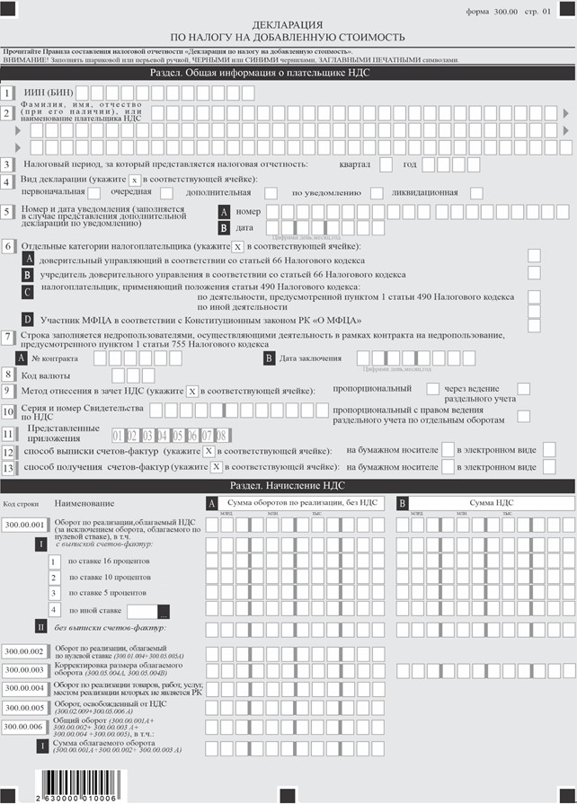

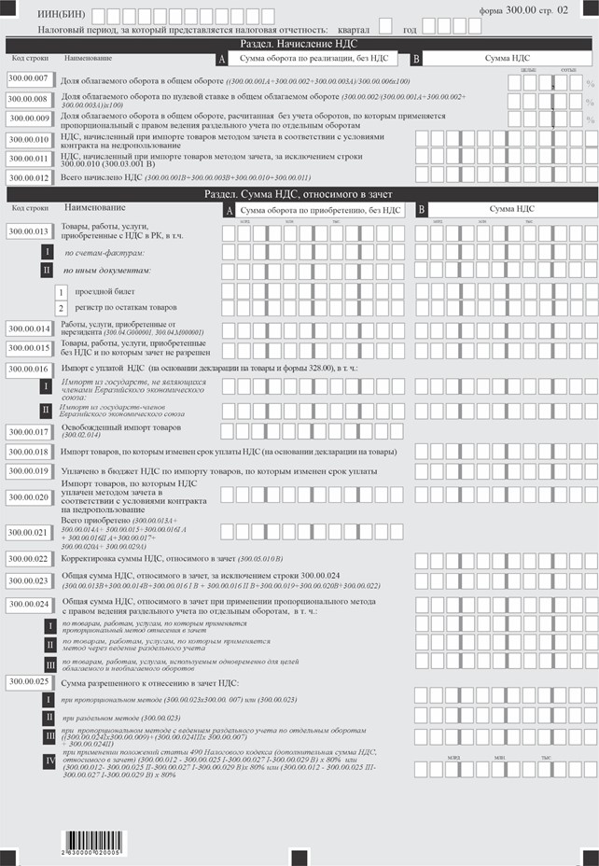

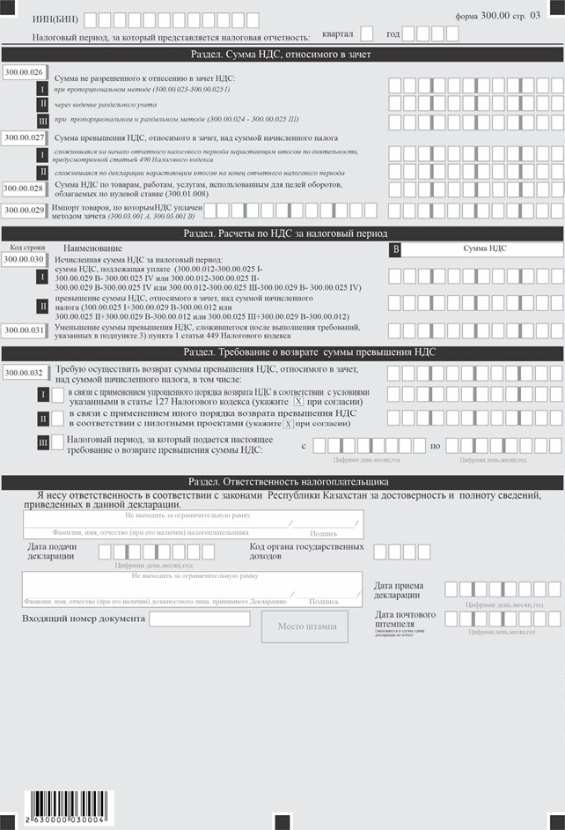

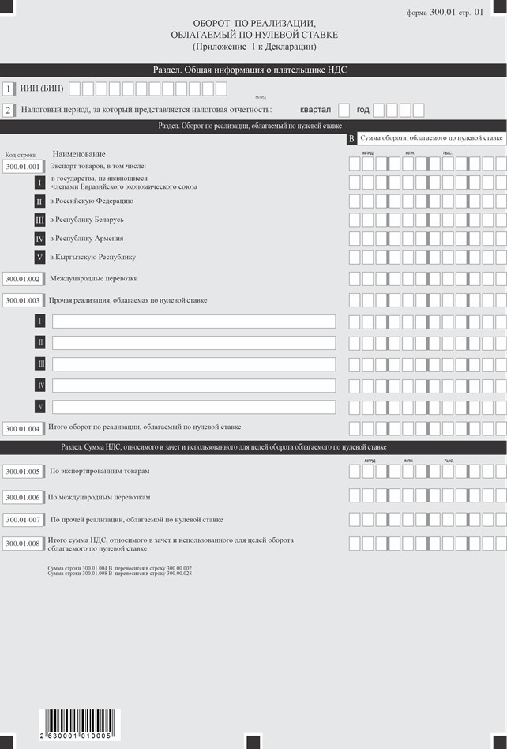

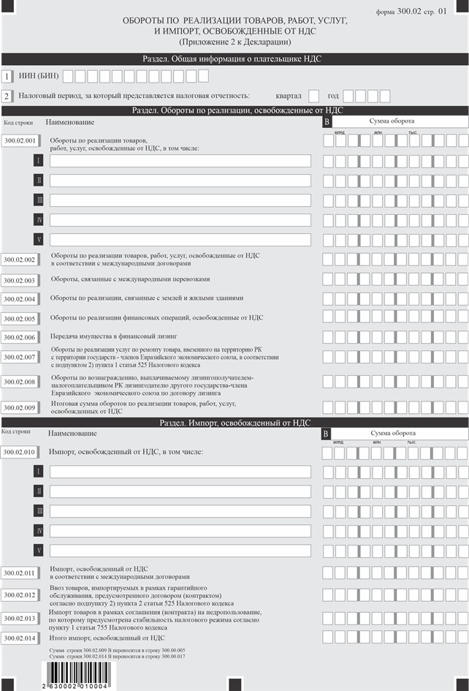

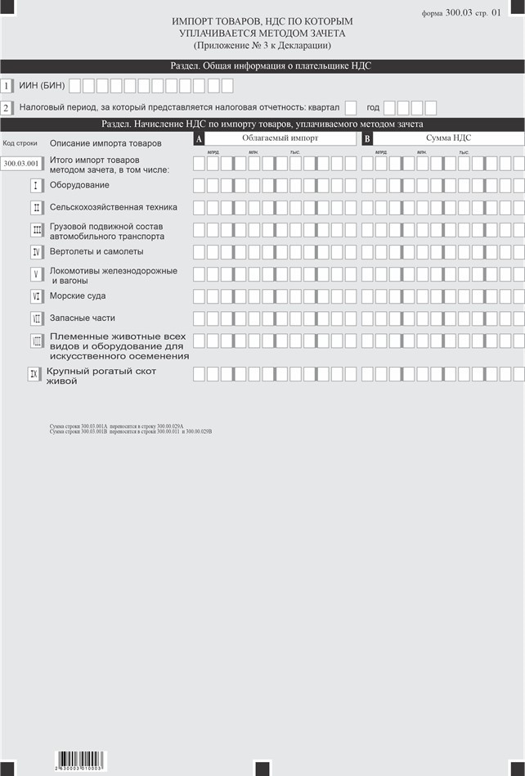

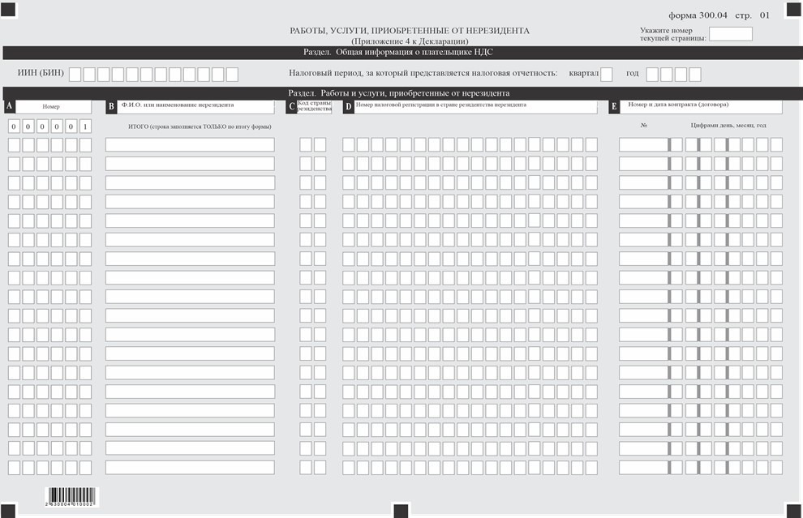

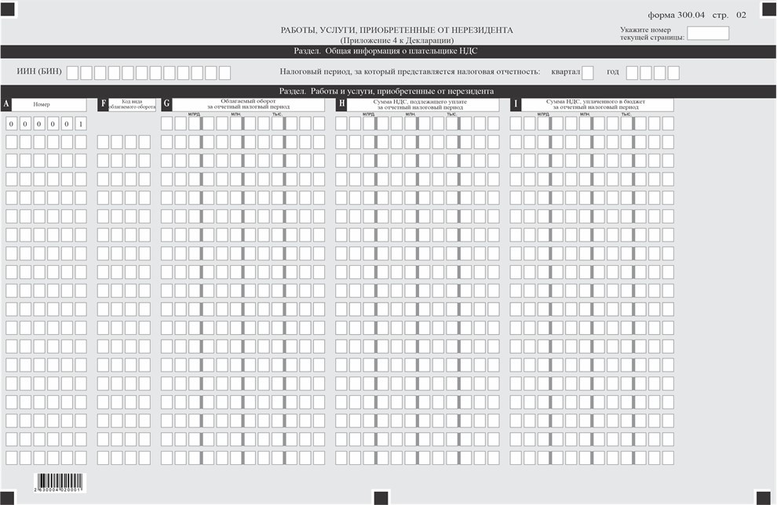

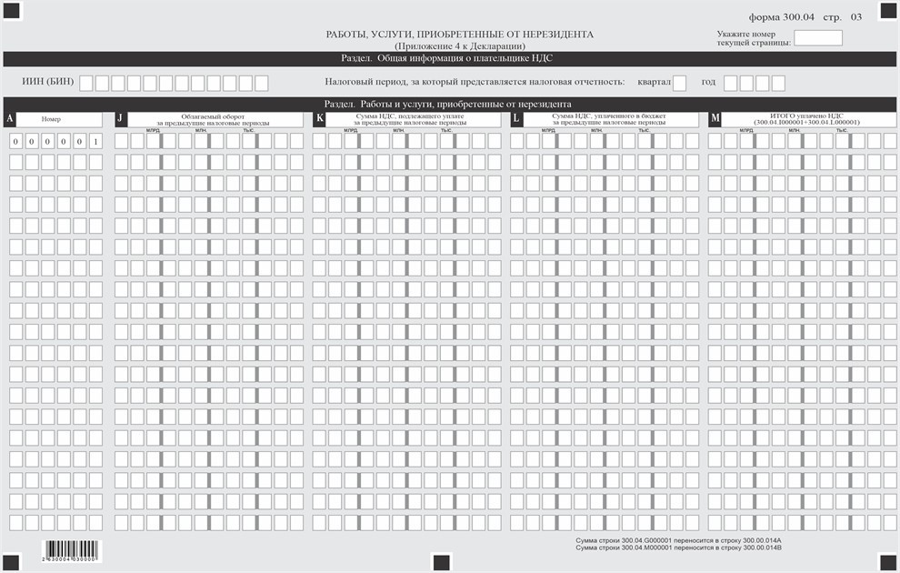

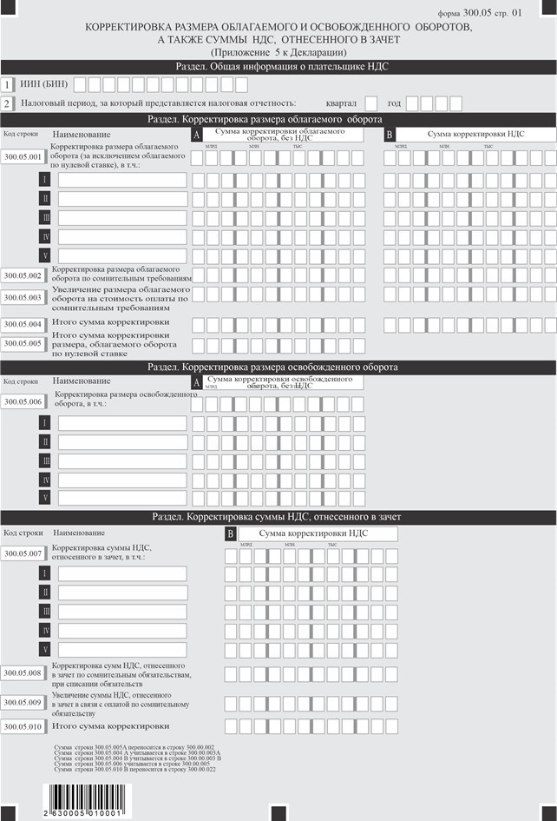

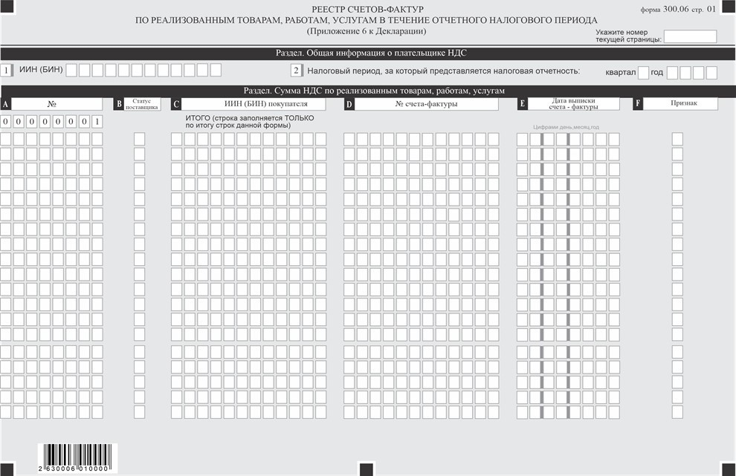

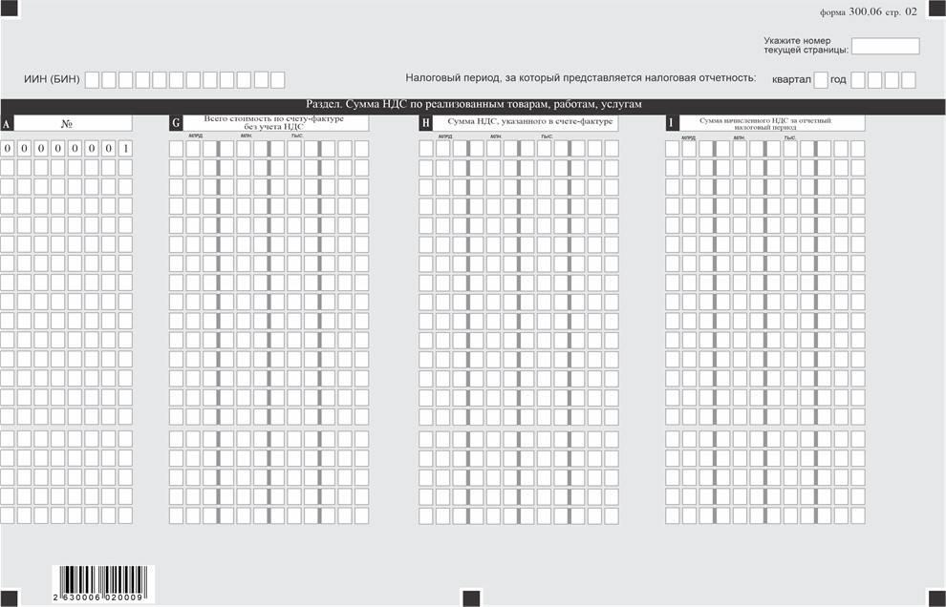

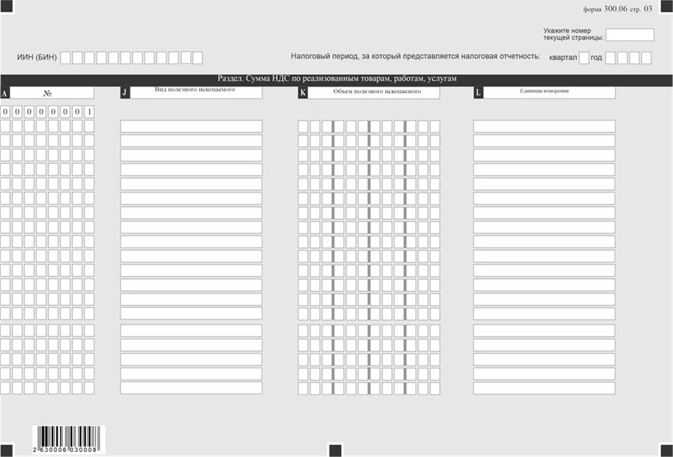

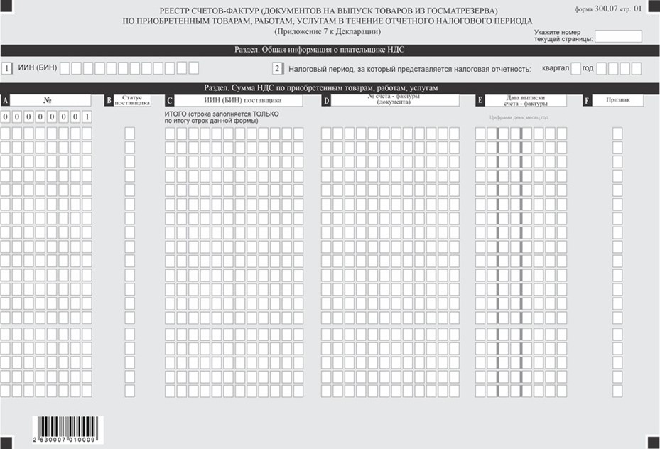

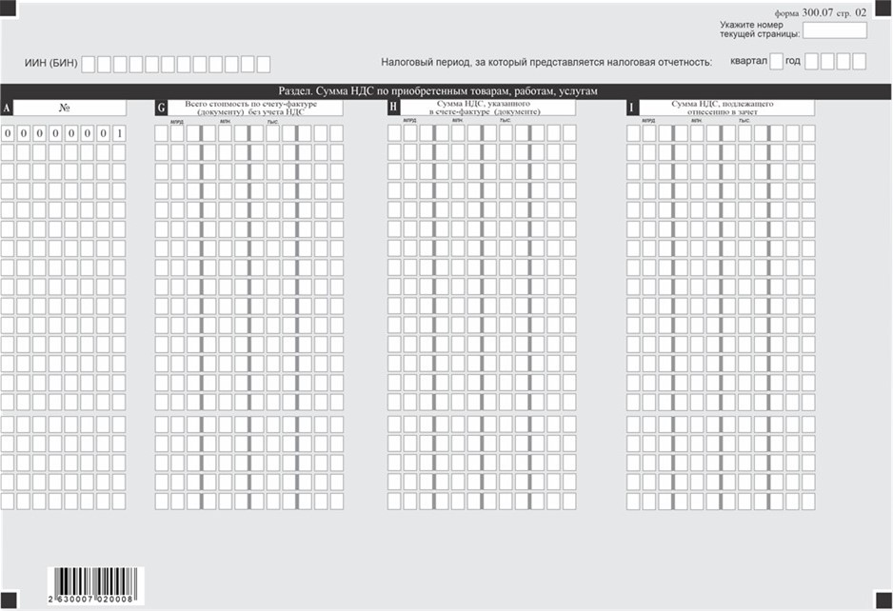

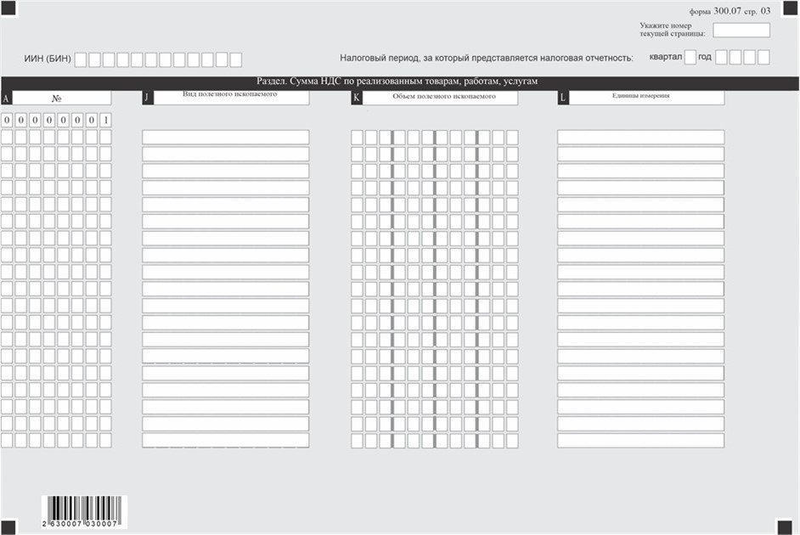

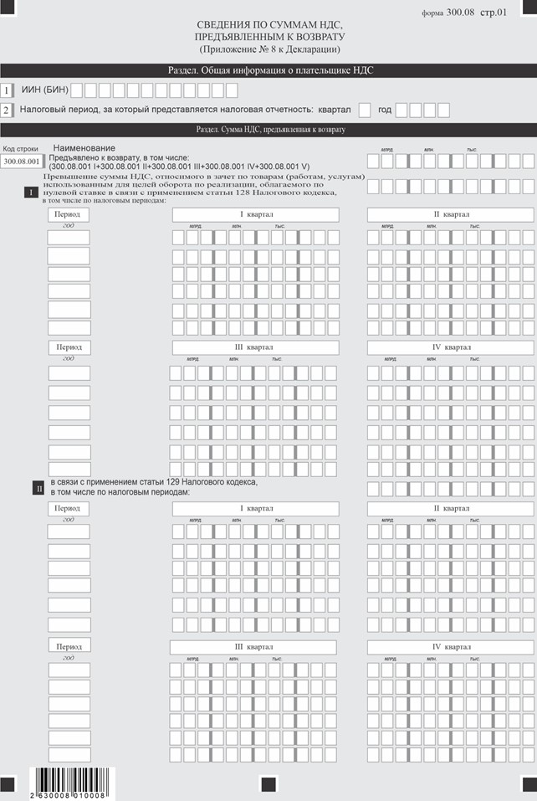

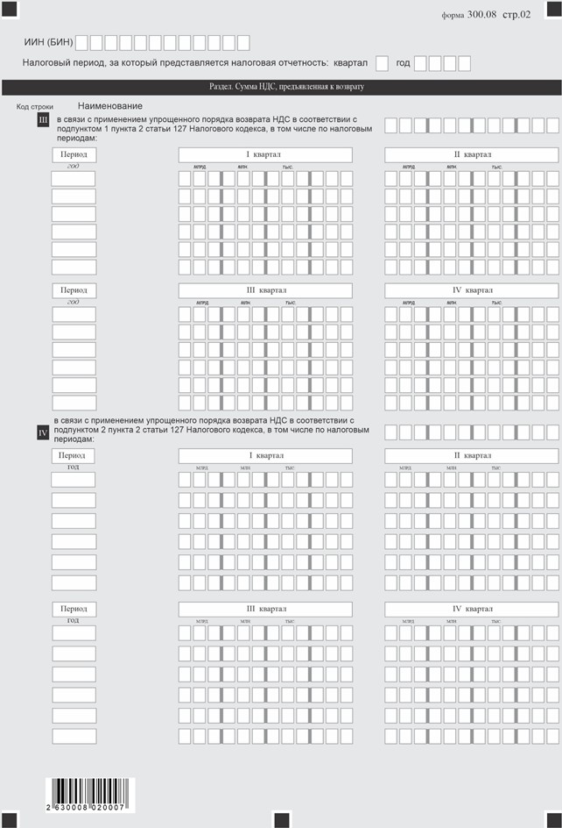

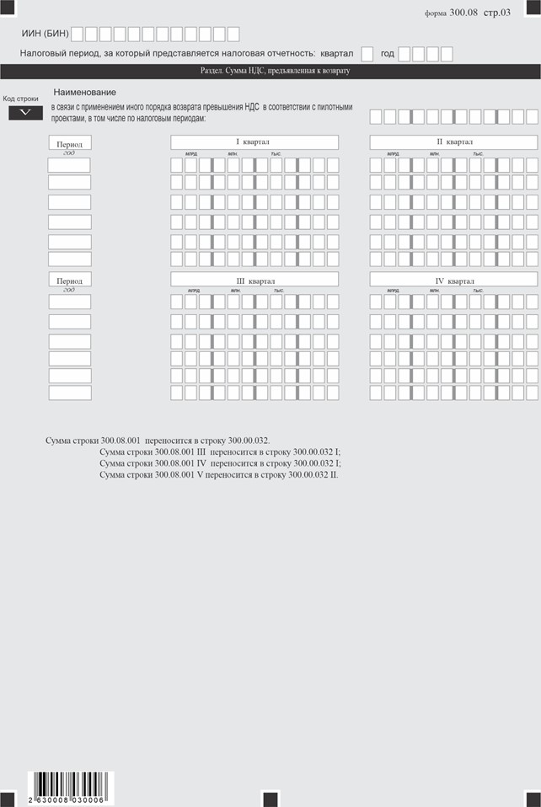

Приложение к форме
Пояснение по составлению налоговой отчетности "Декларация по налогу на добавленную стоимость (форма 300.00)"
Глава 1. Общие положения
1. Настоящие Пояснения по составлению налоговой отчетности "Декларация по налогу на добавленную стоимость (форма 300.00)" (далее – Правила) разработаны в соответствии с Налоговым кодексом Республики Казахстан (далее – Налоговый кодекс) и определяют порядок составления формы налоговой отчетности "Декларация по налогу на добавленную стоимость" (далее – НДС) (далее – декларация), предназначенной для исчисления сумм НДС в соответствии с разделом 7 Налогового кодекса.
2. Декларация состоит из самой декларации (форма 300.00), приложений к ней (формы с 300.01 по 300.08), предназначенных для детального отражения информации об исчислении налогового обязательства.
3. При заполнении декларации не допускаются исправления, подчистки и помарки.
4. При отсутствии показателей соответствующие ячейки не заполняются.
5. Приложения к декларации составляются в обязательном порядке при заполнении строк в декларации, требующих раскрытия соответствующих показателей.
6. Приложения к декларации не составляются при отсутствии данных, подлежащих отражению в них.
7. При превышении количества показателей в строках, имеющихся на листе приложения к декларации, дополнительно заполняется аналогичный лист приложения к декларации.
8. В настоящих правилах применяются арифметические знаки: "+" – плюс, "–" – минус, "х" – умножение, "/" – деление, "=" – равно.
9. Отрицательные значения сумм обозначаются знаком "–" в первой левой ячейке соответствующей строки (графы) декларации.
10. При составлении декларации:
1) на бумажном носителе – заполняется шариковой или перьевой ручкой, черными или синими чернилами, заглавными печатными символами или с использованием печатающего устройства;
2) в электронной форме – заполняется в соответствии со статьей 115 Налогового кодекса.
11. Декларация составляется, подписывается, заверяется (электронной цифровой подписью) налогоплательщиком (налоговым агентом) на бумажном и (или) электронных носителях на казахском и (или) русском языках, в соответствии с пунктом 2 статьи 112 Налогового кодекса.
12. При представлении декларации:
1) в явочном порядке на бумажном носителе – составляется в двух экземплярах, один экземпляр возвращается налогоплательщику (налоговому агенту) с отметкой фамилии, имени, отчества (при его наличии) и подписью работника органа государственных доходов, принявшего декларацию и оттиском печати (штампа) органа государственных доходов;
2) по почте заказным письмом с уведомлением на бумажном носителе – налогоплательщик (налоговый агент) получает уведомление почтовой или иной организации связи;
3) в электронной форме допускающем компьютерную обработку информации – налогоплательщик (налоговый агент) получает электронное уведомление системой приема и обработки налоговой отчетности органов государственных доходов.
13. Данная форма распространяется на правоотношения, возникшие с 1 января 2026 года.
14. В разделах "Общая информация о плательщике НДС" приложений указываются соответствующие данные, отраженные в разделе "Общая информация о плательщике НДС" декларации.
Глава 2. Пояснение по заполнению декларации (форма 300.00)
15. В разделе "Общая информация о плательщике НДС" налогоплательщик обязательно отражает следующие данные:
1) индивидуальный идентификационный номер (бизнес-идентификационный номер) (далее – ИИН (БИН)) налогоплательщика. При исполнении налогового обязательства доверительным управляющим в строке указывается ИИН (БИН) доверительного управляющего;
2) фамилия, имя, отчество (при его наличии) или наименование плательщика НДС – наименование юридического лица в соответствии с учредительными документами, наименование или фамилия, имя, отчество (при его наличии) индивидуального предпринимателя в соответствии со свидетельством о государственной регистрации индивидуального предпринимателя. Строка подлежит обязательному заполнению.
При исполнении налогового обязательства доверительным управляющим в строке указывается наименование или фамилия, имя, отчество (при его наличии) доверительного управляющего;
3) налоговый период, за который представляется налоговая отчетность (квартал, год) – отчетный налоговый период, за который представляется декларация (указывается арабскими цифрами). Отчетным периодом для представления декларации в соответствии со статьей 504 Налогового кодекса является календарный квартал. Строка подлежит обязательному заполнению;
4) вид декларации.
Обязательной отметке подлежит одна из ячеек, в зависимости от вида налоговой отчетности в соответствии со статьей 114 Налогового кодекса.
При снятии с регистрационного учета по НДС представление декларации с видом "ликвидационная" является обязательным;
5) номер и дата уведомления.
Строки заполняются в случае представления вида декларации, предусмотренного подпунктом 4) пункта 3 статьи 114 Налогового кодекса;
6) отдельные категории налогоплательщика.
Ячейки отмечаются, если налогоплательщик относится к одной из категорий, указанных в строках А, В, С и D;
А – доверительный управляющий в соответствии со статьей 66 Налогового кодекса;
В – учредитель доверительного управления в соответствии со статьей 66 Налогового кодекса;
С – налогоплательщик, применяющий положения статьи 490 Налогового кодекса:
ячейка "по деятельности, предусмотренной пунктом 1 статьи 490 Налогового кодекса";
ячейка "по иной деятельности";
D – участник МФЦА в соответствии с Конституционным законом Республики Казахстан "О Международном финансовом центре Астана" (далее – Конституционный закон).
Обязательной отметке подлежит одна из ячеек, в зависимости от того по какой деятельности представляется декларация;
7) строка заполняется недропользователем, осуществляющим деятельность в рамках соглашения (контракта) на недропользование, предусмотренного статьей 755 Налогового кодекса.
Строка заполняется, если налогоплательщик является недропользователем, осуществляющим деятельность в рамках соглашения (контракта) на недропользование, по которому предусмотрена стабильность налогового режима согласно пункту 1 статьи 755 Налогового кодекса, при этом в ячейках 8 А и В обязательно указывается номер и дата заключения соглашения (контракта) (номер контракта, дата заключения). По контрактам, не соответствующим условиям пункта 1 статьи 755 Налогового кодекса, данная строка не заполняется.
По каждому соглашению (контракту), установленному пунктом 1 статьи 755 Налогового кодекса, составляется отдельная декларация;
8) код валюты в соответствии с приложением 23 "Классификатор валют", утвержденным решением Комиссии Таможенного союза от 20 сентября 2010 года № 378 "О классификаторах, используемых для заполнения таможенных деклараций" (далее – решение КТС № 378);
9) метод отнесения в зачет НДС. Обязательной отметке подлежит одна из соответствующих ячеек.
Соответствующая ячейка заполняется исходя из выбранного в соответствии со статьей 487 Налогового кодекса метода отнесения НДС в зачет.
Ячейка "пропорциональный" отмечается в том случае, если налогоплательщик выбрал пропорциональный метод отнесения в зачет НДС.
Ячейка "через ведение раздельного учета" отмечается в том случае, если налогоплательщик выбрал метод отнесения в зачет НДС через ведение раздельного учета.
Ячейка "пропорциональный с правом ведения раздельного учета по отдельным оборотам" отмечается в том случае, если налогоплательщик согласно статье 487 Налогового кодекса использует одновременно пропорциональный и методы отнесения в зачет НДС через ведение раздельного учета по отдельным оборотам;
10) серия и номер свидетельства по НДС. Указывается серия и номер свидетельства о постановке на регистрационный учет по НДС. Строка подлежит обязательному заполнению;
11) представленные приложения. Обязательной отметке подлежат ячейки, соответствующие представленным приложениям;
12) способ выписки счет-фактуры. В зависимости от способа выписки счетов-фактур (на бумажном носителе, в электронном виде) отмечается соответствующая ячейка. Если в налоговом периоде счета-фактуры выписываются и на бумажном носителе, и в электронном виде, то отмечаются обе ячейки;
13) способ получения счет-фактуры. В зависимости от способа получения счетов-фактур (на бумажном носителе, в электронном виде) отмечается соответствующая ячейка. Если в налоговом периоде счета-фактуры получены и на бумажном носителе, и в электронном виде, то отмечаются обе ячейки.
16. В разделе "Начисление НДС":
1) в строке 300.00.001 А указывается сумма оборотов по реализации товаров, работ, услуг, облагаемых НДС, за исключением оборотов, облагаемых НДС по нулевой ставке в соответствии с Налоговым кодексом;
2) в строке 300.00.001 В указывается сумма начисленного НДС по оборотам, отраженным в строке 300.00.001 А.
Недропользователи, осуществляющие деятельность по соглашению (контракту), установленному пунктом 1 статьи 755 Налогового кодекса, применяют к соответствующим строкам ставку налога в соответствии с соглашением (контрактом);
3) в строке 300.00.001 I А указывается сумма оборотов по реализации товаров, работ, услуг, облагаемых НДС с выпиской счетов-фактур. Данная строка определяется как сумма строк 300.00.001 I 1 А, 300.00.001 I 2 А, 300.00.001 I 3 А, 300.00.001 I 4 А, в которых отражается сумма оборота, облагаемого по соответствующей ставке НДС;
4) в строке 300.00.001 I В указывается сумма начисленного НДС по оборотам, отраженным в строке 300.00.001 I А. Данная строка определяется как сумма строк 300.00.001 I 1 В, 300.00.001 I 2 В, 300.00.001 I 3 В, 300.00.001 I 4 В;
5) в строке 300.00.001 II А указывается сумма оборотов по реализации товаров, работ, услуг, облагаемых НДС без выписки счетов-фактур;
6) в строке 300.00.001 II В указывается сумма начисленного НДС по оборотам, отраженным в строке 300.00.001 II А;
7) в строке 300.00.002 указывается оборот по реализации за отчетный налоговый период, облагаемый НДС по нулевой ставке. В данную строку переносится сумма, отраженная в строке 300.01.004 В приложения 300.01 с учетом строки 300.05.005 А приложения 300.05;
8) в строке 300.00.003 А указывается сумма корректировки размера облагаемого оборота за отчетный налоговый период, которая производится в случаях и в порядке, предусмотренных статьями 464 и 465 Налогового кодекса. В данную строку переносится сумма, отраженная в строке 300.05.004 А. Данная строка имеет положительное или отрицательное значение;
9) в строке 300.00.003 В указываются сумма корректировки НДС за отчетный налоговый период, которая производится в случаях и в порядке, предусмотренных статьями 464 и 465 Налогового кодекса. В данную строку переносится сумма, отраженная в строке 300.05.004 В. Данная строка имеет положительное или отрицательное значение;
10) в строке 300.00.004 А указываются обороты по реализации товаров, работ и услуг, осуществленные плательщиком НДС в течение налогового периода, местом реализации которых в соответствии со статьями 459 и 515 Налогового кодекса не является Республика Казахстан;
11) в строке 300.00.005 А указываются общая сумма оборотов по реализации товаров, работ, услуг, освобожденных от НДС. Также, в данной строке указывается сумма корректировки размера освобожденного оборота, которая производится в случаях и в порядке, предусмотренных статьями 484 и 485 Налогового кодекса. В данную строку переносится сумма, отраженная в строке 300.02.009. Если в отчетном налоговом периоде произведена корректировка размера освобожденного оборота, то в данной строке указывается сумма с учетом произведенной корректировки, отраженной в строке 300.05.006 А;
12) в строке 300.00.006 указывается общая сумма оборотов по реализации товаров, работ, услуг, осуществленных в течение налогового периода, включающая в себя также сумму корректировки размера, облагаемого и освобожденного оборотов. Данная строка определяется как сумма строк 300.00.001 А, 300.00.002, 300.00.003 А, 300.00.004 и 300.00.005 (300.00.001 А + 300.00.002 + 300.00.003 А + 300.00.004 + 300.00.005);
13) в строке 300.00.006 I указывается сумма облагаемого оборота по реализации товаров, работ, услуг, осуществленных в течении налогового периода. Данная строка определяется как сумма строк 300.00.001 А, 300.00.002 , 300.00.003 А (300.00.001 A + 300.00.002 + 300.00.003 А);
14) в строке 300.00.007 указывается доля облагаемого оборота в общем обороте по реализации, определяемая как отношение суммы строк 300.00.001 А, 300.00.002 , 300.00.003 А к строке 300.00.006, в процентах (300.00.001 А + 300.00.002 + 300.00.003 А / 300.00.006 х 100%). В случае отсутствия облагаемых и необлагаемых оборотов по реализации строка 300.00.007 не заполняется;
15) в строке 300.00.008 указывается доля оборота, облагаемого по нулевой ставке, в общем облагаемом обороте, определяемая как отношение строки 300.00.002 к суммам строк 300.00.001 А, 300.00.002, 300.00.003 А в процентах (300.00.002 / (300.00.001 А + 300.00.002 + 300.00.003 А)) х 100%). Данная строка не заполняется при отрицательном значении величины строки 300.00.002;
16) в строке 300.00.009, которая определяется налогоплательщиком самостоятельно, указывается доля облагаемого оборота в общем обороте по реализации в случае, когда налогоплательщиком применяются одновременно пропорциональный метод и метод с правом ведения раздельного учета по отдельным оборотам в соответствии со статьями 487, 488 и 489 Налогового кодекса. При этом обороты по реализации товаров, работ, услуг, по которым при приобретении был применен раздельный метод отнесения в зачет, не учитываются при определении удельного веса облагаемого оборота в общей сумме оборота;
17) в строке 300.00.010 указывается сумма НДС, начисленного по импортируемым товарам в течение налогового периода и уплаченного методом зачета в соответствии с условиями контракта на недропользование;
18) в строке 300.00.011 указывается сумма НДС, начисленного по импортируемым товарам в течение налогового периода и уплаченного методом зачета в соответствии со статьями 508 и 509 Налогового кодекса, за исключением сумм НДС, указанных в строке 300.00.010. В данную строку переносится сумма, отраженная в строке 300.03.001 В;
19) в строке 300.00.012 указывается общая сумма начисленного НДС за отчетный налоговый период, определяемая как сумма строк 300.00.001 В, 300.00.003 В, 300.00.010, 300.00.011 (300.00.001 В + 300.00.003 В + 300.00.010 + 300.00.011).
17. В разделе "Сумма НДС, относимого в зачет" плательщики НДС, применяющие метод отнесения в зачет через ведение раздельного учета при заполнении строк с 300.00.013 В по 300.00.022 В (кроме строки 300.00.015) отражают суммы НДС по товарам, работам, услугам, используемым для целей облагаемого оборота.
В разделе "Сумма НДС, относимого в зачет":
1) в строке 300.00.013 А указывается общая сумма оборотов по товарам, работам, услугам, приобретенным с НДС в Республике Казахстан, которые учитываются в отчетном налоговом периоде в соответствии с положениями статьи 481 Налогового кодекса.
Данная строка определяется как сумма строк 300.00.013 I А и 300.00.013 II А;
2) в строке 300.00.013 В указывается общая сумма НДС по товарам, работам, услугам, приобретенным с НДС в Республике Казахстан, который учитывается в отчетном налоговом периоде в соответствии с положениями статьи 481 Налогового кодекса.
Данная строка определяется как сумма строк 300.00.013 I В и 300.00.013 II В;
3) в строке 300.00.013 I А указывается общая сумма оборотов по товарам, работам, услугам, приобретенным с НДС в Республике Казахстан по выписанным счетам-фактурам;
4) в строке 300.00.013 I В указывается сумма НДС по оборотам, отраженным в строке 300.00.013 I А;
5) в строке 300.00.013 II А указывается общая сумма оборотов по товарам, работам, услугам, приобретенным с НДС в Республике Казахстан по иным документам: проездным билетам, документам, подтверждающим факт проезда на воздушном транспорте, и регистру по остаткам товаров, составленному в соответствии с пунктом 4 статьи 205 Налогового кодекса;
6) в строке 300.00.013 II В указывается сумма НДС по оборотам, отраженным в строке 300.00.013 II А
7) в строке 300.00.014 А указывается сумма облагаемого оборота по работам, услугам, приобретенным от нерезидента, местом реализации которых в соответствии со статьями 459 и 515 Налогового кодекса признается Республика Казахстан. В данную строку переносится сумма, отраженная в итоговой графе 300.04.G000001;
8) в строке 300.00.014 В указывается сумма начисленного НДС по оборотам, отраженным в строке 300.00.014 А. В строку 300.00.014 В переносится сумма, отраженная в строке 300.04.M000001;
9) в строке 300.00.015 А указывается сумма оборота по товарам, работам, услугам, приобретенным без НДС, а также сумма оборота по товарам, работам, услугам, приобретенным с НДС, но по которым НДС не подлежит отнесению в зачет в соответствии со статьями 482 и 483 Налогового кодекса. В данной строке указывается сумма оборота по приобретению без учета НДС;
10) в строке 300.00.015 В указывается сумма НДС по товарам, работам, услугам, приобретенным с НДС, но по которым НДС не подлежит отнесению в зачет в соответствии со статьями 482 и 483 Налогового кодекса. Сумма оборота и сумма НДС отражается в налоговом периоде, в котором получены такие товары, работы, услуги;
11) в строке 300.00.016 I А указывается размер облагаемого импорта по товарам, ввезенным из государств, не являющихся членами Евразийского экономического союза, за исключением отражаемого в строках 300.00.017, 300.00.020 А, 300.00.029 А. Размер облагаемого импорта определяется в соответствии со статьей 451 Налогового кодекса. Данная строка заполняется на основании сведений, указанных в декларации (-ях) на товары;
12) в строке 300.00.016 I В указывается сумма НДС на импорт, уплаченная по товарам, ввезенным из государств, не являющихся членами Евразийского экономического союза. При применении пропорционального метода отнесения в зачет в данной строке указывается сумма НДС, уплаченного по импортируемым товарам согласно декларации (-ий) на товары. При применении метода отнесения в зачет через ведение раздельного учета в данной строке указывается сумма НДС, уплаченного по импортируемым товарам, используемым для целей облагаемого оборота;
13) в строке 300.00.016 II А указывается размер облагаемого импорта по товарам, ввезенным из государств-членов Евразийского экономического союза, за исключением отражаемого в строках 300.00.017, 300.00.020 А и 300.00.029 А. Размер облагаемого импорта определяется в соответствии со статьей 518 Налогового кодекса. Данная строка заполняется на основании сведений, указанных в заявлении (-ях) о ввозе товаров и уплате косвенных налогов формы 328.00, представленной (-ых) за соответствующий (-ие) налоговый (-ые) период (-ы), определяемый (-ые) в соответствии с пунктом 6 статьи 530 Налогового кодекса, НДС на импорт по которым подлежит отнесению в зачет в налоговом периоде, определяемом в соответствии с пунктом 2 статьи 481 Налогового кодекса;
14) в строке 300.00.016 II В указывается сумма НДС на импорт, уплаченная по товарам, ввезенным из государств-членов Евразийского экономического союза и отраженной в заявлении (-ях) о ввозе товаров и уплате косвенных налогов формы 328.00, представленной (-ых) за соответствующий (-ие) налоговый (-ые) период (-ы), определяемый (-ые) в соответствии с пунктом 6 статьи 530 Налогового кодекса, НДС на импорт по которым подлежит отнесению в зачет в налоговом периоде, определяемом в соответствии с пунктом 2 статьи 481 Налогового кодекса. При применении пропорционального метода отнесения в зачет в данной строке указывается сумма НДС, уплаченного по импортируемым товарам, согласно заявлении (-ях) о ввозе товаров и уплате косвенных налогов формы 328.00. При применении метода отнесения в зачет через ведение раздельного учета в данной строке указывается сумма НДС, уплаченного по импортируемым товарам, используемым для целей облагаемого оборота;
15) в строке 300.00.017 указывается стоимость импортируемых товаров, освобожденных от НДС в соответствии со статьями 479 и 525 Налогового кодекса или в соответствии с международными договорами. В данную строку переносится сумма, отраженная в строке 300.02.014;
16) в строке 300.00.018 указывается сумма НДС по импортируемым товарам, по которым изменен срок уплаты НДС в соответствии со статьями 132 и 134 Налогового кодекса на основании представленной в таможенный орган декларации на товары, помещенные под таможенную процедуру выпуска для внутреннего потребления;
17) в строке 300.00.019 указывается сумма фактически уплаченного в налоговом периоде НДС по импортируемым товарам, по которым был изменен срок уплаты НДС в соответствии со статьями 132 и 134 Налогового кодекса;
18) в строке 300.00.020 А указывается стоимость импортируемых товаров, по которым НДС уплачен методом зачета в соответствии с условиями контракта на недропользование;
19) в строке 300.00.020 В указывается сумма НДС по импорту товаров, уплаченного методом зачета в соответствии с условиями контракта на недропользование;
20) в строке 300.00.021 указывается общая сумма оборота по приобретению товаров, работ, услуг, определяемая как сумма строк 300.00.013 А, 300.00.014 А, 300.00.015, 300.00.016 I А, 300.00.016 II А, 300.00.017, 300.00.020 А и 300.00.029 А (300.00.013 А + 300.00.014 А + 300.00.015 + 300.00.016 I А + 300.00.016 II А + 300.00.017 + 300.00.020 А + 300.00.029 A);
21) в строке 300.00.022 указывается корректировка суммы НДС, относимого в зачет, которая производится в случаях и в порядке, предусмотренных статьями 484 и 485 Налогового кодекса. Строка может иметь отрицательное значение. В данную строку переносится сумма, отраженная в строке 300.05.010 В;
22) в строке 300.00.023 указывается общая сумма НДС, относимого в зачет за налоговый период, за исключением указанной в строке 300.00.024. Определяется как сумма строк 300.00.013 В, 300.00.014 В, 300.00.016 I В, 300.00.016 II В, 300.00.019, 300.00.020 В, 300.00.022, (300.00.013 В + 300.00.014 В + 300.00.016 I В + 300.00.016 II В + 300.00.019 + 300.00.020 В + 300.00.022). Данная строка не заполняется налогоплательщиком, применяющим пропорциональный метод отнесения в зачет сумм НДС с правом ведения раздельного учета по отдельным оборотам, который заполняет строку 300.00.024;
23) в строке 300.00.024, которая определяется налогоплательщиком самостоятельно, указывается сумма НДС, относимого в зачет за налоговый период, в случае применения налогоплательщиком пропорционального метода с правом ведения раздельного учета по отдельным оборотам, а именно:
налогоплательщиками при наличии оборотов, освобожденных от НДС в соответствии с пунктом 1 статьи 476 Налогового кодекса, в случае применения пропорционального метода отнесения в зачет сумм НДС с правом ведения раздельного учета по отдельным оборотам, согласно пунктам 2 и 3 статьи 487 Налогового кодекса. Данная строка состоит из строк 300.00.024 I, 300.00.024 II, 300.00.024 III;
24) в строке 300.00.024 I указывается сумма НДС, относимого в зачет по пропорциональному методу при применении пропорционального метода отнесения в зачет с правом ведения раздельного учета по отдельным оборотам;
25) в строке 300.00.024 II указывается сумма НДС, относимого в зачет по методу отнесения в зачет через ведение раздельного учета при применении пропорционального метода с правом ведения раздельного учета по отдельным оборотам;
26) в строке 300.00.024 III указывается сумма НДС по товарам, работам, услугам, используемым одновременно для целей облагаемых и необлагаемых оборотов при применении пропорционального метода отнесения в зачет с правом ведения раздельного учета по отдельным оборотам;
27) в строке 300.00.025 указывается сумма разрешенного зачета НДС за налоговый период, рассчитанная в соответствии с положениями Налогового кодекса. Строка состоит из строк 300.00.025 I, 300.00.025 II, 300.00.025 III и 300.00.025 IV подлежит заполнению одна из строк 300.00.025 I, 300.00.025 II, 300.00.025 III в зависимости от применяемого метода отнесения в зачет НДС, а также дополнительно заполняется строка 300.00.025 IV при применении положении статьи 490 Налогового кодекса;
28) в строке 300.00.025 I В указывается сумма разрешенного зачета НДС при применении пропорционального метода отнесения в зачет, определяемая по следующей формуле (300.00.023 х 300.00.007). Если за налоговый период оборот по реализации отсутствует, то сумма разрешенного зачета переносится из строки 300.00.023;
29) в строке 300.00.025 II В указывается сумма разрешенного зачета НДС при применении метода отнесения в зачет через ведение раздельного учета. Сумма разрешенного зачета определяется в размере НДС, относимого в зачет, по полученным товарам, работам, услугам, используемым для целей облагаемого оборота с учетом корректировки. В данную строку переносится сумма строки 300.00.023;
30) в строке 300.00.025 III В указывается сумма разрешенного зачета НДС при применении пропорционального метода с правом ведения раздельного учета по отдельным оборотам, определяемая по формуле: ((300.00.024 I x 300.00.009) + (300.00.024 III x 300.00.007) + 300.00.024 II);
31) в строке 300.00.025 IV В указывается дополнительная сумма зачета по НДС, относимого в зачет и определяется по следующей формуле (300.00.012 – 300.00.025 I – 300.00.027 I – 300.00.029 В) х 80% или (300.00.012 – 300.00.025 II – 300.00.027 I – 300.00.029 В) х 80% или (300.00.012 – 300.00.025 III – 300.00.027 I – 300.00.029 В) х 80%. Данная строка заполняется исключительно налогоплательщиками, указанными в статье 490 Налогового кодекса;
32) в строке 300.00.026 указывается сумма не разрешенного к отнесению в зачет НДС, рассчитанная в соответствии с положениями Налогового кодекса. Строка состоит из строк 300.00.026 I, 300.00.026 II, 300.00.026 III, подлежит заполнению одна из строк в зависимости от применяемого метода отнесения в зачет НДС;
33) в строке 300.00.026 I указывается сумма не разрешенного к отнесению в зачет суммы НДС при применении пропорционального метода отнесения в зачет и определяется по формуле (300.00.023 – 300.00.025 I);
34) в строке 300.00.026 II указывается сумма не разрешенного к отнесению в зачет суммы НДС при применении метода отнесения в зачет через ведение раздельного учета;
35) в строке 300.00.026 III указывается сумма не разрешенного к отнесению в зачет НДС при применении пропорционального метода отнесения в зачет с правом ведения раздельного учета по отдельным оборотам, определяемая по формуле (300.00.024 – 300.00.025 III);
36) в строке 300.00.027 указывается сумма превышения НДС, относимого в зачет, над суммой начисленного налога. Строка состоит из строк 300.00.027 I и 300.00.027 II;
37) в строке 300.00.027 I указывается сумма превышения НДС, относимого в зачет, над суммой начисленного налога сложившаяся на начало налогового периода нарастающим итогом. Строка заполняется налогоплательщиками, предусмотренными статьей 490 Налогового кодекса;
38) в строке 300.00.027 II указывается сумма превышения НДС, относимого в зачет, над суммой начисленного налога сложившаяся по декларации нарастающим итогом на конец отчетного налогового периода;
39) в строке 300.00.028 указывается сумма НДС по товарам, работам, услугам, использованным для целей оборотов, облагаемых по нулевой ставке. Строка обязательно для заполнения плательщиками НДС, у которых не выполняются условия, предусмотренные пунктом 1 статьи 126 Налогового кодекса. В данную строку переносится сумма, указанная в строке 300.01.008;
40) в строке 300.00.029 А указывается стоимость импортируемых товаров, по которым НДС уплачен методом зачета, в соответствии со статьями 508 и 509 Налогового кодекса, за исключением стоимости импортируемых товаров, указанных в строке 300.00.020 А. В данную строку переносится сумма, указанная в строке 300.03.001 А;
41) в строке 300.00.029 В указывается сумма НДС по импортируемым товарам, по которым налог уплачен методом зачета, в соответствии со статьями 508 и 509 Налогового кодекса, за исключением НДС по импортируемым товарам, указанного в строке 300.00.020 В. В данную строку переносится сумма, указанная в строке 300.03.001 В.
18. В разделе "Расчеты по НДС за налоговый период":
В строке 300.00.030 указывается исчисленная сумма НДС за отчетный налоговый период, которая состоит из строк 300.00.030 I и 300.00.030 II:
1) в строке 300.00.030 I указывается сумма налога, подлежащего уплате в бюджет за налоговый период. Данная строка определяется:
при пропорциональном методе отнесения в зачет как разница строк 300.00.012, 300.00.025 I, 300.00.029 В и 300.00.025 IV (300.00.012 – 300.00.025 I – 300.00.029 В – 300.00.025 IV);
при методе отнесения в зачет через ведение раздельного учета как разница строк 300.00.012, 300.00.025 II, 300.00.029 В и 300.00.025 IV (300.00.012 – 300.00.025 II – 300.00.029 В – 300.00.025 IV);
при применении пропорционального метода отнесения в зачет с правом ведения раздельного учета по отдельным оборотам как разница строк 300.00.012, 300.00.025 III, 300.00.029 В и 300.00.025 IV (300.00.012 – 300.00.025 III – 300.00.029 В – 300.00.025 IV);
2) в строке 300.00.030 II указывается превышение суммы НДС, относимого в зачет, над суммой начисленного налога, за отчетный налоговый период.
Данная строка определяется:
при пропорциональном методе отнесения в зачет по формуле (300.00.025 I + 300.00.029 В – 300.00.012);
при методе отнесения в зачет через ведение раздельного учета по формуле (300.00.025 II + 300.00.029 В – 300.00.012);
при применении пропорционального метода отнесения в зачет с правом ведения раздельного учета по отдельным оборотам по формуле (300.00.025 III + 300.00.029 В – 300.00.012);
3) в строке 300.00.031 указывается уменьшение суммы НДС, сложившегося после выполнения требований, указанных в подпункте 3) пункта 1 статьи 449 Налогового кодекса. Данная строка заполняется при списании превышения НДС в соответствии с пунктом 3 статьи 510 Налогового кодекса.
19. В разделе "Требование о возврате суммы превышения НДС":
1) в строке 300.00.032 указывается требование о возврате суммы превышения НДС, относимого в зачет, над суммой начисленного налога в соответствии с параграфом 2 главы 10 Налогового кодекса и статьи 510 Налогового кодекса путем переноса значения строки 300.08.001. Данная строка не заполняется если в разделе "Общая информация о плательщике НДС" в строке 4 отмечен вид декларации "первоначальная", "ликвидационная", "дополнительная", "по уведомлению";
2) ячейка в строке 300.00.032 I отмечается, если у налогоплательщика имеется превышение НДС, подлежащее возврату в упрощенном порядке в соответствии со статьей 127 Налогового кодекса и указывается сумм требования о возврате превышения НДС путем переноса значения строки 300.08.001 III или строки 300.08.001 IV;
3) ячейка в строке 300.00.032 II отмечается при применении иного порядка возврата превышения НДС в соответствии с пилотными проектами и указывается сумма требования о возврате превышения НДС путем переноса значения строки 300.08.001 V;
4) ячейка в строке 300.00.032 III указывается налоговый период, за который плательщиком НДС подается настоящее требование о возврате суммы превышения НДС. Данная строка подлежит обязательному заполнению, если заполнена строка 300.00.032.
20. В разделе "Ответственность налогоплательщика":
1) в поле "Фамилия, имя, отчество (при его наличии) налогоплательщика (руководителя)" указываются фамилия, имя, отчество (при его наличии) руководителя в соответствии с учредительными документами. Если декларация представляется индивидуальным предпринимателем, указывается его фамилия, имя, отчество (при его наличии), в соответствии со свидетельством о государственной регистрации индивидуального предпринимателя;
2) дата подачи декларации – дата представления декларации в орган государственных доходов;
3) код органа государственных доходов – код органа государственных доходов по месту нахождения налогоплательщика;
4) в поле "Фамилия, имя, отчество (при его наличии) должностного лица, принявшего декларацию" указываются фамилия, имя, отчество (при его наличии) работника органа государственных доходов, принявшего декларацию;
5) дата приема декларации – дата представления декларации в соответствии со статьей 50 Налогового кодекса;
6) входящий номер документа – регистрационный номер декларации, присваиваемый органом государственных доходов;
7) дата почтового штемпеля – дата почтового штемпеля, проставленного почтовой или иной организацией связи.
Подпункты 4), 5), 6) и 7) настоящего пункта заполняются работником органа государственных доходов, принявшим декларацию на бумажном носителе.
Глава 3. Пояснение по заполнению формы 300.01 – Оборот по реализации, облагаемый по нулевой ставке
21. Данная форма предназначена для детального отражения информации об оборотах, облагаемых НДС по нулевой ставке, а также о суммах НДС, отнесенных в зачет по товарам, работам, услугам, использованным для целей оборотов, облагаемых по нулевой ставке.
Приложение 300.01 подлежит заполнению, если в разделе "Общая информация о плательщике НДС" формы 300.00 в строке 11 "Представленные приложения" отмечена ячейка "01".
22. В разделе "Оборот по реализации, облагаемый по нулевой ставке" отражаются обороты, облагаемые по нулевой ставке в соответствии параграфом 2 главы 10 Налогового кодекса.
В данном разделе:
1) в строке 300.01.001 В указывается оборот по реализации товаров на экспорт. Данная строка включает в себя строки 300.01.001 I В, 300.01.001 II В, 300.01.001 III В, 300.01.001 IV В и 300.01.001 V В;
2) в строке 300.01.001 I В указывается оборот по реализации товаров на экспорт в государства, не являющиеся членами Евразийского экономического союза;
3) в строке 300.01.001 II В указывается оборот по реализации товаров на экспорт в Российскую Федерацию;
4) в строке 300.01.001 III В указывается оборот по реализации товаров на экспорт в Республику Беларусь;
5) в строке 300.01.001 IV В указывается оборот по реализации товаров на экспорт в Республику Армения;
6) в строке 300.01.001 V В указывается оборот по реализации товаров на экспорт в Кыргызскую Республику;
7) в строке 300.01.002 В указывается оборот по реализации услуг по международным перевозкам;
8) в строке 300.01.003 В указывается прочая реализация облагаемая по нулевой ставке. Данная строка включает в себя строки с 300.01.003 I В по 300.01.003 V В;
9) в строках 300.01.003 I, 300.01.003 II , 300.01.003 III , 300.01.003 IVВ и 300.01.003 V указывается положение Налогового кодекса, в соответствии с которым оборот по реализации облагается по нулевой ставке НДС. Выбор из справочника нормы Налогового кодекса в соответствии с которой по реализации облагается по нулевой ставке НДС;
10) в строках 300.01.003 I В, 300.01.003 II В, 300.01.003 III В, 300.01.003 IV В и 300.01.003 V В указывается сумма оборота, облагаемого по нулевой ставке;
11) в строке 300.01.004 В указывается итоговый оборот по реализации, облагаемый НДС по нулевой ставке, определяемый как сумма строк с 300.01.001 по 300.01.003.
23. Раздел "Сумма НДС, относимого в зачет и использованного для целей оборота, облагаемого по нулевой ставке" обязательно для заполнения плательщиками НДС, у которых не выполняются условия, предусмотренные пунктом 1 статьи 126 Налогового кодекса.
В данном разделе:
1) в строке 300.01.005 В указывается сумма НДС, отнесенного в зачет по товарам, работам, услугам, использованным для целей оборота по реализации товаров на экспорт;
2) в строке 300.01.006 В указывается сумма НДС, отнесенного в зачет по товарам, работам, услугам, использованным для целей оборота по реализации услуг по международным перевозкам;
3) в строке 300.01.007 В указывается сумма НДС, отнесенного в зачет по товарам, работам, услугам, использованным для целей оборота по прочей реализации, облагаемой по нулевой ставке;
4) в строке 300.01.008 В указывается итоговая сумма НДС, отнесенного в зачет по товарам, работам, услугам, использованным для целей оборотов, облагаемых по нулевой ставке. Данная строка определяется как сумма строк с 300.01.005 В по 300.01.007 В.
Сумма строки 300.01.004 В переносится в строку 300.00.002;
Сумма строки 300.01.008 В переносится в строку 300.00.028.
Глава 4. Пояснение по заполнению формы 300.02 – Обороты по реализации товаров, работ, услуг и импорт, освобожденные от налога на добавленную стоимость
24. Данная форма предназначена для детального отражения оборотов по реализации товаров, работ, услуг и импорта, освобожденных от НДС в соответствии с главой 48 и 52 Налогового кодекса.
25. Приложение 300.02 подлежит заполнению, если в разделе "Общая информация о плательщике НДС" формы 300.00 в строке 11 "Представленные приложения" отмечена ячейка "02".
26. В разделе "Обороты по реализации, освобожденные от НДС":
1) в строке 300.02.001 В указывается сумма оборотов по реализации товаров, работ, услуг, освобожденных от НДС в соответствии со статьями 474 и 525 Налогового кодекса и определяется как сумма строк 300.02.001 I В, 300.02.001 II В, 300.02.001 III В, 300.02.001 IV В и 300.02.001 V В. Данная строка включает в себя строки с 300.02.001 I по 300.02.001 V;
2) в строках 300.02.001 I, 300.02.001 II, 300.02.001 III, 300.02.001 IV и 300.02.001 V указывается положение Налогового кодекса, в соответствии с которым оборот по реализации освобождается от НДС. Выбор из справочника нормы Налогового кодекса в соответствии с которой оборот по реализации освобождается от НДС;
3) в строках 300.02.001 I В, 300.02.001 II В, 300.02.001 III В, 300.02.001 IV В и 300.02.001 V В указывается сумма освобожденного оборота;
4) в строке 300.02.002 В указывается оборот по реализации товаров, работ, услуг, освобожденный от НДС в соответствии с международными договорами, предусматривающими такое освобождение;
5) в строке 300.02.003 В указываются обороты, связанные с международными перевозками и освобожденные от НДС в соответствии со статьей 475 Налогового кодекса;
6) в строке 300.02.004 В указываются обороты, связанные с землей и жилыми зданиями, и освобожденные от НДС в соответствии со статьей 476 Налогового кодекса;
7) в строке 300.02.005 В указываются обороты по реализации финансовых операций, освобожденные от НДС в соответствии со статьей 477 Налогового кодекса и (или) с пунктом 8-2 статьи 6 Конституционного закона;
9) в строке 300.02.006 В указываются обороты по передаче имущества в финансовый лизинг, освобожденные от НДС в соответствии со статьей 478 Налогового кодекса;
10) в строке 300.02.007 В указываются обороты по реализации услуг по ремонту товара, ввезенного на территорию Республики Казахстан с территории государств-членов Евразийского экономического союза, включая его восстановление, замену составных частей в соответствии с подпунктом 2) пункта 1 статьи 525 Налогового кодекса;
11) в строке 300.02.008 В указываются обороты по вознаграждению, выплачиваемого лизингополучателем-налогоплательщиком Республики Казахстан лизингодателю другого государства-члена Евразийского экономического союза по договору лизинга;
12) в строке 300.02.009 В указывается итоговая сумма оборотов по реализации товаров, работ, услуг, освобожденных от НДС, определяемая как сумма строк с 300.02.001 В по 300.02.008 В.
27. В разделе "Импорт, освобожденный от НДС":
1) в строке 300.02.010 В указывается импорт, освобожденный от НДС в соответствии со статьями 479 и 525 Налогового кодекса и определяется как сумма строк 300.02.010 I В, 300.02.010 II В, 300.02.010 III В, 300.02.010 IV В и 300.02.010 V В. Данная строка включает в себя строки c 300.02.010 I по 300.02.010 V;
2) в строках 300.02.010 I, 300.02.010 II, 300.02.010 III, 300.02.010 IV и 300.02.010 V указывается положение Налогового кодекса, в соответствии с которым импорт освобождается от НДС. Выбор из справочника нормы Налогового кодекса в соответствии с которой импорт освобождается от НДС;
3) в строках 300.02.010 I В, 300.02.010 II В, 300.02.010 III В, 300.02.010 IV В и 300.02.010 V В указывается сумма освобожденного импорта;
4) в строке 300.02.011 В указывается сумма импорта товаров, освобожденного в соответствии с международными договорами;
5) в строке 300.02.012 В указывается сумма освобожденного импорта товаров, ввезенных в рамках гарантийного обслуживания, предусмотренного договором (контрактом) согласно подпункту 2) пункта 2 статьи 525 Налогового кодекса;
6) в строке 300.02.013 В указывается сумма освобожденного импорта товаров в рамках соглашения (контракта) на недропользование, по которому предусмотрена стабильность налогового режима согласно пункту 1 статьи 755 Налогового кодекса;
7) в строке 300.02.014 В указывается итоговая сумма импорта освобожденного от НДС, определяемая как сумма строк с 300.02.010 В по 300.02.013 В.
Сумма строки 300.02.009 В переносится в строку 300.00.005.
Сумма строки 300.02.014 В переносится в строку 300.00.017.
Глава 5. Пояснение по заполнению формы 300.03 – Импорт товаров, налог на добавленную стоимость по которым уплачивается методом зачета
28. Данная форма предназначена для детального отражения информации по импорту товаров (в том числе из государств-членов Евразийского экономического союза), осуществленному в течение налогового периода, по которым НДС уплачивается методом зачета, предусмотренным статьями 508 и 509 Налогового кодекса.
29. Приложение 300.03 подлежит заполнению, если в разделе "Общая информация о плательщике НДС" формы 300.00 в строке 11 "Представленные приложения" отмечена ячейка "03".
30. В разделе "Начисление НДС по импорту товаров, уплачиваемого методом зачета":
1) в строке 300.03.001 А указывается сумма облагаемого импорта, НДС по которому уплачивается методом зачета. Данная строка включает в себя строки 300.03.001 I А, 300.03.001 II А, 300.03.001 III А, 300.03.001 IV А, 300.03.001 V А, 300.03.001 VI А, 300.03.001 VII А, 300.03.001 VIII А, 300.03.001 IХ;
2) в строке 300.03.001 I А указывается сумма импортированного оборудования;
3) в строке 300.03.001 II А указывается сумма импортированной сельскохозяйственной техники;
4) в строке 300.03.001 III А указывается сумма импортированного грузового подвижного состава автомобильного транспорта;
5) в строке 300.03.001 IV А указывается сумма импортированных вертолетов и самолетов;
6) в строке 300.03.001 V А указывается сумма импортированных локомотивов железнодорожных и вагонов;
7) в строке 300.03.001 VI А указывается сумма импортированных морских судов;
8) в строке 300.03.001 VII А указывается сумма импортированных запасных частей;
9) в строке 300.03.001 VIII А указывается сумма импортированных племенных животных и оборудования для искусственного осеменения;
11) в строке 300.03.001 IХ А указывается сумма импортированного крупного рогатого скота живого;
12) в строке 300.03.001 В указывается сумма НДС по импорту товаров, уплачиваемого методом зачета. Данная строка включает в себя строки 300.03.001 I В, 300.03.001 II В, 300.03.001 III В, 300.03.001 IV В, 300.03.001 V В, 300.03.001 VI В, 300.03.001 VII В, 300.03.001 VIII В, 300.03.001 IХ В;
13) в строке 300.03.001 I В указывается сумма НДС по импортированному оборудованию;
14) в строке 300.03.001 II В указывается сумма НДС по импортированной сельскохозяйственной технике;
15) в строке 300.03.001 III В указывается сумма НДС по импортированному грузовому подвижному составу автомобильного транспорта;
16) в строке 300.03.001 IV В указывается сумма НДС по импортированным вертолетам и самолетам;
17) в строке 300.03.001 V В указывается сумма НДС по импортированным локомотивам железнодорожным и вагонам;
18) в строке 300.03.001 VI В указывается сумма НДС по импортированным морским судам;
19) в строке 300.03.001 VII В указывается сумма НДС по импортированным запасным частям;
20) в строке 300.03.001 VIII В указывается сумма НДС по импортированным племенным животным всех видов и оборудованиям для искусственного осеменения;
21) в строке 300.03.001 IХ В указывается сумма НДС по импортированному крупному рогатому скоту живому.
Сумма строки 300.03.001 А переносится в строку 300.00.029 А.
Сумма строки 300.03.001 В переносится в строки 300.00.011 и 300.00.029 В.
Глава 6. Пояснение по заполнению формы 300.04 – Работы, услуги, приобретенные от нерезидента
31. В разделе "Работы и услуги, приобретенные от нерезидента":
1) в графе А указывается порядковый номер строки;
2) в графе В указывается фамилия, имя, отчество (при его наличии) или наименование нерезидента, выполнившего работы и оказавшего услуги, местом реализации которых является Республика Казахстан;
3) в графе С указывается код страны резиденства нерезидента.
При заполнении кода страны используется кодировка стран в соответствии с приложением 22 "Классификатор стран мира", утвержденным решением КТС № 378, кроме государств с льготным налогообложением, включенных в перечень, государств с льготным налогообложением, утвержденный приказом Министра финансов Республики Казахстан от 8 февраля 2018 года № 142 "Об утверждении перечня государств с льготным налогообложением" (зарегистрирован в Реестре государственной регистрации нормативных правовых актов под № 16404) (далее – Приказ № 142). Для государств с льготным налогообложением, включенных в перечень, утвержденный Приказом № 142 при заполнении кода страны в качестве кода страны используются порядковые номера таких государств в соответствии с Приказом № 142. Для государств, имеющих на своей территории административные территориальные единицы с льготным налогообложением, кодом страны будет считаться порядковый номер этого государства;
4) в графе D указывается номер налоговой регистрации в стране резидентства нерезидента;
5) в графе E указывается номер и дата контракта (договора), заключенного между нерезидентом и плательщиком НДС;
6) в графе F указывается код вида облагаемого оборота по реализации работ и услуг, приобретенных от нерезидента согласно пункту 32 настоящих Правил, работы и услуги, приобретенные от нерезидента, который подлежит обложению НДС в соответствии со статьей 454 Налогового кодекса;
7) в графе G указывается сумма облагаемого оборота по реализации работ и услуг, приобретенных от нерезидента за отчетный период. Размер облагаемого оборота определяется в соответствии со статьей 463 Налогового кодекса;
8) в графе H указывается сумма НДС, подлежащего уплате за отчетный налоговый период по обороту, указанному в графе G. Данная графа подлежит обязательному заполнению, если заполнена графа G;
9) в графе I указывается сумма НДС, фактически уплаченного в бюджет в течение налогового периода, по обороту, указанному в графе G. В данную графу также включается сумма налога, излишне уплаченного в бюджет, зачтенного в счет погашения недоимки по НДС, подлежащего уплате за нерезидента;
10) в графе J указывается сумма облагаемого оборота по работам и услугам, приобретенным от нерезидента в предыдущие налоговые периоды. Данная графа заполняется в том случае, если НДС, подлежащий к уплате в бюджет, не был уплачен (или частично был уплачен) в установленный срок;
11) в графе K указывается сумма НДС, подлежащего уплате за нерезидента, по обороту, указанному в графе J;
12) в графе L указывается сумма НДС, фактически уплаченная в бюджет в течение налогового периода, по обороту, указанному в графе J. В данную графу также включается сумма налога, излишне уплаченного в бюджет, зачтенного в счет погашения недоимки по НДС, подлежащего уплате за нерезидента;
13) в графе M указывается общая сумма НДС, фактически уплаченного в бюджет в налоговом периоде, по работам и услугам, приобретенным у нерезидента, определяемая как сумма граф I и L.
Сумма строки 300.04.G000001 переносится в строку 300.00.014 А.
Сумма строки 300.04.M000001 переносится в строку 300.00.014 В.
32. Коды видов облагаемого оборота по реализации работ и услуг, приобретенных от нерезидента:
3010 – оборот от выполнения работ, оказания услуг, связанные непосредственно с недвижимым имуществом, находящимся на территории Республики Казахстан;
3020 – оборот от выполнения работ, оказания услуг, связанные с движимым имуществом, фактически оказаны на территории Республики Казахстан;
3030 – оборот от оказания услуг относящимся к услугам в сфере культуры, развлечений, науки, искусства, образования, физической культуры или спорта и фактически оказаны на территории Республики Казахстан;
3040 – оборот от выполнения работ, оказания услуг по передачи прав на использование объектов интеллектуальной собственности; по техническому обслуживанию и обновлению программного обеспечения;
3050 – оборот от выполнения работ, оказания услуг по предоставлению доступа к интернет-ресурсам;
3060 – оборот от выполнения работ, оказания услуг консультационных, аудиторских, инжиниринговых, дизайнерских, маркетинговых, юридических, бухгалтерских, адвокатских, рекламных услуг, а также услуги по предоставлению и (или) обработке информации, кроме распространения продукции средств массовой информации, а также предоставления доступа к массовой информации, размещенной на интернет-ресурсе;
3070 – оборот от выполнения работ, оказания услуг по предоставлению персонала;
3080 – оборот от выполнения работ, оказания услуг по сдаче в имущественный наем (аренду) движимого имущества (кроме транспортных средств);
3090 – оборот от оказания услуги агента по приобретению товаров, работ, услуг, а также привлечению от имени основного участника договора (контракта) лиц для осуществления услуг, предусмотренных настоящим подпунктом;
3110 – оборот от оказания услуги связи;
3120 – оборот от согласия ограничить или прекратить предпринимательскую деятельность за вознаграждение;
3130 – оборот от оказания услуги радио и телевизионные услуги;
3140 – оборот от оказания услуги по предоставлению в аренду и (или) пользование грузовых вагонов и контейнеров;
3150 – прочие работы и услуги, которые выполняются или оказываются лицом, осуществляющим предпринимательскую или любую другую деятельность на территории Республики Казахстан.
Глава 7. Пояснение по заполнению формы 300.05 – Корректировка размера, облагаемого и освобожденного оборотов, а также суммы налога на добавленную стоимость, отнесенного в зачет
33. Данная форма предназначена для детального отражения корректировки размера облагаемого и освобожденного оборотов и суммы НДС, произведенной в отчетном налоговом периоде. Корректировка размера облагаемого и освобожденного оборотов и суммы НДС производится в случаях и в порядке, предусмотренных статьями 464 и 465 Налогового кодекса. Также в данной форме отражаются сведения по корректировке суммы НДС, отнесенного в зачет, произведенной в соответствии со статьями 484 и 485 Налогового кодекса.
34. Приложение 300.05 подлежит заполнению, если в разделе "Общая информация о плательщике НДС" формы 300.00 в строке 11 "Представленные приложения" отмечена ячейка "05".
Если в ином документе, подтверждающем наступление случаев, при которых производится корректировка размера облагаемого оборота, не указана сумма НДС, то данная сумма определяется путем применения ставки налога к сумме корректировки размера облагаемого оборота.
35. В разделе "Корректировка размера облагаемого и освобожденного оборота":
1) в строке 300.05.001 А указывается сумма корректировки размера облагаемого оборота. Данная строка включает в себя строки c 300.05.001 I по 300.05.001V;
2) в строке 300.05.001 В указывается сумма корректировки НДС по облагаемому обороту;
3) в строках 300.05.001 I по 300.05.001 V указывается положение Налогового кодекса, в соответствии с которым производится корректировка облагаемого оборота;
4) в строках 300.05.001 I А по 300.05.001 V А указывается сумма корректировки облагаемого оборота, без НДС;
5) в строках 300.05.001 I В по 300.05.001 V В указывается сумма корректировки НДС;
6) в строке 300.05.002 А указывается корректировка размера облагаемого оборота по сомнительным требованиям;
7) в строке 300.05.002 В указывается сумма корректировки НДС по сомнительным требованиям;
8) в строке 300.05.003 А указывается сумма корректировки оборота при увеличении размера облагаемого оборота на стоимость оплаты по сомнительным требованиям;
9) в строке 300.05.003 В указывается сумма корректировки НДС по облагаемому обороту при увеличении размера облагаемого оборота на стоимость оплаты по сомнительным требованиям;
10) в строке 300.05.004 А указывается итоговая сумма корректировки размера облагаемого оборота, за исключением суммы корректировки размера оборота, облагаемого по нулевой ставке, и определяется путем сложения сумм из строк с 300.05.001 А по 300.05.003 А по облагаемым оборотам, за исключением оборотов, облагаемых по нулевой ставке;
11) в строке 300.05.004 В указывается итоговая сумма корректировки НДС по облагаемым оборотам, которая определяется путем сложения сумм из строк с 300.05.001 В по 300.05.003 В по облагаемым оборотам;
12) в строке 300.05.005 А указывается итоговая сумма корректировки размера оборота, облагаемого по нулевой ставке;
13) в строке 300.05.006 А указывается сумма корректировки размера освобожденного оборота. Данная строка включает в себя строки с 300.05.006 I по 300.05.006V;
14) в строках 300.05.006 I по 300.05.006 V указывается положение Налогового кодекса, в соответствии с которым производится корректировка освобожденного оборота. Выбор из справочника нормы Налогового кодекса в соответствии с которой импорт освобождается от НДС;
15) в строках 300.05.006 I А по 300.05.006 V А указывается сумма корректировки освобожденного оборота.
36. В разделе "Корректировка суммы НДС, отнесенного в зачет":
1) в строке 300.05.007 В указывается сумма корректировки зачета по НДС по товарам, работам, услугам, по которым в предыдущие налоговые периоды НДС был отнесен в зачет, и которые в отчетном налоговом периоде были использованы не в целях облагаемого оборота. Данная строка включает в себя строки с 300.05.007 I по 300.05.007 V;
2) в строках 300.05.007 I по 300.05.007 V указывается положение Налогового кодекса, в соответствии с которым производится корректировка. Выбор из справочника нормы Налогового кодекса в соответствии с которой импорт освобождается от НДС;
3) в строках 300.05.007 I В по 300.05.007 V В указывается сумма корректировки НДС;
4) в строке 300.05.008 В указывается сумма корректировки по сомнительным обязательствам, при списании обязательств;
5) в строке 300.05.009 B указывается сумма корректировки НДС, в связи с оплатой по сомнительным обязательствам;
6) в строке 300.05.010 B указывается итоговая сумма корректировки НДС. Данная строка определяется как сумма строк с 300.05.007 В по 300.05.009 В.
Сумма строки 300.05.005 А переносится в строку 300.00.002.
Сумма строки 300.05.004 А учитывается в строке 300.00.003 А.
Сумма строки 300.05.004 В учитывается в строке 300.00.003 В.
Сумма строки 300.05.006 А учитывается в строке 300.00.005.
Сумма строки 300.05.010 B переносится в строку 300.00.022.
Глава 8. Пояснение по заполнению формы 300.06 – Реестр счетов-фактур по реализованным товарам, работам, услугам в течение отчетного налогового периода
37. Данная форма предназначена для детального отражения сведений о счетах-фактурах, выписанных по реализованным товарам, работам, услугам на бумажном носителе.
Если плательщик НДС выписывает в течение налогового периода счета-фактуры в электронной форме и на бумажном носителе, то в реестре счетов-фактур по реализованным в течение налогового периода товарам, работам, услугам (далее – Реестр по реализованным товарам, работам, услугам) отражаются счета-фактуры, выписанные на бумажном носителе. Если плательщик НДС выписывает в течение налогового периода счета-фактуры исключительно в электронной форме, то Реестр по реализованным товарам, работам, услугам в налоговые органы не представляется.
38. Приложение 300.06 подлежит заполнению, если в разделе "Общая информация о плательщике НДС" формы 300.00 в строке 11 "Представленные приложения" отмечена ячейка "06".
39. В данной форме отражаются счета-фактуры, дата совершения оборота по реализации по которым приходится на отчетный налоговый период.
Реестр по реализованным товарам, работам, услугам представляется по выписанным счетам-фактурам, в том числе выписанных комиссионерами, комитентами, доверителями, поверенными, в случаях, установленных главой 50 Налогового кодекса, экспедиторами, участниками договора о совместной деятельности.
40. Не отражаются в Реестре по реализованным товарам, работам, услугам счета-фактуры, выписанные в адрес нерезидентов, не осуществляющих деятельность в Республике Казахстан, в том числе через филиал и представительство, а также выписываемые в адрес физических лиц, за исключением индивидуальных предпринимателей.
41. В разделе "Сумма НДС по реализованным товарам, работам, услугам:
1) в графе А указывается порядковый номер строки;
2) в графе В указывается заглавными кириллическими буквами статус поставщика. Данная графа заполняется при реализации товаров, работ, услуг по договорам комиссии, поручения, транспортной экспедиции, финансового лизинга, в рамках договоров о совместной деятельности, при реализации периодических печатных изданий или иной продукции средств массовой информации, включая размещенные на интернет-ресурсе в общедоступных телекоммуникационных сетях. Если поставщиком является комитент указывается статус "К"; комиссионер – указывается статус "М"; доверитель – указывается статус "Д"; поверенный – указывается статус "П"; экспедитор – указывается статус "Э"; лизингодатель – указывается статус "Л". Если реализация товаров, работ, услуг осуществляется в рамках договоров о совместной деятельности поставщиком-участником (-ами) договора о совместной деятельности, то в данной графе указывается статус "С". Если реализуются периодические печатные издания или иная продукция средств массовой информации, включая размещенные на интернет-ресурсе в общедоступных телекоммуникационных сетях, то указывается статус "И";
3) в графе С указывается ИИН (БИН) (при его наличии) покупателя либо его структурного подразделения;
4) в графе D указывается арабскими цифрами порядковый номер счета-фактуры, (номер счета-фактуры, присвоенный в учетной системе), который должен соответствовать номеру, отраженному в счете-фактуре.
Количество ячеек для указания номера счета-фактуры при предоставлении реестра счетов-фактур по реализованным товарам, работам, услугам в течение отчетного периода в электронном виде не ограничивается;
5) в графе E указывается дата выписки счета-фактуры или дополнительного счета-фактуры, выписанного в соответствии со статьей 500 Налогового кодекса при корректировке размера облагаемого или освобожденного оборота, а также дата выписки исправленного счета-фактуры;
6) в графе F указывается признак:
"1" – если счет-фактура выписан исключительно в целях осуществления иной деятельности, налогообложение которой осуществляется в общеустановленном порядке;
"2" – если счет-фактура выписан исключительно по деятельности, предусмотренной пунктом 1 статьи 490 Налогового кодекса;
7) в графе G указывается всего стоимость товаров, работ, услуг, указанных в счете-фактуре, без учета НДС.
При этом налогоплательщики, выписывающие счета-фактуры покупателю товаров, работ, услуг с учетом особенностей, установленных статьей 494 Налогового кодекса, в данной графе указывают общую сумму оборота (облагаемого и (или) необлагаемого) по реализации товаров, работ, услуг, отраженную в счете-фактуре, с учетом стоимости работ и услуг, выполненных и оказанных перевозчиками и (или) поставщиками в рамках договора транспортной экспедиции.
Комиссионеры, выписывающие счета-фактуры покупателю товаров, работ, услуг с учетом особенностей, установленной статьей 495 Налогового кодекса, указывают общую сумму оборота (облагаемого и (или) необлагаемого) по реализации товаров, работ, услуг, отраженную в счете-фактуре, выписанном комиссионером, исходя из стоимости товаров, работ, услуг, по которой комиссионерами осуществляется их реализация покупателю.
Итоговая величина графы G указывается только на первой странице формы 300.06 в строке 00000001, и определяется путем сложения всех сумм, отраженных в данной графе всех страниц;
8) в графе H отражается сумма НДС, указанная в счете-фактуре. Итоговая величина графы H указывается только на первой странице формы 300.06 в строке 00000001, и определяется путем сложения всех сумм, отраженных в данной графе всех страниц;
9) в графе I указывается сумма начисленного НДС за отчетный налоговый период.
При передаче имущества в финансовый лизинг в данной графе указывается сумма начисленного НДС по облагаемому обороту, определенному в соответствии с пунктом 4 статьи 462 Налогового кодекса.
По счету-фактуре, выписанному при реализации периодических печатных изданий согласно пункту 5 статьи 493 Налогового кодекса, в данной графе указывается сумма начисленного НДС по облагаемому обороту, определенному в соответствии с пунктом 11 статьи 462 Налогового кодекса.
По счету-фактуре, выписанному в рамках договора о совместной деятельности в соответствии со статьей 496 Налогового кодекса, в данной графе указывается сумма начисленного НДС, приходящаяся на данного участника договора о совместной деятельности.
По счету-фактуре, выписанному в соответствии со статьей 496 Налогового кодекса, когда осуществляется реализация участнику (участникам) договора о совместной деятельности, в данной графе указывается сумма начисленного НДС, приходящегося на каждого участника договора о совместной деятельности. При этом в зависимости от количества участников договора о совместной деятельности допустимо указание в Реестре одного счета-фактуры в нескольких строках.
Графа I подлежит обязательному заполнению, если по соответствующей строке заполнена графа H Итоговая величина графы I указывается только на первой странице формы 300.06 в строке 00000001 и определяется путем сложения всех сумм, отраженных в данной графе всех страниц;
10) в графе J указывается вид полезного ископаемого, реализованного за отчетный налоговый период;
11) в графе K указывается объем полезного ископаемого, реализованного за отчетный налоговый период;
12) в графе L указываются единицы измерения реализованного полезного ископаемого за отчетный налоговый период.
Графы J, K, L заполняются, если счет-фактура выписан для реализации полезных ископаемых и/или минерального сырья, содержащего полезные ископаемые. К видам полезных ископаемых относятся углеводородное сырье (сырая нефть, газовый конденсат, газ), твердые полезные ископаемые (руды, металлы, минеральное сырье), общераспространенные полезные ископаемые, подземные воды и лечебные грязи.
42. Внесение изменений и дополнений в Реестры производится, в том числе при выписке счета-фактуры в электронной форме, ранее выписанного на бумажном носителе, с учетом следующего:
1) в основной форме декларации по НДС формы 300.00 с учетом отнесения к виду налоговой отчетности, предусмотренной в пункте 3 статьи 114 Налогового кодекса, обязательно проставление отметки в ячейке "дополнительная" или "по уведомлению";
2) в разделе "Общая информация о плательщике НДС" Реестра указываются регистрационный номер налогоплательщика, ИИН (БИН) (при его наличии) и налоговый период за который вносятся изменения и дополнения;
3) при обнаружении ошибки в любой из граф B, C, D, E, F, G, H и I раздела "Сумма НДС по реализованным товарам, работам, услугам" производится удаление из Реестра ранее указанного ошибочного счета-фактуры. Для удаления ошибочного счета-фактуры в дополнительном Реестре указывается номер строки, следующей за последним номером строки ранее представленного Реестра за период, в который вносятся изменения, указываются ранее отраженные реквизиты граф B C, D, E и F, а в графах G, H и I, указываются ранее отраженные суммы со знаком минус. Далее новой строкой вводится счет-фактура с правильными реквизитами и суммами;
4) при дополнении Реестра за налоговый период новыми строками указывается номер строки, следующей за последним номером строки ранее представленного Реестра за период, в который вносятся дополнения.
43. Отражение исправленного счета-фактуры в Реестре производится с учетом следующего:
1) в основной форме декларации по НДС формы 300.00 с учетом отнесения к виду налоговой отчетности, предусмотренной в пункте 3 статьи 114 Налогового кодекса, обязательно проставление отметки в ячейке "дополнительная" или "дополнительная по уведомлению";
2) в разделе "Общая информация о плательщике НДС" Реестра указываются регистрационный номер налогоплательщика, ИИН (БИН) (при его наличии) и налоговый период за который вносятся изменения и дополнения;
3) в графах В, С, D, E, F, G, Н, I, J, K и L раздела "Сумма НДС по реализованным товарам, работам, услугам" производится удаление из Реестра ранее выписанного счета-фактуры, к которому выписан исправленный счет-фактура. Удаление ранее выписанного счета-фактуры, к которому выписан исправленный счет-фактура производится путем его отражения в дополнительном Реестре с указанием номера строки, следующей за последним номером строки ранее представленного Реестра за период, в который вносятся изменения, указываются ранее отраженные реквизиты граф B, C, D, E, F, J, K и L, а в графах, G, H и I указываются ранее отраженные суммы со знаком минус. Далее новой строкой вводится исправленный счет-фактура с правильными реквизитами и суммами.
44. При применении подпунктов 3) и 4) пункта 43 и подпунктов 2) и 3) пункта 43 Правил следует учесть, что если представляется первая дополнительная декларация после представления очередной декларации, то при дополнении реестра или удалении строк из реестра указывается номер строки, следующей за последней строкой реестра к очередной декларации.
Если представляется дополнительная декларация к очередной декларации, к которой уже представлялись дополнительные декларации, то при дополнении реестра или удалении строк из реестра указывается номер строки, следующей за последней строкой реестра, представленного к последней дополнительной декларации.
Глава 9. Пояснение по заполнению формы 300.07 – Реестр счетов-фактур (документов на выпуск товаров из госматрезерва) по приобретенным товарам, работам, услугам в течение отчетного налогового периода
45. Форма 300.07 предназначена для отражения сведений о полученных на бумажном носителе счетах-фактурах (документов на выпуск товаров из государственного материального резерва) по товарам, работам, услугам, приобретенным на территории Республики Казахстан.
Если плательщик НДС получает в течение налогового периода счета-фактуры в электронной форме и на бумажном носителе, то в Реестре счетов-фактур по приобретенным в течение налогового периода товарам, работам, услугам (далее – Реестр по приобретенным товарам, работам, услугам) отражаются счета-фактуры, выписанные на бумажном носителе. Если плательщик НДС получает в течение налогового периода счета-фактуры исключительно в электронной форме, то Реестр по приобретенным товарам, работам, услугам в налоговые органы не представляется.
46. Приложение 300.07 подлежит заполнению, если в разделе "Общая информация о плательщике НДС" формы 300.00 в строке 11 "Представленные приложения" отмечена ячейка "07".
47. Реестр по приобретенным товарам, работам, услугам представляется также комиссионерами, комитентами, поверенными, доверителями, экспедиторами, участниками договора о совместной деятельности.
Не отражаются в Реестре счета-фактуры по товарам, работам, услугам, приобретенным от нерезидентов, не осуществляющих деятельность в Республике Казахстан, в том числе через филиал, представительство.
48. В разделе "Сумма НДС по приобретенным товарам, работам, услугам":
1) в графе А указывается порядковый номер строки;
2) в графе В указывается заглавными кириллическими буквами статус поставщика при приобретении товаров, работ, услуг по договорам комиссии, транспортной экспедиции, финансового лизинга, в рамках договоров о совместной деятельности.
Если поставщиком по счету-фактуре является комитент, указывается отметка "К"; если экспедитор – указывается отметка "Э"; если лизингодатель – указывается отметка "Л". Если приобретение товаров, работ, услуг осуществляется от поставщика – участника договора о совместной деятельности, то в данной графе указывается отметка "С";
3) в графе С указывается ИИН (БИН) (при его наличии) поставщика либо его структурного подразделения;
4) в графе D указывается арабскими цифрами номер счета-фактуры (номер счета-фактуры, присвоенный в учетной системе), который должен соответствовать порядковому номеру, указанному в счете-фактуре или указывается номер документа на выпуск товаров из госматрезерва.
Количество ячеек для указания порядкового номера счета-фактуры (документа) при предоставлении в электронном виде реестра счетов-фактур по приобретенным товарам, работам, услугам в течение отчетного периода не ограничивается;
5) в графе E указывается дата выписки счета-фактуры (документа);
6) в графе F указывается признак:
"1" – если приобретение товаров, работ, услуг по счету-фактуре произведено исключительно в целях иной деятельности, налогообложение которой осуществляется в общеустановленном порядке;
"2" – если приобретение товаров, работ, услуг по счету-фактуре произведено исключительно по деятельности, предусмотренной пунктом 1 статьи 490 Налогового кодекса;
"3" – если приобретение товаров, работ, услуг по счету-фактуре подлежит распределению между деятельностью, предусмотренной пунктом 1 статьи 490 Налогового кодекса и иной деятельностью;
7) в графе G указывается всего стоимость по счету-фактуре (документу) без учета НДС. Итоговая величина графы G указывается только на первой странице формы 300.07 в строке 00000001, и определяется путем сложения всех сумм, отраженных в данной графе всех страниц;
8) в графе H указывается сумма НДС, указанная в счете-фактуре (документе). Итоговая величина графы H указывается только на первой странице формы 300.07 в строке 00000001, и определяется путем сложения всех сумм, отраженных в данной графе всех страниц;
9) в графе I указывается сумма НДС, подлежащего отнесению в зачет по указанному счету-фактуре (документу).
По счету-фактуре, выписанному при реализации периодических печатных изданий согласно пункту 5 статье 493 Налогового кодекса, в данной графе отражается сумма НДС, подлежащего отнесению в зачет в соответствии со статьей 480 Налогового кодекса.
По счету-фактуре, выписанному в соответствии с пунктом 1 статьи 496 Налогового кодекса в случае, когда товары, работы, услуги приобретаются от участника (участников) договора о совместной деятельности, в данной графе указывается сумма НДС, подлежащего отнесению в зачет, от каждого участника договора о совместной деятельности. При этом в зависимости от количества участников договора о совместной деятельности допустимо указание в Реестре одного счета-фактуры в нескольких строках.
По счету-фактуре, выписанному в соответствии с пунктом 3 статьи 496 Налогового кодекса в случае, когда участником (участниками) договора о совместной деятельности приобретаются товары, работы, услуги в рамках такой деятельности, в данной графе указывается сумма НДС, подлежащего отнесению в зачет данным участником договора о совместной деятельности.
Итоговая величина графы I указывается только на первой странице формы 300.07 в строке 00000001, и определяется путем сложения всех сумм, отраженных в данной графе всех страниц;
10) в графе J указывается вид полезного ископаемого, приобретенного за отчетный налоговый период;
11) в графе K указывается объем полезного ископаемого, приобретенного за отчетный налоговый период;
12) в графе L указываются единицы измерения приобретенного полезного ископаемого за отчетный налоговый период.
Графы J, K и L заполняются, если счет-фактура выписан при приобретении полезных ископаемых и/или минерального сырья, содержащего полезные ископаемые. К видам полезных ископаемых относятся углеводородное сырье (сырая нефть, газовый конденсат, газ), твердые полезные ископаемые (руды, металлы, минеральное сырье), общераспространенные полезные ископаемые, подземные воды и лечебные грязи.
Отражение исправленного счета-фактуры в Реестре производится с учетом следующего:
1) в основной форме декларации по НДС формы 300.00 с учетом отнесения к виду налоговой отчетности, предусмотренной в пункте 3 статьи 114 Налогового кодекса, обязательно проставление отметки в ячейке "дополнительная" или "дополнительная по уведомлению";
2) в разделе "Общая информация о плательщике НДС" Реестра указываются регистрационный номер налогоплательщика, ИИН (БИН) (при его наличии) и налоговый период за который вносятся изменения и дополнения;
3) в графах В, С, D, E, F, G, Н, I, J, K и L раздела "Сумма НДС по приобретенным товарам, работам, услугам" производится удаление из Реестра ранее выписанного счета-фактуры, к которому выписан исправленный счет-фактура. Удаление ранее выписанного счета-фактуры, к которому выписан исправленный счет-фактура производится путем его отражения в дополнительном Реестре с указанием номера строки, следующей за последним номером строки ранее представленного Реестра за период, в который вносятся изменения, указываются ранее отраженные реквизиты граф B, C, D, E, F, J, K и L, а в графах G, H и I, указываются ранее отраженные суммы со знаком минус. Далее новой строкой вводится исправленный счет-фактура с правильными реквизитами и суммами.
49. Порядок внесения изменений и дополнений в ранее представленный Реестр по приобретенным товарам, работам, услугам, в том числе при выписке счета-фактуры в электронной форме, ранее выписанного на бумажном носителе, аналогичен порядку внесения изменений в Реестр по реализованным товарам, работам, услугам, согласно пунктам 46, 47 и 48 настоящих Правил.
Глава 10. Пояснение по заполнению формы 300.08 – Сведения по суммам налога на добавленную стоимость, предъявленным к возврату
50. Данная форма предназначена для детального отражения сведений по суммам НДС, предъявленным к возврату в соответствии со статьями 92, 125, 126, 127, 128 и 129, 510 Налогового кодекса.
51. Приложение 300.08 подлежит заполнению, если в разделе "Общая информация о плательщике НДС" формы 300.00 в строке 11 "Представленные приложения" отмечена ячейка "08".
52. Данная форма не заполняется, если в разделе "Общая информация о плательщике НДС" в строке 4 отмечен вид декларации "первоначальная", "ликвидационная", "дополнительная", "по уведомлению".
53. В разделе "Сумма НДС, предъявленная к возврату" отражаются суммы НДС, заявленные налогоплательщиком, в разрезе налоговых периодов в течение срока исковой давности.
В данном разделе:
1) в строке 300.08.001 указывается сумма превышения НДС, предъявленная к возврату. Данная строка заполняется путем суммирования значений строк с 300.08.001 I по 300.08.001 V;
2) в строке 300.08.001 I указывается превышения суммы НДС, отнесенного в зачет по товарам (работам, услугам) использованным для целей оборота по реализации, облагаемого по нулевой ставке в связи с применением статьи 128 Налогового кодекса, за исключением сумм превышения НДС по оборотам, облагаемым по нулевой ставке, указанных в строках 300.08.001 II, 300.08.001 III, 300.08.001 IV, 300.08.001 V, в том числе с разбивкой по налоговым периодам в пределах срока исковой давности;
3) в строке 300.08.001 II указывается сумма превышения НДС, образовавшаяся в связи с применением статьи 129 Налогового кодекса, за исключением сумм превышения НДС, указанных в строках 300.09.001 I, 300.09.001 III, 300.09.001 IV и 300.09.001 V, в том числе с разбивкой по налоговым периодам в пределах срока исковой давности;
4) в строке 300.08.001 III указывается сумма превышения НДС, в связи с применением упрощенного порядка возврата НДС, в соответствии с подпунктом 1) пункта 2 статьи 127 Налогового кодекса, за исключением сумм превышения НДС, указанных в строках 300.08.001 I, 300.08.001 II, 300.08.001 IV и 300.08.001 V, в том числе с разбивкой по налоговым периодам в пределах срока исковой давности;
5) в строке 300.08.001 IV указывается сумма превышения НДС, в связи с применением упрощенного порядка возврата НДС, в соответствии с подпунктом 2) пункта 2 статьи 127 Налогового кодекса, за исключением сумм превышения НДС, указанных в строках 300.08.001 I, 300.08.001 II, 300.08.001 III и 300.08.001 V, в том числе с разбивкой по налоговым периодам в пределах срока исковой давности;
6) в строке 300.08.001 V указывается сумма превышения НДС, при применении иного порядка возврата превышения НДС в соответствии с пилотными проектами, за исключением сумм превышения НДС, указанных в строках 300.08.001 I, 300.08.001 II, 300.08.001 III и 300.08.001 IV, в том числе с разбивкой по налоговым периодам в пределах срока исковой давности;
Сумма строки 300.08.001 переносится в строку 300.00.032;
Сумма строки 300.08.001 III переносится в строку 300.00.032 I;
Сумма строки 300.08.001 IV переносится в строку 300.00.032 I;
Сумма строки 300.08.001 V переносится в строку 300.00.032 II.
Приложение 13 к приказу
Министр финансов
Республики Казахстан
от 12 ноября 2025 года
№ 695

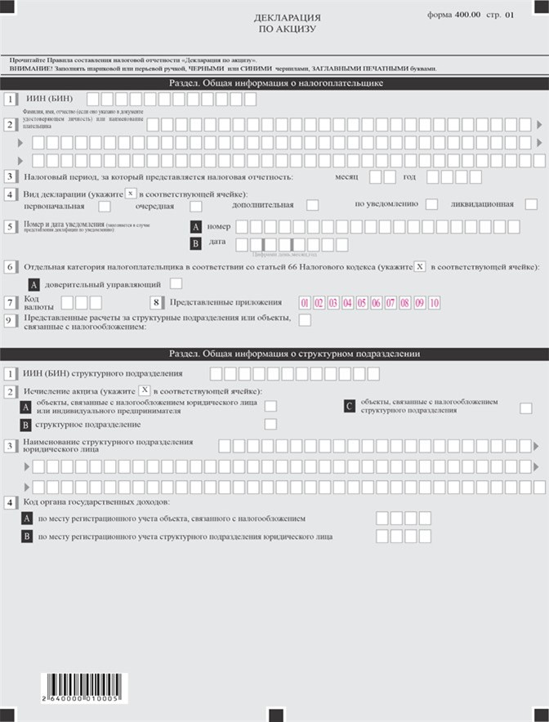

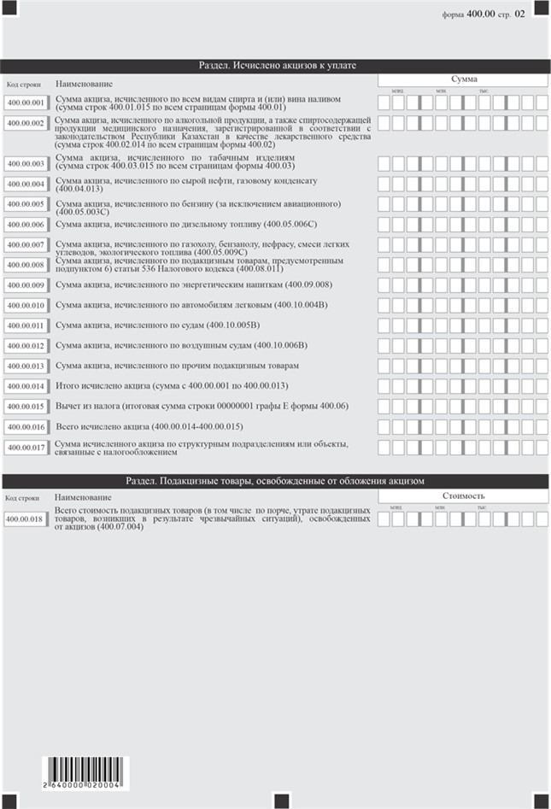

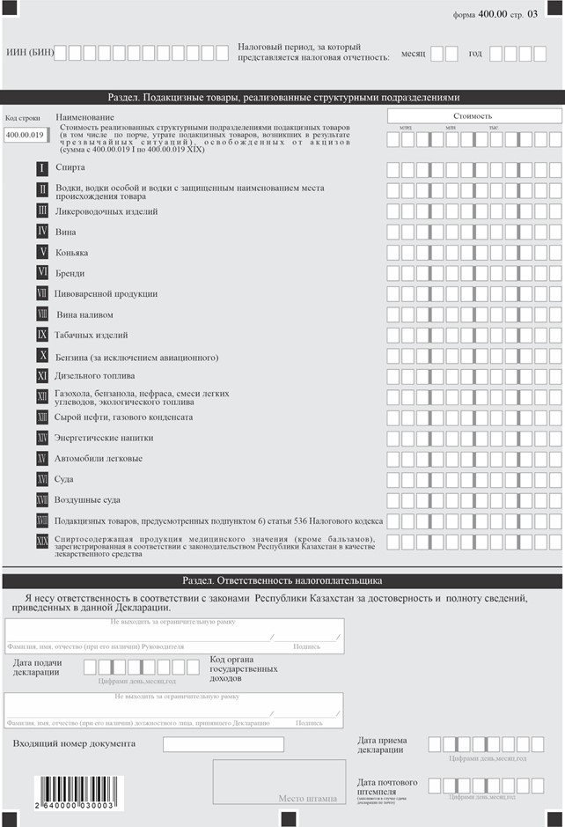

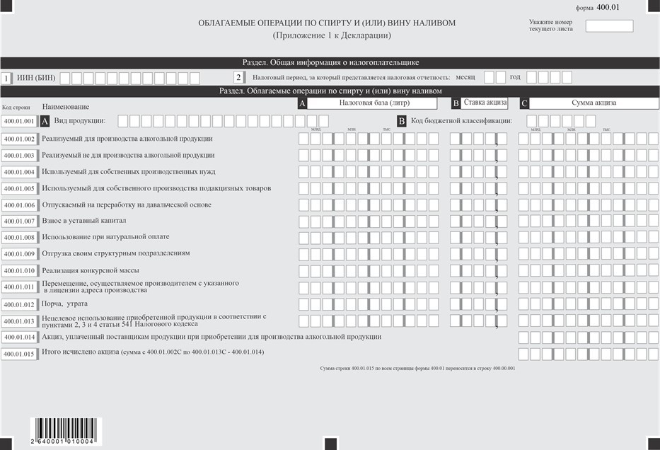

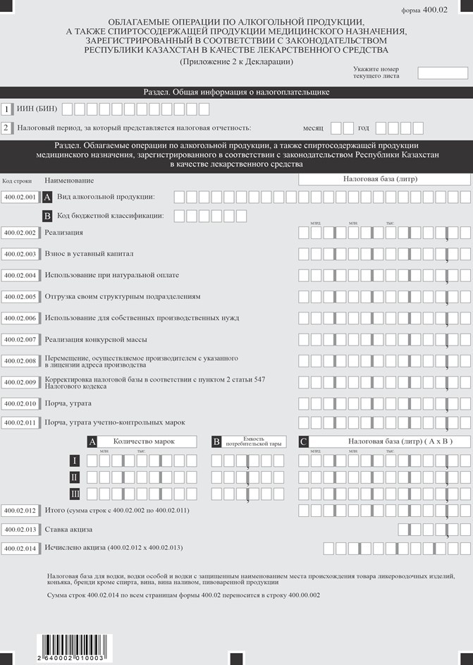

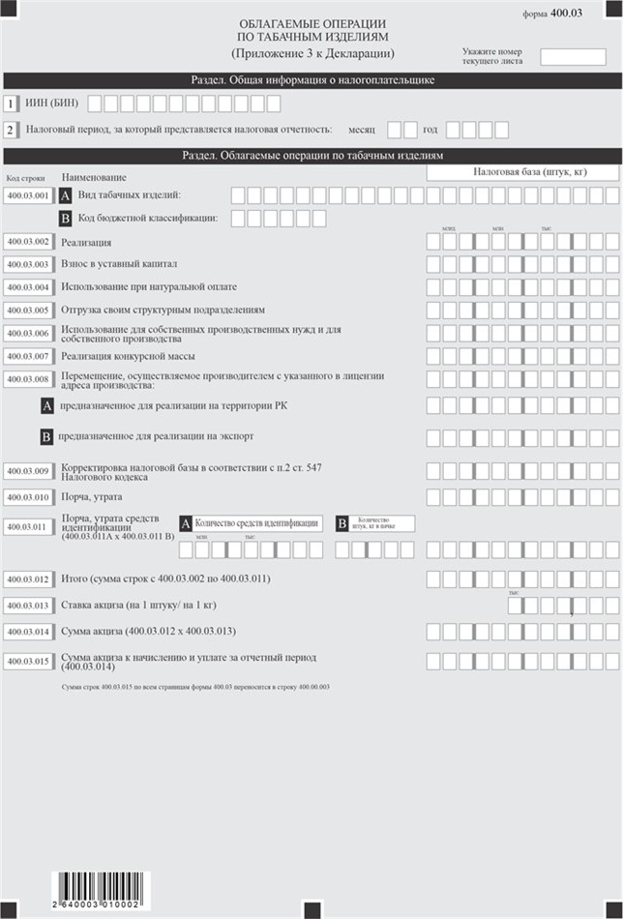

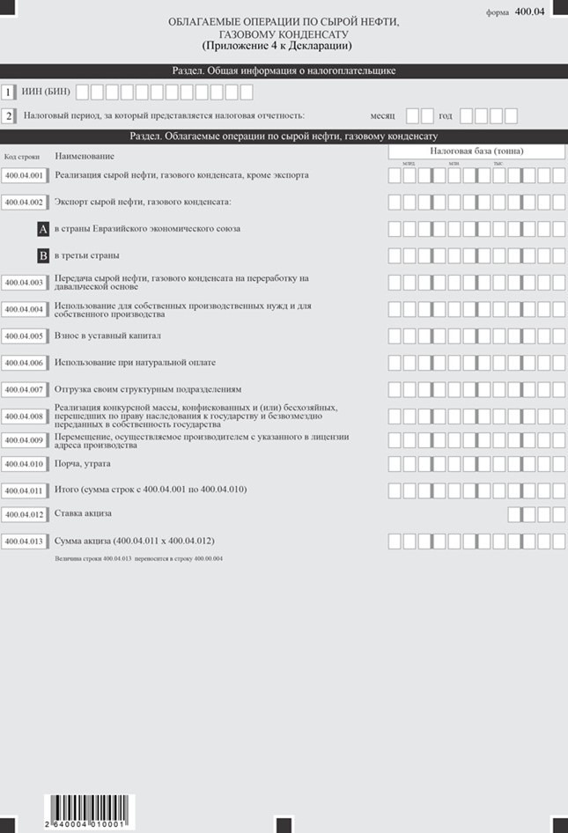

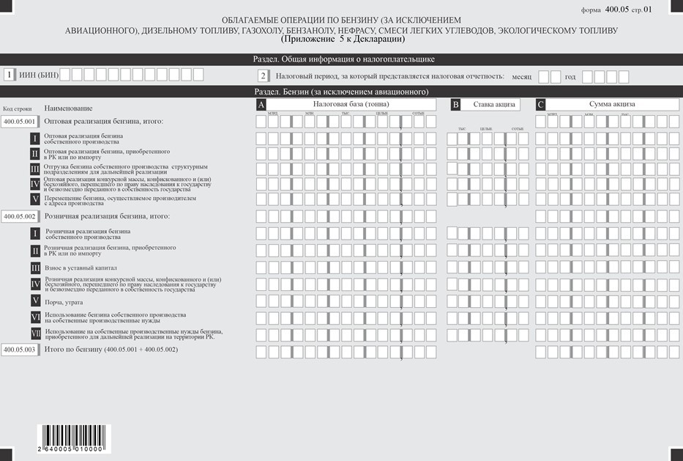

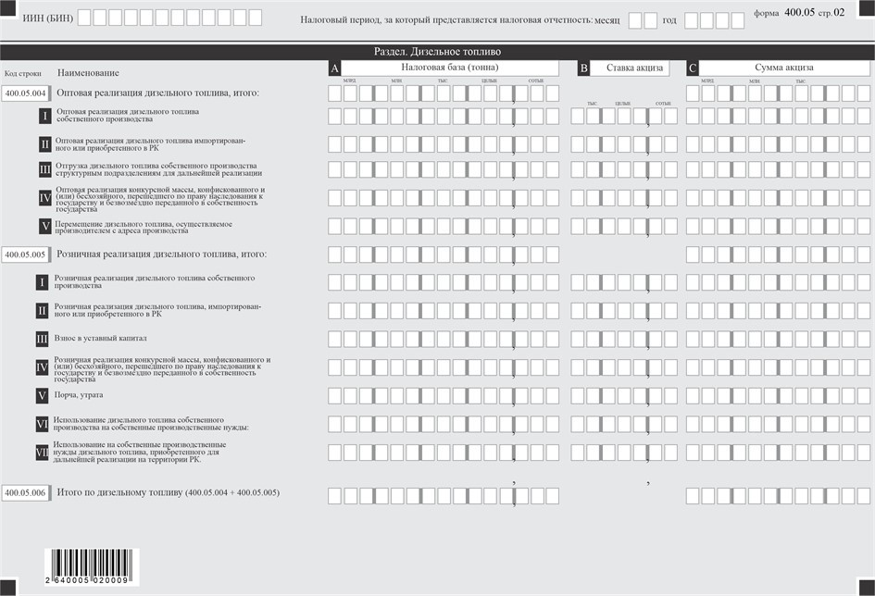

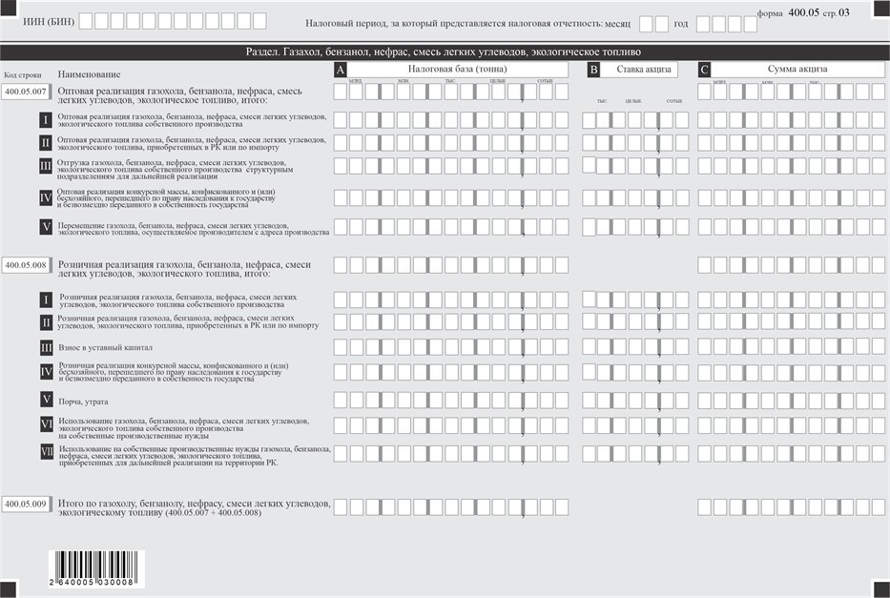

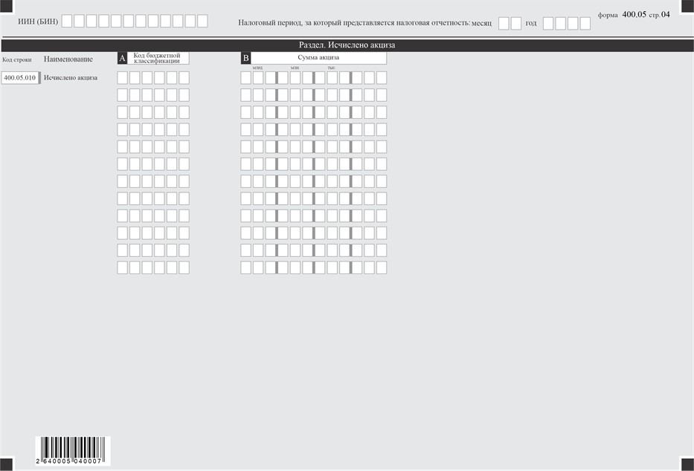

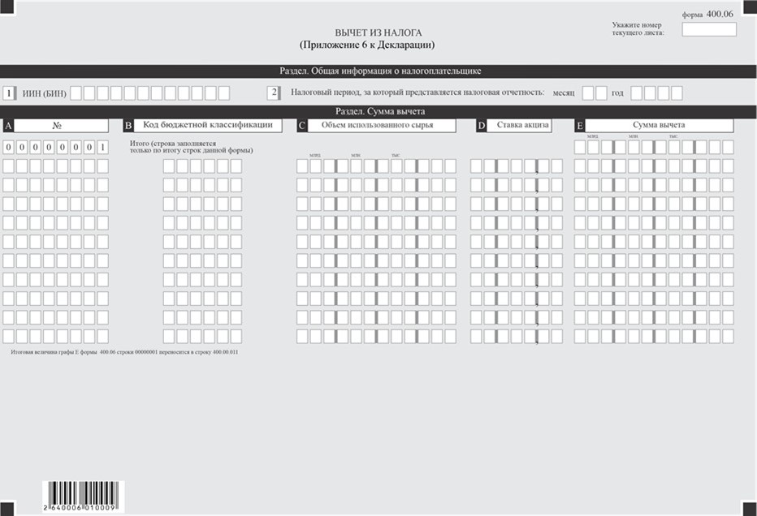

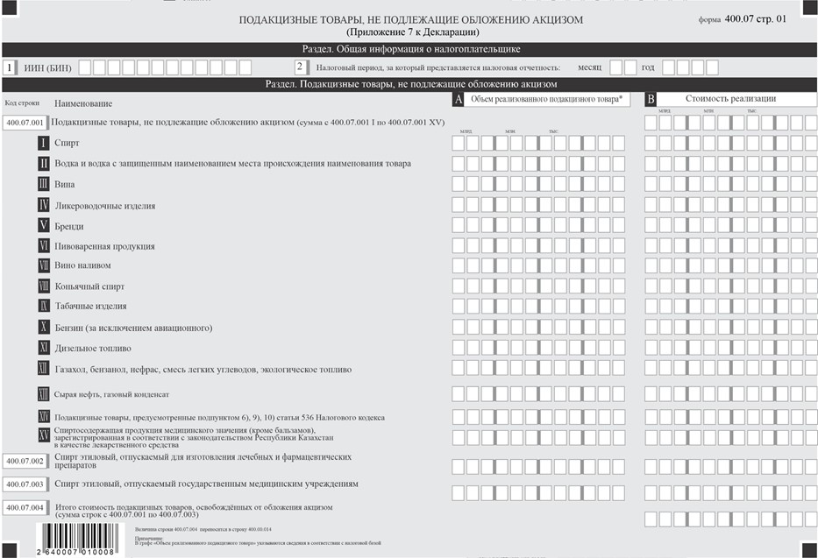

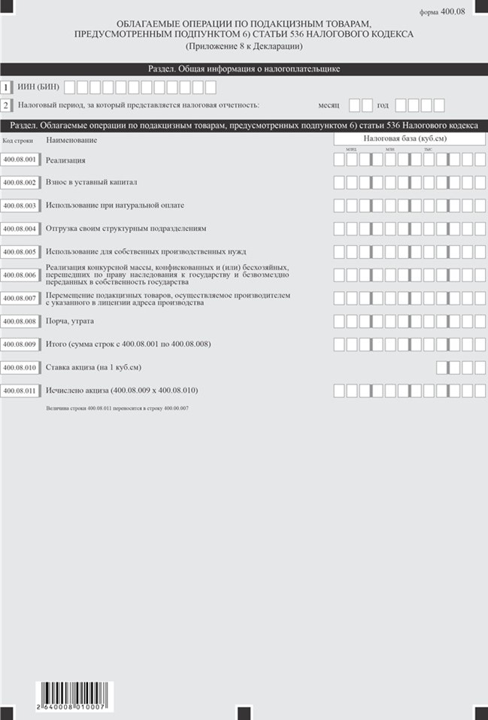

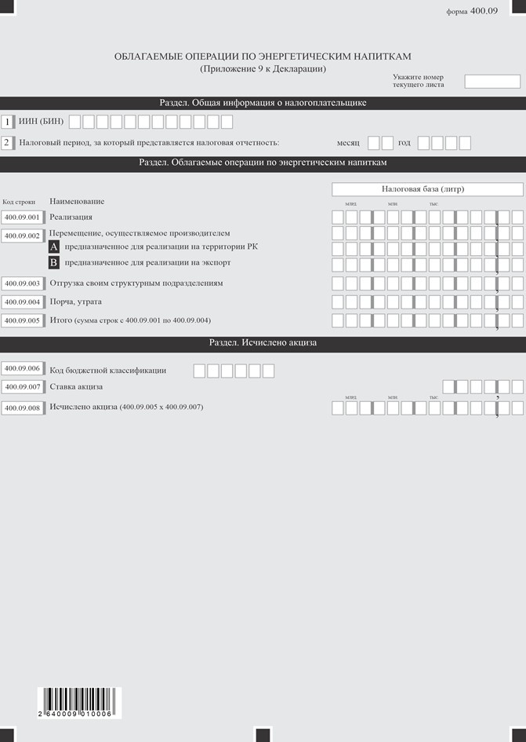

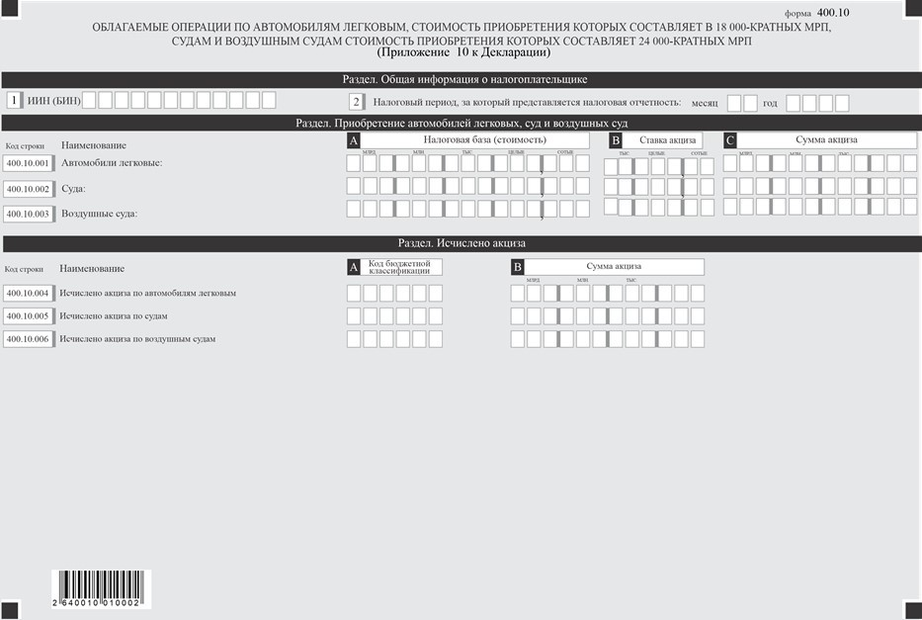

Приложение к форме
Пояснение по заполнению формы налоговой отчетности "Декларация по акцизу (форма 400.00)" с пояснением по ее составлению и Правил ее представления
Глава 1. Пояснение по заполнению разделов "Общая информация о налогоплательщике" и "Общая информация о структурном подразделении"
1. В разделе "Общая информация о налогоплательщике" налогоплательщик указывает следующие данные:
1) индивидуальный идентификационный номер (бизнес- идентификационный номер) (далее – ИИН (БИН)) налогоплательщика (при исполнении налогового обязательства доверительным управляющим в строке указывается ИИН (БИН) доверительного управляющего);
2) наименование налогоплательщика – фамилия, имя, отчество (если оно указано в документе удостоверяющем личность), наименование юридического лица в соответствии с учредительными документами или фамилия, имя, отчество (если оно указано в документе удостоверяющем личность) физического лица в соответствии с документами, удостоверяющими личность, при исполнении налогового обязательства доверительным управляющим в строке указывается наименование юридического лица-доверительного управляющего или фамилия, имя, отчество (если оно указано в документе удостоверяющем личность физического лица);
3) налоговый период, за который представляется налоговая отчетность (месяц, год) – отчетный налоговый период, за который представляется декларация (указывается арабскими цифрами), отчетным налоговым периодом для представления декларации в соответствии со статьей 551 Налогового кодекса является календарный месяц;
4) вид декларации (соответствующие ячейки отмечаются с учетом отнесения декларации к видам налоговой отчетности, указанным в статье 114 Налогового кодекса);
5) номер и дата уведомления (строки заполняются при представлении вида декларации, предусмотренного подпунктами 3) и 4) пункта 3 статьи 114 Налогового кодекса);
6) отдельная категория налогоплательщика в соответствии со статьей 66 Налогового кодекса (ячейка отмечается в случае, если плательщик относится к категории, указанной в строке А "доверительный управляющий");
7) код валюты в соответствии с Классификатором валют, прилагаемым к решению Комиссии Таможенного союза от 20 сентября 2010 года № 378 "О классификаторах, используемых для заполнения таможенных документов";
8) представленные приложения (отмечаются ячейки представленных приложений);
9) представленные расчеты за структурные подразделения или объекты, связанные с налогообложением (соответствующая ячейка отмечается в зависимости от формы расчета, составленной за структурные подразделения или объекты, связанные с налогообложением).
2. В разделе "Общая информация о структурном подразделении" налогоплательщик указывает следующие данные:
1) ИИН (БИН) структурного подразделения;
2) исчисление акциза:
ячейка А отмечается в случае, если исчисление акциза осуществляется за объекты, связанные с налогообложением;
ячейка В отмечается в случае, если исчисление акциза осуществляется за структурные подразделения;
ячейка С отмечается в случае, если исчисление акциза осуществляется за объекты, связанные с налогообложением структурного подразделения;
3) наименование структурного подразделения юридического лица;
4) код органа государственных доходов:
ячейка А отмечается код по месту регистрационного учета объекта, связанного с налогоблажением;
ячейка В отмечается код по месту регистрационного учета структурного подразделения юридического лица;
Глава 2. Пояснение по заполнению раздела "Исчислено акцизов к уплате"
3. В разделе "Исчислено акцизов к уплате":
1) в строке 400.00.001 указывается сумма акциза, исчисленного по всем видам спирта и (или) вина наливом (в данную строку переносится сумма, отраженная в строках 400.01.015 (по всем страницам формы 400.01));
2) в строке 400.00.002 указывается сумма акциза, исчисленного по алкогольной продукции, а также спиртосодержащей продукции медицинского назначения, зарегистрированной в соответствии с законодательством Республики Казахстан в качестве лекарственного средства (в данную строку переносится сумма, отраженная в строках 400.02.013 (по всем страницам формы 400.02));
3) в строке 400.00.003 указывается сумма акциза, исчисленного по табачным изделиям (в данную строку переносится сумма, отраженная в строках 400.03.016 (по всем страницам формы 400.03));
4) в строке 400.00.004 указывается сумма акциза, исчисленного по сырой нефти, газовому конденсату (в данную строку переносится сумма, отраженная в строке 400.04.013);
5) в строке 400.00.005 указывается сумма акциза по бензину, за исключением авиационного (в данную строку переносится сумма, отраженная в строке 400.05.003 С);
6) в строке 400.00.006 указывается сумма акциза, исчисленного по дизельному топливу (в данную строку переносится сумма, отраженная в строке 400.05.006 С);
7) в строке 400.00.007 указывается сумма акциза, исчисленного по газохолу, бензанолу, нефрасу, смеси легких углеводов, экологического топлива (в данную строку переносится сумма, отраженная в строке 400.05.009 С);
8) в строке 400.00.008 указывается сумма акциза, исчисленного по подакцизным товарам, предусмотренным подпунктом 6) статьи 536 Налогового кодекса (в данную строку переносится сумма, отраженная в строке 400.08.011);
9) в строке 400.00.009 указывается сумма акциза, исчисленного по энергетическим напиткам (в данную строку переносится сумма, отраженная в строке 400.09.008);
10) в строке 400.00.010 указывается сумма акциза, исчисленного по автомобилям легковым (в данную строку переносится сумма, отраженная в строке 400.10.004 В);
11) в строке 400.00.011 указывается сумма акциза, исчисленного по судам (в данную строку переносится сумма, отраженная в строке 400.10.005 В);
12) в строке 400.00.012 указывается сумма акциза, исчисленного по воздушным судам (в данную строку переносится сумма, отраженная в строке 400.10.006 В);
13) в строке 400.00.013 указывается сумма акциза, исчисленного по прочим подакцизным товарам (данная строка заполняется плательщиками, осуществляющими исчисление и уплату акциза на моторные транспортные средства, предназначенные для перевозки 10 и более человек с объемом двигателя более 3000 кубических сантиметров);
14) в строке 400.00.014 указывается общая сумма исчисленного акциза, определяемая как сумма строк с 400.00.001 по 400.00.013;
15) в строке 400.00.015 указывается сумма вычета из налога (в данную строку переносится итоговая сумма строки 00000001 графы Е формы 400.06);
16) в строке 400.00.016 указывается итоговая сумма исчисленного акциза, определяемая как разница строк 400.00.014 и 400.00.015;
17) в строке 400.00.017 указывается сумма исчисленного акциза за структурные подразделения или объекты, связанные с налогообложением.
Глава 3. Пояснение по заполнению раздела "Подакцизные товары, освобожденные от облажения акцизом"
4. В разделе "Подакцизные товары, освобожденные от обложения акцизом":
1) в строке 400.00.018 указывается всего стоимость реализованных головной организацией подакцизных товаров, освобожденных от акцизов в соответствии с пунктом 3 статьи 538 Налогового кодекса, а также стоимость подакцизных товаров испорченных, утраченных в результате чрезвычайных ситуаций, освобожденных от обложения акцизом в соответствии с подпунктом 5) пункта 1 статьи 538 Налогового кодекса (в данную строку переносится сумма, отраженная в строке 400.07.004);
Глава 4. Пояснение по заполнению раздела "Подакцизные товары, реализованные структурными подразделениями"
5. В разделе "Подакцизные товары, реализованные структурными подраздилениями":
1) в строке 400.00.019 указывается всего стоимость реализованных структурным подразделением подакцизных товаров (данная строка определяется как сумма строк 400.00.019 I, 400.00.019 II, 400.00.019 III, 400.00.019 IV, 400.00. 019 V, 400.00.019 VI, 400.00.019 VII, 400.00 019 VIII, 400.00.019 IX, 400.00.019 X, 400.00.019 XI, 400.00.019 XII, 400.00.019 XIII, 400.00. 019 XIV, 400.00.019 XV, 400.00.019 XVI, 400.00.019 XVII, 400.00.019 XVIII, 400.00.019 XIX).
2) в строке 400.00.019 I указывается стоимость реализованного спирта, освобожденных от акциза;
3) в строке 400.00.019 II указывается стоимость реализованной водки и водки с защищенным наименованием места происхождения товара, освобожденных от акциза;
4) в строке 400.00.019 III указывается стоимость реализованных ликероводочных изделий;
5) в строке 400.00.019 IV указывается стоимость реализованного вина;
6) в строке 400.00.019 V указывается стоимость реализованного коньяка;
7) в строке 400.00.019 VI указывается стоимость реализованного бренди;
8) в строке 400.00.019 VII указывается стоимость реализованной пивоваренной продукции;
9) в строке 400.00.019 VIII указывается стоимость реализованного вина наливом;
10) в строке 400.00.019 IX указывается стоимость реализованных табачных изделий;
11) в строке 400.00.019 X указывается стоимость реализованного бензина;
12) в строке 400.00.019 XI указывается стоимость реализованного дизельного топлива;
13) в строке 400.00.019 XII указывается стоимость реализованного газохола, бензанола, нефраса, смеси легких углеводов, экологического топлива;
14) в строке 400.00.019 XIII указывается стоимость реализованной сырой нефти, газового конденсата;
15) в строке 400.00.019 XIV указывается стоимость реализованных энергетических напитков;
16) в строке 400.00.019 XV указывается стоимость приобретенных автомобилей легковых;
17) в строке 400.00.019 XVI указывается стоимость приобретенных судов;
18) в строке 400.00.019 XVII указывается стоимость приобретенных воздушных судов;
19) в строке 400.00.019 XVIII указывается стоимость реализованных подакцизных товаров, предусмотренных подпунктом 6) статьи 536 Налогового кодекса;
20) в строке 400.00.019 XIX указывается стоимость реализованной спиртосодержащей продукции медицинского назначения (кроме бальзамов), зарегистрированной в соответствии с законодательством Республики Казахстан в качестве лекарственного средства.
Глава 5. Пояснение по заполнению раздела "Ответственность налогоплательщика"
6. В разделе "Ответственность налогоплательщика":
1) в поле "Фамилия, имя, отчество (если оно указано в документе удостоверяющем личность) руководителя" указываются фамилия, имя, отчество (если оно указано в документе удостоверяющем личность) руководителя в соответствии с учредительными документами (если декларация представляется физическим лицом, поле должно содержать "Фамилия, имя, отчество (если оно указано в документе удостоверяющем личность) налогоплательщика", данные заполняются в соответствии с документами, удостоверяющими личность);
2) дата подачи декларации – дата представления декларации в орган государственных доходов;
3) код органа государственных доходов – код органа государственных доходов по месту нахождения налогоплательщика;
4) в поле "Фамилия, имя, отчество (если оно указано в документе удостоверяющем личность) должностного лица, принявшего декларацию" указываются фамилия, имя, отчество (если оно указано в документе удостоверяющем личность) работника органа государственных доходов, принявшего декларацию;
5) дата приема декларации – дата представления декларации в соответствии с пунктом 2 статьи 50 Налогового кодекса;
6) входящий номер документа – регистрационный номер декларации, присваиваемый органом государственных доходов;
7) дата почтового штемпеля – дата почтового штемпеля, проставленного почтовой или иной организацией связи.
Сведения, предусмотренные в подпунктах 4), 5), 6) и 7) настоящего пункта заполняются работником органа государственных доходов, принявшим декларацию на бумажном носителе.
Глава 6. Пояснение по заполнению формы 400.01 – Облагаемые операции по спирту и (или) вина наливом
7. Форма 400.01 предназначена для детального отражения информации об облагаемых операциях по всем видам спирта и вина наливом собственного производства и заполняется следующими налогоплательщиками:
1) производителями спирта и (или) вина наливом;
2) осуществляющими реализацию конкурсной массы спирта и (или) вина наливом;
3) осуществившими нецелевое использование спирта, приобретенного для производства лечебных и фармацевтических препаратов и оказания медицинских услуг, а также приобретшими спирт и вина наливом с акцизом по ставке ниже базовой и использовавшими его не для производства алкогольной продукции.
8. На каждый вид продукции составляется отдельная страница.
9. В разделе "Облагаемые операции по спирту и (или) вину наливом":
1) в графе А указывается размер налоговой базы (литр);
2) в графе В указывается ставка акциза;
3) в графе С указывается сумма акциза, исчисленного в соответствии со статьей 546 Налогового кодекса;
4) в строке 400.01.001 А указывается вид продукции;
5) в строке 400.01.001 В указывается соответствующий код бюджетной классификации;
6) в строке 400.01.002 отражаются сведения по спирту и (или) вину наливом, реализуемому для производства алкогольной продукции;
7) в строке 400.01.003 отражаются сведения по спирту и (или), реализуемому не для производства алкогольной продукции (в данной строке не отражаются сведения о реализации спирта и (или) вина наливом производителям алкогольной продукции, а также сведения о реализации спирта для производства лечебных и фармацевтических препаратов и оказания медицинских услуг).
10. В строке 400.01.004 отражаются сведения по спирту и (или) вину наливом, используемому для собственных производственных нужд.
11. В строке 400.01.005 отражаются сведения по спирту и (или) вину наливом, используемому для собственного производства подакцизных товаров.
12. В строке 400.01.006 отражаются сведения по спирту и (или) вину наливом, отпускаемому на переработку на давальческой основе.
13. В строке 400.01.007 отражаются сведения по спирту и (или) вину наливом, передаваемому в качестве взноса в уставный капитал.
14. В строке 400.01.008 отражаются сведения по спирту и (или) вину наливом, который использован при натуральной оплате.
15. В строке 400.01.009 отражаются сведения по спирту и (или) вину наливом, отгружаемому своим структурным подразделениям.
16. В строке 400.01.010 отражаются сведения по реализации конкурсной массы.
17. В строке 400.01.011 отражаются сведения по спирту и (или) вину наливом, перемещенному производителем спирта и (или) вину наливом с указанного в лицензии адреса производства.
18. В строке 400.01.012 отражаются сведения по спирту и (или) вину наливом, в отношении которого установлен факт его порчи или утраты.
19. В строке 400.01.013 отражаются сведения по спирту, приобретенному для производства алкогольной продукции, а также производства лечебных и фармацевтических препаратов и оказания медицинских услуг, но использованному не по назначению.
20. В строке 400.01.014 отражаются суммы акциза, уплаченного поставщикам спирта и (или) вина наливом при приобретении для производства алкогольной продукции.
Строка 400.01.014 заполняется в случае заполнения строки 400.01.013 (строка заполняется на основании платежных документов, подтверждающих оплату акциза поставщику спирта и (или) вина наливом).
21. В строке 400.01.015 отражается итоговая сумма исчисленного акциза по облагаемым операциям по подакцизной продукции, которая определяется как сумма строк с 400.01.001 С по 400.01.013 С за минусом строки 400.01.014.
22. Сумма строк 400.01.015 по всем страницам формы 400.01 переносится в строку 400.00.001 декларации.
Глава 7. Пояснение по заполнению формы 400.02 – Облагаемые операции по алкогольной продукции, а также спиртосодержащей продукции медицинского назначения, зарегистрированной в соответствии с законодательством Республики Казахстан в качестве лекарственного средства
23. Форма 400.02 предназначена для отражения информации об облагаемых операциях, совершенных в течение налогового периода по алкогольной продукции (за исключением вина наливом) собственного производства.
24. На каждый вид алкогольной продукции составляется отдельная страница.
25. В разделе "Облагаемые операции по алкогольной продукции, а также спиртосодержащей продукции медицинского назначения, зарегистрированной в соответствии с законодательством Республики Казахстан в качестве лекарственного средства":
1) в строке 400.02.001 А указывается вид алкогольной продукции;
2) в строке 400.02.001 В указывается соответствующий код бюджетной классификации;
3) в строке 400.02.002 указывается объем реализованной алкогольной продукции собственного производства;
4) в строке 400.02.003 указывается объем алкогольной продукции, переданный в качестве взноса в уставный капитал;
5) в строке 400.02.004 указывается объем алкогольной продукции, использованный при натуральной оплате;
6) в строке 400.02.005 указывается объем алкогольной продукции, отгруженный своим структурным подразделениям;
7) в строке 400.02.006 указывается объем алкогольной продукции, использованный для собственных производственных нужд налогоплательщика;
8) в строке 400.02.007 указывается объем реализованной конкурсной массы алкогольной продукции;
9) в строке 400.02.008 указывается объем перемещенной производителем с указанного в лицензии адреса производства алкогольной продукции;
10) в строке 400.02.009 указывается корректировка налоговой базы в соответствии с пунктом 2 статьи 547 Налогового кодекса;
11) в строке 400.02.010 указывается объем алкогольной продукции, в отношении которого установлен факт порчи или утраты;
12) в строке 400.02.011 указывается объем алкогольной продукции, включаемый в налогооблагаемую базу при порче или утрате учетно-контрольных марок (итоговая сумма строки 400.02.011 определяется как сумма строк 400.02.011 I, 400.02.011 II и 400.02.011 III графы С);
13) в строках 400.02.011 I, 400.02.011 II и 400.02.011 III графы А указывается количество испорченных или утраченных учетно-контрольных марок;
14) в строках 400.02.011 I, 400.02.011 II и 400.02.011 III графы В указывается емкость потребительской тары;
15) в строках 400.02.011 I, 400.02.011 II и 400.02.011 III графы С указывается налоговая база, исчисляемая как произведение соответствующих строк граф А и В;
16) в строке 400.02.012 указывается общая сумма исчисленного акциза, определяемая как сумма строк с 400.02.002 по 400.02.010;
17) в строке 400.02.013 указывается установленная ставка акциза;
18) в строке 400.02.014 указывается сумма акциза, исчисленного в соответствии со статьей 537 Налогового кодекса.
26. Строки, указанные в подпунктах 3), 4), 5), 6), 7), 8), 9), 10) и 11) пункта 24 настоящего Пояснения, предназначены для отражения налоговой базы в литрах.
27. Налоговая база для водки, ликероводочных изделий, коньяка, бренди рассматривается как литр 100 процентного спирта, вина, вина наливом, пивоваренной продукции.
28. Сумма строк 400.02.014 по всем страницам формы 400.02 переносится в строку 400.00.002 декларации.
Глава 8. Пояснение по заполнению формы 400.03 – Облагаемые операции по табачным изделиям
29. Форма 400.03 предназначена для отражения информации об облагаемых операциях, совершенных в течение налогового периода по табачным изделиям собственного производства, включая сигареты с фильтром, сигареты без фильтра, папиросы, сигары, сигариллы, табак курительный, трубочный, жевательный, сосательный, нюхательный, кальянный и прочий (далее – табак), за исключением фармацевтической продукции, содержащей никотин, упакованные в потребительскую тару и предназначенные для конечного потребления, а также по реализации конкурсной массы.
30. При заполнении формы 400.03 ставка акциза указывается исходя из расчета на одну штуку и(или) килограмм табачных изделий (для этого, установленную на единицу измерения табачных изделий в штуках ставку акциза необходимо разделить на 1000).
31. На каждый вид табачных изделий составляется отдельная страница.
32. В разделе "Облагаемые операции по табачным изделиям":
1) в строке 400.03.001 А указывается вид табачных изделий;
2) в строке 400.03.001 В указывается соответствующий код бюджетной классификации;
3) в строке 400.03.002 указывается количество реализованных табачных изделий;
4) в строке 400.03.003 указывается количество табачных изделий, переданных в качестве взноса в уставный капитал;
5) в строке 400.03.004 указывается количество табачных изделий, использованных при натуральной оплате;
6) в строке 400.03.005 указывается количество табачных изделий, отгруженных своим структурным подразделениям;
7) в строке 400.03.006 указывается количество табачных изделий, использованных для собственных производственных нужд и для собственного производства подакцизных товаров;
8) в строке 400.03.007 указывается количество реализованной конкурсной массы табачных изделий;
9) в строке 400.03.008 указывается количество перемещенных производителем табачных изделий с указанного в лицензии адреса производства;
10) в строке 400.03.008 А указывается количество табачных изделий, предназначенных для реализации на территории Республики Казахстан;
11) в строке 400.03.008 В указывается количество табачных изделий, предназначенных для реализации на экспорт;
12) в строке 400.03.009 указывается корректировка налоговой базы в соответствии с пунктом 2 статьи 547 Налогового кодекса;
13) в строке 400.03.010 указывается количество табачных изделий, в отношении которых установлен факт порчи или утраты;
14) в строке 400.03.011 I указывается количество табачных изделий, включаемых в налогооблагаемую базу при порче или утрате средств идентификации;
15) в строке 400.03.011 графы А указывается количество испорченных и утраченных средств идентификации;
16) в строке 400.03.011 графы В указывается количество табачных изделий в штуках, килограммах в пачке;
17) в строке 400.03.012 указывается общий размер налоговой базы по облагаемым операциям, совершенным в течение отчетного налогового периода по табачным изделиям (данная строка определяется как сумма строк с 400.03.002 по 400.03.011);
18) в строке 400.03.013 указывается ставка акциза;
19) в строке 400.03.014 указывается сумма акциза, исчисленного в соответствии со статьей 546 Налогового кодекса, определяемая как произведение строк 400.03.012 и 400.03.013;
20) в строке 400.03.015 указывается сумма акциза к начислению и уплате за отчетный период, определяемая как разница между данными строк 400.03.012 и 400.03.014.
33. Сумма строк 400.03.014 по всем страницам формы 400.03 переносится в строку 400.00.003 декларации.
Глава 9. Пояснение по заполнению формы 400.04 – Облагаемые операции по сырой нефти, газовому конденсату
34. Форма 400.04 предназначена для отражения информации об облагаемых операциях, совершенных в течение налогового периода по сырой нефти, газовому конденсату, а также по реализации конкурсной массы, конфискованной и (или) бесхозяйной, перешедшей по праву наследования к государству, и безвозмездно переданной в собственность государства сырой нефти.
35. В разделе "Облагаемые операции по сырой нефти, газовому конденсату":
1) в строке 400.04.001 указывается объем реализованной сырой нефти, газового конденсата, кроме сырой нефти, газового конденсата реализуемый на экспорт;
2) в строке 400.04.002 указывается объем сырой нефти, газового конденсата, реализуемый по экспорту;
3) в строке 400.04.002 А указывается объем сырой нефти, газового конденсата, реализуемые по экспорту в страны Евразийского экономического союза;
4) в строке 400.04.002 В указывается объем сырой нефти, газового конденсата, реализуемые по экспорту в третьи страны;
5) в строке 400.04.003 указывается объем сырой нефти, газового конденсата, передаваемых на переработку на давальческой основе;
6) в строке 400.04.004 указывается объем сырой нефти, газового конденсата, использованных для собственных производственных нужд;
7) в строке 400.04.005 указывается объем сырой нефти, газового конденсата, переданных в качестве взноса в уставный капитал;
8) в строке 400.04.006 указывается объем сырой нефти, газового конденсата, использованных при натуральной оплате;
9) в строке 400.04.007 указывается объем сырой нефти, газового конденсата, отгруженных своим структурным подразделениям;
10) в строке 400.04.008 указывается объем реализованной конкурсной массы, конфискованной и (или) бесхозяйной, перешедшей по праву наследования к государству и безвозмездно переданной в собственность государства сырой нефти, газового конденсата;
11) в строке 400.04.009 указывается перемещенные производителем с указанного в лицензии адреса производства объем сырой нефти, газового конденсата;
12) в строке 400.04.010 указывается объем сырой нефти, газового конденсата, в отношении которых установлен факт порчи или утраты;
13) в строке 400.04.011 определяется общий размер налоговой базы по облагаемым операциям, совершенным в течение налогового периода по сырой нефти, газовому конденсату (данная строка определяется как сумма строк с 400.04.001 по 400.04.010);
14) в строке 400.04.012 указывается установленная ставка акциза;
15) в строке 400.04.013 указывается сумма акциза, исчисленного в соответствии со статьей 546 Налогового кодекса, определяемой как произведение строк 400.04.011 и 400.04.012.
36. Сумма строки 400.04.013 переносится в строку 400.00.004 декларации.
37. Строки, указанные в подпунктах 1), 2), 3), 4), 5), 6), 7), 8), 9), 10) и 11) пункта 35 настоящего Пояснения, предназначены для отражения налоговой базы в тоннах.
Глава 10. Пояснение по заполнению формы 400.05 – Облагаемые операции по бензину (за исключением авиационного), дизельному топливу, газохолу, бензанолу, нефрасу, смеси легких углеводов, экологическому топливу
38. Форма 400.05 предназначена для отражения информации об облагаемых операциях, совершенных в течение налогового периода по бензину (за исключением авиационного), дизельному топливу, газохолу, бензанолу, нефрасу, смеси легких углеводов, экологическому топливу (далее – нефтепродукты), а также по реализации конкурсной массы, конфискованных и (или) бесхозяйных, перешедших по праву наследования к государству и безвозмездно переданных в собственность государства нефтепродуктов.
39. В разделе "Бензин (за исключением авиационного)":
1) в графе А указывается размер налоговой базы по облагаемой операции в тоннах;
2) в графе В указывается ставка акциза;
3) в графе С указывается сумма акциза по облагаемой операции, которая определяется в соответствии со статьей 546 Налогового кодекса;
4) в строке 400.05.001 указываются сведения об исчислении акциза по бензину (за исключением авиационного) (далее – бензин), реализованному оптом (данная строка определяется как сумма строк 400.05.001 I, 400. 05.001 II, 400.05.001 III, 400.05.001 IV и 400.05.001 V);
5) в строке 400.05.001 I указываются сведения по оптовой реализации бензина;
6) в строке 400.05.001 II указываются сведения по оптовой реализации бензина, приобретенного в Республике Казахстан или по импорту;
7) в строке 400.05.001 III указываются сведения по отгрузке бензина своим структурным подразделениям для дальнейшей реализации;
8) в строке 400.05.001 IV указываются сведения по оптовой реализации конкурсной массы конфискованного и (или) бесхозяйного, перешедшего по праву наследования к государству и безвозмездно переданного в собственность государства бензина;
9) в строке 400.05.001 V указываются сведения по перемещенному производителем бензину c адреса производства;
10) в строке 400.05.002 указываются сведения по бензину, реализованному в розницу. Данная строка определяется как сумма строк с 400.05.002 I по 400.05.002 VII;
11) в строке 400.05.002 I указываются сведения по розничной реализации бензина;
12) в строке 400.05.002 II указываются сведения по розничной реализации бензина, ранее приобретенного в Республике Казахстан или по импорту;
13) в строке 400.05.002 III указываются сведения по бензину, переданному в качестве взноса в уставный капитал;
14) в строке 400.05.002 IV указываются сведения по розничной реализации конкурсной массы, конфискованного и (или) бесхозяйного, перешедшего по праву наследования к государству и безвозмездно переданного в собственность государства бензина;
15) в строке 400.05.002 V указываются сведения по бензину, в отношении которого установлен факт его порчи или утраты;
16) в строке 400.05.002 VI указываются сведения по бензину, использованному на собственные производственные нужды;
17) в строке 400.05.002 VII указываются сведения по использованному на собственные производственные нужды бензину, приобретенного для дальнейшей реализации на территории Республики Казахстан;
18) в строке 400.05.003 определяется общий размер налоговой базы по облагаемым операциям, указанным в строках 400.05.001 и 400.05.002, а также итоговая сумма акциза, исчисленного по этим операциям (данная строка определяется как сумма строк 400.05.001 и 400.05.002).
40. В разделе "Дизельное топливо":
1) в строке 400.05.004 указываются сведения по дизельному топливу, реализованному оптом (данная строка определяется как сумма строк 400.05.004 I, 400. 05.004 II, 400.05.004 III, 400.05.004 IV и 400.05.004 V);
2) в строке 400.05.004 I указываются сведения по оптовой реализации дизельного топлива;
3) в строке 400.05.004 II указываются сведения по оптовой реализации дизельного топлива, приобретенного в Республике Казахстан или по импорту;
4) в строке 400.05.004 III указываются сведения по отгрузке дизельного топлива своим структурным подразделениям для дальнейшей реализации;
5) в строке 400.05.004 IV указываются сведения по оптовой реализации конкурсной массы конфискованного и (или) бесхозяйного, перешедшего по праву наследования к государству и безвозмездно переданного в собственность государства дизельного топлива;
6) в строке 400.05.004 V указываются сведения по перемещенному производителем дизельному топливу с адреса производства;
7) в строке 400.05.005 указываются сведения об исчислении акциза по дизельному топливу, реализованному в розницу (данная строка определяется как сумма строк 400.05.005 I, 400.05.005 II, 400.05.005 III, 400.05.005 IV, 400.05.005 V, 400.05.005 VI и 400.05.005 VII);
8) в строке 400.05.005 I указываются сведения по розничной реализации дизельного топлива;
9) в строке 400.05.005 II указываются сведения по розничной реализации дизельного топлива, приобретенного в Республике Казахстан или по импорту;
10) в строке 400.05.005 III указываются сведения по дизельному топливу, переданному в качестве взноса в уставный капитал;
11) в строке 400.05.005 IV указываются сведения по розничной реализации конкурсной массы конфискованного и (или) бесхозяйного, перешедшего по праву наследования к государству и безвозмездно переданного в собственность государства дизельного топлива;
12) в строке 400.05.005 V указываются сведения по дизельному топливу, в отношении которого установлен факт его порчи или утраты;
13) в строке 400.05.005 VI указываются сведения по дизельному топливу, использованному на собственные производственные нужды;
14) в строке 400.05.005 VII указываются сведения по использованному на собственные производственные нужды дизельному топливу, приобретенному ранее для дальнейшей реализации на территории Республики Казахстан;
15) в строке 400.05.006 определяется общий размер налоговой базы по облагаемым операциям, указанным в строках 400.05.004 и 400.05.005, а также итоговая сумма акциза, исчисленного по этим операциям (данная строка определяется как сумма строк 400.05.004 и 400.05.005).
41. В разделе "Газохол, бензанол, нефрас, смесь легких углеводов, экологического топливо":
1) в графе А указывается размер налоговой базы по облагаемой операции в тоннах;
2) в графе В указывается ставка акциза;
3) в графе С указывается сумма акциза по облагаемой операции, которая определяется в соответствии со статьей 546 Налогового кодекса;
4) в строке 400.05.007 указываются сведения об исчислении акциза газохолу, бензанолу, нефрасу, смеси легких углеводов, экологическому топливу, реализованному оптом (данная строка определяется как сумма строк 400.05.007 I, 400. 05.007 II, 400.05.007 III, 400.05.007 IV и 400.05.007 V);
5) в строке 400.05.007 I указываются сведения по оптовой реализации газохола, бензанола, нефраса, смеси легких углеводов, экологического топлива;
6) в строке 400.05.007 II указываются сведения по оптовой реализации газохола, бензанола, нефраса, смеси легких углеводов, экологического топлива, приобретенного в Республике Казахстан или по импорту;
7) в строке 400.05.007 III указываются сведения по отгрузке газохола, бензанола, нефраса, смеси легких углеводов, экологического топлива своим структурным подразделениям для дальнейшей реализации;
8) в строке 400.05.007 IV указываются сведения по оптовой реализации конкурсной массы конфискованного и (или) бесхозяйного, перешедшего по праву наследования к государству и безвозмездно переданного в собственность государства бензина;
9) в строке 400.05.007 V указываются сведения по перемещенному производителем c адреса производства;
10) в строке 400.05.008 указываются сведения по газохолу, бензанолу, нефрасу, смеси легких углеводов, экологическому топливу, реализованному в розницу (данная строка определяется как сумма строк с 400.05.008 I по 400.05.008 VII);
11) в строке 400.05.008 I указываются сведения по розничной реализации газохола, бензанола, нефраса, смеси легких углеводов, экологического топлива;
12) в строке 400.05.008 II указываются сведения по розничной реализации газохола, бензанола, нефраса, смеси легких углеводов, экологического топлива, ранее приобретенного в Республике Казахстан или по импорту;
13) в строке 400.05.008 III указываются сведения по газохолу, бензанолу, нефрасу, смеси легких углеводов, экологическому топливу, переданному в качестве взноса в уставный капитал;
14) в строке 400.05.008 IV указываются сведения по розничной реализации конкурсной массы, конфискованного и (или) бесхозяйного, перешедшего по праву наследования к государству и безвозмездно переданного в собственность государства бензина;
15) в строке 400.05.008 V указываются сведения по газохолу, бензанолу, нефрасу, смеси легких углеводов, экологическому топливу, в отношении которого установлен факт его порчи или утраты;
16) в строке 400.05.008 VI указываются сведения по газохолу, бензанолу, нефрасу, смеси легких углеводов, экологическому топливу, использованному на собственные производственные нужды;
17) в строке 400.05.008 VII указываются сведения по использованному на собственные производственные нужды газохолу, бензанолу, нефрасу, смеси легких углеводов, экологическому топливу, приобретенного для дальнейшей реализации на территории Республики Казахстан;
18) в строке 400.05.009 определяется общий размер налоговой базы по облагаемым операциям, указанным в строках 400.05.007 и 400.05.008, а также итоговая сумма акциза, исчисленного по этим операциям (данная строка определяется как сумма строк 400.05.007 и 400.05.008).
42. В разделе "Исчислено акциза":
1) в строке 400.05.010 указываются сведения об исчислении акциза по бензину и дизельному топливу, газохолу, бензанолу, нефрасу, смеси легких углеводов, экологическому топливу, который состоит из двух граф:
в графе А указывается код бюджетной классификации (одному коду бюджетной классификации соответствует одна строка);
в графе В указывается сумма исчисленного акциза за отчетный месяц.
43. Итоговые суммы строк 400.05.007C и 400.05.008C, 400.05.009С переносятся соответственно в строки 400.00.005, 400.00.006 и 400.00.007 декларации.
Глава 11. Пояснение по заполнению формы 400.06 –Вычет из налога
44. Форма 400.06 предназначена для расчета сумм акциза, уплаченного за сырье, фактически использованного для производства подакцизной продукции в налоговом периоде, и подлежащего вычету в соответствии со статьей 548 Налогового кодекса.
45. В разделе "Сумма вычета":
1) в графе А указывается порядковый номер строки, который начинается со строки 00000001;
2) в графе В указывается код бюджетной классификации;
3) в графе С указывается объем использованного сырья на производство подакцизного товара в отчетном налоговом периоде (объем использованного сырья подакцизного товара определяется в соответствии с налоговой базой);
4) в графе D указывается ставка акциза;
5) в графе Е указывается сумма акциза, подлежащая вычету.
46. Итоговая сумма графы Е строки 00000001 переносится в строку 400.00.010 декларации.
Глава 12. Пояснение по заполнению формы 400.07– Подакцизные товары, не подлежащие обложению акцизом
47. Форма 400.07 предназначена для отражения информации по подакцизным товарам, не подлежащим обложению акцизом в соответствии с пунктом 3 статьи 538 Налогового кодекса, а также подакцизных товаров испорченных, утраченных в результате чрезвычайных ситуаций, освобожденных от обложения акцизом в соответствии с пунктом 1 статьи 542 Налогового кодекса.
48. В разделе "Подакцизные товары, не подлежащие обложению акцизом":
1) в строке 400.07.001 А указывается объем реализованных головной организацией подакцизных товаров, освобожденных от акцизов в соответствии с пунктом 3 статьи 538 Налогового кодекса, а также объем подакцизных товаров испорченных, утраченных в результате чрезвычайных ситуаций, освобожденных от обложения акцизом в соответствии с пунктом 1 статьи 542 Налогового кодекса;
2) в строке 400.07.001 I А указывается объем реализованного спирта;
3) в строке 400.07.001 II А указывается объем реализованной водки и водки с защищенным наименованием места происхождения товара;
4) в строке 400.07.001 III А указывается объем реализованных вина;
5) в строке 400.07.001 IV А указывается объем реализованного ликероводочного изделия;
6) в строке 400.07.001 V А указывается объем реализованного бренди;
7) в строке 400.07.001 VI А указывается объем реализованной пивоваренной продукции;
8) в строке 400.07.001 VII А указывается объем реализованного вина наливом;
9) в строке 400.07.001 VIII А указывается объем реализованного коньячного спирта,
10) в строке 400.07.001 IX А указывается объем реализованных табачных изделий;
11) 26) в строке 400.07.001 Х А указывается объем реализованного бензина (за исключением авиационного);
12) в строке 400.07.001 XI А указывается объем реализованного дизельного топлива;
13) в строке 400.07.001 XII А указывается реализованного газохола, бензанола, нефраса, смеси легких углеводов, экологического топлива;
14) в строке 400.07.001 XIII А указывается объем реализованных сырой нефти, газового конденсата;
15) в строке 400.07.001 XIV А указывается объем реализованных подакцизных товаров, предусмотренных подпунктом 6) статьи 536 Налогового кодекса;
16) в строке 400.07.001 XV А указывается объем реализованной спиртосодержащей продукции медицинского значения (кроме бальзамов) зарегистрированные в соответствии с законодательством Республики Казахстан в качестве лекарственных средств;
17) в строке 400.07.002 А указывается объем спирта, отпускаемого для изготовления лечебных и фармацевтических препаратов, освобожденных от обложения акцизом;
18) в строке 400.07.003 А указывается объем спирта, отпускаемого государственным медицинским учреждениям;
19) в строке 400.07.004 указывается итоговая стоимость подакцизных товаров, освобожденных от обложения акцизом (данная строка определяется как сумма строк с 400.07.001 В по 400.07.003 В).
49. Сумма строки 400.07.004 В переносится в строку 400.00.013 декларации.
50. Объем реализуемого подакцизного товара определяется в соответствии с налоговой базой.
Глава 13. Пояснение по заполнению формы 400.8 – Облагаемые операции по подакцизным товарам, предусмотренным подпунктом 6) статьи 536 Налогового кодекса
51. Форма 400.08 предназначена для отражения информации об облагаемых операциях, совершенных в течение налогового периода по подакцизным товарам, предусмотренным подпунктом 6) статьи 536 Налогового кодекса (далее – подакцизные товары) а также по реализации конкурсной массы, конфискованных и (или) бесхозяйных, перешедших по праву наследования к государству и безвозмездно переданных в собственность государства подакцизных товаров.
52. В разделе "Облагаемые операции по подакцизным товарам, предусмотренным подпунктом 6) статьи 536 Налогового кодекса":
1) в строке 400.08.001 указывается количество реализованных подакцизных товаров;
2) в строке 400.08.002 указывается количество подакцизных товаров, переданных в качестве взноса в уставный капитал;
3) в строке 400.08.003 указывается количество подакцизных товаров, использованных при натуральной оплате;
4) в строке 400.08.004 указывается количество подакцизных товаров, отгруженных своим структурным подразделениям;
5) в строке 400.08.005 указывается количество подакцизных товаров, использованных для собственных производственных нужд плательщика;
6) в строке 400.08.006 указывается количество реализованной конкурсной массы, конфискованных и (или) бесхозяйных, перешедших по праву наследования к государству и безвозмездно переданных в собственность государства подакцизных товаров;
7) в строке 400.08.007 указывается количество перемещенных производителем подакцизных товаров с указанного в лицензии адреса производства;
8) в строке 400.08.008 указывается количество подакцизных товаров собственного производства, в отношении которых установлен факт порчи или утраты;
9) в строке 400.08.009 указывается общий размер налоговой базы по облагаемым операциям, совершенным в течение отчетного налогового периода подакцизных товаров (данная строка определяется как сумма строк с 400.08.001 по 400.08.008);
10) в строке 400.08.010 указывается ставка акциза за 1 кубический сантиметр объема двигателя;
11) в строке 400.08.011 указывается сумма акциза, исчисленного в соответствии со статьей 546 Налогового кодекса, определяемая как произведение строк 400.08.009 и 400.08.010.
53. Сумма строки 400.08.011 переносится в строку 400.00.007 декларации.
54. Строки, указанные в подпунктах 1), 2), 3), 4), 5), 6), 7), 8) и 9) пункта 52 настоящего Пояснения, предназначены для отражения налоговой базы в кубических сантиметрах.
Глава 14. Пояснение по заполнению формы 400.9 – Облагаемые операции по энергетическим напиткам
51. Форма 400.09 предназначена для детального отражения информации об облагаемых операциях по энергетическим напиткам собственного производства и заполняется производителями энергетических напитков:
55. В разделе "Облагаемые операции по энергетическим напиткам":
1) в графе 400.09.001 указывается реализация, размер налоговой базы (литр);
2) в графе 400.09.002:
в графе А указывается перемещение, осуществляемое производителем, предназначенное для реализации на территоии Республики Казахстан;
в графе В указывается перемещение, осуществляемое производителем предназначенное предназначенное на экспорт;
3) в графе в графе 400.09.003 указывается отгрузка своим структурным подразделениям;
4) в строке 400.09.004 указывается порча, утрата;
5) в строке 400.01.005 указывается итого (сумма строк с 400.09.001 по 400.09.004).
56. В разделе "Исчисление акциза":
1) в строке 400.09.006 указывается соответствующий код бюджетной классификации;
2) в строке 400.09.007 ставка акциза;
3) в строке 400.09.008 указывается исчислено акциза (400.09.005 * 400.09.007).
57. Итоговая сумма графы строки 400.09.008 переносится в строку 400.00.009 декларации.
Глава 15. Пояснение по заполнению формы 400.10 - Облагаемые операции по легковым автомобилям, стоимость приобретения которых составляет 18 000-кратный месячный расчетный показатель, суда и воздушные суда, стоимость приобретения которых составляет 24 000- кратный месячный расчетный показатель, действующий на 1 января соответствующего финансового года, и выше
58. Форма 400.10 предназначена для детального отражения информации об облагаемых операциях по транспортным стредствам.
59. В разделе "Приобретение автомобилей легковых, суд и воздушных суд":
1) в строке 400.10.001 автомобили легковые:
в графе А указывается налоговая база стоимость;
в графе В указывается ставка акциза;
в графе С указывается сумма акциза;
2) в строке 400.10.002 суда:
в графе А указывается налоговая база стоимость;
в графе В указывается ставка акциза;
в графе С указывается сумма акциза;
3) в строке 400.10.003 воздушные суда:
в графе А указывается налоговая база стоимость;
в графе В указывается ставка акциза;
в графе С указывается сумма акциза.
57. В разделе "Исчисление акциза":
1) в строке 400.10.004 исчисление акциза по автомобилям легковым:
в графе А указывается код бюджетной классификации;
в графе В указывается сумма акциза;
2) в строке 400.10.005 исчисление акциза по судам:
в графе А указывается код бюджетной классификации;
в графе В указывается сумма акциза;
3) в строке 400.10.006 исчисление акциза по воздушным судам:
в графе А указывается код бюджетной классификации;
в графе В указывается сумма акциза.
60. Итоговые суммы строк 400.10.004В, 400.10.005В и 400.10.006В, переносятся соответственно в строки 400.00.010, 400.00.011 и 400.00.012 декларации.
Приложение 14 к приказу
Министр финансов
Республики Казахстан
от 12 ноября 2025 года
№ 695

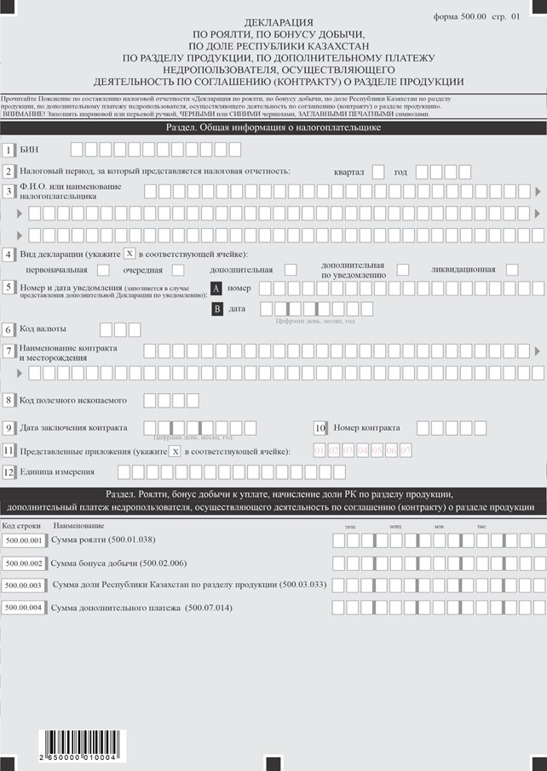

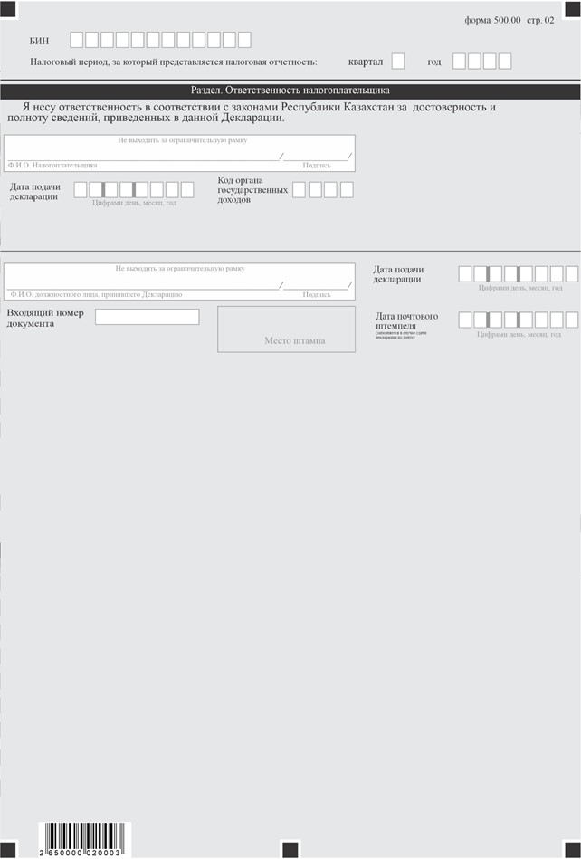

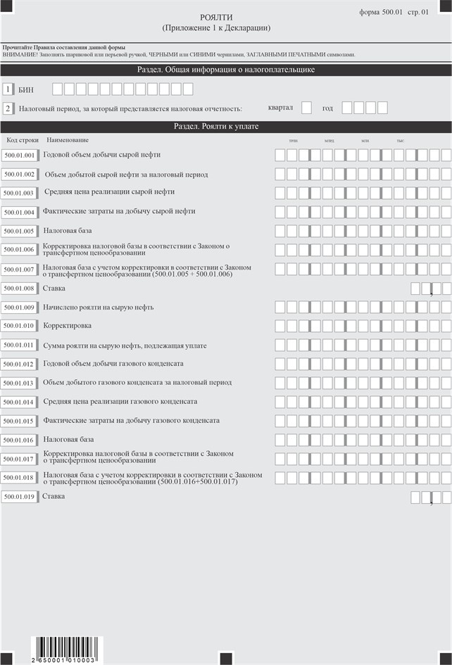

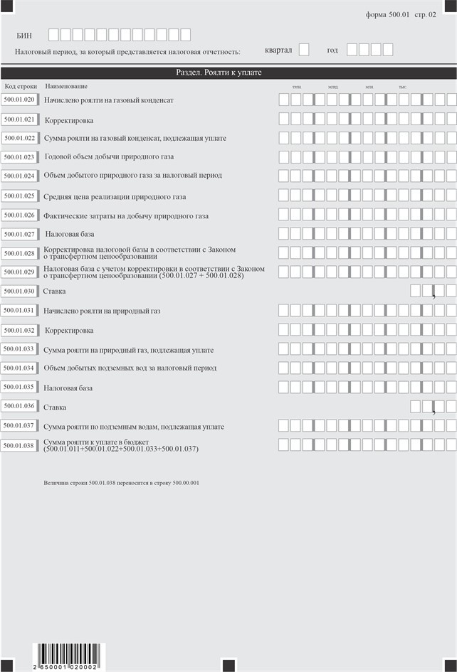

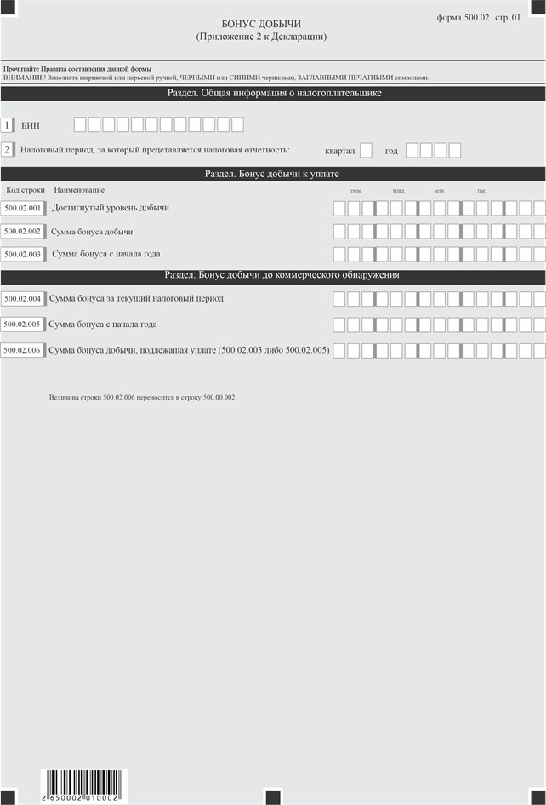

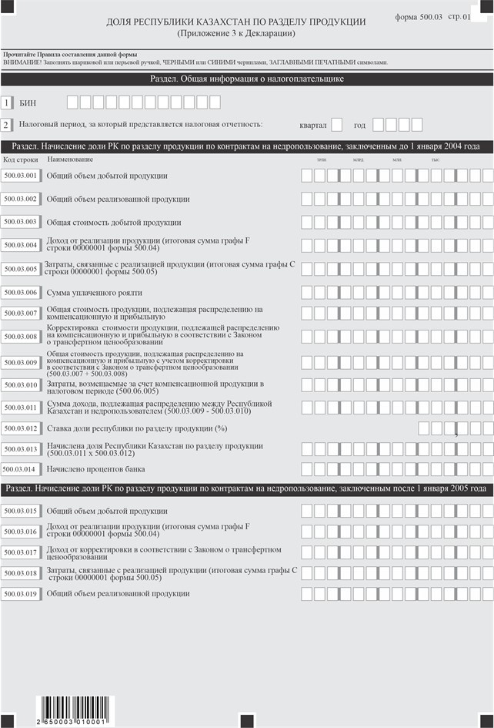

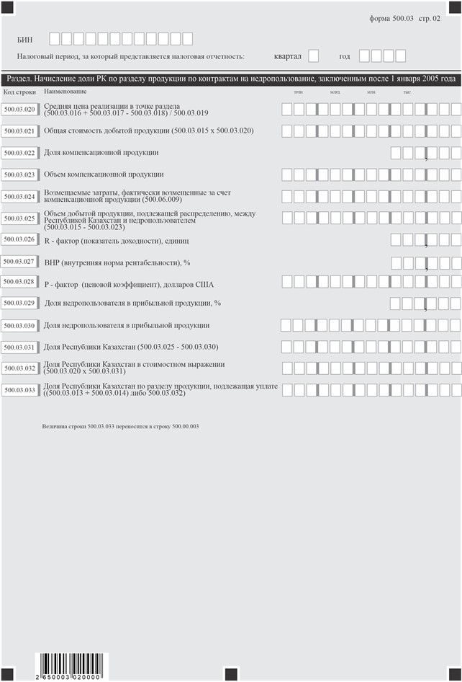

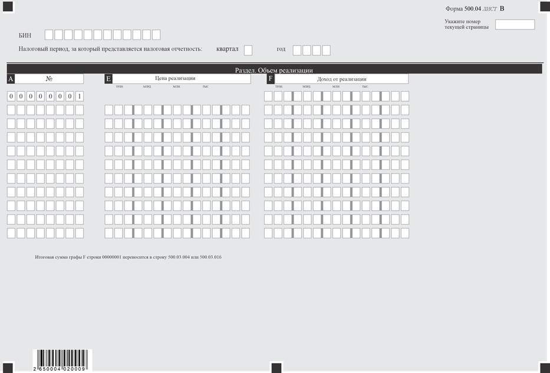

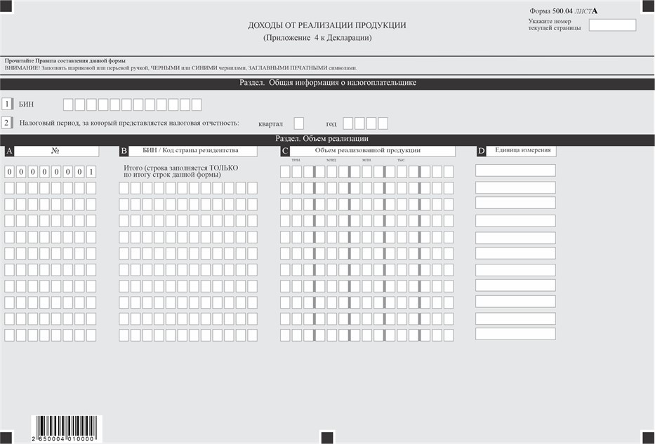

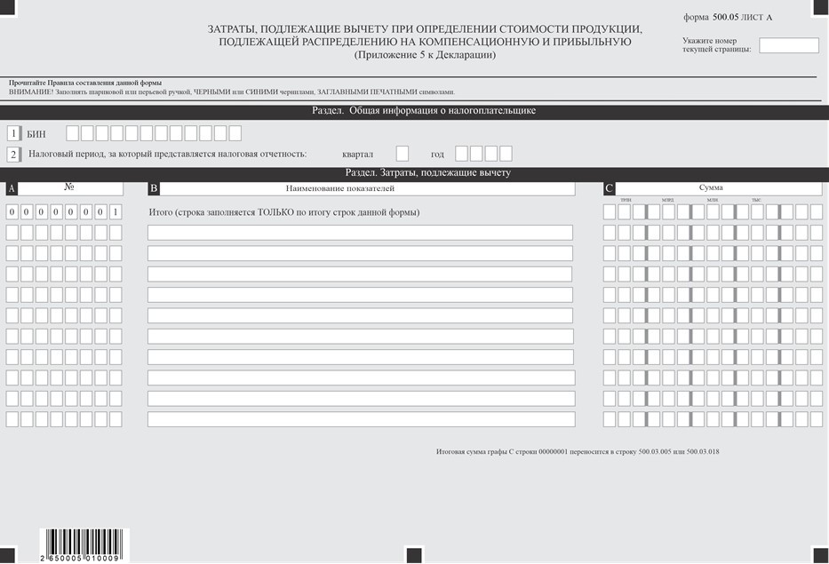

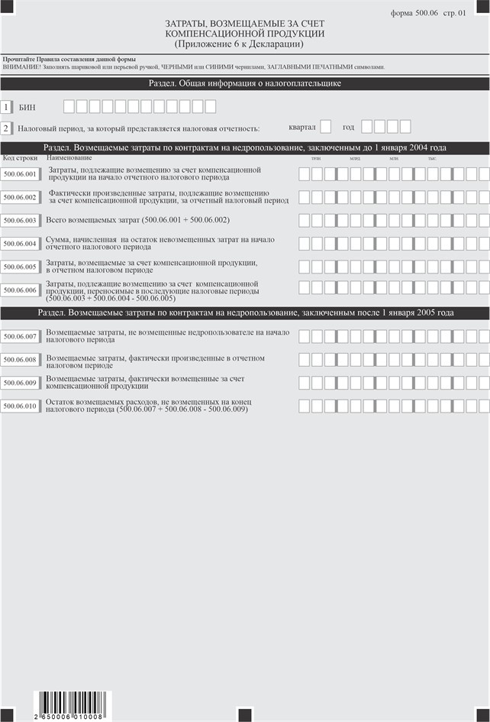

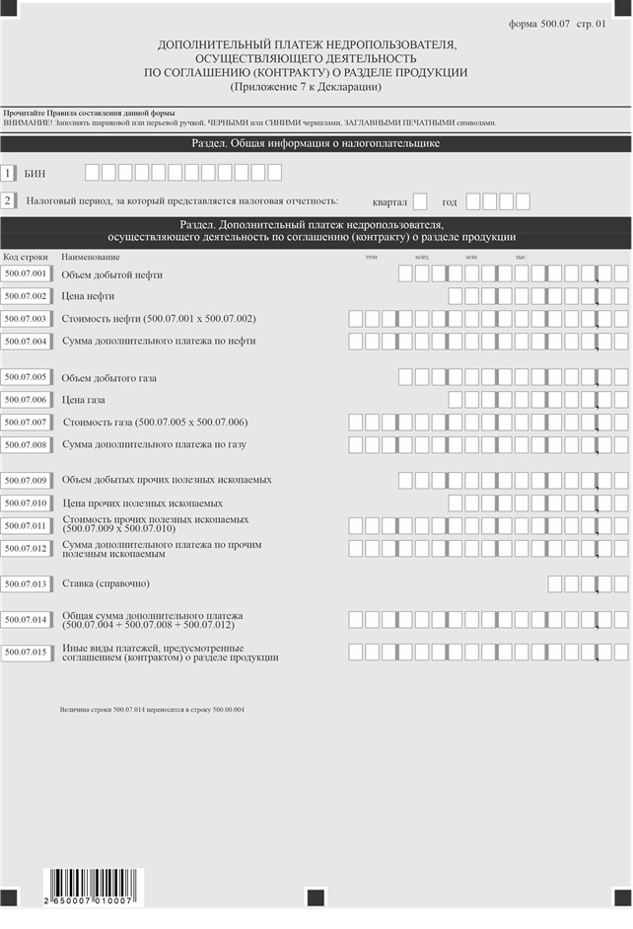

Приложение к форме
Пояснение по составлению налоговой отчетности "Декларация по роялти, по бонусу добычи, по доле Республики Казахстан по разделу продукции, по дополнительному платежу недропользователя, осуществляющего деятельность по соглашению (контракту) о разделе продукции" (форма 500.00)
Глава 1. Общие положения
1. Форма налоговой отчетности "Декларация по роялти, по бонусу добычи, по доле Республики Казахстан по разделу продукции, по дополнительному платежу недропользователя, осуществляющего деятельность по соглашению (контракту) о разделе продукции" (далее – Декларация), предназначена для исчисления налога по роялти, бонусу добычи, доле Республики Казахстан по разделу продукции, дополнительному платежу недропользователя.
2. Декларация составляется недропользователями, осуществляющими деятельность в соответствии с контрактом на недропользование или соглашением (контрактом) о разделе продукции (далее – Контракт на недропользование), в которых налоговый режим установлен согласно пункту 1 статьи 755 Налогового кодекса Республики Казахстан (далее – Налоговый кодекс).
3. Декларация состоит из самой Декларации (форма 500.00) и приложений к ней (формы с 500.01 по 500.07), предназначенных для детального отражения информации об исчислении налогового обязательства.
4. При заполнении Декларации не допускаются исправления, подчистки и помарки.
5. Приложения к Декларации составляются в обязательном порядке при заполнении строк в Декларации, требующих раскрытия соответствующих показателей.
6. Приложения к Декларации не составляются при отсутствии данных, подлежащих отражению в них.
7. В случае превышения количества показателей в строках, имеющихся на листе приложения, заполняется аналогичный лист приложения.
8. Отрицательные значения сумм обозначаются знаком "–" в первой левой ячейке соответствующей строки (графы) Декларации.
9. При составлении Декларации:
1) на бумажном носителе – заполняется шариковой или перьевой ручкой, черными или синими чернилами, заглавными печатными символами или с использованием печатающего устройства;
2) в форме электронного документа – заполняется в соответствии со статьей 115 Налогового кодекса.
10. Декларация составляется, подписывается, заверяется (печатью в установленных законодательством Республики Казахстан случаях налогоплательщиком (налоговым агентом) на бумажном или в форме электронного документа на казахском и (или) русском языках, в соответствии с пунктом 2 статьи 112 Налогового кодекса.
11. Декларация на бумажном носителе – составляется в двух экземплярах.
12. В разделе "Общая информация о налогоплательщике" приложения к Декларации указываются соответствующие данные, отраженные в разделе "Общая информация о налогоплательщике" Декларации.
13. Данная форма распространяется на правоотношения, возникшие с 1 января 2026 года.
Глава 2. Пояснение по составлению Декларации (форма 500.00)
14. В разделе "Общая информация о налогоплательщике" декларации налогоплательщик указывает следующие данные:
1) в поле "БИН" указывается бизнес-идентификационный номер налогоплательщика.
При исполнении налогового обязательства доверительным управляющим в строке указывается БИН доверительного управляющего;
2) в поле "Налоговый период, за который представляется налоговая отчетность" – отчетный налоговый период, за который представляется Декларация (указывается арабскими цифрами);
3) в поле "Наименование налогоплательщика" указывается наименование юридического лица в соответствии с учредительными документами.
При исполнении налогового обязательства доверительным управляющим в строке указывается наименование юридического лица – доверительного управляющего в соответствии с учредительными документами;
4) в поле "Вид декларации" – соответствующие ячейки отмечаются с учетом отнесения Декларации к видам налоговой отчетности, указанным в статье 114 Налогового кодекса;
5) в поле "Номер и дата уведомления" – ячейки заполняются в случае представления вида Декларации, предусмотренного подпунктом 4) пункта 3 статьи 114 Налогового кодекса;
6) в поле "Код валюты" – код валюты в соответствии с приложением 23 "Классификатор валют", утвержденным решением Комиссии Таможенного союза от 20 сентября 2010 года № 378 "О классификаторах, используемых для заполнения таможенных деклараций";
7) в поле "Наименование контракта и месторождения" – наименование контракта о разделе продукции и месторождения;
8) в поле "Код полезного ископаемого" – код полезного ископаемого согласно приложению, к настоящим Пояснениям (далее – КПИ);
9) в поле "Дата заключения контракта" – дата заключения соглашения (контракта) о разделе продукции, с уполномоченным государственным органом;
10) в поле "Номер контракта" – регистрационный номер соглашения (контракта) о разделе продукции, присвоенный уполномоченным государственным органом;
11) в поле "Представленные приложения" – отмечаются соответствующие ячейки представленных приложений;
12) в поле "Единица измерения" – единица измерения полезных ископаемых, добытых согласно соглашению (контракту) о разделе продукции (тонны, кубические метры, килограммы, граммы).
15. В разделе "Роялти, бонус добычи к уплате, начисление доли Республики Казахстан по разделу продукции, дополнительтный платеж недропользователя, осуществляющего деятельность по соглашению (контракту) о разделе продукции":
в строке 500.00.001 указывается сумма роялти, подлежащая уплате в бюджет. В данную строку переносится сумма, отраженная в строке 500.01.038;
в строке 500.00.002 указывается сумма бонуса добычи за текущий налоговый период исчисленная в соответствии с налоговым режимом, предусмотренным контрактом на недропользование. В данную строку переносится сумма, отраженная в строке 500.02.006;
в строке 500.00.003 указывается начисленная сумма доли Республики Казахстан по разделу продукции, подлежащая уплате в бюджет. В данную строку переносится сумма, отраженная в строке 500.03.033;
в строке 500.00.004 указывается сумма начисленного дополнительного платежа недропользователя. В данную строку переносится сумма, отраженная в строке 500.07.014.
16. В разделе "Ответственность налогоплательщика" налогоплательщик указывает следующие данные:
1) в поле "Фамилия, имя, отчество (если оно указано в документе, удостоверяющем личность) налогоплательщика".
При представлении Декларации юридическим лицом указываются фамилия, имя, отчество (если оно указано в документе, удостоверяющем личность) руководителя в соответствии с учредительными документами.
При представлении Декларации физическим лицом данные заполняются в соответствии с документами, удостоверяющими личность физического лица;
2) дата подачи декларации – дата представления Декларации в орган государственных доходов;
3) код органа государственных доходов – код органа государственных доходов по месту нахождения налогоплательщика;
4) в поле "Фамилия, имя, отчество (если оно указано в документе, удостоверяющем личность) должностного лица, принявшего декларацию" указываются фамилия, имя, отчество (если оно указано в документе, удостоверяющем личность) работника органа государственных доходов, принявшего Декларацию;
5) дата приема декларации – дата фактического представления или поступления Декларации от почтовой или иной организации связи в орган государственных доходов;
6) входящий номер документа – регистрационный номер Декларации, присваиваемый органом государственных доходов;
7) дата почтового штемпеля – дата почтового штемпеля, проставленного почтовой или иной организацией связи.
Подпункты 4), 5), 6) и 7) настоящего пункта заполняются работником органа государственных доходов, принявшим Декларацию на бумажном носителе.
Глава 3. Пояснение по составлению приложения к декларации (форма 500.01)
17. Приложение к декларации (форма 500.01) предназначено для исчисления налога по роялти. Форма составляется недропользователями, осуществляющими деятельность в соответствии с контрактом на недропользование или соглашением (контрактом) о разделе продукции, в которых налоговый режим установлен согласно пункту 1 статьи 755 Налогового кодекса.
18. В разделе "Роялти к уплате":
в строке 500.01.001 указывается годовой объем добычи сырой нефти, в тоннах;
в строке 500.01.002 указывается объем добытой сырой нефти за налоговый период, в тоннах;
в строке 500.01.003 указывается средняя цена реализации сырой нефти, определяемая для исчисления роялти в соответствии с условиями Контракта на недропользование;
в строке 500.01.004 указываются фактические затраты на добычу сырой нефти, определяемые для исчисления стоимости добытой нефти при отсутствии реализации сырой нефти;
в строке 500.01.005 указывается налоговая база;
в строке 500.01.006 указывается отклонение стоимости сырой нефти, определенное в соответствии с Законом Республики Казахстан от 5 июля 2008 года "О трансфертном ценообразовании" (далее – Закон о трансфертном ценообразовании);
в строке 500.01.007 указывается налоговая база с учетом корректировки в соответствии с Законом о трансфертном ценообразовании, определяемый как сумма строк 500.01.005 и 500.01.006;
в строке 500.01.008 указывается ставка, установленная в соответствии с условиями Контракта на недропользование;
в строке 500.01.009 указывается сумма исчисленного роялти на сырую нефть;
в строке 500.01.010 указывается корректировка сумм роялти производимая в соответствии с условиями Контракта на недропользование. В случае если корректировка суммы роялти контрактом на недропользование не предусмотрена, то корректировка сумм начисленных роялти производится в том налоговом периоде, когда имела место первая реализация, исходя из фактической цены реализации первого товарного продукта. Заполняется в случае последующей реализации добытых полезных ископаемых, а также в соответствии с Законом о трансфертном ценообразовании;
в строке 500.01.011 указывается сумма роялти на сырую нефть, подлежащая уплате;
в строке 500.01.012 указывается годовой объем добычи газового конденсата, в кубических метрах;
в строке 500.01.013 указывается объем добытого газового конденсата за налоговый период, в кубических метрах;
в строке 500.01.014 указывается средняя цена реализации газового конденсата, определяемая для исчисления роялти в соответствии с условиями Контракта на недропользование;
в строке 500.01.015 указываются фактические затраты на добычу газового конденсата, определяемые для исчисления стоимости добытого газового конденсата при отсутствии реализации газового конденсата;
в строке 500.01.016 указывается налоговая база;
в строке 500.01.017 указывается отклонение стоимости газового конденсата, определенное в соответствии с Законом о трансфертном ценообразовании;
в строке 500.01.018 указывается налоговая база с учетом корректировки в соответствии с Законом о трансфертном ценообразовании, определяемый как сумма строк 500.01.016 и 500.01.017;
в строке 500.01.019 указывается ставка, установленная в соответствии с условиями Контракта на недропользование;
в строке 500.01.020 указывается сумма исчисленного роялти на газовый конденсат;
в строке 500.01.021 указывается корректировка сумм роялти производимая в соответствии с условиями Контракта на недропользование. В случае если корректировка суммы роялти Контракта на недропользование не предусмотрена, то корректировка сумм начисленных роялти производится в том налоговом периоде, когда имела место первая реализация, исходя из фактической цены реализации первого товарного продукта. Заполняется в случае последующей реализации добытых полезных ископаемых, а также в соответствии с Законом о трансфертном ценообразовании;
в строке 500.01.022 указывается сумма исчисленного роялти на газовый конденсат, подлежащая уплате;
в строке 500.01.023 указывается годовой объем добычи природного газа, в кубических метрах;
в строке 500.01.024 указывается объем добытого природного газа за налоговый период, в кубических метрах;
в строке 500.01.025 указывается средняя цена реализации природного газа, определяемая для исчисления роялти в соответствии с условиями Контракта на недропользование;
в строке 500.01.026 указываются фактические затраты на добычу природного газа, определяемые для исчисления стоимости добытого природного газа при отсутствии реализации природного газа;
в строке 500.01.027 указывается налоговая база;
в строке 500.01.028 указывается отклонение стоимости природного газа, определенное в соответствии с Законом о трансфертном ценообразовании;
в строке 500.01.029 указывается налоговая база с учетом корректировки в соответствии с Законом о трансфертном ценообразовании, определяемый как сумма строк 500.01.027 и 500.01.028;
в строке 500.01.030 указывается ставка, установленная в соответствии с условиями Контракта на недропользование;
в строке 500.01.031 указывается сумма исчисленного роялти на природный газ;
в строке 500.01.032 указывается корректировка сумм роялти производимая в соответствии с условиями Контракта на недропользование. В случае если корректировка суммы роялти Контракта на недропользование не предусмотрена, то корректировка сумм начисленных роялти производится в том налоговом периоде, когда имела место первая реализация, исходя из фактической цены реализации первого товарного продукта. Заполняется в случае последующей реализации добытых полезных ископаемых, а также в соответствии с Законом о трансфертном ценообразовании;
в строке 500.01.033 указывается сумма роялти на природный газ, подлежащая уплате;
в строке 500.01.034 указывается объем добытых подземных вод за налоговый период, в кубических метрах;
в строке 500.01.035 указывается налоговая база, исчисленная согласно условиям Контракта, на недропользование;
в строке 500.01.036 указывается ставка, установленная в соответствии с условиями Контракта на недропользование;
в строке 500.01.037 указывается сумма исчисленного роялти по подземным водам, подлежащая уплате;
в строке 500.01.038 указывается сумма роялти, подлежащая уплате в бюджет, определяемая как сумма строк 500.01.011, 500.01.022, 500.01.033 и 500.01.037. Значение данной строки 500.01.038 переносится в строку 500.00.001 Декларации.
Глава 4. Пояснение по составлению приложения к декларации (форма 500.02)
19. Приложение к декларации (форма 500.02) предназначено для исчисления бонуса добычи, составляется недропользователями, осуществляющими деятельность в соответствии с Контрактом на недропользование, в котором налоговый режим установлен согласно пункту 1 статьи 755 Налогового кодекса.
Составление формы осуществляется недропользователями, указанными в пункте 1 статьи 755 Налогового кодекса с учетом особенностей налогового режима, установленного в Контракте на недропользование и норм налогового законодательства, действующего на дату заключения такого контракта.
20. В разделе "Бонус добычи к уплате":
Данный раздел заполняется в случае коммерческого обнаружения на контрактной территории и утверждения годового плана добычи уполномоченным органом;
в строке 500.02.001 указывается достигнутый накопленный объем добычи полезного ископаемого по контракту;
в строке 500.02.002 указывается сумма бонуса добычи, исчисленная в соответствии с налоговым режимом, предусмотренным Контрактом на недропользование;
в строке 500.02.003 указывается накопленная сумма бонуса добычи с начала года.
21. В разделе "Бонус добычи до коммерческого обнаружения":
Данный раздел заполняется в соответствии с налоговым режимом, предусмотренным Контрактом на недропользование;
в строке 500.02.004 указывается сумма бонуса добычи за текущий налоговый период, исчисленная в соответствии с налоговым режимом, предусмотренным Контрактом на недропользование;
в строке 500.02.005 указывается накопленная сумма бонуса добычи с начала года;
в строке 500.02.006 указывается сумма бонуса добычи, подлежащая уплате в бюджет, определяемая значением строки 500.02.003 либо 500.02.005. Значение данной строки переносится в строку 500.00.002 Декларации.
Глава 5. Пояснение по составлению приложения к декларации (форма 500.03)
22. Приложение к декларации (форма 500.03) предназначено для исчисления доли Республики Казахстан по разделу продукции. Форма составляется недропользователями, заключившими Контракт на недропользование.
23. В разделе "Начисление доли Республики Казахстан по разделу продукции по контрактам на недропользование, заключенным до 1 января 2004 года":
1) в строке 500.03.001 указывается общий объем продукции, добытой за налоговый период. Данная строка заполняется недропользователями, в случае если в соответствии с условиями Контракта на недропользование базой для исчисления доли Республики Казахстан является общий объем добытой продукции;
2) в строке 500.03.002 указывается общий объем продукции, реализованный за налоговый период. Данная строка заполняется недропользователями, в случае если в соответствии с условиями Контракта на недропользование базой для исчисления доли Республики Казахстан является общий объем реализованной продукции;
3) в строке 500.03.003 указывается общая стоимость добытой продукции. Данная строка заполняется недропользователями, в случае если в соответствии с условиями Контракта на недропользование базой для исчисления доли Республики Казахстан является общий объем добытой продукции;
4) в строке 500.03.004 указывается доход от реализации продукции без учета налога на добавленную стоимость и акциза. В данную строку переносится итоговая сумма графы Е строки 00000001 формы 500.04. Данная строка заполняется недропользователями, в случае если в соответствии с условиями Контракта на недропользование базой для исчисления доли Республики Казахстан является общий объем реализованной продукции;
5) в строке 500.03.005 указываются затраты, связанные с реализацией продукции, в случае, если по условиям Контракта на недропользование данные затраты учитываются при определении стоимости продукции, подлежащей распределению на компенсационную и прибыльную. В данную строку переносится итоговая сумма графы С строки 00000001 формы 500.05;
6) в строке 500.03.006 указывается фактически уплаченная сумма роялти за налоговый период, в соответствии с условиями Контракта на недропользование;
7) в строке 500.03.007 указывается общая стоимость продукции, подлежащая распределению на компенсационную и прибыльную, определяемую в соответствии с условиями Контракта на недропользование;
8) в строке 500.03.008 указывается сумма отклонении стоимости продукции, подлежащей распределению на компенсационную и прибыльную определенной в соответствии Законом о трансфертном ценообразовании;
9) в строке 500.03.009 указывается общая стоимость продукции, подлежащая распределению на компенсационную и прибыльную, определяемую в соответствии с условиями Контракта на недропользование с учетом корректировки в соответствии с Законом о трансфертном ценообразовании (сумма строк 500.03.007 и 500.03.008);
10) в строке 500.03.010 указывается сумма затрат, возмещенных за счет компенсационной продукции за налоговый период в размере, не превышающей максимально допустимого условиями Контракта на недропользование. В данную строку переносится величина строки 500.06.005;
11) в строке 500.03.011 указывается сумма прибыльной продукции, подлежащей распределению между Республикой Казахстан и недропользователем, определяемая как разница строк 500.03.009 и 500.03.010;
12) в строке 500.03.012 указывается применяемая ставка доли Республики Казахстан по разделу продукции, установленная в соответствии с условиями Контракта на недропользование, в процентах;
13) в строке 500.03.013 указывается начисленная сумма доли Республики Казахстан по разделу продукции, подлежащая уплате в бюджет, определяемая как произведение величин, указанных в строках 500.03.011 и 500.03.012;
14) в строке 500.03.014 указывается сумма начисленных процентов банка, распределенных Республике. Данная строка действует для предприятий, у которых в соответствии с контрактом поступления от окончательной продажи в рамках утвержденных сделок перечисляется на совместный банковский счет и находятся там до оплаты затрат и распределения между участниками, в период нахождения которых начисляются проценты банка.
24. В разделе "Начисление доли Республики Казахстан по разделу продукции по Контракту на недропользование, заключенным после 1 января 2005 года":
1) в строке 500.03.015 указывается общий объем добытой продукции за налоговый период;
2) в строке 500.03.016 указывается доход от реализации продукции без учета налога на добавленную стоимость и акциза. В данную строку переносится итоговая сумма графы Е строки 00000001 формы 500.04;
3) в строке 500.03.017 указывается доход от корректировки в соответствии с Законом о трансфертном ценообразовании;
4) в строке 500.03.018 указываются затраты, связанные с реализацией продукции, в случае, если по условиям Контракта на недропользование данные затраты учитываются при определении стоимости продукции, подлежащей распределению на компенсационную и прибыльную. В данную строку переносится итоговая сумма графы С строки 00000001 формы 500.05;
5) в строке 500.03.019 указывается общий объем продукции, реализованной за налоговый период;
6) в строке 500.03.020 указывается средняя цена реализации продукции в точке раздела, представляющая собой как отношение строк (500.03.016+500.03.017–500.03.018)/500.03.019;
7) в строке 500.03.021 указывается стоимость добытой продукции, определяемая как произведение строк 500.03.015 и 500.03.020;
8) в строке 500.03.022 указывается доля компенсационной продукции;
9) в строке 500.03.023 указывается объем компенсационной продукции;
10) в строке 500.03.024 указываются возмещаемые затраты, фактически возмещҰнные за счет компенсационной продукции в налоговом периоде. В данную строку переносится величина строки 500.06.009;
11) в строке 500.03.025 указывается объем добытой продукции, подлежащей распределению между Республикой Казахстан и недропользователем, определяемая как разница строк 500.03.015 и 500.03.023;
12) в строке 500.03.026 указывается R-фактор (показатель доходности), который определяется в соответствии с Контрактом на недропользование;
13) в строке 500.03.027 указывается ВНР (внутренняя норма рентабельности), которая определяется в соответствии с Контрактом на недропользование;
14) в строке 500.03.028 указывается Р-фактор (ценовой коэффициент), который определяется в соответствии с Контрактом на недропользование;
15) в строке 500.03.029 указывается доля недропользователя в прибыльной продукции, в процентах;
16) в строке 500.03.030 указывается доля недропользователя в прибыльной продукции, которая определяется в соответствии с Контрактом на недропользование;
17) в строке 500.03.031 указывается доля Республики Казахстан по разделу продукции, определяемая как разница строк 500.03.025 и 500.03.030;
18) в строке 500.03.032 указывается доля Республики Казахстан по разделу продукции в стоимостном выражении, определяемая как произведение строк 500.03.020 и 500.03.031;
19) в строке 500.03.033 указывается доля Республики Казахстан по разделу продукции, подлежащая к уплате. В данную строку переносится суммы строк 500.03.013 и 500.03.014 либо 500.03.032. Значение данной строки переносится в строку 500.00.003 Декларации.
Глава 6. Пояснение по составлению приложения к декларации (форма 500.04)
25. Приложение к декларации (форма 500.04) предназначено для отражения информации по определению доходов от реализации продукции за налоговый период.
Если Контрактом на недропользование предусмотрено, что для расчета доли Республики Казахстан применяется кассовый метод учета, то в расчете отражаются только обороты по реализации, оплата по которым поступила на соответствующие счета недропользователя или уполномоченного государственного органа.
26. В разделе "Объем реализации":
1) в графе А указывается порядковый номер строки, который начинается со строки 00000001;
2) в графе В указывается бизнес-идентификационный номер или код страны резидентства налогоплательщика.
Код страны резидентства налогоплательщика – нерезидента указывается в соответствии с приложением 22 "Классификатор стран мира" к Пояснениям декларирования товаров;
3) в графы С указывается объем реализованной продукции;
4) в строках графы D указывается единица измерения объема реализованной продукции (тонны, кубические метры, килограммы, граммы);
5) в графе E указывается цена реализации данной продукции;
6) в графе F указывается доход от реализации продукции.
Итоговая сумма графы F строки 00000001 переносится в строку 500.03.004 или 500.03.016 формы 500.03.
Глава 7. Пояснение по составлению приложения к декларации (форма 500.05)
27. Приложение к декларации (форма 500.05) предназначено для отражения информации по определению затрат, связанных с реализацией продукции за налоговый период, в случае, если по условиям Контракта на недропользование данные затраты учитываются при определении стоимости продукции, подлежащей распределению на компенсационную и прибыльную. При этом настоящую форму заполняют недропользователи, заключившие Контракт на недропользование до 1 января 2004 года и после 1 января 2005 года.
28. В разделе "Затраты, подлежащие вычету":
1) в графе А указывается порядковый номер строки, который начинается со строки 00000001;
2) в графе В указываются расходы, связанные с реализацией продукции за налоговый период в разрезе статей затрат;
3) в графе С указывается сумма затрат, связанных с реализацией продукции.
Итоговая сумма графы С строки 00000001 переносится в строку 500.03.005 или 500.03.018 формы 500.03.
Глава 8. Пояснение по составлению приложения к декларации (форма 500.06)
29. Приложение к декларации (форма 500.06) предназначено для отражения информации по определению затрат, подлежащих возмещению за счет компенсационной продукции.
30. В разделе "Возмещаемые затраты по Контракту на недропользование, заключенным до 1 января 2004 года":
1) в строке 500.06.001 указываются суммы затрат, подлежащие возмещению за счет компенсационной продукции, на начало налогового периода. В данную строку переносится сумма затрат, указанная в строке 500.06.006. Если форма представляется впервые, то указанная строка не заполняется;
2) в строке 500.06.002 отражается сумма фактических затрат, произведенных за налоговый период, подлежащих возмещению за счет компенсационной продукции в соответствии с условиями Контракта на недропользование;
3) в строке 500.06.003 указывается общая сумма затрат, подлежащих возмещению за счет компенсационной продукции, определяемая сложением сумм, указанных в строках 500.06.001 и 500.06.002;
4) в строке 500.06.004 указывается сумма, начисленная на остаток невозмещенных затрат на начало налогового периода согласно условиям Контракта, на недропользование;
5) в строке 500.06.005 отражается сумма затрат, возмещаемых за счет компенсационной продукции в размере, не превышающем максимально допустимого, за налоговый период в соответствии с условиями Контракта на недропользование;
6) в строке 500.06.006 указывается сумма затрат, возмещаемых за счет компенсационной продукции с учетом суммы, начисленной на остаток невозмещенных затрат, на конец налогового периода, которая переносится в последующие налоговые периоды и определяется как отношение строк (500.06.003 + 500.06.004 – 500.06.005).
31. В разделе "Возмещаемые затраты по Контракту на недропользование, заключенным после 1 января 2004 года":
1) в строке 500.06.007 указываются возмещаемые затраты, не возмещенные недропользователем на начало налогового периода;
2) в строке 500.06.008 указываются возмещаемые затраты, фактически произведенные в налоговом периоде;
3) в строке 500.06.009 указываются возмещаемые затраты, фактически возмещенные за счет компенсационной продукции в налоговом периоде;
4) в строке 500.06.010 указывается остаток возмещаемых расходов, не возмещенных на конец налогового периода, который переносится в последующие налоговые периоды, и определяется как отношение строк (500.06.007 + 500.06.008 – 500.06.009).
Глава 9. Пояснение по составлению приложения к декларации (форма 500.07)
32. Приложение к декларации (форма 500.07) предназначено для отражения информации по дополнительному платежу недропользователя, осуществляющего деятельность по соглашению (контракту) о разделе продукции.
33. В разделе "Дополнительный платеж недропользователя, осуществляющего деятельность по соглашению (контракту) о разделе продукции":
1) в строке 500.07.001 указывается объем добытой нефти, за исключением газа, в метрических тоннах, определяемой по формуле:

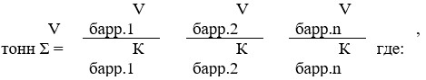

V тонн S – общий объем добытой за налоговый период нефти, выраженный в метрических тоннах;
V барр.1, V барр.2, V барр.n – объем каждой добытой партии нефти, выраженный в баррелях;
К барр.1, К барр.2, К барр.n - коэффициенты баррелизации, указанные в паспорте качества по каждой соответствующей партии добытой нефти;
2) в строке 500.07.002 указывается цена нефти, за исключением газа, за метрическую тонну;
3) в строке 500.07.003 указывается стоимость нефти, за исключением газа, определяемая как произведение величин, указанных в строках 500.07.001 и 500.07.002 (500.07.001 х 500.07.002);
4) в строке 500.07.004 указывается сумма дополнительного платежа по нефти, за исключением газа;
5) в строке 500.07.005 указывается объем добытого газа, в куб.метрах;
6) в строке 500.07.006 указывается цена газа, за куб.метр;
7) в строке 500.07.007 указывается стоимость газа, определяемая как произведение величин, указанных в строках 500.07.005 и 500.07.006 (500.07.005 х 500.07.006);
8) в строке 500.07.008 указывается сумма дополнительного платежа по газу;
9) в строке 500.07.009 указывается объем добытых прочих полезных, ископаемых, в метрических тоннах, кубических метрах;
10) в строке 500.07.010 указывается цена прочих полезных ископаемых;
11) в строке 500.07.011 указывается стоимость прочих полезных ископаемых, определяемая как произведение величин, указанных в строках 500.07.009 и 500.07.010 (500.07.009 х 500.07.010);
12) в строке 500.07.012 указывается сумма дополнительного платежа по прочим полезным ископаемым;
13) в строке 500.07.013 указывается ставка (справочно) в соответствии с соглашением (контрактом) о разделе продукции;
14) в строке 500.07.014 указывается общая стоимость дополнительного платежа, определяемая как сумма строк 500.07.004, 500.07.008 и 500.07.012 (500.07.004 + 500.07.008 + 500.07.012). Значение данной строки переносится в строку 500.00.004 Декларации;
15) в строке 500.07.015 указывается иные виды платежей, предусмотренные соглашением (контрактом) о разделе продукции.
Приложение к Пояснениям
по составлению налоговой
отчетности "Декларация по
роялти, по бонусу добычи, по
доле Республики Казахстан
по разделу продукции,
по дополнительному
платежу недропользователя,
осуществляющего деятельность
по соглашению (контракту)
о разделе продукции"
(форма 500.00)
Коды полезных ископаемых:
Код ПИ | Наименование ПИ | Единица измерения
001 | Уран | тонна
002 | Гелий | м3
003 | Литий | тонна
004 | Бериллий | тонна
005 | Бор | тонна
006 | Углерод | м3
007 | Азот | м3
008 | Кислород | м3
009 | Фтор | тонна
010 | Неон | м3
011 | Натрий | тонна
012 | Магний | тонна
013 | Алюминий | тонна
014 | Кремний | м3
015 | Фосфор | тонна
016 | Сера | тонна
017 | Хлор | м3
018 | Аргон | м3
019 | Калий | тонна
020 | Кальций | тонна
021 | Скандий | тонна
022 | Титан | тонна, м3
023 | Ванадий | тонна, м3
024 | Хром | тонна
025 | Марганец | тонна
026 | Железо | тонна
027 | Кобальт | тонна
028 | Никель | тонна
029 | Медь | тонна
030 | Цинк | тонна
031 | Галлий | тонна
032 | Германий | тонна
033 | Мышьяк | тонна
034 | Селен | тонна
035 | Бром | тонна
036 | Криптон | м3
037 | Рубидий | килограмм
038 | Стронций | тонна
039 | Иттрий | килограмм
040 | Цирконий | тонна, м3
041 | Ниобий | тонна, м3
042 | Молибден | тонна
043 | Технеций | грамм
044 | Рутений | килограмм
045 | Родий | килограмм
046 | Палладий | килограмм
047 | Серебро | тонна
048 | Кадмий | тонна
049 | Индий | тонна
050 | Олово | тонна, м3
051 | Сурьма | тонна
052 | Теллур | тонна
053 | Йод | килограмм
054 | Ксенон | м3
055 | Цезий | тонна
056 | Барий | тонна
057 | Лантан | килограмм
058 | Гафний | тонна
059 | Тантал | тонна, м3
060 | Вольфрам | тонна, м3
061 | Рений | тонна
062 | Осмий | тонна, кг
063 | Иридий | килограмм
064 | Платина | килограмм
065 | Золото | тонна, кг
066 | Ртуть | тонна
067 | Таллий | тонна
068 | Свинец | тонна
069 | Висмут | тонна
070 | Полоний | грамм
071 | Астат | грамм
072 | Радон | м3
073 | Франций | грамм
074 | Радий | грамм
075 | Актиний | грамм
076 | Резерфодий | грамм
077 | Дубний | грамм
078 | Сиборгий | грамм
079 | Борий | грамм
080 | Хассий | грамм
081 | Майтнерий | грамм
082 | Нерудное сырье для металлургии | тонна
083 | Формовочные пески | тонна, м3
084 | Полевой шпат | тонна
085 | Пегматит | тонна
086 | Другие глиноземсодержащие породы | тонна
087 | Известняк | тонна
088 | Доломит | тонна
089 | Известняково-доломитовые породы | тонна
090 | Известняки для пищевой промышленности | тонна
091 | Прочее нерудное сырье | тонна
092 | Огнеупорные глины | тонна
093 | Каолин | тонна
094 | Вермикулит | тонна
095 | Соль поваренная | тонна, м3/сутки
096 | Местные строительные материалы | тонна
097 | Вулканические пористые породы | тонна
098 | Вулканические водосодержащие стекла | тонна
099 | Стекловидные породы | тонна
100 | Перлит | тонна
101 | Обсидиан | тонна
102 | Галька | м3
103 | Гравий | м3
104 | Гипс | тонна
105 | Гравийно-песчаная смесь | м3
106 | Гипсовый камень | тонна
107 | Ангидрит | тонна
108 | Гажа | тонна
109 | Глина | тонна
110 | Глинистые породы (тугоплавкие и легкоплавкие глины, суглинки, аргиллиты, алевролиты, глинистые сланцы) | тонна
111 | Мел | тонна
112 | Мергель | тонна
113 | Мергельно-меловые породы | тонна
114 | Кремнистые породы (трепел, опоки, диатомит) | м3
115 | Кварцево-полевошпатные породы | тонна
116 | Гранит | тонна
117 | Диабаз | тонна
118 | Мрамор | тонна
119 | Базальт | тонна
120 | Железо-марганцевая руда | тонна
121 | Камень бутовый | тонна
122 | Песок (кварцевый, строительный, полевошпатный) | тонна, м3
123 | Песчаник | тонна, м3
124 | Природные пигменты | тонна
125 | Ракушечник | тонна
126 | Подземные воды | м3, м3/сутки
127 | Нефть | тонна
128 | Газ | м3, млн. м3
129 | Нефтегазовый конденсат | тонна, м3
130 | Хромовая руда | тонна
131 | Марганцевая руда | тонна
132 | Железная руда | тонна
133 | Фосфориты | тонна
134 | Подземная вода | м3
135 | Лечебные грязи | м3
136 | Бораты, в том числе борный ангидрит | тонна
137 | Калийные и калийно-магниевые соли | тонна
138 | Барит | тонна
139 | Тальк | тонна
140 | Флюориты | тонна, кг
141 | Волластонит | тонна
142 | Шунгит | тонна
143 | Графит | тонна
144 | Алмаз | тонна
145 | Рубин | тонна
146 | Сапфир | тонна
147 | Изумруд | тонна
148 | Гранат | тонна
149 | Александрит | тонна
150 | Красная (благородная) шпинель | тонна
151 | Эвклаз | тонна
152 | Топаз | тонна
153 | Аквамарин | тонна
154 | Нефрит | тонна
155 | Яшма | тонна
156 | Жадеит | тонна
157 | Лазурит | тонна
158 | Родонит | тонна
159 | Малахит | тонна
160 | Авантюрин | тонна
161 | Агат | тонна
162 | Горный хрусталь | тонна
163 | Розовый кварц | тонна
164 | Бирюза | тонна
165 | Диоптаз | тонна
166 | Халцедон | тонна
167 | Корунд | тонна
168 | Серпентинит | тонна
169 | Асбест | тонна/килограмм
170 | Слюда | тонна/килограмм
171 | Празеодим | тонна/килограмм
172 | Неодим | тонна/килограмм
173 | Прометий | тонна/килограмм
174 | Самарий | тонна/килограмм
175 | Европий | тонна/килограмм
176 | Гадолиний | тонна/килограмм
177 | Тербий | тонна/килограмм
178 | Диспрозий | тонна/килограмм
179 | Гольмий | тонна/килограмм
180 | Эрбий | тонна/килограмм
181 | Тулий | тонна/килограмм
182 | Иттербий | тонна/килограмм
183 | Лютеций | тонна/килограмм
184 | Уголь каменный (включая коксующийся, антрацит) | тонна
185 | Уголь бурый, горючие сланцы | тонна
186 | Бокситы | тонна
187 | Борные руды | тонна
188 | Другие
189 | Цеолит | тонна
190 | Цементное сырье | тонна
191 | ТМО | тонна
Примечание: расшифровка аббревиатур:
кг – килограмм;
м3 – кубический метр;
млн. м3 – миллион кубических метров;
ПИ – полезные ископаемые.
Приложение 15 к приказу
Министр финансов
Республики Казахстан
от 12 ноября 2025 года
№ 695

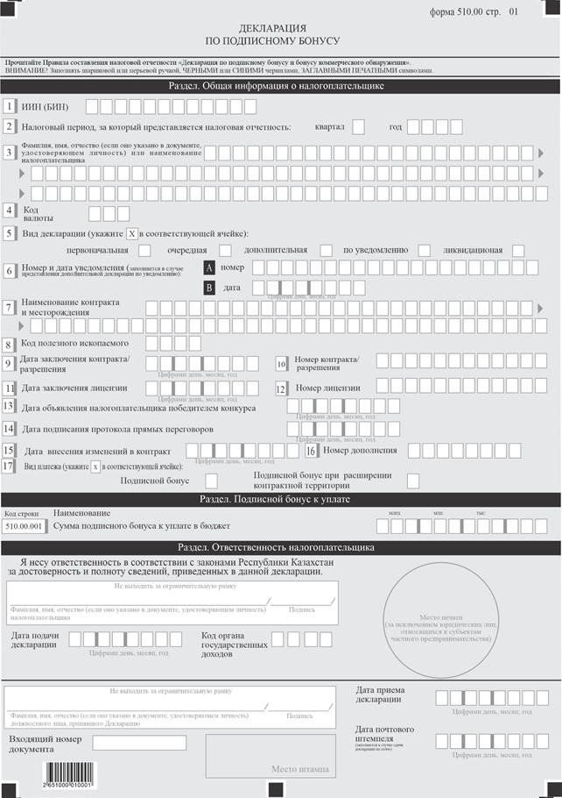

Приложение к форме
Пояснения по составлению налоговой отчетности "Декларация по подписному бонусу (форма 510.00)"
Глава 1. Общие положения
1. Форма налоговой отчетности "Декларация по подписному бонусу" (далее – декларация) предназначена для исчисления подписного бонуса и составляется физическим или юридическим лицом, ставшим победителем конкурса (аукциона) на получение права недропользования или подписавшее протокол прямых переговоров по предоставлению права недропользования, или заключившее (получившее) в порядке, определенном законодательством Республики Казахстан контракт на недропользование.
2. При заполнении декларации не допускаются исправления, подчистки и помарки.
3. При отсутствии показателей соответствующие ячейки декларации не заполняются.
4. В настоящих Пояснениях применяются следующие арифметические знаки: "+" - плюс, "-" - минус, "х" - умножение, "/" - деление, "=" - равно.
Отрицательные значения сумм обозначаются знаком "-" в первой левой ячейке соответствующей строки (графы) декларации.
5. При составлении декларации:
1) на бумажном носителе – заполняется шариковой или перьевой ручкой, черными или синими чернилами, заглавными печатными символами или с использованием печатающего устройства;
2) в форме электронного документа – заполняется в соответствии со статьей 112 Налогового кодекса.
6. Декларация составляется, подписывается, заверяется (печатью в установленных законодательством Республики Казахстан случаях налогоплательщиком (налоговым агентом) на бумажном носителе или в форме электронного документа на казахском и (или) русском языках, в соответствии с пунктом 2 статьи 112 Налогового кодекса.
Декларация на бумажном носителе составляется в двух экземплярах.
7. Данная форма распространяется на правоотношения, возникшие с 1 января 2026 года.
Глава 2. Пояснение по составлению декларации (форма 510.00)
8. В разделе "Общая информация о налогоплательщике" декларации налогоплательщик указывает следующие данные:
1) в поле "ИИН(БИН)" – индивидуальный идентификационный номер (бизнес-идентификационный) номер (далее – ИИН (БИН)) налогоплательщика.
При исполнении налогового обязательства доверительным управляющим в строке указывается ИИН(БИН) налогоплательщика-доверительного управляющего;
2) в поле "налоговый период, за который представляется налоговая отчетность" – отчетный налоговый период, за который представляется декларация (указывается арабскими цифрами);
3) в поле "Фамилия, имя, отчество (если оно указано в документе, удостоверяющем личность) или наименование налогоплательщика" – фамилия, имя, отчество (если оно указано в документе, удостоверяющем личность) физического лица или наименование юридического лица в соответствии с учредительными документами.
При исполнении налогового обязательства доверительным управляющим в строке указывается наименование юридического лица - доверительного управляющего в соответствии с учредительными документами;
4) в поле "код валюты" отражается код валюты в соответствии с приложением 23 "Классификатор валют", утвержденный решением Комиссии Таможенного союза от 20 сентября 2010 года № 378 "О классификаторах, используемых для заполнения таможенных деклараций";
5) в поле "вид декларации" отмечаются соответствующие ячейки с учетом отнесения декларации к видам налоговой отчетности, указанным в статье 114 Налогового кодекса;
6) в поле "номер и дата уведомления" – номер и дата уведомления в случае представления вида декларации, предусмотренного подпунктом 4) пункта 3 статьи 114 Налогового кодекса;
7) в поле "Наименование контракта и месторождения" указывается наименование контракта/лицензии и месторождения;
8) в поле "Код полезного ископаемого" – код полезного ископаемого согласно приложению к настоящим Пояснениям (далее – КПИ);
9) в поле "Дата заключения контракта/разрешения" – дата заключения контракта или разрешения на право недропользования на разведку или добычу общераспространенных полезных ископаемых, подземных вод и лечебных грязей (далее - Разрешение);
10) в поле "Номер контракта/разрешения" – регистрационный номер контракта на недропользование или Разрешения, присвоенный уполномоченным государственным органом;
11) в поле "дата заключения лицензии" – дата лицензии на геологическое изучение, разведку или добычу твердых полезных ископаемых, старательство и использование пространства недр;
12) в поле "номер лицензии" – регистрационный номер лицензии на геологическое изучение, разведку или добычу твердых полезных ископаемых, старательство и использование пространства недр;
13) в поле "дата объявления налогоплательщика победителем конкурса" – дата объявления налогоплательщика победителем конкурса в порядке, установленном законодательством Республики Казахстан о недрах и недропользовании;
14) в поле "дата подписания протокола прямых переговоров" – дата подписания протокола прямых переговоров в порядке, установленном законодательством Республики Казахстан о недрах и недропользовании;
15) в поле "дата внесения изменений в контракт на недропользование" –дата внесения изменений в контракт на недропользование.
Указывается, при расширении контрактной территории, дата внесения изменений в контракт на недропользование о таком расширении в порядке, установленном законодательством Республики Казахстан;
16) в поле "номер дополнения" – при расширении контрактной территории указывается номер дополнения, которым определено внесение изменений в контракт на недропользование о таком расширении в порядке, установленном законодательством Республики Казахстан;
17) в поле "вид платежа" отмечаются соответствующие ячейки – "подписной бонус" или "подписной бонус при расширении контрактной территории".
9. В разделе "Подписной бонус к уплате":
в строке 510.00.001 "Сумма подписного бонуса к уплате в бюджет" указывается сумма подписного бонуса, в соответствии со статьями 761 и 762 Налогового кодекса.
10. В разделе "Ответственность налогоплательщика":
1) в поле "Фамилия, имя, отчество (при его наличии) налогоплательщика" указываются фамилия, имя, отчество (если оно указано в документе, удостоверяющем личность) руководителя в соответствии с учредительными документами;
2) дата подачи декларации – дата представления декларации в орган государственных доходов;
3) код органа государственных доходов.
Указывается код органа государственных доходов по месту нахождения налогоплательщика;
4) в поле "Фамилия, имя, отчество (при его наличии) должностного лица, принявшего декларацию" указываются фамилия, имя, отчество (если оно указано в документе, удостоверяющем личность) работника органа государственных доходов, принявшего декларацию;
5) дата приема декларации – дата представления декларации;
6) входящий номер документа – регистрационный номер декларации, присваиваемый органом государственных доходов;
7) дата почтового штемпеля – дата почтового штемпеля, проставленного почтовой или иной организацией связи.
Подпункты 4), 5), 6) и 7) настоящего пункта заполняются работником органа государственных доходов, принявшим декларацию на бумажном носителе.
Приложение к Пояснению
по составлению налоговой отчетности
"Декларация по подписному бонусу
(форма 510.00)"
Коды полезных ископаемых:
Код ПИ | Наименование ПИ | Ед. измерения
001 | Уран | тонна
002 | Гелий | м3
003 | Литий | тонна
004 | Бериллий | тонна
005 | Бор | тонна
006 | Углерод | м3
007 | Азот | м3
008 | Кислород | м3
009 | Фтор | тонна
010 | Неон | м3
011 | Натрий | тонна
012 | Магний | тонна
013 | Алюминий | тонна
014 | Кремний | м3
015 | Фосфор | тонна
016 | Сера | тонна
017 | Хлор | м3
018 | Аргон | м3
019 | Калий | тонна
020 | Кальций | тонна
021 | Скандий | тонна
022 | Титан | тонна, м3
023 | Ванадий | тонна, м3
024 | Хром | тонна
025 | Марганец | тонна
026 | Железо | тонна
027 | Кобальт | тонна
028 | Никель | тонна
029 | Медь | тонна
030 | Цинк | тонна
031 | Галлий | тонна
032 | Германий | тонна
033 | Мышьяк | тонна
034 | Селен | тонна
035 | Бром | тонна
036 | Криптон | м3
037 | Рубидий | килограмм
038 | Стронций | тонна
039 | Иттрий | килограмм
040 | Цирконий | тонна, м3
041 | Ниобий | тонна, м3
042 | Молибден | тонна
043 | Технеций | грамм
044 | Рутений | килограмм
045 | Родий | килограмм
046 | Палладий | килограмм
047 | Серебро | тонна
048 | Кадмий | тонна
049 | Индий | тонна
050 | Олово | тонна, м3
051 | Сурьма | тонна
052 | Теллур | тонна
053 | Йод | килограмм
054 | Ксенон | м3
055 | Цезий | тонна
056 | Барий | тонна
057 | Лантан | килограмм
058 | Гафний | тонна
059 | Тантал | тонна, м3
060 | Вольфрам | тонн, м3
061 | Рений | тонна
062 | Осмий | тонна, кг
063 | Иридий | килограмм
064 | Платина | килограмм
065 | Золото | тонна, кг
066 | Ртуть | тонна
067 | Таллий | тонна
068 | Свинец | тонна
069 | Висмут | тонна
070 | Полоний | грамм
071 | Астат | грамм
072 | Радон | м3
073 | Франций | грамм
074 | Радий | грамм
075 | Актиний | грамм
076 | Резерфодий | грамм
077 | Дубний | грамм
078 | Сиборгий | грамм
079 | Борий | грамм
080 | Хассий | грамм
081 | Майтнерий | грамм
082 | Нерудное сырье для металлургии | тонна
083 | Формовочные пески | тонна, м3
084 | Полевой шпат | тонна
085 | Пегматит | тонна
086 | Другие глиноземсодержащие породы | тонна
087 | Известняк | тонна
088 | Доломит | тонна
089 | Известняково-доломитовые породы | тонна
090 | Известняки для пищевой промышленности | тонна
091 | Прочее нерудное сырье | тонна
092 | Огнеупорные глины | тонна
093 | Каолин | тонна
094 | Вермикулит | тонна
095 | Соль поваренная | тонна, м3/сутки
096 | Местные строительные материалы | тонна
097 | Вулканические пористые породы | тонна
098 | Вулканические водосодержащие стекла | тонна
099 | Стекловидные породы | тонна
100 | Перлит | тонна
101 | Обсидиан | тонна
102 | Галька | м3
103 | Гравий | м3
104 | Гипс | тонна
105 | Гравийно-песчаная смесь | м3
106 | Гипсовый камень | тонна
107 | Ангидрит | тонна
108 | Гажа | тонна
109 | Глина | тонна
110 | Глинистые породы (тугоплавкие и легкоплавкие глины, суглинки, аргиллиты, алевролиты, глинистые сланцы) | тонна
111 | Мел | тонна
112 | Мергель | тонна
113 | Мергельно-меловые породы | тонна
114 | Кремнистые породы (трепел, опоки, диатомит) | м3
115 | Кварцево-полевошпатные породы | тонна
116 | Гранит | тонна
117 | Диабаз | тонна
118 | Мрамор | тонна
119 | Базальт | тонна
120 | Железо-марганцевая руда | тонна
121 | Камень бутовый | тонна
122 | Песок (кварцевый, строительный, полевошпатный) | тонна, м3
123 | Песчаник | тонна, м3
124 | Природные пигменты | тонна
125 | Ракушечник | тонна
126 | Подземные воды | м3, м3/сутки
127 | Нефть | тонна
128 | Газ | м3, млн.м3
129 | Нефтегазовый конденсат | тонна, м3
130 | Хромовая руда | тонна
131 | Марганцевая руда | тонна
132 | Железная руда | тонна
133 | Фосфориты | тонна
134 | Подземная вода | м3
135 | Лечебные грязи | м3
136 | Бораты, в том числе борный ангидрит | тонна
137 | Калийные и калийно-магниевые соли | тонна
138 | Барит | тонна
139 | Тальк | тонна
140 | Флюориты | тонна, кг
141 | Волластонит | тонна
142 | Шунгит | тонна
143 | Графит | тонна
144 | Алмаз | тонна
145 | Рубин | тонна
146 | Сапфир | тонна
147 | Изумруд | тонна
148 | Гранат | тонна
149 | Александрит | тонна
150 | Красная (благородная) шпинель | тонна
151 | Эвклаз | тонна
152 | Топаз | тонна
153 | Аквамарин | тонна
154 | Нефрит | тонна
155 | Яшма | тонна
156 | Жадеит | тонна
157 | Лазурит | тонна
158 | Родонит | тонна
159 | Малахит | тонна
160 | Авантюрин | тонна
161 | Агат | тонна
162 | Горный хрусталь | тонна
163 | Розовый кварц | тонна
164 | Бирюза | тонна
165 | Диоптаз | тонна
166 | Халцедон | тонна
167 | Корунд | тонна
168 | Серпентинит | тонна
169 | Асбест | тонна/ килограмм
170 | Слюда | тонна/ килограмм
171 | Празеодим | тонна/ килограмм
172 | Неодим | тонна/ килограмм
173 | Прометий | тонна/ килограмм
174 | Самарий | тонна/ килограмм
175 | Европий | тонна/ килограмм
176 | Гадолиний | тонна/ килограмм
177 | Тербий | тонна/ килограмм
178 | Диспрозий | тонна/ килограмм
179 | Гольмий | тонна/ килограмм
180 | Эрбий | тонна/ килограмм
181 | Тулий | тонна/ килограмм
182 | Иттербий | тонна/ килограмм
183 | Лютеций | тонна/ килограмм
184 | Уголь каменный (включая коксующийся, антрацит) | тонна
185 | Уголь бурый, горючие сланцы | тонна
186 | Бокситы | тонна
187 | Борные руды | тонна
188 | Другие
189 | Цеолит | тонна
190 | Цементное сырье | тонна
191 | ТМО | тонна
Приложение 16 к приказу
Министр финансов
Республики Казахстан
от 12 ноября 2025 года
№ 695

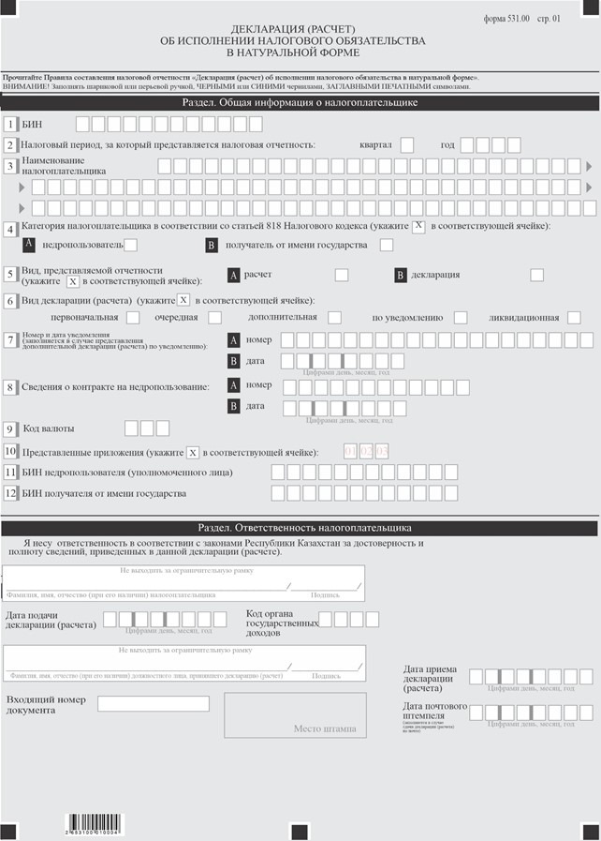

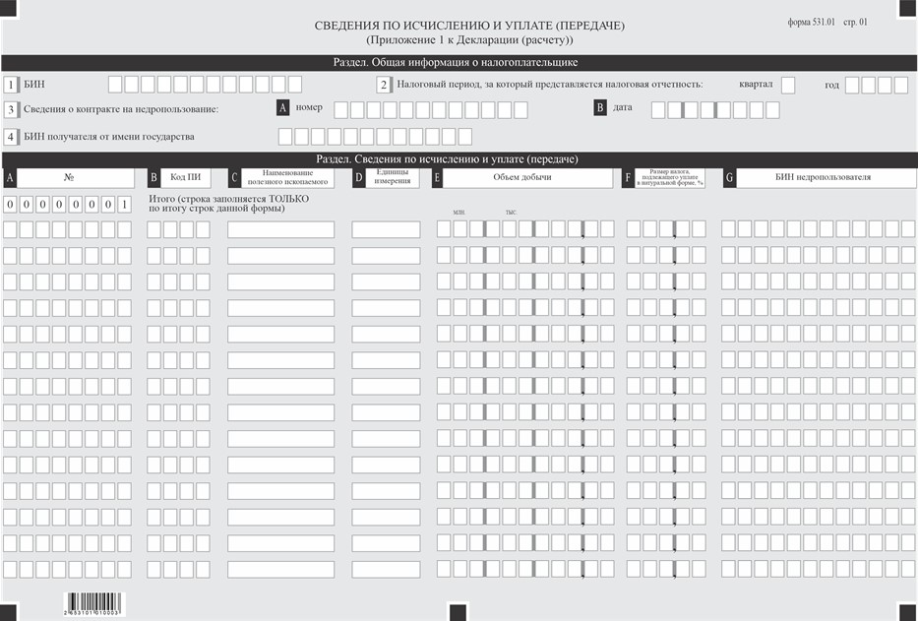

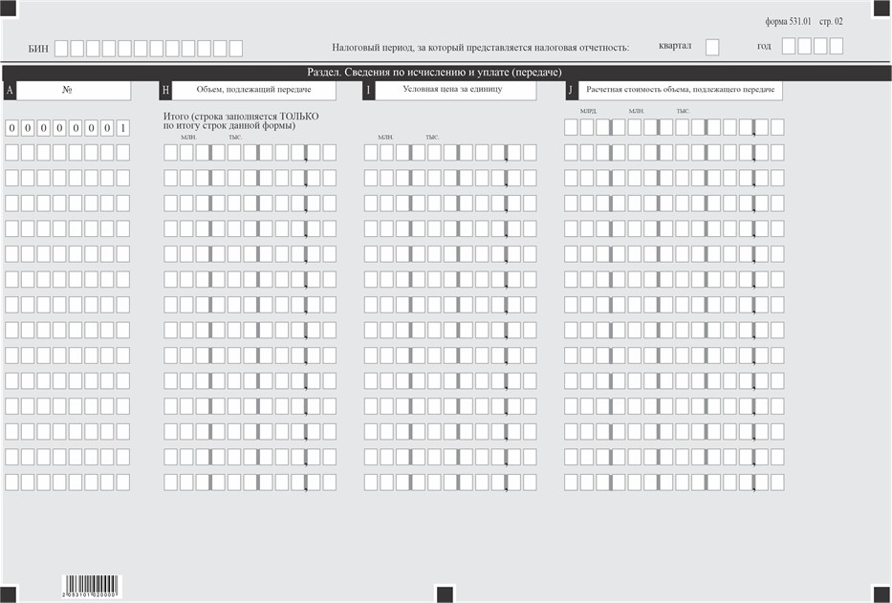

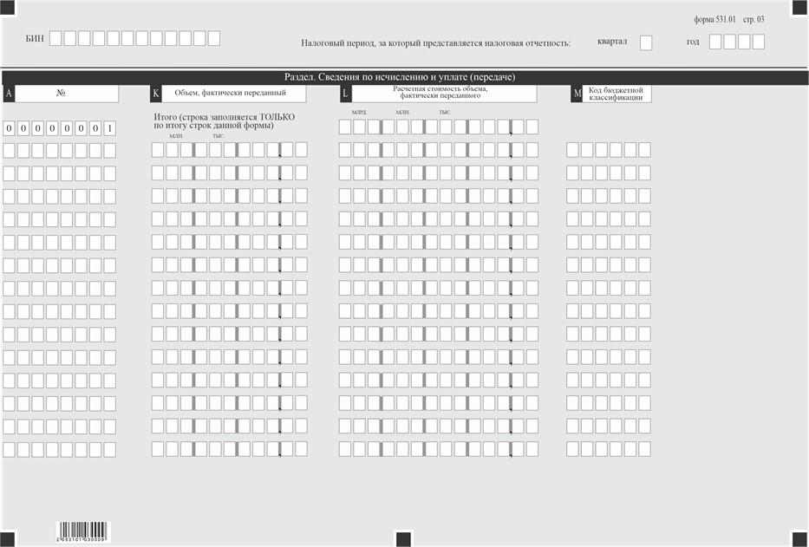

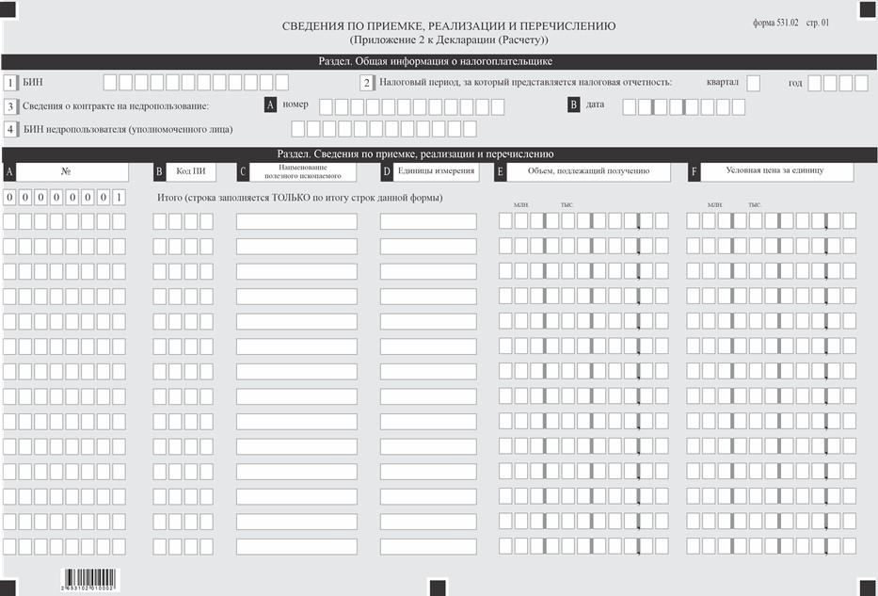

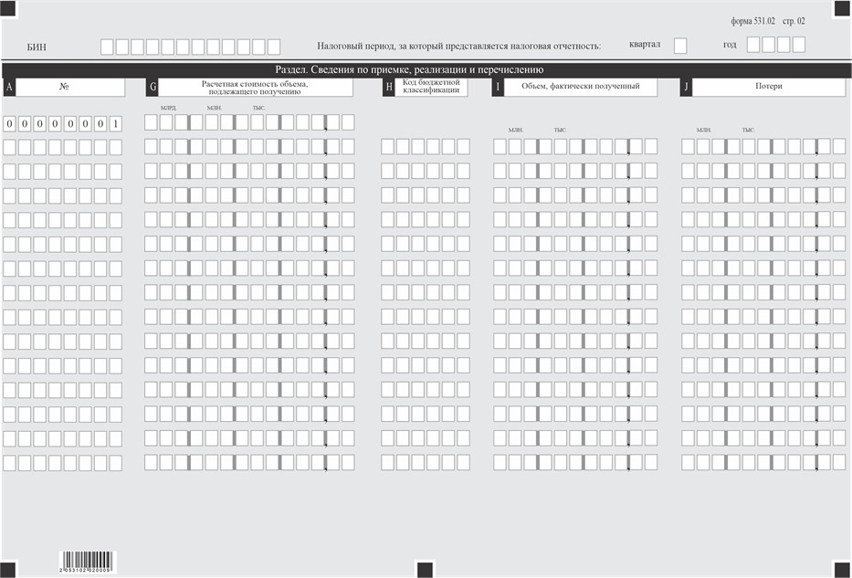

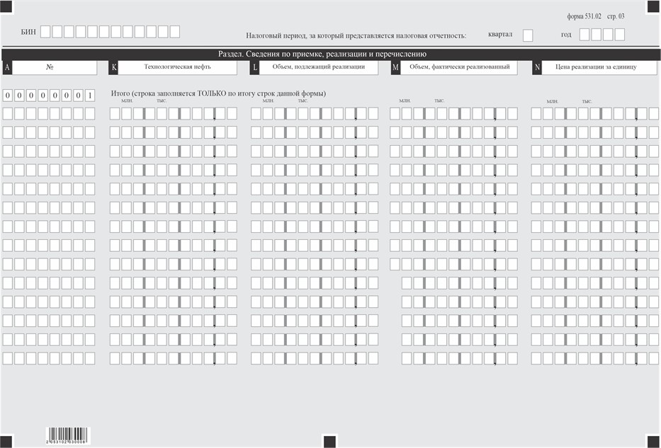

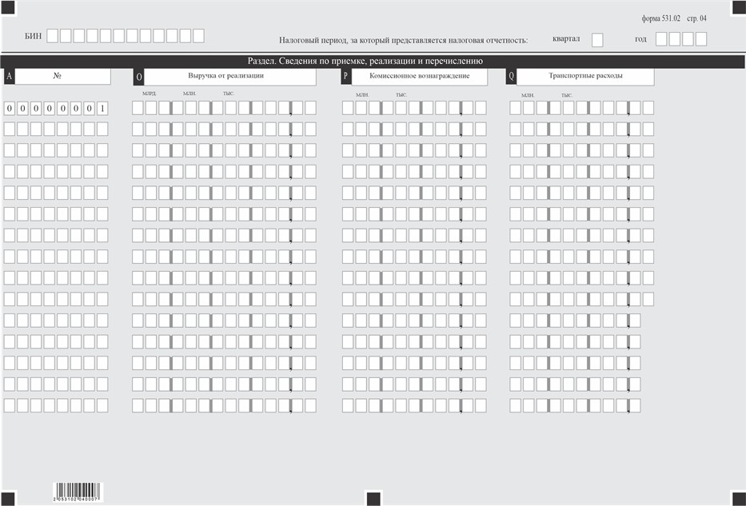

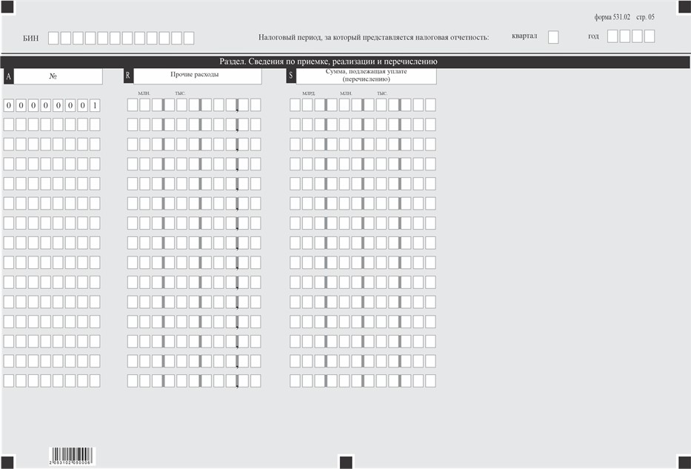

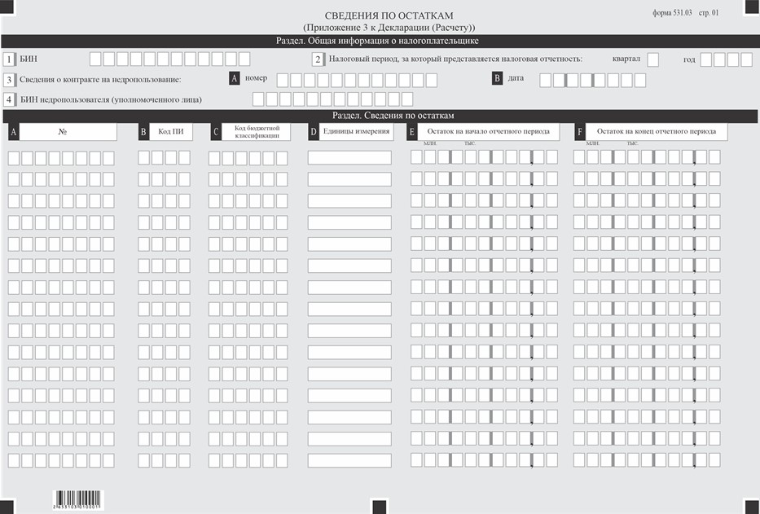

Приложение к форме
Пояснение составления отчетности "Декларация (расчет) об исполнении налогового обязательства в натуральной форме" (форма 531.00)
Глава 1. Общие положения
1. Форма налоговой отчетности "Декларация (расчет) об исполнении налогового обязательства в натуральной форме" (форма 531.00) (далее – декларация (расчет) составляется недропользователем, осуществляющим передачу полезных ископаемых в счет исполнения налогового обязательства по уплате в натуральной форме налога на добычу полезных ископаемых, рентного налога на экспорт, роялти и доли Республики Казахстан по разделу продукции, установленных соглашениями (контрактами) о разделе продукции, контрактом на недропользование, утвержденным Президентом Республики Казахстан и контрактами на недропользование и получателем от имени государства, реализующим полезные ископаемые самостоятельно или через лицо, уполномоченное получателем от имени государства на осуществление такой реализации, в рамках каждого отдельного заключенного контракта на недропользование.
2. Декларация (расчет) состоит из самой декларации (расчета) (форма 531.00) и приложений к ней (формы с 531.01 по 530.03), предназначенных для детального отражения информации об исполнении налогового обязательства в натуральной форме по налогу на добычу полезных ископаемых, рентному налога на экспорт, роялти и доле Республики Казахстан по разделу продукции.
3. При заполнении декларации (расчета) не допускаются исправления, подчистки и помарки.
4. При отсутствии показателей соответствующие ячейки декларации (расчета) не заполняются.
5. Приложения к декларации (расчету) составляются в обязательном порядке при заполнении строк в декларации.
6. В случае превышения количества показателей в строках, имеющихся на листе приложения к декларации (расчету), дополнительно заполняется аналогичный лист приложения к декларации.
7. В настоящих Пояснениях применяются следующие арифметические знаки: "+" – плюс, "–" – минус, "х" – умножение, "/" – деление, "=" – равно.
8. Отрицательные значения сумм обозначаются знаком "–" в первой левой ячейке соответствующей строки (графы) декларации (расчета).
9. При составлении декларации (расчета):
1) на бумажном носителе – заполняется шариковой или перьевой ручкой, черными или синими чернилами, заглавными печатными символами или с использованием печатающего устройства;
2) в форме электронного документа – заполняется в соответствии со статьей 115 Налогового кодекса.
10. Декларация (расчет) составляется, подписывается заверяется (печатью в установленных законодательством Республики Казахстан случаях налогоплательщиком (налоговым агентом), получателем от имени государства на бумажном или в форме электронного документа на казахском и (или) русском языках, в соответствии с пунктом 2 статьи 112 Налогового кодекса Республики Казахстан (далее – Налоговый кодекс).
11. При представлении декларации (расчета) на бумажном носителе – составляется в двух экземплярах.
12. В разделах "Общая информация о налогоплательщике" приложений указываются соответствующие данные, отраженные в разделе "Общая информация о налогоплательщике" декларации (расчета).
13. Данная форма распространяется на правоотношения, возникшие с 1 января 2026 года.
Глава 2. Пояснение по составлению Декларации (расчета) (форма 531.00)
14. В разделе "Общая информация о налогоплательщике" Декларации налогоплательщик обязательно отражает следующие данные:
1) в поле "БИН" – Бизнес-идентификационный номер недропользователя (уполномоченного лица), получателя от имени государства;
2) в поле "Налоговый период, за который представляется налоговая отчетность" – указывается:
недропользователем – соответствующий квартал;
получателем от имени государства – при представлении:
расчета – соответствующий квартал;
декларации – соответствующий год;
3) в поле "Наименование налогоплательщика" – полное наименование недропользователя, осуществляющего передачу полезных ископаемых в счет исполнения налогового обязательства по уплате в натуральной форме налога на добычу полезных ископаемых, рентного налога на экспорт, роялти и доли Республики Казахстан по разделу продукции, получателя от имени государства в соответствии с учредительными документами;
4) в поле "Категория налогоплательщика в соответствии со статьей 818 Налогового кодекса" ячейки отмечаются в случае, если налогоплательщик относится к одной из категории, указанных в строке А или В:
А – недропользователь;
В – получатель от имени государства;
5) в поле "Вид представляемой отчетности" подлежит заполнению получателем:
ячейка 5 А – от имени государства при представлении расчета по исполнению налогового обязательства по уплате налогов в натуральной форме, предусмотренного подпунктом 2) пункта 2 статьи 818 Налогового кодекса;
ячейка 5 В – недропользователем при представлении декларации по исполнению налогового обязательства по уплате налогов в натуральной форме, предусмотренного подпунктом 1) пункта 2 статьи 818 Налогового кодекса;
получателем от имени государства при представлении декларации по исполнению налогового обязательства по уплате налогов в натуральной форме, предусмотренного подпунктом 2) пункта 2 статьи 818 Налогового кодекса;
6) в поле "Вид декларации (расчета)" соответствующие ячейки отмечаются с учетом отнесения декларации (расчета) к видам налоговой отчетности, указанным в статье 114 Налогового кодекса;
7) в поле "Номер и дата уведомления" строки заполняются в случае представления вида декларации (расчета), предусмотренного подпунктом 4) пункта 3 статьи 114 Налогового кодекса;
8) в поле "Сведения о контракте на недропользование" указываются арабскими цифрами дата и регистрационный номер контракта на недропользование, присвоенный уполномоченным государственным органом;
9) в поле "Код валюты" заполняется в соответствии с приложением 23 "Классификатор валют", утвержденным решением Комиссии Таможенного союза от 20 сентября 2010 года № 378 "О классификаторах, используемых для заполнения таможенных деклараций".
В случае если соглашениями (контрактами) о разделе продукции, контрактом на недропользование, утвержденным Президентом Республики Казахстан и контрактами на недропользование предусмотрены исчисление и уплата налогов в иностранной валюте, декларация (расчет) заполняется в валюте, установленной такими соглашениями (контрактами);
10) в поле "Представленные приложения" отмечаются номер представленного налогоплательщиком приложения к декларации (расчета);
11) в поле "БИН недропользователя (уполномоченного лица)" получатель от имени государства указывает БИН недропользователя, осуществляющего передачу полезных ископаемых в счет исполнения налогового обязательства по уплате в натуральной форме налога на добычу полезных ископаемых, рентного налога на экспорт, роялти и доли Республики Казахстан по разделу продукции;
12) в поле "БИН получателя от имени государства" недропользователь указывает БИН получателя от имени государства, действующего от имени и по поручению государства в качестве получателя полезных ископаемых, передаваемых в натуральной форме недропользователем в счет исполнения налогового обязательства, предусмотренного налоговым законодательством и (или) соглашениями (контрактами) о разделе продукции, контрактом на недропользование, утвержденным Президентом Республики Казахстан, предусмотренными статьей 755 Налогового кодекса;
13) Получатель от имени государства при заполнении декларации формы 531.02, 531.03 должен отражать итоговые данные по полезным ископаемым за отчетный год (графы F и N формы 531.02 не заполняются).
15. В разделе "Ответственность налогоплательщика":
1) в поле "Фамилия, имя, отчество (если оно указано в документе, удостоверяющем личность) руководителя" указываются фамилия, имя, отчество (если оно указано в документе, удостоверяющем личность) руководителя;
2) дата подачи декларации (расчета) – дата представления декларации (расчета) в орган государственных доходов;
3) код органа государственных доходов – код органа государственных доходов по месту нахождения налогоплательщика;
4) в поле "Фамилия, имя, отчество (если оно указано в документе, удостоверяющем личность) должностного лица, принявшего декларацию (расчет)" указываются фамилия, имя, отчество (если оно указано в документе, удостоверяющем личность) работника органа государственных доходов, принявшего декларацию (расчет);
5) дата приема декларации (расчета) – дата представления декларации (расчета) в соответствии с пунктом 2 статьи 50 Налогового кодекса;
6) входящий номер документа – регистрационный номер декларации (расчета), присваиваемый органом государственных доходов;
дата почтового штемпеля – дата почтового штемпеля, проставленного почтовой или иной организацией связи.
Подпункты 4), 5), 6) и 7) настоящего пункта заполняются работником органа государственных доходов, принявшим декларацию (расчет) на бумажном носителе.
Глава 3. Пояснение по составлению приложения Декларации (расчету) (форма 531.01)
16. Приложение к Декларации (форма 531.01) предназначено для детального отражения недропользователем (уполномоченным лицом) информации об объемах полезных ископаемых, передаваемых в счет исполнения налогового обязательства по уплате налога в натуральной форме.
17. В разделе "Сведения по исчислению и уплате (передаче)":
1) в графе А указывается порядковый номер строки;
2) в графе В указывается код полезного ископаемого согласно пункту 21 настоящих Пояснений;
3) в графе С указывается наименование полезного ископаемого;
4) в графе D указывается единицы измерения полезного ископаемого (тонна, куб. метр, килограмм и другие);
5) в графе E указывается объем добычи в единицах измерениях, указанных в графе D;
6) в графе F указывается размер налога, подлежащего уплате в натуральной форме, в процентах;
7) в графе G указывается БИН недропользователя, в счет исполнения налогового обязательства которого производится передача полезных ископаемых;
8) в графе Н указывается объем полезных ископаемых, подлежащих передаче в соответствии с налоговым законодательством Республики Казахстан и (или) соглашениями (контрактами) о разделе продукции, контрактом на недропользование, утвержденным Президентом Республики Казахстан, в единицах измерениях, указанных в графе D;
9) в графе I указывается условная цена за единицу полезного ископаемого, определяемая в соответствии с соглашениями (контрактами) о разделе продукции, контрактом на недропользование, утвержденном Президентом Республики Казахстан, предусмотренными статьей 755 Налогового кодекса. В случае отсутствия порядка определения условных цен в соглашениях (контрактах) о разделе продукции, контракте на недропользование, утвержденном Президентом Республики Казахстан, предусмотренных статьей 755 Налогового кодекса, такие условные цены определяются в соответствии с порядком определения объема полезных ископаемых, передаваемых недропользователем Республике Казахстан и его денежного выражения, установленным Правительством Республики Казахстан.
Условная цена, предусмотренная абзацем первым настоящего подпункта, применяется для отражения на лицевом счете денежного выражения исполненного, несвоевременно исполненного налогового обязательства в натуральной форме и (или) применения способов обеспечения исполнения невыполненного в срок налогового обязательства;
10) в графе J указывается расчетная стоимость, которая определяется путем произведения значений, указанных в графах H и I.
Итоговая величина графы J указывается только на первой странице формы 531.01 в строке 00000001 и определяется путем сложения всех сумм, отраженных в данной графе;
11) в графе K указывается объем полезных ископаемых, фактически переданных, в единицах измерениях, указанных в графе D;
12) в графе L указывается расчетная стоимость, которая определяется путем произведения значений, указанных в графах K и I.
Итоговая величина графы L указывается только на первой странице формы 531.01 в строке 00000001 и определяется путем сложения всех сумм, отраженных в данной графе;
13) в графе M указывается код бюджетной классификации, в счет исполнения обязательства по которому в натуральной форме осуществляется передача полезных ископаемых.
Глава 4. Пояснение по составлению приложения к Декларации (расчету) (форма 531.02)
18. Приложение к Декларации предназначено для детального отражения получателем от имени государства информации об объемах полезных ископаемых, полученных и реализованных в счет исполнения налогового обязательства по уплате налога в натуральной форме и о деньгах, полученных от реализации таких полезных ископаемых и перечисленных в бюджет.
19. В разделе "Сведения по приемке, реализации и перечислению":
1) в графе А указывается порядковый номер строки;
2) в графе В указывается код полезного ископаемого согласно пункту 21 настоящих Пояснений;
3) в графе С указывается наименование полезного ископаемого;
4) в графе D указывается единицы измерения полезного ископаемого (тонны, кубические метры, килограммы, граммы);
5) в графе E указывается объем полезных ископаемых, подлежащих получению, в единицах измерениях, указанных в графе D;
6) в графе F указывается условная цена за единицу полезного ископаемого, определяемая в соответствии с соглашениями (контрактами) о разделе продукции, контрактом на недропользование, утвержденном Президентом Республики Казахстан, предусмотренными статьей 755 Налогового кодекса. В случае отсутствия порядка определения условных цен в соглашениях (контрактах) о разделе продукции, контракте на недропользование, утвержденном Президентом Республики Казахстан, предусмотренных статьей 755 Налогового кодекса, такие условные цены определяются в соответствии с порядком определения объема полезных ископаемых, передаваемых недропользователем Республике Казахстан и его денежного выражения, установленным Правительством Республики Казахстан.
Условная цена, предусмотренная абзацем первым настоящего подпункта, применяется для отражения на лицевом счете денежного выражения исполненного, несвоевременно исполненного налогового обязательства в натуральной форме и (или) применения способов обеспечения исполнения невыполненного в срок налогового обязательства.
Данная графа не заполняется при представлении декларации;
7) в графе G указывается расчетная стоимость объема, подлежащего получению, которая определяется путем произведения значений, указанных в графах E и F.
Итоговая величина графы G указывается только на первой странице формы 531.02 в строке 00000001 и определяется путем сложения всех сумм, отраженных в данной графе;
8) в графе H указывается код бюджетной классификации, в счет исполнения обязательства по которому в натуральной форме осуществляется получение полезных ископаемых;
9) в графе I указывается объем полезных ископаемых, фактически полученных за отчетный период, в единицах измерениях, указанных в графе D;
10) в графе J указывается объем потерь, за отчетный период, в единицах измерениях, указанных в графе D;
11) в графе K указывается объем технологической нефти, в единицах измерениях, указанных в графе D;
12) в графе L указывается объем полезных ископаемых, подлежащих реализации за отчетный период, в единицах измерениях, указанных в графе D, которая определяется путем вычитания суммы из графы I сумм из графы J, графы K;
13) в графе M указывается объем полезных ископаемых, фактически реализованных за отчетный период, в единицах измерениях, указанных в графе D;
14) в графе N указывается цена реализации за единицу полезного ископаемого.
Данная графа не заполняется при представлении декларации;
15) в графе O указывается фактическая выручка от реализации, которая определяется путем произведения значений, указанных в графах M и N.
Итоговая величина графы O указывается только на первой странице формы 531.02 в строке 00000001 и определяется путем сложения всех сумм, отраженных в данной графе;
16) в графе P указывается комиссионное вознаграждение, фактически полученное за оказание услуг по реализации полезных ископаемых, переданных налогоплательщиком в счет исполнения налогового обязательства по уплате налогов в натуральной форме, за исключением комиссионного вознаграждения, выраженного в возмещении расходов, связанных с реализацией таких полезных ископаемых.
Итоговая величина графы P указывается только на первой странице формы 531.02 в строке 00000001 и определяется путем сложения всех сумм, отраженных в данной графе;
17) в графе Q указываются транспортные расходы.
Итоговая величина графы Q указывается только на первой странице формы 531.02 в строке 00000001 и определяется путем сложения всех сумм, отраженных в данной графе;
18) в графе R указываются прочие расходы.
Итоговая величина графы R указывается только на первой странице формы 531.02 в строке 00000001 и определяется путем сложения всех сумм, отраженных в данной графе;
19) в графе S указывается сумма, подлежащая уплате (перечислению), которая определяется путем вычитания суммы из графы O сумм из графы P, графы Q и графы R.
Итоговая величина графы S указывается только на первой странице формы 531.02 в строке 00000001 и определяется путем сложения всех сумм, отраженных в данной графе.
Глава 5. Пояснение по составлению приложения к Декларации (расчету) (форма 531.03)
20. Приложение к Декларации предназначено для детального отражения получателем от имени государства информации о нереализованных остатках полезных ископаемых за отчетный период.
21. В разделе "Сведения по остаткам":
1) в графе А указывается порядковый номер строки;
2) в графе В указывается код полезного ископаемого согласно пункту 21 настоящих Пояснений;
3) в графе С указывается код бюджетной классификации, в счет исполнения обязательства по которому в натуральной форме осуществляется получение полезных ископаемых;
4) в графе D указываются единицы измерения полезного ископаемого тонна, куб. метр, килограмм и другие);
5) в графе E указывается объем остатка полезных ископаемых на начало отчетного периода, в единицах измерениях, указанных в графе D.
При представлении Расчета переносится данные из графы F Расчета предыдущего отчетного периода. При представлении Декларации данные из графы F Декларации предыдущего отчетного периода;
6) в графе F указывается объем остатка полезных ископаемых на конец отчетного периода, в единицах измерениях, указанных в графе D.
При представлении Расчета определяется путем сложения графы E формы 531.03 и графы L формы 531.02 и вычитания графы M формы 531.02. При представлении Декларации определяется путем сложения графы E формы 531.03 и графы L формы 531.02 и вычитания графы M формы 531.02.
Приложение к Пояснениям
по составлению налоговой
отчетности "Декларация
(расчет) об исполнении
налогового обязательства
в натуральной форме"
(форма 531.00)
Коды полезных ископаемых:
Код ПИ | Наименование ПИ | Единица измерения
001 | Уран | тонна
002 | Гелий | м3
003 | Литий | тонна
004 | Бериллий | тонна
005 | Бор | тонна
006 | Углерод | м3
007 | Азот | м3
008 | Кислород | м3
009 | Фтор | тонна
010 | Неон | м3
011 | Натрий | тонна
012 | Магний | тонна
013 | Алюминий | тонна
014 | Кремний | м3
015 | Фосфор | тонна
016 | Сера | тонна
017 | Хлор | м3
018 | Аргон | м3
019 | Калий | тонна
020 | Кальций | тонна
021 | Скандий | тонна
022 | Титан | тонна, м3
023 | Ванадий | тонна, м3
024 | Хром | тонна
025 | Марганец | тонна
026 | Железо | тонна
027 | Кобальт | тонна
028 | Никель | тонна
029 | Медь | тонна
030 | Цинк | тонна
031 | Галлий | тонна
032 | Германий | тонна
033 | Мышьяк | тонна
034 | Селен | тонна
035 | Бром | тонна
036 | Криптон | м3
037 | Рубидий | килограмм
038 | Стронций | тонна
039 | Иттрий | килограмм
040 | Цирконий | тонна, м3
041 | Ниобий | тонна, м3
042 | Молибден | тонна
043 | Технеций | грамм
044 | Рутений | килограмм
045 | Родий | килограмм
046 | Палладий | килограмм
047 | Серебро | тонна
048 | Кадмий | тонна
049 | Индий | тонна
050 | Олово | тонна, м3
051 | Сурьма | тонна
052 | Теллур | тонна
053 | Йод | килограмм
054 | Ксенон | м3
055 | Цезий | тонна
056 | Барий | тонна
057 | Лантан | килограмм
058 | Гафний | тонна
059 | Тантал | тонна, м3
060 | Вольфрам | тонна, м3
061 | Рений | тонна
062 | Осмий | тонна, кг
063 | Иридий | килограмм
064 | Платина | килограмм
065 | Золото | тонна, кг
066 | Ртуть | тонна
067 | Таллий | тонна
068 | Свинец | тонна
069 | Висмут | тонна
070 | Полоний | грамм
071 | Астат | грамм
072 | Радон | м3
073 | Франций | грамм
074 | Радий | грамм
075 | Актиний | грамм
076 | Резерфодий | грамм
077 | Дубний | грамм
078 | Сиборгий | грамм
079 | Борий | грамм
080 | Хассий | грамм
081 | Майтнерий | грамм
082 | Нерудное сырье для металлургии | тонна
083 | Формовочные пески | тонна, м3
084 | Полевой шпат | тонна
085 | Пегматит | тонна
086 | Другие глиноземсодержащие породы | тонна
087 | Известняк | тонна
088 | Доломит | тонна
089 | Известняково-доломитовые породы | тонна
090 | Известняки для пищевой промышленности | тонна
091 | Прочее нерудное сырье | тонна
092 | Огнеупорные глины | тонна
093 | Каолин | тонна
094 | Вермикулит | тонна
095 | Соль поваренная | тонна, м3/сутки
096 | Местные строительные материалы | тонна
097 | Вулканические пористые породы | тонна
098 | Вулканические водосодержащие стекла | тонна
099 | Стекловидные породы | тонна
100 | Перлит | тонна
101 | Обсидиан | тонна
102 | Галька | м3
103 | Гравий | м3
104 | Гипс | тонна
105 | Гравийно-песчаная смесь | м3
106 | Гипсовый камень | тонна
107 | Ангидрит | тонна
108 | Гажа | тонна
109 | Глина | тонна
110 | Глинистые породы (тугоплавкие и легкоплавкие глины, суглинки, аргиллиты, алевролиты, глинистые сланцы) | тонна
111 | Мел | тонна
112 | Мергель | тонна
113 | Мергельно-меловые породы | тонна
114 | Кремнистые породы (трепел, опоки, диатомит) | м3
115 | Кварцево-полевошпатные породы | тонна
116 | Гранит | тонна
117 | Диабаз | тонна
118 | Мрамор | тонна
119 | Базальт | тонна
120 | Железо-марганцевая руда | тонна
121 | Камень бутовый | тонна
122 | Песок (кварцевый, строительный, полевошпатный) | тонна, м3
123 | Песчаник | тонна, м3
124 | Природные пигменты | тонна
125 | Ракушечник | тонна
126 | Подземные воды | м3, м3/сутки
127 | Нефть | тонна
128 | Газ | м3, млн. м3
129 | Нефтегазовый конденсат | тонна, м3
130 | Хромовая руда | тонна
131 | Марганцевая руда | тонна
132 | Железная руда | тонна
133 | Фосфориты | тонна
134 | Подземная вода | м3
135 | Лечебные грязи | м3
136 | Бораты, в том числе борный ангидрит | тонна
137 | Калийные и калийно-магниевые соли | тонна
138 | Барит | тонна
139 | Тальк | тонна
140 | Флюориты | тонна, кг
141 | Волластонит | тонна
142 | Шунгит | тонна
143 | Графит | тонна
144 | Алмаз | тонна
145 | Рубин | тонна
146 | Сапфир | тонна
147 | Изумруд | тонна
148 | Гранат | тонна
149 | Александрит | тонна
150 | Красная (благородная) шпинель | тонна
151 | Эвклаз | тонна
152 | Топаз | тонна
153 | Аквамарин | тонна
154 | Нефрит | тонна
155 | Яшма | тонна
156 | Жадеит | тонна
157 | Лазурит | тонна
158 | Родонит | тонна
159 | Малахит | тонна
160 | Авантюрин | тонна
161 | Агат | тонна
162 | Горный хрусталь | тонна
163 | Розовый кварц | тонна
164 | Бирюза | тонна
165 | Диоптаз | тонна
166 | Халцедон | тонна
167 | Корунд | тонна
168 | Серпентинит | тонна
169 | Асбест | тонна/килограмм
170 | Слюда | тонна/килограмм
171 | Празеодим | тонна/килограмм
172 | Неодим | тонна/килограмм
173 | Прометий | тонна/килограмм
174 | Самарий | тонна/килограмм
175 | Европий | тонна/килограмм
176 | Гадолиний | тонна/килограмм
177 | Тербий | тонна/килограмм
178 | Диспрозий | тонна/килограмм
179 | Гольмий | тонна/килограмм
180 | Эрбий | тонна/килограмм
181 | Тулий | тонна/килограмм
182 | Иттербий | тонна/килограмм
183 | Лютеций | тонна/килограмм
184 | Уголь каменный (включая коксующийся, антрацит) | тонна
185 | Уголь бурый, горючие сланцы | тонна
186 | Бокситы | тонна
187 | Борные руды | тонна
188 | Другие
189 | Цеолит | тонна
190 | Цементное сырье | тонна
191 | ТМО | тонна
Примечание: расшифровка аббревиатур:
кг – килограмм;
м3 – кубический метр;
млн. м3 – миллион кубических метров;
ПИ – полезные ископаемые.
Приложение 17 к приказу
Министр финансов
Республики Казахстан
от 12 ноября 2025 года
№ 695

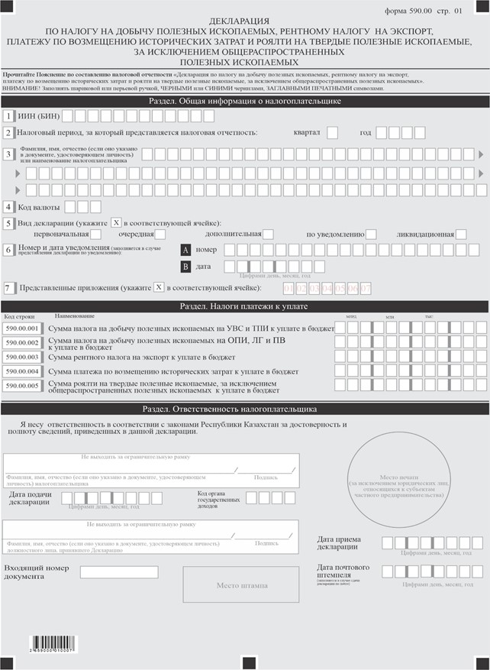

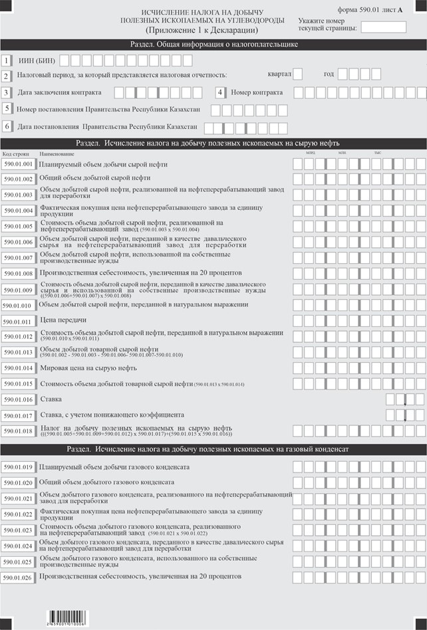

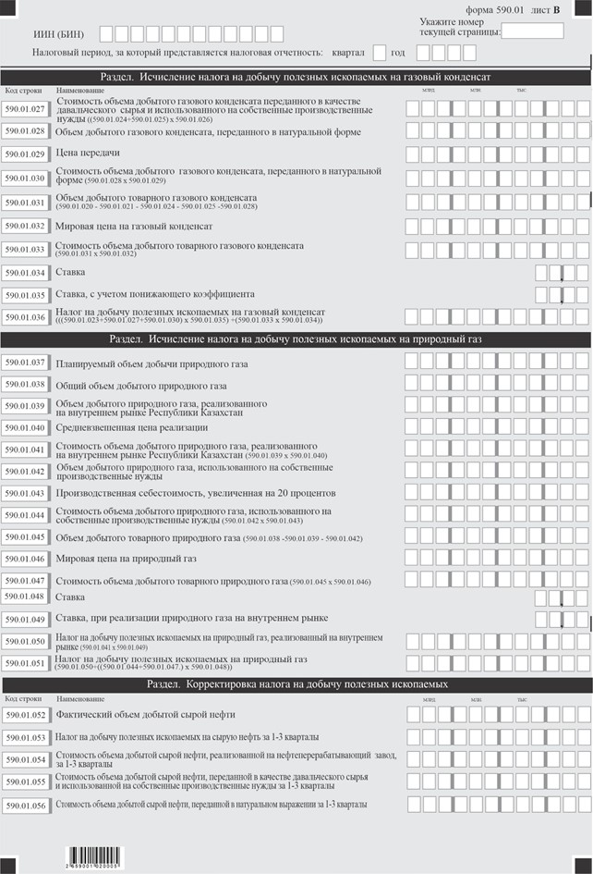

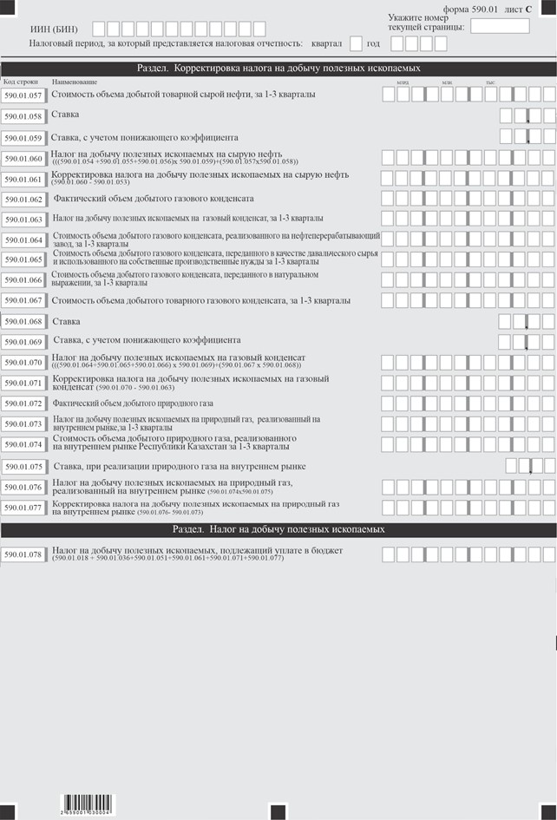

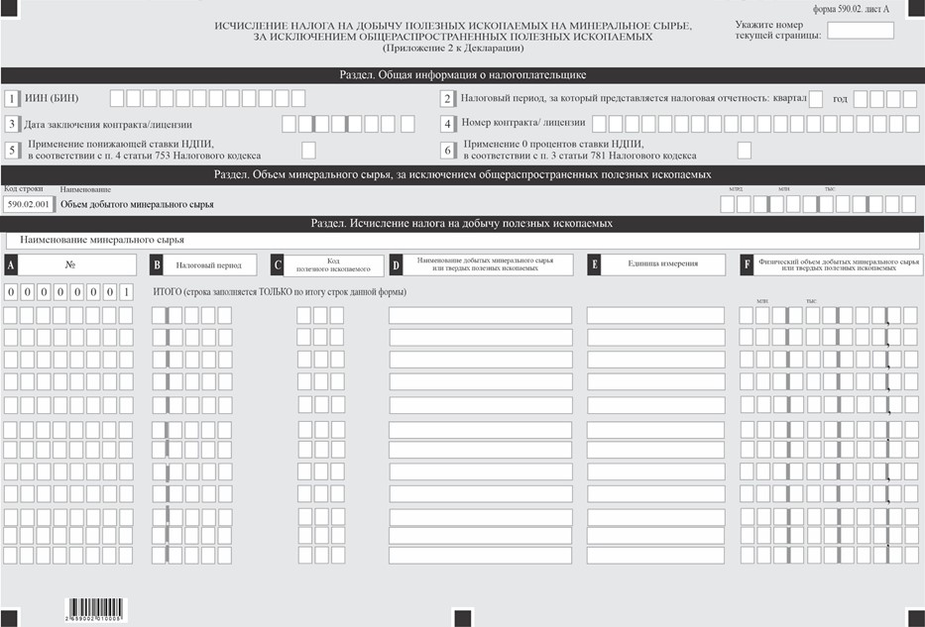

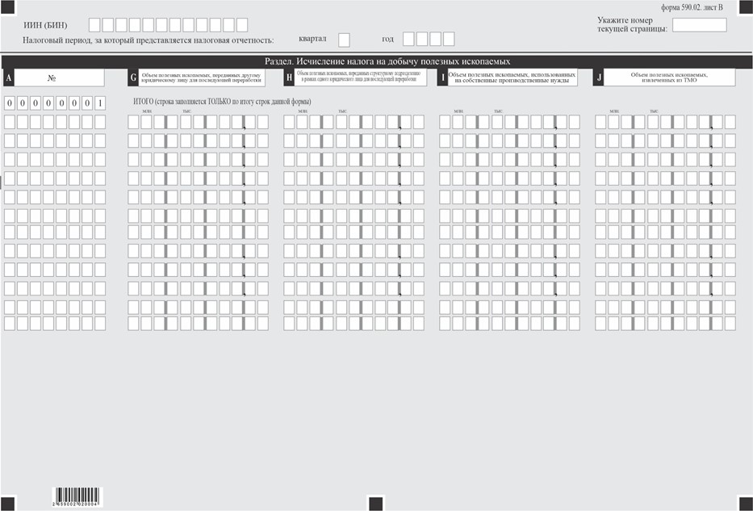

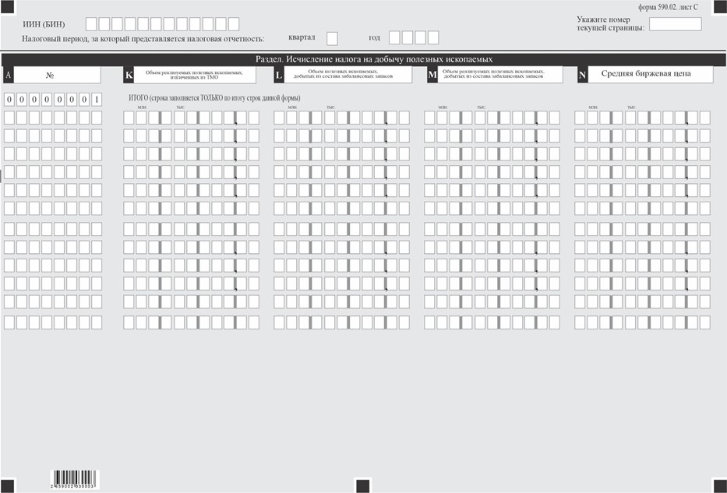

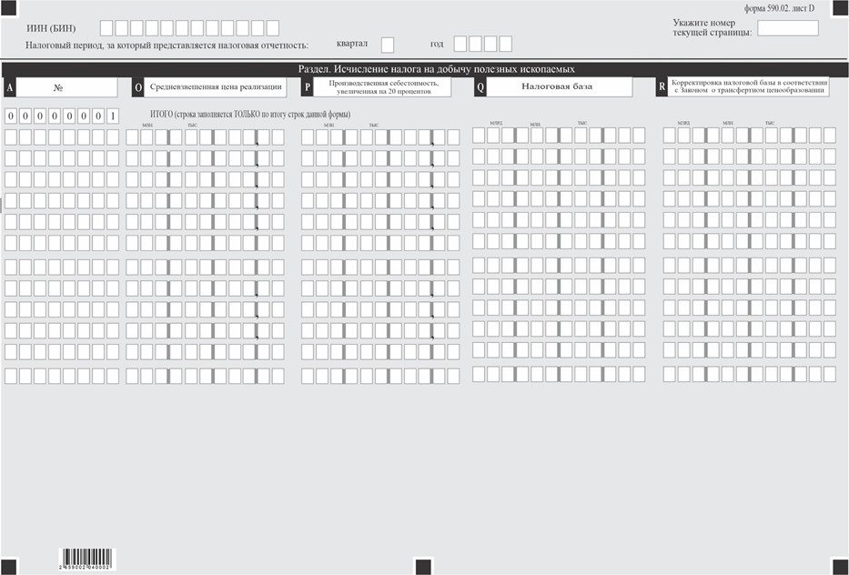

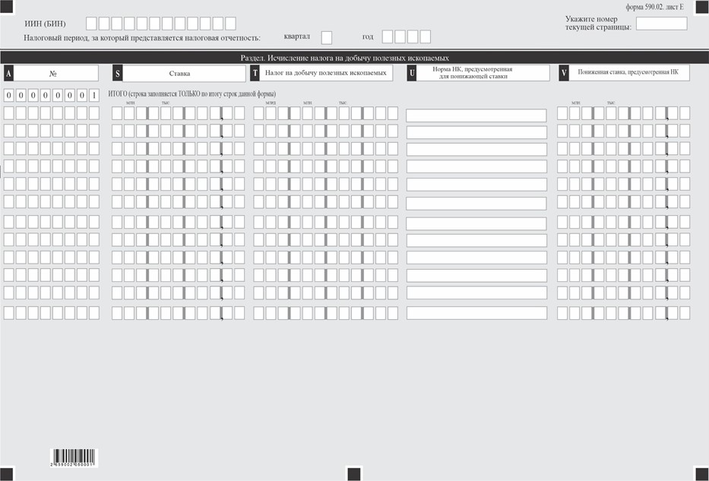

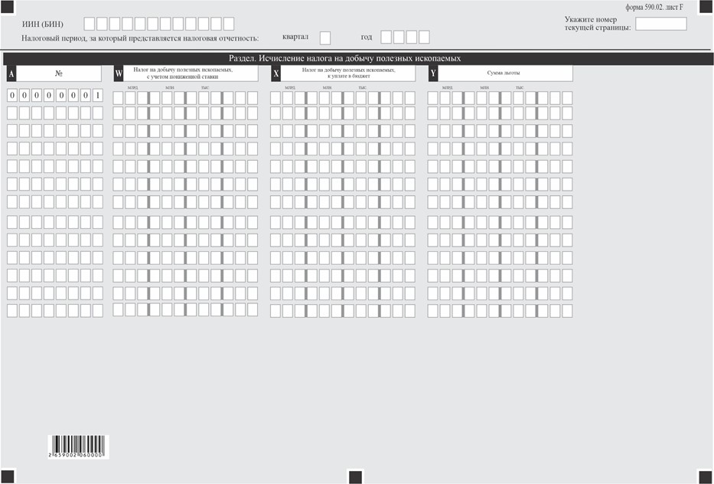

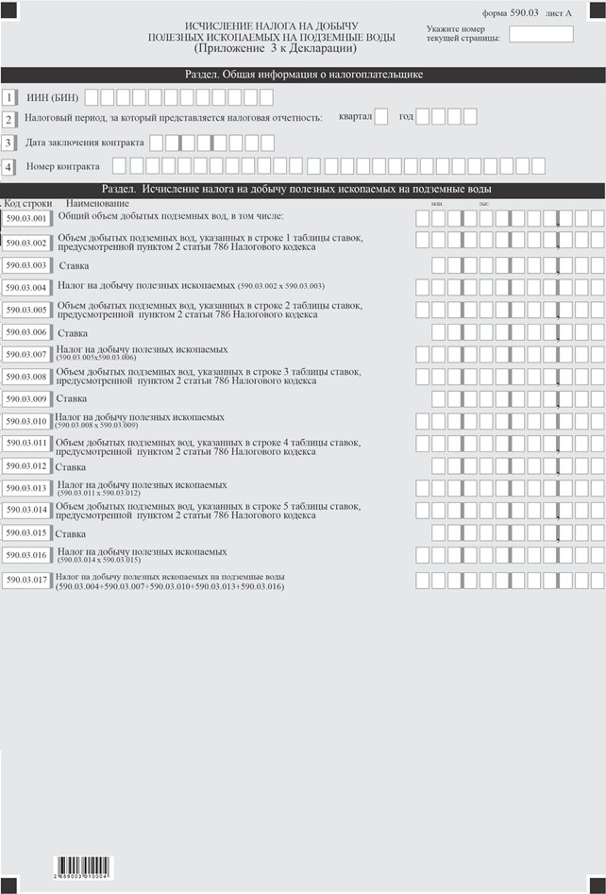

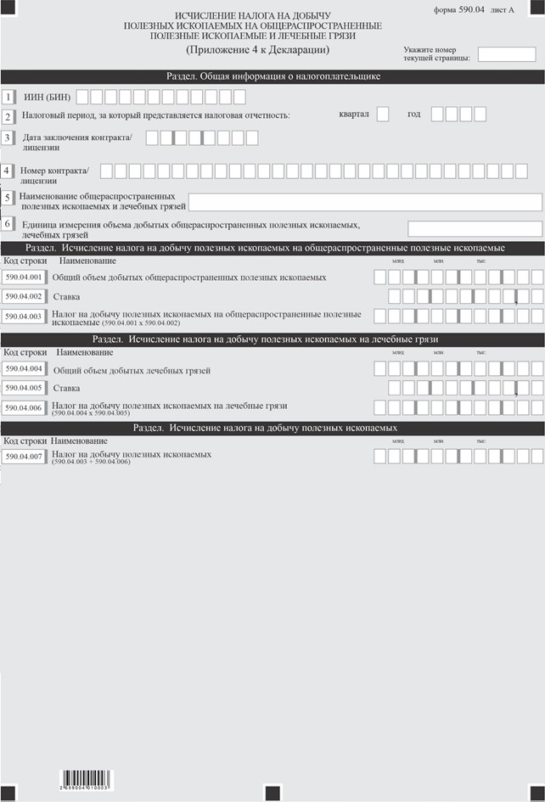

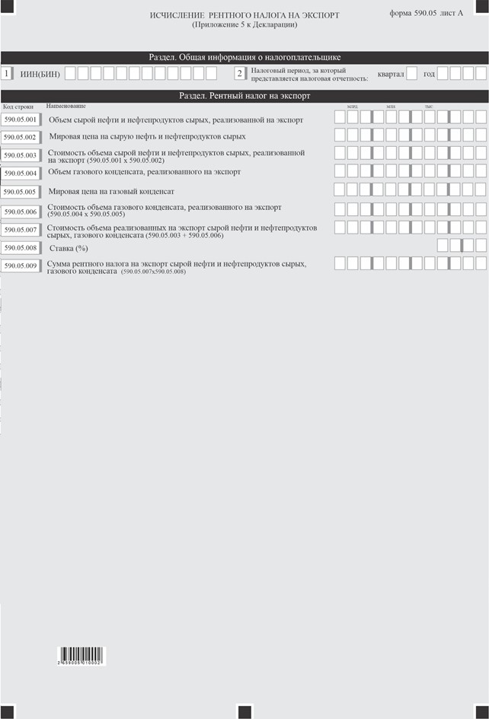

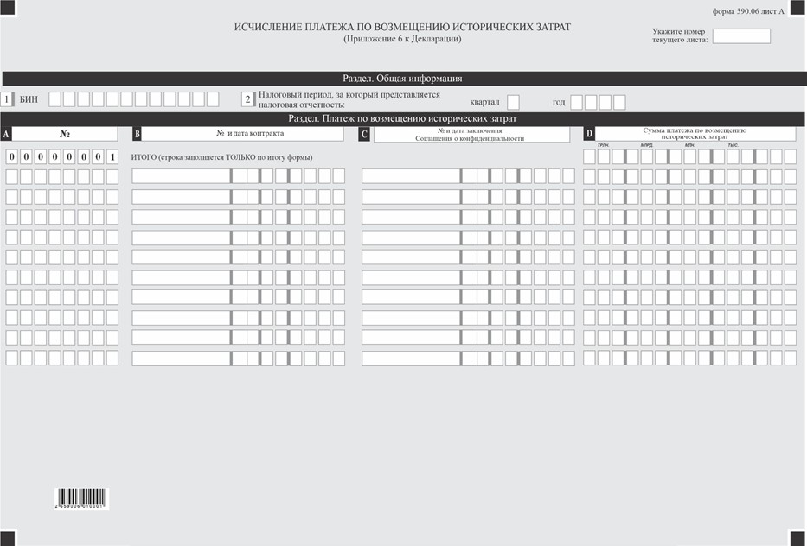

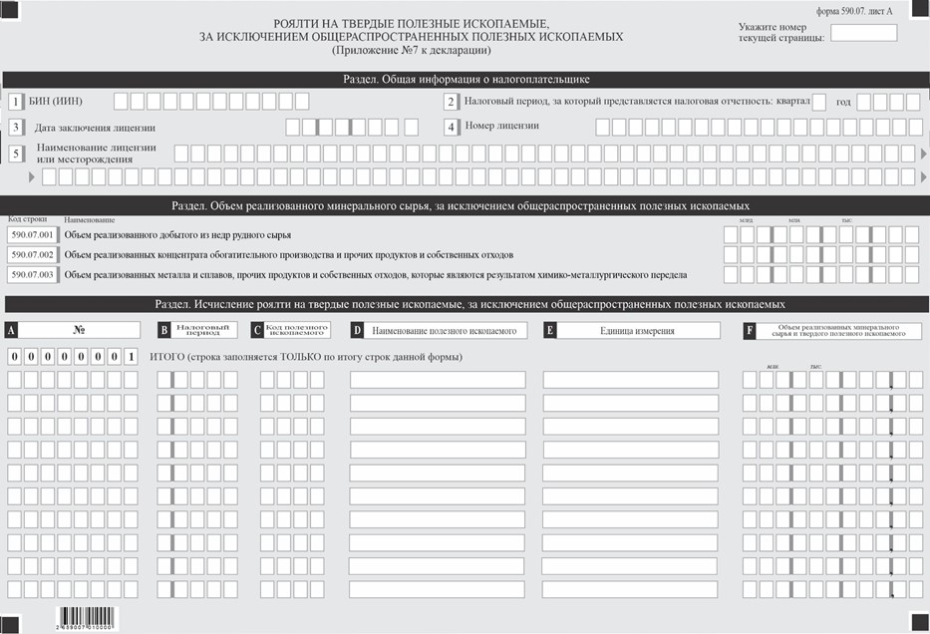

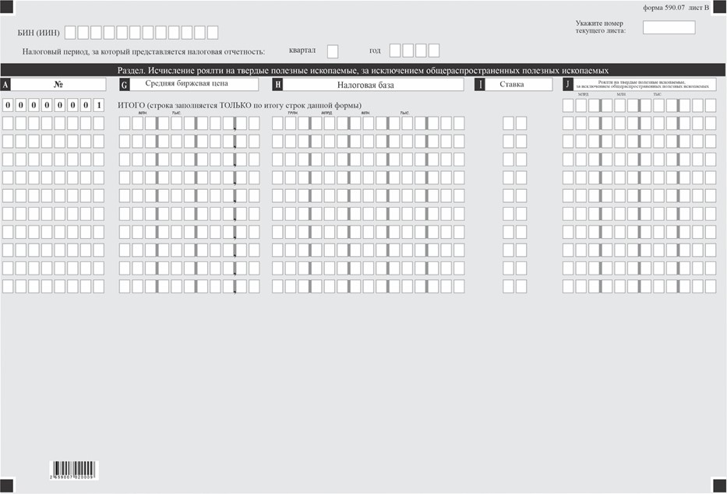

Приложение к форме
Пояснение по составлению налоговой отчетности "Декларация по налогу на добычу полезных ископаемых, рентному налогу на экспорт, платежу по возмещению исторических затрат и роялти на твердые полезные ископаемые, за исключением общераспространенных полезных ископаемых" (форма 590.00)
Глава 1. Общие положения
1. Форма налоговой отчетности "Декларация по налогу на добычу полезных ископаемых, рентному налогу на экспорт, платежу по возмещению исторических затрат и роялти на твердые полезные ископаемые, за исключением общераспространенных полезных ископаемых" (форма 590.00) (далее – Декларация) предназначена для исчисления налога на добычу полезных ископаемых, рентного налога на экспорт, платежа по возмещению исторических затрат и роялти на твердые полезные ископаемые, за исключением общераспространенных полезных ископаемых и составляется налогоплательщиками в соответствии с главами 85, 88, 89 и 90 Налогового кодекса Республики Казахстан (далее – Налоговый кодекс).
2. Данная форма распространяется на правоотношения, возникшие с 1 января 2026 года.
3. Декларация состоит из самой Декларации (форма 590.00) и приложений к ней (формы с 590.01 по 590.07), предназначенных для детального отражения информации об исчислении налогового обязательства.
4. При заполнении Декларации не допускаются исправления, подчистки и помарки.
5. При отсутствии показателей соответствующие ячейки Декларации не заполняются.
6. Приложения к Декларации составляются в обязательном порядке при заполнении строк в Декларации, требующих раскрытия соответствующих показателей.
7. Приложения к Декларации не составляются при отсутствии данных, подлежащих отражению в них.
8. При превышении количества показателей в строках, имеющихся на листе приложения к Декларации, дополнительно заполняется аналогичный лист приложения к Декларации.
9. В Декларации применяются следующие арифметические знаки: "+" – плюс, "–" – минус, "х" – умножение, "/" – деление, "=" – равно. Отрицательные значения сумм обозначаются знаком "–" в первой левой ячейке соответствующей строки Декларации.
Глава 2. Пояснение по составлению Декларации (форма 590.00)
10. В разделе "Общая информация о налогоплательщике" налогоплательщик указывает следующие данные:
1) индивидуальный идентификационный номер (бизнес-идентификационный) номер (далее – ИИН (БИН)) налогоплательщика;
2) налоговый период, за который представляется налоговая отчетность – отчетный налоговый период, за который представляется декларация (указывается арабскими цифрами);
3) наименование налогоплательщика.
Указывается наименование юридического лица в соответствии с учредительными документами.
При исполнении налогового обязательства физическим лицом (индивидуальным предпринимателем) указывается наименование индивидуального предпринимателя или фамилия, имя, отчество (если оно указано в документе, удостоверяющем личность) физического лица.
При исполнении налогового обязательства доверительным управляющим в строке указывается наименование юридического лица-доверительного управляющего в соответствии с учредительными документами;
4) код валюты - код валюты в соответствии с приложением 23 "Классификатор валют", утвержденным решением Комиссии Таможенного союза от 20 сентября 2010 года № 378 "О классификаторах, используемых для заполнения таможенных деклараций";
5) вид декларации.
Соответствующие ячейки отмечаются с учетом отнесения декларации к видам налоговой отчетности, указанным в статье 114 Налогового кодекса;
6) номер и дата уведомления.
Строки заполняются в случае представления вида декларации, предусмотренного подпунктом 4) пункта 3 статьи 114 Налогового кодекса;
7) представленные приложения.
Отмечаются соответствующие ячейки представленных приложений.
11. В разделе "Налоги и платежи к уплате":
1) в строке 590.00.001 "Сумма налога на добычу полезных ископаемых на УВС и ТПИ к уплате в бюджет" указывается сумма налога на добычу полезных ископаемых на углеводороды и на минеральное сырье, за исключением общераспространенных полезных ископаемых, подлежащих уплате в бюджет за налоговый период по контракту на недропользование.
Данная строка определяется, как сумма начисленного НДПИ, с учетом корректировок, указанных в строках и графах 590.01.078, в итоговой графе X приложения 590.02 к декларации;
2) в строке 590.00.002 "Сумма налога на добычу полезных ископаемых на ОПИ, ЛГ и ПВ к уплате в бюджет" указывается сумма налога на добычу полезных ископаемых на подземные воды и на общераспространенные полезные ископаемые и лечебные грязи, подлежащих уплате в бюджет.
Данная строка определяется как сумма начисленного НДПИ, указанного в строках 590.03.017 и 590.04.007 к декларации;
3) в строке 590.00.003 "Сумма рентного налога на экспорт к уплате в бюджет" указывается сумма рентного налога подлежащего уплате в бюджет"
Данная строка определяется как сумма начисленного рентного налога на экспорт, указанного в строке 590.05.009 к декларации;
4) в строке 590.00.004 "Сумма платежа по возмещению исторических затрат к уплате в бюджет" указывается сумма платежа по возмещению исторических затрат, подлежащего уплате в бюджет.
Данная строка определяется как сумма начисленного платежа по возмещению исторических затрат, указанного в итоговой графе D приложения 590.06 к декларации;
5) в строке 590.00.005 "Сумма роялти на твердые полезные ископаемые, за исключением общераспространенных полезных ископаемых к уплате в бюджет" указывается сумма роялти на твердые полезные ископаемые, за исключением общераспространенных полезных ископаемых, подлежащего уплате в бюджет.
Данная строка определяется как сумма начисленного роялти на твердые полезные ископаемые, за исключением общераспространенных полезных ископаемых, указанного в итоговой графе J приложения 590.07 к декларации;
12. В разделе "Ответственность налогоплательщика":
1) в поле "Фамилия, имя, отчество (при его наличии) налогоплательщика" указываются фамилия, имя, отчество (если оно указано в документе, удостоверяющем личность) руководителя в соответствии с учредительными документами;
2) дата подачи декларации – дата представления декларации в орган государственных доходов;
3) код органа государственных доходов.
Указывается код органа государственных доходов по месту нахождения налогоплательщика;
4) в поле "Фамилия, имя, отчество (при его наличии) должностного лица, принявшего декларацию" указываются фамилия, имя, отчество (если оно указано в документе, удостоверяющем личность) работника органа государственных доходов, принявшего декларацию;
5) дата приема декларации – дата представления декларации;
6) входящий номер документа – регистрационный номер декларации, присваиваемый органом государственных доходов;
7) дата почтового штемпеля – дата почтового штемпеля, проставленного почтовой или иной организацией связи.
Подпункты 4), 5), 6) и 7) настоящего пункта заполняются работником органа государственных доходов, принявшим декларацию на бумажном носителе.
Глава 3. Пояснение по заполнению приложения 590.01 – Исчисление НДПИ на углеводороды
13. В разделе "Общая информация о налогоплательщике":
1) в строке 3 "Дата заключения контракта/лицензии" – дата заключения контракта/лицензии на недропользование с уполномоченным государственным органом;
2) в строке 4 "Номер контракта/лицензии" – регистрационный номер контракта/лицензии на недропользование, присвоенный уполномоченным государственным органом;
3) в строке 5 "Номер постановления Правительства Республики Казахстан" в случае отнесения месторождения (группы месторождений, части месторождения) к категории низкорентабельных, высоковязких, обводненных, малодебитных, выработанных, предусмотренного пунктом 4 статьи 753 Налогового кодекса указывается номер Постановления Правительства Республики Казахстан, которым определен размер ставки НДПИ;
4) в строке 6 "Дата постановления Правительства Республики Казахстан" в случае отнесения месторождения (группы месторождений, части месторождения) к категории низкорентабельных, высоковязких, обводненных, малодебитных, выработанных, предусмотренного пунктом 4 статьи 753 Налогового кодекса указывается дата Постановления Правительства Республики Казахстан, которым определен размер ставки НДПИ.
В случае наличия нескольких контрактов на недропользование, данное приложение заполняется по каждому контракту отдельно.
14. В разделе "Исчисление НДПИ на сырую нефть":
1) в строке 590.01.001 указывается планируемый годовой объем добычи сырой нефти, в тоннах;
2) в строке 590.01.002 указывается общий объем за налоговый период добытой сырой нефти, в тоннах;
3) в строке 590.01.003 указывается объем добытой за налоговый период сырой нефти, реализованной на нефтеперерабатывающий завод для переработки, в тоннах;
4) в строке 590.01.004 указывается фактическая покупная цена нефтеперерабатывающего завода за единицу реализованной продукции;
5) в строке 590.01.005 указывается стоимость объема добытой сырой нефти, реализованной на нефтеперерабатывающий завод для переработки, определяемая, как произведение строк 590.01.003 и 590.01.004 (590.01.003 х 590.01.004);
6) в строке 590.01.006 указывается объем добытой за налоговый период сырой нефти, переданной в качестве давальческого сырья на нефтеперерабатывающий завод для переработки, в тоннах;
7) в строке 590.01.007 указывается объем добытой за налоговый период сырой нефти, использованной на собственные производственные нужды, в тоннах;
8) в строке 590.01.008 указывается производственная себестоимость добычи за единицу продукции, определяемая в соответствии с международными стандартами финансовой отчетности и требованиями Закона Республики Казахстан от 28 февраля 2007 года "О бухгалтерском учете и финансовой отчетности" (далее – Закон о бухгалтерском учете и финансовой отчетности), увеличенная на 20 процентов;
9) в строке 590.01.009 указывается стоимость объема добытой сырой нефти, переданной в качестве давальческого сырья на нефтеперерабатывающий завод для переработки и использованной на собственные производственные нужды, определяемая по следующей формуле: ((590.01.006 + 590.01.007) х 590.01.008);
10) в строке 590.01.010 указывается объем добытой за налоговый период сырой нефти, переданной в натуральном выражении, в тоннах;
11) в строке 590.01.011 указывается цена передачи, определяемая в порядке, установленном Правительством;
12) в строке 590.01.012 указывается стоимость объема добытой сырой нефти, переданной в натуральном выражении, определяемая как произведение строк 590.01.010 и 590.01.011 (590.01.010 х 590.01.011);
13) в строке 590.01.013 указывается объем добытой за налоговый период товарной сырой нефти, определяемый как разница строк 590.01.002, 590.01.003, 590.01.006, 590.01.007 и 590.01.010 (590.01.002 – 590.01.003 – 590.01.006 – 590.01.007 – 590.01.010) в тоннах;
14) в строке 590.01.014 указывается мировая цена на сырую нефть, определяемая в соответствии с пунктом 3 статьи 776 Налогового кодекса;
15) в строке 590.01.015 указывается стоимость объема добытой товарной сырой нефти, определяемая как произведение строк 590.01.013 и 590.01.014 (590.01.013 х 590.01.014);
16) в строке 590.01.016 указывается ставка НДПИ на сырую нефть, определенная статьей 778 Налогового кодекса;
17) в строке 590.01.017 указывается ставка НДПИ на сырую нефть, с учетом понижающего коэффициента, определенная статьей 778 Налогового кодекса;
18) в строке 590.01.018 указывается сумма НДПИ на сырую нефть, определяемая по следующей формуле: (((590.01.005 + 590.01.009 + 590.01.012) х 590.01.017) + (590.01.015 х 590.01.016)).
15. В разделе "Исчисление НДПИ на газовый конденсат":
1) в строке 590.01.019 указывается планируемый годовой объем добычи газового конденсата, в тоннах;
2) в строке 590.01.020 указывается общий объем за налоговый период добытого газового конденсата, в тоннах;
3) в строке 590.01.021 указывается объем добытого за налоговый период газового конденсата, реализованного на нефтеперерабатывающий завод для переработки, в тоннах;
4) в строке 590.01.022 указывается фактическая покупная цена нефтеперерабатывающего завода за единицу реализованной продукции;
5) в строке 590.01.023 указывается стоимость объема добытого газового конденсата, реализованного на нефтеперерабатывающий завод для переработки, определяемая как произведение строк 590.01.021 и 590.01.022 (590.01.021 х 590.01.022);
6) в строке 590.01.024 указывается объем добытого за налоговый период газового конденсата, переданного в качестве давальческого сырья на нефтеперерабатывающий завод для переработки, в тоннах;
7) в строке 590.01.025 указывается объем добытого за налоговый период газового конденсата использованного на собственные производственные нужды, в тоннах;
8) в строке 590.01.026 указывается производственная себестоимость добычи за единицу продукции, определяемая в соответствии с международными стандартами финансовой отчетности и требованиями Закона о бухгалтерском учете и финансовой отчетности, увеличенная на 20 процентов;
9) в строке 590.01.027 указывается стоимость объема добытого газового конденсата, переданного в качестве давальческого сырья на нефтеперерабатывающий завод для переработки и использованного на собственные производственные нужды, определяемая как сумма строк 590.01.024 и 590.01.025 умноженная на строку 590.01.026 ((590.01.024 + 590.01.025) х 590.01.026);
10) в строке 590.01.028 указывается объем добытого за налоговый период газового конденсата, переданного в натуральной форме, в тоннах;
11) в строке 590.01.029 указывается цена передачи, определяемая в порядке, установленном Правительством Республики Казахстан;
12) в строке 590.01.030 указывается стоимость объема газового конденсата, переданного в натуральной форме, определяемая как произведение строк 590.01.028 и 590.01.029 (590.01.028 х 590.01.029);
13) в строке 590.01.031 указывается объем добытого за налоговый период товарного газового конденсата, определяемый как разница строк 590.01.020, 590.01.021, 590.01.024, 590.01.025 и 590.01.028 (590.01.020 – 590.01.021– 590.01.024 – 590.01.025 – 590.01.028) в тоннах;
14) в строке 590.01.032 указывается мировая цена на газовый конденсат, определяемая в соответствии с пунктом 3 статьи 776 Налогового кодекса;
15) в строке 590.01.033 указывается стоимость объема товарного газового конденсата, определяемая как произведение строк 590.01.031 и 590.01.032 (590.01.031 х 150.01.032);
16) в строке 590.01.034 указывается ставка НДПИ на газовый конденсат, определенная статьей 778 Налогового кодекса;
17) в строке 590.01.035 указывается ставка НДПИ на газовый конденсат, с учетом понижающего коэффициента, определенная статьей 778 Налогового кодекса;
18) в строке 590.01.036 указывается сумма НДПИ на газовый конденсат, определяемая как (((590.01.023 + 590.01.027 + 590.01.030) х 590.01.035) + (590.01.033 х 590.01.034)).
16. В разделе "Исчисление НДПИ на природный газ":
1) в строке 590.01.037 указывается планируемый годовой объем добычи природного газа, в кубических метрах;
2) в строке 590.01.038 указывается общий объем за налоговый период добытого природного газа, за исключением природного газа, закачиваемого обратно в недра, в кубических метрах;
3) в строке 590.01.039 указывается объем добытого за налоговый период природного газа, реализованного на внутреннем рынке Республики Казахстан, в кубических метрах;
4) в строке 590.01.040 указывается средневзвешенная цена реализации за единицу реализованной продукции;
5) в строке 590.01.041 указывается стоимость объема добытого природного газа, реализованного на внутреннем рынке Республики Казахстан, определяемая как произведение строк 590.01.039 и 590.01.040 (590.01.039 х 590.01.040);
6) в строке 590.01.042 указывается объем добытого за налоговый период природного газа, использованного на собственные производственные нужды, в кубических метрах;
7) в строке 590.01.043 указывается производственная себестоимость добычи за единицу продукции, определяемая в соответствии с международными стандартами финансовой отчетности и требованиями Закона о бухгалтерском учете и финансовой отчетности, увеличенная на 20 процентов;
8) в строке 590.01.044 указывается стоимость объема добытого природного газа, использованного на собственные производственные нужды, определяемая как произведение строк 590.01.042 и 590.01.043 (590.01.042 х 590.01.043);
9) в строке 590.01.045 указывается объем добытого за налоговый период товарного природного газа, определяемый как разница строк 590.01.038, 590.01.039 и 590.01.042 (590.01.038 – 590.01.039 – 590.01.042), в кубических метрах;
10) в строке 590.01.046 указывается мировая цена на природный газ, определяемая в соответствии с пунктом 4 статьи 776 Налогового кодекса;
11) в строке 590.01.047 указывается стоимость объема товарного природного газа, определяемая как произведение строк 590.01.045 и 590.01.046 (590.01.045 х 590.01.046);
12) в строке 590.01.048 указывается ставка НДПИ на природный газ, определенная статьей 778 Налогового кодекса;
13) в строке 590.01.049 указывается ставка НДПИ на природный газ, реализованный на внутреннем рынке, определенная статьей 778 Налогового кодекса;
14) в строке 590.01.050 указывается НДПИ на природный газ, реализованный на внутреннем рынке, определяемый как произведение строк 590.01.041 и 590.01.049 (590.01.041 х 590.01.049);
15) в строке 590.01.051 указывается сумма НДПИ на природный газ, определяемая как (590.01.050 + ((590.01.044 + 590.01.047) х 590.01.048))).
17. В разделе "Корректировка НДПИ":
Корректировка суммы НДПИ на сырую нефть, газовый конденсат, природный газ производится в соответствии с пунктом 3 статьи 777 Налогового кодекса.
1) в строке 590.01.052 указывается фактический объем добытой сырой нефти по итогам отчетного календарного года по каждому отдельному контракту на недропользование, в тоннах;
2) в строке 590.01.053 указывается исчисленный НДПИ на сырую нефть за 1–3 кварталы отчетного года;
3) в строке 590.01.054 указывается стоимость объема добытой сырой нефти, реализованной на нефтеперерабатывающий завод, за 1–3 кварталы отчетного года;
4) в строке 590.01.055 указывается стоимость объема добытой сырой нефти, переданной в качестве давальческого сырья на нефтеперерабатывающий завод для переработки и использованной на собственные производственные нужды, за 1–3 кварталы отчетного года;
5) в строке 590.01.056 указывается стоимость объема добытой сырой нефти, переданной в натуральной форме, за 1–3 кварталы отчетного года;
6) в строке 590.01.057 указывается стоимость объема добытой товарной нефти, за 1–3 кварталы отчетного года;
7) в строке 590.01.058 указывается ставка НДПИ на сырую нефть, определенная статьей 778 Налогового кодекса исходя из фактического объема добытой сырой нефти по итогам отчетного года;
8) в строке 590.01.059 указывается ставка НДПИ на сырую нефть, с учетом понижающего коэффициента, определенная статьей 778 Налогового кодекса исходя из фактического объема добытой сырой нефти по итогам отчетного года;
9) в строке 590.01.060 указывается НДПИ на сырую нефть, определяемый как (((590.01.054 + 590.01.055 + 590.01.056) х 590.01.059) + (590.01.057 х 590.01.058));
10) в строке 590.01.061 указывается сумма корректировки НДПИ на сырую нефть, согласно пункту 3 статьи 777 Налогового кодекса, определяемая как разница строк 590.01.060 и 590.01.053(590.01.060 – 590.01.053);
11) в строке 590.01.062 указывается фактический объем добытого газового конденсата по итогам отчетного года по каждому отдельному контракту на недропользование, в тоннах;
12) в строке 590.01.063 указывается исчисленный НДПИ на газовый конденсат за 1–3 кварталы отчетного года;
13) в строке 590.01.064 указывается стоимость объема добытого газового конденсата, реализованного на нефтеперерабатывающий завод, за 1–3 кварталы отчетного года;
14) в строке 590.01.065 указывается стоимость объема добытого газового конденсата, переданного в качестве давальческого сырья на нефтеперерабатывающий завод для переработки и использованной на собственные производственные нужды, за 1–3 кварталы отчетного года;
15) в строке 590.01.066 указывается стоимость объема добытого газового конденсата, переданного в натуральном выражении, за 1–3 кварталы отчетного года;
16) в строке 590.01.067 указывается стоимость объема добытого товарного конденсата, за 1–3 кварталы отчетного года;
17) в строке 590.01.068 указывается ставка НДПИ на газовый конденсат, определенная статьей 778 Налогового кодекса исходя из фактического объема добытого газового конденсата по итогам отчетного года;
18) строке 590.01.069 указывается ставка НДПИ на газовый конденсат, с учетом понижающего коэффициента, определенная статьей 778 Налогового кодекса исходя из фактического объема добытого газового конденсата по итогам отчетного года;
19) в строке 590.01.070 указывается сумма НДПИ на газовый конденсат, определяемая как (((590.01.064 + 590.01.065 + 590.01.066) х 590.01.069)+(590.01.067 х 590.01.068));
20) в строке 590.01.071 указывается сумма корректировки НДПИ на газовый конденсат, согласно пункту 3 статьи 777 Налогового кодекса, определяемая как разница строк 590.01.070 и 590.01.063 (590.01.070 – 590.01.063);
21) в строке 590.01.072 указывается фактический объем добытого природного газа, за исключением природного газа, закачиваемого обратно в недра, по итогам отчетного года по каждому отдельному контракту на недропользование, в кубических метрах;
22) в строке 590.01.073 указывается исчисленный НДПИ на природный газ, реализованный на внутреннем рынке, за 1–3 кварталы отчетного года;
23) в строке 590.01.074 указывается стоимость объема добытого природного газа, реализованного на внутреннем рынке Республики Казахстан, за 1–3 кварталы отчетного года;
24) в строке 590.01.075 указывается ставка НДПИ на природный газ, реализованный на внутреннем рынке, определенная статьей 778 Налогового кодекса исходя из фактического объема добытого природного газа по итогам отчетного года;
25) в строке 590.01.076 указывается сумма НДПИ на природный газ, реализованный на внутреннем рынке, определяемая как произведение строк 590.01.074 и 590.01.075 (590.01.074 х 590.01.075);
26) в строке 590.01.077 указывается сумма корректировки НДПИ на природный газ, реализованный на внутреннем рынке, согласно пункту 3 статьи 777 Налогового кодекса, определяемая как разница строк 590.01.076 и 590.01.073 (590.01.076– 590.01.073).
18. В разделе "НДПИ":
1) в строке 590.01.078 указывается сумма НДПИ, подлежащего уплате в бюджет, определяемая как сумма строк 590.01.018, 590.01.036, 590.01.051, 590.01.061, 590.01.071 и 590.01.077 (590.01.018 + 590.01.036 + 590.01.051 + 590.01.061 + 590.01.071 + 590.01.077).
Значение строки 590.01.078 переносится в строку 590.00.001 формы 590.00.
Глава 4. Пояснение по заполнению приложения 590.02 – Исчисление НДПИ на минеральное сырье, за исключением общераспространенных полезных ископаемых
Приложение 590.02 предназначена для детального отражения информации об исчислении НДПИ на минеральное сырье, за исключением общераспространенных полезных ископаемых за налоговый период.
19. В разделе "Общая информация о налогоплательщике":
1) в строке 3 "Дата заключения контракта/лицензии" – дата заключения контракта/лицензии на недропользование с уполномоченным государственным органом;
2) в строке 4 "Номер контракта/лицензии" – регистрационный номер контракта/лицензии на недропользование, присвоенный уполномоченным государственным органом;
3) в строке 5 "Применение понижающей ставки НДПИ в соответствии с пунктом 4 статьи 753 Налогового кодекса" - данная строка отмечается в случае отнесения месторождения (группы месторождений, части месторождения) к категории низкорентабельных, высоковязких, обводненных, малодебитных, выработанных, предусмотренного пунктом 4 статьи 753 Налогового кодекса;
4) в строке 6 "Применение 0 процентов ставки НДПИ в соответствии с пунктом 3 статьи 781 Налогового кодекса" - данная строка отмечается при применении ставки НДПИ 0 процентов в соответствии с пунктом 3 статьи 781 Налогового кодекса.
В случае наличия нескольких контрактов на недропользование, данное приложение заполняется по каждому контракту отдельно.
20. В разделе "Объем минерального сырья, за исключением общераспространенных полезных ископаемых":
1) в строке 590.02.001 указывается объем добытого минерального сырья, содержащего полезные ископаемые в налоговом периоде в единицах измерения, используемых в отчетных и сводных балансах запасов минерального сырья, предоставляемых уполномоченному органу по изучению и использованию недр.
21. В разделе "Исчисление НДПИ":
1) в строке "Наименование минерального сырья" указывается наименование добытого минерального сырья;
2) в графе А указывается порядковый номер строки;
3) в строках графы В указывается налоговый период, за который производится корректировка сумм исчисленного налога на добычу полезных ископаемых с учетом фактической средневзвешенной цены реализации в налоговом периоде, в котором имела место первая реализация минерального сырья и (или) твердого полезного ископаемого, в том числе прошедших только первичную переработку (обогащение) в соответствии с пунктом 6 статьи 780 Налогового кодекса;
4) в строках графы C указывается код полезного ископаемого, согласно приложению к данным Пояснениям;
5) в строках графы D указывается наименование добытых минерального сырья или твердых полезных ископаемых, содержащихся в облагаемых объемах минерального сырья, при выборе кода полезного ископаемого указанного в графе C, наименование будет отражено автоматически, при отсутствии кода полезного ископаемого в данном перечне, необходимо выбрать код полезного ископаемого 0187 "Другие" и указать наименование полезного ископаемого;
6) в строках графы E указывается единица измерения, используемая в отчетных и сводных балансах запасов минерального сырья, предоставляемых уполномоченному органу по изучению и использованию недр, при выборе в графе С кода полезного ископаемого 0187 "Другие" необходимо самостоятельно прописать единицу измерения;
7) в строках графы F указывается физический объем добытых минерального сырья или твердых полезных ископаемых, содержащихся в облагаемых объемах добытого минерального сырья в единице измерения, указанной в строке E;
8) в строках графы G указывается объем других видов полезных ископаемых, содержащихся в облагаемых объемах добытого минерального сырья, переданных другому юридическому лицу для последующей переработки в единице измерения, указанной в строке E;
9) в строках графы H указывается объем полезных ископаемых, содержащихся в облагаемых объемах добытого минерального сырья, переданных структурному подразделению в рамках одного юридического лица для последующей переработки в единице измерения, указанной в строке E;
10) в строках графы I указывается объем полезных ископаемых, содержащихся в облагаемых объемах добытого минерального сырья, использованных на собственные производственные нужды в единице измерения, указанной в строке E;
11) в строках графы J указывается объем полезных ископаемых, извлеченных из техногенных минеральных образований;
12) в строках графы K указывается объем реализуемых полезных ископаемых, извлеченных из техногенных минеральных образований, в соответствии с пунктом 3 статьи 783 и (или) с пунктом 2 статьи 784 Налогового кодекса;
13) в строках графы L указывается объем полезных ископаемых, добытых из состава забалансовых запасов, добытых из состава забалансовых запасов в соответствии с частью третьей пункта 1 статьи 781 Налогового кодекса;
14) в строках графы M указывается объем реализуемых полезных ископаемых, добытых из состава забалансовых запасов в соответствии с частью пятой пункта 1 статьи 781 Налогового кодекса;
15) в строках графы N указывается средняя биржевая цена, определяемая в соответствии с пунктом 3 статьи 780 Налогового кодекса;
16) в строках графы O указывается средневзвешенная цена реализации, определяемая в соответствии с пунктом 7 статьи 780 Налогового кодекса;
17) в строках графы P указывается производственная себестоимость добычи и первичной переработки (обогащения), приходящие на такие виды полезных ископаемых, определяемая в соответствии с международными стандартами финансовой отчетности и требованиями Закона о бухгалтерском учете и финансовой отчетности, увеличенная на 20 процентов;
18) в строках графы Q указывается налоговая база, исчисленная в соответствии со статьей 780 Налогового кодекса;
19) в строках графы R указывается корректировка налоговой базы в соответствии с Законом Республики Казахстан от 5 июля 2008 года "О трансфертном ценообразовании" (далее – Закон о трансфертном ценообразовании);
20) в строках графы S указывается ставка налога, определенная статьей 781 Налогового кодекса;
21) в строках графы T указывается сумма исчисленного НДПИ, определяемая как сумма значений граф Q и R, умноженная на графу S ((Q + R)х S));
22) в строках графы U указывается норма Налогового кодекса, предусмотренная для понижающей ставки НДПИ в соответствии с подпунктами 1)-8) части второй пункта первого, частью пятой пункта первого, пунктами вторым и третьим статьи 781, статьями 782 или 783 Налогового кодекса;
23) в строках графы V указывается пониженная ставка НДПИ, предусмотренная нормой Налогового кодекса, указанной в строке U;
24) в строках графы W указывается сумма исчисленного НДПИ с учетом пониженной ставки, определяемая, как сумма значений граф граф Q и R, умноженная на графу V ((Q+ R)х V));
25) в строках графы X указывается исчисленная сумма НДПИ, подлежащая к уплате в бюджет, перенесенная из строк графы T или W;
Итоговая сумма строки графы X переносится в строку 590.00.001 формы 590.00.
26) в строках графы Y указывается сумма льготы по НДПИ как разница строк T и W (T – W).
Глава 5. Пояснение по заполнению приложения 590.03 – Исчисление НДПИ на подземные воды
22. Приложение 590.03 предназначено для детального отражения информации об исчислении НДПИ на подземные воды.
23. В разделе "Общая информация о налогоплательщике":
1) дата заключения контракта/лицензии – дата заключения контракта/лицензии на недропользование с уполномоченным государственным органом;
2) номер контракта/лицензии – регистрационный номер контракта/лицензии на недропользование, присвоенный уполномоченным государственным органом;
В случае наличия нескольких контрактов на недропользование, данное приложение заполняется по каждому контракту отдельно.
24. В разделе "Исчисление НДПИ на подземные воды":
1) в строке 590.03.001 указывается общий объем за налоговый период добытой подземной воды, в кубических метрах;
2) в строке 590.03.002 указывается объем добытых подземных вод, указанных в строке 1 таблицы ставок, предусмотренной пунктом 2 статьи 786 Налогового кодекса;
3) в строке 590.03.003 указывается размер (ставка) НДПИ на единицу объема, указанного в строке 590.03.002. Данная ставка, округляется до двух знаков после запятой;
4) в строке 590.03.004 указывается сумма НДПИ, определяемая как произведение строк 590.03.002 и 590.003.003 (590.03.002 х 590.003.003);
5) в строке 590.03.005 указывается объем добытых подземных вод, указанных в строке 2 таблицы ставок, предусмотренной пунктом 2 и пунктом 3 статьи 786 Налогового кодекса;
6) в строке 590.03.006 указывается размер (ставка) НДПИ на единицу объема, указанного в строке 590.03.005. Данная ставка, округляется до двух знаков после запятой;
7) в строке 590.03.007 указывается сумма НДПИ, определяемая как произведение строк 590.03.005 и 590.003.006 (590.03.005 х 590.003.006);
8) в строке 590.03.008 указывается объем добытых подземных вод, указанных в строке 3 таблицы ставок, предусмотренной пунктом 2 и пунктом 3 статьи 786 Налогового кодекса;
9) в строке 590.03.009 указывается размер (ставка) НДПИ на единицу объема, указанного в строке 590.03.008. Данная ставка, округляется до двух знаков после запятой;
10) в строке 590.03.010 указывается сумма НДПИ, определяемая как произведение строк 590.03.008 и 590.003.009 (590.03.008 х 590.003.009);
11) в строке 590.03.011 указывается объем добытых подземных вод, указанных в строке 4 таблицы ставок, предусмотренной пунктом 2 и пунктом 3 статьи 786 Налогового кодекса);
12) в строке 590.03.012 указывается размер (ставка) НДПИ на единицу объема, указанного в строке 590.03.011. Данная ставка, округляется до двух знаков после запятой;
13) в строке 590.03.013 указывается сумма НДПИ, определяемая как произведение строк 590.03.011 и 590.003.012 (590.03.011 х 590.003.012);
14) в строке 590.03.014 указывается объем добытых подземных вод, указанных в строке 5 таблицы ставок, предусмотренной пунктом 2 и пунктом 3 статьи 786 Налогового кодекса;
15) в строке 590.03.015 указывается размер (ставка) НДПИ на единицу объема, указанного в строке 590.03.014. Данная ставка, округляется до двух знаков после запятой;
16) в строке 590.03.016 указывается сумма НДПИ, определяемая как произведение строк 590.03.014 и 590.003.015 (590.03.014 х 590.003.015);
17) в строке 590.03.017 указывается сумма НДПИ на подземные воды, определяемая как сумма строк 590.03.004, 590.03.007, 590.03.010, 590.03.013, 590.03.016 (590.03.004 + 590.03.007 + 590.03.010 + 590.03.013 + 590.03.016).
Значение строки 590.03.017 переносится в строку 590.00.002 формы 590.00.
Глава 6. Пояснение по заполнению приложения 590.04 – Исчисление НДПИ на общераспространенные полезные ископаемые и лечебные грязи
25. В разделе "Общая информация о налогоплательщике":
1) дата заключения контракта/лицензии – дата заключения контракта/лицензии на недропользование с уполномоченным государственным органом;
2) номер контракта/лицензии – регистрационный номер контракта/лицензии на недропользование, присвоенный уполномоченным государственным органом;
3) в строке 5 "Наименование общераспространҰнных полезных ископаемых и лечебных грязей" указывается наименование общераспространҰнных полезных ископаемых и лечебных грязей;
4) в строке 6 "Единица измерения объҰма добытых общераспространҰнных полезных ископаемых и лечебных грязей" указывается единицы измерения, используемые в отчҰтных и сводных балансах запасов минерального сырья, предоставляемых уполномоченному органу по изучению и использованию недр.
В случае наличия нескольких контрактов на недропользование, данное приложение заполняется по каждому контракту отдельно.
26. В разделе "Исчисление НДПИ на общераспространҰнные полезные ископаемые":
1) в строке 590.04.001 указывается объҰм добытых общераспространҰнных полезных ископаемых;
2) в строке 590.04.002 указывается размер (ставка) НДПИ на единицу объема, предусмотренная пунктом 1 статьи 786 Налогового кодекса;
3) в строке 590.04.003 указывается сумма НДПИ на общераспространҰнные полезные ископаемые, определяемая как произведение строк 590.04.001 и 590.04.002 (590.04.001 х 590.04.002);
27. В разделе "Исчисление НДПИ на лечебные грязи":
1) в строке 590.04.004 указывается объем добытых лечебных грязей;
2) в строке 590.04.005 указывается размер (ставка) НДПИ на единицу объема, предусмотренная пунктом 1 статьей 786 Налогового кодекса;
3) в строке 590.04.006 указывается сумма НДПИ на лечебные грязи, определяемая как произведение строк 590.04.004 и 590.04.005 (590.04.004 х 590.04.005).
28. В разделе "Исчисление НДПИ":
1) в строке 590.04.007 указывается сумма НДПИ, определяемая как сумма строк 590.04.003 и 590.04.006 (590.04.003 + 590.04.006).
Значение строки 590.04.007 переносится в строку 590.00.002 формы 590.00.
Глава 7. Пояснение по заполнению приложения 590.05– Исчисление рентного налога на экспорт
29. В разделе "Общая информация о налогоплательщике" налогоплательщик указывает следующие данные:
1) в поле "ИИН(БИН)" – индивидуальный идентификационный номер (бизнес-идентификационный) номер (далее – ИИН (БИН)) налогоплательщика.
2) в поле "налоговый период, за который представляется налоговая отчетность" – отчетный налоговый период, за который представляется декларация (указывается арабскими цифрами);
30. В разделе "Рентный налог на экспорт к уплате":
1) в строке 590.05.001 указывается объем сырой нефти и нефтепродуктов сырых, реализованной на экспорт за налоговый период;
2) в строке 590.05.002 указывается мировая цена на сырую нефть и нефтепродуктов сырых в соответствии с пунктом 3 статьи 776 Налогового кодекса;
3) в строке 590.05.003 указывается стоимость объема сырой нефти и нефтепродуктов сырых, реализованной на экспорт, определяемая как произведение строк 590.05.001 и 590.05.002 (590.05.001 х 590.05.002);
4) в строке 590.05.004 указывается объем газового конденсата, реализованного на экспорт за налоговый период;
5) в строке 590.05.005 указывается мировая цена на газовый конденсат в соответствии с пунктом 3 статьи 776 Налогового кодекса;
6) в строке 590.05.006 указывается стоимость объема газового конденсата, реализованного на экспорт, определяемая как произведение строк 590.05 004 и 590.05.005 (590.05.004 х 590.05.005);
7) в строке 590.05.007 указывается стоимость объема реализованных на экспорт сырой нефти и нефтепродуктов сырых, газового конденсата, определяемая как сумма строк 590.05.003 и 590.05.006 (590.05.003 + 590.05.006);
8) в строке 590.05.008 указывается ставка рентного налога на экспорт сырой нефти и нефтепродуктов сырых, газового конденсата в соответствии со статьей 749 Налогового кодекса;
9) в строке 590.05.009 указывается сумма рентного налога на экспорт сырой нефти и нефтепродуктов сырых, газового конденсата, определяемая как произведение строк 590.05.007 и 590.05.008 (590.05.007 х 590.05.008).
Значение строки 590.05.009 переносится в строку 590.00.003 формы 590.00.
Глава 8. Пояснение по заполнению приложения 590.06 - Исчисление платежа по возмещению исторических затрат
31. В разделе "Платеж по возмещению исторических затрат":
1) в графе А указывается порядковый номер строки;
2) в графе В указывается регистрационный номер и дата заключения контракта, присвоенные уполномоченным государственным органом;
3) в графе С указывается регистрационный номер и дата заключения Соглашения о конфиденциальности;
4) в графу D указывается "Сумма платежа по возмещению исторических затрат, подлежащая уплате в бюджет" указывается сумма платежа по возмещению исторических затрат, подлежащая уплате в бюджет в соответствии со статьей 769 Налогового кодекса.
Итоговое значение графы D переносится в строку 590.00.004 формы 590.00.
Глава 9. Пояснение по заполнению приложения 590.07 – Исчисление роялти на твердые полезные ископаемые, за исключением общераспространенных полезных ископаемых
32. В разделе "Общая информация о налогоплательщике":
1) в строке 3 "Дата заключения лицензии" – дата заключения лицензии на недропользование с уполномоченным государственным органом;
2) в строке 4 "Номер лицензии" – регистрационный номер лицензии на недропользование, присвоенный уполномоченным государственным органом;
В случае наличия нескольких контрактов на недропользование, данное приложение заполняется по каждой лицензии отдельно.
3) в строке 5 "Наименование лицензии или месторождения" указывается наименование лицензии или месторождения согласно лицензии на недропользование.
33. В разделе "Объем реализованного минерального сырья, за исключением общераспространенных полезных ископаемых":
1) в строке 590.07.001 указывается объем реализованных минерального сырья и твердого полезного ископаемого, в том числе прошедших переработку, добытых из недр рудного сырья, прошедшего процесс дробления, грохочения, измельчения, классификацию (сортировку), государственных и собственных отходов горнодобывающего производства, горно-перерабатывающего или энергетического производства;
2) в строке 590.07.002 указывается объем реализованных концентратов обогатительного производства и прочих продуктов и собственных отходов, которые являются результатом первичной переработки (обогащения);
3) в строке 590.07.003 указывается объем реализованных металлов и сплавов, прочих продуктов и собственных отходов, которые являются результатом химико-металлургического передела.
34. В разделе "Исчисление роялти на твердые полезные ископаемые, за исключением общераспространенных полезных ископаемых":
1) Наименование минерального сырья указывается наименование реализованного минерального сырья;
2) в графе А указывается порядковый номер строки;
3) в строке графы В указывается налоговый период, за который производится корректировка стоимости и (или) объемов минерального сырья и твердого полезного ископаемого, в том числе прошедших переработку, в соответствии с пунктом 4 статьи 793 Налогового кодекса;
4) в строке графы С - код полезного ископаемого согласно приложению к настоящим Пояснениям;
5) в строке графы D указывается наименование полезных ископаемых, содержащихся в облагаемых объемах минерального сырья, при выборе кода полезного ископаемого, указанного в графе С, наименование будет отражено автоматически, при отсутствии кода полезного ископаемого в данном перечне, необходимо выбрать код полезного ископаемого 0187 "Другие" и указать наименование полезного ископаемого;
6) в строках графы Е указывается единица измерения реализуемых твердых полезных ископаемых;
7) в строках графы F указывается физический объем реализованных минерального сырья и твердого полезного ископаемого, в том числе прошедших переработку, добытых недропользователем при осуществлении деятельности в рамках лицензии на разведку или добычу твердых полезных ископаемых, указанных в пункте 1 статьи 791 Налогового кодекса в единице измерения, указанной в строке E;
8) в строках G указывается средняя биржевая цена, определяемая в соответствии c подпунктом 1) пункта 3 статьи 780 Налогового кодекса;
9) в строках графы H указывается налоговая база, исчисленная в соответствии со статьей 793 Налогового кодекса;
10) в строках графы I указывается ставка налога, определенная статьей 794 Налогового кодекса;
11) в строках графы J указывается сумма исчисленного роялти на твердые полезные ископаемые, за исключением общераспространенных полезных ископаемых, определяемая как сумма произведений граф H и I (H х I);
Итоговая сумма строки графы J переносится в строку 590.00.005 формы 590.00.
Приложение
к Пояснению по составлению
налоговой отчетности
"Декларация по налогу
на добычу полезных ископаемых,
рентному налогу на экспорт, платежу
по возмещению исторических затрат
и роялти на твердые полезные
ископаемые, за исключением
общераспространенных
полезных ископаемых"
(форма 590.00)
Коды полезных ископаемых:
Код ПИ | Наименование ПИ | Ед. измерения
001 | Уран | тонна
002 | Гелий | м3
003 | Литий | тонна
004 | Бериллий | тонна
005 | Бор | тонна
006 | Углерод | м3
007 | Азот | м3
008 | Кислород | м3
009 | Фтор | тонна
010 | Неон | м3
011 | Натрий | тонна
012 | Магний | тонна
013 | Алюминий | тонна
014 | Кремний | м3
015 | Фосфор | тонна
016 | Сера | тонна
017 | Хлор | м3
018 | Аргон | м3
019 | Калий | тонна
020 | Кальций | тонна
021 | Скандий | тонна
022 | Титан | тонна, м3
023 | Ванадий | тонна, м3
024 | Хром | тонна
025 | Марганец | тонна
026 | Железо | тонна
027 | Кобальт | тонна
028 | Никель | тонна
029 | Медь | тонна
030 | Цинк | тонна
031 | Галлий | тонна
032 | Германий | тонна
033 | Мышьяк | тонна
034 | Селен | тонна
035 | Бром | тонна
036 | Криптон | м3
037 | Рубидий | килограмм
038 | Стронций | тонна
039 | Иттрий | килограмм
040 | Цирконий | тонна, м3
041 | Ниобий | тонна, м3
042 | Молибден | тонна
043 | Технеций | грамм
044 | Рутений | килограмм
045 | Родий | килограмм
046 | Палладий | килограмм
047 | Серебро | тонна
048 | Кадмий | тонна
049 | Индий | тонна
050 | Олово | тонна, м3
051 | Сурьма | тонна
052 | Теллур | тонна
053 | Йод | килограмм
054 | Ксенон | м3
055 | Цезий | тонна
056 | Барий | тонна
057 | Лантан | килограмм
058 | Гафний | тонна
059 | Тантал | тонна, м3
060 | Вольфрам | тонн, м3
061 | Рений | тонна
062 | Осмий | тонна, кг
063 | Иридий | килограмм
064 | Платина | килограмм
065 | Золото | тонна, кг
066 | Ртуть | тонна
067 | Таллий | тонна
068 | Свинец | тонна
069 | Висмут | тонна
070 | Полоний | грамм
071 | Астат | грамм
072 | Радон | м3
073 | Франций | грамм
074 | Радий | грамм
075 | Актиний | грамм
076 | Резерфодий | грамм
077 | Дубний | грамм
078 | Сиборгий | грамм
079 | Борий | грамм
080 | Хассий | грамм
081 | Майтнерий | грамм
082 | Нерудное сырье для металлургии | тонна
083 | Формовочные пески | тонна, м3
084 | Полевой шпат | тонна
085 | Пегматит | тонна
086 | Другие глиноземсодержащие породы | тонна
087 | Известняк | тонна
088 | Доломит | тонна
089 | Известняково-доломитовые породы | тонна
090 | Известняки для пищевой промышленности | тонна
091 | Прочее нерудное сырье | тонна
092 | Огнеупорные глины | тонна
093 | Каолин | тонна
094 | Вермикулит | тонна
095 | Соль поваренная | тонна, м3/сутки
096 | Местные строительные материалы | тонна
097 | Вулканические пористые породы | тонна
098 | Вулканические водосодержащие стекла | тонна
099 | Стекловидные породы | тонна
100 | Перлит | тонна
101 | Обсидиан | тонна
102 | Галька | м3
103 | Гравий | м3
104 | Гипс | тонна
105 | Гравийно-песчаная смесь | м3
106 | Гипсовый камень | тонна
107 | Ангидрит | тонна
108 | Гажа | тонна
109 | Глина | тонна
110 | Глинистые породы (тугоплавкие и легкоплавкие глины, суглинки, аргиллиты, алевролиты, глинистые сланцы) | тонна
111 | Мел | тонна
112 | Мергель | тонна
113 | Мергельно-меловые породы | тонна
114 | Кремнистые породы (трепел, опоки, диатомит) | м3
115 | Кварцево-полевошпатные породы | тонна
116 | Гранит | тонна
117 | Диабаз | тонна
118 | Мрамор | тонна
119 | Базальт | тонна
120 | Железо-марганцевая руда | тонна
121 | Камень бутовый | тонна
122 | Песок (кварцевый, строительный, полевошпатный) | тонна, м3
123 | Песчаник | тонна, м3
124 | Природные пигменты | тонна
125 | Ракушечник | тонна
126 | Подземные воды | м3, м3/сутки
127 | Нефть | тонна
128 | Газ | м3, млн.м3
129 | Нефтегазовый конденсат | тонна, м3
130 | Хромовая руда | тонна
131 | Марганцевая руда | тонна
132 | Железная руда | тонна
133 | Фосфориты | тонна
134 | Подземная вода | м3
135 | Лечебные грязи | м3
136 | Бораты, в том числе борный ангидрит | тонна
137 | Калийные и калийно-магниевые соли | тонна
138 | Барит | тонна
139 | Тальк | тонна
140 | Флюориты | тонна, кг
141 | Волластонит | тонна
142 | Шунгит | тонна
143 | Графит | тонна
144 | Алмаз | тонна
145 | Рубин | тонна
146 | Сапфир | тонна
147 | Изумруд | тонна
148 | Гранат | тонна
149 | Александрит | тонна
150 | Красная (благородная) шпинель | тонна
151 | Эвклаз | тонна
152 | Топаз | тонна
153 | Аквамарин | тонна
154 | Нефрит | тонна
155 | Яшма | тонна
156 | Жадеит | тонна
157 | Лазурит | тонна
158 | Родонит | тонна
159 | Малахит | тонна
160 | Авантюрин | тонна
161 | Агат | тонна
162 | Горный хрусталь | тонна
163 | Розовый кварц | тонна
164 | Бирюза | тонна
165 | Диоптаз | тонна
166 | Халцедон | тонна
167 | Корунд | тонна
168 | Серпентинит | тонна
169 | Асбест | тонна/ килограмм
170 | Слюда | тонна/ килограмм
171 | Празеодим | тонна/ килограмм
172 | Неодим | тонна/ килограмм
173 | Прометий | тонна/ килограмм
174 | Самарий | тонна/ килограмм
175 | Европий | тонна/ килограмм
176 | Гадолиний | тонна/ килограмм
177 | Тербий | тонна/ килограмм
178 | Диспрозий | тонна/ килограмм
179 | Гольмий | тонна/ килограмм
180 | Эрбий | тонна/ килограмм
181 | Тулий | тонна/ килограмм
182 | Иттербий | тонна/ килограмм
183 | Лютеций | тонна/ килограмм
184 | Уголь каменный (включая коксующийся, антрацит) | тонна
185 | Уголь бурый, горючие сланцы | тонна
186 | Бокситы | тонна
187 | Борные руды | тонна
188 | Другие
189 | Цеолит | тонна
190 | Цементное сырье | тонна
191 | ТМО | тонна
Приложение 18 к приказу
Министр финансов
Республики Казахстан
от 12 ноября 2025 года
№ 695

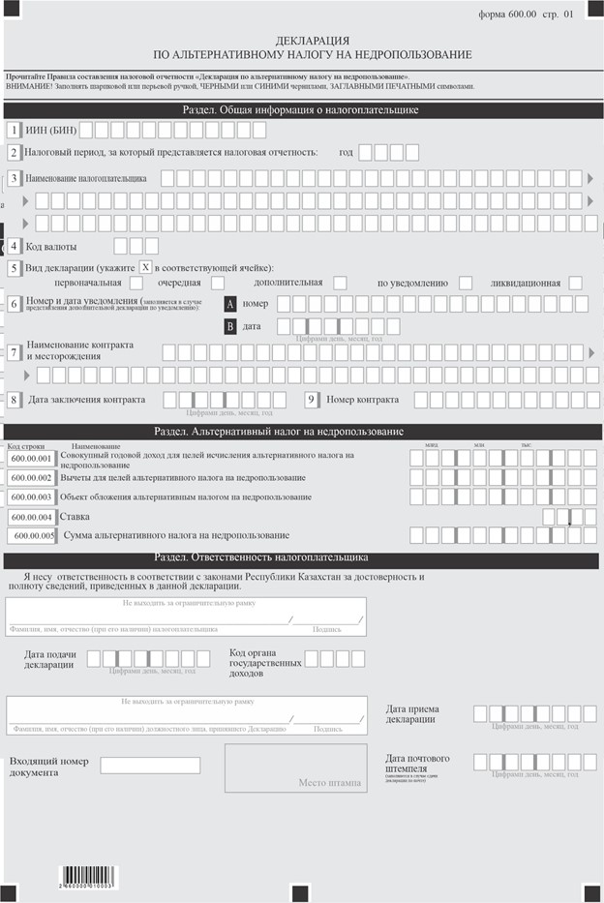

Приложение к форме
Пояснение по составлению налоговой отчетности "Декларация по альтернативному налогу на недропользование (форма 600.00)"
Глава 1. Общие положения
1. Форма налоговой отчетности "Декларация по альтернативному налогу на недропользование" (форма 600.00) (далее – Декларация) предназначена для исчисления альтернативного налога на недропользование и составляется юридическими лицами-недропользователями в соответствии со статьҰй 812 Налогового кодекса.
2. При заполнении декларации не допускаются исправления, подчистки и помарки.
3. При отсутствии показателей соответствующие ячейки декларации не заполняются.
4. В настоящих Пояснениях применяются следующие арифметические знаки: "+" - плюс, "-" - минус, "х" - умножение, "/" - деление, "=" - равно.
Отрицательные значения сумм обозначаются знаком "-" в первой левой ячейке соответствующей строки (графы) декларации.
5. При составлении декларации:
1) на бумажном носителе – заполняется шариковой или перьевой ручкой, черными или синими чернилами, заглавными печатными символами или с использованием печатающего устройства;
2) в форме электронного документа – заполняется в соответствии со статьей 112 Налогового кодекса.
6. Декларация составляется, подписывается, заверяется (печатью в установленных законодательством Республики Казахстан случаях налогоплательщиком (налоговым агентом) на бумажном носителе или в форме электронного документа на казахском и (или) русском языках, в соответствии с пунктом 2 статьи 112 Налогового кодекса.
Декларация на бумажном носителе составляется в двух экземплярах.
7. Данная форма распространяется на правоотношения, возникшие с 1 января 2026 года.
Глава 2. Пояснение по составлению Декларации (форма 600.00)
8. В разделе "Общая информация о налогоплательщике" декларации налогоплательщик указывает следующие данные:
1) в поле "ИИН(БИН)" – индивидуальный идентификационный номер (бизнес-идентификационный) номер (далее – ИИН (БИН)) налогоплательщика.
При исполнении налогового обязательства доверительным управляющим в строке указывается ИИН(БИН) налогоплательщика-доверительного управляющего;
2) в поле "налоговый период, за который представляется налоговая отчетность" – отчетный налоговый период, за который представляется декларация (указывается арабскими цифрами);
3) в поле "Фамилия, имя, отчество (при его наличии) налогоплательщика" указывается фамилия, имя, отчество (если оно указано в документе, удостоверяющем личность) физического лица или наименование юридического лица в соответствии с учредительными документами.
При исполнении налогового обязательства доверительным управляющим в строке указывается наименование юридического лица - доверительного управляющего в соответствии с учредительными документами;
4) в поле "код валюты" отражается код валюты в соответствии с приложением 23 "Классификатор валют", утвержденный решением Комиссии Таможенного союза от 20 сентября 2010 года № 378 "О классификаторах, используемых для заполнения таможенных деклараций";
5) в поле "вид декларации" отмечаются соответствующие ячейки с учетом отнесения декларации к видам налоговой отчетности, указанным в статье 114 Налогового кодекса;
6) в поле "номер и дата уведомления" – номер и дата уведомления в случае представления вида декларации, предусмотренного подпунктом 4) пункта 3 статьи 114 Налогового кодекса;
7) в поле "наименование контракта и месторождения" – наименование контракта на недропользование и месторождения;
8) в поле "дата заключения контракта" – дата заключения контракта на недропользование с уполномоченным государственным органом;
9) в поле "Номер контракта" – номер контракта на недропользование с уполномоченным государственным органом.
6. В разделе "Альтернативный налог на недропользование":
1) в строке 600.00.001 указывается совокупный годовой доход для целей исчисления альтернативного налога на недропользование;
2) в строке 600.00.002 указывается вычеты для целей альтернативного налога на недропользование с учетом корректировок, предусмотренных пунктом 4 статьи 813 Налогового кодекса;
3) в строке 600.00.003 указывается объект обложения альтернативным налогом на недропользование, определяемый как разница между совокупным годовым доходом для целей исчисления альтернативного налога на недропользование и вычетами для целей альтернативного налога на недропользование;
4) в строке 600.00.004 указывается ставка для исчисления альтернативного налога на недропользование в соответствии со статьей 814 Налогового кодекса;
5) в строке 600.00.005 указывается сумма альтернативного налога на недропользование, исчисленного в соответствии со статьей 813 Налогового кодекса.
7. В разделе "Ответственность налогоплательщика":
1) в поле "Фамилия, имя, отчество (при его наличии) налогоплательщика" указываются фамилия, имя, отчество (если оно указано в документе, удостоверяющем личность) руководителя в соответствии с учредительными документами;
2) дата подачи декларации – дата представления декларации в орган государственных доходов;
3) код органа государственных доходов.
Указывается код органа государственных доходов по месту нахождения налогоплательщика;
4) в поле "Фамилия, имя, отчество (при его наличии) должностного лица, принявшего декларацию" указываются фамилия, имя, отчество (если оно указано в документе, удостоверяющем личность) работника органа государственных доходов, принявшего декларацию;
5) дата приема декларации – дата представления декларации;
6) входящий номер документа – регистрационный номер декларации, присваиваемый органом государственных доходов;
7) дата почтового штемпеля – дата почтового штемпеля, проставленного почтовой или иной организацией связи.
Подпункты 4), 5), 6) и 7) настоящего пункта заполняются работником органа государственных доходов, принявшим декларацию на бумажном носителе.
Приложение 19 к приказу
Министр финансов
Республики Казахстан
от 12 ноября 2025 года
№ 695

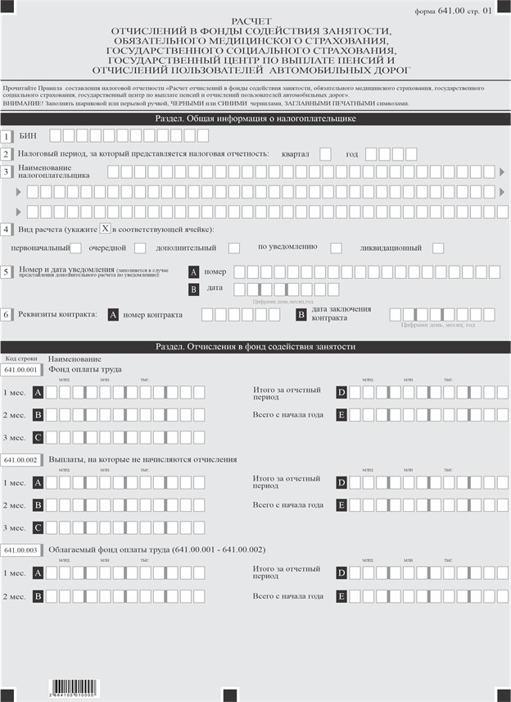

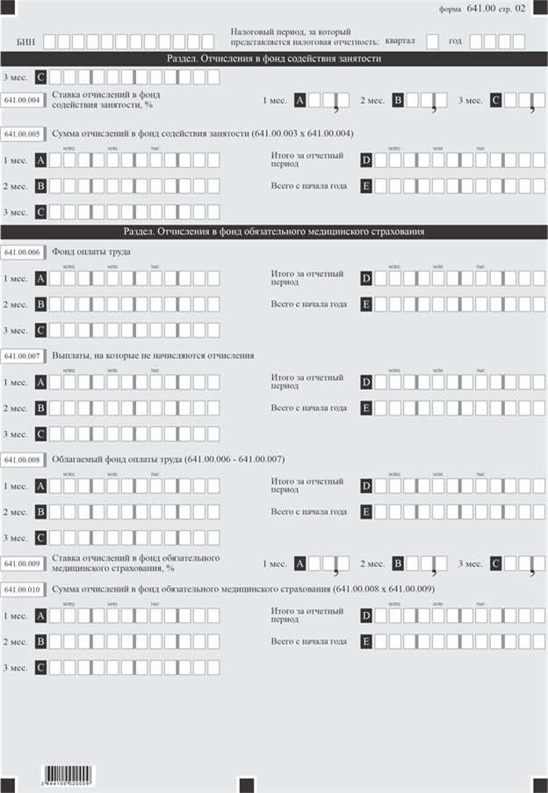

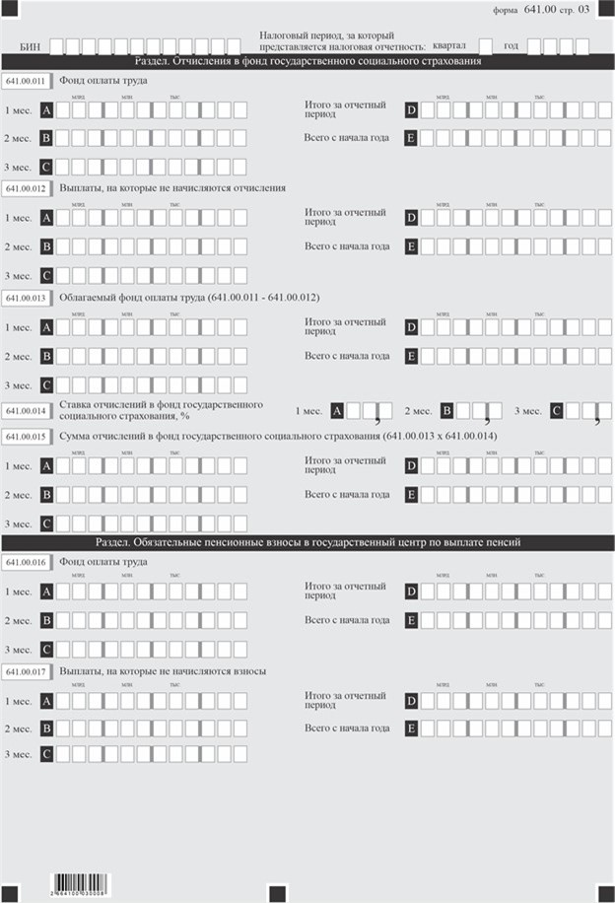

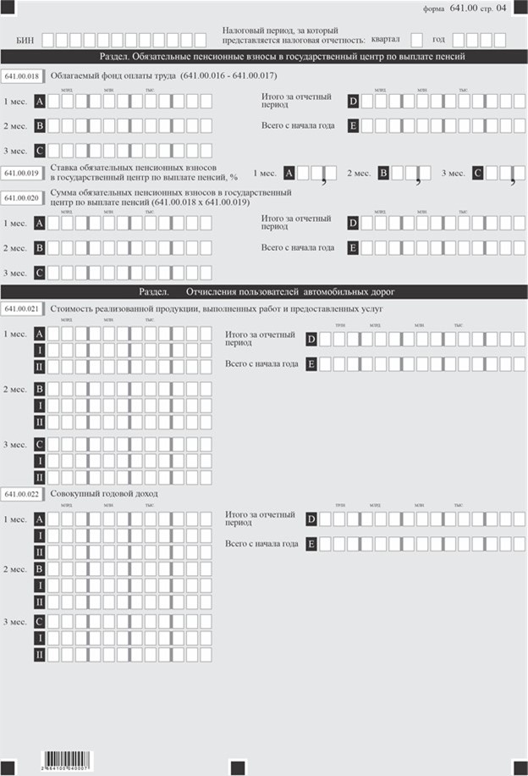

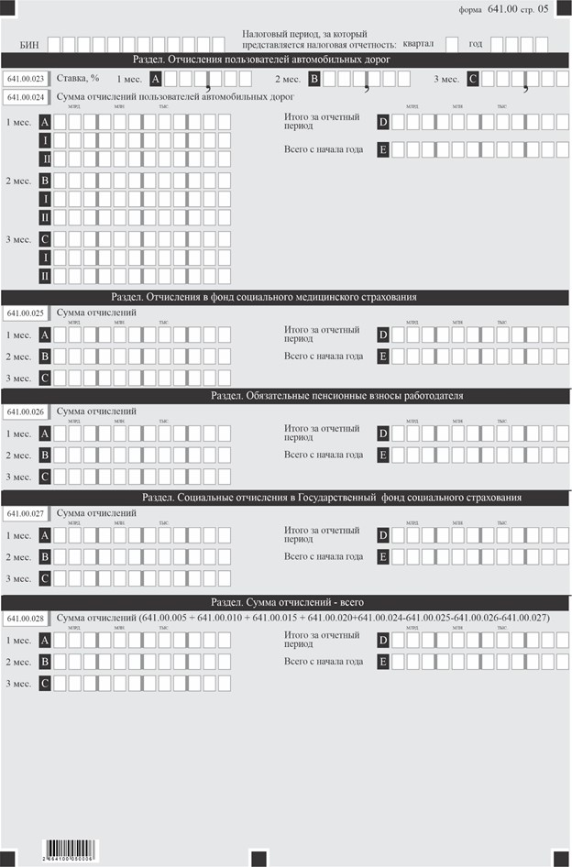

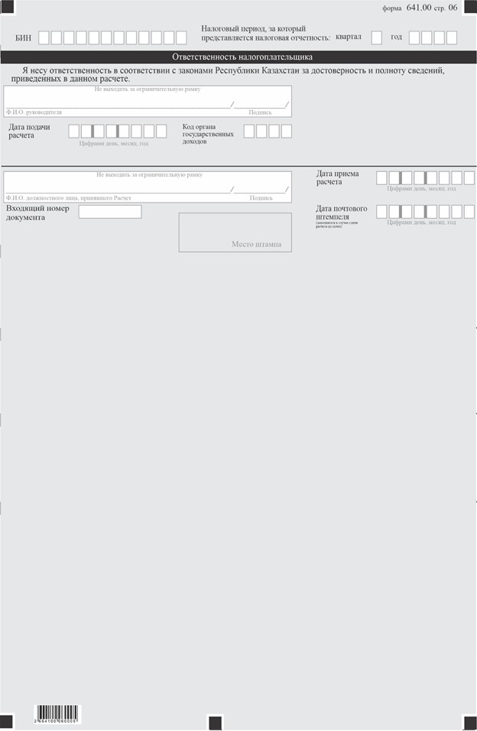

Приложение к форме
Пояснение по составлению налоговой отчетности "Расчет отчислений в фонды содействия занятости, обязательного медицинского страхования, государственного социального страхования, государственный центр по выплате пенсий и отчислений пользователей автомобильных дорог" (форма 641.00)
Глава 1. Общие положения
1. Форма налоговой отчетности "Расчет отчислений в фонды содействия занятости, обязательного медицинского страхования, государственного социального страхования, государственный центр по выплате пенсий и отчислений пользователей автомобильных дорог (форма 641.00)" (далее – Пояснения) определяет порядок составления Расчета отчислений в фонды содействия занятости, обязательного медицинского страхования, государственного социального страхования, государственный центр по выплате пенсий и отчислений пользователей автомобильных дорог (далее – расчет) налогоплательщиками, работающими по контрактам, заключенным с Республикой Казахстан в установленном законодательством порядке (далее – контракты), в которых Республикой Казахстан предоставлены гарантии стабильности налогового режима, предусмотренных пунктом 1статьи 755 Налогового кодекса Республики Казахстан (далее – Налоговый кодекс).
2. При заполнении расчета не допускаются исправления, подчистки и помарки.
3. При отсутствии показателей соответствующие ячейки не заполняются.
4. Отрицательные значения сумм обозначаются знаком "–" в первой левой ячейке соответствующей строки (графы).
5. При составлении расчета:
1) на бумажном носителе – заполняется шариковой или перьевой ручкой, черными или синими чернилами, заглавными печатными символами или с использованием печатающего устройства;
2) в форме электронного документа – заполняется в соответствии со статьей 115 Налогового кодекса.
6. Расчет составляется, подписывается, заверяется (печатью в установленных законодательством Республики Казахстан случаях налогоплательщиком (налоговым агентом) на бумажном или в форме электронного документа на казахском и (или) русском языках, в соответствии с пунктом 2 статьи 112 Налогового кодекса.
7. При представлении Расчета на бумажном носителе составляется в двух экземплярах.
8. Данная форма распространяется на правоотношения, возникшие с 1 января 2026 года.
Глава 2. Пояснение по заполнению Расчета (форма 641.00)
9. В разделе "Общая информация о налогоплательщике" Расчета налогоплательщик указывает следующие данные:
1) в поле "БИН" указывается бизнес-идентификационный номер налогоплательщика. При исполнении налогового обязательства доверительным управляющим в строке указывается БИН доверительного управляющего;
2) в поле "Налоговый период, за который представляется налоговая отчетность" – отчетный налоговый период, за который представляется расчет (указывается арабскими цифрами). Налоговым периодом для представления расчета является отчетный квартал;
3) в поле "Наименование налогоплательщика" – полное наименование юридического лица в соответствии с учредительными документами.
При исполнении налогового обязательства доверительным управляющим в строке указывается наименование юридического лица – доверительного управляющего в соответствии с учредительными документами;
4) в поле "Вид расчета" соответствующие ячейки отмечаются с учетом отнесения расчета к видам налоговой отчетности, указанным в статье 114 Налогового кодекса;
5) в поле "Номер и дата уведомления" ячейки заполняются в случае представления вида расчета, предусмотренного подпунктом 4) пункта 3 статьи 114 Налогового кодекса;
6) в поле "Реквизиты контракта" указывается:
6 А – регистрационный номер контракта на недропользование, присвоенный уполномоченным государственным органом;
6 В – дата заключения контракта на недропользование с уполномоченным государственным органом.
Расчет составляется по каждому контракту отдельно.
10. В разделе "Отчисления в фонд содействия занятости":
1) в строках 641.00.001 А, 641.00.001 В и 641.00.001 С указываются суммы фонда оплаты труда за 1, 2 и 3 месяцы отчетного периода соответственно.
В строке 641.00.001 D указывается сумма фонда оплаты труда за отчетный период, определяемая как сумма строк 641.00.001 А, 641.00.001 В и 641.00.001 С (641.00.001 А + 641.00.001 В + 641.00.001 С).
В строке 641.00.001 Е указывается сумма фонда оплаты труда с начала года, определяемая как сумма строк 641.00.001 D расчета отчетного периода и 641.00.001 Е расчета за предыдущий отчетный период (641.00.001 D + 641.00.001 Е);
2) в строках 641.00.002 А, 641.00.002 В и 641.00.002 С указываются суммы выплат, на которые не начисляются отчисления в фонд содействия занятости за 1, 2 и 3 месяцы отчетного периода соответственно.
В строке 641.00.002 D указывается сумма выплат, на которые не начисляются отчисления в фонд содействия занятости за отчетный период, определяемая как сумма строк 641.00.002 А, 641.00.002 В и 641.00.002 С (641.00.002 А + 641.00.002 В + 641.00.002 С).
В строке 641.00.002 Е указывается сумма выплат, на которые не начисляются отчисления в фонд содействия занятости с начала года, определяемая как сумма строк 641.00.002 D расчета отчетного периода и 641.00.002 Е расчета за предыдущий отчетный период (641.00.002 D + 641.00.002 Е);
3) в строках 641.00.003 А, 641.00.003 В и 641.00.003 С указываются суммы облагаемого фонда оплаты труда за 1, 2 и 3 месяцы отчетного периода, определяемые как разница соответствующих строк 641.00.001 и 641.00.002 (641.00.001 – 641.00.002).
В строке 641.00.003 D указывается сумма облагаемого фонда оплаты труда за отчетный период, определяемая как сумма строк 641.00.003 А, 641.00.003 В и 641.00.003 С (641.00.003 А + 641.00.003 В + 641.00.003 С).
В строке 641.00.003 Е указывается сумма облагаемого фонда оплаты труда с начала года, определяемая как сумма строк 641.00.003 D расчета отчетного периода и 641.00.003 Е расчета за предыдущий отчетный период (641.00.003 D + 641.00.003 Е);
4) в строках 641.00.004 А, 641.00.004 В и 641.00.004 С указывается ставка отчислений в фонд содействия занятости в зависимости от даты заключения контракта;
5) в строках 641.00.005 А, 641.00.005 В и 641.00.005 С указываются суммы отчислений в фонд содействия занятости, исчисленные за 1, 2 и 3 месяцы отчетного периода путем умножения соответствующих сумм строк 641.00.003 и 641.00.004 (641.00.003 х 641.00.004).
В строке 641.00.005 D указывается сумма отчислений в фонд содействия занятости за отчетный период, определяемая как сумма строк 641.00.005 А, 641.00.005 В и 641.00.005 С (641.00.005 А + 641.00.005 В + 641.00.005 С).
В строке 641.00.005 Е указывается сумма отчислений в фонд содействия занятости с начала года, определяемая как сумма строк 641.00.005 D расчета отчетного периода и 641.00.005 Е расчета за предыдущий отчетный период (641.00.005 D + 641.00.005 Е).
11. В разделе "Отчисления в фонд обязательного медицинского страхования":
1) в строках 641.00.006 А, 641.00.006 В и 641.00.006 С указываются суммы фонда оплаты труда за 1, 2 и 3 месяцы отчетного периода соответственно.
В строке 641.00.006 D указывается сумма фонда оплаты труда за отчетный период, определяемая как сумма строк 641.00.006 А, 641.00.006 В и 641.00.006 С (641.00.006 А + 641.00.006 В + 641.00.006 С).
В строке 641.00.006 Е указывается сумма фонда оплаты труда с начала года, определяемая как сумма строк 641.00.006 D расчета отчетного периода и 641.00.006 Е Расчета за предыдущий отчетный период (641.00.006 D + 641.00.006 Е);
2) в строках 641.00.007 А, 641.00.007 В и 641.00.007 С указываются суммы выплат, на которые не начисляются отчисления в фонд обязательного медицинского страхования за 1, 2 и 3 месяцы отчетного периода соответственно.
В строке 641.00.007 D указывается сумма выплат, на которые не начисляются отчисления в фонд обязательного медицинского страхования за отчетный период, определяемая как сумма строк 641.00.007 А, 641.00.007 В и 641.00.007 С (641.00.007 А + 641.00.007 В + 641.00.007 С).
В строке 641.00.007 Е указывается сумма выплат, на которые не начисляются отчисления в фонд обязательного медицинского страхования с начала года, определяемая как сумма строк 641.00.007 D расчета отчетного периода и 641.00.007 Е расчета за предыдущий отчетный период (641.00.007 D + 641.00.007 Е).
Перечень выплат, на которые не начисляются отчисления в фонд обязательного медицинского страхования, приведен в пункте 9 Инструкции о порядке взимания и учета страховых платежей на обязательное медицинское страхование, утвержденной постановлением Правительства Республики Казахстан от 22 декабря 1995 года № 1845;
3) в строках 641.00.008 А, 641.00.008 В и 641.00.008 С указываются суммы облагаемого фонда оплаты труда за 1, 2 и 3 месяцы отчетного периода, определяемые как разница соответствующих строк 641.00.006 и 641.00.007 (641.00.006 – 641.00.007).
В строке 641.00.008 D указывается сумма облагаемого фонда оплаты труда за отчетный период, определяемая как сумма строк 641.00.008 А, 641.00.008 В и 641.00.008 С (641.00.008 А + 641.00.008 В + 641.00.008 С).
В строке 641.00.008 Е указывается сумма облагаемого фонда оплаты труда с начала года, определяемая как сумма строк 641.00.008 D расчета отчетного периода и 641.00.008 Е расчета за предыдущий отчетный период (641.00.008 D + 641.00.008 Е);
4) в строках 641.00.009 А, 641.00.009 В и 641.00.009 С указывается ставка отчислений в фонд обязательного медицинского страхования в зависимости от даты заключения контракта;
5) в строках 641.00.010 А, 641.00.010 В и 641.00.010 С указываются суммы отчислений в фонд обязательного медицинского страхования, исчисленные за 1, 2 и 3 месяцы отчетного периода путем умножения соответствующих сумм строк 641.00.008 и 641.00.009 (641.00.008 х 641.00.009).
В строке 641.00.010 D указывается сумма отчислений в фонд обязательного медицинского страхования за отчетный период, определяемая как сумма строк 641.00.010 А, 641.00.010 В и 641.00.010 С (641.00.010 А + 641.00.010 В + 641.00.010 С).
В строке 641.00.010 Е указывается сумма отчислений в фонд обязательного медицинского страхования с начала года, определяемая как сумма строк 641.00.010 D расчета отчетного периода и 641.00.010 Е расчета за предыдущий отчетный период (641.00.010 D + 641.00.010 Е).
12. В разделе "Отчисления в фонд государственного социального страхования":
1) в строках 641.00.011 А, 641.00.011 В и 641.00.011 С указываются суммы фонда оплаты труда за 1, 2 и 3 месяцы отчетного периода соответственно.
В строке 641.00.011 D указывается фонд оплаты труда за отчетный период, определяемый как сумма строк 641.00.011 А, 641.00.011 В и 641.00.011 С (641.00.011 А + 641.00.011 В + 641.00.011 С).
В строке 641.00.011 Е указывается сумма фонда оплаты труда с начала года, определяемая как сумма строк 641.00.011 D Расчета отчетного периода и 641.00.011 Е Расчета за предыдущий период (641.00.011 D + 641.00.011 Е);
2) в строках 641.00.012 А, 641.00.012 В и 641.00.012 С указываются суммы выплат, на которые не начисляются отчисления в фонд государственного социального страхования за 1, 2 и 3 месяцы отчетного периода соответственно.
В строке 641.00.012 D указывается сумма выплат, на которые не начисляются отчисления в фонд государственного социального страхования за отчетный период, определяемая как сумма строк 641.00.012 А, 641.00.012 В и 641.00.012 С (641.00.012 А + 641.00.012 В + 641.00.012 С).
В строке 641.00.012 Е указывается сумма выплат, на которые не начисляются отчисления в фонд государственного социального страхования с начала года, определяемая как сумма строк 641.00.012 D расчета отчетного периода и 641.00.012 Е расчета за предыдущий отчетный период (641.00.012 D + 641.00.012 Е).
Перечень выплат, на которые не начисляются отчисления в фонд государственного социального страхования приведен в постановлении Правительства Республики Казахстан от 26 марта 1997 года № 419 "Об утверждении перечня выплат, на которые не начисляются страховые взносы и которые не учитываются при определении среднемесячного заработка для исчисления пенсий и пособий по государственному социальному страхованию";
3) в строках 641.00.013 А, 641.00.013 В и 641.00.013 С указываются суммы облагаемого фонда оплаты труда за 1, 2 и 3 месяцы отчетного периода, определяемые как разница соответствующих строк 641.00.011 и 641.00.012 (641.00.011 – 641.00.012).
В строке 641.00.013 D указывается сумма облагаемого фонда оплаты труда за отчетный период, определяемая как сумма строк 641.00.013 А, 641.00.013 В и 641.00.013 С (641.00.013 А + 641.00.013 В + 641.00.013 С).
В строке 641.00.013 Е указывается сумма облагаемого фонда оплаты труда с начала года, определяемая как сумма строк 641.00.013 D расчета отчетного периода и 641.00.013 Е расчета за предыдущий отчетный период (641.00.013 D + 641.00.013 Е);
4) в строках 641.00.014 А, 641.00.014 В и 641.00.014 С указывается ставка отчислений в фонд государственного социального страхования в зависимости от даты заключения контракта;
5) в строках 641.00.015 А, 641.00.015 В и 641.00.015 С указываются суммы отчислений в фонд государственного социального страхования, исчисленные за 1, 2 и 3 месяцы отчетного периода путем умножения соответствующих сумм строк 641.00.013 и 641.00.014 (641.00.013 х 641.00.014).
В строке 641.00.015 D указывается сумма отчислений в фонд государственного социального страхования за отчетный период, определяемая как сумма строк 641.00.015 А, 641.00.015 В и 641.00.015 С (641.00.015 А + 641.00.015 В + 641.00.015 С).
В строке 641.00.015 Е указывается сумма отчислений в фонд государственного социального страхования с начала года, определяемая как сумма строк 641.00.015 D расчета отчетного периода и 641.00.015 Е расчета за предыдущий отчетный период (641.00.015 D + 641.00.015 Е).
13. В разделе "Обязательные пенсионные взносы в государственный центр по выплате пенсий":
1) в строках 641.00.016 А, 641.00.016 В и 641.00.016 С указываются суммы фонда оплаты труда за 1, 2 и 3 месяцы отчетного периода соответственно.
В строке 641.00.016 D указывается сумма фонда оплаты труда за отчетный период, определяемая как сумма строк 641.00.016 А, 641.00.016 В и 641.00.016 С (641.00.016 А + 641.00.016 В + 641.00.016 С).
В строке 641.00.016 Е указывается сумма фонда оплаты труда с начала года, определяемая как сумма строк 641.00.016 D расчета отчетного периода и 641.00.016 Е расчета за предыдущий отчетный период (641.00.016 D + 641.00.016 Е);
2) в строках 641.00.017 А, 641.00.017 В, 641.00.017 С указываются суммы выплат, на которые не начисляются обязательные пенсионные взносы в государственный центр по выплате пенсий за 1, 2 и 3 месяцы отчетного периода соответственно.
В строке 641.00.017 D указывается сумма выплат, на которые не начисляются обязательные пенсионные взносы в государственный центр по выплате пенсий за отчетный период, определяемая как сумма строк 641.00.017 А, 641.00.017 В и 641.00.017 С (641.00.017 А + 641.00.017 В + 641.00.017 С).
В строке 641.00.017 Е указывается сумма выплат, на которые не начисляются обязательные пенсионные взносы в государственный центр по выплате пенсий с начала года, определяемая как сумма строк 641.00.017 D расчета отчетного периода и 641.00.017 Е расчета за предыдущий отчетный период (641.00.017 D + 641.00.017 Е).
Перечень выплат, на которые не начисляются обязательные пенсионные взносы в государственный центр по выплате пенсий, приведен в пункте 11 Порядка совершения операций по взиманию, учету, зачислению и расходованию средств пенсионного фонда Республики Казахстан, утвержденного постановлением Кабинета Министров Республики Казахстан от 6 октября 1994 года № 1120;
3) в строках 641.00.018 А, 641.00.018 В и 641.00.018 С указываются суммы облагаемого фонда оплаты труда за 1, 2 и 3 месяцы отчетного периода, определяемые как разница соответствующих строк 641.00.016 и 641.00.017 (641.00.016 – 641.00.017).
В строке 641.00.018 D указывается сумма облагаемого фонда оплаты труда за отчетный период, определяемая как сумма строк 641.00.018 А, 641.00.018 В и 641.00.018 С (641.00.018 А + 641.00.018 В + 641.00.018 С).
В строке 641.00.018 Е указывается сумма облагаемого фонда оплаты труда с начала года, определяемая как сумма строк 641.00.018 D расчета отчетного периода и 641.00.018 Е расчета за предыдущий отчетный период (641.00.018 D + 641.00.018 Е);
4) в строках 641.00.019 А, 641.00.019 В и 641.00.019 С указывается ставка обязательных пенсионных взносов в государственный центр по выплате пенсий в зависимости от даты заключения контракта;
5) в строках 641.00.020 А, 641.00.020 В и 641.00.020 С указываются суммы обязательных пенсионных взносов в государственный центр по выплате пенсий, исчисленные за 1, 2 и 3 месяцы отчетного периода путем умножения соответствующих сумм строк 641.00.018 и 641.00.019 (641.00.018 х 641.00.019).
В строке 641.00.020 D указывается сумма обязательных пенсионных взносов в государственный центр по выплате пенсий за отчетный период, определяемая как сумма строк 641.00.020 А, 641.00.020 В и 641.00.020 С (641.00.020 А + 641.00.020 В + 641.00.020 С).
В строке 641.00.020 Е указывается сумма обязательных пенсионных взносов в государственный центр по выплате пенсий с начала года, определяемая как сумма строк 641.00.020 D расчета отчетного периода и 641.00.020 Е расчета за предыдущий отчетный период (641.00.020 D + 641.00.020 Е).
14. В разделе "Отчисления пользователей автомобильных дорог":
1) в строках 641.00.021 А, 641.00.021 В и 641.00.021 С указываются стоимость реализованной продукции, выполненных работ и предоставленных услуг за 1, 2 и 3 месяцы отчетного периода соответственно с учетом корректировки в соответствии с Законом Республики Казахстан "О трансфертном ценообразовании" (далее – Закон о трансфертном ценообразовании);
2) в строках 641.00.021 АI, 641.00.021 ВI и 641.00.021 СI указываются фактические объемы реализованной продукции, выполненных работ и предоставленных услуг в фактических ценах реализации за 1, 2 и 3 месяцы отчетного периода соответственно;
3) в строках 641.00.021 АII, 641.00.021 ВII, 641.00.021 СII указываются отклонения цен реализованной продукции, выполненных работ и предоставленных услуг, определенных в соответствии с Законом о трансфертном ценообразовании за 1, 2 и 3 месяцы отчетного периода соответственно.
В строке 641.00.021 D указывается фактический объем реализованной продукции, выполненных работ и предоставленных услуг в фактических ценах реализации за отчетный период, определяемый как сумма строк 641.00.001 АI, 641.00.021 ВI и 641.00.021 СI.
В строке 641.00.021 Е указывается фактический объем реализованной продукции, выполненных работ и предоставленных услуг в фактических ценах реализации с начала года, определяемый как сумма строк 641.00.021 D расчета отчетного периода и 641.00.021 Е расчета за предыдущий отчетный период.
Данные строки заполняются в случае, если контракт заключен до 8 июня 1998 года;
4) в строках 641.00.022 А, 641.00.022 В и 641.00.022 С указывается совокупный годовой доход за 1, 2 и 3 месяцы отчетного периода соответственно с учетом корректировки в соответствии с Законом о трансфертном ценообразовании;
5) в строках 641.00.022 АI, 641.00.022 ВI и 641.00.022 СI указывается совокупный годовой доход за 1, 2 и 3 месяцы отчетного периода соответственно;
6) в строках 641.00.022 АII, 641.00.022 ВII и 641.00.022 СII указывается сумма корректировки совокупного годового дохода в соответствии с Законом о трансфертном ценообразовании за 1, 2 и 3 месяцы отчетного периода соответственно.
В строке 641.00.022 D указывается совокупный годовой доход за отчетный период, определяемый как сумма строк 641.00.022 АI, 641.00.022 ВI и 641.00.022 СI.
В строке 641.00.022 Е указывается совокупный годовой доход с начала года, определяемый как сумма строк 641.00.022 D расчета отчетного периода и 641.00.022 Е расчета за предыдущий отчетный период.
Данные строки заполняются в случае, если контракт заключен после 8 июня 1998 года;
1) в строках 641.00.023 А, 641.00.023 В и 641.00.023 С указывается ставка отчислений пользователей автомобильных дорог, установленная в зависимости от базы исчисления платежей, указанной в строках 641.00.021 или 641.00.022;
2) в строках 641.00.024 А, 641.00.024 В и 641.00.024 С указываются суммы отчислений пользователей автомобильных дорог, подлежащие перечислению в бюджет с учетом корректировки в соответствии с Законом о трансфертном ценообразовании, определяемые как произведение строк 641.00.021 и 641.00.023 или 641.00.022 и 641.00.023;
3) в строках 641.00.024 АI, 641.00.024 ВI и 641.00.024 СI указываются суммы отчислений пользователей автомобильных дорог;
4) в строках 641.00.024 АII, 641.00.024 ВII и 641.00.024 СII указываются суммы отчислений пользователей автомобильных дорог, определяемые в соответствии с Законом о трансфертном ценообразовании;
5) в строке 641.00.024 D указывается сумма отчислений пользователей автомобильных дорог за отчетный период, определяемая как сумма строк 641.00.024 А, 641.00.024 В и 641.00.024 С;
6) в строке 641.00.024 Е указывается сумма отчислений пользователей автомобильных дорог с начала года, определяемая как сумма строк 641.00.024 D расчета отчетного периода и 641.00.024 Е расчета за предыдущий отчетный период.
15. В разделе "Отчисления в фонд социального медицинского страхования":
1) в строках 641.00.025 А, 641.00.025 В и 641.00.025 С указываются суммы отчислений в фонд социального медицинского страхования, исчисляемых в соответствии с Законом Республики Казахстан "Об обязательном социальном медицинском страховании" за 1, 2 и 3 месяцы отчетного периода;
2) в строке 641.00.025 D указывается сумма отчислений в фонд социального медицинского страхования за отчетный период, определяемая как сумма строк 641.00.025 А, 641.00.025 В и 641.00.025 С (641.00.025 А + 641.00.025 В + 641.00.025 С);
3) в строке 641.00.025 Е указывается сумма отчислений в фонд социального медицинского страхования с начала года, определяемая как сумма строк 641.00.025 D расчета отчетного периода и 641.00.025 Е расчета за предыдущий отчетный период (641.00.025 D + 641.00.025 Е).
Данный раздел используется справочно для реализации механизма уменьшения отчислений во внебюджетные фонды на сумму отчислений в фонд социального медицинского страхования.
16. В разделе "Обязательные пенсионные взносы работодателя":
1) в строках 641.00.026 А, 641.00.026 В и 641.00.026 С указываются суммы обязательных пенсионных взносов работодателя в единый накопительный пенсионный фонд исчисляемых в соответствии с Социальным кодексом Республики Казахстан за 1, 2 и 3 месяцы отчетного периода;
2) в строке 641.00.026 D указывается сумма обязательных пенсионных взносов работодателя в единый накопительный пенсионный фонд, за отчетный период, определяемая как сумма строк 641.00.026 А, 641.00.026 В и 641.00.026 С (641.00.026 А + 641.00.026 В + 641.00.026 С);
3) в строке 641.00.026 Е указывается сумма обязательных пенсионных взносов работодателя в единый накопительный пенсионный фонд с начала года, определяемая как сумма строк 641.00.026 D расчета отчетного периода и 641.00.026 E расчета за предыдущий отчетный период (641.00.026 D + 641.00.026 E);
Данный раздел используется справочно для реализации механизма уменьшения отчислений во внебюджетные фонды на сумму обязательных пенсионных взносов работодателя.
17. В разделе "Социальные отчисления в Государственный фонд социального страхования":
1) в строках 641.00.027 А 641.00.027 В и 641.00.027 С указывается сумма исчисляемых социальных отчислений в Государственный фонд социального страхования за 1, 2 и 3 месяцы отчетного периода;
2) в строке 641.00.027 D указывается сумма социальных отчислений в Государственный фонд социального страхования, за отчетный период, определяемая как сумма строк 641.00.027 А, 641.00.027 В и 641.00.027 С (641.00.027 А + 641.00.027 В + 641.00.027 С);
3) в строке 641.00.027 Е указывается сумма социальных отчислений в Государственный фонд социального страхования с начала года, определяемая как сумма строк 641.00.027 D расчета отчетного периода и 641.00.027 E расчета за предыдущий отчетный период (641.00.027 D + 641.00.027 E).
Данный раздел используется справочно для реализации механизма уменьшения отчислений во внебюджетные фонды на сумму социальных отчислений в Государственный фонд социального страхования.
18. В разделе "Сумма отчислений – всего":
1) в строках 641.00.028 А, 641.00.028 В и 641.00.00.28 С указываются суммы отчислений во все вышеуказанные фонды за минусом отчислений в фонд социального медицинского страхования, обязательных пенсионных взносов работодателя, социальных отчислений, определяемые как сумма строк 641.00.005, 641.00.010, 641.00.015, 641.00.020, и 641.00.024, (641.00.005 + 641.00.010, 641.00.015 + 641.00.020 + 641.00.024), минус строки 641.00.025, 641.00.026, 641.00.027 (641.00.025 - 641.00.026 - 641.00.027).
2) в строке 641.00.028 D указывается сумма отчислений во все вышеуказанные фонды за отчетный период, определяемая как сумма строк 641.00.028 А, 641.00.028 В и 641.00.028 С (641.00.028 А + 641.00.028 В + 641.00.028 С);
3) в строке 641.00.028 Е указывается сумма отчислений во все вышеуказанные фонды с начала года, определяемая как сумма строк 641.00.028 D расчета отчетного периода и 641.00.028 Е расчета за предыдущий отчетный период (641.00.028 D + 641.00.028 Е).
19. В разделе "Ответственность налогоплательщика":
1) в поле "Фамилия, имя, отчество (если оно указано в документе, удостоверяющем личность) руководителя".
При представлении расчета юридическим лицом указываются фамилия, имя, отчество (если оно указано в документе, удостоверяющем личность) руководителя в соответствии с учредительными документами;
2) дата подачи расчета – дата представления расчета в орган государственных доходов;
3) код органа государственных доходов – код органа государственных доходов по месту нахождения налогоплательщика;
4) в поле "Фамилия, имя, отчество (если оно указано в документе, удостоверяющем личность) должностного лица, принявшего расчет" указываются фамилия, имя, отчество (если оно указано в документе, удостоверяющем личность) работника органа государственных доходов, принявшего расчет;
5) дата приема расчета – дата представления расчета в соответствии с пунктом 2 статьи 50 Налогового кодекса;
6) входящий номер документа – регистрационный номер расчета, присваиваемый органом государственных доходов;
7) дата почтового штемпеля – дата почтового штемпеля, проставленного почтовой или иной организацией связи.
Подпункты 4), 5), 6) и 7) настоящего пункта заполняются работником органа государственных доходов, принявшим декларацию на бумажном носителе.
Приложение 20 к приказу
Министр финансов
Республики Казахстан
от 12 ноября 2025 года
№ 695

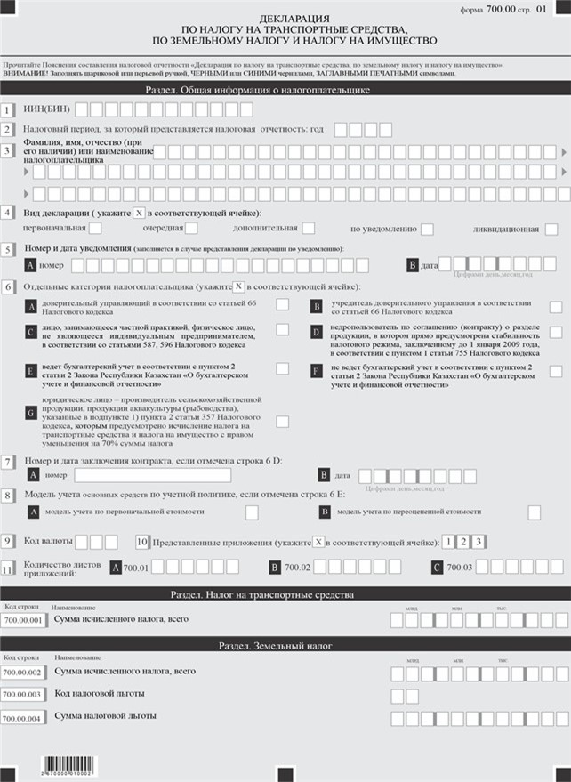

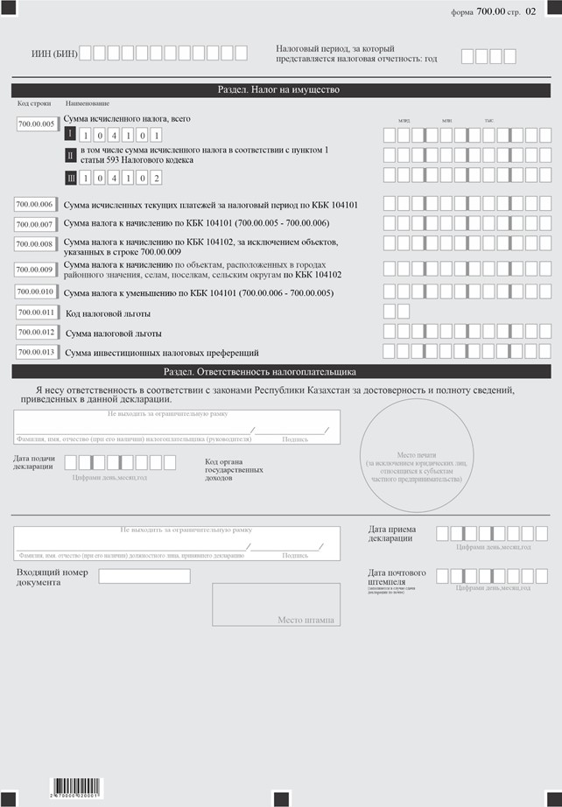

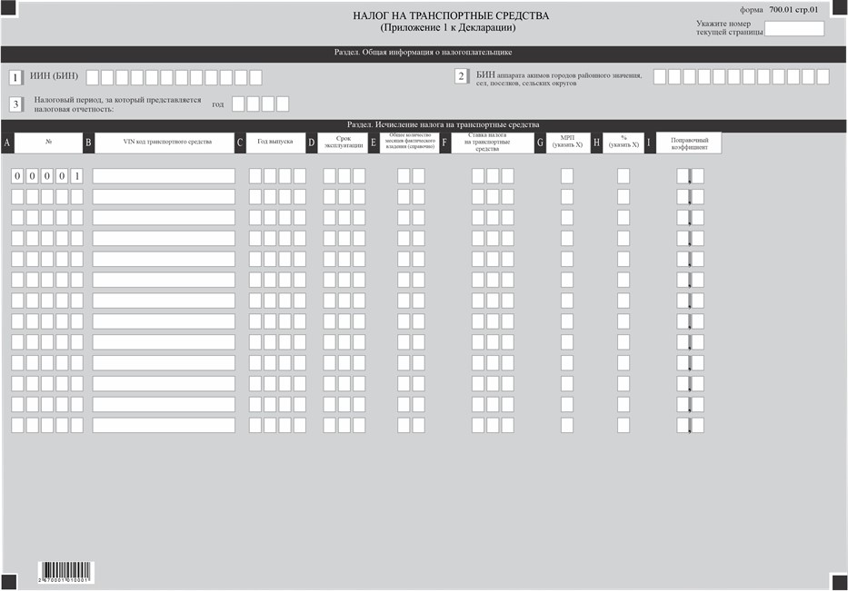

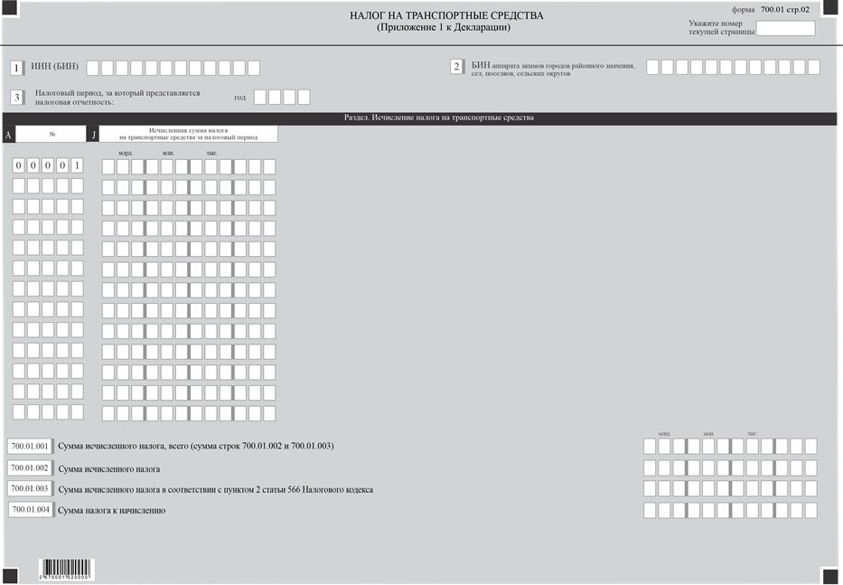

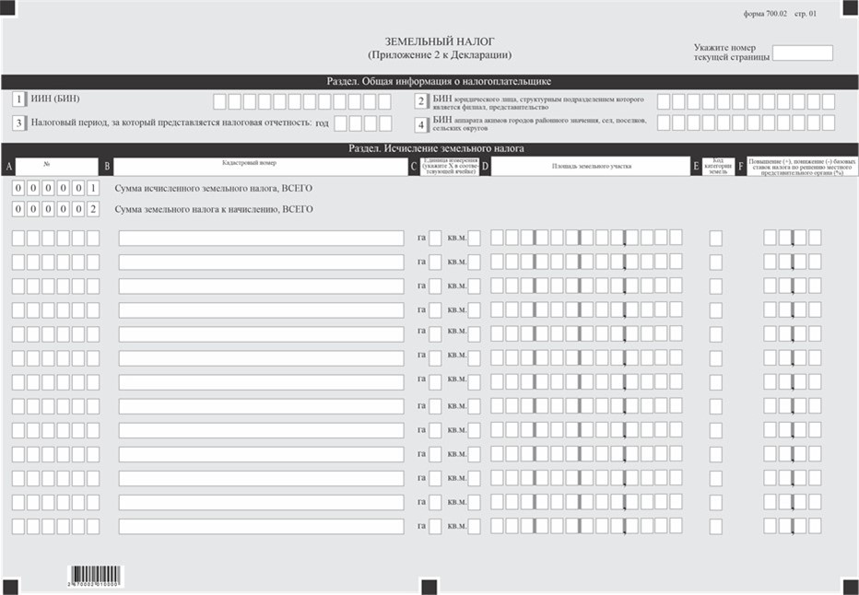

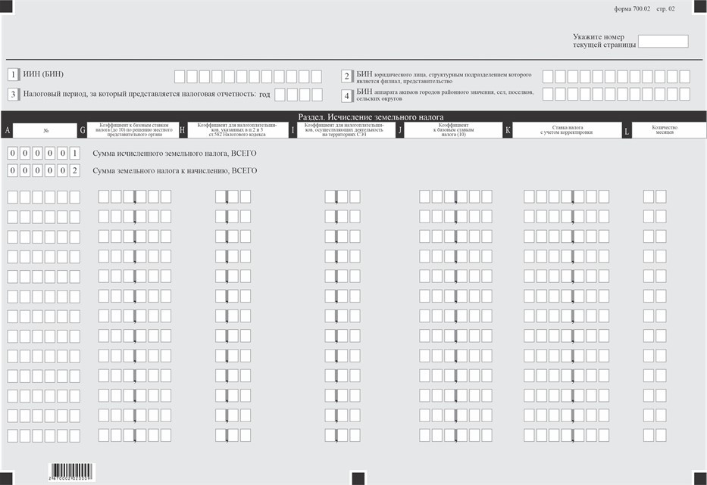

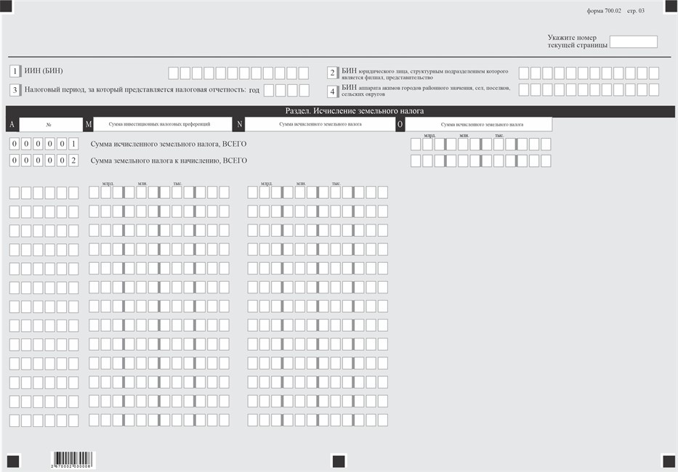

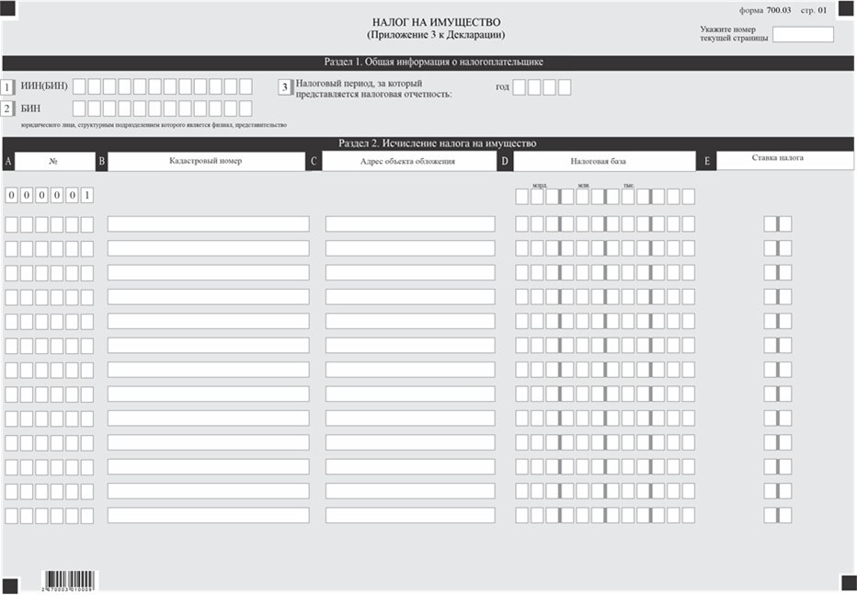

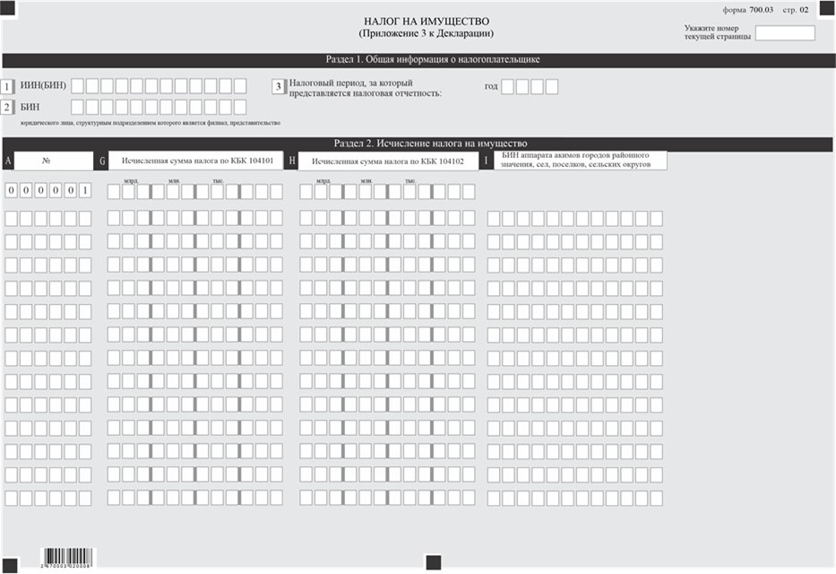

Приложение к форме
Пояснения составления налоговой отчетности "Декларация по налогу на транспортные средства, по земельному налогу и налогу на имущество (форма 700.00)"
Глава 1. Общие положения
1. Настоящие Пояснения составления налоговой отчетности "Декларация по налогу на транспортные средства, по земельному налогу и налогу на имущество (форма – 700.00)" (далее – Пояснения) разработаны в соответствии с Налоговым кодексом Республики Казахстан (далее – Налоговый кодекс) и определяют порядок составления формы налоговой отчетности "Декларация по налогу на транспортные средства, по земельному налогу и налогу на имущество" (далее – декларация), предназначенной для исчисления налога на транспортные средства, земельного налога и налога на имущество. Декларация составляется налогоплательщиками, указанными в статьях 563, 571 и 588 Налогового кодекса, а также лицами, занимающиеся частной практикой, физическими лицами, не являющимися индивидуальными предпринимателями, по объектам, указанным в статье 601 Налогового кодекса.
2. Данная форма распространяется на правоотношения, возникшие с 1 января 2026 года.
3. Декларация состоит из самой декларации (форма 700.00) и приложений к ней (формы с 700.01 по 700.03), предназначенных для детального отражения информации об объектах, связанных с обложением налогом на транспортные средства, земельным налогом и налогом на имущество.
4. При заполнении декларации не допускаются исправления, подчистки и помарки.
5. При отсутствии показателей соответствующие ячейки декларации не заполняются.
6. Приложения к декларации составляются в обязательном порядке при заполнении строк в декларации, требующих раскрытия соответствующих показателей.
7. Приложения к декларации не составляются при отсутствии данных, подлежащих отражению в них.
8. В случае превышения количества показателей в строках, имеющихся на листе приложения к декларации, дополнительно заполняется аналогичный лист приложения к декларации.
9. В настоящих Пояснениях применяются следующие арифметические знаки: "+" – плюс, "–" – минус, "х" – умножение, "/" – деление, "=" – равно.
10. Отрицательные значения сумм обозначаются знаком "–" в первой левой ячейке соответствующей строки (графы) декларации.
11. При составлении декларации:
1) на бумажном носителе – заполняется шариковой или перьевой ручкой, черными или синими чернилами, заглавными печатными символами или с использованием печатающего устройства;
2) в электронной форме – заполняется в соответствии со статьей 115 Налогового кодекса.
12. Декларация составляется и заверяется печатью в случаях, установленных законодательством Республики Казахстан налогоплательщиком (налоговым агентом) на бумажном и (или) электронном носителях на казахском и (или) русском языках, в соответствии с пунктом 2 статьи 112 Налогового кодекса.
13. При представлении декларации:
1) в явочном порядке на бумажном носителе – составляется в двух экземплярах, один экземпляр возвращается налогоплательщику (налоговому агенту) с отметкой фамилии, имени, отчества (при его наличии) и подписью работника органа государственных доходов, принявшего декларацию и оттиском печати (штампа);
2) по почте заказным письмом с уведомлением на бумажном носителе – налогоплательщик (налоговый агент) получает уведомление почтовой или иной организации связи;
3) в электронной форме, допускающем компьютерную обработку информации – налогоплательщик (налоговый агент) получает уведомление о принятии или непринятии налоговой отчетности системой приема налоговой отчетности органов государственных доходов.
14. По объектам, переданным (полученным) по договорам лизинга, декларация и соответствующие к ней приложения заполняются и представляются лизингополучателем.
15. По объектам обложения земельным налогом и налогом на имущество, входящим в состав активов паевого инвестиционного фонда, декларация заполняется и представляется управляющей компанией паевого инвестиционного фонда.
16. По объектам обложения налогом на имущество, переданным по договору концессии, декларация заполняется и представляется концессионером.
17. В разделе "Общая информация о налогоплательщике" приложений к декларации (формы с 700.01 по 700.03) указываются соответствующие данные, отраженные в разделе "Общая информация о налогоплательщике" настоящей декларации.
Глава 2. Пояснение по заполнению декларации (форма 700.00)
18. В разделе "Общая информация о налогоплательщике" налогоплательщик указывает следующие данные:
1) индивидуальный идентификационный номер (бизнес-идентификационный номер) (далее – ИИН (БИН)) плательщика по налогу на транспортные средства, по земельному налогу и налогу на имущество;
2) налоговый период, за который представляется налоговая отчетность (год) – отчетный налоговый период, за который представляется декларация (указывается арабскими цифрами);
3) Фамилия, имя, отчество (при его наличии) или наименование налогоплательщика – Фамилия, имя, отчество (при его наличии) физического лица или полное наименование юридического лица в соответствии с учредительными документами.
При исполнении налогового обязательства доверительным управляющим в строке указывается фамилия, имя, отчество (при его наличии) физического лица или полное наименование юридического лица-доверительного управляющего в соответствии с учредительными документами;
4) вид декларации.
Соответствующие ячейки отмечаются с учетом отнесения декларации к видам налоговой отчетности, указанным в статье 114 Налогового кодекса;
5) номер и дата уведомления.
Строки заполняются в случае представления декларации по уведомлению, предусмотренной подпунктом 4) пункта 3 статьи 114 Налогового кодекса;
6) отдельные категории налогоплательщика.
Ячейки отмечаются в случае, если налогоплательщик относится к одной или нескольким категориям, указанным в строках A, B, C, D, E, F и G:
А – доверительный управляющий в соответствии со статьей 66 Налогового кодекса;
В – учредитель доверительного управления в соответствии со статьей 66 Налогового кодекса;
С – лицо, занимающееся частной практикой, физическое лицо, не являющееся индивидуальным предпринимателем, в соответствии со статьями 587 и 596 Налогового кодекса;
D – недропользователь по соглашению (контракту) о разделе продукции, в котором прямо предусмотрена стабильность налогового режима, заключенным до 1 января 2009 года, в соответствии с пунктом 1 статьи 755 Налогового кодекса;
E – ведет бухгалтерский учет в соответствии с пунктом 2 статьи 2 Закона Республики Казахстан "О бухгалтерском учете и финансовой отчетности";
F – не ведет бухгалтерский учет в соответствии с пунктом 2 статьи 2 Закона Республики Казахстан "О бухгалтерском учете и финансовой отчетности";
G – юридическое лицо – производитель сельскохозяйственной продукции, продукции аквакультуры (рыбоводства), указанные в подпункте 1) пункта 2 статьи 357 Налогового кодекса, которым предусмотрено исчисление налога на транспортные средства и налога на имущество с правом уменьшения на 70% суммы налога;
7) номер и дата заключения контракта.
Заполняется недропользователем, если отмечена строка 6 D с указанием номера и даты заключения контракта на недропользование;
8) модель учета основных средств по учетной политике.
Ячейки A и B заполняются юридическими лицами и индивидуальными предпринимателями, в соответствии с международными стандартами финансовой отчетности и (или) требованиями законодательства Республики Казахстан о бухгалтерском учете и финансовой отчетности;
9) код валюты в соответствии с приложением 23 "Классификатор валют", утвержденный Решением Комиссии Таможенного союза от 20 сентября 2010 года № 378 "О классификаторах, используемых для заполнения таможенных деклараций";
10) представленные приложения.
Отмечаются ячейки представленных приложений к декларации;
11) количество листов приложений.
Указывается количество листов представленных приложений к декларации по следующим формам (указывается арабскими цифрами):
в строке А – по приложению 700.01;
в строке В – по приложению 700.02;
в строке С – по приложению 700.03.
19. В разделе "Налог на транспортные средства":
в строке 700.00.001 указывается сумма налога – всего, исчисленная за налоговый период, определяемая по строке 700.01.004 "Сумма налога к начислению";
20. В разделе "Земельный налог":
1) в строке 700.00.002 указывается сумма налога, исчисленная за налоговый период, определяемая по строке 000002 "Сумма земельного налога к начислению, Всего" графы O формы 700.02;
2) в строке 700.00.003 указывается код налоговой льготы согласно приложению 1 к настоящим Пояснениям в виде снижения налоговой ставки в соответствии с пунктами 2 и 3 статьи 582 Налогового кодекса или освобождения от уплаты налога в соответствии с Конституционным законом Республики Казахстан "О Международном финансовом центре "Астана" (далее – Конституционный закон);
3) в строке 700.00.004 указывается сумма налоговой льготы.
21. В разделе "Налог на имущество":
1) в строке 700.00.005 (I) указывается сумма налога на имущество, исчисленная за налоговый период налогоплательщиками, указанными в статье 588 Налогового кодекса (всех категорий по коду бюджетной классификации 104101), определяемая как сумма по графе G формы 700.03;
2) в строке 700.00.005 (II) указывается сумма налога на имущество, исчисленная за налоговый период юридическими лицами – производителями сельскохозяйственной продукции, продукции аквакультуры (рыбоводства), указанные в подпункте 1) пункта 2 статьи 357 настоящего Кодекса, с правом уменьшения на 70 процентов суммы налога в соответствии с пунктом 1 статьи 593 Налогового кодекса;
3) в строке 700.00.005 (III) по коду бюджетной классификации 104102, указывается итоговая сумма налога на имущество, исчисленная за налоговый период лицами, занимающиеся частной практикой, физическими лицами, не являющимися индивидуальными предпринимателями, по объектам, указанным в статье 601 Налогового кодекса, определяемая как сумма по графе H формы 700.03;
4) в строке 700.00.006 указывается сумма исчисленных текущих платежей за налоговый период, определяемая путем суммирования строк 104101 графы G Расчета текущих платежей по налогу на имущество (701.01), по всем представленным формам 701.01 за текущий налоговый период;
5) в случае если сумма исчисленного налога за налоговый период, указанная в строках 700.00.005 (I) 700.00.005(II) больше суммы исчисленных текущих платежей, отраженной в строке 700.00.006, в строке 700.00.007 указывается сумма налога к начислению, определяемая как разница строк 700.00.005 и 700.00.006 (700.00.005 – 700.00.006);
6) в строке 700.00.008 указывается исчисленная сумма налога по КБК 104102, за исключением объектов, указанных в строке 700.00.009;
7) в строке 700.00.009 указывается исчисленная сумма налога к начислению по объектам, расположенных в городах районного значения, селам, поселкам, сельским округам по КБК 104102;
8) в случае если сумма исчисленных текущих платежей за налоговый период, указанная в строке 700.00.006, больше суммы исчисленного налога, отраженной в строке 700.00.005(I) 700.00.005(II), в строке 700.00.010 указывается сумма налога к уменьшению, определяемая как разница строк 700.00.006 и 700.00.005 (700.00.006 – 700.00.005);
9) в строке 700.00.011 указывается код налоговой льготы согласно приложению 2 к настоящим Пояснениям в виде снижения налоговой ставки в соответствии с пунктами 3, 5 и 6 статьи 592 Налогового кодекса или освобождения от уплаты налога в соответствии с Конституционным законом;
8) в строке 700.00.012 указывается сумма налоговой льготы;
9) в строке 700.00.013 указывается сумма инвестиционных налоговых преференций.
22. В разделе "Ответственность налогоплательщика":
1) в поле "Фамилия, имя, отчество (при его наличии) налогоплательщика (руководителя)" указывается фамилия, имя, отчество (при его наличии) налогоплательщика (руководителя) в соответствии с учредительными документами. Если декларация представляется физическим лицом, поле должно содержать фамилия, имя, отчество (при его наличии) налогоплательщика, которые заполняются в соответствии с документами, удостоверяющими личность.
При исполнении налогового обязательства доверительным управляющим указываются фамилия, имя, отчество (при его наличии) доверительного управляющего в соответствии с договором доверительного управления либо выгодоприобретателя в иных случаях возникновения доверительного управления;
2) дата подачи декларации – текущая дата представления декларации в орган государственных доходов;
3) код органа государственных доходов по месту нахождения и (или) регистрации объекта налогообложения;
4) в поле "Фамилия, имя, отчество (при его наличии) должностного лица, принявшего декларацию" указываются фамилия, имя, отчество (при его наличии) работника органа государственных доходов, принявшего декларацию;
5) дата приема декларации – дата представления декларации в соответствии с пунктом 1 статьи 115 Налогового кодекса;
6) входящий номер документа – регистрационный номер декларации, присваиваемый органом государственных доходов;
7) дата почтового штемпеля – дата почтового штемпеля, проставленного почтовой или иной организацией связи.
Подпункты 4), 5), 6) и 7) настоящего пункта заполняются работником органа государственных доходов, принявшим декларацию на бумажном носителе.
Глава 3. Пояснение по заполнению формы 700.01 – Налог на транспортные средства
23. Данное приложение к декларации предназначено для исчисления налогоплательщиками налога на транспортные средства в соответствии с разделом 10 Налогового кодекса. Форма 700.01 составляется налогоплательщиком по всем транспортным средствам, имеющимся на праве собственности, хозяйственного ведения, оперативного управления, а также переданным (полученным) по договору финансового лизинга, в течение налогового периода. Приложение составляется отдельно:
1) по транспортным средствам, используемым в деятельности, по которой применяется специальный налоговый режим;
2) по транспортным средствам, не используемым в деятельности, по которой применяется специальный налоговый режим.
При составлении формы 700.01 по городам районного значения, селам, поселкам, сельским округам, являющимся местом нахождения юридического лица, его структурного подразделения налогоплательщиком составляется отдельное приложение к декларации по каждому городу районного значения, селу, поселку, сельскому округу.
24. В разделе "Общая информация о налогоплательщике" налогоплательщик указывает следующие данные:
1) ИИН (БИН) плательщика налога на транспортные средства;
2) БИН аппарата акимов городов районного значения, сел, поселков, сельских округов заполняется только в случае составления формы 700.01 по городам районного значения, селам, поселкам, сельским округам;
3) налоговый период (год) – отчетный налоговый период, за который представляется налоговая отчетность.
25. В разделе "Исчисление налога на транспортные средства":
1) в графе А указывается порядковый номер строки, который начинается со строки 00001;
2) в графе B указывается VIN код транспортного средства на основании идентификационных документов;
3) в графе C указывается год выпуска транспортного средства;
4) в графе D указывается срок эксплуатации транспортного средства (в годах);
5) в графе Е – справочная информация по общему количеству месяцев фактического владения.
6) в графе F указывается ставка налога на транспортные средства, установленная пунктом 1 статьи 565 Налогового кодекса для соответствующих видов транспортных средств;
7) в графе G указывается "х", в случае если ставка налога установлена Налоговым кодексом в МРП, установленный пунктом 1 статьи 565 Налогового кодекса.
8) в графе H указывается "х", в случае если ставка налога установлена Налоговым кодексом в процентах, установленный пунктом 1 статьи 565 Налогового кодекса
9) в графе I указывается сумма налога увеличенная на 7 тенге за каждую единицу превышения нижней границы соответствующей градации по объему двигателя;
10) в графе J указывается размер поправочного коэффициента, установленный пунктами 5 и 8 статьи 565 Налогового кодекса для соответствующих видов транспортных средств;
11) в графе K указывается исчисленная сумма налога в разрезе транспортных средств, за налоговый период;
12) в строке 700.01.001 указывается сумма исчисленного налога, всего;
13) в строке 700.01.002 указывается сумма исчисленного налога;
14) в строке 700.01.003 указывается сумма исчисленного налога в соответствии с пунктом 2 статьи 566 Налогового кодекса;
15) в строке 700.01.004 указывается сумма налога к начислению.
Глава 4. Пояснение по заполнению формы 700.02 – Земельный налог
26. Данное приложение предназначено для исчисления земельного налога налогоплательщиками в соответствии с разделом 11 Налогового кодекса. Форма 700.02 составляется по земельным участкам, находящимся на праве собственности, постоянного землепользования, первичного безвозмездного временного землепользования в течение налогового периода.
При составлении формы 700.02 для исчисления земельного налога по землям населенных пунктов, расположенных в городах районного значения, селах, поселках, сельских округах налогоплательщиком составляется отдельное приложение к декларации по каждому городу районного значения, селу, поселку, сельскому округу.
27. В разделе "Общая информация о налогоплательщике" налогоплательщик указывает следующие данные:
1) ИИН (БИН) плательщика по земельному налогу;
2) БИН юридического лица, структурным подразделением которого является филиал, представительство.
Данная строка заполняется в случае, если структурное подразделение признано самостоятельным плательщиком;
3) налоговый период (год) – отчетный налоговый период, за который представляется налоговая отчетность;
4) БИН аппарата акимов городов районного значения, сел, поселков, сельских округов. Строка заполняется при составлении формы 700.02 по землям населенных пунктов, расположенных в городах районного значения, селах, поселках, сельских округах.
28. В разделе "Исчисление земельного налога":
1) в графе А указывается порядковый номер строки, который начинается со строки 000001;
2) в графе B указывается кадастровый номер земельного участка на основании идентификационных документов;
3) в графе C указывается единица измерения площади земельного участка (в гектарах, квадратных метрах);
4) в графе D указывается общая площадь земельного участка в соответствии с идентификационными документами на земельный участок. Налогоплательщики, определенные пунктом 3 статьи 572 Налогового кодекса, указывают общую площадь земельного участка, находящегося в фактическом владении и пользовании;
5) в графе E указывается код категории земель.
Коды категории земель:
А – земли населенных пунктов;
В – земли сельскохозяйственного назначения;
С – земли промышленности, транспорта, связи, обороны и иного несельскохозяйственного назначения;
D – земли лесного фонда;
Е – земли водного фонда;
F – земли особо охраняемых природных территорий, земли оздоровительного, рекреационного и историко-культурного назначения;
6) в графе F указывается размер повышения или понижения ставки земельного налога, установленный решением местного представительного органа за налоговый период, согласно пункту 1 статьи 582 Налогового кодекса (в процентах);
7) в графе G указывается установленный размер повышения ставки земельного налога на земельные участки, занятые под автостоянки, автозаправочные станции, казино за налоговый период, согласно решениям местного представительного органа в соответствии со статьей 581 Налогового кодекса;
8) в графе H указывается коэффициент, установленный пунктами 2 и 3 статьи 582 Налогового кодекса для соответствующих налогоплательщиков;
9) в графе I указывается коэффициент, установленный подпунктом 2) пунктом 2 статьи 582 Налогового кодекса для налогоплательщиков, осуществляющих деятельность на территориях специальных экономических зон;
10) в графе J коэффициент к базовым ставкам налога в соответствии с пунктами 4 и 5 статьи 582 Налогового кодекса;
11) в графе K указывается ставка земельного налога, в том числе с учетом корректировок базовой налоговой ставки, предусмотренных в графах F, G, H, I и J;
12) в графе L указывается количество месяцев фактического периода владения или пользования земельным участком в налоговом периоде;
13) в графе M указывается сумма инвестиционных налоговых преференций;
14) в графе N указывается сумма земельного налога, исчисленного за налоговый период, определяемая по формуле: (графа D х графа К / 12 х графа L);
15) в строке "Сумма исчисленного земельного налога, Всего" графы O указывается сумма земельного налога, исчисленная за налоговый период и определяемая путем суммирования строк графы N;
Глава 5. Пояснение по заполнению формы 700.03 – Налог на имущество
29. Заполнение формы 700.03 осуществляется лицами, занимающиеся частной практикой, физическими лицами, не являющимися индивидуальными предпринимателями, по объектам, указанным в статье 601 Налогового кодекса.
30. В разделе 1 "Общая информация о налогоплательщике" налогоплательщик указывает следующие данные:
1) ИИН (БИН) плательщика налога на имущество;
2) БИН юридического лица, структурным подразделением которого является филиал, представительство;
Данная строка заполняется в случае, если структурное подразделение признано самостоятельным плательщиком;
3) налоговый период (год) – отчетный налоговый период, за который представляется налоговая отчетность.
31. В разделе 2 "Исчисление налога на имущество":
1) в графе А указывается порядковый номер строки, который начинается со строки 000001;
2) в графе B указывается кадастровый номер объекта налогообложения на основании идентификационных документов;
3) в графе C указывается адрес объекта налогообложения на основании идентификационных документов;
4) в графе D указывается налоговая база в соответствии со статьей 591 Налогового кодекса;
5) в графе E указывается ставка налога в соответствии со статьей 592 Налогового кодекса;
6) в графе F указывается исчисленная сумма налога по КБК 104101;
7) в графе G указывается исчисленная сумма налога по КБК 104102;
8) в графе В указываются БИН аппарата акимов городов районного значения, сел, поселков, сельских округов;
Приложение 1
к Пояснениям составления
налоговой отчетности
"Декларация по налогу
на транспортные средства,
по земельному налогу и налогу
на имущество (форма 700.00)"
Коды налоговых льгот по земельному налогу:
№ кода налоговых льгот | Наименование кода налоговых льгот
1 | специализированные организации лиц с инвалидностью в соответствии с Социальным кодексом Республики Казахстан в соответствии с подпунктом 1) пункта 2 статьи 582 Налогового кодекса
2 | организации, осуществляющие деятельность на территориях специальных экономических зон, – по земельным участкам, расположенным на территории специальной экономической зоны и используемым при осуществлении приоритетных видов деятельности с учетом положений, установленных главой 80 настоящего Кодекса
3 | организации, реализующие инвестиционный приоритетный проект, – по земельным участкам, используемым для реализации инвестиционного приоритетного проекта, с учетом положений, установленных статьей 837 настоящего Кодекса
4 | лица, заключившие соглашение об инвестициях и применяющие положения главы 81 настоящего Кодекса, – по земельным участкам, используемым для реализации инвестиционного проекта
5 | управляющие компании специальных экономических и индустриальных зон по объектам налогообложения (объектам обложения), используемым (планируемым к использованию) для обслуживания специальных экономических и индустриальных зон
6 | оздоровительные детские учреждения – по земельным участкам, используемым ими в деятельности таких детских оздоровительных учреждений по оздоровлению детей
7 | государственные предприятия, основным видом деятельности которых является выполнение работ по противопожарному устройству лесов, борьбе с пожарами, вредителями и болезнями лесов, воспроизводству природных биологических ресурсов и повышению экологического потенциала лесов, – по земельным участкам, используемым ими в данной деятельности
8 | государственные предприятия рыбовоспроизводственного назначения – по земельным участкам, используемым ими в деятельности по воспроизводству рыбы
9 | лечебно-производственные предприятия при психоневрологических и туберкулезных учреждениях
10 | технологические парки – по земельным участкам, используемым для осуществления основного вида деятельности, предусмотренного Законом Республики Казахстан "О промышленной политике
11 | некоммерческие организации, за исключением зарегистрированных в соответствии с гражданским законодательством Республики Казахстан в форме акционерного общества, учреждения, потребительского кооператива, религиозного объединения
12 | организации, осуществляющие деятельность в социальной сфере, кроме некоммерческих организаций, указанных в подпункте 6) настоящего пункта, – по земельным участкам, используемым при осуществлении видов деятельности, указанных в пункте 2 статьи 15 настоящего Кодекса
13 | организации, реализующие инвестиционный приоритетный проект по созданию новых производств, по объектам, впервые введенным в эксплуатацию на территории Республики Казахстан с учетом положений, установленных статьей 736 Налогового кодекса
14 | лицо, заключившие соглашение о переработке твердых полезных ископаемых по объектам, используемым для реализации соглашения о переработке твердых полезных ископаемых, установленных статьей 745 Налогового кодекса
15 | органы и участники Международного финансового центра "Астана", оказывающие услуги, предусмотренные пунктами 3 и 4 статьи 6 Конституционный закон о МФЦА, по объектам, расположенным на территории Центра
Приложение 2
к Пояснениям составления
налоговой отчетности
"Декларация по налогу
на транспортные средства,
по земельному налогу
и налогу на имущество
(форма 700.00)"
Коды налоговых льгот по налогу на имущество:
№ кода налоговых льгот | Наименование кода налоговых льгот
1 | некоммерческие организации, за исключением зарегистрированных в соответствии с гражданским законодательством Республики Казахстан в форме акционерного общества, учреждения, потребительского кооператива, религиозного объединения
2 | организации, осуществляющие деятельность в социальной сфере
3 | специализированные организации лиц с инвалидностью в соответствии с Социальным кодексом Республики Казахстан
4 | организации, основным видом деятельности которых является выполнение работ (оказание услуг) в области библиотечного обслуживания
5 | юридические лица по объектам водохранилищ, гидроузлов, находящимся в государственной собственности и финансируемым за счет средств бюджета
6 | юридические лица по объектам гидромелиоративных сооружений, используемым для орошения земель юридических лиц–сельскохозяйственных товаропроизводителей и крестьянских или фермерских хозяйств
7 | юридические лица по объектам питьевого водоснабжения
8 | юридические лица по взлетно-посадочным полосам на аэродромах и терминалам аэропортов, за исключением взлетно-посадочных полос на аэродромах и терминалов аэропортов городов Астаны и Алматы
9 | технологические парки по объектам, используемым при осуществлении ими основного вида деятельности, предусмотренного Законом Республики Казахстан "О промышленной политике"
10 | организация, осуществляющая деятельность по организации и проведению международной специализированной выставки на территории Республики Казахстан, послевыставочному использованию территории международной специализированной выставки
11 | юридические лица, определенные подпунктом 9) пункта 2 статьи 15 настоящего Кодекса
12 | организации, осуществляющие деятельность на территориях специальных экономических зон, – по объектам налогообложения, используемым при осуществлении приоритетных видов деятельности с учетом положений, установленных главой 81 настоящего Кодекса
13 | юридические лица, определенные в перечне, утвержденном уполномоченным государственным органом, осуществляющим руководство и межотраслевую координацию в сфере жилищных отношений и жилищно-коммунального хозяйства по согласованию с уполномоченным органом в области налоговой политики, исчисляют налог по ставкам, установленным статьей 602 настоящего Кодекса, по объектам налогообложения, предоставленным в рамках реализации государственных и (или) правительственных программ жилищного строительства по договорам долгосрочной аренды жилища физическому лицу, являющемуся участником такой программы
14 | лицо, заключившее соглашение об инвестициях с учетом положений главы 80 настоящего Кодекса
15 | организация, являющаяся оператором в сфере официальной помощи развитию
16 | лицо, заключившие соглашение о переработке твердых полезных ископаемых по объектам, используемым для реализации соглашения о переработке твердых полезных ископаемых, установленных статьей 745 Налогового кодекса
17 | управляющие компании специальных экономических и индустриальных зон при определении суммы налога на имущество, подлежащей уплате в бюджет, по объектам налогообложения (объектам обложения), используемым (планируемым к использованию) для обслуживания специальных экономических и индустриальных зон
18 | органы и участники Международного финансового центра "Астана", оказывающие услуги, предусмотренные пунктами 3 и 4 статьи 6 Конституционный закон о МФЦА, по объектам, расположенным на территории Центра
Приложение 21 к приказу
Министр финансов
Республики Казахстан
от 12 ноября 2025 года
№ 695

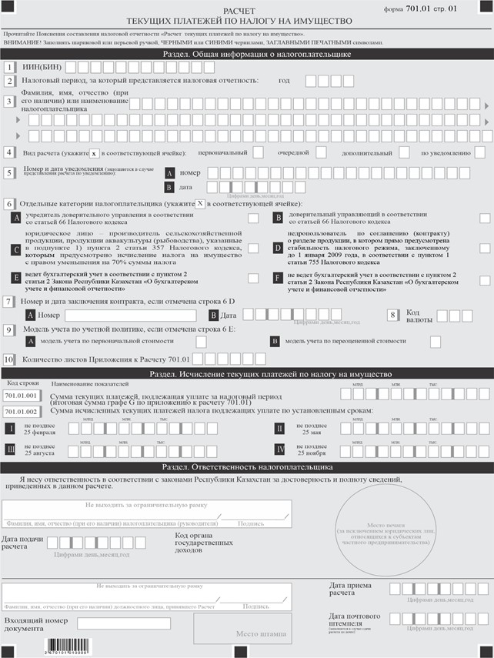

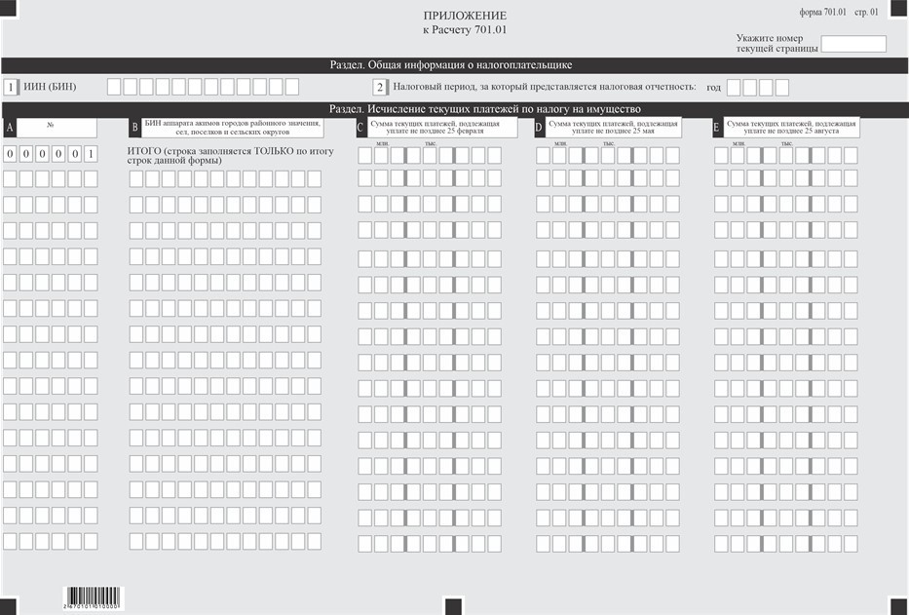

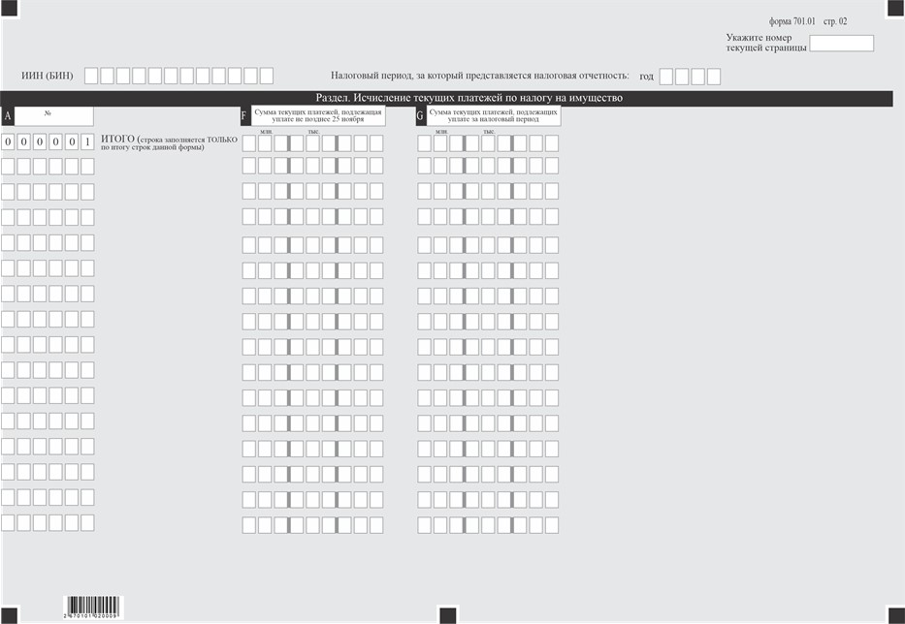

Приложение к форме
Пояснения составления налоговой отчетности "Расчет текущих платежей по земельному налогу и налогу на имущество (форма 701.01)"
Глава 1. Общие положения
1. Настоящие Пояснения составления налоговой отчетности "Расчет текущих платежей по земельному налогу и налогу на имущество" (форма 701.01) (далее – Пояснения) разработаны в соответствии с Кодексом Республики Казахстан от 25 декабря 201_ года "О налогах и других обязательных платежах в бюджет" (далее – Налоговый кодекс) и определяют порядок составления формы налоговой отчетности "Расчет текущих платежей по налогу на имущество" (далее – расчет), предназначенной для исчисления налога на имущество по объектам обложения, имеющимся на начало налогового периода и при изменении налоговых обязательств в течение налогового периода. Расчет составляется индивидуальными предпринимателями и юридическими лицами, указанные в статье 588 Налогового кодекса.
2. При заполнении расчета не допускаются исправления, подчистки и помарки.
3. При отсутствии показателей соответствующие ячейки Расчета не заполняются.
4. В настоящих Пояснениях применяются следующие арифметические знаки: "+" – плюс, "–" – минус, "х" – умножение, "/" – деление, в "=" – равно.
5. Отрицательные значения сумм обозначаются знаком "–" в первой левой ячейке соответствующей строки расчета.
6. При составлении расчета:
1) на бумажном носителе – заполняется шариковой или перьевой ручкой, черными или синими чернилами, заглавными печатными символами или с использованием печатающего устройства;
2) в электронной форме – заполняется в соответствии со статьей 115 Налогового кодекса.
7. По объектам, входящим в состав активов паевого инвестиционного фонда, расчет заполняется, и представляется управляющей компанией паевого инвестиционного фонда.
8. По объектам, переданным по договору концессии, расчет заполняется, и представляется концессионером.
9. Расчет составляется и заверяется печатью в случаях, установленных законодательством Республики Казахстан налогоплательщиком (налоговым агентом) на бумажном и (или) электронном носителях на казахском и (или) русском языках, в соответствии с пунктом 2 статьи 112 Налогового кодекса.
10. При представлении расчета:
1) в явочном порядке на бумажном носителе – составляется в двух экземплярах, один экземпляр возвращается налогоплательщику (налоговому агенту) с отметкой фамилии, имени, отчества (при его наличии) и подписью работника органа государственных доходов, принявшего расчет и оттиском печати (штампа);
2) по почте заказным письмом с уведомлением на бумажном носителе – налогоплательщик (налоговый агент) получает уведомление почтовой или иной организации связи;
3) в электронной форме, допускающем компьютерную обработку информации – налогоплательщик (налоговый агент) получает уведомление о принятии или непринятии налоговой отчетности системой приема налоговой отчетности органов государственных доходов.
Глава 2. Пояснение по заполнению расчета (форма 701.01)
11. В разделе "Общая информация о налогоплательщике" налогоплательщик указывает следующие данные:
1) индивидуальный идентификационный номер (бизнес- идентификационный номер) (далее – ИИН (БИН)) плательщика по налогу на имущество;
2) Налоговый период: (год) – отчетный налоговый период, за который представляется расчет (указывается арабскими цифрами);
3) Фамилия, имя, отчество (при его наличии) или наименование налогоплательщика – фамилия, имя, отчество (при его наличии) индивидуального предприминателя или полное наименование юридического лица в соответствии с учредительными и распорядительными документами;
4) вид расчета.
Соответствующие ячейки отмечаются с учетом отнесения расчета к видам налоговой отчетности, указанным в статье 114 Налогового кодекса;
5) номер и дата уведомления.
Ячейки заполняются в случае представления расчета по уведомлению, предусмотренного подпунктом 4) пункта 3 статьи 114 Налогового кодекса;
6) отдельные категории налогоплательщика.
Ячейки отмечаются, в случае если налогоплательщик относится к одной или нескольким категориям, указанным в строках А, В, С, D, E, F:
А – учредитель доверительного управления в соответствии со статьей 66 Налогового кодекса;
В – доверительный управляющий в соответствии со статьей 66 Налогового кодекса;
С – юридическое лицо – производитель сельскохозяйственной продукции, продукции аквакультуры (рыбоводства), указанные в подпункте 1) пункта 2 статьи 357 Налогового кодекса, которыми предусмотрено исчисление налога на имущество с правом уменьшения на 70% суммы налога;
D – недропользователь по соглашению (контракту) о разделе продукции, в котором прямо предусмотрена стабильность налогового режима, заключенным до 1 января 2009 года, в соответствии с пунктом 1 статьи 755 Налогового кодекса;
E – ведет бухгалтерский учет в соответствии с пунктом 2 статьи 2 Закона Республики Казахстан "О бухгалтерском учете и финансовой отчетности";
F – не ведет бухгалтерский учет в соответствии с пунктом 2 статьи 2 Закона Республики Казахстан "О бухгалтерском учете и финансовой отчетности";
7) номер и дата заключения контракта.
Заполняется недропользователем, если отмечена строка 6 D с указанием номера и даты заключения контракта на недропользование;
8) модель учета основных средств по учетной политике.
Ячейки A и B заполняются юридическими лицами и индивидуальными предпринимателями, в соответствии с международными стандартами финансовой отчетности и (или) требованиями законодательства Республики Казахстан о бухгалтерском учете и финансовой отчетности;
9) код валюты – код валюты в соответствии с приложением 23 "Классификатор валют", утвержденным решением Комиссии Таможенного союза от 20 сентября 2010 года № 378 "О классификаторах, используемых для заполнения таможенных деклараций";
10) количество листов приложений – количество листов представленных приложений к расчету 701.01 (указывается арабскими цифрами).
12. В разделе "Исчисление текущих платежей по налогу на имущество":
1) в строке 701.01.001 указывается сумма текущих платежей, подлежащая уплате за налоговый период (итоговая сумма графе G по приложению к расчету 701.01);
2) в строке 701.01.002 указывается сумма исчисленных текущих платежей платы, подлежащих уплате по установленным срокам в соответствии с пунктом 6 статьи 593 Налогового кодекса;
3) в строке 701.01.002 I указывается сумма текущих платежей, подлежащих уплате (+), уменьшению (–), по сроку не позднее 25 февраля налогового периода;
При представлении расчета при изменении налоговых обязательств в строке 701.01.002 I, указывается сумма текущих платежей, подлежащих уплате (+), уменьшению (–) не позднее 25 февраля налогового периода;
4) в строке 701.01.002 II указывается сумма текущих платежей, подлежащих уплате (+), уменьшению (–), по сроку не позднее 25 мая налогового периода;
При представлении расчета при изменении налоговых обязательств в строке 701.01.002 II, указывается сумма текущих платежей, подлежащих уплате (+), уменьшению (–) не позднее 25 мая налогового периода;
5) в строке 701.01.002 III указывается сумма текущих платежей, подлежащих уплате (+), уменьшению (–) по сроку не позднее 25 августа налогового периода;
При представлении расчета при изменении налоговых обязательств в строке 701.01.002 III, указывается сумма текущих платежей, подлежащих уплате (+), уменьшению (–) не позднее 25 августа налогового периода;
6) в строке 701.01.002 IV указывается сумма текущих платежей, подлежащих уплате (+), уменьшению (–), по сроку не позднее 25 ноября налогового периода;
При представлении расчета при изменении налоговых обязательств в строке 701.01.002 IV, указывается сумма текущих платежей, подлежащих уплате (+), уменьшению (–) не позднее 25 ноября налогового периода
13. В разделе "Ответственность налогоплательщика":
1) в поле "Фамилия, имя, отчество (при его наличии) налогоплательщика (руководителя)" указываются фамилия, имя, отчество (при его наличии) налогоплательщика (руководителя) в соответствии с учредительными документами;
2) дата подачи расчета – дата представления расчета в орган государственных доходов;
3) код органа государственных доходов – код органа государственных доходов по месту нахождения объекта налогообложения;
4) в поле "Фамилия, имя, отчество (при его наличии) должностного лица, принявшего расчет" указываются Фамилия, имя, отчество (при его наличии) работника органа государственных доходов, принявшего расчет;
5) дата приема расчета – дата представления расчета в соответствии с пунктом 1 статьи 115 Налогового кодекса;
6) входящий номер документа – регистрационный номер расчета, присваиваемый органом государственных доходов;
7) дата почтового штемпеля – дата почтового штемпеля, проставленного почтовой или иной организацией связи.
Подпункты 4), 5), 6) и 7) настоящего пункта заполняются работником органа государственных доходов, принявшим расчет на бумажном носителе.
Глава 3. Пояснение по заполнению формы 701.01 – Приложение к расчету текущих платежей по налогу на имущество
14. Данное Приложение к расчету текущих платежей по налогу на имущество предназначено для исчисления налогоплательщиками по объектам налогообложения налога на имущество, расположенных в городах районного значения, селах, поселках, сельских округах. Форма 701.01 заполняется налогоплательщиком в разрезе городов районного значения, сел, поселков, сельских округов. При этом в одной строке указываются суммарные значения по объектам налогообложения налога на имущество каждого города районного значения, села, поселка, сельского округа. Исчисленная сумма текущих платежей по налогу на имущество, указанному в данном приложении, переносится в расчет текущих платежей по налогу на имущество в строку 701.01.001.
15. В разделе "Общая информация о налогоплательщике" налогоплательщик указывает следующие данные:
1) ИИН (БИН) плательщика по налогу на имущество;
2) налоговый период (год) – отчетный налоговый период, за который представляется налоговая отчетность.
В разделе "Исчисление текущих платежей по налогу на имущество":
1) в графе А указывается порядковый номер;
2) в графе В указывается БИН аппарата акимов городов районного значения, сел, поселков, сельских округов;
3) в графе С указывается сумма текущих платежей, подлежащая уплате не позднее 25 февраля;
4) в графе D указывается сумма текущих платежей, подлежащая уплате не позднее 25 мая;
5) в графе E указывается сумма текущих платежей, подлежащая уплате не позднее 25 августа;
6) в графе F указывается сумма текущих платежей, подлежащая уплате не позднее 25 ноября
7) в графе G указывается сумма текущих платежей, подлежащих уплате за предстоящий налоговый период.
Приложение 22 к приказу
Министр финансов
Республики Казахстан
от 12 ноября 2025 года
№ 695

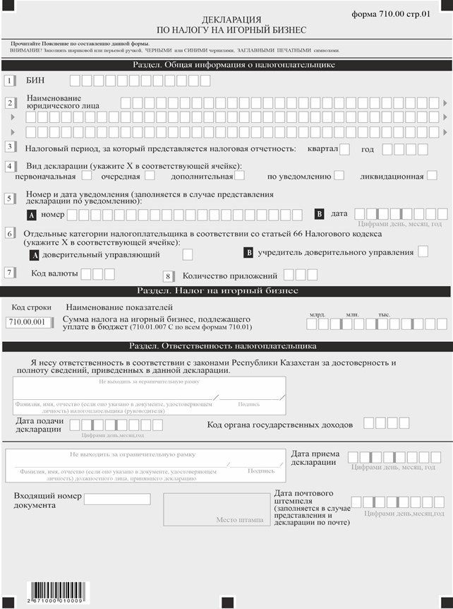

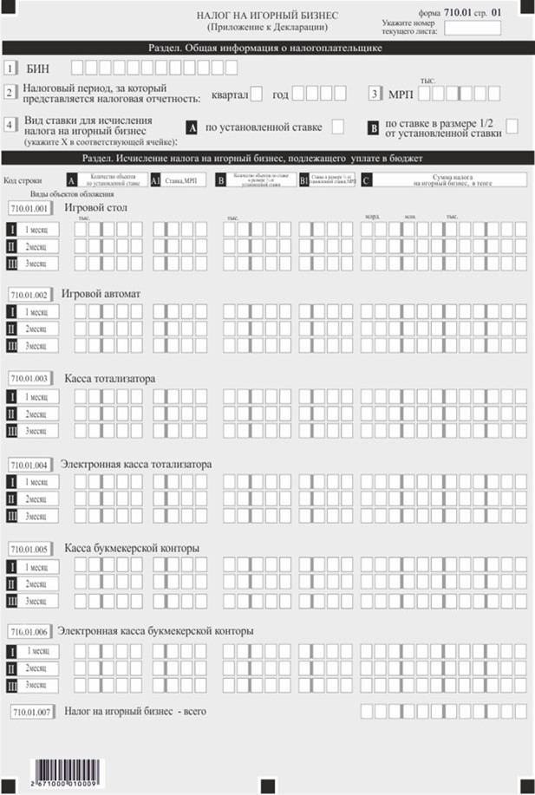

Приложение к форме
Пояснение по составлению формы налоговой отчетности по налогу на игорный бизнес "Декларация по налогу на игорный бизнес" (форма 710.00)
Глава 1. Общие положения
1. Форма налоговой отчетности по налогу на игорный бизнес "Декларация по налогу на игорный бизнес" (форма 710.00)" (далее – Декларация), предназначена для исчисления суммы налога на игорный бизнес налогоплательщиками, осуществляющими деятельность в области игорного бизнеса.
2. Декларация распространяется на правоотношения, возникшие с 1 января 2026 года.
3. Декларация состоит из самой декларации (форма 710.00) и приложения к ней (форма 710.01), предназначенного для детального отражения информации об исчислении налога на игорный бизнес в разрезе объектов налогообложения.
4. При заполнении Декларации не допускаются исправления, подчистки и помарки.
5. При отсутствии показателей соответствующие ячейки Декларации не заполняются.
6. Приложение к Декларации составляется в обязательном порядке при заполнении строк в Декларации, требующих раскрытия соответствующих показателей.
7. Приложение к Декларации не составляется при отсутствии данных, подлежащих отражению в нем.
8. При превышении количества показателей в строках, имеющихся на листе приложения к Декларации, дополнительно заполняется аналогичный лист приложения к Декларации.
9. В Декларации применяются следующие арифметические знаки: "+" – плюс, "–" – минус, "х" – умножение, "/" – деление, "=" – равно. Отрицательные значения сумм обозначаются знаком "–" в первой левой ячейке соответствующей строки налоговой отчетности.
Глава 2. Пояснение по составлению Декларации (форма 710.00)
10. В разделе "Общая информация о налогоплательщике" налогоплательщик указывает следующие данные:
1) бизнес-идентификационный номер (далее – БИН) юридического лица;
2) наименование юридического лица в соответствии с учредительными документами.
При исполнении налогового обязательства доверительным управляющим в соответствии с договором доверительного управления имуществом или в иных случаях возникновения доверительного управления в строке указывается фамилия, имя, отчество (если оно указано в документе, удостоверяющем личность) физического лица-доверительного управляющего или наименование юридического лица-доверительного управляющего в соответствии с учредительными документами;
3) налоговый период, за который представляется налоговая отчетность – отчетный налоговый период, за который представляется Декларация (указывается арабскими цифрами);
4) вид Декларации. Соответствующие ячейки отмечаются с учетом отнесения Декларации к видам налоговой отчетности, указанным в статье 114 Налогового кодекса;
5) номер и дата уведомления. Ячейки А и В заполняются при представлении вида Декларации, предусмотренного подпунктом 4) пункта 3 статьи 114 Налогового кодекса;
6) отдельные категории налогоплательщика в соответствии со статьей 66 Налогового кодекса.
Ячейки отмечаются в случае, если налогоплательщик относится к одной из категорий, указанных в строках A или B;
А – доверительный управляющий;
В – учредитель доверительного управления;
7) код валюты в соответствии с приложением 23 "Классификатор валют", утвержденным решением Комиссии Таможенного союза от 20 сентября 2010 года № 378 "О классификаторах, используемых для заполнения таможенных документов";
8) количество представленных приложений.
11. В разделе "Налог на игорный бизнес":
1) в строке 710.00.001 указывается общая исчисленная сумма налога на игорный бизнес, подлежащая уплате в бюджет за налоговый период. Переносится из строки 710.01.007 С по всем формам 710.01.
12. В разделе "Ответственность налогоплательщика":
1) в поле "Фамилия, имя, отчество (если оно указано в документе, удостоверяющем личность) налогоплательщика (руководителя)" указываются фамилия, имя, отчество (если оно указано в документе, удостоверяющем личность) руководителя в соответствии с учредительными документами.
2) дата подачи декларации – дата представления декларации в орган государственных доходов;
3) код органа государственных доходов – код органа государственных доходов по месту регистрационного учета в качестве налогоплательщика, осуществляющего отдельные виды деятельности;
4) в поле "Фамилия, имя, отчество (если оно указано в документе, удостоверяющем личность) должностного лица, принявшего декларацию" указываются фамилия, имя, отчество (если оно указано в документе, удостоверяющем личность) работника органа государственных доходов, принявшего декларацию;
5) дата приема декларации – дата представления декларации;
6) входящий номер документа – регистрационный номер декларации, присваиваемый органом государственных доходов;
7) дата почтового штемпеля – дата почтового штемпеля, проставленного почтовой или иной организацией связи. Заполняется в случае предоставления декларации по почте.
Подпункты 4), 5), 6) и 7) настоящего пункта заполняются работником органа государственных доходов, принявшим декларацию на бумажном носителе.
Глава 3. Пояснение по составлению приложения "Налог на игорный бизнес" (форма 710.01)
13. Приложение "Налог на игорный бизнес" (форма 710.01) (далее – форма 710.01) предназначено для отражения информации об исчислении суммы налога на игорный бизнес по всем объектам налогообложения (при их наличии), определенным статьей 606 Налогового кодекса, за налоговый период (квартал).
14. В разделе "Общая информация о налогоплательщике":
1) в строке 1 указывается БИН налогоплательщика;
2) в строке 2 указывается налоговый период, за который представляется налоговая отчетность – отчетный налоговый период, за который представляется Декларация (указывается арабскими цифрами);
3) в строке 3 указывается месячный расчетный показатель (далее – МРП) – месячный расчетный показатель, установленный законом о республиканском бюджете на соответствующий финансовый год и действующий на 1 число налогового периода;
4) ячейка 4А отмечается при вводе в эксплуатацию объектов налогообложения до 15 числа месяца включительно, а также при выбытии объектов налогообложения после 15 числа месяца;
5) ячейка 4В отмечается при вводе в эксплуатацию объектов налогообложения после 15 числа, а также при выбытии объектов налогообложения до 15 числа месяца включительно.
По каждой отмеченной ячейке заполняются отдельные графы формы 710.01.
15. Раздел "Исчисление налога на игорный бизнес, подлежащего уплате в бюджет" состоит из строк 710.01.001 – игровой стол, 710.01.002 – игровой автомат, 710.01.003 – касса тотализатора, 710.01.004 – электронная касса тотализатора, 710.01.005 – касса букмекерской конторы, 710.01.006 – электронная касса букмекерской конторы, 710.01.007 – налог на игорный бизнес – всего.
В данных строках отражаются:
1) в графе А – количество объектов обложения за каждый месяц налогового периода по установленной ставке;
2) в графе А1 – ставка налога на игорный бизнес в МРП, применяемая к соответствующему виду объекта обложения и определяемая в соответствии со статьей 607 Налогового кодекса;
3) в графе В – количество объектов обложения за каждый месяц налогового периода по ставке в размере ½ от установленной ставки;
4) в графе В1 – ставка налога на игорный бизнес в МРП, применяемая к соответствующему виду объекта обложения и определяемая в соответствии со статьей 607 Налогового кодекса;
По объектам, находившимся в эксплуатации полный месяц, введенным до 15 числа месяца включительно, выбывшим после 15 числа месяца, ставка налога в тенге определяется как произведение установленной ставки налога в МРП по каждому объекту обложения и размера МРП, указанного в ячейке "МРП" раздела "Общая информация о налогоплательщике".
По объектам, введенным в эксплуатацию после 15 числа месяца и выбывшим до 15 числа месяца включительно, ставка налога в тенге определяется как ½ произведения установленной ставки налога в МРП по каждому объекту обложения и размера МРП, указанного в ячейке "МРП" раздела "Общая информация о налогоплательщике";
5) в графе С – сумма налога на игорный бизнес в тенге, по объекту обложения за каждый месяц налогового периода, определяемая как произведение соответствующих строк граф А и А1 + графы В и В1.
К примеру,
по игровым столам заполнение соответствующих строк по указанным графам производится следующим образом (за один месяц – всего 6 игровых столов, в том числе 3 введены в эксплуатацию до 15 числа месяца, 2 – произведено выбытие до 15 числа месяца и 1 – выбытие после 15 числа месяца).
В строке 710.01.001 А указывается количество игровых столов за каждый месяц налогового периода, исчисляющих по установленной ставке (4 игровых стола).
В строке 710.01.001 А1 указывается соответствующая ставка налога в МРП, применяемая к игровым столам – 1660 МРП.
В строке 710.01.001 B указывается количество игровых столов за каждый месяц налогового периода, исчисляющих в размере ½ от установленной ставке (2 игровых стола).
В строке 710.01.001 B1 указывается ставка налога в МРП, применяемая к игровым столам и исчисляемая в размере ½ от установленной ставке – (1660 МРП / 2 = 830 МРП).
В строке 710.01.001 C указывается сумма налога за каждый месяц налогового периода, определяемая по соответствующей ставки налога к количеству игровых столов за каждый месяц налогового периода как произведение строк 710.01.001 А и 710.01.001 B (710.01.001 А х 710.01.001 А1 х 1 МРП (графы 3)) + (710.01.001 B х 710.01.001 B1 х 1 МРП (графы 3)).
По другим видам объектов (игровым автоматам, кассам тотализатора, электронным кассам тотализатора, электронным кассам букмекерских контор, кассам букмекерских контор) заполнение строк производится аналогично заполнению по игровым столам;
6) в строке 710.01.007 С указывается общая сумма исчисленного налога на игорный бизнес по всем видам объектов, подлежащего уплате в бюджет за налоговый период, определяемая суммированием строк с 710.01.001 С по 710.01.006 С.
Итоговая сумма строки 710.01.007 С переносится в строку 710.00.001 Декларации.
Приложение 23 к приказу
Министр финансов
Республики Казахстан
от 12 ноября 2025 года
№ 695

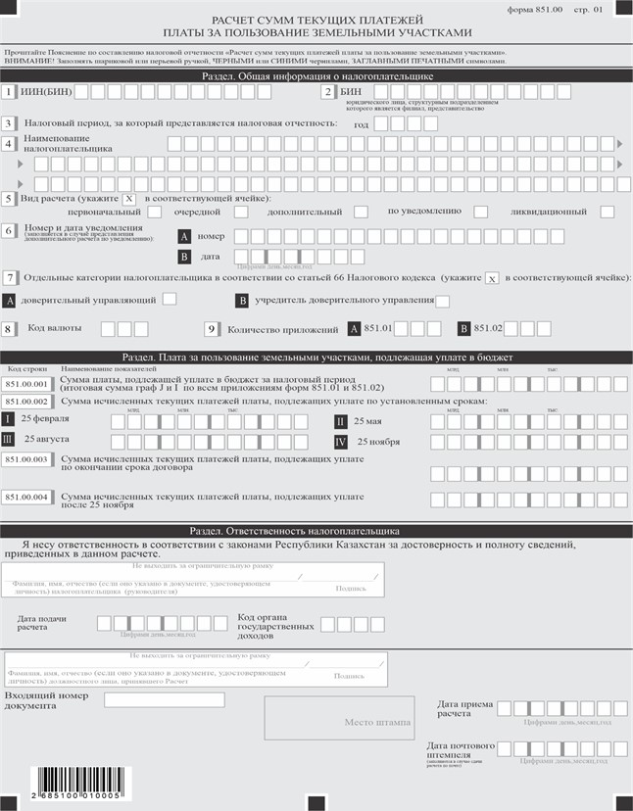

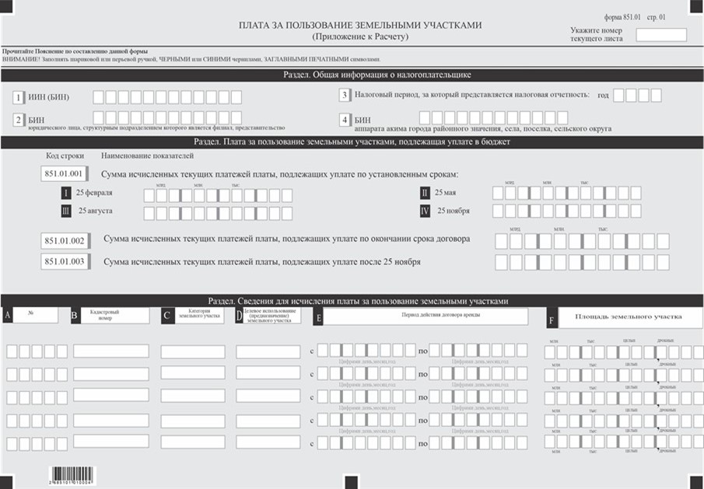

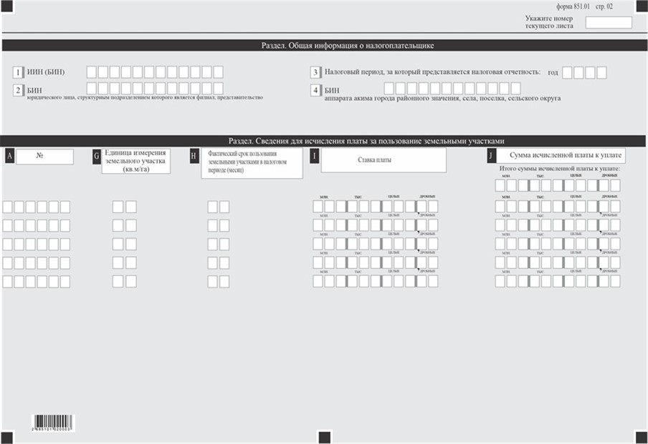

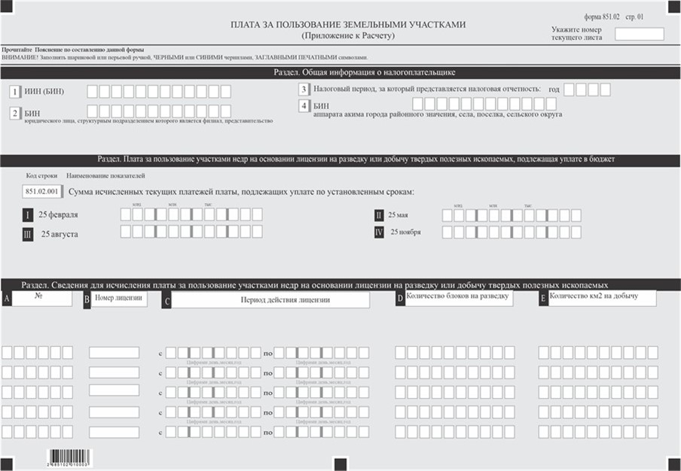

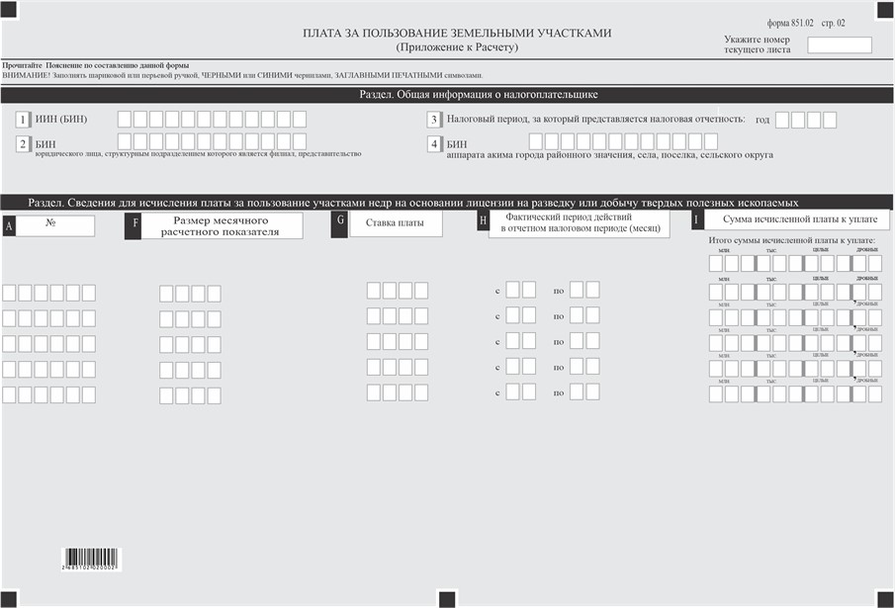

Приложение к форме
Пояснение по составлению налоговой отчетности "Расчет сумм текущих платежей по плате за пользование земельными участками (форма 851.00)"
Глава 1. Общие положения
1. Настоящее пояснение по составлению налоговой отчетности "Расчет сумм текущих платежей по плате за пользование земельными участками (форма 851.00)" (далее – Пояснение) разработаны в соответствии с пунктом 1 статьи 617 Налогового кодекса Республики Казахстан (далее – Налоговый кодекс) и определяют порядок составления формы налоговой отчетности "Расчет сумм текущих платежей по плате за пользование земельными участками" (далее – расчет), предназначенной для исчисления платы за пользование земельными участками (далее – плата).
Расчет составляется плательщиками платы, определенными статьей 618 Налогового кодекса, за исключением физических лиц, не являющихся индивидуальными предпринимателями, а также индивидуальных предпринимателей по земельным участкам, занятым объектами налогообложения, налоговая база по налогу на имущество по которым исчисляется в соответствии со статьей 575 Налогового кодекса, и (или) выделенным под индивидуальное жилищное строительство.
2. Расчет состоит из самого расчета (форма 851.00) и приложения к нему (форма 851.01), предназначенного для детального отражения информации об исчислении налогового обязательства.
3. При заполнении расчета не допускаются исправления, подчистки и помарки.
4. При отсутствии показателей соответствующие ячейки расчета не заполняются.
5. Приложение к расчету составляется в обязательном порядке при заполнении строк в расчете, требующих раскрытия соответствующих показателей.
6. Приложение к расчету не составляется при отсутствии данных, подлежащих отражению в нем.
7. В случае превышения количества показателей в строках, имеющихся на листе приложения к расчету, дополнительно заполняется аналогичный лист приложения к расчету.
8. В настоящем Пояснении применяются следующие арифметические знаки: "+" – плюс, "–" – минус, "х" – умножение, "/"– деление, "=" – равно.
9. Отрицательные значения сумм обозначаются знаком "–" в первой левой ячейке соответствующей строки (графы) расчета.
10. При составлении расчета:
1) на бумажном носителе – заполняется шариковой или перьевой ручкой, черными или синими чернилами, заглавными печатными символами или с использованием печатающего устройства;
2) в электронной форме – заполняется в соответствии с подпунктом 2) пункта 1 статьи 50 Налогового кодекса.
11. Расчет составляется, подписывается, заверяется (печатью в установленных законодательством Республики Казахстан случаях либо электронной цифровой подписью) налогоплательщиком (налоговым агентом) на бумажном и (или) электронном носителях на казахском и (или) русском языках, в соответствии со статьей 50 Налогового кодекса.
12. При представлении расчета:
1) в явочном порядке на бумажном носителе – составляется в двух экземплярах, один экземпляр возвращается налогоплательщику (налоговому агенту) с отметкой фамилии, имени и отчества (если оно указано в документе, удостоверяющем личность) и подписью работника органа государственных доходов, принявшего декларацию и оттиском печати (штампа);
2) по почте заказным письмом с уведомлением на бумажном носителе – налогоплательщик (налоговый агент) получает уведомление почтовой или иной организации связи;
3) в электронной форме, допускающем компьютерную обработку информации – налогоплательщик (налоговый агент) получает уведомление о принятии или непринятии налоговой отчетности системой приема налоговой отчетности органов государственных доходов.
13. В разделах "Общая информация о налогоплательщике" приложений к расчету указываются соответствующие данные, отраженные в разделе "Общая информация о налогоплательщике" расчета.
Глава 2. Пояснение по заполнению расчета (форма 851.00)
14. В разделе "Общая информация о налогоплательщике" налогоплательщик указывает следующие данные:
1) индивидуальный идентификационный номер (бизнес- идентификационный номер) (далее – ИИН (БИН) плательщика платы;
2) БИН юридического лица, структурным подразделением которого является филиал, представительство;
3) налоговый период, за который представляется налоговая отчетность (год) – отчетный налоговый период, за который представляется расчет (указывается арабскими цифрами);
4) наименование налогоплательщика – фамилия, имя, отчество фамилия, имя и отчество (если оно указано в документе, удостоверяющем личность) физического лица или наименование юридического лица (или структурного подразделения по решению юридического лица) в соответствии с учредительными документами.
При исполнении налогового обязательства доверительным управляющим в строке указывается фамилия, имя, отчество (если оно указано в документе, удостоверяющем личность) физического лица-доверительного управляющего или наименование юридического лица (или структурного подразделения по решению юридического лица) – доверительного управляющего в соответствии с учредительными документами;
5) вид расчета.
Соответствующие ячейки отмечаются с учетом отнесения расчета к видам налоговой отчетности, указанным в статье 114 Налогового кодекса;
6) номер и дата уведомления.
Строки заполняются в случае представления вида расчета, предусмотренного подпунктом 4) пункта 3 статьи 114 Налогового кодекса;
7) отдельные категории налогоплательщика в соответствии со статьей 66 Налогового кодекса.
Ячейки отмечаются в случае, если налогоплательщик относится к одной из категорий, указанных в строке A или B;
А – доверительный управляющий;
В – учредитель доверительного управления;
8) код валюты – код валюты в соответствии с приложением 23 "Классификатор валют", утвержденным решением Комиссии Таможенного союза от 20 сентября 2010 года № 378 "О классификаторах, используемых для заполнения таможенных деклараций";
9) количество листов – количество представленных приложений.
15. В разделе "Плата за пользование земельными участками, подлежащая уплате в бюджет":
1) в строке 851.00.001 указывается общая сумма платы по всем земельным участкам, исчисленная плательщиками платы, подлежащая уплате в бюджет за налоговый период, определяемая как сумма граф J и I по всем приложениям формы 851.01 и 851.02;
2) в строке 851.00.002 указывается сумма исчисленных текущих платежей платы, подлежащих уплате в бюджет в сроки, установленные пунктами 4 статьи 622 и 623 Налогового кодекса:
строке 851.00.002 I указывается сумма платы к уплате в срок не позднее 25 февраля налогового периода;
в строке 851.00.002 II указывается сумма платы к уплате в срок не позднее 25 мая налогового периода;
в строке 851.00.002 III указывается сумма платы к уплате в срок не позднее 25 августа налогового периода;
в строке 851.00.002 IV указывается сумма платы к уплате в срок не позднее 25 ноября налогового периода.
Сумма текущих платежей платы по каждой указанной строке определяется делением общей суммы платы на количество сроков уплаты, оставшихся до окончания налогового периода;
3) в строке 851.00.003 указывается сумма платы в соответствии с пунктом 6 статьи 622 и (или) пунктом 4 статьи 623 Налогового кодекса.
Данная строка заполняется по окончании срока договора временного возмездного землепользования либо действия лицензии на разведку или добычу твердых полезных ископаемых или его расторжения (прекращения);
4) в строке 851.00.004 указывается сумма платы в соответствии с пунктом 6 статьи 622 Налогового кодекса.
Данная строка заполняется в случаях предоставления государством земельных участков во временное возмездное землепользование после последнего срока уплаты платы (25 ноября текущего года).
Сумма текущих платежей платы по указанной строке определяется делением общей суммы платы на количество месяцев уплаты, оставшихся до окончания налогового периода.
16. В разделе "Ответственность налогоплательщика":
1) "Фамилия, имя, отчество" указывается – идентификационные данные налогоплательщика (налогового агента) – фамилия, имя и отчество (если оно указано в документе, удостоверяющем личность) или в случаях, когда налогоплательщик (налоговый агент) является юридическим лицом, – фамилия, имя и отчество руководителя, в порядке, предусмотренном подпунктом 13) статьи 21 Налогового кодекса;
2) дата подачи расчета – дата представления расчета в орган государственных доходов;
3) код органа государственных доходов – код органа государственных доходов по месту нахождения объекта обложения платы;
4) в поле "Фамилия, имя, отчество (если оно указано в документе, удостоверяющем личность) должностного лица, принявшего расчет" указывается фамилия, имя, отчество (если оно указано в документе, удостоверяющем личность) работника органа государственных доходов, принявшего расчет;
5) дата приема расчета – дата представления расчета в соответствии с пунктом 2 статьи 50 Налогового кодекса;
6) входящий номер документа – регистрационный номер расчета, присваиваемый органом государственных доходов;
7) дата почтового штемпеля – дата почтового штемпеля, проставленного почтовой или иной организацией связи.
Подпункты 4), 5), 6) и 7) настоящего пункта заполняются работником органа государственных доходов, принявшим декларацию на бумажном носителе.
Глава 3. Пояснение по заполнению формы 851.01
17. Форма 851.01 предназначена для отражения информации об исчислении сумм платы за налоговый период в совокупности по всем земельным участкам, находящемуся на праве временного возмездного землепользования (аренды).
18. В разделе "Общая информация о налогоплательщике":
1) индивидуальный идентификационный номер (бизнес- идентификационный номер) (далее – ИИН (БИН) плательщика платы;
2) БИН юридического лица, структурным подразделением которого является филиал, представительство;
3) налоговый период, за который представляется налоговая отчетность (год) – отчетный налоговый период, за который представляется расчет (указывается арабскими цифрами);
4) БИН аппарата Акима города районного значения, села, поселка, сельского округа;
19. В разделе "Плата за пользование земельными участками, подлежащая уплате в бюджет":
1) в строке 851.01.001 указывается сумма исчисленных текущих платежей платы, подлежащих уплате в бюджет в сроки, установленным с пунктом 4 статьи 622 Налогового кодекса:
в строке 851.01.001 I указывается сумма платы к уплате в срок не позднее 25 февраля налогового периода;
в строке 851.01.001 II указывается сумма платы к уплате в срок не позднее 25 мая налогового периода;
в строке 851.01.001 III указывается сумма платы к уплате в срок не позднее 25 августа налогового периода;
в строке 851.01.001 IV указывается сумма платы к уплате в срок не позднее 25 ноября налогового периода.
Сумма текущих платежей платы по каждой указанной строке определяется делением общей суммы платы на количество сроков уплаты, оставшихся до окончания налогового периода;
2) в строке 851.01.002 указывается сумма платы в соответствии с пунктом 6 статьи 622 Налогового кодекса. Данная строка заполняется по окончании срока договора временного возмездного землепользования или его расторжения.
3) в строке 851.01.003 указывается сумма платы в соответствии с пунктом 6 статьи 622 Налогового кодекса. Данная строка заполняется в случаях предоставления государством земельных участков во временное возмездное землепользование после последнего срока уплаты платы (25 ноября текущего года);
Сумма текущих платежей платы по указанной строке определяется делением общей суммы платы на количество месяцев уплаты, оставшихся до окончания налогового периода.
20. В разделе "Сведения для исчисления платы за пользование земельными участками":
1) в графе А указывается порядковый номер строки, который начинается со строки 00000001;
2) в графе B указывается кадастровый номер земельного участка на основании идентификационных документов;
3) в графе С указывается код категории земель.
Коды категории земель:
A – земли сельскохозяйственного назначения;
B – земли населенных пунктов;
С – земли промышленности, транспорта, связи, обороны и иного несельскохозяйственного назначения;
D – земли водного фонда;
Е – земли особо охраняемых природных территорий, земли оздоровительного, рекреационного и историко-культурного назначения;
F – земли лесного фонда.
4) в графе D код целевого использования (предназначения) земельного участка.
Коды целевого использования земельного участка:
A – казино;
B – автозаправочная станция;
С – автостоянка;
D – иное.
5) в графе Е указывается период действия договора аренды;
6) в графе F указывается общая площадь земельного участка в соответствии с договором аренды земельного участка в соответствующей единице измерения, отмеченной в графе G (в гектарах или в квадратных метрах);
7) в графе G указывается единица измерения площади земельного участка (в гектарах или в квадратных метрах);
8) в графе H указывается фактический срок пользования земельными участками в налоговом периоде (месяц);
9) в графе I указывается размер ставки платы:
по земельным участкам, переданным во временное возмездное землепользование (аренду), определяемый в соответствии с земельным законодательством Республики Казахстан;
10) в графе J указывается сумма исчисленной платы, подлежащая уплате в бюджет в налоговом периоде:
лицами, получившими земельный участок во временное возмездное землепользование (аренду), определяемая как отношение произведения граф F и H к количеству месяцев в налоговом периоде, умноженного на графу I (F х I)/12 месяцев х H.
Глава 4. Пояснение по заполнению формы 851.02
21. В разделе "Общая информация о налогоплательщике":
1) индивидуальный идентификационный номер (бизнес- идентификационный номер) (далее – ИИН (БИН) плательщика платы;
2) БИН юридического лица, структурным подразделением которого является филиал, представительство;
3) налоговый период, за который представляется налоговая отчетность (год) – отчетный налоговый период, за который представляется расчет (указывается арабскими цифрами);
4) БИН аппарата Акима города районного значения, села, поселка, сельского округа;
22. В разделе "Плата за пользование участками недр на основании лицензии на разведку или добычу твердых полезных ископаемых, подлежащая уплате в бюджет":
1) в строке 851.02.001 указывается сумма исчисленных текущих платежей платы, подлежащих уплате в бюджет в сроки, установленные статьей 623 Налогового кодекса:
в строке 851.02.001 I указывается сумма платы к уплате в срок не позднее 25 февраля налогового периода;
в строке 851.02.001 II указывается сумма платы к уплате в срок не позднее 25 мая налогового периода;
в строке 851.02.001 III указывается сумма платы к уплате в срок не позднее 25 августа налогового периода;
в строке 851.02.001 IV указывается сумма платы к уплате в срок не позднее 25 ноября налогового периода.
23. В разделе "Сведения для исчисления платы за пользование участками недр на основании лицензии на разведку или добычу твердых полезных ископаемых":
1) в графе А указывается порядковый номер строки, который начинается со строки 00000001;
2) в графе B указывается номер лицензии на разведку или добычу твердых полезных ископаемых, выданной в соответствии с законодательством Республики Казахстан о недрах и недропользовании;
3) в графе C указывается период действия лицензии, на который выдана лицензия на разведку или добычу твердых полезных ископаемых;
4) в графе D указывается количество блоков составляющих участок недр, предусмотренный лицензией на разведку или добычу твердых полезных ископаемых;
5) в графе E указывается количество квадратных километров составляющих участок недр, предусмотренный лицензией на разведку или добычу твердых полезных ископаемых;
6) в графе F указывается размер месячного расчетного показателя;
7) в графе G указывается ставка платы;
8) в графе H указывается фактический период действий в отчетном налоговом периоде (месяц);
9) в графе I указывается итоговая сумма исчисленной платы к уплате лицами, получившими участок недр на основании лицензии на разведку или добычу твердых полезных ископаемых, в порядке, предусмотренном пунктом 1 статьи 621 Налогового кодекса
Приложение 24 к приказу
Министр финансов
Республики Казахстан
от 12 ноября 2025 года
№ 695

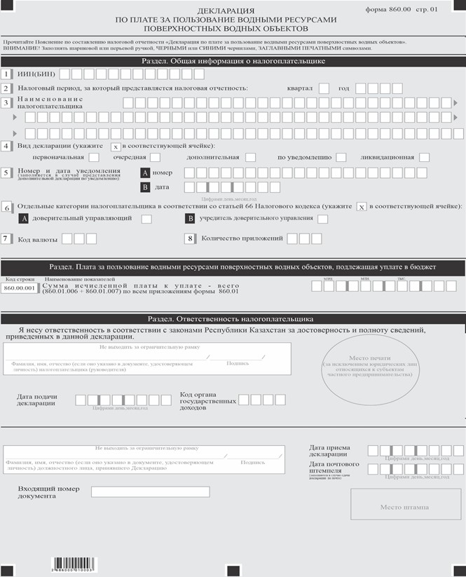

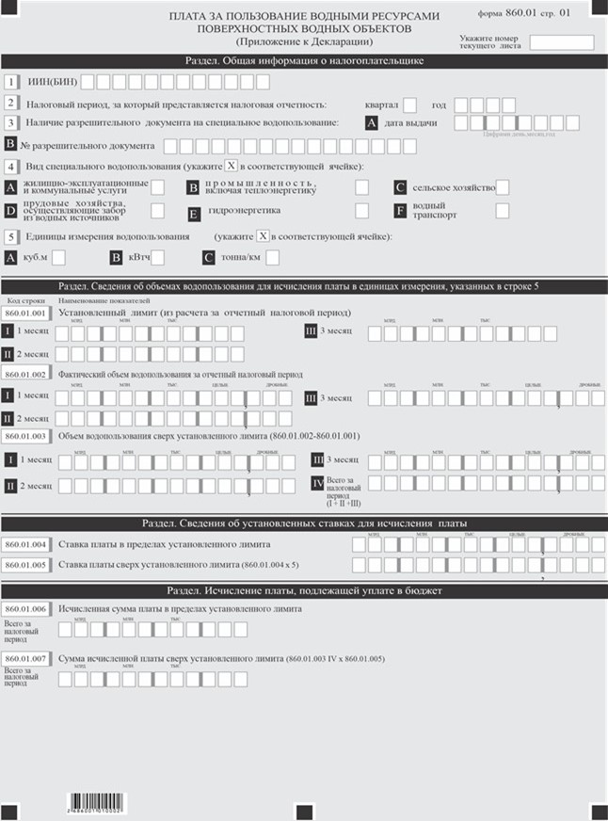

Приложение к форме
Пояснение по составлению налоговой отчетности "Декларация по плате за пользование водными ресурсами поверхностных водных объектов (форма 860.00)"
Глава 1. Общие положения
1. Настоящее пояснение по составлению налоговой отчетности "Декларация по плате за пользование водными ресурсами поверхностных водных объектов (форма 860.00)" (далее – Пояснение) разработаны в соответствии с пунктом 2 статьи 625 Налогового кодекса и определяют порядок составления формы налоговой отчетности "Декларация по плате за пользование водными ресурсами поверхностных водных объектов" (далее – декларация), предназначенной для исчисления платы за пользование водными ресурсами поверхностных водных объектов.
Декларация составляется плательщиками платы, определенными статьей 626 Налогового кодекса, за исключением налогоплательщиков, применяющих специальный налоговый режим для крестьянских или фермерских хозяйств.
2. Декларация составляется в соответствии со статьей 635 Налогового кодекса, состоит из самой декларации (форма 860.00) и приложения к ней (форма 860.01), предназначенного для детального отражения информации об исчислении налогового обязательства.
3. При заполнении декларации не допускаются исправления, подчистки и помарки.
4. При отсутствии показателей соответствующие ячейки декларации не заполняются.
5. Приложение к декларации составляется в обязательном порядке при заполнении строк в декларации, требующих раскрытия соответствующих показателей.
6. Приложение к декларации не составляется при отсутствии данных, подлежащих отражению в нем.
7. В случае превышения количества показателей в строках, имеющихся на листе приложения к декларации, дополнительно заполняется аналогичный лист приложения к декларации.
8. В настоящих Пояснениях применяются следующие арифметические знаки: "+" – плюс, "–" – минус, "х" – умножение, "/" – деление, "=" – равно.
9. Отрицательные значения сумм обозначаются знаком "–" в первой левой ячейке соответствующей строки (графы) декларации.
10. При составлении декларации:
1) на бумажном носителе – заполняется шариковой или перьевой ручкой, черными или синими чернилами, заглавными печатными символами или с использованием печатающего устройства;
2) в электронной форме – заполняется в соответствии со статьей 50 Налогового кодекса.
11. Декларация составляется, подписывается, заверяется (печатью в установленных законодательством Республики Казахстан случаях либо электронной цифровой подписью) налогоплательщиком (налоговым агентом) на бумажном и (или) электронном носителях на казахском и (или) русском языках, в соответствии со статьей 50 Налогового кодекса.
12. При представлении декларации:
1) в явочном порядке на бумажном носителе – составляется в двух экземплярах, один экземпляр возвращается налогоплательщику (налоговому агенту) с отметкой фамилии, имени и отчества (если оно указано в документе, удостоверяющем личность) и подписью работника органа государственных доходов, принявшего декларацию и оттиском печати (штампа);
2) по почте заказным письмом с уведомлением на бумажном носителе – налогоплательщик (налоговый агент) получает уведомление почтовой или иной организации связи;
3) в электронной форме, допускающем компьютерную обработку информации – налогоплательщик (налоговый агент) получает уведомление о принятии или непринятии налоговой отчетности системой приема налоговой отчетности органов государственных доходов.
13. В разделах "Общая информация о налогоплательщике" приложений к декларации указываются соответствующие данные, отраженные в разделе "Общая информация о налогоплательщике" декларации.
Глава 2. Пояснение по заполнению декларации (форма 860.00)
14. В разделе "Общая информация о налогоплательщике" налогоплательщик указывает следующие данные:
1) индивидуальный идентификационный номер (бизнес-идентификационный номер) плательщика платы за пользование водными ресурсами поверхностных водных объектов;
2) налоговый период, за который представляется налоговая отчетность (квартал, год) – отчетный налоговый период, за который представляется декларация (указывается арабскими цифрами);
3) наименование налогоплательщика – фамилия, имя, отчество (если оно указано в документе, удостоверяющем личность) физического лица или наименование юридического лица в соответствии с учредительными документами.
При исполнении налогового обязательства доверительным управляющим указывается фамилия, имя, отчество (если оно указано в документе, удостоверяющем личность) физического лица-доверительного управляющего или наименование юридического лица-доверительного управляющего в соответствии с учредительными документами;
4) вид декларации.
Соответствующие ячейки отмечаются с учетом отнесения декларации к видам налоговой отчетности, указанным в статье 114 Налогового кодекса;
5) номер и дата уведомления.
Строки A или B заполняются в случае представления вида декларации, предусмотренного подпунктом 4) пункта 3 статьи 114 Налогового кодекса;
6) отдельные категории налогоплательщика в соответствии со статьей 66 Налогового кодекса.
Ячейки отмечаются в случае, если налогоплательщик относится к одной из категорий, указанных в строке A или B:
А – доверительный управляющий;
В – учредитель доверительного управления;
7) код валюты – код валюты в соответствии с приложением 23 "Классификатор валют", утвержденным решением Комиссии Таможенного союза от 20 сентября 2010 года № 378 "О классификаторах, используемых для заполнения таможенных деклараций";
8) количество приложений – количество представленных приложений.
15. В разделе "Плата за пользование водными ресурсами поверхностных водных объектов, подлежащая уплате в бюджет":
в строке 860.00.001 указывается общая сумма платы за пользование водными ресурсами поверхностных водных объектов по всем видам специального водопользования, исчисленной и подлежащей уплате в бюджет за налоговый период, которая определяется как сумма платы за пользование водными ресурсами поверхностных источников в пределах установленного лимита (860.01.006 по всем приложениям формы 860.01) и сверх установленного лимита (860.01.007 по всем приложениям формы 860.01).
16. В разделе "Ответственность налогоплательщика":
1) в поле "Фамилия, имя, отчество (если оно указано в документе, удостоверяющем личность) налогоплательщика руководителя" указываются идентификационные данные налогоплательщика (налогового агента) – фамилия, имя и отчество (если оно указано в документе, удостоверяющем личность) или в случаях, когда налогоплательщик (налоговый агент) является юридическим лицом – фамилия, имя и отчество руководителя;
2) дата подачи декларации – дата представления декларации в орган государственных доходов;
3) код органа государственных доходов – код органа государственных доходов по месту специального водопользования, указанного в разрешительном документе;
4) в поле "Фамилия, имя, отчество (если оно указано в документе, удостоверяющем личность) должностного лица, принявшего декларацию" указывается фамилия, имя, отчество (если оно указано в документе, удостоверяющем личность) работника органа государственных доходов, принявшего декларацию;
5) дата приема декларации – дата представления декларации в соответствии с пунктом 2 статьи 50 Налогового кодекса;
6) входящий номер документа – регистрационный номер декларации, присваиваемый органом государственных доходов;
7) дата почтового штемпеля – дата почтового штемпеля, проставленного почтовой или иной организацией связи.
Подпункты 4), 5), 6) и 7) настоящего пункта заполняются работником органа государственных доходов, принявшим декларацию на бумажном носителе.
Глава 3. Пояснение по заполнению формы 860.01
17. Форма 860.01 предназначена для отражения информации об исчислении сумм платы за пользование водными ресурсами поверхностных водных объектов по каждому виду специального водопользования за налоговый период (квартал) и заполняется отдельно за каждый вид специального водопользования.
18. В разделе "Общая информация о налогоплательщике":
1) при наличии разрешительного документа на специальное водопользование в ячейке А указывается дата выдачи разрешительного документа, в ячейке В указывается номер разрешительного документа;
2) вид специального водопользования.
Отмечается одна ячейка в зависимости от вида специального водопользования, установленного водным законодательством Республики Казахстан;
3) единицы измерения водопользования.
Отмечается соответствующая ячейка единицы измерения производимого специального водопользования, указанного в строке "Вид специального водопользования".
19. Раздел "Сведения об объемах водопользования для исчисления платы" заполняется в единицах измерения водопользования, указанных в строке 5:
1) в строках 860.01.001 I, 860.01.001 II и 860.01.001 III указывается установленный лимит (из расчета за отчетный налоговый период) за каждый месяц налогового периода;
2) в строках 860.01.002 I, 860.01.002 II и 860.01.002 III указывается фактический объем водопользования за каждый месяц налогового периода;
3) в строках 860.01.003 I, 860.01.003 II и 860.01.003 III указывается объем специального водопользования сверх установленного лимита за каждый месяц налогового периода, рассчитываемый в виде разности строк 860.01.002 и 860.01.001.
В строке 860.01.003 IV указывается объем специального водопользования сверх установленного лимита за налоговый период (квартал).
20. В разделе "Сведения об установленных ставках для исчисления платы":
1) в строке 860.01.004 указывается ставка платы за пользование водными ресурсами поверхностных водных объектов в пределах установленного лимита, утвержденная местным представительным органом области (города республиканского значения, столицы), в соответствии со статьей 628 Налогового кодекса;
2) в строке 860.01.005 указывается ставка платы за пользование водными ресурсами поверхностных водных объектов сверх установленного лимита, определяемая увеличением в пять раз установленных ставок платы (860.01.004) в соответствии с абзацем 2 статьи 628 Налогового кодекса.
21. В разделе "Исчисление платы, подлежащей уплате в бюджет":
1) в строке 860.01.006 указывается исчисленная сумма платы за пользование водными ресурсами поверхностных водных объектов в пределах установленного лимита за налоговый период, подлежащей уплате в бюджет.
Пример:
Если установленный лимит за налоговый период составил 2000 (две тысячи) куб.метров за каждый месяц налогового периода, а фактически использован объем водопользования в первом месяце 1800 (одна тысяча восемьсот) куб.метров, во втором месяце 3000 (три тысячи) куб.метров и в третьем месяце 2000 (две тысячи) куб.метров, то строка 860.01.006 будет рассчитываться как:
1) 1 800 х 860.01.004 + 2 000 х 860.01.004.
В связи с тем, что во втором месяце установленный лимит был превышен на 1 000 куб.метров (2000 – 3000), то сумма платы сверх установленного лимита будет исчислена и указана в строке 860.01.007;
2) в строке 860.01.007 указывается сумма исчисленной платы за пользование водными ресурсами поверхностных водных объектов сверх установленного лимита за налоговый период, подлежащей уплате в бюджет:
строка 860.01.007 определяется как произведение строк 860.01.003 IV и 860.01.005 (860.01.003 IV х 860.01.005).
Приложение 25 к приказу
Министр финансов
Республики Казахстан
от 12 ноября 2025 года
№ 695

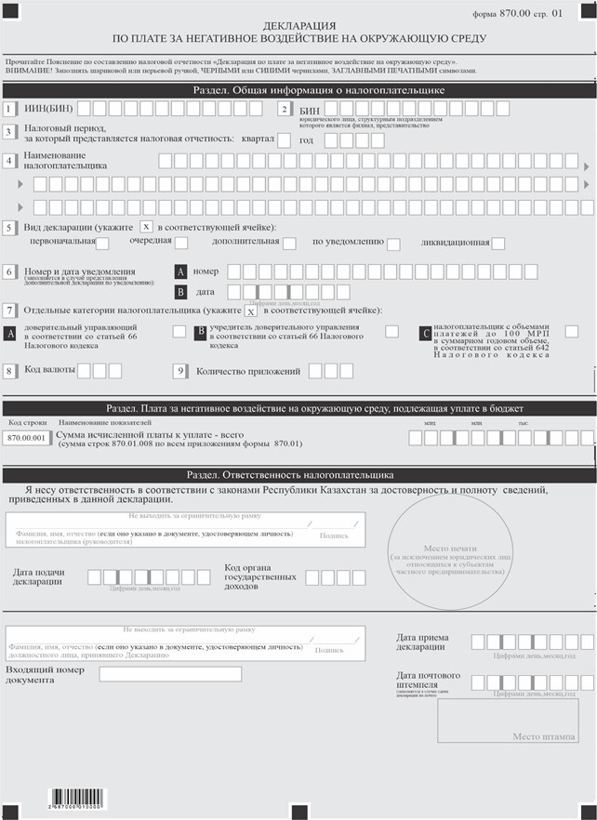

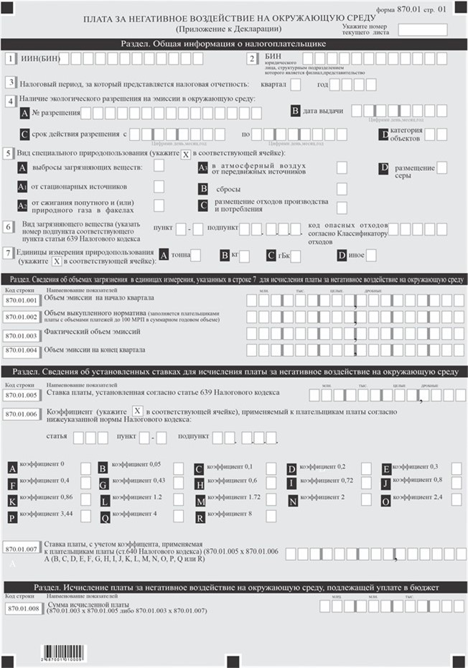

Приложение к форме
Пояснение по составлению налоговой отчетности "Декларация по плате за негативное воздействие на окружающую среду (форма 870.00)"
Глава 1. Общие положения
1. Настоящие пояснение по составлению налоговой отчетности "Декларация по плате за негативное воздействие на окружающую среду (форма 870.00)" (далее – Пояснение) разработаны в соответствии с пунктом 1 статьи 636 Налогового кодекса и определяют порядок составления формы налоговой отчетности "Декларация по плате за негативное воздействие на окружающую среду" (далее – декларация), предназначенной для исчисления платы за негативное воздействие на окружающую среду.
Декларация составляется плательщиками платы за негативное воздействие на окружающую среду, определенными статьей 637 Налогового кодекса, за исключением налогоплательщиков, применяющих специальный налоговый режим для крестьянских или фермерских хозяйств.
2. Декларация составляется в соответствии со статьей 642 Налогового кодекса и состоит из самой декларации (форма 870.00) и приложения к ней (форма 870.01), предназначенного для детального отражения информации об исчислении налогового обязательства.
3. При заполнении декларации не допускаются исправления, подчистки и помарки.
4. При отсутствии показателей соответствующие ячейки декларации не заполняются.
5. Приложение к декларации составляется в обязательном порядке при заполнении строк в декларации, требующих раскрытия соответствующих показателей.
6. Приложение к декларации не составляется при отсутствии данных, подлежащих отражению в нем.
7. В случае превышения количества показателей в строках, имеющихся на листе приложения к декларации, дополнительно заполняется аналогичный лист приложения к декларации.
8. В настоящих Пояснениях применяются следующие арифметические знаки: "+" – плюс, "–" – минус, "х" – умножение, "/" – деление, "=" – равно.
9. Отрицательные значения сумм обозначаются знаком "–" в первой левой ячейке соответствующей строки (графы) декларации.
10. При составлении декларации:
1) на бумажном носителе – заполняется шариковой или перьевой ручкой, черными или синими чернилами, заглавными печатными символами или с использованием печатающего устройства;
2) в электронной форме – заполняется в соответствии со статьей 50 Налогового кодекса.
11. Декларация составляется, подписывается, заверяется (печатью в установленных законодательством Республики Казахстан случаях либо электронной цифровой подписью) налогоплательщиком (налоговым агентом) на бумажном и (или) электронном носителях на казахском и (или) русском языках, в соответствии с пунктом 2 статьи 50 Налогового кодекса.
12. При представлении декларации:
1) в явочном порядке на бумажном носителе – составляется в двух экземплярах, один экземпляр возвращается налогоплательщику (налоговому агенту) с отметкой фамилии, имени, отчества (если оно указано в документе, удостоверяющем личность) и подписью работника органа государственных доходов, принявшего декларацию и оттиском печати (штампа);
2) по почте заказным письмом с уведомлением на бумажном носителе – налогоплательщик (налоговый агент) получает уведомление почтовой или иной организации связи;
3) в электронной форме, допускающем компьютерную обработку информации – налогоплательщик (налоговый агент) получает уведомление о принятии или непринятии налоговой отчетности системой приема налоговой отчетности органов государственных доходов.
13. В разделах "Общая информация о налогоплательщике" приложений к декларации указываются соответствующие данные, отраженные в разделе "Общая информация о налогоплательщике" декларации.
Глава 2. Пояснение по заполнению декларации (форма 870.00)
14. В разделе "Общая информация о налогоплательщике" налогоплательщик указывает следующие данные:
1) индивидуальный идентификационный номер (бизнес- идентификационный номер) (далее – ИИН (БИН) плательщика платы за негативное воздействие на окружающую среду;
2) БИН юридического лица, структурным подразделением которого является филиал, представительство;
3) налоговый период, за который представляется налоговая отчетность (квартал, год) – отчетный налоговый период, за который представляется декларация (указывается арабскими цифрами);
4) наименование налогоплательщика – фамилия, имя, отчество (если оно указано в документе, удостоверяющем личность) физического лица или наименование юридического лица (или структурного подразделения по решению юридического лица) в соответствии с учредительными документами.
При исполнении налогового обязательства доверительным управляющим в строке указывается фамилия, имя, отчество (если оно указано в документе, удостоверяющем личность) физического лица-доверительного управляющего или наименование юридического лица (или структурного подразделения по решению юридического лица) – доверительного управляющего в соответствии с учредительными документами;
5) вид декларации.
Соответствующие ячейки отмечаются с учетом отнесения декларации к видам налоговой отчетности, указанным в статье 114 Налогового кодекса;
6) номер и дата уведомления.
Строки заполняются в случае представления вида декларации, предусмотренного подпунктом 4) пункта 3 статьи 114 Налогового кодекса;
7) отдельные категории налогоплательщика.
Ячейки отмечаются в случае, если налогоплательщик относится к одной из категорий, указанных в строке A, B или С:
А – доверительный управляющий в соответствии со статьей 66 Налогового кодекса;
В – учредитель доверительного управления в соответствии со статьей 66 Налогового кодекса;
С – плательщик платы за эмиссии в окружающую среду с объемами платежей до 100 месячных расчетных показателей (далее – МРП) в суммарном годовом объеме, в соответствии со статьей 642 Налогового кодекса;
8) код валюты – код валюты в соответствии с приложением 23 "Классификатор валют", утвержденным решением Комиссии Таможенного союза от 20 сентября 2010 года № 378 "О классификаторах, используемых для заполнения таможенных деклараций";
9) количество приложений – количество представленных приложений.
15. В разделе "Плата за негативное воздействие на окружающую среду, подлежащая уплате в бюджет":
в строке 870.00.001 указывается общая сумма исчисленной платы за негативное воздействие на окружающую среду, подлежащая уплате в бюджет по всем видам специального природопользования, определяемая как сумма строк 870.01.007 по всем приложениям 870.01;
16. В разделе "Ответственность налогоплательщика":
1) в поле "Фамилия, имя, отчество (если оно указано в документе, удостоверяющем личность)" указывается – идентификационные данные налогоплательщика (налогового агента) – фамилия, имя и отчество (если оно указано в документе, удостоверяющем личность) или в случаях, когда налогоплательщик (налоговый агент) является юридическим лицом, – фамилия, имя и отчество руководителя, в порядке, предусмотренном подпунктом 13) статьи 21 Налогового кодекса;
2) дата подачи декларации – дата представления декларации в орган государственных доходов;
3) код органа государственных доходов:
по стационарным источникам загрязнения – по месту нахождения объекта загрязнения;
по передвижным источникам, подлежащим государственной регистрации, – по месту регистрации передвижных источников, определяемому уполномоченным государственным органом при проведении такой регистрации;
по передвижным источникам загрязнения, не подлежащим государственной регистрации, – по месту нахождения налогоплательщика;
4) в поле "Фамилия, имя, отчество (если оно указано в документе, удостоверяющем личность) должностного лица, принявшего декларацию" указывается фамилия, имя, отчество (если оно указано в документе, удостоверяющем личность) работника органа государственных доходов, принявшего декларацию;
5) входящий номер документа – регистрационный номер декларации, присваиваемый органом государственных доходов;
6) дата приема декларации – дата представления декларации в соответствии с пунктом 2 статьи 50 Налогового кодекса;
7) дата почтового штемпеля – дата почтового штемпеля, проставленного почтовой или иной организацией связи.
Подпункты 4), 5), 6) и 7) настоящего пункта заполняются работником органа государственных доходов, принявшим декларацию на бумажном носителе.
Глава 3. Пояснение по заполнению формы 870.01
17. Форма 870.01 предназначена для отражения информации об исчислении суммы платы за негативное воздействие на окружающую среду по каждому виду специального природопользования за налоговый период и заполняется отдельно за каждый вид загрязнения (специального природопользования).
18. В разделе "Общая информация о налогоплательщике":
1) при наличии экологического разрешения на эмиссии в окружающую среду в ячейке А указывается номер разрешения, в ячейке В указывается дата выдачи разрешения, в ячейке D указывается категория объектов (I, II, III, IV), в ячейке С указывается дата получения разрешения и фактическая дата окончания срока действия разрешения;
2) вид специального природопользования.
Отмечается одна ячейка в зависимости от вида специального природопользования, установленного Экологическим кодексом Республики Казахстан;
3) вид загрязняющего вещества – номер пункта, подпункта соответствующего пункта статьи 639 Налогового кодекса и код опасных отходов согласно приложению 8 к Классификатору отходов, утвержденному Приказом и.о. Министра экологии, геологии и природных ресурсов Республики Казахстан от 6 августа 2021 года № 314;
4) единицы измерения природопользования.
Отмечается соответствующая ячейка единицы измерения производимого специального природопользования, указанного в строке "Вид специального природопользования";
19. В разделе "Сведения об объемах загрязнения в единицах измерения, указанных в строке 7 для исчисления платы за негативное воздействие на окружающую среду":
1) в строке 870.01.001 указывается объем эмиссии на начало квартала.
Данная строка заполняется плательщиками платы за негативное воздействие на окружающую среду, за исключением плательщиков платы с объемами платежей до 100 МРП в суммарном годовом объеме.
При составлении декларации за первый квартал календарного года в строке 870.01.001 указывается объем эмиссии на начало квартала.
При составлении декларации за второй – четвертый кварталы календарного года указывается разница между кварталами.
Например:
Если объем эмиссии на начало квартала установлен в размере 500 000 (пятьсот тысяч) тонн и в первом квартале был использован объем эмиссии в размере 100 000 (сто тысяч) тонн, то во втором квартале в строке 870.01.001 указывается разница, между объемами эмиссии на начало квартала и использованным объемам эмиссии в первом квартале, т.е. 400 000 (четыреста тысяч) тонн.
Аналогично определяются остаток норматива за третий, четвертый кварталы налогового периода;
2) в строке 870.01.002 указывается объем выкупленного норматива на эмиссии в окружающую среду. Данная строка заполняется плательщиком платы за негативное воздействие на окружающую среду с объемами платежей до 100 МРП в суммарном годовом объеме, отмеченным в строке 7С декларации 870.00;
3) в строке 870.01.003 указывается фактический объем эмиссий за негативное воздействие на окружающую среду за налоговый период;
4) в строке 870.01.004 указывается остаток объема эмиссии на конец квартала. Данная строка заполняется плательщиками платы за негативное воздействие на окружающую среду, за исключением плательщиков платы с объемами платежей до 100 МРП в суммарном годовом объеме.
20. В разделе "Сведения об установленных ставках для исчисления платы за негативное воздействие на окружающую среду":
1) в строке 870.01.005 указывается ставка платы за негативное воздействие на окружающую среду в соответствии со статьей 639 Налогового кодекса.
2) в строке 870.01.006 отмечается ячейка соответствующего коэффициента, применяемого к плательщикам платы согласно статье 640 Налогового кодекса.
3) в строке 870.01.007 – ставка за негативное воздействие на окружающую среду с учетом коэффициентов, применяемых к плательщикам платы согласно статье 640 Налогового кодекса, определяемая как произведение строк 870.01.005 и 870.01.006 (870.01.005 х 870.01.006 А (В, С, D, E, F, G, H, I, J, K, L, M, N, O, P, Q или R).
21. В разделе "Исчисление платы за негативное воздействие на окружающую среду, подлежащей уплате в бюджет":
в строке 870.01.008 – сумма исчисленной платы за негативное воздействие на окружающую среду за налоговый период, определяемая как произведение строк 870.01.003 и 870.01.005 или 870.01.003 и 870.01.007.
Приложение 26 к приказу
Министр финансов
Республики Казахстан
от 12 ноября 2025 года
№ 695

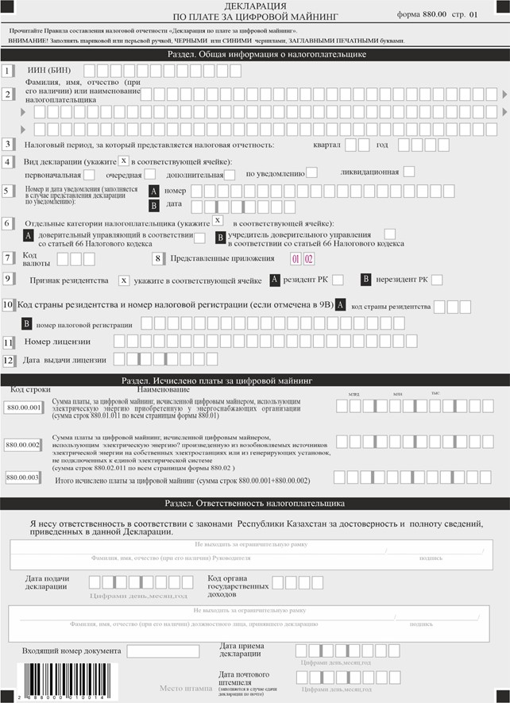

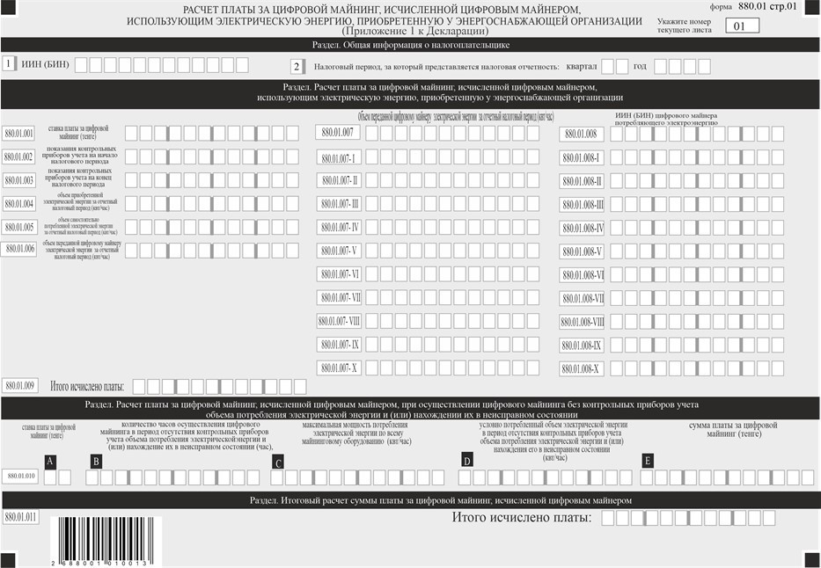

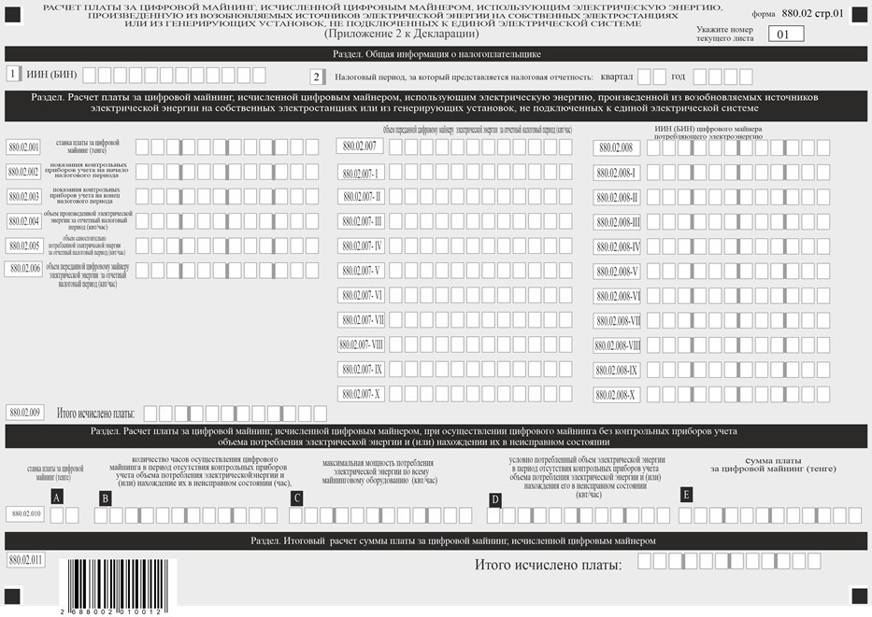

Приложение к форме
Пояснение по составлению налоговой отчетности "Декларация по плате за цифровой майнинг" (форма 880.00)
Глава 1. Общие положения
1. В разделе "Общая информация о налогоплательщике" налогоплательщик указывает следующие данные:
1) индивидуальный идентификационный номер (бизнес-идентификационный номер) (далее – ИИН (БИН)) плательщика платы;
2) наименование налогоплательщика – фамилия, имя, отчество физического лица или наименование юридического лица (или структурного подразделения по решению юридического лица) в соответствии с учредительными документами;
3) налоговый период, за который представляется налоговая отчетность:
налоговый период квартал (указывается арабскими цифрами);
4) вид декларации.
Соответствующие ячейки отмечаются с учетом отнесения Декларации к видам налоговой отчетности, указанным в статье 114 Налогового кодекса Республики Казахстан;
5) номер и дата уведомления.
Строки заполняются в случае представления вида Декларации, предусмотренного подпунктом 4) пункта 3 статьи 114 Налогового кодекса Республики Казахстан;
6) отдельные категории налогоплательщика в соответствии со статьей 66 Налогового кодекса.
Ячейки отмечаются в случае, если налогоплательщик относится к одной из категорий, указанных в строке A или B;
А – доверительный управляющий;
В – учредитель доверительного управления;
7) код валюты – код валюты в соответствии с приложением 23 "Классификатор валют", утвержденным решением Комиссии Таможенного союза от 20 сентября 2010 года № 378 "О классификаторах, используемых для заполнения таможенных документов";
8) представленные приложения:
отмечается номер представленного налогоплательщиком приложения к Декларации;
9) признак резидентства:
ячейка А отмечается налогоплательщиком-резидентом Республики Казахстан;
ячейка В отмечается налогоплательщиком-нерезидентом Республики Казахстан;
10) код страны резидентства и номер налоговой регистрации.
Заполняется в случае, если Декларация составляется налогоплательщиком-нерезидентом Республики Казахстан, при этом:
в строке А указывается код страны резидентства нерезидента;
в строке В указывается номер налоговой регистрации в стране резидентства нерезидента;
11) номер лицензии;
12) дата выдачи лицензии.
2. В разделе "Исчислено платы за цифровой майнинг":
1) в строке 880.00.001 указывается общая сумма исчисленной платы за цифровой майнинг, по приобретенной электрической энергии у энергоснабжающей организации, за налоговый период. Определяется сложением значений строки 880.01.011 по всем приложениям 880.01;
2) в строке 880.00.002 указывается общая сумма исчисленной платы за цифровой майнинг, по электрической энергии, произведенной из возобновляемых источников электрической энергии на собственных электростанциях или из генерирующих установок, не подключенных к единой электрической системе за налоговый период. Определяется сложением значений строки 880.02.011 по всем приложениям 880.02;
3) в строке 880.00.003 указывается общая сумма исчисленной платы за цифровой майнинг, за налоговый период, подлежащей уплате в бюджет по всем видам потребления электрической энергии, определяется сложением строк 880.00.001 и 880.00.002 (880.00.001 + 880.00.002).
3. В разделе "Ответственность налогоплательщика":
1) в поле "Фамилия, имя, отчество налогоплательщика (руководителя)" указывается фамилия, имя, отчество руководителя в соответствии с учредительными документами. В случае если декларация представляется физическим лицом, в поле указывается фамилия, имя, отчество налогоплательщика платы, которые заполняются в соответствии с документами, удостоверяющими личность;
2) дата подачи Декларации – дата представления декларации в орган государственных доходов;
3) код органа государственных доходов – код органа государственных доходов по месту нахождения налогоплательщика;
4) в поле "Фамилия, имя, отчество должностного лица, принявшего декларацию" указывается фамилия, имя, отчество работника органа государственных доходов, принявшего Декларацию;
5) дата приема декларации – дата представления Декларации в соответствии с пунктом 2 статьи 50 Налогового кодекса Республики Казахстан;
6) входящий номер документа – регистрационный номер декларации, присваиваемый органом государственных доходов;
7) дата почтового штемпеля – дата почтового штемпеля, проставленного почтовой или иной организацией связи.
Подпункты 4), 5), 6) и 7) настоящего пункта заполняются работником органа государственных доходов, принявшим Декларацию на бумажном носителе.
Глава 2. Пояснение по заполнению формы 880.01
4. Форма 880.01 предназначена для отражения информации об исчисленной сумме платы за цифровой майнинг, цифровым майнером, использующим электрическую энергию, приобретенную у энергоснабжающей организации, за налоговый период.
5. В разделе "Общая информация о налогоплательщике":
1) ИИН (БИН) плательщика платы;
2) налоговый период, за который представляется налоговая отчетность: квартал (указывается арабскими цифрами).
6. В разделе "Расчет платы за цифровой майнинг, исчисленной цифровым майнером, использующим электрическую энергию, приобретенную у энергоснабжающей организации":
в строке 880.01.001 указывается ставка платы за цифровой майнинг в тенге, предусмотренная пунктом 1 статьи 659 Налогового кодекса Республики Казахстан;
в строке 880.01.002 указывается показания контрольных приборов учета объема потребления электрической энергии на начало налогового периода;
в строке 880.01.003 указывается показания контрольных приборов учета объема потребления электрической энергии на конец налогового периода;
в строке 880.01.004 указывается объем приобретенной электрической энергии за отчетный налоговый период (квт/час);
в строке 880.01.005 указывается объем самостоятельно потребленной электрической энергии за отчетный налоговый период (квт/час);
в строке 880.01.006 указывается общий объем переданной цифровому майнеру электрической энергии за отчетный налоговый период (квт/час) определяемая сложением заполненных строк 880.01.007 по 880.01.007-Х (880.01.007 + заполненные строки 880.01.007 I + 880.01.007 II + 880.01.007 III + 880.01.007 IV + 880.01.007 V + 880.01.007 VI + 880.01.007 VII + 880.01.007 VIII + 880.01.007 IX + 880.01.007 X);
в строке 880.01.007 указывается объем электрической энергии переданной цифровому майнеру, указанному в строке 880.01.008, за отчетный налоговый период (квт/час);
строки 880.01.007-I по 880.01.007-Х заполняются аналогично строке 880.01.007;
в строке 880.01.008 указывается ИИН (БИН) цифрового майнера, переданному электрической энергии;
строки 880.01.008-I по 880.01.008-Х заполняются аналогично строке 880.01.008;
в строке 880.01.009 указывается итоговая сумма исчисленной платы за цифровой майнинг за отчетный налоговый период в тенге, определяемая как произведение 880.01.001 и 880.01.005 (880.01.001 х 880.01.005).
7. В разделе "Расчет платы за цифровой майнинг, исчисленной цифровым майнером, при осуществлении цифрового майнинга без контрольных приборов учета объема потребления электрической энергии и (или) нахождении их в неисправном состоянии":
строка 880.01.010:
в графе А указывается ставка платы за цифровой майнинг в тенге, предусмотренная пунктом 1 статьи 659 Налогового кодекса Республики Казахстан;
в графе В указывается количество часов осуществления цифрового майнинга при осуществлении цифрового майнинга без контрольных приборов учета объема потребления электрической энергии и (или) нахождении их в неисправном состоянии, за отчетный налоговый период, в часах;
в графе С указывается максимальная мощность потребления электрической энергии по всему майнинговому оборудованию в квт/час;
в графе D указывается условно потребленный объем электрической энергии при осуществлении цифрового майнинга без контрольных приборов учета объема потребления электрической энергии и (или) нахождении их в неисправном состоянии, за отчетный налоговый период в квт/час, определяемая как произведение 880.01.010 В и 880.01.010 С (880.01.010 В х 880.01.010 С);
в графе Е указывается сумма исчисленной платы за цифровой майнинг, за отчетный налоговый период в тенге, определяемая как произведение 880.01.010 A и 880.01.010 D (880.01.010 A х 880.01.010 D).
8. В разделе "Итоговый расчет суммы платы за цифровой майнинг, исчисленной цифровым майнером":
в строке 880.01.011 указывается сумма исчисленной платы за цифровой майнинг в тенге, за отчетный налоговый период, определяемая сложением 880.01.009 и 880.01.010 E (880.01.009 + 880.01.010 E).
9. В разделе "Реестр криптокошелька":
в строке 880.01.012 указывается реквизиты криптокошелька;
в графе А указывается реквизиты криптокошелька;
в графе B указывается наименование биржи, в котором зарегистрирован криптокошелек.
Глава 3. Пояснение по заполнению расчета (форма 880.02)
10. Форма 880.02 предназначена для отражения информации об исчисленной сумме платы за цифровой майнинг, цифровым майнером, использующим электрическую энергию, произведенную из возобновляемых источников электрической энергии на собственных электростанциях или из генерирующих установок, не подключенных к единой электрической системе, за налоговый период.
11. В разделе "Общая информация о налогоплательщике":
1) ИИН (БИН) плательщика платы;
2) налоговый период, за который представляется налоговая отчетность:
квартал (указывается арабскими цифрами).
12. В разделе "Расчет платы за цифровой майнинг, исчисленной цифровым майнером, использующим электрическую энергию, произведенную из возобновляемых источников энергии на собственных электростанциях или из генерирующих установок, не подключенных к единой электрической системе":
в строке 880.02.001 указывается ставка платы за цифровой майнинг в тенге, предусмотренная пунктом 2 статьи 659 Налогового кодекса Республики Казахстан;
в строке 880.02.002 указывается показания контрольных приборов учета объема потребления электрической энергии на начало налогового периода;
в строке 880.02.003 указывается показания контрольных приборов учета объема потребления электрической энергии на конец налогового периода;
в строке 880.02.004 указывается объем произведенной электрической энергии за отчетный налоговый период (квт/час);
в строке 880.02.005 указывается объем самостоятельно потребленной электрической энергии за отчетный налоговый период (квт/час);
в строке 880.02.006 указывается объем переданной цифровому майнеру электрической энергии за отчетный налоговый период (квт/час), определяемая сложением заполненных строк 880.02.007 по 880.02.007-Х (880.02.007 + заполненные строки 880.02.007 I + 880.02.007 II + 880.02.007 III + 880.02.007 IV + 880.02.007 V + 880.02.007 VI + 880.02.007 VII + 880.02.007 VIII + 880.02.007 IX + 880.02.007 X;
в строке 880.02.007 указывается объем электрической энергии переданной цифровому майнеру, указанному в строке 880.02.008, за отчетный налоговый период (квт/час);
строки 880.02.007-I по 880.02.007-Х заполняются аналогично строке 880.02.007;
в строке 880.02.008 указывается ИИН (БИН) цифрового майнера переданному электрической энергии;
строки 880.02.008-I по 880.02.008-Х заполняются аналогично строке 880.02.008;
в строке 880.01.009 указывается итоговая сумма исчисленной платы за цифровой майнинг за отчетный налоговый период в тенге, определяемая как произведение 880.02.001 и 880.02.005 (880.02.001 х 880.02.005).
13. В разделе "Расчет платы за цифровой майнинг, исчисленной цифровым майнером, при осуществлении цифрового майнинга без контрольных приборов учета объема потребления электрической энергии и (или) нахождении их в неисправном состоянии":
строка 880.02.010:
в графе А указывается ставка платы за цифровой майнинг в тенге, предусмотренная пунктом 2 статьи 659 Налогового кодекса Республики Казахстан;
в графе В указывается количество часов осуществления цифрового майнинга при осуществлении цифрового майнинга без контрольных приборов учета объема потребления электрической энергии и (или) нахождении их в неисправном состоянии;
в графе С указывается максимальная мощность потребления электрической энергии по всему майнинговому оборудованию в квт/час;
в графе D указывается условно потребленный объем электрической энергии при осуществлении цифрового майнинга без контрольных приборов учета объема потребления электрической энергии и (или) нахождении их в неисправном состоянии, в квт/час, определяемая как произведение 880.02.010 В и 880.02.010 С (880.02.010 В х 880.02.010 С);
в графе Е указывается сумма исчисленной платы за цифровой майнинг в тенге, за отчетный налоговый период, определяемая как произведение 880.02.010 A и 880.02.010 D (880.02.001 A х 880.02.010 D).
14. В разделе "Итоговый расчет суммы платы за цифровой майнинг, исчисленной цифровым майнером":
в строке 880.02.011 указывается сумма исчисленной платы за цифровой майнинг в тенге, за отчетный налоговый период, определяемая сложением 880.02.009 и 880.02.010 Е (880.02.009 + 880.02.010 E).
15. В разделе "Реестр криптокошелька":
в строке 880.02.012 указывается реквизиты криптокошелька;
в графе А указывается реквизиты криптокошелька;
в графе B указывается наименование биржи, в котором зарегистрирован криптокошелек.
Приложение 27 к приказу
Министр финансов
Республики Казахстан
от 12 ноября 2025 года
№ 695

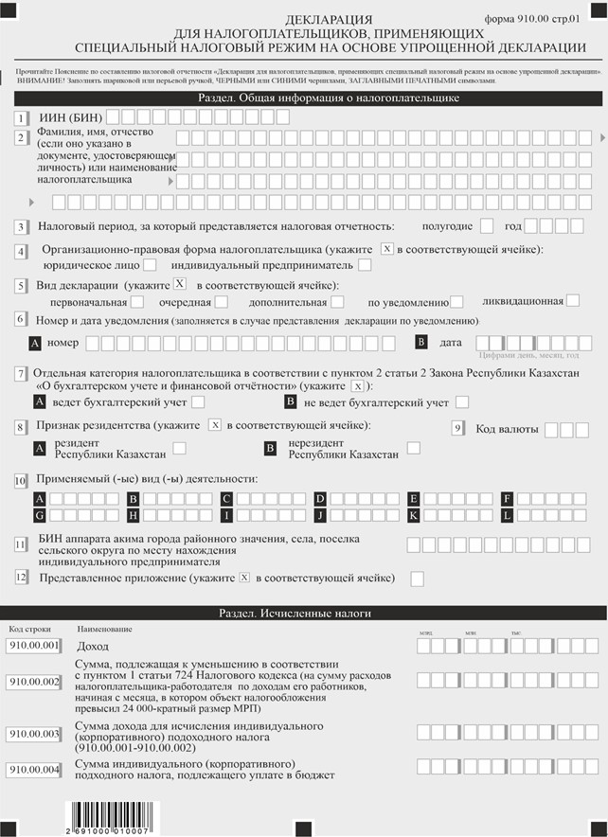

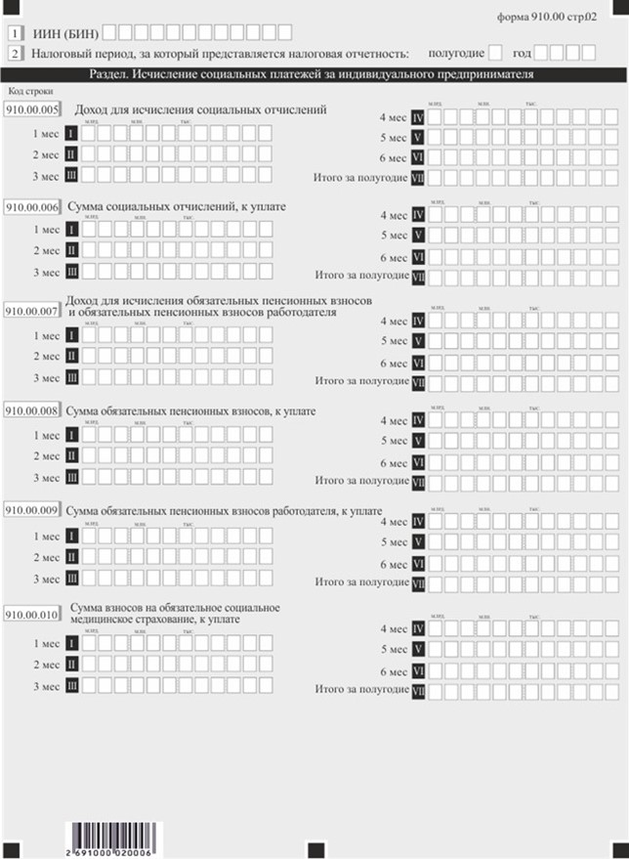

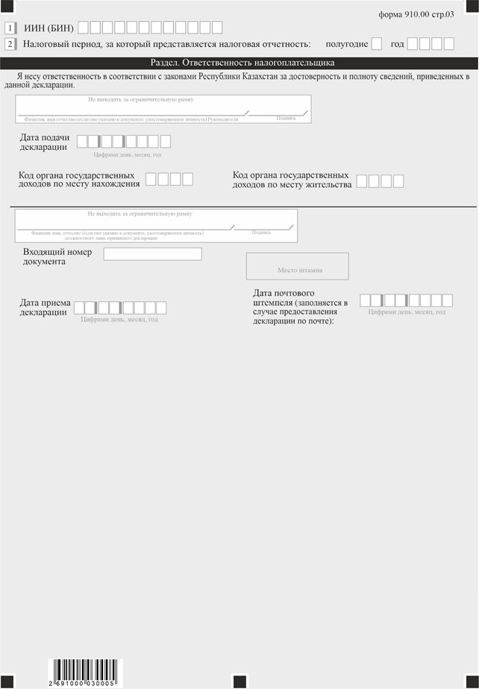

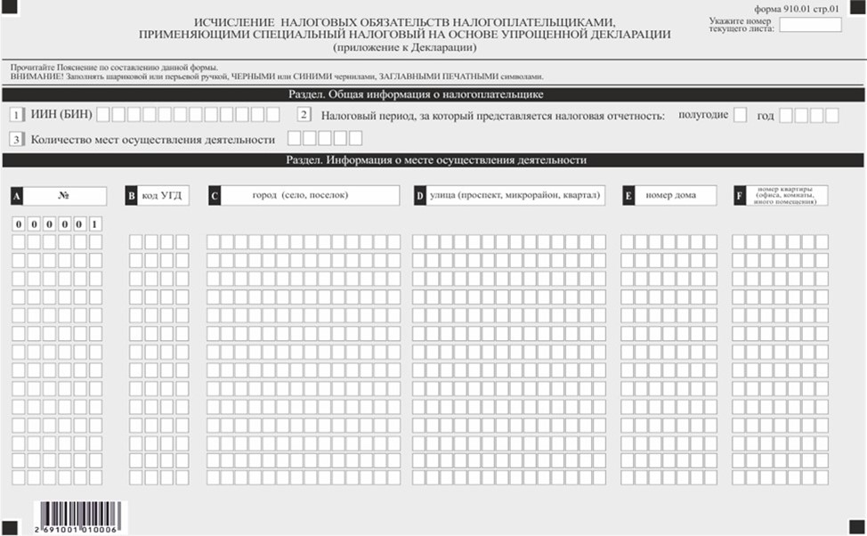

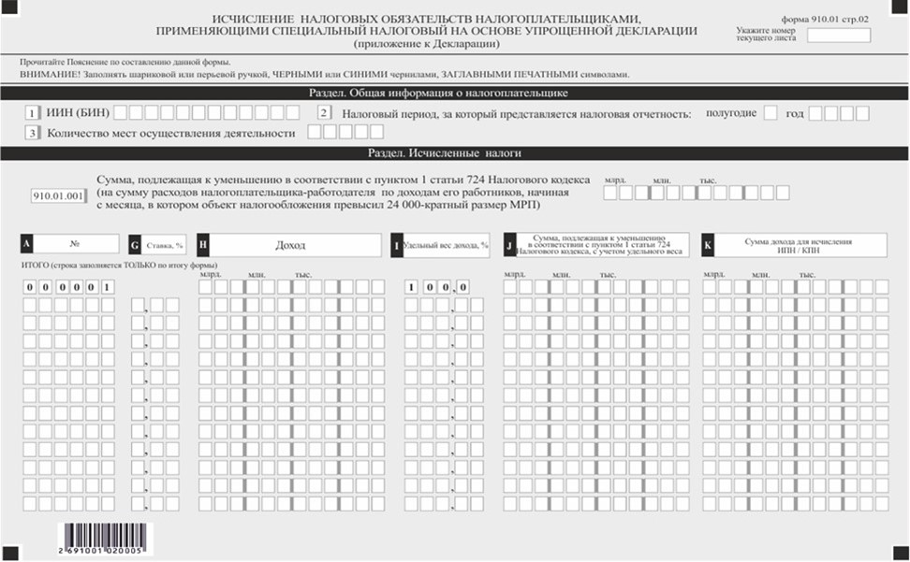

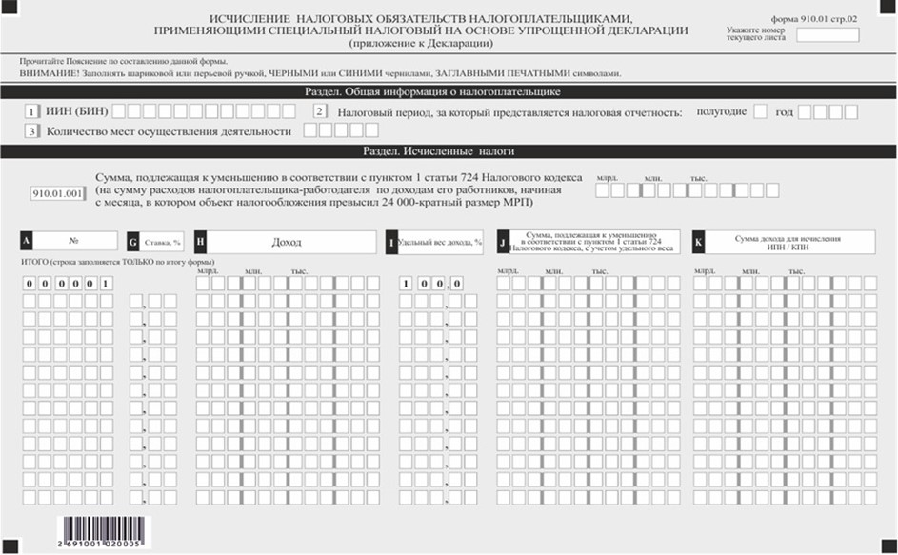

Приложение к форме
Пояснение по составлению формы налоговой отчетности "Декларация для налогоплательщиков, применяющих специальный налоговый режим на основе упрощенной декларации" (форма 910.00)
Глава 1. Общие положения
1. Форма налоговой отчетности "Декларация для налогоплательщиков, применяющих специальный налоговый режим на основе упрощенной декларации" (форма 910.00) (далее – Декларация), предназначена для исчисления индивидуального (корпоративного) подоходного налога (далее – ИПН (КПН)) и социальных платежей.
Декларация составляется налогоплательщиками, применяющими специальный налоговый режим на основе упрощенной декларации.
2. Декларация распространяется на правоотношения, возникшие с 1 января 2026 года.
3. Декларация состоит из самой Декларации (форма 910.00) и приложения к ней (форма 910.01), предназначенного для детального отражения информации об исчислении налогового обязательства.
4. При заполнении Декларации не допускаются исправления, подчистки и помарки.
5. При отсутствии показателей соответствующие ячейки Декларации не заполняются.
6. Приложения к Декларации составляются в обязательном порядке при заполнении строк в Декларации, требующих раскрытия соответствующих показателей.
7. Приложения к Декларации не составляются при отсутствии данных, подлежащих отражению в них.
8. При превышении количества показателей в строках, имеющихся на листе приложения к Декларации, дополнительно заполняется аналогичный лист приложения к Декларации.
9. В Декларации применяются следующие арифметические знаки: "+" – плюс, "–" – минус, "х" – умножение, "/" – деление, "=" – равно. Отрицательные значения сумм обозначаются знаком "–" в первой левой ячейке соответствующей строки налоговой отчетности.
Глава 2. Пояснение по составлению Декларации (форма 910.00)
10. В разделе "Общая информация о налогоплательщике" налогоплательщик (налоговый агент) указывает следующие данные:
1) индивидуальный идентификационный номер (бизнес-идентификационный номер) (далее – ИИН (БИН)) налогоплательщика (налогового агента);
2) налоговый период, за который представляется налоговая отчетность – отчетный налоговый период, за который представляется Декларация (указывается арабскими цифрами);
3) наименование налогоплательщика – фамилия, имя, отчество (если оно указано в документе, удостоверяющем личность) индивидуального предпринимателя или наименование юридического лица в соответствии с учредительными документами.
При исполнении налогового обязательства доверительным управляющим в соответствии с договором доверительного управления имуществом или в иных случаях возникновения доверительного управления в строке указывается фамилия, имя, отчество (если оно указано в документе, удостоверяющем личность) физического лица-доверительного управляющего или наименование юридического лица-доверительного управляющего в соответствии с учредительными документами;
4) организационно-правовая форма налогоплательщика.
Ячейка отмечается в строке "юридическое лицо", если налогоплательщик является юридическим лицом, в строке "индивидуальный предприниматель", если налогоплательщик является индивидуальным предпринимателем;
5) вид Декларации. Соответствующие ячейки отмечаются с учетом отнесения Декларации к видам налоговой отчетности, указанным в статье 114 Налогового кодекса Республики Казахстан (далее – Налоговый кодекс);
6) номер и дата уведомления. Ячейки А и В заполняются при представлении вида Декларации, предусмотренного подпунктом 4) пункта 3 статьи 114 Налогового кодекса;
7) отдельная категория налогоплательщика в соответствии с пунктом 2 статьи 2 Закона Республики Казахстан "О бухгалтерском учете и финансовой отчетности".
Ячейки отмечаются в случае, если налогоплательщик относится к одной из категорий, указанных в строках А или В:
А – ведет бухгалтерский учет;
В – не ведет бухгалтерский учет;
ячейки А или В отмечаются индивидуальными предпринимателями;
8) признак резидентства.
Ячейка А отмечается налогоплательщиком-резидентом Республики Казахстан.
Ячейка В отмечается налогоплательщиком-нерезидентом Республики Казахстан.
9) код валюты, в соответствии с приложением 23 "Классификатор валют", утвержденным решением Комиссии таможенного союза от 20 сентября 2010 года № 378 "О классификаторах, используемых для заполнения таможенных документов";
10) Применяемый (-ые) вид (-ы) деятельности (от А до L) – указываются действующие пятизначные виды деятельности налогоплательщика.
11) БИН аппарата акима города районного значения, села, поселка, сельского округа по месту нахождения индивидуального предпринимателя, которым признается место преимущественного осуществления деятельности, заявленное при постановке на регистрационный учет в органе государственных доходов.
12) представленное приложение.
11. В разделе "Исчисленные налоги":
1) в строке 910.00.001 указывается доход, полученный (подлежащий получению) в Республике Казахстан и за ее пределами и определяемый в соответствии со статьей 724 Налогового кодекса, с учетом корректировок, производимых в соответствии с пунктом 7 статьи 724 Налогового кодекса;
2) в строке 910.00.002 указывается сумма, подлежащая к уменьшению в соответствии с пунктом 1 статьи 724 Налогового кодекса.
Доход отраженный в строке 910.00.001 уменьшается на сумму расходов такого налогоплательщика-работодателя по доходам его работников, начиная с месяца, в котором такой объект налогообложения, определенный нарастающим итогом с начала календарного года, превысил 24 000-кратный размер МРП, действующего на 1 января соответствующего финансового года.
3) в строке 910.00.003 указывается сумма дохода для исчисления ИПН (КПН), определяемая по формуле 910.00.001 – 910.00.002.
4) в строке 910.00.004 указывается сумма ИПН (КПН), подлежащая уплате в бюджет.
12. В разделе "Исчисление социальных платежей за индивидуального предпринимателя":
1) в строках с 910.00.005 I по 910.00.005 VI указывается доход для исчисления социальных отчислений за индивидуального предпринимателя в соответствии с Социальным кодексом Республики Казахстан (далее – Социальный кодекс), за каждый месяц отчетного периода.
В строке 910.00.005 VII указывается итоговая сумма дохода за полугодие, определяемая как сумма строк с 910.00.005 I по 910.00.005 VI;
2) в строках с 910.00.006 I по 910.00.006 VI указывается сумма социальных отчислений за индивидуального предпринимателя, исчисленных в соответствии с Социальным кодексом, за каждый месяц отчетного периода.
В строке 910.00.006 VII указывается итоговая сумма социальных отчислений за полугодие, определяемая как сумма строк с 910.00.006 I по 910.00.006 VI;
3) в строках с 910.00.007 І по 910.00.007 VI указывается доход для исчисления обязательных пенсионных взносов и обязательных пенсионных взносов работодателя за индивидуального предпринимателя в соответствии с Социальным кодексом, за каждый месяц отчетного периода.
В строке 910.00.007 VII указывается итоговая сумма дохода за полугодие, определяемая как сумма строк с 910.00.007 I по 910.00.007 VI;
4) в строках с 910.00.008 I по 910.00.008 VI указывается сумма обязательных пенсионных взносов за индивидуального предпринимателя, исчисленных в соответствии с Социальным кодексом, за каждый месяц отчетного периода.
В строке 910.00.008 VII указывается итоговая сумма обязательных пенсионных взносов за полугодие, определяемая как сумма строк с 910.00.008 I по 910.00.008 VI;
5) в строках с 910.00.009 І по 910.00.009 VI указывается сумма обязательных пенсионных взносов работодателя за индивидуального предпринимателя, исчисленных в соответствии с Социальным кодексом, за каждый месяц отчетного периода.
В строке 910.00.009 VII указывается итоговая сумма обязательных пенсионных взносов работодателя за полугодие, определяемая как сумма строк с 910.00.009 I по 910.00.009 VI;
6) в строках с 910.00.010 І по 910.00.010 VI указывается сумма взносов на обязательное социальное медицинское страхование за индивидуального предпринимателя, в соответствии с Законом Республики Казахстан "Об обязательном социальном медицинском страховании", за каждый месяц отчетного периода.
В строке 910.00.010 VII указывается итоговая сумма взносов на обязательное социальное медицинское страхование за полугодие, определяемая как сумма строк с 910.00.010 I по 910.00.010 VI;
13. В разделе "Ответственность налогоплательщика (налогового агента)":
1) в поле "Фамилия, имя, отчество (если оно указано в документе, удостоверяющем личность) налогоплательщика (руководителя)" указывается фамилия, имя, отчество (если оно указано в документе, удостоверяющем личность) руководителя в соответствии с учредительными документами. Если декларация представляется физическим лицом, в поле указывается фамилия, имя, отчество (если оно указано в документе, удостоверяющем личность) налогоплательщика в соответствии с документами, удостоверяющими личность;
2) дата подачи декларации – дата подачи декларации в орган государственных доходов;
3) код органа государственных доходов по месту нахождения налогоплательщика.
При этом местом нахождения индивидуального предпринимателя признается место преимущественного осуществления деятельности индивидуального предпринимателя, заявленное при налоговой регистрации в Республике Казахстан.
Местом нахождения юридического лица-резидента признается место нахождения его постоянно действующего органа, внесенное в Национальный реестр бизнес-идентификационных номеров при регистрации в Республике Казахстан.
Местом нахождения юридического лица-нерезидента, осуществляющего деятельность через постоянное учреждение без открытия структурного подразделения, признается место осуществления деятельности в Республике Казахстан, заявленное при налоговой регистрации в Республике Казахстан;
4) в поле "Фамилия, имя, отчество (если оно указано в документе, удостоверяющем личность) должностного лица, принявшего декларацию" указывается фамилия, имя, отчество (если оно указано в документе, удостоверяющем личность) работника органа государственных доходов, принявшего декларацию;
5) дата приема декларации – дата представления декларации;
6) входящий номер документа – регистрационный номер декларации, присваиваемый органом государственных доходов;
7) дата почтового штемпеля – дата почтового штемпеля, проставленного почтовой или иной организацией связи. Заполняется в случае предоставления декларации по почте.
Подпункты 4), 5), 6) и 7) настоящего пункта заполняются работником органа государственных доходов, принявшим декларацию на бумажном носителе.
Глава 3. Пояснение по составлению приложения "Исчисление налоговых обязательств налогоплательщиками, применяющими специальный налоговый режим на основе упрощенной декларации" (форма 910.01)
14. Приложение "Исчисление налоговых обязательств налогоплательщиками, применяющими специальный налоговый режим на основе упрощенной декларации" (форма 910.01) (далее – форма 910.01) предназначено для исчисления налоговых обязательств налогоплательщиками, применяющими специальный налоговый режим на основе упрощенной декларации.
15. В разделе "Общая информация о налогоплательщике" налогоплательщик указывает следующие данные:
1) ИИН (БИН) налогоплательщика;
2) налоговый период, за который представляется налоговая отчетность – отчетный налоговый период, за который представляется Декларация (указывается арабскими цифрами);
3) количество мест осуществляемой деятельности, отраженных в форме 910.01.
16. В разделе "Информация о месте осуществления деятельности":
1) в графе А отражается очередной порядковый номер;
2) в графе В отражается код Управления государственных доходов (далее – УГД) по месту фактически осуществляемой деятельности.
К примеру,
индивидуальный предприниматель зарегистрирован по месту нахождения в УГД по району Байконур города Астаны. Также имеются объекты в других УГД – по Есильскому району города Астаны, по Целиноградскому району Акмолинской области, по Ауэзовскому району города Алматы, соответственно в графе В отражаются все соответствующие УГД;
3) в графе C отражается город, село, поселок, где осуществляется деятельность;
4) в графе D отражается улица, проспект, микрорайон или квартал, где осуществляется деятельность;
5) в графе E отражается номер дома, где осуществляется деятельность;
6) в графе F отражается номер квартиры, офиса (комнаты, иного помещения), где осуществляется деятельность.
10. В разделе "Исчисленные налоги" указываются следующие данные:
1) в строке 910.01.001 указывается сумма, подлежащая к уменьшению в соответствии с пунктом 1 статьи 724 Налогового кодекса.
Сумма, подлежащая к уменьшению это сумма расходов налогоплательщика-работодателя по доходам его работников, начиная с месяца, в котором такой объект налогообложения, определенный нарастающим итогом с начала календарного года, превысил 24 000-кратный размер МРП, действующего на 1 января соответствующего финансового года.
К примеру,
расходы налогоплательщика-работодателя по доходам его работников составили:
январь 100 000 тенге;
февраль 100 000 тенге;
март 100 000 тенге;
апрель 100 000 тенге;
май 100 000 тенге;
июнь 100 000 тенге.
на 1 апреля 2026 года сумма дохода с учетом корректировки – 101 000 000 тенге, что превышает 24 000 МРП (99 096 000 тенге), соответственно сумма, подлежащая к уменьшению по расходам налогоплательщика-работодателя по доходам его работников, составляет 300 000 тенге.
Таким образом в строке 910.01.001 указывается сумма 300 000 тенге, которая переносится в основную декларацию в строку 910.00.002.
2) в графе G отражается соответствующая ставка, которая применяется в специальном налоговом режиме на основе упрощенной декларации – 4 %, 8 % и (или) ставка, размер которой утвержден решением местного представительного органа с учетом снижения или повышения на 50 %;
3) в графе H отражается доход, полученный (подлежащий получению) в Республике Казахстан и за ее пределами и определяемый в соответствии со статьей 724 Налогового кодекса, с учетом корректировок, производимых в соответствии с пунктом 7 статьи 724 Налогового кодекса;
Итоговая строка графы H переносится в основную декларацию в строку 910.00.001;
4) в графе I отражается удельный вес (%) дохода от общей суммы дохода, отраженной в итоговой графе H.
К примеру,
сумма дохода (графа "H") 800 000 тенге, 900 000 тенге и 1 200 000 тенге и т.д., итоговая сумма дохода, отраженная в строке 01 графы H – 170 000 000 тенге. Удельный вес по доходу 800 000 тенге – 0,47 % (800 000 тенге / 170 000 000 тенге х 100 %), по доходу 900 000 тенге – 0,53 % (900 000тенге/170 000 000тенге х 100 %), по доходу 1 200 000 тенге – 0,71 % (1 200 000тенге/170 000 000 тенге х 100 %) и т.д.
5) в графе J отражается сумма от удельного веса, подлежащая к уменьшению в соответствии с пунктом 1 статьи 724 Налогового кодекса (например, сумма, подлежащая к уменьшению, отраженная в строке 910.00.001 – 300 000 тенге. По доходу 800 000 тенге сумма, подлежащая к уменьшению от удельного веса 0,47 % - 1 410 тенге (300 000 тенге х 0,47 %), по доходу 900 000 тенге – 1 590 тенге (300 000 тенге х 0,53 %), по доходу 1 200 000 тенге – 2 130 тенге. Соответственно в графе J отражаются суммы 1 410 тенге, 1 590 тенге, 2 130 тенге);
6) в графе K отражается сумма дохода для исчисления ИПН (КПН), которая определяется как разница между суммой дохода, отраженной в графе H и суммой, отраженной в графе J.
7) в графе L отражается сумма ИПН (КПН) исчисленная по формуле: сумма дохода, отраженная в графе K, умножается на ставку, отраженную в графе G.
Итоговая строка по графе L переносится в основную декларацию в строку 910.00.004.
Приложение 28 к приказу
Министр финансов
Республики Казахстан
от 12 ноября 2025 года
№ 695

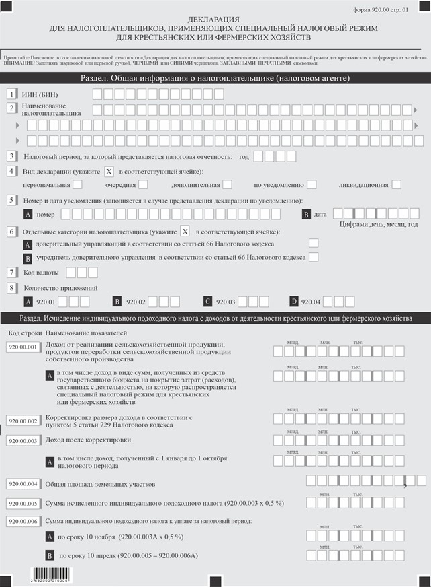

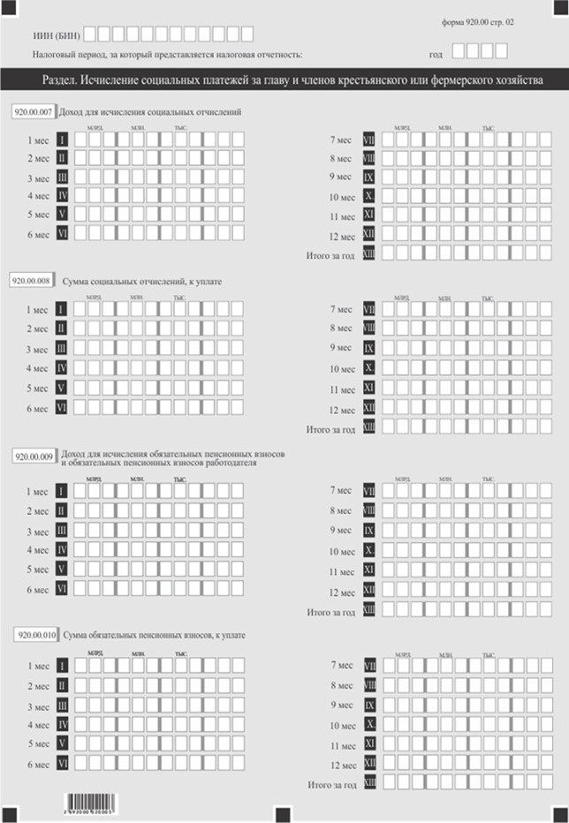

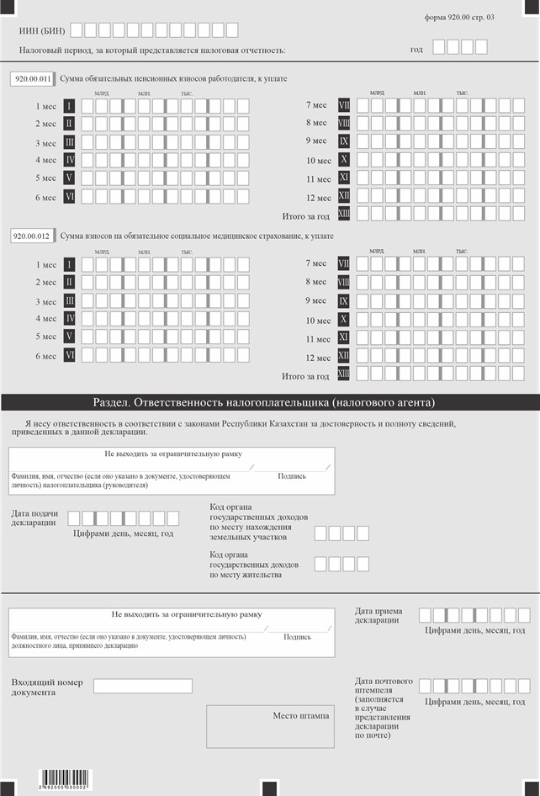

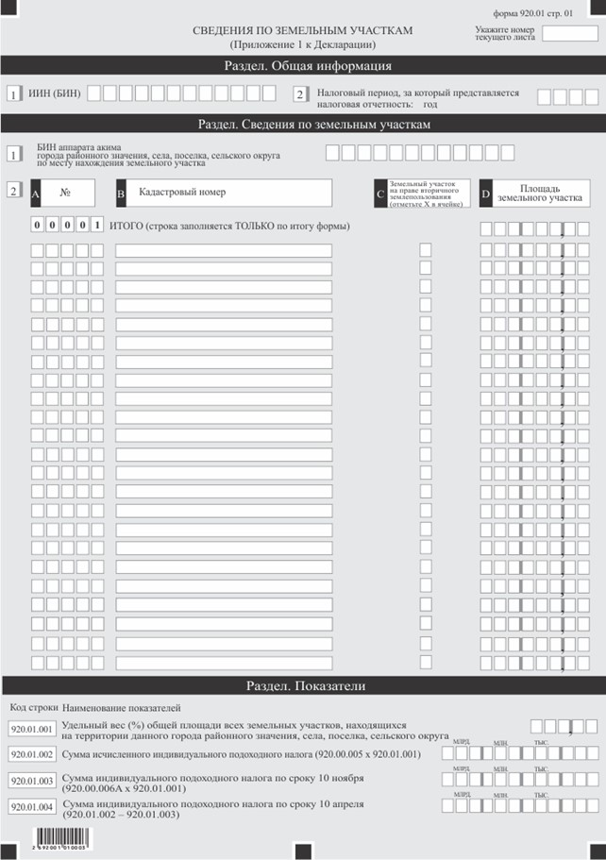

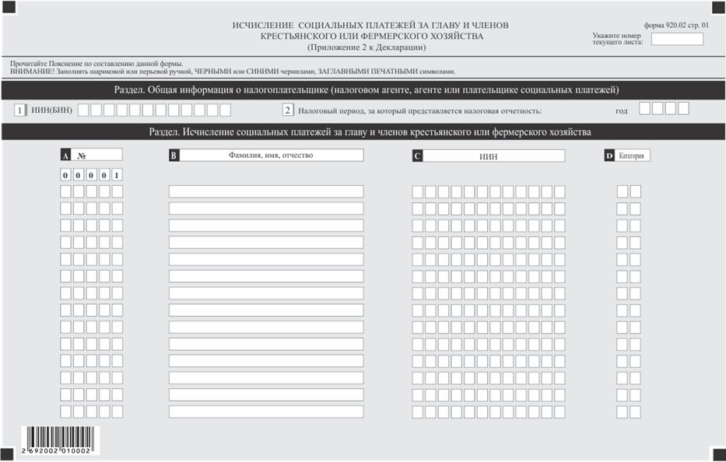

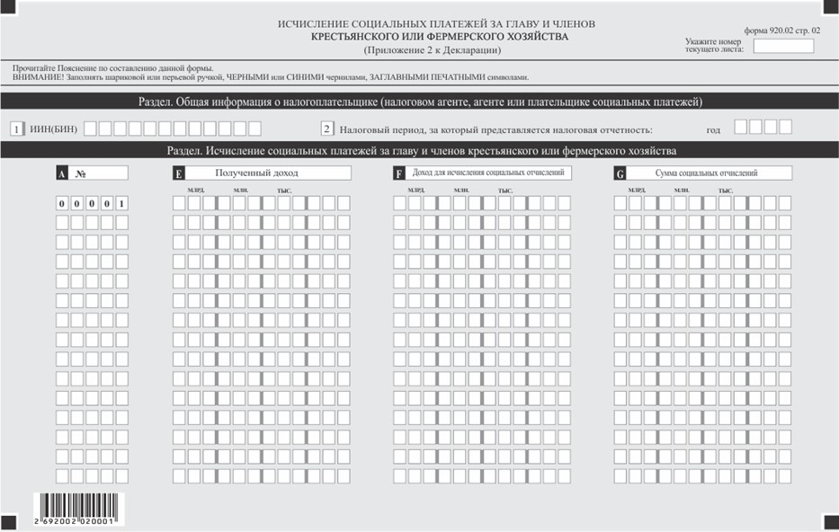

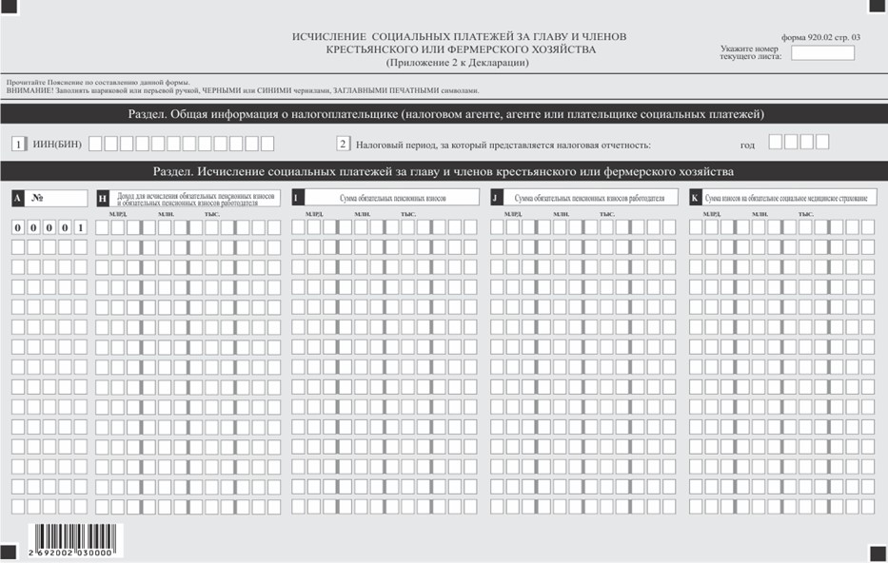

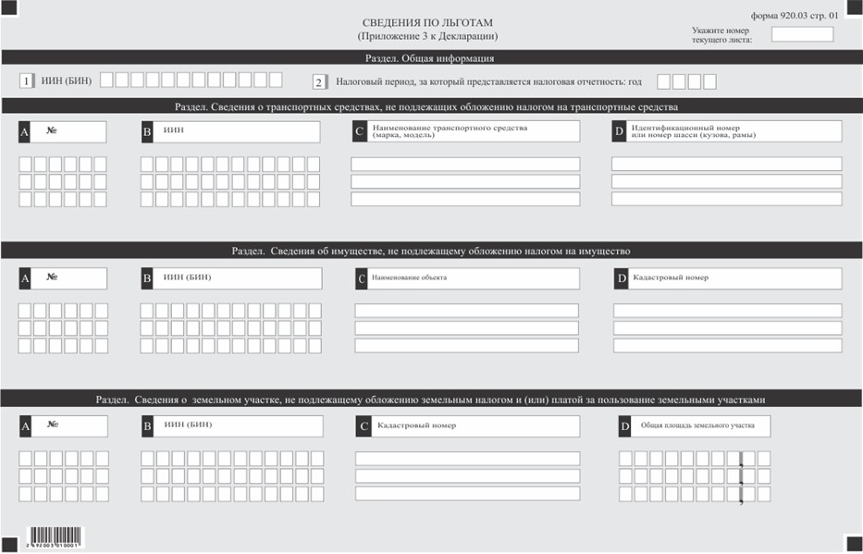

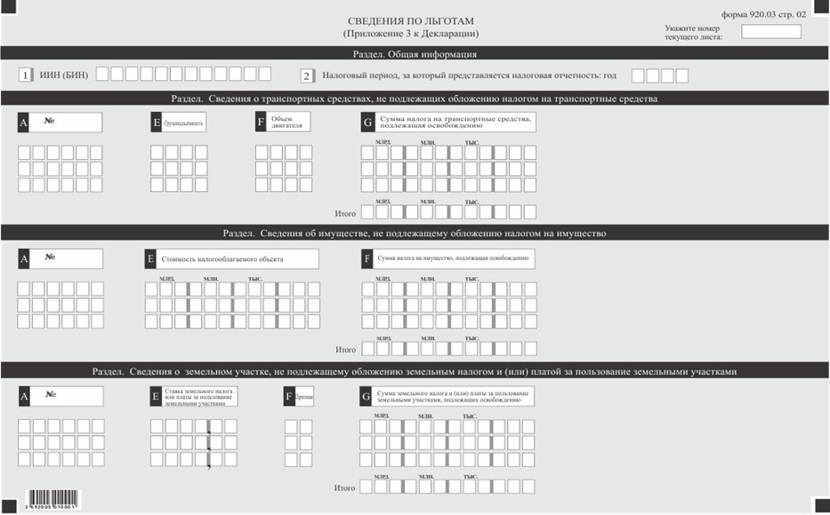

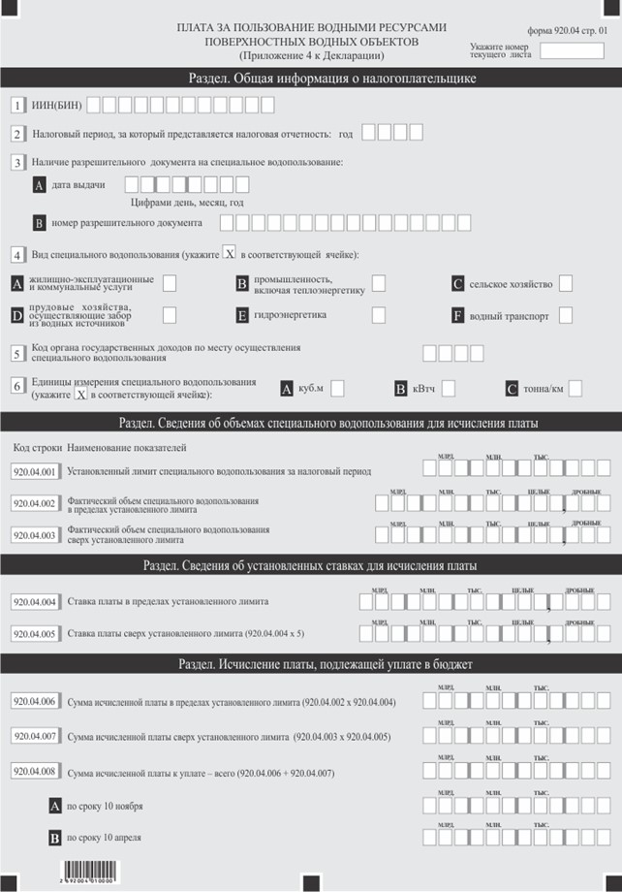

Приложение к форме
Пояснение по составлению формы налоговой отчетности "Декларация для налогоплательщиков, применяющих специальный налоговый режим для крестьянских или фермерских хозяйств" (форма 920.00)
Глава 1. Общие положения
1. Форма налоговой отчетности "Декларация для налогоплательщиков, применяющих специальный налоговый режим для крестьянских или фермерских хозяйств" (форма 920.00) (далее – Декларация), предназначена для исчисления индивидуального подоходного налога с доходов от деятельности крестьянского или фермерского хозяйства (далее – ИПН), платы за пользование водными ресурсами поверхностных водных объектов, а также социальных платежей за главу и членов крестьянского или фермерского хозяйства.
Декларация составляется налогоплательщиками, применяющими специальный налоговый режим для крестьянских или фермерских хозяйств.
2. Декларация распространяется на правоотношения, возникшие с 1 января 2026 года.
3. Декларация состоит из самой Декларации (форма 920.00) и приложений к ней (формы с 920.01 по 920.04), предназначенных для детального отражения информации об исчислении налогового обязательства.
4. При заполнении Декларации не допускаются исправления, подчистки и помарки.
5. При отсутствии показателей соответствующие ячейки Декларации не заполняются.
6. Приложения к Декларации составляются в обязательном порядке при заполнении строк в Декларации, требующих раскрытия соответствующих показателей.
7. Приложения к Декларации не составляются при отсутствии данных, подлежащих отражению в них.
8. При превышении количества показателей в строках, имеющихся на листе приложения к Декларации, дополнительно заполняется аналогичный лист приложения к Декларации.
9. В Декларации применяются следующие арифметические знаки: "+" – плюс, "–" – минус, "х" – умножение, "/" – деление, "=" – равно. Отрицательные значения сумм обозначаются знаком "–" в первой левой ячейке соответствующей строки Декларации.
Глава 2. Пояснение по составлению Декларации (форма 920.00)
10. В разделе "Общая информация о налогоплательщике (налоговом агенте)" налогоплательщик (налоговый агент) указывает следующие данные:
1) индивидуальный идентификационный номер (бизнес-идентификационный) номер (далее – ИИН (БИН)) налогоплательщика;
2) наименование налогоплательщика – фамилия, имя, отчество (если оно указано в документе, удостоверяющем личность) физического лица и наименование крестьянского или фермерского хозяйства (при его наличии).
При исполнении налогового обязательства доверительным управляющим в соответствии с договором доверительного управления имуществом или в иных случаях возникновения доверительного управления в строке указываются фамилия, имя, отчество (если оно указано в документе, удостоверяющем личность) физического лица-доверительного управляющего или наименование юридического лица-доверительного управляющего в соответствии с учредительными документами;
3) налоговый период, за который представляется налоговая отчетность – отчетный налоговый период, за который представляется Декларация (указывается арабскими цифрами);
4) вид Декларации. Соответствующие ячейки отмечаются с учетом отнесения Декларации к видам налоговой отчетности, указанным в статье 114 Налогового кодекса Республики Казахстан (далее – Налоговый кодекс);
5) номер и дата уведомления. Ячейки А и В заполняются при представлении вида Декларации, предусмотренного подпунктом 4) пункта 3 статьи 114 Налогового кодекса;
6) отдельные категории налогоплательщика в соответствии со статьей 66 Налогового кодекса.
Ячейки отмечаются, если налогоплательщик относится к одной из категорий, указанных в строке А или В:
А – доверительный управляющий;
В – учредитель доверительного управления;
7) код валюты, в соответствии с приложением 23 "Классификатор валют", утвержденным решением Комиссии таможенного союза от 20 сентября 2010 года № 378 "О классификаторах, используемых для заполнения таможенных документов";
8) количество представленных приложений в соответствующей ячейке.
11. В разделе "Исчисление индивидуального подоходного налога с доходов от деятельности крестьянского или фермерского хозяйства":
1) в строке 920.00.001 указывается доход от реализации сельскохозяйственной продукции, продуктов переработки сельскохозяйственной продукции собственного производства, за исключением деятельности по производству, переработке и реализации подакцизных товаров, за налоговый период по месту нахождения земельных участков.
В строке 920.00.001 А указывается доход в виде сумм, полученных из средств государственного бюджета на покрытие затрат (расходов), связанных с деятельностью, на которую распространяется специальный налоговый режим для крестьянских или фермерских хозяйств;
2) в строке 920.00.002 указывается сумма корректировки размера дохода в соответствии с пунктом 5 статьи 729 Налогового кодекса, за налоговый период по месту нахождения земельных участков. Корректировкой признается увеличение размера дохода отчетного налогового периода или уменьшение размера дохода отчетного налогового периода в пределах суммы ранее признанного дохода;
3) в строке 920.00.003 указывается доход после корректировки за налоговый период по месту нахождения земельных участков, определяемый как сумма строк 920.00.001 и 920.00.002.
В строке 920.00.003 А указывается доход после корректировки, полученный с 1 января до 1 октября налогового периода;
4) в строке 920.00.004 указывается общая площадь земельных участков в гектарах, определяемая как сумма всех площадей земельных участков, указанных в строке 00001 графы D формы 920.01;
5) в строке 920.00.005 указывается общая сумма исчисленного ИПН по месту нахождения земельных участков, имеющихся у крестьянского или фермерского хозяйства за налоговый период, определяемая по формуле 920.00.003 х 0,5 %, где 0,5 % – ставка ИПН;
6) в строке 920.00.006 А указывается сумма исчисленного ИПН с учетом корректировки, в соответствии с пунктом 5 статьи 729 Налогового кодекса, за период с 1 января до 1 октября налогового периода, и подлежащего уплате в бюджет по месту нахождения земельных участков, в срок не позднее 10 ноября текущего налогового периода, определяемая по формуле 920.00.003 А х 0,5 % где 0,5 % – ставка ИПН.
В строке 920.00.006 В указывается сумма исчисленного ИПН с учетом корректировки, в соответствии с пунктом 5 статьи 729 Налогового кодекса, за период с 1 октября по 31 декабря налогового периода, и подлежащего уплате в бюджет по месту нахождения земельных участков, в срок не позднее 10 апреля налогового периода, следующего за отчетным налоговым периодом, определяемая по формуле 920.00.005 – 920.00.006 А;
12. В разделе "Исчисление социальных платежей за главу и членов крестьянского или фермерского хозяйства":
1) в строках с 920.00.007 I по 920.00.007 XII указывается доход для исчисления социальных отчислений за главу и членов крестьянского или фермерского хозяйства в соответствии с Социальным кодексом Республики Казахстан (далее – Социальный кодекс), за каждый месяц налогового периода.
В строке 920.00.008 XIII указывается итоговая сумма дохода за год, определяемая как сумма строк с 920.00.007 I по 920.00.007 XII;
2) в строках с 920.00.008 I по 920.00.008 XII указывается сумма социальных отчислений за главу и членов крестьянского или фермерского хозяйства, исчисленных в соответствии с Социальным кодексом, за каждый месяц налогового периода.
В строке 920.00.008 XIII указывается итоговая сумма социальных отчислений за год, определяемая как сумма строк с 920.00.008 I по 920.00.008 XII;
3) в строках с 920.00.009 I по 920.00.009 XII указывается доход для исчисления обязательных пенсионных взносов и обязательных пенсионных взносов работодателя за главу и членов крестьянского или фермерского хозяйства в соответствии с Социальным кодексом, за каждый месяц налогового периода.
В строке 920.00.009 XIII указывается итоговая сумма доходов за год, определяемая как сумма строк с 920.00.009 I по 920.00.009 XII;
4) в строках с 920.00.010 I по 920.00.010 XII указывается сумма обязательных пенсионных взносов за главу и членов крестьянского или фермерского хозяйства, исчисленных в соответствии с Социальным кодексом, за каждый месяц налогового периода.
В строке 920.00.010 XIII указывается итоговая сумма обязательных пенсионных взносов за год, определяемая как сумма строк с 920.00.010 I по 920.00.010 XII;
5) в строках с 920.00.011 I по 920.00.011 XII указывается сумма обязательных пенсионных взносов работодателя за главу и членов крестьянского или фермерского хозяйства, исчисленных в соответствии с Социальным кодексом, за каждый месяц налогового периода.
В строке 920.00.011 XIII указывается итоговая сумма обязательных пенсионных взносов работодателя за год, определяемая как сумма строк с 920.00.011 I по 920.00.011 XII;
6) в строках с 920.00.012 I по 920.00.012 XII указывается сумма взносов на обязательное социальное медицинское страхование за главу и членов крестьянского или фермерского хозяйства, исчисленных в соответствии с Законом Республики Казахстан "Об обязательном социальном медицинском страховании" (далее – Закон об обязательном социальном медицинском страховании), за каждый месяц налогового периода.
В строке 920.00.012 XIII указывается итоговая сумма взносов на обязательное социальное медицинское страхование за год, определяемая как сумма строк с 920.00.012 I по 920.00.012 XII.
13. В разделе "Ответственность налогоплательщика (налогового агента)":
1) в поле "Фамилия, имя, отчество (если оно указано в документе, удостоверяющем личность) налогоплательщика (руководителя)" указываются фамилия, имя, отчество (если оно указано в документе, удостоверяющем личность) руководителя в соответствии с учредительными документами. Если декларация представляется физическим лицом, в поле указывается фамилия, имя, отчество (если оно указано в документе, удостоверяющем личность) налогоплательщика в соответствии с документами, удостоверяющими личность;
2) дата подачи декларации – дата представления декларации в орган государственных доходов;
3) код органа государственных доходов по месту нахождения земельных участков;
4) код органа государственных доходов по месту жительства физического лица.
При этом местом жительства физического лица признается место регистрации гражданина в соответствии с законодательством Республики Казахстан в области миграции населения;
5) в поле "Фамилия, имя, отчество (если оно указано в документе, удостоверяющем личность) должностного лица, принявшего декларацию" указываются фамилия, имя, отчество (если оно указано в документе, удостоверяющем личность) работника органа государственных доходов, принявшего декларацию;
6) дата приема декларации – дата представления декларации;
7) входящий номер документа – регистрационный номер декларации, присваиваемый органом государственных доходов;
8) дата почтового штемпеля – дата почтового штемпеля, проставленного почтовой или иной организацией связи.
Подпункты 5), 6), 7) и 8) настоящего пункта заполняются работником органа государственных доходов, принявшим декларацию на бумажном носителе.
Глава 3. Пояснение по составлению приложения "Сведения по земельным участкам" (форма 920.01)
14. Приложение "Сведения по земельным участкам" (форма 920.01) (далее – форма 920.01) предназначено для отражения информации по каждому земельному участку:
имеющемуся на праве частной собственности, первичного землепользования, в том числе по земельным участкам, переданным в аренду;
имеющемуся на праве вторичного землепользования.
При наличии у налогоплательщика земельных участков, имеющих разные показатели (периоды владения, идентификационные документы на земельные участки и так далее), по каждому земельному участку заполняется отдельная строка формы 920.01.
15. В форме 920.01 указываются сведения по земельным участкам, по которым в соответствии с пунктом 1 статьи 731 Налогового кодекса глава и (или) члены крестьянского или фермерского хозяйства, применяющего специальный налоговый режим для крестьянских или фермерских хозяйств, не являются плательщиками земельного налога и (или) платы за пользование земельными участками.
При наличии земельных участков, находящихся на территориях различных городов районного значения, сел, поселков, сельских округов, форма 920.01 по каждому такому городу районного значения, селу, поселку, сельскому округу заполняется отдельно.
16. В разделе "Общая информация" налогоплательщик указывает следующие данные:
1) ИИН (БИН) налогоплательщика;
2) налоговый период, за который представляется налоговая отчетность – отчетный налоговый период, за который представляется Декларация (указывается арабскими цифрами).
17. В разделе "Сведения по земельным участкам" указываются следующие данные:
1) в строке 1 БИН аппарата акима города районного значения, села, поселка, сельского округа по месту нахождения земельного участка;
2) в графе А строки 2 порядковый номер строки;
3) в графе B строки 2 кадастровый номер земельного участка, по которому заполняется соответствующая строка формы 920.01;
4) в графе C строки 2 отмечается ячейка по земельным участкам, имеющимся на праве вторичного землепользования;
5) в графе D строки 2 площадь земельного участка в гектарах.
18. В разделе "Показатели":
1) в строке 920.01.001 указывается удельный вес общей площади всех земельных участков, находящихся на территории данного города районного значения, села, поселка, сельского округа по БИНу аппарата акима города районного значения, села, поселка, сельского округа, который определяется как соотношение общей площади таких земельных участков, указанной в строке 0001 графы D формы 920.01, к общей площади всех земельных участков (имеющихся у налогоплательщика на праве частной собственности, первичного землепользования, в том числе по земельным участкам, переданным в аренду, а также имеющихся у налогоплательщика на праве вторичного землепользования) указанной в строке 920.00.004 формы 920.00.
К примеру,
площадь земельных участков, находящихся на территории поселка "А" – 3000 гектара, площадь земельных участков, находящихся на территории села "В" – 2000 гектара, всего общая площадь всех земельных участков – 5000 гектаров. Удельный вес по поселку "А" составит (3000 х 100 %)/5000 = 60 %, удельный вес по селу "В" составит (2000 х 100 %)/5000 = 40 %;
2) в строке 920.01.002 указывается сумма исчисленного ИПН по месту нахождения земельных участков, имеющихся у крестьянского или фермерского хозяйства за налоговый период, определяемая как произведение строки 920.00.005 и строки 920.01.001;
3) в строке 920.01.003 указывается сумма исчисленного ИПН с учетом корректировки, в соответствии с пунктом 5 статьи 729 Налогового кодекса, за период с 1 января до 1 октября налогового периода, и подлежащего уплате в бюджет по месту нахождения земельных участков, в срок не позднее 10 ноября текущего налогового периода, определяемая как произведение строки 920.00.006 А формы 920.00 и строки 920.01.001;
4) в строке 920.01.004 указывается сумма исчисленного ИПН с учетом корректировки, в соответствии с пунктом 5 статьи 729 Налогового кодекса, за период с 1 октября по 31 декабря налогового периода, и подлежащего уплате в бюджет по месту нахождения земельных участков, в срок не позднее 10 апреля налогового периода, следующего за отчетным налоговым периодом, определяемая как разница строки 920.01.002 и строки 920.01.003.
Глава 4. Пояснение по составлению приложения "Исчисление социальных платежей за главу и членов крестьянского или фермерского хозяйства" (форма 920.02)
19. Приложение "Исчисление социальных платежей за главу и членов крестьянского или фермерского хозяйства" (форма 920.02) (далее – форма 920.02) предназначено для исчисления социальных платежей за главу и членов крестьянского или фермерского хозяйства.
20. В разделе "Общая информация о налогоплательщике (налоговом агенте, агенте или плательщике социальных платежей)" налогоплательщик указывает следующие данные:
1) ИИН (БИН) налогоплательщика;
2) налоговый период, за который представляется налоговая отчетность – отчетный налоговый период, за который представляется Декларация (указывается арабскими цифрами).
21. В разделе "Исчисление социальных платежей за главу и членов крестьянского или фермерского хозяйства":
1) в графе А проставляется очередной порядковый номер;
2) в графе В указываются фамилия, имя, отчество (если оно указано в документе, удостоверяющем личность) физического лица;
3) в графе C указывается ИИН физического лица;
4) в графе D указывается категория физического лица:
1 – лица, достигшие возраста, предусмотренного статьей 207 Социального кодекса (не подлежат обязательному социальному страхованию);
2 – лица, достигшие пенсионного возраста в соответствии с пунктом 1 статьи 207 Социального кодекса (освобождаются от уплаты обязательных пенсионных взносов и обязательных пенсионных взносов работодателя);
3 – получатели пенсионных выплат за выслугу лет (освобождаются от уплаты обязательных пенсионных взносов и обязательных пенсионных взносов работодателя);
4 – лица, имеющие инвалидность первой и второй групп, если инвалидность установлена бессрочно (освобождаются от уплаты обязательных пенсионных взносов и обязательных пенсионных взносов работодателя);
5 – лица, родившиеся до 1 января 1975 года (освобождаются от уплаты обязательных пенсионных взносов работодателя);
6 – получатели пенсионных выплат, в том числе ветераны Великой Отечественной войны (взносы на обязательное социальное медицинское страхование уплачиваются государством);
7 – многодетные матери, награжденные подвесками "Алтын алқа", "Күміс алқа" или получившие ранее звание "Мать-героиня", а также награжденные орденами "Материнская слава" I и II степени (взносы на обязательное социальное медицинское страхование уплачиваются государством);
8 – лица, обучающиеся по очной форме обучения в организациях среднего, технического и профессионального, послесреднего, высшего образования, а также послевузовского образования (взносы на обязательное социальное медицинское страхование уплачиваются государством);
9 – лица с инвалидностью (взносы на обязательное социальное медицинское страхование уплачиваются государством).
Если физическое лицо имеет несколько категорий, категории указываются через запятую;
5) в графе E указывается полученный физическим лицом доход;
6) в графе F указывается доход для исчисления социальных отчислений в соответствии с Социальным кодексом;
7) в графе G указывается сумма социальных отчислений, исчисленных в соответствии с Социальным кодексом;
8) в графе H указывается доход для исчисления обязательных пенсионных взносов и обязательных пенсионных взносов работодателя в соответствии с Социальным кодексом;
9) в графе I указывается сумма обязательных пенсионных взносов, исчисленных в соответствии с Социальным кодексом;
10) в графе J указывается сумма обязательных пенсионных взносов работодателя, исчисленных в соответствии с Социальным кодексом;
11) в графе К указывается сумма взносов на обязательное социальное медицинское страхование, исчисленных в соответствии с Законом об обязательном социальном медицинском страховании.
Глава 5. Пояснение по составлению приложения "Сведения по льготам" (форма 920.03)
22. Приложение "Сведения по льготам" (форма 920.03) (далее – форма 920.03) предназначено для отражения сведений по льготам по налогу на транспортные средства, налогу на имущество, земельному налогу и (или) плате за пользование земельными участками, за налоговый период (год).
23. В разделе "Общая информация" налогоплательщик указывает следующие данные:
1) ИИН (БИН) налогоплательщика;
2) налоговый период, за который представляется налоговая отчетность – отчетный налоговый период, за который представляется Декларация (указывается арабскими цифрами).
24. В разделе "Сведения о транспортных средствах, не подлежащих обложению налогом на транспортные средства", указываются сведения по транспортным средствам, по которым в соответствии с пунктом 1 статьи 731 Налогового кодекса глава и (или) члены крестьянского или фермерского хозяйства, применяющего специальный налоговый режим для крестьянских или фермерских хозяйств, не являются плательщиками налога на транспортные средства:
1) в графе А строки указывается порядковый номер строки;
2) в графе B строки указывается ИИН владельца транспортного средства;
3) в графе C строки указывается наименование транспортного средства (марка, модель);
4) в графе D строки указывается идентификационный номер или номер шасси (кузова, рамы), присвоенный организацией-изготовителем транспортных средств;
5) в графе E строки указывается грузоподъемность транспортного средства;
6) в графе F строки указывается объем двигателя транспортного средства;
7) в графе G строки указывается сумма налога на транспортные средства, подлежащая освобождению;
8) в строке "Итого" указывается итоговая сумма налога на транспортные средства, подлежащая освобождению.
25. В разделе "Сведения об имуществе, не подлежащему обложению налогом на имущество" указываются сведения об имуществе, по которым в соответствии с пунктом 1 статьи 731 Налогового кодекса глава и (или) члены крестьянского или фермерского хозяйства, применяющего специальный налоговый режим для крестьянских или фермерских хозяйств, не являются плательщиками налога на имущество:
1) в графе А строки указывается порядковый номер строки;
2) в графе B строки указывается ИИН (БИН) собственника имущества;
3) в графе C строки указывается наименование объекта;
4) в графе D строки указывается кадастровый номер имущества;
5) в графе E строки указывается стоимость налогооблагаемого объекта;
6) в графе F строки указывается сумма налога на имущество, подлежащая освобождению;
7) в строке "Итого" указывается итоговая сумма налога на имущество, подлежащая освобождению.
26. В разделе "Сведения о земельном участке, не подлежащему обложению земельным налогом и (или) платой за пользование земельными участками", указываются сведения по земельным участкам, по которым в соответствии с пунктом 1 статьи 731 Налогового кодекса глава и (или) члены крестьянского или фермерского хозяйства, применяющего специальный налоговый режим для крестьянских или фермерских хозяйств, не являются плательщиками земельного налога и (или) платы за пользование земельными участками:
1) в графе А строки указывается порядковый номер строки;
2) в графе B строки указывается ИИН (БИН) собственника земельного участка, землепользователя;
3) в графе C строки указывается кадастровый номер земельного участка;
4) в графе D строки указывается общая площадь земельного участка в гектарах;
5) в графе E строки указывается ставка земельного налога или платы за пользование земельными участками;
6) в графе F строки указывается признак, где:
1 – земельный налог;
2 – плата за пользование земельными участками;
7) в графе G строки указывается сумма земельного налога и (или) платы за пользование земельными участками, подлежащих освобождению;
8) в строке "Итого" указывается итоговая сумма земельного налога и (или) платы за пользование земельными участками, подлежащих освобождению.
Глава 6. Пояснение по составлению приложения "Плата за пользование водными ресурсами поверхностных водных объектов" (форма 920.04)
27. Приложение "Плата за пользование водными ресурсами поверхностных водных объектов" (форма 920.04) (далее – форма 920.04) предназначено для отражения информации об исчислении суммы платы за пользование водными ресурсами поверхностных водных объектов (далее – плата) по каждому виду специального водопользования за налоговый период (год).
28. В разделе "Общая информация о налогоплательщике":
1) в строке 1 указывается ИИН (БИН) налогоплательщика;
2) в строке 2 указывается налоговый период, за который представляется налоговая отчетность – отчетный налоговый период, за который представляется Декларация (указывается арабскими цифрами);
3) ячейки А и В строки 3 заполняются при наличии разрешительного документа на специальное водопользование;
4) в строке 4 указывается вид специального водопользования.
Отмечается одна ячейка в зависимости от вида специального водопользования, установленного водным законодательством Республики Казахстан;
5) в строке 5 указывается код органа государственных доходов по месту осуществления специального водопользования, указанному в разрешительном документе;
6) в строке 6 указываются единицы измерения специального водопользования.
Отмечается соответствующая ячейка единицы измерения производимого специального водопользования, указанного в строке "Вид специального водопользования".
29. Раздел "Сведения об объемах специального водопользования для исчисления платы" заполняется в единицах измерения специального водопользования, указанных в строке 6:
1) в строке 920.04.001 указывается установленный лимит специального водопользования за налоговый период;
2) в строке 920.04.002 указывается фактический объем специального водопользования в пределах установленного лимита за налоговый период;
3) в строке 920.04.003 указывается фактический объем специального водопользования сверх установленного лимита за налоговый период.
30. В разделе "Сведения об установленных ставках для исчисления платы":
1) в строке 920.04.004 указывается ставка платы в пределах установленного лимита, установленная местным представительным органом области (города республиканского значения, столицы), в соответствии с частью первой пункта 1 статьи 628 Налогового кодекса;
2) в строке 920.04.005 указывается ставка платы сверх установленного лимита, определяемая увеличением в пять раз установленных ставок платы (920.04.004) в соответствии с частью второй пункта 1 статьи 628 Налогового кодекса.
31. В разделе "Исчисление платы, подлежащей уплате в бюджет":
1) в строке 920.04.006 указывается сумма исчисленной платы в пределах установленного лимита, подлежащей уплате в бюджет за налоговый период, определяемая как произведение строк 920.04.002 и 920.04.004;
2) в строке 920.04.007 указывается сумма исчисленной платы сверх установленного лимита, подлежащей уплате в бюджет за налоговый период, определяемая как произведение строк 920.04.003 и 920.04.005;
3) в строке 920.04.008 указывается общая сумма исчисленной платы, подлежащей уплате в бюджет за налоговый период, определяемая как сумма платы в пределах установленного лимита (920.04.006) и сверх установленного лимита (920.04.007).
В строке 920.04.008 А указывается сумма исчисленной платы за период с 1 января до 1 октября налогового периода, подлежащей уплате в бюджет не позднее 10 ноября текущего налогового периода.
В строке 920.04.008 В указывается сумма исчисленной платы за период с 1 октября по 31 декабря налогового периода, подлежащей уплате в бюджет не позднее 10 апреля налогового периода, следующего за отчетным налоговым периодом.
Приложение 29 к приказу
Министр финансов
Республики Казахстан
от 12 ноября 2025 года
№ 695
Правила представления форм налоговой отчетности
Глава 1. Общие положения
1. Настоящие Правила представления форм налоговой отчетности (далее – Правила) разработаны в соответствии с пунктом 2 статьи 113 и части третьей пункта 3 статьи 115 Налогового кодекса Республики Казахстан (далее – Налоговый кодекс) и определяют порядок представления форм налоговой отчетности (далее – ФНО), предусматривающий:
1) представление ФНО налогоплательщиком (налоговым агентом), предназначенных для исчисления налогов и других обязательных платежей в бюджет (далее – платежи в бюджет);
2) прием ФНО органом государственных доходов (далее – ОГД), в том числе оказание государственных услуг "Прием налоговой отчетности", "Прием заявления о ввозе товаров и уплате косвенных налогов";
3) внесение налогоплательщиком (налоговым агентом) изменений и дополнений в ФНО;
4) приостановление, возобновление налогоплательщиком (налоговым агентом) представления ФНО, в том числе оказание государственной услуги "Приостановление, возобновление представления налоговой отчетности.
К ФНО относятся декларации, в том числе заявление о ввозе товаров и уплате косвенных налогов, а также расчеты по видам налогов, платежей в бюджет, социальным платежам.
2. В настоящих Правилах используются следующие основные понятия:
1) оператор - юридическое лицо, создаваемое или определяемое в соответствии с законами Республики Казахстан, недропользователями, осуществляющими операции по недропользованию в составе простого товарищества (консорциума) в рамках соглашения (контракта) о разделе продукции;
2) орган государственных доходов (ОГД) - государственный орган, в пределах своей компетенции осуществляющий обеспечение поступлений налогов и платежей в бюджет, таможенное регулирование в Республике Казахстан, полномочия по предупреждению, выявлению, пресечению и раскрытию административных правонарушений, отнесенных законодательством Республики Казахстан к ведению этого органа, а также выполняющий иные полномочия, предусмотренные законодательством Республики Казахстан, в соответствии с пунктом 1 статьи 42 Налогового кодекса;
3) налогоплательщик - лицо, структурное подразделение юридического лица, являющееся плательщиками налогов и других обязательных платежей в бюджет, в соответствии с подпунктом 14) статьи 3 Налогового кодекса;
4) налоговый агент - физическое лицо, индивидуальный предприниматель, лицо, занимающееся частной практикой, юридическое лицо, структурное подразделение юридического лица, оператор интернет-платформы, которые в случаях и порядке, которые установлены подпунктом 5) пункта 1 статьи 361 Налогового кодекса, признаются налоговым агентом, в соответствии с подпунктом 13) статьи 3 Налогового кодекса;
5) формы налоговой отчетности (ФНО) - декларации, в том числе заявление о ввозе товаров и уплате косвенных налогов (форма 328.00), а также расчеты по видам налогов, платежей в бюджет, социальным платежам, в соответствии с пунктом 2 статьи 114 Налогового кодекса;
6) форматно-логический контроль (далее – ФЛК) – автоматизированный процесс проверки данных, отраженных в налоговой отчетности, на соответствие заданным параметрам и логическим правилам составления налоговой отчетности, включая выявление ошибок, таких как неправильные форматы, пропущенные значения, суммы или несоответствия, в соответствии с пунктом 5 статьи 115 Налогового кодекса.
Глава 2. Порядок и сроки представления форм налоговой отчетности
3. Налогоплательщик (налоговый агент) в целях исполнения налоговых обязательств составляет и представляет ФНО в ОГД.
4. Исполнение налогового обязательства по представлению ФНО осуществляется налогоплательщиком (налоговым агентом) самостоятельно.
5. Налоговое обязательство по представлению ФНО, если иное не установлено пунктом 2 статьи 74 и пунктом 1 статьи 117 Налогового кодекса, исполняется налогоплательщиком (налоговым агентом) по окончании налогового периода.
6. По окончании каждого налогового периода налогоплательщик (налоговый агент) исполняет налоговое обязательство по составлению ФНО, установленных настоящим приказом, и представлению ФНО в ОГД в порядке и сроки, установленные Налоговым кодексом:
1) ФНО по КПН (форма 100.00) представляется плательщиком КПН (юридическим лицом-резидентом Республики Казахстан, юридическим лицом-нерезидентом, осуществляющим деятельность в Республике Казахстан через постоянное учреждение) по месту своего нахождения в срок не позднее 31 марта года, следующего за отчетным календарным годом, в соответствии с пунктом 1 статьи 359 Налогового кодекса.
ФНО по КПН (форма 100.00) не представляется:
государственным учреждением;
государственным учебным заведением среднего образования;
недропользователем, представляющим ФНО по КПН (форма 150.00);
недропользователем по деятельности, осуществляемой в рамках контрактов на недропользование, указанных в пункте 1 статьи 755 Налогового кодекса (представляет ФНО по КПН (форма 110.00)).
По внеконтрактной деятельности недропользователя, указанного в пункте 1 статьи 755 Налогового кодекса, представляется ФНО по КПН (форма 100.00).
Юридическое лицо, применяющее СНР на основе упрощенной ФНО, не представляет ФНО по КПН (форма 100.00) по доходам, облагаемым в рамках указанного режима, в соответствии с разделом 16 Налогового кодекса.
По деятельности по доверительному управлению отдельно по каждому договору доверительного управления имуществом или иному случаю возникновения доверительного управления имуществом и прочей деятельности, доверительный управляющий представляет единую ФНО по КПН (форма 100.00) в целом по всей деятельности, включая деятельность, осуществляемую в интересах учредителя доверительного управления, и приложения к ФНО.
Нерезидент, осуществляющий деятельность в Республике Казахстан через структурное подразделение, не приводящую к образованию постоянного учреждения в соответствии с международным договором или пунктом 2 статьи 226 Налогового кодекса, представляет ФНО по КПН (форма 100.00) в ОГД по месту нахождения в срок, установленный пунктом 1 статьи 359 Налогового кодекса;
2) ФНО по КПН, подлежащей уплате за период после сдачи ФНО (форма 101.02), представляется плательщиком авансовых платежей КПН по месту своего нахождения в срок не позднее 20 апреля отчетного календарного года в соответствии с пунктом 3 статьи 350 Налогового кодекса;
3) ФНО по КПН, удерживаемому у источника выплаты с дохода резидента (форма 101.03), представляется налоговым агентом по месту своего нахождения в срок не позднее 15 числа второго месяца, следующего за отчетным календарным кварталом, в соответствии со статьей 356 Налогового кодекса;
4) ФНО по КПН, удерживаемому у источника выплаты с дохода нерезидента (форма 101.04), представляется налоговым агентом по месту своего нахождения в срок не позднее 15 числа второго месяца, следующего за отчетным календарным кварталом, в соответствии со статьей 356 Налогового кодекса.
Налоговый агент представляет в ОГД по месту своего нахождения ФНО (форма 101.04), и любой выплате из источников в Республике Казахстан в следующие сроки:
за первый, второй и третий кварталы не позднее 15 числа второго месяца, следующего за кварталом, в котором произведена выплата дохода нерезиденту;
за четвертый квартал не позднее 31 марта года, следующего за отчетным налоговым периодом, установленным пунктом 1 статьи 358 Налогового кодекса, в котором произведена выплата дохода нерезиденту и (или) за который начисленный, но невыплаченный доход нерезидента отнесен на вычеты;
5) ФНО по КПН (форма 110.00) представляется плательщиком КПН (недропользователем по деятельности, осуществляемой в рамках контрактов на недропользование согласно пункту 1 статьи 755 Налогового кодекса) по месту своего нахождения в срок не позднее 31 марта года, следующего за отчетным календарным годом, в соответствии с пунктом 1 статьи 755 Налогового кодекса;
6) ФНО по КПН и по налогу на сверхприбыль (форма 150.00) представляется плательщиком таких налогов (недропользователем по деятельности, осуществляемой по контракту на недропользование) по месту своего нахождения в срок не позднее 31 марта года, следующего за отчетным календарным годом, в соответствии со статьями 359 и 811 Налогового кодекса.
ФНО по КПН и по налогу на сверхприбыль (форма 150.00) не представляется:
недропользователем, указанным в пункте 1 статьи 755 Налогового кодекса;
недропользователем, исключительно осуществляющим разведку и (или) добычу общераспространенных полезных ископаемых, нерудных твердых полезных ископаемых, указанных в строке 13 таблицы, предусмотренной статьей 778 Налогового кодекса, подземных вод, лечебных грязей, а также строительство и (или) эксплуатацию подземных сооружений, не связанных с разведкой и (или) добычей;
7) ФНО по индивидуальному подоходному налогу (далее – ИПН) и социальному налогу (форма 200.00) представляется плательщиком ИПН, удерживаемого у источника выплаты и социального налога по месту нахождения налогового агента в срок не позднее 15 числа второго месяца, следующего за отчетным календарным кварталом, в соответствии со статьями 445 и 562 Налогового кодекса.
Такая ФНО представляется налоговым агентом, агентом или плательщиком социальных платежей, в том числе в свою пользу, в соответствии с Социальным кодексом Республики Казахстан, Законом Республики Казахстан "Об обязательном социальном медицинском страховании", за исключением физического лица, не являющегося индивидуальным предпринимателем и (или) лицом, занимающимся частной практикой.
Налоговый агент представляет данные об исчислении, удержании и перечислении сумм ИПН по каждому физическому лицу-резиденту Республики Казахстан, являющемуся получателем доходов, подлежащих налогообложению у источника выплаты, в виде составленного по итогам календарного года приложения к ФНО (форма 200.00), которое представляется с такой ФНО:
1) за последний отчетный период календарного года;
2) при представлении ликвидационной ФНО.
Налоговый агент, имеющий структурные подразделения, представляет приложение по исчислению суммы ИПН и социального налога по структурному (территориальному) подразделению к ФНО (форма 200.00) в ОГД по месту нахождения такого структурного (территориального) подразделения;
8) ФНО по ИПН по предпринимательской деятельности (форма 220.00) представляется плательщиком ИПН (индивидуальным предпринимателем, применяющим общеустановленный порядок налогообложения) по месту своего нахождения в срок не позднее 31 марта года, следующего за отчетным календарным годом, за исключением ликвидационной ФНО, в соответствии со статьей 420 Налогового кодекса.
Срок представления ликвидационной ФНО по ИПН по предпринимательской деятельности (форма 220.00) при прекращении индивидуальным предпринимателем установлен статьями 74, 75 и 76 Налогового кодекса;
9) ФНО об активах и обязательствах (форма 250.00) представляется плательщиком ИПН – физическим лицом (гражданином Республики Казахстан, кандасом, лицом, имеющим вид на жительство, иностранцем или лицом без гражданства, являющимся резидентом Республики Казахстан) по месту своего жительства (пребывания) в срок до 15 сентября текущего года, в котором возникло обязательство по представлению ФНО, в соответствии со статьями 422 и 424 Налогового кодекса.
Указанный срок представления ФНО (форма 250.00) не распространяется на лицо, которое представляет такую ФНО в качестве:
кандидата на выборные должности, на государственную должность либо должность, связанную с выполнением государственных или приравненных к ним функций, в соответствии с Конституционным законом Республики Казахстан "О выборах в Республике Казахстан" и Законом Республики Казахстан "О противодействии коррупции" и их супругов;
лица, желающего стать крупными участниками банковской организации, страховой (перестраховочной) организации, управляющим инвестиционным портфелем в соответствии с законами Республики Казахстан "О банках и банковской деятельности в Республике Казахстан", "О страховой деятельности", "О рынке ценных бумаг".
ФНО (форма 250.00) представляется один раз, за исключением представления:
лицом, на которое возложена обязанность по представлению ФНО в соответствии с Конституционным законом Республики Казахстан "О выборах в Республике Казахстан" и законами Республики Казахстан "О противодействии коррупции", "О банках и банковской деятельности в Республике Казахстан", "О страховой деятельности", "О рынке ценных бумаг";
дополнительной ФНО (далее – ДФНО) согласно статье 117 Налогового кодекса;
10) ФНО о доходах и имуществе (форма 270.00) представляется плательщиком ИПН (физическим лицом-резидентом, трудовым иммигрантом-резидентом Республики Казахстан) по месту своего жительства (пребывания) в срок не позднее 15 сентября года, следующего за отчетным календарным годом, в соответствии со статьями 417 и 418 Налогового кодекса.
ФНО (форма 270.00) представляется трудовыми иммигрантами резидентами Республики Казахстан, получившими доходы, предусмотренные статьей 373 Налогового кодекса, в случае превышения суммы ИПН, исчисленной за отчетный налоговый период, над суммой предварительных платежей по ИПН.
В случае выезда за пределы Республики Казахстан трудового иммигранта-резидента, получившего доходы, предусмотренные статьей 373 Налогового кодекса, в течение налогового периода, ФНО (форма 270.00) представляется до даты выезда такого лица за пределы Республики Казахстан;
11) ФНО по НДС (форма 300.00) представляется плательщиком НДС по месту своего нахождения за каждый отчетный календарный квартал в срок не ранее 15 числа месяца, следующего за отчетным календарным кварталом и позднее 15 числа второго месяца, следующего за отчетным календарным кварталом, в соответствии с пунктами 1 и 2 статьи 505 Налогового кодекса.
ФНО (форма 300.00) не представляет лицо, по которому не произведена постановка на регистрационный учет по НДС.
Оператор по деятельности, осуществляемой в рамках соглашения (контракта) о разделе продукции, представляет ФНО (форма 300.00) по контрактной деятельности по всем участникам простого товарищества (консорциума).
Плательщик НДС представляет ликвидационную ФНО (форма 300.00) при снятии с регистрационного учета по НДС в порядке, предусмотренном статьей 103 Налогового кодекса, при ликвидации в порядке, предусмотренном главой 7 Налогового кодекса;
Налоговое обязательство по представлению ФНО (форма 300.00) в рамках деятельности по соглашению (контракту) о разделе продукции должно быть исполнено одним из следующих способов:
каждым участником простого товарищества в части доли НДС, приходящейся на указанного участника;
оператором сводно по деятельности, осуществляемой в рамках соглашения (контракта) о разделе продукции, если условиями соглашения (контракта) о разделе продукции оператор уполномочен на исполнение такого налогового обязательства.
12) ФНО о ввозе товаров и уплате косвенных налогов (форма 328.00) и иные документы одновременно с такой ФНО представляется налогоплательщиком, импортирующим товары на территорию Республики Казахстан с территории государств-членов Евразийского экономического союза (далее ЕАЭС), по месту своего нахождения (жительства) в срок не позднее 20 числа месяца, следующего за отчетным календарным месяцем принятия на учет импортированных товаров, в соответствии с пунктом 2 статьи 530 Налогового кодекса.
Налогоплательщик, импортирующий товары на территорию Республики Казахстан с территории государств-членов ЕАЭС, представляет в ОГД по месту своего нахождения (жительства) ФНО (форма 328.00) и иные документы в соответствии с пунктом 2 статьи 530 Налогового кодекса в срок не позднее 20 числа месяца, следующего за отчетным календарным месяцем принятия на учет импортированных товаров;
13) ФНО по акцизу (форма 400.00) представляется плательщиком акцизов по окончании каждого налогового периода по месту своего нахождения в срок не позднее 15 числа второго месяца, следующего за отчетным календарным месяцем, в соответствии со статьей 551 Налогового кодекса.
Плательщик акциза, имеющий структурные подразделения, представляет приложение по исчислению суммы акциза по такому структурному (территориальному) подразделению к ФНО по акцизу (форма 400.00) в ОГД по месту нахождения такого структурного (территориального) подразделения.
Физическое лицо, которое приобрело на территории Республики Казахстан подакцизные товары, указанные в подпункте 10) части первой статьи 536 Налогового кодекса, представляет в ОГД по месту своего нахождения ФНО по акцизу не позднее 15 числа месяца, следующего за месяцем приобретения таких транспортных средств.
При импорте подакцизных товаров, указанных в подпункте 10) части первой статьи 536 Налогового кодекса, на территорию Республики Казахстан с территории государств-членов ЕАЭС, налогоплательщик представляет в ОГД по месту нахождения (жительства) ФНО (форма 328.00) на бумажном носителе и в электронной форме либо только в электронной форме не позднее 20 числа месяца, следующего за месяцем, в котором был осуществлен ввоз таких подакцизных товаров на территорию Республики Казахстан;
14) ФНО по роялти, по бонусу добычи, по доле Республики Казахстан по разделу продукции, по дополнительному платежу недропользователя, осуществляющего деятельность по соглашению (контракту) о разделе продукции (форма 500.00), представляется плательщиком таких платежей (недропользователем) по месту своего нахождения в срок не позднее 15 числа второго месяца, следующего за отчетным календарным кварталом, в соответствии со статьей 755 Налогового кодекса;
15) ФНО по подписному бонусу (форма 510.00) представляется плательщиком такого налога (физическим лицом или юридическим лицом, ставшим победителем конкурса на получение права недропользования, подписавшим протокол прямых переговоров по предоставлению права недропользования или получившим право недропользования, а также при расширении контрактной территории) по месту своего нахождения в срок не позднее 15 числа второго месяца, следующего за отчетным календарным кварталом, в котором наступил срок уплаты подписного бонуса, в соответствии со статьями 759 и 765 Налогового кодекса;
16) ФНО об исполнении налогового обязательства в натуральной форме (форма 531.00) представляется недропользователем, получателем от имени государства в сроки не позднее 15 числа второго месяца, следующего за отчетным календарным кварталом, не позднее 31 марта года, следующего за отчетным календарным годом – такая ФНО получателем от имени государства в соответствии со статьей 818 Налогового кодекса;
17) ФНО по налогу на добычу полезных ископаемых, рентному налогу на экспорт, платежу по возмещению исторических затрат и роялти на твердые полезные ископаемые, за исключением общераспространенных полезных ископаемых (форма 590.00) представляется плательщиком (недропользователем) таких платежей по месту своего нахождения в срок не позднее 15 числа второго месяца, следующего за отчетным календарным кварталом, в соответствии со статьями 752, 770, 789 и 797 Налогового кодекса.
Если общий размер платежа по возмещению исторических затрат, понесенных государством на геологическое изучение контрактной территории (участка недр) и разведку месторождений, составляет сумму, равную или менее 10 000-кратного размера месячного расчетного показателя (далее – МРП), действующего на дату заключения соглашения о конфиденциальности, то ФНО (форма 590.00) представляется недропользователем в срок не позднее 31 марта года, следующего за отчетным календарным годом, в котором недропользователь приступил к добыче полезных ископаемых.
Если общий размер платежа по возмещению исторических затрат, понесенных государством на геологическое изучение контрактной территории (участка недр) и разведку месторождений, составляет сумму, превышающую 10 000-кратный размер МРП, действующего на дату заключения соглашения о конфиденциальности, то ФНО (форма 590.00) представляется недропользователем ежеквартально в срок не позднее 15 числа второго месяца, следующего за отчетным календарным кварталом.
По контактам на недропользование, заключенным до 1 января 2009 года, по которым недропользователь приступил к добыче полезных ископаемых до 1 января 2009 года, если не возмещенная в бюджет по состоянию на 1 января 2009 года сумма исторических затрат составляет сумму, превышающую 10 000-кратный размер МРП, установленный на 1 января 2009 года законом о республиканском бюджете, то ФНО (форма 590.00) представляется недропользователем ежеквартально, в срок не позднее 15 числа месяца, следующего за отчетным календарным кварталом;
18) ФНО по альтернативному налогу на недропользование (форма 600.00) представляется плательщиком такого налога (юридическим лицом-недропользователем, заключившим контракты на добычу и (или) разведку и добычу углеводородов, указанные в пункте 1 статьи 812 Налогового кодекса) по месту своего нахождения в срок не позднее 31 марта года, следующего за отчетным календарным годом, в соответствии со статьей 817 Налогового кодекса;
19) ФНО отчислений в фонды содействия занятости, обязательного медицинского страхования, государственного социального страхования, государственный центр по выплате пенсий и отчислений пользователей автомобильных дорог (форма 641.00) представляется по месту нахождения налогоплательщика, работающего по контрактам, заключенным с Республикой Казахстан в установленном статьей 66 Кодекса Республики Казахстан "О недрах и недропользовании" порядке, в которых Республикой Казахстан предоставлены гарантии стабильности налогового режима, предусмотренных пунктом 1 статьи 755 Налогового кодекса, в срок не позднее 15 числа второго месяца, следующего за отчетным календарным кварталом;
20) ФНО по налогу на транспортные средства, земельному налогу, налогу на имущество (форма 700.00) представляется плательщиком (юридическим лицом, индивидуальным предпринимателем, физическим лицом, лицом, занимающимся частной практикой) по месту регистрации объектов налогообложения (транспортных средств, земельных участков, имущество) в срок не позднее 31 марта года, следующего за отчетным календарным годом, в соответствии со статьями 569, 587 и 596 Налогового кодекса.
Налогоплательщик, применяющий СНР для крестьянских или фермерских хозяйств, ФНО (форма 700.00) по налогу на транспортные средства представляет в виде соответствующего приложения к ФНО (форма 700.00) для налогоплательщика, применяющего такой СНР.
Индивидуальный предприниматель представляет ФНО (форма 700.00) по налоговым обязательствам, определенным по объектам обложения (земельным участкам, имуществу), используемым (подлежащим использованию) в предпринимательской деятельности.
Физическое лицо (в том числе лицо, занимающееся частной практикой) представляет ФНО (форма 700.00) по налоговым обязательствам, определенным по объектам обложения (земельным участкам, имуществу), используемым (подлежащим использованию) в предпринимательской деятельности и (или) в деятельности, связанной с такой частной практикой;
По объектам обложения, используемым (подлежащим использованию) в предпринимательской деятельности (в деятельности, связанной с частной практикой), физическое лицо, в том числе лицо, занимающееся частной практикой, представляет ФНО (форма 700.00) по налогу на имущество в порядке, определенном главами 64, 65 и 66 Налогового кодекса для индивидуального предпринимателя, применяющего СНР на основе упрощенной ФНО;
21) ФНО по налогу на имущество (форма 701.01) представляется индивидуальным предпринимателем (за исключением индивидуального предпринимателя, применяющего СНР на основе упрощенной ФНО) по объектам обложения (имущество), используемым (подлежащим использованию) в предпринимательской деятельности, и юридическим лицом, у которых расчетная сумма налога составляет свыше 300-кратного МРП, в срок не позднее 15 февраля текущего календарного года, в соответствии со статьей 596 Налогового кодекса.
Расчетная сумма налога на имущество определяется как произведение соответствующей ставки налога и балансовой стоимости объектов налогообложения (имущества), определенной по данным бухгалтерского учета на начало налогового периода.
При поступлении и (или) выбытии объектов налогообложения в течение налогового периода (календарного года) плательщик текущих платежей по налогу на имущество представляет в срок не позднее 10 (десяти) календарных дней до наступления очередного (в течение налогового периода) срока уплаты текущих платежей ДФНО (форма 701.01) с соответствующей корректировкой размеров таких платежей и распределением их равными долями на предстоящие сроки уплаты. При этом ДФНО (форма 701.01) представляется по объектам, которые поступили и (или) выбыли по состоянию на первое число месяца наступления очередного срока уплаты текущих платежей;
22) ФНО по налогу на игорный бизнес (форма 710.00) представляется плательщиком такого налога (юридическим лицом-организатором игорного бизнеса, осуществляющим отдельные виды деятельности: казино, залы игровых автоматов, тотализаторы, букмекерские конторы) по месту регистрационного учета в качестве налогоплательщика, осуществляющего отдельные виды деятельности, в срок не позднее 15 числа второго месяца, следующего за отчетным календарным кварталом, в соответствии со статьей 610 Налогового кодекса;
23) ФНО по плате за пользование земельными участками (форма 851.00) представляется плательщиком такой платы по месту нахождения земельного участка (предоставленного во временное возмездное землепользование (аренду)) и (или) участка недр (предоставленного недропользователю на основании лицензии на разведку или добычу твердых полезных ископаемых) в срок не позднее 20 февраля отчетного календарного года, в соответствии со статьей 624 Налогового кодекса.
Физическим лицом, не являющимся индивидуальным предпринимателем, а также индивидуальным предпринимателем по земельным участкам, занятым объектами налогообложения, налоговая база по налогу на имущество по которым исчисляется в соответствии со статьей 600 Налогового кодекса, и (или) выделенным под индивидуальное жилищное строительство, ФНО (форма 851.00) не представляется, в соответствии с пунктом 1 статьи 624 Налогового кодекса.
Лицо, заключившее договор о временном возмездном землепользовании или получившее лицензию на разведку или добычу твердых полезных ископаемых после 20 февраля отчетного налогового периода (календарного года), представляет ФНО (форма 851.00) не позднее 20 числа месяца, следующего за месяцем заключения договора или получения лицензии, в соответствии с пунктом 3 статьи 624 Налогового кодекса.
При расторжении с местным исполнительным органом или с администрацией специальной экономической зоны договора о временном землепользовании или прекращении действия лицензии на разведку или добычу твердых полезных ископаемых после 20 февраля отчетного налогового периода (календарного года) представляется ДФНО (форма 851.00) не позднее 10 (десяти) календарных дней со дня окончания срока действия (расторжения) договора, в соответствии с пунктом 4 статьи 624 Налогового кодекса;
24) ФНО по плате за пользование водными ресурсами поверхностных водных объектов (форма 860.00) представляется плательщиком платы, за исключением налогоплательщика, применяющего СНР для крестьянских или фермерских хозяйств, по месту специального водопользования ежеквартально в срок не позднее 15 числа второго месяца, следующего за отчетным календарным кварталом, в соответствии со статьей 635 Налогового кодекса.
Налогоплательщик, применяющий СНР для крестьянских или фермерских хозяйств, ФНО (форма 860.00) представляет в виде соответствующего приложения к ФНО для налогоплательщика, применяющего такой СНР (форма 920.00);
25) ФНО по плате за негативное воздействие на окружающую среду (форма 870.00) представляется плательщиком платы по месту нахождения объекта загрязнения, государственной регистрации передвижных источников, налогоплательщиком (по неподлежащим государственной регистрации передвижным источникам), ежеквартально, в срок не позднее 15 числа второго месяца, следующего за отчетным календарным кварталом, в соответствии с пунктами 1 и 2 статьи 642 Налогового кодекса.
Плательщик платы за негативное воздействие на окружающую среду с объемами платежей до 100 МРП в суммарном годовом объеме представляет ФНО (форма 870.00) в срок не позднее 20 марта отчетного календарного года, в соответствии с пунктом 3 статьи 642 Налогового кодекса.
В случае оформления разрешительного документа после 20 марта отчетного календарного года плательщик платы за негативное воздействие на окружающую среду представляет ФНО (форма 870.00) в срок не позднее 20 числа месяца, следующего за месяцем, в котором получен разрешительный документ, в соответствии с пунктом 3 статьи 642 Налогового кодекса;
26) ФНО по плате за цифровой майнинг (форма 880.00) представляется по месту своего нахождения ежеквартально в срок не позднее 15 числа второго месяца, следующего за отчетным календарным кварталом, в соответствии с пунктом 2 статьи 660 Налогового кодекса:
плательщиком платы (лицом, осуществляющим цифровой майнинг на территории Республики Казахстан);
плательщиком платы (лицом, оказывающим услуги по обеспечению комплексной вычислительной инфраструктурой для выполнения вычислительных операций и обработки данных лицам, осуществляющим деятельность по цифровому майнингу);
27) упрощенная ФНО (форма 910.00) представляется налогоплательщиком (индивидуальным предпринимателем и юридическим лицом-резидентом Республики Казахстан), применяющим СНР на основе упрощенной ФНО по месту своего нахождения в срок не позднее 15 числа месяца, следующего за отчетным календарным полугодием, в соответствии со статьей 727 Налогового кодекса;
28) ФНО для налогоплательщика, применяющего СНР для крестьянских или фермерских хозяйств (форма 920.00) представляется крестьянским или фермерским хозяйством, применяющим такой СНР (при наличии земельных участков на территории Республики Казахстан) по месту нахождения земельного участка в срок не позднее 31 марта года, следующего за отчетным календарным годом, в соответствии с пунктом 2 статьи 733 Налогового кодекса.
7. Срок исковой давности по представлению ФНО в ОГД в соответствии с пунктом 2 статьи 65 Налогового кодекса для следующих категорий налогоплательщика:
1) субъекта крупного предпринимательства, отнесенного к такой категории субъекта в соответствии с пунктом 6 статьи 24 Предпринимательского кодекса Республики Казахстан, составляет 5 (пять) лет;
2) осуществляющего деятельность в соответствии с контрактом на недропользование, составляет 5 (пять) лет;
3) резидента Республики Казахстан, у которого возникают обязательства по соблюдению требований, установленных главой 33 Налогового Кодекса, составляет 5 (пять) лет;
4) плательщика налога на добавленную стоимость (далее – НДС) в части сумм на импортируемые товары, который уплачен методом зачета, составляет 5 (пять) лет;
5) остальных категорий налогоплательщика (налогового агента), составляет 3 (три) года.
При представлении ДФНО или ФНО по уведомлению за период, по которому срок исковой давности истекает менее чем через 1 (один) календарный год, срок исковой давности продлевается на 1 (один) календарный год в части начисления и (или) пересмотра исчисленной суммы налогов и платежей в бюджет.
При представлении ДФНО в части переноса убытков за период, по которому срок исковой давности истекает менее чем через 1 (один) календарный год, срок исковой давности продлевается на 3 (три) календарных года в части начисления и (или) пересмотра исчисленной суммы корпоративного подоходного налога (далее – КПН) в бюджет.
8. Сотрудники органов, осуществляющие в соответствии с Законом Республики Казахстан "Об оперативно-розыскной деятельности" оперативно-розыскную деятельность, представляют ФНО в особом порядке.
Особый порядок представления ФНО определяется приказом "Об определении особого порядка представления налоговой отчетности и проведения налоговой проверки (ДСП)" № ҚБПҮ-571 от 3 октября 2025 года уполномоченного органа совместно со специальными государственными органами, органами военной разведки Министерства обороны Республики Казахстан, правоохранительными органами в соответствии с пунктом 3 статьи 115 Налогового кодекса.
9. ФНО хранятся у налогоплательщика (налогового агента) в течение срока исковой давности, установленного пунктом 2 статьи 65 Налогового кодекса.
При реорганизации налогоплательщика (налогового агента), оператора – юридического лица обязательство по хранению ФНО за реорганизованное лицо возлагается на его правопреемника.
10. Если срок представления очередной ФНО за налоговый период, предшествующий налоговому периоду, в котором возникло обязательство по представлению такой очередной ФНО, наступает после представления ликвидационной ФНО, представление такой очередной ФНО производится не позднее даты представления ликвидационной ФНО.
11. Обязательство по представлению ликвидационной ФНО, предусмотренной пунктом 2 статьи 74 Налогового кодекса, возникает при ликвидации налогоплательщика (налогового агента) не позднее 3 (трех) рабочих дней со дня утверждения промежуточного ликвидационного баланса у следующих лиц:
ликвидируемого юридического лица-резидента;
прекращающего деятельность в Республике Казахстан структурного подразделения или постоянного учреждения юридического лица-нерезидента;
прекращающего деятельность структурного подразделения юридического лица-резидента в случае, когда такое структурное подразделение признано самостоятельным плательщиком налогов, платежей в бюджет.
12. Представление ликвидационной ФНО, предусмотренной пунктом 2 статьи 74 Налогового кодекса, является основанием для осуществления налогового администрирования, в том числе проведения налоговой проверки, в соответствии с пунктом 2 статьи 75 Налогового кодекса.
13. Обязательство по представлению ликвидационной ФНО, предусмотренной пунктом 1 статьи 76 Налогового кодекса, возникает при прекращении деятельности индивидуального предпринимателя или лица, занимающегося частной практикой, не позднее 30 (тридцати) календарных дней со дня принятия решения о прекращении деятельности.
14. Исполнение налогового обязательства реорганизуемого юридического лица, за исключением представления ликвидационной ФНО при реорганизации путем разделения и выделения, возлагается на его правопреемника, в соответствии с пунктом 1 статьи 77 Налогового кодекса.
15. Обязательство по представлению ликвидационной ФНО, предусмотренной пунктом 4 статьи 77 Налогового кодекса, возникает при реорганизации юридического лица путем слияния или присоединения юридического лица, в течение 3 (трех) рабочих дней со дня утверждения передаточного акта реорганизуемым путем слияния или присоединения юридическим лицом.
16. При переходе с общеустановленного порядка налогообложения на специальный налоговый режим (далее – СНР), плательщик НДС одновременно с уведомлением о применяемом режиме налогообложения, предусмотренным законодательством Республики Казахстан о разрешениях и уведомлениях, представляет в ОГД ликвидационную ФНО по НДС.
17. В период введения чрезвычайного положения и чрезвычайной ситуации приостанавливается представление ФНО.
Основанием для приостановления представления ФНО в такой период является представленный местным исполнительным органом перечень налогоплательщиков, определенных частью второй пункта 4 статьи 91 Налогового кодекса.
Сведения о приостановлении (или) возобновлении представления ФНО публикуются на интернет-ресурсе уполномоченного органа (Комитет государственных доходов Министерства финансов Республики Казахстан) (далее – УО) не позднее даты представления местным исполнительным органом перечня налогоплательщиков (налоговых агентов), определенных частью второй пункта 4 статьи 91 Налогового кодекса.
18. ФНО не подлежит представлению в следующих случаях:
1) ФНО физическим лицом, применяющим СНР для самозанятых;
2) ФНО при отсутствии объекта налогообложения и (или) объекта, связанного с налогообложением, за исключением ФНО, предусматривающей отражение выплат, не являющихся доходами и (или) связанных с доходами, не подлежащими налогообложению;
3) приложений к декларациям и (или) расчетам при отсутствии данных, подлежащих отражению в таких приложениях.
19. Не допускается представление ФНО в следующих случаях:
1) ФНО индивидуального предпринимателя или юридического лица, регистрация которого признана недействительной на основании вступившего в законную силу судебного акта;
2) ДФНО в части отражения сумм по сделкам с ликвидированным или прекратившим деятельность налогоплательщика, приводящей к уменьшению налоговых обязательств по КПН и (или) НДС.
20. Физическое лицо представляет ФНО о доходах и имуществе (форма 270.00), ФНО по ИПН по предпринимательской деятельности (форма 220.00) и ФНО об активах и обязательствах (форма 250.00).
21. После налоговой регистрации, налогоплательщик (налоговый агент) указывает в веб-приложении "Кабинет налогоплательщика" ФНО, подлежащие представлению.
22. В случае изменения видов деятельности, предусматривающих необходимость предоставления других ФНО, налогоплательщик (налоговый агент) до истечения срока представления ФНО указывает в веб-приложении "Кабинет налогоплательщика" ФНО, подлежащие представлению.
23. Cамостоятельным плательщиком налогов и платежей в бюджет, за исключением КПН и НДС, налогоплательщик (юридическое лицо) признает свое структурное подразделение.
24. Для признания структурного подразделения самостоятельным плательщиком налогов и платежей в бюджет налогоплательщик (юридическое лицо) уведомляет ОГД в электронном виде и указать в веб-приложении "Кабинет налогоплательщика" ФНО, подлежащие представлению таким подразделением.
25. ФНО представляется налогоплательщиком (налоговым агентом) на бумажном носителе или в форме электронного документа, заверяется печатью в случаях, установленных гражданским законодательством Республики Казахстан.
26. ФНО на бумажном носителе представляется в ОГД в явочном порядке (в том числе 2) через Некоммерческое акционерное общество "Государственная корпорация "Правительство для граждан" (далее – Государственная корпорация) или посредством почтовой или иной организации связи заказным письмом с уведомлением).
27. Представление ФНО по НДС через Государственную корпорацию и посредством почтовой или иной организации связи с заказным письмом с уведомлением не допускается.
28. ФНО в форме электронного документа представляется в ОГД электронным способом (в электронной форме, допускающей компьютерную обработку информации).
29. ФНО о ввозе товаров и уплате косвенных налогов (форма 328.00) представляется на бумажном носителе (в четырех экземплярах) и в электронной форме либо только в электронной форме.
30. Датой представления ФНО в ОГД в зависимости от способа их представления является:
1) дата регистрации документа ОГД или Государственной корпорацией – при представлении в явочном порядке;
2) дата отметки о приеме почтовой или иной организацией связи – при представлении по почте заказным письмом с уведомлением;
3) дата принятия ФНО центральным узлом ИС, указанная в электронном уведомлении, направляемом в адрес налогоплательщика (налогового агента) в срок не позднее одного рабочего дня с момента принятия системой – при представлении в электронной форме.
31. Подписание и заверение ФНО допускаются с использованием одноразовых паролей в соответствии с Законом Республики Казахстан "Об информатизации".
32. Особенной частью Налогового кодекса устанавливаются особенности представления ФНО по специальным платежам, по налогам недропользователей, участниками мониторинга крупных налогоплательщиков, при ведении раздельного налогового учета, при применении СНР.
33. Для информирования по вопросам исполнения налоговых обязательств по представлению ФНО, налогоплательщик (налоговый агент) представляет в ОГД по месту нахождения сведения о своих абонентских номерах сотовой связи и адресах электронной почты в случае, когда налогоплательщик (налоговый агент) является юридическим лицом – руководителем юридического лица и (или) работника, осуществляющего расчеты с бюджетом (при наличии), и обеспечивает их актуальность.
34. Для информирования по вопросам исполнения налоговых обязательств по представлению ФНО, налогоплательщик (налоговый агент) регистрируется в веб-приложении "Кабинет налогоплательщика" или ином объекте информатизации ОГД.
К объекту информатизации относится электронные информационные ресурсы, программное обеспечение, интернет-ресурс и информационно-коммуникационная инфраструктура, в соответствии с подпунктом 4) статьи 1 Закона Республики Казахстан "Об информатизации".
35. Для исполнения налогоплательщиком (налоговым агентом) налоговых обязательств по представлению ФНО, ОГД бесплатно предоставляет бланки ФНО, налоговых заявлений и (или) программное обеспечение, необходимые для представления ФНО и налогового заявления в форме электронного документа, в том числе веб-приложение.
36. Для исполнения налогоплательщиком (налоговым агентом) налоговых обязательств по представлению ФНО, ОГД размещает ежегодно не позднее 31 декабря года, предшествующего году представления ФНО, структуру электронного формата ФНО и требований ФЛК на интернет-ресурсе УО.
37. Для исполнения налогоплательщиком (налоговым агентом) налоговых обязательств по представлению ФНО физического лица, ОГД оказывает налогоплательщику информационно-разъяснительную поддержку посредством сервисной группы ОГД (выездная группа из должностных лиц ОГД).
38. Физическим лицом, который применяет СНР для самозанятых, ФНО не представляется.
Глава 3. Порядок внесения изменения и дополнения налогоплательщиком (налоговым агентом) в формы налоговой отчетности
39. Налогоплательщик (налоговый агент) вносит изменение и (или) дополнение в ранее представленную ФНО путем представления ДФНО и (или) ФНО по уведомлению за налоговый период, к которому относятся данное изменение (дополнение).
40. При изменении сумм, отраженных в ФНО, в соответствующей строке ДФНО и (или) ФНО по уведомлению указывается разница между фактической суммой и суммой, отраженной в такой ФНО.
41. При изменении иного значения (не относящегося к сумме), отраженного в ДФНО и (или) ФНО по уведомлению, в соответствующей строке такой ФНО указывается новое значение.
42. В случае если в ФНО не указан или неверно указан код валюты, налогоплательщиком (налоговым агентом) подается ДФНО с указанием нового значения кода валюты.
43. В случае если в ФНО не указаны или неверно указаны номер и (или) дата контакта на недропользование, налогоплательщиком (налоговым агентом) подается ДФНО с указанием нового значения номера и (или) даты контакта на недропользование.
44. В случае если в ФНО не указан или неверно указан статус резидентства, налогоплательщиком (налоговым агентом) подается ДФНО с указанием нового значения статуса резидентства.
45. В случае если в ФНО неверно указан код ОГД, налогоплательщиком (налоговым агентом) подается ДФНО в такой ОГД за "минусом" указанных данных и повторно ФНО с указанием верного кода.
46. В случае если в ФНО неверно указан налоговый период, налогоплательщиком (налоговым агентом) подается ДФНО в ОГД за "минусом" указанных данных и повторно ФНО с указанием верного налогового периода.
47. При представлении ДФНО и (или) ФНО по уведомлению суммы налогов, платежей в бюджет, социальных платежей подлежат уплате без привлечения налогоплательщика (налоговым агентом) к ответственности, установленной Кодексом Республики Казахстан "Об административных правонарушениях".
48. Налогоплательщиком (налоговым агентом) после представления ликвидационной ФНО допускается представление ФНО по уведомлению.
49. Ликвидационная ФНО, представленная налогоплательщиком (налоговым агентом) за незавершенный налоговый период, приравнивается к очередной ФНО за налоговый период в случаях:
1) изменения решения о прекращении деятельности или ликвидации, реорганизации путем разделения после завершения налоговой проверки;
2) изменения индивидуальным предпринимателем решения о прекращении деятельности до снятия с регистрационного учета;
3) отказа в снятии с регистрационного учета индивидуального предпринимателя.
50. Не допускается представление ДФНО к ФНО:
1) за проверяемый налоговый период – в период проведения (с учетом приостановления) налоговых проверок по налогам, платежам в бюджет, социальным платежам, указанным в предписании;
2) за обжалуемый налоговый период – в период срока подачи и рассмотрения жалобы налогоплательщика (налогового агента) на уведомление о результатах налоговой проверки с учетом восстановленного срока подачи жалобы по видам налогов, платежей в бюджет, социальным платежам, указанным в жалобе;
3) в которой указано требование о возврате НДС;
4) по авансовым платежам по КПН, подлежащим уплате за второй, третий и четвертый кварталы отчетного налогового периода – не позднее последнего рабочего дня текущего налогового периода;
5) об активах и обязательствах – лицом, который представил ФНО об активах и обязательствах в соответствии с требованиями Конституционного закона Республики Казахстан "О выборах в Республике Казахстан".
Глава 4. Порядок приема налоговой отчетности и приостановления, возобновления представления налоговой отчетности
51. ФНО при приеме и (или) обработке ИС ОГД подлежит ФЛК полноты и корректности ее заполнения.
ФЛК представленной электронной ФНО осуществляется при заполнении, приеме и (или) обработке ИС ОГД.
ФЛК представленной бумажной ФНО осуществляется после внесения в ИС ОГД работником услугодателя в соответствии с порядком представления ФНО.
ФНО признается представленной при статусе "Документ принят" по итогам ФЛК в ИС ОГД.
Бумажная ФНО признается непредставленной при статусе "Документ не принят" по итогам ФЛК в ИС ОГД.
52. По истечении установленного Налоговым кодексом срока представления первоначальной или очередной ФНО, ИС ОГД автоматически формируется соответствующая ФНО с нулевыми показателями за данный налоговый период (далее – автоматическая ФНО).
При этом автоматически сформированная ФНО с нулевыми показателями не подлежит отражению на лицевом счете налогоплательщика (налогового агента).
Положения настоящего пункта не распространяются на представление ФНО физического лица по деятельности, не связанной с деятельностью индивидуального предпринимателя.
53. ИС ОГД не принимается первоначальная или очередная ФНО за тот же налоговый период по такому же виду налога, платежа в бюджет, что и сформированная автоматическая ФНО, за исключением ДФНО, а также бумажной ФНО в пределах срока ее представления, установленного Налоговым кодексом.
54. После внесения в ИС ОГД первоначальной или очередной бумажной ФНО и присвоения статуса "Документ принят" автоматическая ФНО, сформированная за данный налоговый период, аннулируется.
55. При наличии объекта налогообложения, подлежащего отражению в такой ФНО, налогоплательщик представляет ДФНО за данный налоговый период к автоматической ФНО.
56. ФНО не подлежит приему ОГД в следующих случаях:
1) ФНО не соответствует установленной УО форме;
2) в ФНО не указаны или неправильно указаны обязательные идентификационные данные налогоплательщика и (или) ОГД и (или) дата составления и (или) вид ФНО;
3) ФНО не подписана и (или) в случаях, установленных гражданским законодательством Республики Казахстан, не заверена своей печатью;
4) ФНО по НДС без реестров счетов-фактур по приобретенным и (или) реализованным товарам, работам, услугам в течение налогового периода – в случае выписки бумажных счетов-фактур по причине отсутствия сети связи;
5) ФНО по ИПН и социальному налогу составлена без отражения исчисленных налогов и социальных платежей с доходов физического лица в разрезе каждого физического лица за последний отчетный период календарного года, также при представлении ликвидационной налоговой отчетности.
57. ФНО, за исключением ФНО о ввозе товаров и уплате косвенных налогов (форма 328.00), не подлежит отзыву.
58. Налогоплательщик (налоговый агент) приостанавливает представление ФНО, возобновить представление ее до истечения срока приостановления.
59. Налогоплательщик (налоговый агент) обязан возобновлять представление ФНО при возобновлении деятельности.
60. Общий срок приостановления представления ФНО с учетом его продления не должен превышать срок исковой давности, установленный статьей 62 Налогового кодекса.
61. В период с даты приостановления до даты возобновления представления ФНО плательщику НДС приостанавливается выписка электронных счетов-фактур.
62. При наличии объектов налогообложения представление ФНО налогоплательщиком (налоговым агентом) не приостанавливается.
63. В случае принятия решения о приостановлении деятельности, налогоплательщик (налоговый агент) представляет в ОГД по месту своего нахождения налоговое заявление на предстоящий период, ФНО с начала налогового периода до даты приостановления деятельности, указанной в налоговом заявлении.
64. В случае принятия решения о приостановлении деятельности плательщик НДС, одновременно подает налоговое заявление о регистрационном учете по НДС в целях снятия с такого учета.
65. В случае принятия решения о возобновлении деятельности налогоплательщик (налоговый агент) представляет в ОГД по месту своего нахождения налоговое заявление до окончания срока приостановления деятельности.
66. В случае если срок представления очередной ФНО наступает после представления налогового заявления, то представление такой ФНО производится до даты представления налогового заявления.
67. ОГД в течение 1 (одного) рабочего дня с даты получения налогового заявления проводит приостановление, возобновление представления ФНО или отказывает в оказании данной государственной услуги.
68. Сведения о приостановлении, возобновлении представления ФНО публикуются на интернет-ресурсе УО не позднее даты принятия ОГД соответствующего решения.
69. Публикация на интернет-ресурсе УО сведений о приостановлении, возобновлении представления ФНО является основанием для непредставления ФНО за период, указанный в налоговом заявлении или обращении местного исполнительного органа.
70. Отказ в приостановлении представления ФНО принимается в следующих случаях у налогоплательщика (налогового агента) на дату подачи заявления:
1) наличие налоговой задолженности, задолженности по социальным платежам;
2) если налогоплательщик включен в реестр бездействующих налогоплательщиков;
3) наличие неисполненных уведомлений ОГД.
71. В случае отказа в приостановлении представления ФНО представляется в порядке, определенном статьями 115 и 116 Налогового кодекса.
72. ОГД признает представление ФНО возобновленным в следующих случаях:
1) представление налогоплательщиком (налоговым агентом) ФНО с даты ее представления;
2) обнаружение факта возобновления налогоплательщиком (налоговым агентом) деятельности в период приостановления или с даты возобновления деятельности.
Для целей настоящего пункта и статьи 117 Налогового кодекса возобновлением деятельности признается начало осуществления налогоплательщиком (налоговым агентом) деятельности, приводящей к возникновению налогового обязательства по исчислению, уплате налогов, платежей в бюджет и социального обязательства.
Приложение 30 к приказу
Министр финансов
Республики Казахстан
от 12 ноября 2025 года
№ 695
Правила оказания государственных услуг "Прием налоговой отчетности" и "Приостановление, возобновление представления налоговой отчетности"
Глава 1. Общие положения
1. Настоящие Правила оказания государственных услуг "Прием налоговой отчетности", "Приостановление, возобновление представления налоговой отчетности" (далее – Правила) разработаны в соответствии с подпунктом 1) статьи 10 Закона Республики Казахстан "О государственных услугах" (далее – Закон) и определяют порядок оказания государственных услуг "Прием налоговой отчетности", "Приостановление, возобновление представления налоговой отчетности" (далее – государственная услуга) органами государственных доходов (далее – услугодатель).
2. Государственные услуги оказываются услугодателем физическим лицам и юридическим лицам (далее – услугополучатель).
3. В настоящих Правилах используются следующие основные понятия:
1) оператор информационно-коммуникационной инфраструктуры "электронного правительства" относится юридическое лицо, определяемое Правительством Республики Казахстан, на которое возложено обеспечение функционирования закрепленной за ним информационно-коммуникационной инфраструктуры "электронного правительства", в соответствии с подпунктом 67) статьи 1 Закона Республики Казахстан "Об информатизации";
2) уполномоченный орган – государственный орган (Министерство финансов Республики Казахстан), осуществляющий руководство в сфере обеспечения поступлений налогов и платежей в бюджет;
3) физическое лицо (далее – ФЛ) – гражданин Республики Казахстан, иностранец, кандас или лицо без гражданства;
4) услугодатель – органы государственных доходов (территориальные подразделения по областям, городам республиканского значения и столице, районам, городам и районам в городах, на территориях специальных экономических зон).
4. Услугодатель обеспечивает внесение данных о стадии оказания государственной услуги в информационную систему мониторинга оказания государственных услуг (ИС "Мониторинг") в порядке, установленном уполномоченным органом в сфере информатизации.
При оказании государственной услуги посредством государственной информационной системы разрешений и уведомлений данные о стадии оказания государственной услуги поступают в автоматическом режиме в информационную систему мониторинга оказания государственных услуг.
Уполномоченный орган в течение 3 (трех) рабочих дней направляет информацию о внесенных изменениях и (или) дополнениях в настояшие Правила оператору информационно-коммуникационной инфраструктуры "электронного правительства", а также в Единый контакт-центр.
Глава 2. Порядок оказания государственных услуг
5. Прием документов и выдача результата оказания государственной услуги осуществляются:
1) через услугодателя;
2) через Некоммерческое акционерное общество "Государственная корпорация "Правительство для граждан" (далее – Государственная корпорация) (за исключением налоговой отчетности по НДС на бумажном носителе);
3) посредством веб-портала "электронного правительства";
4) посредством объектов информатизации (в том числе мобильных приложений банковских организаций), веб-приложения "Кабинет налогоплательщика".
6. Перечень основных требований к оказанию государственной услуги "Прием налоговой отчетности", включающий характеристики процесса, форму, содержание и результат оказания, а также иные сведения с учетом особенностей предоставления государственной услуги, изложен в приложении 1 к настоящим Правилам.
Перечень основных требований к оказанию государственной услуги "Приостановление, возобновление представления налоговой отчетности", включающий характеристики процесса, форму, содержание и результат оказания, а также иные сведения с учетом особенностей предоставления государственной услуги, изложен в приложении 2 к настоящим Правилам.
7. При обращении услугополучателя к услугодателю или посредством почтовой или иной организации связи – документы, представленные услугополучателем, принимаются ответственным структурным подразделением услугодателя за прием документов и передаются ответственному структурному подразделению услугодателя на обработку документов.
При обращении к услугодателю в электронном виде – ФНО и (или) налоговое заявление в форме электронного документа, удостоверенного ЭЦП услугополучателя, принимается через веб-портал "электронного правительства".
Для получения государственной услуги "Прием налоговой отчетности" услугополучатель представляет пакет документов, предусмотренных пунктом 8 Перечня согласно приложению 1 к настоящим Правилам.
Для получения государственной услуги "Приостановление, возобновление представления налоговой отчетности" услугополучатель представляет пакет документов, предусмотренных пунктом 8 Перечня согласно приложению 2 к настоящим Правилам.
Для идентификации личности услугополучателем предъявляется документ, удостоверяющий личность, либо электронный документ из сервиса цифровых документов.
Сведения о документах, удостоверяющих личность, содержащихся в государственных ИС, услугодатель и (или) работник Государственной корпорации получает из таких систем посредством веб-портала "электронного правительства" в форме электронных документов, удостоверенных ЭЦП уполномоченных должностных лиц.
Истребование от услугополучателей документов и сведений, которые получены из ИС, не допускается.
8. При обращении к услугодателю:
1) услугополучатель получает талон о приеме соответствующих документов;
2) структурное подразделение услугодателя, ответственное за прием документов, в день поступления документов осуществляет прием, проверку представленных документов и регистрацию (при обращении услугополучателя после окончания рабочего времени, в выходные и праздничные дни согласно Трудовому кодексу Республики Казахстан и Закону Республики Казахстан "О праздниках в Республике Казахстан", прием документов и выдача результатов оказания государственной услуги осуществляется следующим рабочим днем);
3) услугодатель отказывает в приеме документов при представлении услугополучателем неполного пакета документов, предусмотренных пунктом 8 Перечня согласно приложениям 1 и 2 к настоящим Правилам, а также документов с истекшим сроком действия;
4) работник, ответственный за обработку документов, при установлении факта полноты представленных документов, вводит документы и обрабатывает в ИС налогового органа в течение 1 (одного) рабочего дня с даты получения документов;
5) результат оказания государственной услуги в случаях и по основаниям, указанным в пункте 9 Перечня согласно приложениям 1 и 2 к настоящим Правилам, выдается на бумажном носителе.
При не обращении услугополучателя за результатом государственной услуги в указанный срок, услугодатель обеспечивает их хранение по месту приема до получения услугополучателем.
9. При обращении в Государственную корпорацию:
1) работник Государственной корпорации при приеме документов выдает электронную расписку о приеме соответствующих документов от заявителя, в которой указывается перечень принятых документов, фамилия, имя и отчество (при наличии), работника, принявшего заявление, дата и время подачи заявления, а также дата выдачи готовых документов, по обращению заявителя расписка выдается в бумажном формате;
2) работник Государственной корпорации при предоставлении услугополучателем неполного пакета документов, предусмотренных пунктом 8 Перечня согласно приложениям 1 и 2 к настоящим Правилам, а также документов с истекшим сроком действия, отказывает в приеме документов, и выдает расписку об отказе в приеме документов по форме согласно приложению 3 к настоящим Правилам;
3) работник Государственной корпорации принимает, проверяет документы, представленные услугополучателем, и принятые документы направляет услугодателю через курьерскую связь;
4) результат оказания государственной услуги в случаях и по основаниям, указанным в пункте 9 Перечня согласно приложениям 1 и 2 к настоящим Правилам, выдается на бумажном носителе.
При оказании государственной услуги через Государственную корпорацию, день приема документов не входит в срок оказания государственной услуги.
Выдача готовых документов осуществляется в соответствии с графиком работы Государственной корпорации при предъявлении документов, удостоверяющих личность либо электронного документа из сервиса цифровых документов, представитель также представляет документ, выданный в соответствии с гражданским законодательством Республики Казахстан, в которой указываются соответствующие полномочия представителя.
10. Условия хранения услугодателем, Государственной корпорацией невостребованных в срок документов:
при не обращении услугополучателя за результатом государственной услуги в указанный срок, услугодатель обеспечивает их хранение по месту приема до получения услугополучателем;
Государственная корпорация обеспечивает хранение документов, в течение 1 (одного) месяца, после чего передает их услугодателю для дальнейшего хранения.
При обращении услугополучателя по истечении 1 (одного) месяца, по запросу Государственной корпорации услугодатель в течение 1 (одного) рабочего дня направляет готовые документы в Государственную корпорацию для выдачи услугополучателю.
11. При обращении через веб-портал "электронного правительства", веб-приложение "Кабинет налогоплательщика" knp.kgd.gov.kz услугополучателю направляется:
статус о принятии запроса для оказания государственной услуги;
результат оказания государственной услуги в форме электронного документа, удостоверенного ЭЦП должностного лица услугодателя.
12. Порядок оказания государственной услуги "Прием заявления о ввозе товаров и уплате косвенных налогов" установлен приказом Министра финансов Республики Казахстан "О некоторых вопросах, связанных с налоговой отчетностью "Заявление о ввозе товаров и уплате косвенных налогов" (форма 328.00)".
Глава 3. Порядок обжалования решений, действий (бездействий) услугодателей и (или) их должностных лиц, Государственной корпорации и (или) их работников по вопросам оказания государственной услуги
13. При несогласии с результатами оказания государственной услуги услугополучателем подается жалоба на решение, действия (бездействие) услугодателя по вопросам оказания государственных услуг в соответствии с законодательством Республики Казахстан:
на имя руководителя услугодателя;
на имя руководителя УО;
в уполномоченный орган по оценке и контролю за качеством оказания государственных услуг.
При этом жалоба на действия (бездействие) работников Государственной корпорации при оказании услуг через Государственную корпорацию подается на имя еҰ руководителя, либо в уполномоченный орган в сфере информатизации.
Жалоба услугополучателя, поступившая в адрес услугодателя, Государственной корпорации, непосредственно оказывающих государственные услуги, подлежит рассмотрению в соответствии с пунктом 2 статьи 25 Закона в течение 5 (пяти) рабочих дней со дня ее регистрации.
Жалоба услугополучателя, поступившая в адрес уполномоченного органа по оценке и контролю за качеством оказания государственных услуг, подлежит рассмотрению в течение 15 (пятнадцати) рабочих дней со дня ее регистрации.
14. При несогласии с результатами оказания государственной услуги услугополучатель в соответствии с подпунктом 6) пункта 1 статьи 4 Закона обращается в суд.
Если иное не предусмотрено законом, обращение в суд допускается после обжалования в досудебном порядке. В случае если законом предусмотрено обращение услугополучателя в суд без необходимости обжалования в вышестоящем органе, административный орган, должностное лицо, административный акт, административное действие (бездействие) которых оспариваются, наряду с отзывом представляют в суд мотивированную позицию руководителя вышестоящего административного органа, должностного лица.
Приложение 1
к Правилам оказания государственных
услуг "Прием налоговой отчетности",
"Приостановление, возобновление
представления налоговой отчетности"
Перечень основных требований к оказанию государственной услуги "Прием налоговой отчетности"
1 | Наименование услугодателя | ОГД (территориальные подразделения по областям, городам республиканского значения и столице, районам, городам и районам в городах, на территориях специальных экономических зон) (далее – услугодатель).
2 | Способы предоставления государственной услуги услугодателя, Государственной корпорации и объектов информации | 1) через услугодателя;  2) через Государственную корпорацию "Правительство для граждан" (далее – Государственная корпорация) (за исключением налоговой отчетности по НДС на бумажном носителе);  3) посредством веб-портала "электронного правительства";  4) посредством объектов информатизации (в том числе мобильных приложений банковских организаций), веб-приложения "Кабинет налогоплательщика" knp.kgd.gov.kz.
3 | Сроки оказания государственной услуги | 1) не позднее 1 (одного) рабочего дня с момента ее принятия информационной системой услугодателя;  2) максимально допустимое время ожидания для сдачи пакета документов услугополучателем в Государственную корпорацию – 15 (пятнадцать) минут;  3) максимально допустимое время обслуживания услугополучателя Государственной корпорацией – 15 (пятнадцать) минут.
4 | Форма оказания государственной услуги | Электронная (полностью автоматизированная)/ бумажная.
5 | Результат оказания государственной услуги | 1) отметка работника услугодателя на втором экземпляре формы налоговой отчетности (далее – ФНО);  2) отметка времени и даты приема почтовой или иной организации связи, или в Государственной корпорации о приеме ФНО;  3) уведомление о принятии или непринятии услугодателем ФНО в электронном виде;  4) мотивированный ответ услугодателя об отказе в оказании государственной услуги (случаи, когда ФНО считается не представленной) в случаях и по основаниям, указанным в пункте 9 настоящего Перечня.
6 | Размер платы, взимаемой с услугополучателя при оказании государственной услуги, и способы ее взимания в случаях, предусмотренных законодательством Республики Казахстан | Государственная услуга предоставляется бесплатно.
7 | График работы услугодателя, Государственной корпорации и объектов информации | 1) услугодателя – с понедельника по пятницу, с 8.30 до 18.00 часов с перерывом на обед с 13.00 до 14.30 часов, кроме выходных и праздничных дней согласно Трудовому кодексу Республики Казахстан (далее – Трудовой кодекс) и Закону Республики Казахстан "О праздниках в Республике Казахстан" (далее – Закон о праздниках).  Государственная услуга оказывается в порядке очереди без предварительной записи и ускоренного обслуживания.  2) Государственной корпорации – с понедельника по пятницу включительно с 9.00 до 18.00 часов без перерыва, дежурные отделы обслуживания населения Государственной корпорации с понедельника по пятницу включительно с 9.00 до 20.00 часов и в субботу с 9.00 до 13.00 часов кроме праздничных и выходных дней согласно Трудовому кодексу и Закону о праздниках.  Прием осуществляется в порядке электронной очереди без ускоренного обслуживания, возможно бронирование электронной очереди посредством веб-портала "электронного правительства";  3) веб-портала "электронного правительства" – круглосуточно, за исключением технических перерывов в связи с проведением ремонтных работ (при обращении услугополучателя после окончания рабочего времени, в выходные и праздничные дни согласно Трудовому кодексу и Закону о праздниках, прием заявления и выдача результата оказания государственной услуги осуществляется следующим рабочим днем);  4) веб-приложения "Кабинет налогоплательщика" knp.kgd.gov.kz – круглосуточно, за исключением технических перерывов в связи с проведением ремонтных работ.  Адреса мест оказания государственной услуги размещены на интернет-ресурсе:  1) услугодателя kgd.gov.kz;  2) Государственной корпорации: gov4c.kz;  3) веб-портала "электронного правительства";  4) веб-приложения "Кабинет налогоплательщика" knp.kgd.gov.kz.
8 | Перечень документов и сведений, истребуемых у услугополучателя для оказания государственной услуги | при обращении услугополучателя в Государственную корпорацию или на портал – ФНО.  Сведения о документах, удостоверяющих личность, о государственной регистрации (перерегистрации) юридического лица услугодатель получает из соответствующих государственных информационных систем через шлюз "электронного правительства".
9 | Основания для отказа в оказании государственной услуги, установленные законами Республики Казахстан | 1) ФНО не соответствует установленной уполномоченным органом форме;  2) в ФНО не указаны или неправильно указаны обязательные идентификационные данные налогоплательщика и (или) услугодателя и (или) дата составления, и (или) вид ФНО;  3) ФНО:  не подписана и (или) в случаях, установленных законодательством Республики Казахстан, не заверена своей печатью;  по НДС составлена без реестров счетов-фактур по приобретенным и (или) реализованным товарам, работам и услугам в течение налогового периода – в случае выписки бумажных счетов-фактур по причине отсутствия сети связи;  по индивидуальному подоходному налогу и социальному налогу составлена без отражения исчисленных налогов и социальных платежей с доходов физического лица в разрезе по каждому;  4) установление недостоверности документов, представленных услугополучателем для получения государственной услуги, и (или) данных (сведений), содержащихся в них;  5) несоответствие услугополучателя и (или) представленных материалов, объектов, данных и сведений, необходимых для оказания государственной услуги, требованиям настоящих Правил;  6) отсутствие согласия услугополучателя, предоставляемого в соответствии со статьей 8 Закона Республики Казахстан "О персональных данных и их защите", на доступ к персональным данным ограниченного доступа, которые требуются для оказания государственной услуги.
10 | Иные требования с учетом особенностей оказания государственной услуги, в том числе оказываемой в электронной форме и через Государственную корпорацию | Услугополучателю, имеющему в установленном Кодексом Республики Казахстан "О здоровье народа и системе здравоохранения" полную или частичную утрату способности или самообслуживания, самостоятельно передвигаться, ориентироваться, прием документов для оказания государственной услуги производится работником Государственной корпорации с выездом по месту жительства посредством обращения через Единый контакт-центр 1414, 8 800 080 777 (при оказании услуги через Государственную корпорацию).  Услугополучатель получает государственную услугу в электронной форме через веб-портал "электронного правительства" и через интернет-ресурс услугодателя в веб-приложении "Кабинет налогоплательщика" knp.kgd.gov.kz при условии наличия электронной цифровой подписи (далее – ЭЦП).  Услугополучатель получает информацию о статусе оказания государственной услуги в режиме удаленного доступа посредством "личного кабинета" на веб-портале "электронного правительства", Единого контакт-центра.  Сервис цифровых документов доступен для пользователя, авторизованного в мобильном приложении.  Для использования цифрового документа необходимо пройти авторизацию в мобильном приложении с использованием ЭЦП или одноразового пароля, далее перейти в раздел "Цифровые документы" и выбрать необходимый документ.
Приложение 2
к Правилам оказания государственных
услуг "Прием налоговой отчетности",
"Приостановление, возобновление
представления налоговой отчетности"
Перечень основных требований к оказанию государственной услуги
"Приостановление, возобновление представления налоговой отчетности"
1 | Наименование услугодателя | ОГД (территориальные подразделения по областям, городам республиканского значения и столице, районам, городам и районам в городах, на территориях специальных экономических зон) (далее – услугодатель).
2 | Способы предоставления государственной услуги услугодателя, Государственной корпорации и объектов информации | 1) через услугодателя;  2) через Государственную корпорацию "Правительство для граждан" (далее – Государственная корпорация);  3) посредством веб-портала "электронного правительства";  4) посредством объектов информатизации (в том числе мобильных приложений банковских организаций), веб-приложение "Кабинет налогоплательщика" knp. kgd.gov.kz.
3 | Сроки оказания государственной услуги | 1) сведения о приостановлении, возобновлении представления налоговой отчетности или об отказе в приостановлении, возобновлении представления налоговой отчетности – в течение 1 (одного) рабочего дня, следующего за днем регистрации указанного заявления;  2) максимально допустимое время ожидания для сдачи пакета документов услугополучателем в Государственную корпорацию – 15 (пятнадцать) минут;  3) максимально допустимое время обслуживания услугополучателя Государственной корпорацией – 15 (пятнадцать) минут.
4 | Форма оказания государственной услуги | Электронная (частично автоматизированная) /бумажная.
5 | Результат оказания государственной услуги | сведения о приостановлении, возобновлении представления налоговой отчетности или об отказе в приостановлении, возобновлении представления налоговой отчетности, опубликованные на интернет-ресурсе уполномоченного органа не позднее даты принятия решения о приостановлении или отказе в приостановлении представления налоговой отчетности.
6 | Размер платы, взимаемой с услугополучателя при оказании государственной услуги, и способы ее взимания в случаях, предусмотренных законодательством Республики Казахстан | Государственная услуга предоставляется бесплатно.
7 | График работы услугодателя, Государственной корпорации и объектов информации | 1) услугодателя – с понедельника по пятницу, с 8.30 до 18.00 часов с перерывом на обед с 13.00 до 14.30 часов, кроме выходных и праздничных дней согласно Трудовому кодексу Республики Казахстан (далее – Трудовой кодекс) и Закону Республики Казахстан "О праздниках в Республике Казахстан" (далее – Закон о праздниках).  Государственная услуга оказывается в порядке очереди без предварительной записи и ускоренного обслуживания.  2) Государственной корпорации – с понедельника по пятницу включительно с 9.00 до 18.00 часов без перерыва, дежурные отделы обслуживания населения Государственной корпорации с понедельника по пятницу включительно с 9.00 до 20.00 часов и в субботу с 9.00 до 13.00 часов кроме праздничных и выходных дней согласно Трудовому кодексу и Закону о праздниках.  Прием осуществляется в порядке электронной очереди без ускоренного обслуживания, возможно бронирование электронной очереди посредством веб-портала "электронного правительства";  3) веб-портала "электронного правительства" – круглосуточно, за исключением технических перерывов в связи с проведением ремонтных работ (при обращении услугополучателя после окончания рабочего времени, в выходные и праздничные дни согласно Трудовому кодексу и Закону о праздниках, прием заявления и выдача результата оказания государственной услуги осуществляется следующим рабочим днем);  4) веб-приложения "Кабинет налогоплательщика" knp.kgd.gov.kz – круглосуточно, за исключением технических перерывов в связи с проведением ремонтных работ (при обращении услугополучателя после окончания рабочего времени, в выходные и праздничные дни согласно Трудовому кодексу и Закону о праздниках, прием заявления и выдача результата оказания государственной услуги осуществляется следующим рабочим днем).  Адреса мест оказания государственной услуги размещены на интернет-ресурсе:  1) услугодателя kgd. gov. kz;  2) Государственной корпорации: gov4c. kz;  3) веб-портала "электронного правительства";  4) веб-приложения "Кабинет налогоплательщика" knp.kgd.gov.kz.
8 | Перечень документов и сведений, истребуемых у услугополучателя для оказания государственной услуги | при обращении услугополучателя либо его представителя, действующего на основании документа, выданного в соответствии с гражданским законодательством Республики Казахстан, в которой указываются соответствующие полномочия представителя:  по месту своего нахождения в Государственную корпорацию:  услугополучатель:  1) налоговое заявление о приостановлении, возобновлении представления налоговой отчетности по установленной форме согласно приложению 2 к настоящему Приказу – в случае принятия решения о приостановлении, возобновлении деятельности;  2) ФНО с начала налогового периода до даты приостановления деятельности, указанной в налоговом заявлении – в случае принятия решения о приостановлении деятельности;  3) налоговое заявление о регистрационном учете по НДС в целях снятия с такого учета – в случае принятия решения о приостановлении деятельности услугополучателем, являющимся плательщиком НДС.  Услугодатель получает цифровые документы из сервиса цифровых документов через реализованную интеграцию при условии согласия владельца документа, предоставленного посредством зарегистрированного на веб-портале "электронного правительства" абонентского номера сотовой связи пользователя путем передачи одноразового пароля или путем отправления короткого текстового сообщения в качестве ответа на уведомление веб-портала "электронного правительства".
9 | Основания для отказа в оказании государственной услуги, установленные законами Республики Казахстан | 1) наличие налоговой задолженности, задолженности по социальным платежам на дату подачи заявления;  2) если услугополучатель включен в реестр бездействующих налогоплательщиков;  3) наличие неисполненных уведомлений услугодателя.
10 | Иные требования с учетом особенностей оказания  государственной услуги, в том числе оказываемой в электронной форме и через Государственную корпорацию | Услугополучателю, имеющему в установленном Кодексом Республики Казахстан "О здоровье народа и системе здравоохранения" полную или частичную утрату способности или возможности осуществлять самообслуживание, самостоятельно передвигаться, ориентироваться, прием документов для оказания государственной услуги производится работником Государственной корпорации с выездом по месту жительства посредством обращения через Единый контакт-центр 1414, 8 800 080 777 (при оказании услуги через Государственную корпорацию).  Услугополучатель имеет возможность получения государственной услуги в электронной форме через веб-портал "электронного правительства" и через интернет-ресурс услугодателя в веб-приложении "Кабинет налогоплательщика" knp.kgd.gov.kz. при условии наличия электронной цифровой подписи (далее – ЭЦП).  Услугополучатель имеет возможность получения информации о статусе оказания государственной услуги в режиме удаленного доступа посредством "личного кабинета" на веб-портале "электронного правительства", Единого контакт-центра.  Сервис цифровых документов доступен для пользователей, авторизованных в мобильном приложении.  Для использования цифрового документа необходимо пройти авторизацию в мобильном приложении с использованием ЭЦП или одноразового пароля, далее перейти в раздел "Цифровые документы" и выбрать необходимый документ.
Приложение 3
к Правилам оказания
государственных услуг
"Прием налоговой отчетности",
"Приостановление,
возобновление
представления налоговой
отчетности"
____________________________
(Фамилия, имя, отчество (если оно
____________________________
указано в документе, удостоверяющем
____________________________
личность) (далее – Ф.И.О) либо
____________________________
наименование организации
____________________________
услугополучателя и его адрес)
форма
Расписка об отказе в приеме документов
Руководствуясь пунктом 2 статьи 20 Закона Республики Казахстан "О государственных услугах" отдел №__ филиала Государственной корпорации "Правительство для граждан" (указать адрес) отказывает в приеме документов на оказание государственной услуги "_______________________________________________________________" ввиду представления Вами неполного пакета документов, предусмотренных пунктом 8 Перечня согласно приложению 1 к Правилам оказания государственных услуг "Прием налоговой отчетности", "Приостановление, возобновление представления налоговой отчетности", а также документов с истекшим сроком действия, а именно:
Наименование отсутствующих документов и документов с истекшим сроком действия:
1) __________________________________;
2) ___________________________________;
3) ______________________________
Настоящая расписка составлена в 2 (двух) экземплярах, по одному для каждой стороны.
Ф.И.О (работника Государственной корпорации) (подпись)
Исполнитель: Ф.И.О _____________
Телефон: __________
Получил: Ф.И.О /подпись услугополучателя
"___" _________ 20__ год

© 2012. РГП на ПХВ «Институт законодательства и правовой информации Республики Казахстан» Министерства юстиции Республики Казахстан

